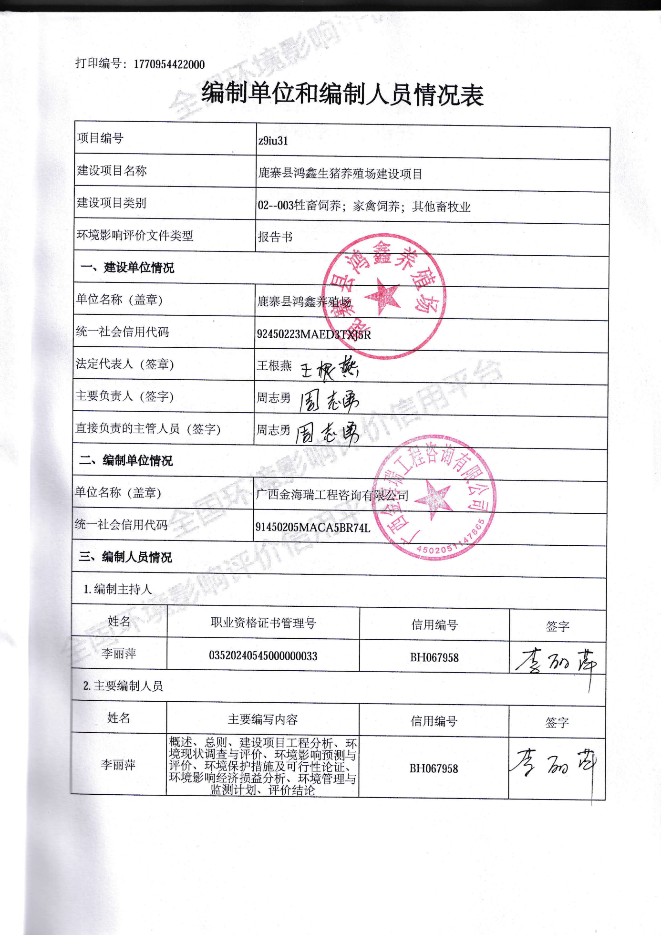
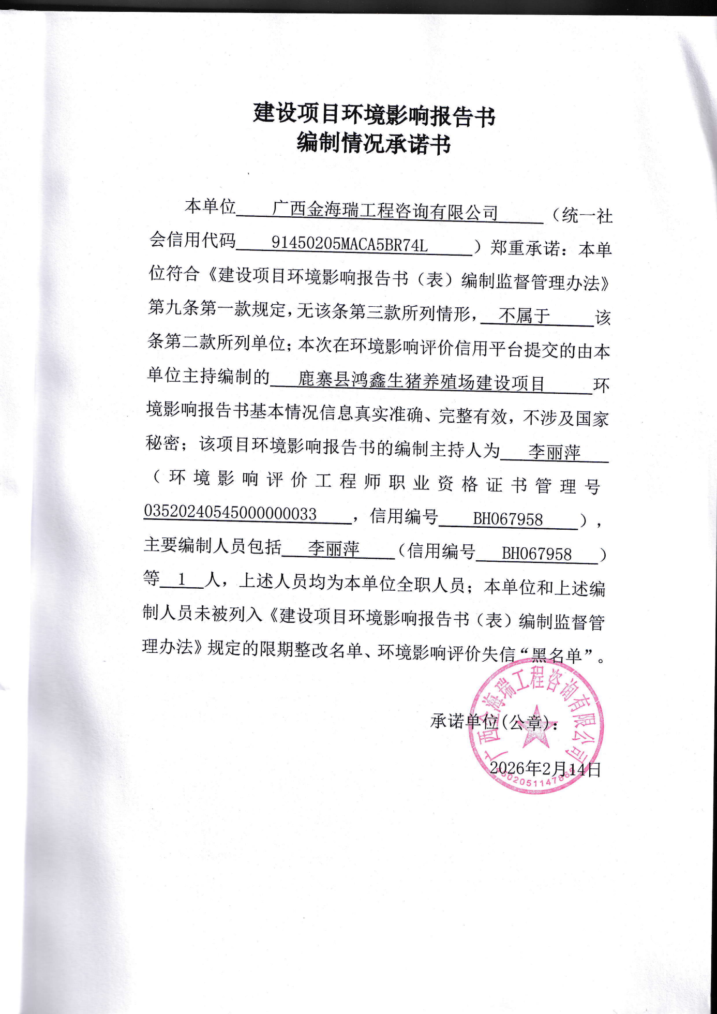

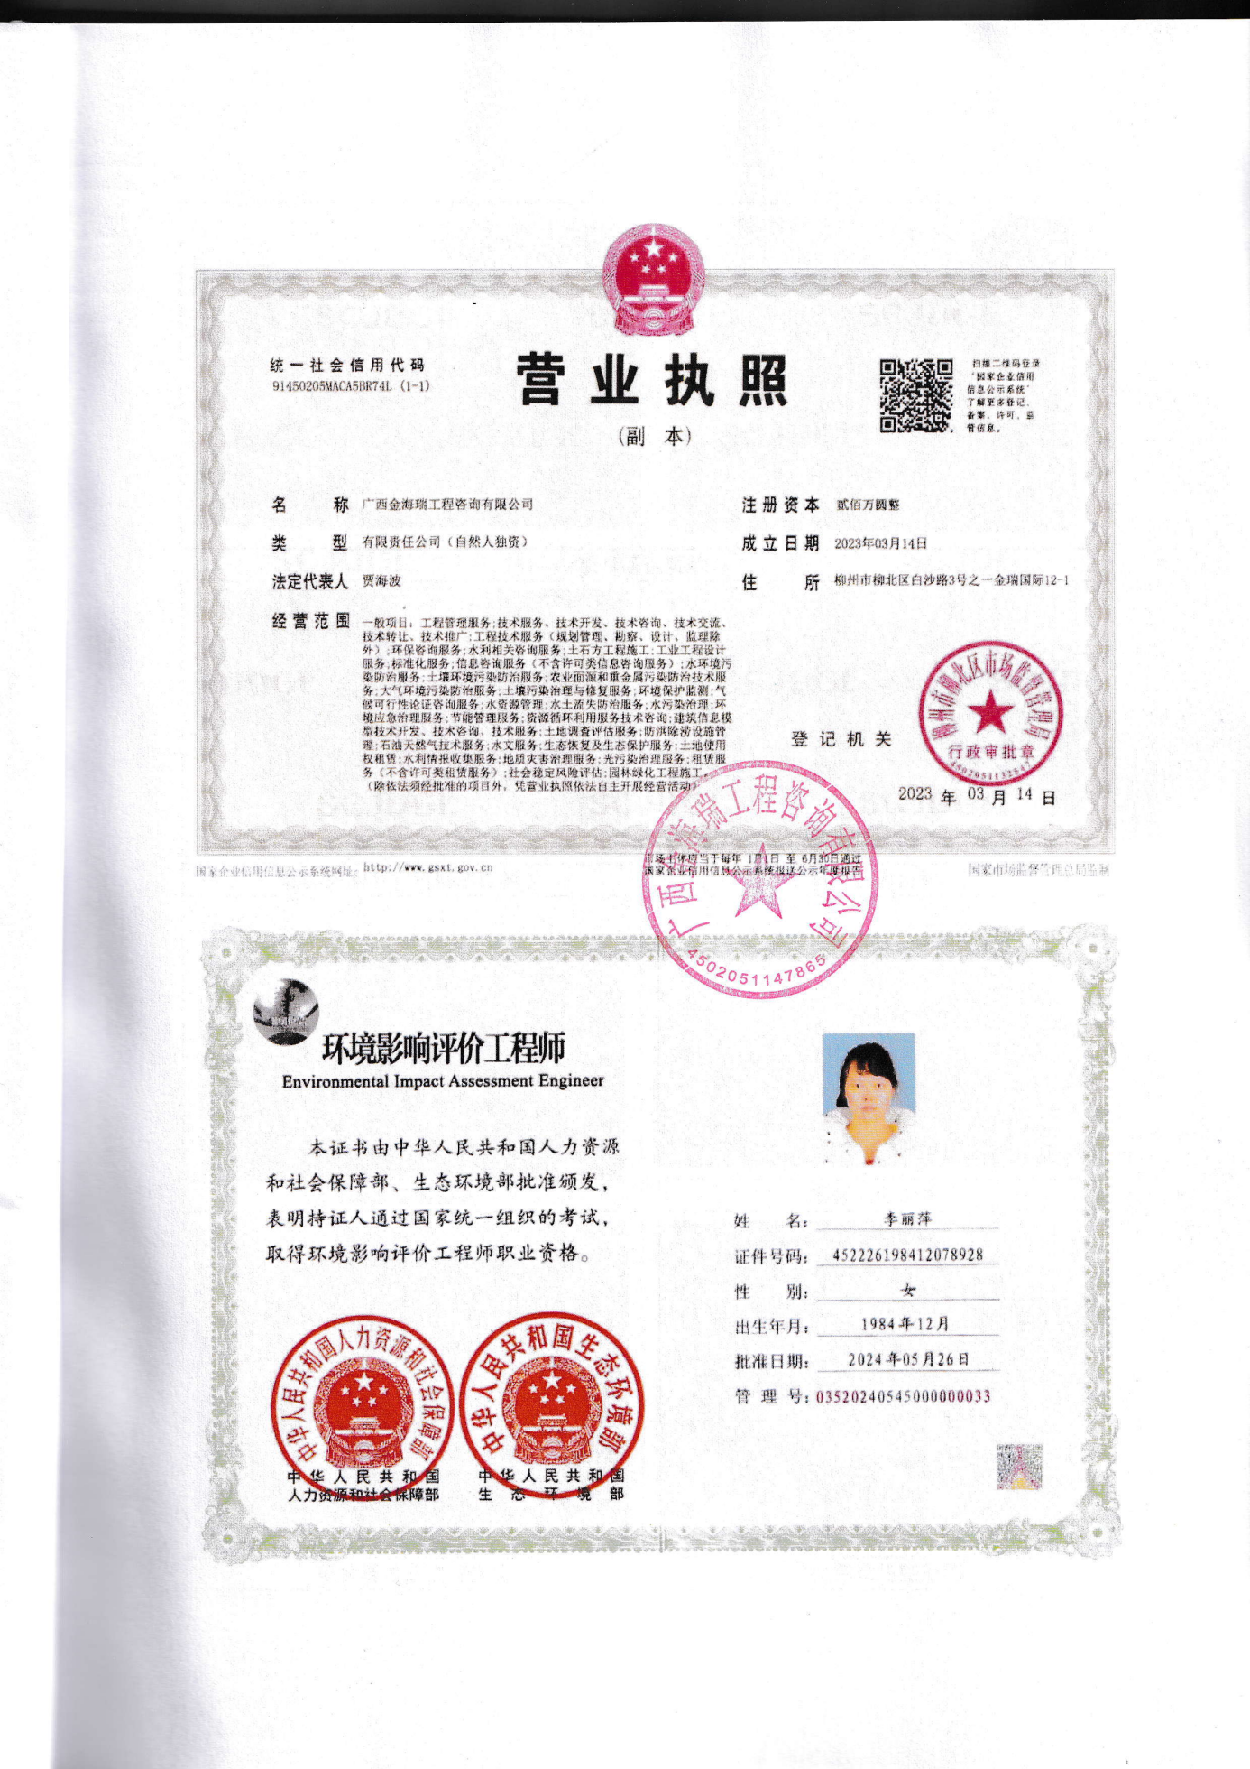
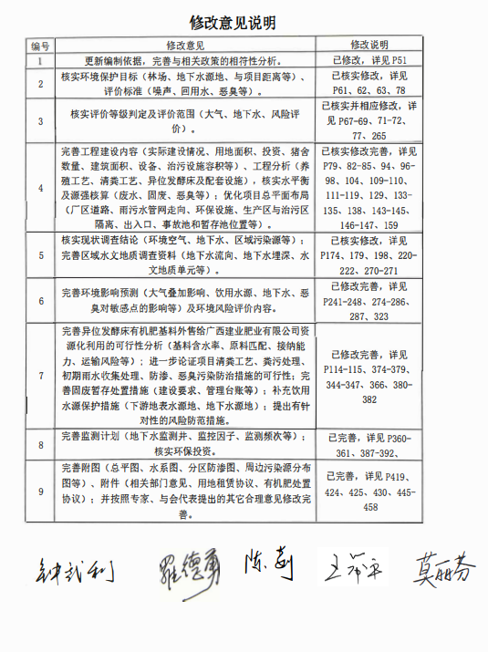
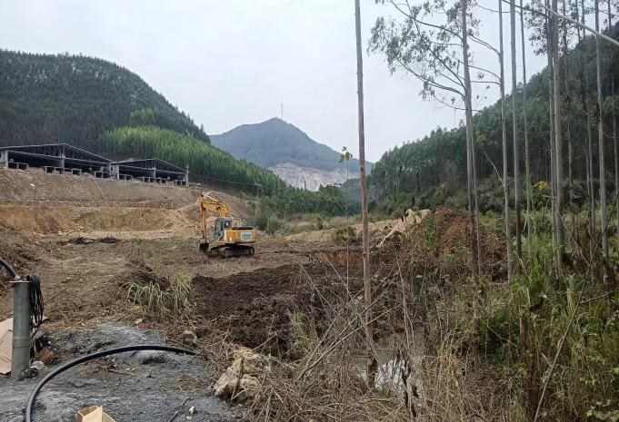 | 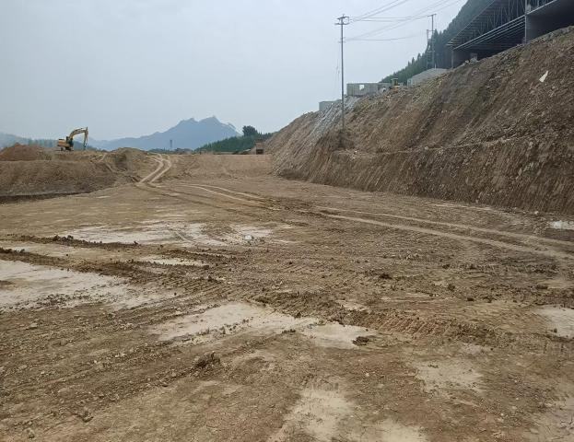
项目场区现状
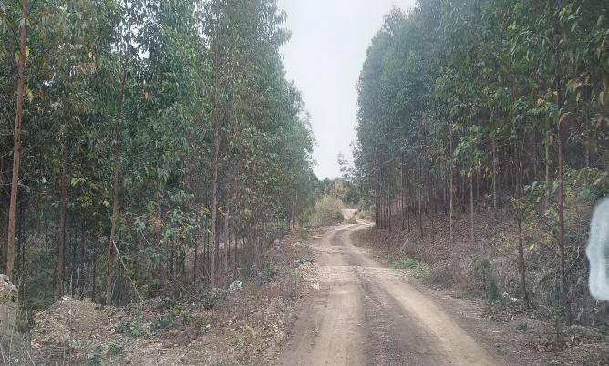 | 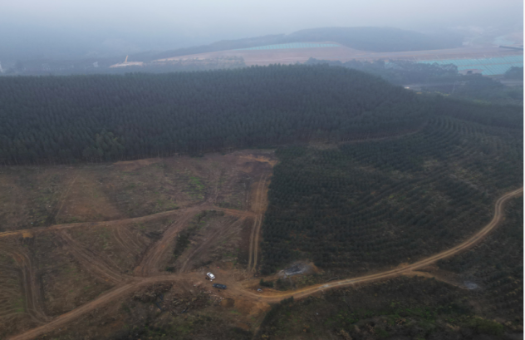
场区东面乡村道路和桉树林 | 场区西面山林
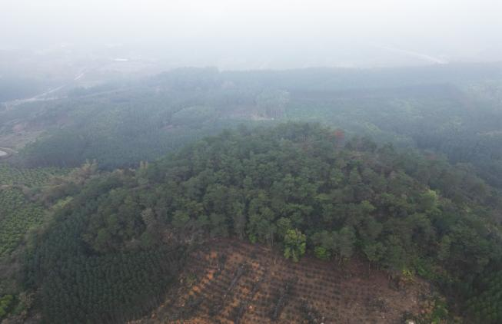 | 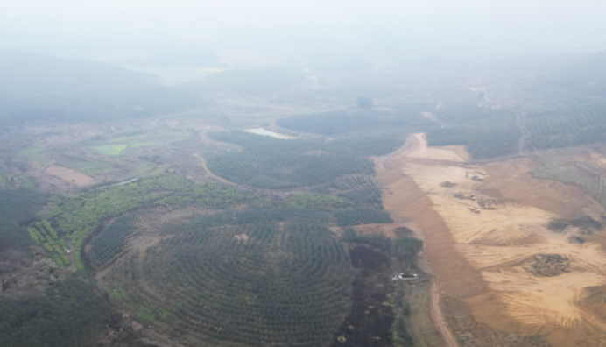
场区南面山林 | 场区北面山林
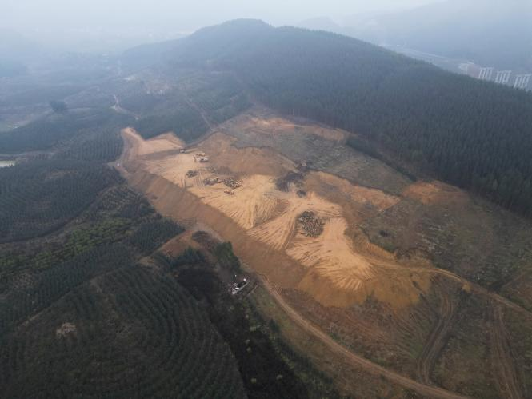 | 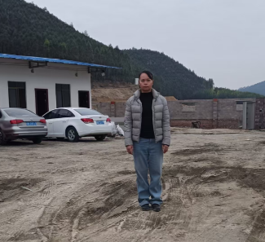
项目周边高空俯视图 | 工程师现场踏勘图

目录
概述 1
1. 总则 45
1.1. 评价目的及原则 45
1.2. 编制依据 45
1.3. 环境影响识别及评价因子筛选 52
1.4. 环境功能区划及评价标准 56
1.5. 评价等级及范围 64
1.6. 评价等级及范围统计 76
1.7. 环境保护目标 77
2. 建设项目工程分析 78
2.1. 项目概况 78
2.2. 项目工程分析 118
3. 环境现状调查与评价 161
3.1. 自然环境现状调查与评价 161
3.2. 区域饮用水水源保护区情况调查 193
3.3. 环境质量现状调查与评价 194
3.4. 区域污染源调查 217
4. 环境影响预测与评价 223
4.1. 施工期环境影响分析 223
4.2. 运营期环境影响预测与分析 229
5. 环境保护措施及其可行性论证 335
5.1. 施工期污染防治措施及其可行性论证 335
5.2. 运营期污染防治措施及可行性论证 338
5.3. 环保投资 397
6. 环境影响经济损益分析 398
6.1. 分析的目的和方法 398
6.2. 环境投资估算 399
6.3. 环境保护成本 399
6.4. 减少污染物效益 400
6.5. 环保投资合理性分析 401
6.6. 社会效益分析 401
6.7. 小结 402
7. 环境管理与监测计划 403
7.1. 环境管理 403
7.2. 污染物排放清单 407
7.3. 排污许可申请 410
7.4. 环境监测计划 410
7.5. 环保验收“三同时”验收清单 412
8. 环境影响评价结论 415
8.1. 项目概况 415
8.2. 环境质量现状结论 415
8.3. 污染物排放情况 416
8.4. 环境影响分析结论 418
8.5. 环境保护措施及可行性分析结论 420
8.6. 环境影响经济损益分析结论 422
8.7. 环境管理和监测计划结论 422
8.8. 公众参与结论 423
8.9. 综合结论 423

附图
附图1 项目地理位置
附图2-1 鹿寨地表水系图
附图2-2 项目所在地水系图
附图3 项目用地勘测定界图
附图4 项目平面布置图
附图5 项目分区防渗图
附图6 项目场内外雨水走向及截排水沟走向示意图
附图7 项目场区占地土地类型图
附图8 项目与水源保护区位置关系图
附图9 项目环境影响评价范围
附图10 大气环境评价范围及保护目标示意图
附图11 项目生态评价范围内土地利用现状图
附图12 项目环境质量现状监测布点图
附图13 项目与柳州市分区管控单元关系图
附图14 项目在广西壮族自治区生态功能区划图中的位置
附图15 项目水文地质图
附图16 项目在广西壮族自治区重要生态功能区分布图中的位置
附图17 项目无害化处理运输路线图
附图18 项目有机肥基料外运有机肥厂路线图

附件
附件1 委托书
附件2 项目备案证明
附件3 营业执照
附件4 项目未占用林地情况证明
附件5 农业农村局选址意见
附件6 项目农用地备案
附件7 项目设施农用地申报及审核表
附件8 租地合同
附件9 病死猪无害化处理协议
附件10 项目有机肥基料外售处理协议及相关资料
附件11 广西“生态云”平台建设项目智能研判报告
附件12 项目环境质量现状监测报告
附件13 责任声明书

附 表
附表1 建设项目大气环境影响评价自查表
附表2 地表水环境影响评价自查表
附表3 土壤环境影响评价自查表
附表4 环境风险评价自查表
附表5 声环境影响评价自查表
附表6 生态环境影响评价自查表
附表7 建设项目环评审批基础信息表

概述
- 项目由来
畜牧业是我国国民经济的重要产业，随着经济的发展，生猪市场需求增快。发展生猪生产，对于保障人民群众生活、稳定物价、保持经济平稳运行和社会大局稳定具有重要意义。为稳定生猪生产，促进转型升级，增强猪肉供应保障能力，国务院先后下发了《国务院办公厅关于稳定生猪生产促进转型升级的意见》（国办发〔2019〕44 号）、《国务院办公厅关于促进畜牧业高质量发展的意见》（国办发〔2020〕31号）等文件，出台了一系列扶持畜牧业发展的政策措施，畜牧养殖业迎来了全面发展的黄金时期。
近年来鹿寨县生猪养殖产业实现稳步提质发展，近三年养殖规模年均增速达5.78%，规模位居全区县域第75名、全市第3名，不仅落地了投资10亿元的30万头生猪产业链等重点项目，还形成了“党总支部+村集体+龙头企业”代养、“公司+养殖场”等多元合作模式，同步推广楼房养猪、恒温调控等智慧养殖技术，且通过完成489家养殖场排查整改、实现规模化养殖场粪污处理设施配套率100%，筑牢了生态与防疫底线，同时年屠宰50万头的屠宰企业和年产60万吨的饲料企业也完善了产业链配套，养殖产业还带动了村集体经济增收和村民就业。未来鹿寨县将通过评估乡镇环境容量、严控养殖总量，重点引进大型龙头直养企业，深化与农垦集团等企业合作打造生猪产业带，推动屠宰加工升级并开发高附加值产品，引入科技企业和智慧监管平台，进一步实现产业集群化、全产业链升级及绿色高质量发展，持续提升产业竞争力和综合效益。
在此良好背景下，鹿寨县鸿鑫养殖场生猪养殖项目拟选址于鹿寨县鹿寨镇大村村大村屯长脚岭（中心坐标：东经109.717027º，北纬24.576633º）。该养殖场成立于2025年1月10日，经营范围为牲畜饲养及牲畜销售，为新建生猪养殖项目，于2025年4月17日在广西投资项目在线审批监管平台进行了备案（项目代码：2504-450223-04-01-783408），项目总投资1500万元，项目总占地面积58715平方米，主要建设猪栏舍（共7栋一层猪舍）、集污池、异位发酵床、工人房等，并配套建设供配电、给排水及道路硬化等基础设施，项目建成后生猪年存栏10000头，年出栏20000头。
- 项目特点
本项目属于《国民经济行业分类》（GB/T4754-2017） 中的 A0313 猪的饲养，属于新建项目。本项目通过外购仔猪进行育肥，拟常年存栏量10000头生猪，一年出栏2批次，预计年出栏20000头肉猪。
- 项目养殖方式
本项目采取全进全出的养殖模式，采用“漏缝地板+机械刮粪+益生菌”的现代养殖技术工艺，实现猪和粪便有效分离，养殖全过程产生的污水实现综合利用不排入地表水体。配套自动化生产设备，机械自动通风、自动控温、自动喂养、自动饮水等，应用机械智能化的生产工艺，实行精细化管理。
- 项目的环境影响
- 废气：项目运营过程中产生的主要污染物有废气：猪舍、集污池、异位发酵床、食堂油烟、柴油发电机废气等。猪舍臭气主要通过使用全价饲料、除臭机和环境控制、加强猪舍管理、加强场区绿化、及时清粪、加强猪舍通风、喷洒微生物除臭剂等措施降低臭气排放强度；集污池采用地埋式并加盖密闭减少废气排放；异位发酵床为半封闭式，通过向发酵床中添加除臭菌（芽孢杆菌属、乳酸菌属等）、定期翻耙、喷洒除臭剂等方式进行处理；食堂油烟使用油烟机去除油烟；柴油发电机燃烧废气通过自带排气筒排放。
- 废水：运营期主要产生的废水包括猪尿、空栏后猪舍清洗废水、生活污水；生活污水经化粪池处理后，抽至集污池搅拌均匀后用于异位发酵床处理，不外排；粪污经“集污池+异位发酵床”工艺处理，不外排。项目场区道路等空地属于污区，下雨时，初期雨水通过雨水沟进入项目初期雨水收集池，经沉淀消毒处理后，用于场区洒水降尘、场区绿化用水，不外排。
- 噪声：项目运营期主要产生的噪声包括猪叫、运输车辆噪声、风机运行噪声、发电机噪声、翻耙机噪声及泵类运行噪声。建设单位通过厂房隔声、基础减振、合理布局、距离衰减等措施来降低项目噪声的影响。
- 固体废物：项目采用“机械刮粪+漏缝板”的清粪工艺进行清粪，粪污经集污池收集搅拌均匀后，喷洒到异位发酵床垫料上进行发酵处理，得到的有机肥基料外售；项目病死猪采用冰柜暂存，当天委托柳州市鹿寨县日升畜禽处理有限公司（统一社会信用代码：91450223MA5KX3H00H）处理；动物防疫废弃物临时储存在动物防疫废弃物暂存间内，动物防疫废弃物暂存间按危险废物暂存间要求进行防风、防雨、防晒、防渗、防漏、防腐、防漏设计，暂存间面积10m²，动物防疫废弃物按照当地兽医主管部门要求委托有动物防疫废物无害化处理资质的单位进行无害化处理；废包装材料外售；生活垃圾由环卫部门统一清运处理；废矿物油密封保存后暂存于危废暂存间，委托有危废处理资质的单位处理。
- 环境风险：项目运营期可能产生的环境风险有粪污事故排放风险，动物防疫废弃物贮存过程泄漏风险等。项目通过采取分区防渗、加强维护管理等防范措施可有效预防消毒剂、粪污事故、动物防疫废弃物泄漏等环境风险的发生。项目运营期间，只要严格遵守各项安全操作规程及规章制度，加强安全及环境管理，其环境风险是可控的。
- 项目所在地的环境特点
项目位于柳州市鹿寨县鹿寨镇大村村大村屯长脚岭，根据卫星图及现场踏勘可知，项目四周植被主要是人工桉树林、旱地、零星荒地，人类活动频繁，植被种类较少，生态系统较单一，与项目距离最近的敏感点为场址东南面900m的大村屯，敏感目标与项目之间有山体、桉树林等植被阻隔。经调查，项目选址不涉及饮用水水源保护区、永久基本农田、自然保护区、风景名胜区、文物古迹等敏感保护目标。

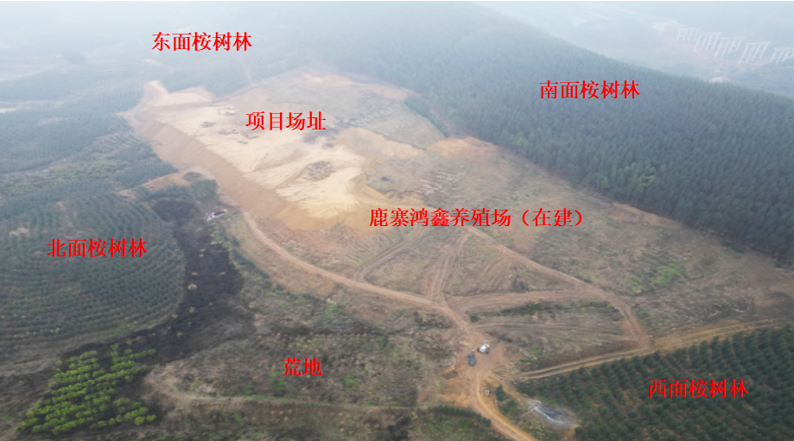
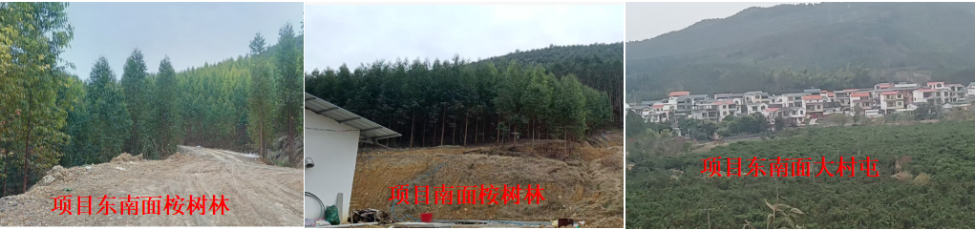图1 项目所在地周边环境现状
- 环境影响评价工作的过程
根据《中华人民共和国环境保护法》、《中华人民共和国环境影响评价法》、《建设项目环境保护管理条例》（国务院令第682号）、《建设项目环境影响评价分类管理名录（2021年版）》（生态环境部部令第16号）中规定（详见下图），本项目年出栏生猪20000头，应编制环境影响报告书。受鹿寨县鸿鑫养殖场委托，我公司承担了该项目的环境影响评价的编制工作。
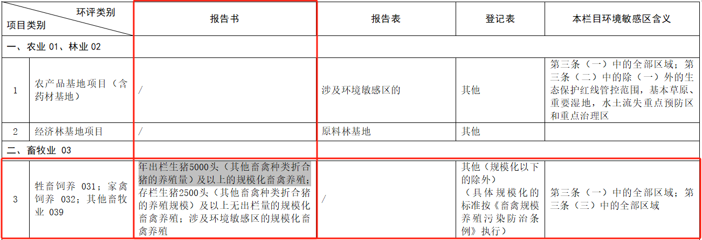
图2 《建设项目环境影响评价分类管理名录（2021年版）》相关截图
本评价单位接受委托后，依照有关程序开展项目环境影响评价工作，组织有关专业人员开展初步的环境状况调查，进行环境影响因素识别与评价因子筛选，明确评价重点与环境保护目标，确定工作等级、评价范围和评价标准，制定工作方案。根据工作方案进一步开展对评价范围内的环境状况调查、监测和评价，同时对项目进行工程分析，根据工程分析结果，在现状调查、监测的基础上，进行影响预测与评价，针对项目特点提出相应的环保措施，并对其进行技术经济论证，给出建设项目环境可行性的评价结论。按照《建设项目环境保护管理条例》和《建设项目环境影响评价技术导则总纲》（HJ2.1-2016）等法规和技术文件要求，编制完成本项目环境影响报告书。
根据《建设项目环境影响评价技术导则总纲》（HJ2.1-2016）的要求，本次环境影响评价具体流程见图3。
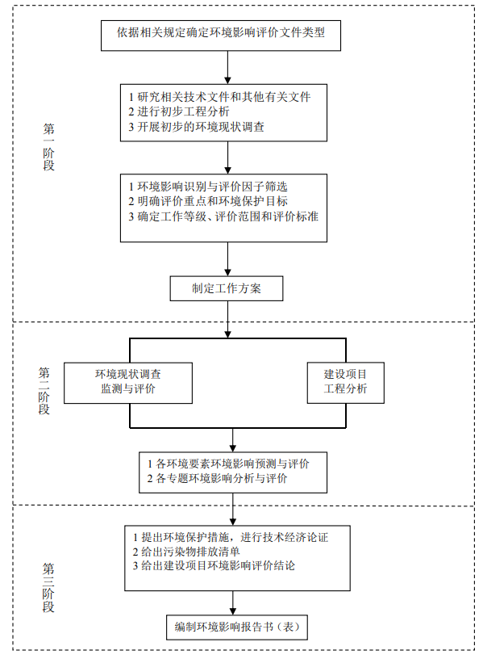
图3 建设项目环境影响评价工作程序图
- 分析判定相关情况
- 产业政策符合性分析
根据国家发展和改革委员会第7号令《产业结构调整指导目录（2024年本）》，本项目属于第一类“鼓励类”中的“一、农林牧渔业”中“14、现代畜牧业及水产生态健康养殖”－“畜禽标准化规模养殖技术开发与应用”，因此，本项目建设符合国家产业政策的要求。项目已在鹿寨县发展和改革局备案，项目代码为2504-450223-04-01-783408。

2.相关规划符合性分析
项目与有关畜禽养殖污染物防治的法律法规及政策规范符合性分析见表 1。
表 1 相关法律法规及政策与项目内容对比分析一览表
名称 | 相关要求 |  | 本项目建设情况 | 符合性
《中华人民共和国水污染防治法》 | 国家支持畜禽养殖场、养殖小区建设畜禽粪便、废水的综合利用或者无害化处理设施。 |  | 本项目设置“集污池+异位发酵床”处理粪污，同时无养殖废水外排，对水环境影响较小，粪污发酵处理后有机肥基料外售有机肥厂生产有机肥，实现综合利用。 | 符合
《中华人民共和国水污染防治法》 | 畜禽养殖场、养殖小区应当保证其畜禽粪便、废水的综合利用或者无害化处理设施正常运转，保证污水达标排放，防止污染水环境。 |  |  | 符合
《中华人民共和国固体废物污染环境防治法》 | 从事畜禽规模养殖应按照国家有关规定收集、贮存、利用或者处理养殖过程中产生的粪便，防止污染环境。 |  | 本项目采用“漏缝地板+机械刮粪”的清粪工艺收集猪粪进入集污池，使用异位发酵床处理猪粪，得到的有机肥基料外售有机肥厂生产有机肥。 | 符合
《地下水管理条例》（国令第  748 号） | 第二十一条取用地下水的单位和个人应当遵守取水总量控制和定额管理要求，使用先进节约用水技术、工艺和设备，采取循环用水、综合利用及废水处理回用等措施，实施技术改造，降低用水消耗。  对下列工艺、设备和产品，应当在规定的期限内停止生产、销售、进口或者使用：  （一）列入淘汰落后的、耗水量高的工艺、设备和产品名录的；  （二）列入限期禁止采用的严重污染水环境的工艺名录和限期禁止生产、销售、进口、使用的严重污染水环境的设备名录的。 |  | 项目用水水源为地下水，采用打井取水方式；项目采用“漏缝地板+机械刮粪”的清粪工艺；猪只饮水采用节水型自动饮水器，项目养殖工艺、设备均不在淘汰落后及高耗水名录内，也不在限期禁止采用的严重污染水环境的工艺名录和设备名录内。 | 符合
《地下水管理条例》（国令第  748 号） | 第四十条禁止下列污染或者可能污染地下水的行为：  （一）利用渗井、渗坑、裂隙、溶洞以及私设暗管等逃避监管的方式排放水污染物；  （二）利用岩层孔隙、裂隙、溶洞、废弃矿坑等贮存石化原料及产品、农药、危险废物、城镇污水处理设施产生的污泥和处理后的污泥或者其他有毒有害物质；  （三）利用无防渗漏措施的沟渠、坑塘等输送或者贮存含有毒污染物的废水、含病原体的污水和其他废弃物；  （四）法律、法规禁止的其他污染或者可能污染地下水的行为。 |  | 项目运营期产生的养殖废水、粪渣、生活污水等使用异位发酵床处理后有机肥基料外售，不外排；初期雨水收集沉淀消毒后，用于场区地面洒水降尘、场区绿化，不外排；项目集污池、事故池、异位发酵床等均进行重点防渗处理，粪污去向做好台账记录；因此项目不存在所列的污染地下水的行为。 | 符合
《地下水管理条例》（国令第  748 号） | 第四十一条企业事业单位和其他生产经营者应当采取下列措施，防止地下水污染：  （一）兴建地下工程设施或者进行地下勘探、采矿等活动，依法编制的环境影响评价文件中，应当包括地下水污染防治的内容，并采取防护性措施；  （二）化学品生产企业以及工业集聚区、矿山开采区、尾矿库、危险废物处置场、垃圾填埋场等的运营、管理单位，应当采取防渗漏等措施，并建设地下水水质监测井进行监测；  （三）加油站等的地下油罐应当使用双层罐或者采取建造防渗池等其他有效措施，并进行防渗漏监测；  （四）存放可溶性剧毒废渣的场所，应当采取防水、防渗漏、防流失的措施；  （五）法律、法规规定应当采取的其他防止地下水污染的措施。 |  | 本项目属于生猪养殖，均不属于第四十一条中列出的企业事业单位，项目粪污处理设施中集污池、异位发酵床、事故收集池等均进行重点防渗处理，设置有地下水监测井监控场区地下水水质情况。建设单位按照本报告提出的污染防范措施后，对地下水的影响不大。 | 符合
《地下水管理条例》（国令第  748 号） | 第四十二条在泉域保护范围以及岩溶强发育、存在较多落水洞和岩溶漏斗的区域内，不得新建、改建、扩建可能造成地下水污染的建设项目。 |  | 根据现场踏勘，场地周边未发现有滑坡、危岩和崩塌、泥石流、采空区、活动断裂及地裂缝等不良地质作用，场地3km²内均未发现落水洞与岩溶漏斗，地表岩溶发育密度为0.0个/km²；广西科探勘察设计有限公司现场共8个钻孔显示均未遇溶洞，遇洞率为0%<30%；勘察完成岩石进尺69.70m，溶洞洞隙长度为0.00m，线岩溶率(%)为0<3；据《岩溶地区建筑地基基础技术规范》(DBJ45/024-2016)表4.1.3及《广西壮族自治区岩土工程勘察规范》(DBJ/T45-066-2018)第11.1.3条判定表明：拟建项目区域岩溶发育等级为岩溶弱发育。 | 符合
《畜禽养殖业污染防治技术规范》（HJ/T81-2001） | 选址  要求 | 禁止在下列区域内建设畜禽养殖场、养殖小区：  （一）饮用水水源保护区，风景名胜区；  （二）自然保护区的核心区和缓冲区；  （三）城镇居民区、文化教育科学研究区等人口集中区域；  （四）法律、法规规定的其他禁止养殖区域。新建畜禽养殖场选址应避开以上禁建区，在禁建区域附近建设的，应设置在禁建区域常年主导风向的下风向或侧风向处，场界与禁建区域边界的最小距离不得小于500m。 | 项目位于柳州市鹿寨县鹿寨镇大村村大村屯长脚岭，场址周围主要是桉树林、甘蔗地等经济植被，选址不在饮用水水源保护区、风景名胜区、自然保护区的核心区和缓冲区、城镇居民区、文化教育科学研究区等人口集中区域及法律、法规规定的其他禁止养殖区域，场址500m范围内也无以上禁建区域。 | 符合
《畜禽养殖业污染防治技术规范》（HJ/T81-2001） | 场区布局与清粪工艺 | 新建、改建、扩建的畜禽养殖场应实现生产区、生产管理区的隔离，粪便污水处理设施和畜禽尸体焚烧炉应设在养殖场的生产区、生活管理区的常年主导风向的下风向或侧风向处。 | 项目规划在生活管理区、生产区之间设置隔离围墙，实现生产区与生活管理区的隔离；粪污处理设施设置于项目生产区、生活区管理区主导风向侧风向。 | 符合
《畜禽养殖业污染防治技术规范》（HJ/T81-2001） | 场区布局与清粪工艺 | 养殖场的排水系统应实行雨水和污水收集输送系统分离，在场区内外设置污水收集输送系统，不得采取明沟布设。 | 本项目场区内实行雨污分流制，雨水拟使用混凝土建成的明沟输送，粪污拟使用PVC暗管输送至集污池。 | 符合
《畜禽养殖业污染防治技术规范》（HJ/T81-2001） | 场区布局与清粪工艺 | 新、改、扩建的畜禽养殖场应采取干法清粪工艺，采取有效措施将粪及时、单独清出，不可与尿、污水混合出；采用水冲粪、水泡粪湿法清粪工艺的养殖场，要逐步改为干法清粪工艺。 | 项目猪舍采用“漏缝地板+机械刮粪”的清粪工艺，猪舍内猪只饲养区地面安装有漏粪板，产生的猪只尿液直接落入下方的粪污储存池，猪粪由于猪的踩踏及重力作用离开猪舍进入猪舍底部的粪污储存池，储存池内粪尿通过机械刮板刮至排粪沟。项目清粪工艺具备干清粪工艺基本特征，符合相关技术规范的要求。 | 符合
《畜禽养殖业污染防治技术规范》（HJ/T81-2001） | 畜禽粪便的贮存 | - 畜禽养殖场产生的畜禽粪便应设置专门的贮存设施，其恶臭及污染物排放应符合《畜禽养殖业污染物排放标准》（GB18596-2001）。  2、贮存设施的位置必须远离各类功能地表水体（距离不得小于400m），并应设在养殖场生产及生活管理区的常年主导风向的下风向或侧风向处；  3、贮存设施应采取有效的防渗处理工艺，防止畜禽粪便污染地下水；  4、对于种养结合的养殖场，畜禽粪便贮存设施的总容积不得低于当地农林作物生产用肥的最大间隔时间内本养殖场所产生粪便的总量；  5、贮存设施应采取设置顶盖等防止降雨（水）进入的措施。 | 1、项目运营期产生的猪粪使用异位发酵床处理，通过往垫料中投放除臭菌、定期翻耙、发酵床四周喷洒除臭剂等措施除臭，其排放的恶臭满足《畜禽养殖业污染物排放标准》（GB18596-2001）；  2、异位发酵床与洛清江的距离约5km，并设置在养殖区、生活区的常年主导风向的侧风向；  3、项目异位发酵床采取重点防渗，可有效防止畜禽粪污便污染地下水；  4、项目粪污经异位发酵床处理后的有机肥基料外售有机肥厂生产有机肥，不在场内贮存，不用于周边施肥；  5、项目异位发酵床为半封闭式，设置顶棚，四周有围墙，并设置截排水沟，防止降雨（水）进入。 | 符合
《畜禽养殖业污染防治技术规范》（HJ/T81-2001） | 污水的处理 | 1、畜禽养殖过程中产生的污水应坚持种养结合的原则，经无害化处理后尽量充分还田，实现污水资源化利用。  2、畜禽污水经治理后向环境中排放，应符合《畜禽养殖业污染物排放标准》的规定，有地方排放标准的应执行地方排放标准。污水作为灌溉用水排入农田前，必须采取有效措施进行净化处理（包括机械的、物理的、化学的和生物学的），并须符合《农田灌溉水质标准》（GB5084-92）的要求。  在畜禽养殖场与还田利用的农田之间应建立有效的污水输送网络，通过车载或管道形式将处理（置）后的污水输送至农田，要加强管理，严格控制污水输送沿途的弃、撤和跑、冒、滴、漏。畜禽养殖场污水排入农田前必须进行预处理（采用格栅、厌氧、沉淀等工艺、流程），并应配套设置田间储存池，以解决农田在非施肥期间的污水出路问题，田间储存池的总容积不得低于当地农林作物生产用肥的最大间隔时间内畜禽养殖场排放污水的总量。 | 1、本项目畜禽养殖过程中产生的污水进入异位发酵床处理，得到的有机肥基料外售有机肥厂生产有机肥，实现废水零排放的同时实现综合利用；  2、畜禽污水使用异位发酵床处理获得有机基肥基料外售，污水不外排。 | 符合
《畜禽养殖业污染防治技术规范》（HJ/T81-2001） | 固体粪便的处理利用 | （1）畜禽粪便必须经过无害化处理，并且须符合《粪便无害化卫生标准》后，才能进行土地利用，禁止未经处理的畜禽粪便直接施入农田；  （2）经过处理的粪肥作为土地的肥料或土壤调节剂来满足作物生长的需要，其用量不能超过作物当年生长所需养分的需求量。在确定粪肥的最佳施用量时需要对土壤肥力和茂肥肥效进行测试评价，并应符合当地环境容量的要求。  （3）对高降雨区、坡地及沙质容易产生径流和渗透性较强的土壤，不适宜施用粪肥或肥使用量过高易使粪肥流失引起地表水或地下水污染时，应禁止或暂停使用粪肥。 | 本项目粪便使用异位发酵床处理变成有机肥基料外售到有机肥厂生产有机肥，本项目不进行还田利用。 | 符合
《畜禽养殖业污染治理工程技术规范》（HJ497-2009） | 畜禽粪污资源化时应经无害化处理方可还田利用，无害化处理应满足：固体畜禽粪便宜采用好氧堆肥技术进行无害化处理。 |  | 本项目养殖粪污（猪尿、粪便）经集污池收集，再经异位发酵床处理后，有机肥基料外售，不直接进行还田利用。 | 符合
《畜禽养殖业污染治理工程技术规范》（HJ497-2009） | 新、改、扩建的畜禽养殖场应采取干法清粪工艺；采用水冲粪、水泡粪湿法清粪工艺的养殖场，应逐步改为干法清粪工艺；畜禽粪污应日产日清。 |  | 项目猪舍采用“漏缝地板+机械刮粪”的清粪工艺，猪舍内猪只饲养区地面安装有漏粪板，产生的猪只尿液直接落入下方的粪污储存池，猪粪由于猪的踩踏及重力作用离开猪舍进入猪舍底部的粪污储存池，储存池内粪尿通过机械刮板刮至排粪沟。项目清粪工艺不将清水用于圈舍粪污日常清理，项目清粪工艺具备干清粪工艺基本特征，符合相关技术规范的要求。 | 符合
《畜禽养殖业污染治理工程技术规范》（HJ497-2009） | 粪污处理各工艺单元宜设计为密闭形式，减少恶臭对周围环境的污染。 |  | 本项目粪污采用半敞开式异位发酵床处理，通过往垫料中添加除臭菌、定期翻耙、发酵床四周喷洒除臭剂、保持通风等减轻恶臭对周围环境的影响。 | 符合
《畜禽养殖业污染治理工程技术规范》（HJ497-2009） | 堆肥场地的设计应满足下列规定：堆肥场地一般应由粪便贮存池、堆肥场地及成品堆肥存放场地等组成；场内应建立收集堆肥渗滤液的贮存池；应考虑防渗漏措施，不得对地下水造成污染；应设置防雨淋设施和雨水排水系统。 |  | 项目无堆肥间，异位发酵床参照堆肥间的要求做好防渗和防雨淋措施，配套建设渗滤液收集沟，渗滤液回流集污池，周边设截排水沟，因此对地下水影响不大。 | 符合
《畜禽养殖业污染治理工程技术规范》（HJ497-2009） | 选用粪污处理工艺时，应根据养殖场的养殖种类、养殖规模、粪污收集方式、当地的自然地理环境条件以及排水去向等因素确定工艺路线及处理目标，并应充分考虑畜禽养殖废水的特殊性，在实现综合利用或达标排放的情况下，优先选择低运行成本低额处理工艺；应慎重选用物化处理工艺；采用模式Ⅰ或模式Ⅱ处理工艺的，养殖场应位于非环境敏感区，周围的环境容量大，远离城市，有能源需求，周边有足够土地能够消纳全部的沼液、沼渣。 |  | 本项目养殖粪污（猪尿、粪便）经集污池收集，再经异位发酵床处理后，得到的有机肥基料外售有机肥厂生产成有机肥再进行利用，场区粪污零排放。 | 符合
《畜禽养殖业污染治理工程技术规范》（HJ497-2009） | 清洁养殖与废弃物收集 | 1、规模化畜禽养殖场排放的粪污应实行固液分离，粪便应与废水分开处理和处置；应逐步推行干清粪方式，最大限度地减少废水的产生和排放，降低废水的污染负荷。  2、不适合敷设垫料的畜禽养殖圈、舍，宜采用漏缝地板和粪、尿分离排放的圈舍结构，以利于畜禽粪污的固液分离与干式清除。  3、畜禽粪便、垫料等畜禽养殖废弃物应定期清运，外运畜禽养殖废弃物的贮存、运输器具应采取可靠的密闭、防泄漏等卫生、环保措施；临时储存畜禽养殖废弃物，应设置专用堆场，周边应设置围挡，具有可靠的防渗、防漏、防冲刷、防流失等功能。 | 1、项目猪舍采用“漏缝地板+机械刮粪”的清粪工艺，猪舍内猪只饲养区地面安装有漏粪板，产生的猪只尿液直接落入下方的粪污储存池，猪粪由于猪的踩踏及重力作用离开猪舍进入猪舍底部的粪污储存池，储存池内粪尿通过机械刮板刮至排粪沟，清粪过程不用水冲洗，该清粪工艺具备干清粪工艺基本特征，符合相关技术规范的要求；粪污收集至收集池后使用异位发酵床处理，实现零排放；  2、本项目猪舍采用漏缝地板和粪、尿分离排放的圈舍结构。  3、本项目粪污采用异位发酵床发酵处理后，得到的有机肥基料外售有机肥厂生产有机肥；运输器具按要求采取可靠的密闭、防泄漏等卫生、环保措施。 | 符合
《畜禽养殖业污染治理工程技术规范》（HJ497-2009） | 废弃物无害化处理与综合利用 | 1、鼓励发展专业化集中式畜禽养殖废弃物无害化处理模式，实现畜禽养殖废弃物的社会化集中处理与规模化利用。鼓励畜禽养殖废弃物的能源化利用和肥料化利用。  2、大型规模化畜禽养殖场和集中式畜禽养殖废弃物处理处置工厂宜采用“厌氧发酵—（发酵后固体物）好氧堆肥工艺”和“高温好氧堆肥工艺”回收沼气能源或生产高肥效、高附加值复合有机肥基料。  3、厌氧发酵产生的沼气应进行收集，并根据利用途径进行脱水、脱硫、脱碳等净化处理。沼气宜作为燃料直接利用，达到一定规模的可发展瓶装燃气，有条件的应采取发电方式间接利用，并优先满足养殖场内及场区周边区域的用电需要，沼气产生量达到足够规模的，应优先采取热电联供方式进行沼气发电并并入电网。  4、厌氧发酵产生的底物宜采取压榨、过滤等方式进行固液分离，沼渣和沼液应进一步加工成复合有机肥基料进行利用。或按照种养结合要求，充分利用规模化畜禽养殖场（小区）周边的农田、山林、草场和果园，就地消纳沼液、沼渣。  5、畜禽尸体应按照有关卫生防疫规定单独进行妥善处置。染疫畜禽及其排泄物、染疫畜禽产品，病死或者死因不明的畜禽尸体等污染物，应就地进行无害化处理。 | 本项目不涉及厌氧发酵沼气技术，粪污采用异位发酵床发酵处理后，有机肥基料外售；畜禽尸体按照有关卫生防疫规定单独存放于专用冰柜中；染疫畜禽及其排泄物、染疫畜禽产品，病死或者死因不明的畜禽尸体等污染物，收集存放专用冰柜中，及时通知畜禽无害化处理中心清运处置。 | 符合
《畜禽养殖业污染治理工程技术规范》（HJ497-2009） | 畜禽养殖废水处理 | 1、规模化畜禽养殖场（小区）应建立完备的排水设施并保持畅通，其废水收集输送系统不得采取明沟布设；排水系统应实行雨污分流制。  2、布局集中的规模化畜禽养殖场（小区）和畜禽散养密集区宜采取废水集中处理模式，布局分散的规模化畜禽养殖场（小区）宜单独进行就地处理。鼓励废水回用于场区园林绿化和周边农田灌溉。  3、应根据畜禽养殖场的清粪方式、废水水质、排放去向、外排水应达到的环境要求等因素，选择适宜的畜禽养殖废水处理工艺；处理后的水质应符合相应的环境标准，回用于农田灌溉的水质应达到农田灌溉水质标准。  4、规模化畜禽养殖场（小区）产生的废水应进行固液分离预处理，采用脱氮除磷效率高的“厌氧+兼氧”生物处理工艺进行达标处理，并应进行杀菌消毒处理。 | 1、本项目排水系统采用雨污分流制，废水收集输送系统拟采用暗管布设；  2、本项目属于布局分散的规模化畜禽养殖场，废水采用异位发酵床就地处理变成有机肥基料外售，废水零排放；  3、本项目废水采用异位发酵床处理变成有机肥基料外售，废水零排放；  4、本项目畜禽粪污使用异位发酵床处理变成有机肥基料外售，粪污零排放。 | 符合
《畜禽养殖业污染治理工程技术规范》（HJ497-2009） | 畜禽养殖空气污染防治 | 1、规模化畜禽养殖场（小区）应加强恶臭气体净化处理并覆盖所有恶臭发生源，排放的气体应符合国家或地方恶臭污染物排放标准。  2、专业化集中式畜禽养殖废弃物无害化处理工厂产生的恶臭气体，宜采用生物吸附和生物过滤等除臭技术进行集中处理。  3、大型规模化畜禽养殖场应针对畜禽养殖废弃物处理与利用过程的关键环节，采取场所密闭、喷洒除臭剂等措施，减少恶臭气体扩散，降低恶臭气体对场区空气质量和周边居民生活的影响。 | 本项目属于规模化畜禽养殖场，项目采用科学的饲料配比，源头上减少恶臭气体排放；猪舍加强通风，夏季使用水帘降温，并采用喷淋系统定期喷洒除臭剂；集污池地埋加盖减少臭气外排，并定期在周围喷洒除臭剂；异位发酵床采取定期喷洒除臭剂减少臭气排放；同时加强场区绿化，合理种植可吸附臭气的植被等措施减少恶臭气体排放，有效降低恶臭影响。 | 符合
《畜禽规模养殖污染防治条例》（中华人民共和国国务院令第643 号） | 第十三条：畜禽养殖场、养殖小区应当根据养殖规模和污染防治需要，建设相应的畜禽粪便、污水与雨水分流设施，畜禽粪便、污水的贮存设施，粪污厌氧消化和堆沤、有机肥基料加工、制取沼气、沼渣沼液分离和输送、污水处理、畜禽尸体处理等综合利用和无害化处理设施。已经委托他人对畜禽养殖废弃物代为综合利用和无害化处理的，可以不自行建设综合利用和无害化处理设施。  未建设污染防治配套设施、自行建设的配套设施不合格，或者未委托他人对畜禽养殖废弃物进行综合利用和无害化处理的，畜禽养殖场、养殖小区不得投入生产或者使用。  畜禽养殖场、养殖小区自行建设污染防治配套设施的，应当确保其正常运行。 |  | 本项目自行建设粪污污染防治配套设施，排水系统实行雨污分流输送系统，废水采用暗管的输送系统；废水、粪渣等粪污采用异位发酵床处理变成有机肥基料外售，实现零排放；畜禽尸体委托畜禽无害化处理公司统一处理。 | 符合
《畜禽规模养殖污染防治条例》（中华人民共和国国务院令第643 号） | 第十五条：国家鼓励和支持采取粪肥还田、制取沼气、制造有机肥基料等方法，对畜禽养殖废弃物进行综合利用。 |  | 本项目粪污使用异位发酵床处理变成有机肥基料外售有机肥厂生产有机肥，达到废水零排放，粪污综合利用。 | 符合
《畜禽规模养殖污染防治条例》（中华人民共和国国务院令第643 号） | 第十九条：从事畜禽养殖活动和畜禽养殖废弃物处理活动，应当及时对畜禽粪便、畜禽尸体、污水等进行收集、贮存、清运，防止恶臭和畜禽养殖废弃物渗出、泄漏。 |  | 本项目猪舍粪污日产日清，收集到集污池，采用异位发酵床处理变成有机肥基料外售有机肥厂生产有机肥；集污池、异位发酵床均采用重点防渗措施防止渗漏；猪舍、集污池、异位发酵床定期喷洒除臭剂，场区加强绿化、栽种对恶臭气体有吸附作用的树木，减少恶臭气体对环境的影响；畜禽尸体委托畜禽无害化处理公司统一处理。 | 符合
《畜禽规模养殖污染防治条例》（中华人民共和国国务院令第643 号） | 第二十条：向环境排放经过处理的畜禽养殖废弃物，应当符合国家和地方规定的污染物排放标准和总量控制指标。畜禽养殖废弃物未经处理，不得直接向环境排放。 |  | 本项目粪污使用异位发酵床处理变成有机肥基料外售有机肥厂生产有机肥，不外排。 | 符合
《畜禽规模养殖污染防治条例》（中华人民共和国国务院令第643 号） | 第二十一条：染疫畜禽以及染疫畜禽排泄物、染疫畜禽产品、病死或者死因不明的畜禽尸体等病害畜禽养殖废弃物，应当按照有关法律、法规和国务院农牧主管部门的规定，进行深埋、化制、焚烧等无害化处理，不得随意处置。 |  | 本项目畜禽尸体、染疫畜禽排泄物收集后委托畜禽无害化处理公司进行无害化处理。 | 符合
《规模化畜禽场良好生产环境第1部分场地要求》（GBT41441.1-2022) | 4.1基本要求  4.1.1应符合当地土地利用总体规划﹑城乡发展规划和环境保护规划。  4.1.2应符合当地畜牧业发展规划。  4.1.3不应占用基本农田。  4.1.4应与种植业结合，对畜禽粪便进行资源利用。  4.1.5不应在下列区域内建设畜禽养殖场：  a）生活饮用水的水源保护区、风景名胜区以及自然保护区的核心区和缓冲区﹔  b）城镇居民区、文化教育科学研究区等人口集中区域。  4.1.6应距离铁路﹑高速公路、主要交通干线500m以上，与其他养殖场，养殖小区的距离在500m以上，距离地表功能水体400m以上。 |  | ①本项目为生猪养殖项目，项目选址位于农村地区，不在鹿寨县禁养区范围内，项目场址用地类型为农用地，项目用地已获得鹿寨县鹿寨镇人民政府的批复（鹿镇政复〔2025〕14号），符合当地土地利用总体规划﹑城乡发展规划和环境保护规划。  ②项目符合《广西“十四五”畜牧业高质量发展专项规划》（桂农厅发〔2022〕91号）畜牧业发展规划。  ③项目用地属于农用地，并获得鹿寨县鹿寨镇人民政府的批复（鹿镇政复〔2025〕14号），不占用基本农田。  ④项目养殖废水经异位发酵床处理后得到的有机肥基料外售有机肥厂生产有机肥，达到资源利用。  ⑤项目不在生活饮用水的水源保护区、风景名胜区以及自然保护区的核心区和缓冲区，城镇居民区、文化教育科学研究区等人口集中区域。  ⑥项目距离洛清江5km，距离G323约200m，但其与公路之间有山体阻隔，根据鹿寨县农业农村局出具的意见，项目符合选址要求，项目选址合理。 | 符合
《规模化畜禽场良好生产环境第1部分场地要求》（GBT41441.1-2022) | 4.2.4场区应实施雨污分流，对厂区已接触或可能接触废弃物的径流雨水进行导流，应视其为污水进行处理，对场区周围的地表径流进行导流，未接触废弃物的径流雨水应净水处理。 |  | 本项目场区内实行雨污分流制，污区初期雨水经初期雨水池收集沉淀消毒后，用于场区地面洒水降尘、场区绿化，不外排；后期雨水及其他净水流入北面自然沟，最后流入洛清江。 | 符合
《规模化畜禽场良好生产环境第1部分场地要求》（GBT41441.1-2022) | 5.1.3 集污池设置符合下列要求：a）集污池的形状和容积应根据养殖规模、清粪方式等因素确定，其设置应符合 HJ497的规定；b）集污池正常运转后，应及时清理，清理出的浮渣不得露天存放。 |  | 本项目粪污收集到集污池后使用异位发酵床处理，不会长时间储存，设计的容积符合相关规定；集污池无浮渣，浮渣与粪污搅拌均匀使用异位发酵床处理。 | 符合
《动物防疫条件审查办法》（农业农村部令 2022 年第 8号） | 第二条动物饲养场、动物隔离场所、动物屠宰加工场所以及动物和动物产品无害化处理场所，应当符合本办法规定的动物防疫条件，并取得动物防疫条件合格证。 |  | （一）项目选址远离居民区、学校、医院等场所。  （二）项目场址周边将建设围墙；场区在出入口设置消杀区，对进出场区的车辆、物品进行清洗、消毒；项目生产经营区与生活区分开，并设置隔离设施；  （三）项目建设后将配备与其生产经营规模相适应的动物防疫技术人员。  （四）项目配置了粪污处理设施及消毒设施，以及必要的防鼠、防鸟、防虫设施设备；  （五）项目建设后将建立隔离消毒、购销台账、日常巡查等动物防疫制度。 | 符合
《动物防疫条件审查办法》（农业农村部令 2022 年第 8号） | 第六条动物饲养场、动物隔离场所、动物屠宰加工场所以及动物和动物产品无害化处理场所应当符合下列条件：  （一）各场所之间，各场所与动物诊疗场所、居民生活区、生活饮用水水源地、学校、医院等公共场所之间保持必要的距离；  （二）场区周围建有围墙等隔离设施；场区出入口处设置运输车辆消毒通道或者消毒池，并单独设置人员消毒通道；生产经营区与生活办公区分开，并有隔离设施；生产经营区入口处设置人员更衣消毒室；  （三）配备与其生产经营规模相适应的执业兽医或者动物防疫技术人员；  （四）配备与其生产经营规模相适应的污水、污物处理设施，清洗消毒设施设备，以及必要的防鼠、防鸟、防虫设施设备；  （五）建立隔离消毒、购销台账、日常巡查等动物防疫制度。 |  |  | 符合
关于做好畜禽规模养殖项目环境影响评价管理工作的通知（环办环评〔2018〕31号） | 优化项目选址，合理布置养殖场区 | 1、项目环评应充分论证选址的环境合理性，选址应避开当地划定的禁止养殖区域，并与区域主体功能区规划、环境功能区划、土地利用规划、城乡规划、畜牧业发展规划、畜禽养殖污染防治规划等规划相协调。当地未划定禁止养殖区域的，应避开饮用水水源保护区、风景名胜区、自然保护区的核心区和缓冲区、村镇人口集中区域，以及法律、法规规定的禁止养殖区域。  2、项目环评应结合环境保护要求优化养殖场区内部布置。畜禽养殖区及畜禽粪污贮存、处理和畜禽尸体无害化处理等产生恶臭影响的设施，应位于养殖场区主导风向的下风向位置，并尽量远离周边环境保护目标。参照《畜禽养殖业污染防治技术规范》，并根据恶臭污染物无组织排放源强，以及当地的环境及气象等因素，按照《环境影响评价技术导则 大气环境》要求计算大气环境防护距离，作为养殖场选址以及周边规划控制的依据，减轻对周围环境保护目标的不利影响。 | 1、项目选址不属于禁养区，并与区域主体功能区规划、环境功能区划、土地利用规划、城乡规划、畜牧业发展规划、畜禽养殖污染防治规划等规划相协调。项目选址不在饮用水水源保护区、风景名胜区、自然保护区、居民区、文化教育科学研究区以及法律法规规定的其他禁养区等区域。  2、项目所在区域主导风向为东北风；项目异位发酵床设施位于场区主导风向侧风向；距离最近敏感点为项目东南面900m的大村屯，场址与敏感点间有山体、林木阻隔。根据大气预测结果，项目场界外所有计算点短期浓度均未超过环境质量浓度限值，无需设置大气环境防护距离。 | 符合
关于做好畜禽规模养殖项目环境影响评价管理工作的通知（环办环评〔2018〕31号） | 加强粪污减量控制，促进畜禽养殖粪污资源化利用 | 1、项目环评应以农业绿色发展为导向，优化工艺，通过采取优化饲料配方、提高饲养技术等措施，从源头减少粪污的产生量。鼓励采取干清粪方式，采取水泡粪工艺的应最大限度降低用水量。场区应采取雨污分离措施，防止雨水进入粪污收集系统。  2、项目环评应结合地域、畜种、规模等特点以及地方相关部门制定的畜禽粪污综合利用目标等要求，加强畜禽养殖粪污资源化利用，因地制宜选择经济高效适用的处理利用模式，采取粪污全量收集还田利用、污水肥料化利用、粪便垫料回用、异位发酵床、粪污专业化能源利用等模式处理利用畜禽粪污，促进畜禽规模养殖项目“种养结合”绿色发展。  3、鼓励根据土地承载能力确定畜禽养殖场的适宜养殖规模，土地承载能力可采用农业农村主管部门发布的测算技术方法确定。耕地面积大、土地消纳能力相对较高的区域，畜禽养殖场产生的粪污应力争实现全部就地就近资源化利用或委托第三方处理；当土地消纳能力不足时，应进一步提高资源化利用能力或适当减少养殖规模。鼓励依托符合环保要求的专业化粪污处理利用企业，提高畜禽养殖粪污集中收集利用能力。环评应明确畜禽养殖粪污资源化利用的主体，严格落实利用渠道或途径，确保资源化利用有效实施。 | 1、项目采取优化饲料配方、提高饲养技术等措施，从源头减少粪污的产生量。  2、项目猪舍采用“漏缝地板+机械刮粪”的清粪工艺，猪舍内猪只饲养区地面安装有漏粪板，产生的猪只尿液直接落入下方的粪污储存池，猪粪由于猪的踩踏及重力作用离开猪舍进入猪舍底部的粪污储存池，储存池内粪尿通过机械刮板刮至排粪沟，项目清粪工艺不将清水用于圈舍粪污日常清理，清粪工艺具备干清粪工艺基本特征，符合相关技术规范的要求。  3、本项目场区内实行雨污分流制，初期雨水经初期雨水池沉淀消毒后，用于场区地面洒水降尘、场区绿化，不外排；后期雨水随地势排入北面自然沟溪，最终排入洛清江；项目生活污水、养殖粪污经异位发酵床处理后得到的有机肥基料外售有机肥厂生产有机肥，达到综合利用。 | 符合
关于做好畜禽规模养殖项目环境影响评价管理工作的通知（环办环评〔2018〕31号） | 强化粪污治理措施，做好污染防治 | 1、项目环评应强化对粪污的治理措施，加强畜禽养殖粪污资源化利用过程中的污染控制，推进粪污资源的良性利用，对无法资源化利用的粪污采取治理措施确保达标排放。畜禽规模养殖项目应建设与养殖规模相匹配的雨污分离设施，以及粪污贮存、处理和利用设施等，委托满足相关环保要求的第三方代为利用或者处理的，可不自行建设粪污处理或利用设施。  2、项目环评应明确畜禽粪污贮存、处理和利用措施。贮存池应采取有效的防雨、防渗和防溢流措施，防止畜禽粪污污染地下水。贮存池总有效容积应根据贮存期确定。进行资源化利用的畜禽粪污须处理并达到畜禽粪便还田、无害化处理等技术规范要求。畜禽规模养殖项目配套建设沼气工程的，应充分考虑沼气制备及贮存过程中的环境风险，制定环境风险防范措施及应急预案。  3、畜禽养殖粪污作为肥料还田利用的，应明确畜禽养殖场与还田利用的林地、农田之间的输送系统及环境管理措施，严格控制肥水输送沿途的弃、撒和跑冒滴漏，防止进入外部水体。对无法采取资源化利用的畜禽养殖废水应明确处理措施及工艺，确保达标排放或消毒回用，排放去向应符合国家和地方的有关规定，不得排入敏感水域和有特殊功能的水域。  4、依据相关法律法规和技术规范，制定明确的病死畜禽处理、处置方案，及时处理病死畜禽。针对畜禽规模养殖项目的恶臭影响，可采取控制饲养密度、改善舍内通风、及时清粪、采用除臭剂、集中收集处理等措施，确保项目恶臭污染物达标排放。 | 1、项目对粪污资源化利用过程中的污染进行有效控制。项目配套建设的雨污分流设施以及粪污处理设施，处理能力能够满足项目需求。  2、本次评价已明确畜禽粪污贮存、处理和利用措施。项目场区配套1个集污池，容积为2970m³，有效容积2376m³，项目粪污日产生量为40.4t/d，可储存粪污58d，容积满足要求；集污池、事故池、异位发酵床采取严格的防渗措施，防止污染地下水。  3、针对项目的恶臭影响采取科学喂养、控制饲养密度、改善舍内通风、采用“漏缝地板+机械刮粪”的清粪工艺、及时清粪、合理使用饲料添加剂、采用除臭剂等措施，确保项目恶臭污染物达标排放；项目粪污采用异位发酵床处理变成有机肥基料外售，粪污不外排。  4、项目产生的病死猪暂存于防风、防雨、防晒、防渗、防漏、防腐的室内冰柜中，并委托柳州市鹿寨县日升畜禽处理有限公司清运处置。 | 符合
《畜禽养殖场（户）粪污处理设施建设技术指南》（农牧办〔2022〕19号） | 设施设备总体要求 | 畜禽养殖场应根据养殖污染防治要求和当地环境承载力，配备与设计生产能力、粪污处理利用方式相匹配的畜禽粪污处理设施设备，满足防雨、防渗、防溢流和安全防护要求，并确保正常运行。交由第三方处理机构处理畜禽粪污的，应按照转运时间间隔建设粪污暂存设施。畜禽养殖户应当采取措施，对畜禽粪污进行科学处理，防止污染环境。 | 项目集污池、异位发酵床采取防雨、防渗、防溢流的安全防护措施。项目生活污水、养殖粪污等经异位发酵床处理后得到的有机肥基料外售有机肥厂生产有机肥。 | 符合
《畜禽养殖场（户）粪污处理设施建设技术指南》（农牧办〔2022〕19号） | 圈舍及运动场粪污减量设施 | 畜禽养殖场（户）宜采用干清粪、水泡粪、地面垫料、床（网）下垫料等清粪工艺，逐步淘汰水冲粪工艺，合理控制清粪环节用水量。新建养殖场采用干清粪工艺的，鼓励进行机械干清粪。鼓励畜禽养殖场采用碗式或液位控制等防溢漏饮水器，减少饮水漏水。新建猪、鸡等养殖场宜采取圈舍封闭半封闭管理，鼓励有条件的现有畜禽养殖场开展圈舍封闭改造，对恶臭气体进行收集处理。  畜禽养殖场（户）应保持合理的清粪频次，及时收集圈舍和运动场的粪污。鼓励畜禽养殖场做好运动场的防雨、防渗和防溢流，降低环境污染风险。 | 1、项目猪舍采用“漏缝地板+机械刮粪”的清粪工艺，猪舍内猪只饲养区地面安装有漏粪板，产生的猪只尿液直接落入下方的粪污储存池，猪粪由于猪的踩踏及重力作用离开猪舍进入猪舍底部的粪污储存池，储存池内粪尿通过机械刮板刮至排粪沟，项目清粪工艺不将清水用于圈舍粪污日常清理，清粪工艺具备干清粪工艺基本特征，符合相关技术规范的要求。  2、针对项目的恶臭影响采取科学喂养、控制饲养密度、改善舍内通风、及时清粪、合理使用饲料添加剂、采用除臭剂等措施，确保项目恶臭污染物达标排放。 | 符合
《畜禽养殖场（户）粪污处理设施建设技术指南》（农牧办〔2022〕19号） | 雨污分流设施 | 畜禽养殖场（户）应建设雨污分流设施，液体粪污应采用暗沟或管道输送，采取密闭措施，做好安全防护，输送管路要合理设置检查口，检查口应加盖且一般高于地面5厘米以上，防止雨水倒灌。 | 项目采取雨污分流设施，粪污采用管道输送，并采取密闭措施，设置高于地面5厘米的检查口。 | 符合
《畜禽养殖场（户）粪污处理设施建设技术指南》（农牧办〔2022〕19号） | 畜禽粪污暂存设施 | 畜禽养殖场（户）建设畜禽粪污暂存池（场）的，液体粪污暂存池容积不小于单位畜禽液体粪污日产生量（立方米/天·头、只、羽）×暂存周期（天）×设计存栏量（头、只、羽），固体粪污暂存场容积不小于单位畜禽固体粪污日产生量（立方米/天·头、只、羽）×暂存周期（天）×设计存栏量（头、只、羽），暂存周期按转运处理最大时间间隔确定。鼓励采取加盖等措施，减少恶臭气体排放和雨水进入。 | 本项目粪污处理过程为集污池+异位发酵床：粪污先收集暂存到集污池，再从集污池抽到发酵床处理；正常情况下，粪污每天能完全被异位发酵床处理，但当发酵床出现故障（死床），粪污暂存在集污池中，发酵床激活重启需要10~15天，则需要的集污池容积为：40.4×15=606m³，本项目集污池容积为2970m³>606m³，容积满足要求；本项目集污池加盖，减少恶臭气体排放和雨水进入。 | 符合
《畜禽养殖场（户）粪污处理设施建设技术指南》（农牧办〔2022〕19号） | 异位发酵床位工艺处理液体粪污 | 适用于生猪、家禽全量粪污的处理，发酵床建设容积一般不小于0.2（生猪）、0.0033（肉鸡）、0.0067（蛋鸡）或 0.013（鸭）（立方米/头、羽）×设计存栏量（头、羽），并配套供氧、除臭和翻耙等设施设备。 | 本项目生猪存栏量10000头，按要求异位发酵床容积不小于2000m³，本项目异位发酵床容积为2975m³>2000m³，容积满足要求，项目配套供氧、除臭和翻耙设备。 | 符合
《病死畜禽和病害畜禽产品无害化处理管理办法》（农业农村部令 2022年第 3 号） | 第五条 从事畜禽饲养、屠宰、经营、隔离等活动的单位和个人，应当承担主体责任，按照本办法对病死畜禽和病害畜禽产品进行无害化处理，或者委托病死畜禽无害化处理场处理。 |  | 本项目病死猪暂存于防风、防雨、防晒、防渗、防漏、防腐、防盗的室内冰柜中，并设置显著警示标识，及时通告柳州市鹿寨县畜禽无害化处理公司处理，且应尽量当日安排车辆及人员到场内将病死猪清运处置。 | 符合
《病死畜禽和病害畜禽产品无害化处理管理办法》（农业农村部令 2022年第 3 号） | - 畜禽养殖场、养殖户、屠宰厂（场）、隔离场应当及时对病死畜禽和病害畜禽产品进行贮存和清运。  - 病死畜禽和病害畜禽产品集中暂存点应当具备下列条件：  （一）有独立封闭的贮存区域，并且防渗、防漏、防鼠、防盗，易于清洗消毒；  （二）有冷藏冷冻、清洗消毒等设施设备；  （三）设置显著警示标识；  （四）有符合动物防疫需要的其他设施设备。 |  |  | 符合
《关于进一步加强病死畜禽无害化处理工作的通知》（农牧发〔2020〕6  号） | 落实生产经营者主体责任。畜禽养殖场户作为病死畜禽无害化处理第一责任人，应切实履行无害化处理主体责任，按要求对病死畜禽进行处理，并向当地农业农村部门报告。无害化处理场作为承担病死畜禽无害化处理任务的经营主体，应认真执行疫病防控、环境保护、食品安全等法律法规，如实报告病死畜禽收集和处理情况，提高收集、暂存、运输、处理设施建设标准，强化运输车辆清洗消毒，确保符合动物防疫和环境保护要求。从事畜禽经营、运输的单位和个人应当委托就近的病死畜禽无害化处理场对经营、运输过程中的病死畜禽进行处理，所需费用由货主承担。 |  | 本项目病死猪暂存于防风、防雨、防晒、防渗、防漏、防腐、防盗的室内冰柜中，并设置显著警示标识，及时通告柳州市鹿寨县畜禽无害化处理公司处理，且应尽量当日安排车辆及人员到场内将病死猪清运处置。 | 符合
《关于进一步明确畜禽粪污还田利用要求强化养殖污染监管的通知》（农办牧〔2020〕23号） | 鼓励畜禽粪污还田利用。国家支持畜禽养殖场（户）建设畜禽粪污无害化处理和资源化利用设施，鼓励采取粪肥还田、制取沼气、生产有机肥基料等方式进行资源化利用。 |  | 项目粪污经异位发酵床处理后得到的有机肥基料外售有机肥厂生产有机肥，达到资源化利用。 | 符合
《 广 西 壮 族 自治区“十四五”病死畜禽无害化处理场布 局方案》（桂农厅办发〔2021〕143号） | 病死畜禽无害化处理体系健全的地区，原则上养殖场户的病死畜禽应委托无害化处理场进行处理，确有必须自行处理的病死畜禽应按照环境评价和动物防疫条件相关要求建设处理设施，按照农业农村部《病死及病害动物无害化处理技术规范》要求规范处理。 |  | 项目病死猪暂存于室内冰柜中，及时通知柳州市鹿寨县畜禽无害化处理有限公司处理，并尽量当日安排车辆及人员到场内将病死猪清运处置。 | 符合
《广西“十四五”畜牧业高质量发展专项规划》（桂农厅发〔2022〕91号） | 以畜禽养殖废弃物资源化利用和病死畜无害化处理为核心，充分发挥种养结合优势，保障养殖环境清洁，提高现代农业绿色发展水平，促进广西生态文明建设。 |  | 异位发酵床的核心是利用微生物的好氧发酵作用，在人工控制的环境下（如适宜的温度、湿度、碳氮比、透气性等），让畜禽粪便等有机废弃物被微生物分解转化，是一种针对畜禽粪便、养殖污水等有机废弃物进行无害化处理和资源化利用的环保技术。  本项目粪污经异位发酵床处理后得到的有机肥基料外售有机肥厂生产有机肥，实现资源化利用。 | 符合
《广西“十四五”畜牧业高质量发展专项规划》（桂农厅发〔2022〕91号） | 探索实施规模养殖场粪污处理设施分类管理，确保粪污处理达到无害化要求，满足肥料化利用的基本条件。推动建立符合广西实际的粪污养分平衡管理制度，指导养殖场（户）建立粪污处理和利用台账，种植户建立粪肥施用台账，健全覆盖各环节的全链条管理体系，科学指导粪污资源化利用。建立粪污资源化利用风险评估制度，定期开展风险监测，系统评估粪肥和耕地质量。 |  |  | 符合
《广西“十四五”畜牧业高质量发展专项规划》（桂农厅发〔2022〕91号） | 规范病死畜禽无害化处理。健全无害化处理体系，以集中处理为重点，统筹推进病死猪牛羊禽等无害化处理。优化无害化处理点布局，完善市场化运作模式。 |  | 项目病死猪暂存于室内冰柜中，及时通知柳州市鹿寨县畜禽无害化处理有限公司处理，并尽量当日安排车辆及人员到场内将病死猪清运处置。 | 符合
《广西农业可持续发展规划（2016-2030年）》（桂农业  发〔2017〕27号） | 三、重点任务——（一）优化发展布局，稳定提升农业综合生产能力——3.做强做大广西优势特色产业，提高市场竞争力。大力推进畜禽标准化规模养殖和水产健康养殖，加快良种工程建设，加大水产畜禽产品加工，延长养殖产业发展链，推动现代水产畜牧业建设。（四）加强环境治理，改善农业农村环境——2.综合治理养殖污染。开展畜禽规模化养殖场（小区）和水产养殖池塘的标准化改造和建设，提高畜禽粪污收集和处理机械化水平，以及养殖废水净化和循环利用水平，实施雨污分流、粪污资源化利用，控制畜禽养殖污染排放，推广畜禽粪便的高效实用处理技术。 |  | 本项目猪舍采用漏缝地板，配套使用自动投料、自动控温控湿等设施，提高了养殖自动化水平；粪污经异位发酵床处理后得到的有机肥基料外售有机肥厂生产有机肥，实现无害化、资源化利用；项目场区内实行雨污分流制，初期雨水经初期雨水池沉淀消毒后，用于场区地面洒水降尘、场区绿化，不外排；后期雨水随地势排入北面自然沟，后汇入洛清江。 | 符合
《柳州市生态环境保护“十四五”规划》（柳政发〔2021〕35  号） | 强化畜禽养殖污染防治。以柳江、柳城、鹿寨县生猪，鹿寨旱鸭，柳南区蛋鸡等畜禽养殖为重点，严格环境监管，将设有污水排放口的规模化畜禽养殖场、养殖小区纳入重点污染源管理。大型养殖场配套建设粪便污水贮存、处理、利用设施，采用农村微型污水处理设施集中处理畜禽养殖粪污。加快推进新建、改建、扩建规模化畜禽养殖场（小区）实施雨污分流、粪便污水资源化利用。推动规模以下畜禽养殖点粪便污水分户收集、集中处理利用。柳州市作为甘蔗主产区，具有丰富的秸秆资源，发展以甘蔗尾梢等农作物秸秆饲料化，加快牛羊等草食动物向适度规模化现代生态型养殖方向发展。 |  | 本项目不设置污水排放口，项目采取雨污分流措施，初期雨水经初期雨水池沉淀消毒后，用于场区地面洒水降尘、场区绿化，不外排；养殖粪污经异位发酵床处理后得到的有机肥基料外售有机肥厂生产有机肥，资源化利用。 | 符合
《柳州市农业  农村现代化发  展“十四五”规  划》 | 第二章第三节 发展目标：设施农业进一步发展壮大。畜禽养殖规模化率提高到70%；畜牧业养殖设施化水平进一步提升，畜禽规模养殖场粪污资源化利用设施配套率达95%以上，畜牧业全产业链产值达100亿元； |  | 本项目设计生猪存栏量为10000头，拟建设成为标准现代化规模养殖场，粪污全部资源化利用。项目建设有助于提高柳州市畜禽养殖规模化率，提高养殖场粪污资源化利用设施配套率，促进柳州市设施农业进一步发展壮大。 | 符合
《柳州市农业  农村现代化发  展“十四五”规  划》 | 第五章第三节 培强九条优势农业发展带：（七）优质畜禽生态养殖带。持续高度重视非洲猪瘟防控防疫工作，推动各县（区）加快恢复生猪生产。重点发展规模以上生猪全产业链项目，引导生猪产业快速转型升级，稳步推进柳江、柳城和鹿寨等县（区）扩大发展生猪产业带。 |  | 本项目位于鹿寨县，属于（七）优质畜禽生态养殖带核心区域，年生猪存栏量为10000头。项目通过强化非洲猪瘟等重大动物疫病防控，采用标准化养殖工艺，配套粪污资源化利用设施，实现生猪养殖的生态化、规模化与安全化。项目的建设，既是对“培强九条优势农业发展”中“优质畜禽生态养殖带”的具体落实，也将推动鹿寨县生猪生产产业转型升级，为加快恢复生猪生产、保障区域肉品供应提供有力支撑，并稳步带动柳江、柳城等周边县（区）扩大优质生猪生产，形成联动发展的产业格局。 | 符合
《柳州市农业  农村现代化发  展“十四五”规  划》 | 第八章第二节 加强农业废弃物综合利用：推广畜禽清洁养殖工艺，完善规模养殖场粪污处理设施和无害化处理设施，推动规模化养殖场配套建设粪污处理设施、制定粪肥还田利用计划、建立粪污处理利用去向台账。支持建立畜禽粪污社会化收集处理中心，对无力承担高额畜禽养殖废弃物资源化利用处理设备费用的中小企业和养殖户的畜禽养殖废弃物进行回收，解决废弃物乱排乱放问题。构建种养结合循环农业发展模式，建立健全畜禽粪污等农业有机废弃物收集、转化、利用网络体系，支持在田间地头配套建设管网和储粪（液）池等方式，解决粪肥还田“最后一公里”问题。 |  | 本项目采用“漏缝地板+机械刮粪”的清粪工艺，粪污产生后即依靠重力离开猪舍进入储存池，大幅减少粪污滞留时间与产生量；配套异位发酵床粪污处理系统，对粪污（包括液体粪污和固体粪渣）进行集中处理，产出的有机肥基料外售至有机肥厂；项目建立粪污管理台账，严格落实环保管理要求，杜绝废弃物乱排乱放；构建“养殖—粪污处理—有机肥生产—还田种植”的种养结合循环农业模式，通过有机肥外售实现资源化收益，形成 “养、种、肥”闭环，实现废水零排放，完全契合 “加强农业废弃物综合利用”的发展要求。 | 符合
《柳州市畜禽养殖污染防治规划（2024-2028 年）》 | 3.1.1 合理调控畜禽养殖布局和养殖总量  针对新建养殖场选址、现有养殖场迁址重建，统筹环境承载力以及畜禽养殖污染防治要求，合理确定畜禽养殖类型、养殖规模和场区位置，完善污染治理模式，确保畜禽养殖业发展符合区域环境功能定位和生态环境保护要求。 |  | 根据《广西壮族自治区生态功能区划》（见附图 14）、《广西壮族自治区重要生态功能区分布图》（见附图 16），本项目位于农林产品提供功能区，不属于重要生态功能区和生态敏感区。项目所在区域大气、水、声等环境质量均满足相应功能区标准要求；项目运营后，产生的废气、废水、噪声及固体废物均采取了针对性的环保治理措施：废气通过生物除臭、通风换气等方式处理，废水经粪污处理系统资源化利用，噪声通过设备减振、建筑隔声等手段控制，固体废物则经分类收集、无害化处置后实现资源化利用。上述措施可有效降低项目对区域生态环境的污染影响，确保项目符合区域生态环境保护要求。 | 符合
《柳州市畜禽养殖污染防治规划（2024-2028 年）》 | 3.1.2 规范畜禽养殖准入管理  进一步规范项目审批、备案管理。严格落实国土空间规划、“三线一单”及禁养区等空间管控要求，对新改扩建畜禽规模养殖场项目依法依规开展环境影响评价，做好环评与排污许可管理的衔接。支持畜禽粪污还田利用项目建设。 |  | 项目用地不在城镇开发边界内，不涉及“三区三线”划定的生态保护红线、基本农田保护区，符合“三区三线”管控要求。项目区域不在禁养区范围内。本项目粪污（包括液体粪污和固粪）进入异位发酵床粪污处理系统处理，得到的有机肥基料外售至有机肥厂，实现废水零排放。 | 符合
《柳州市畜禽养殖污染防治规划（2024-2028 年）》 | 3.1.3 分区分类管控  根据畜禽养殖规模和密集程度，以生猪养殖污染防治为重点，将全市各乡镇分为重点防治类、一般管控类，将养殖密集区划为重点防治类，其他作为一般管控类。重点防治类地区严格管控粪污排放和综合利用，杜绝未经无害化处置的粪污漫灌入田现象，推广覆土施肥、沟施等精细化施肥，探索建立粪污收集处置中心，加强资源化利用过程的指导和日常监管。一般管控区有序推进畜禽养殖污染防治工作，坚持种养平衡发展，加强粪肥还田的管理，提高粪肥施用效率，养殖场严格落实主体责任，做好畜禽粪污处理及资源化利用工作。 |  | 本项目位于柳州市鹿寨县鹿寨镇大村村大村屯长脚岭，属于重点防治类地区，项目粪污经异位发酵床处理后，有机肥基料外售有机肥厂生产有机肥，在粪污不排放的情况下又能达到综合利用，符合重点防治类地区的防治要求。 | 符合
《柳州市畜禽养殖污染防治规划（2024-2028 年）》 | 3.2.1 打造优质畜禽生态养殖带  重点发展规模生猪全产业链项目，引导生猪产业快速转型升级。 |  | 本项目年存栏10000头生猪，采用生态养殖工艺并配套粪污资源化利用设施，符合“打造优质畜禽生态养殖带” 的政策导向，是政策鼓励的规模生猪全产业链项目，能够推动区域生猪产业向生态化、规模化转型，满足政策对优质畜禽生态养殖的要求。 | 符合
《柳州市畜禽养殖污染防治规划（2024-2028 年）》 | 3.2.2 推进畜禽养殖标准化建设  以品种优化、品质提升、品牌创建为主线，大力推广微生物制剂、生态网床、干清粪技术，提高生猪和牛羊生产设施化水平。 |  | 本项目采用“漏缝地板+机械刮粪”的清粪工艺，并配套异位发酵床粪污处理系统，与政策中“推广干清粪技术、提高生猪生产设施化水平”的要求契合；项目通过标准化养殖管理、粪污资源化利用，实现了品种优化与品质提升，符合“推进畜禽养殖标准化建设”的政策导向。 | 符合
《柳州市畜禽养殖污染防治规划（2024-2028 年）》 | 3.3.1 推行畜禽养殖清洁化改造  科学、规范、精准使用饲料添加剂。积极推广低蛋白日粮技术，大力实施饲料精准配方和精准配制工艺，提高饲料转化率，降低畜禽养殖氮磷排泄量。严格落实雨污分流，改进栏舍清洗方式。使用节水式饮水器，推广使用节水工艺、技术和设备，推进节水控水设施设备升级改造。优化清粪方式，推广节水粪污处理技术，新改扩建的畜禽养殖场宜采用干清粪、地面垫料等节水型清粪工艺，引导少数采用水冲粪清粪方式的养殖场升级清粪工艺，从源头上减少粪污产生总量，降低粪污处理和利用难度。 |  | 本项目在饲养与粪污处理环节，均严格契合“推行畜禽养殖清洁化改造”的政策要求：  饲养端：采用精准配方饲料，优化饲料营养结构，提高饲料转化率，降低氮磷排泄量，符合“精准使用饲料添加剂、推广低蛋白日粮技术”的导向。  .粪污处理端：采用“漏缝地板+机械刮粪”的清粪工艺，替代水冲清粪，从源头减少粪污产生量；配套雨污分流系统与节水控水设施，有效降低粪污处理难度，满足政策对清洁化改造的要求。 | 符合
《柳州市畜禽养殖污染防治规划（2024-2028 年）》 | 3.3.2 加强废气污染防治  畜禽养殖场宜建立控制臭气的相关制度与措施，控制臭气的防治技术主要包括设置合理防护距离、合理设计养殖区及清粪方式、饲料添加生物制剂、开展周边环境绿化、加强日程管理等。采用畜禽粪污资源化利用模式的畜禽养殖场（户）宜建设堆沤肥、粪污密闭贮存和沼气收集处理等设施，通过采取畜舍保温干燥、通风换气、勤换垫料、及时清粪、合理喂养、降低饲养密度等相关措施，降低臭气浓度。 |  | 项目采用“漏缝地板+机械刮粪”工艺，通过及时清粪减少粪污滞留发酵，并配套异位发酵床粪污处理系统，实现粪污密闭储存与无害化处理；同时，场区规划配套绿化隔离带、加强通风换气、喷洒生物除臭剂，从源头与过程管控臭气产生与扩散，符合“加强臭气污染防治”的各项措施要求。 | 符合
《柳州市畜禽养殖污染防治规划（2024-2028 年）》 | 3.3.3 畅通畜禽粪污利用渠道  倡导畜禽粪肥代替化肥，在农作物种植区域增施适量畜禽粪肥、沼渣、沼液以及商品有机肥等，逐年提高有机肥替减化肥比例。探索多种形式利用粪污养分资源，服务种植业提质增效。开展畜禽规模养殖场粪污综合利用治理，鼓励采取粪肥还田、制取沼气、生产有机肥等方式进行资源化利用。规模养殖场应依据粪污养分产生量和农作物养分需求量落实配套土地，为畜禽粪肥就地就近还田利用提供有利条件；对无法足量配套用肥土地的养殖场，鼓励通过社会化服务主体，与种植主体有效衔接；对无法就地就近利用的畜禽粪污，鼓励生产商品有机肥，扩大还田利用半径。鼓励养殖场与种植大户、合作社、家庭农场、农业企业加强合作，在用肥土地配套建设或配备液态粪肥田间贮存池、输送管网、撒肥机、液体粪肥喷灌设备等设施，实现场内粪污贮存发酵与田间粪肥贮存利用设施相配套，解决粪肥还田“最后一公里”问题，实现种养循环发展。 |  | 项目通过异位发酵床处理粪污，产出的有机肥基料全部外售至有机肥厂，属于政策鼓励的“商品有机肥”资源化利用方式，实现了粪污的市场化消纳，拓展了粪污利用渠道；该模式与政策中“鼓励生产商品有机肥、扩大还田利用率、通过社会化服务主体与种植主体有效衔接”的导向高度契合，通过专业有机肥厂的加工与分销，间接推动了粪肥在更大范围的还田利用，同样达成了种养循环的政策目标。 | 符合
《柳州市畜禽养殖污染防治规划（2024-2028 年）》 | 3.3.4 推进养殖场综合治理  持续推进畜禽养殖污染帮扶及综合整治。按照“谁污染谁治理”的原则，落实畜禽养殖场（户）污染治理的主体责任。持续深化规模养殖场污染治理。监督指导新建规模养殖场配套相应畜禽粪污设施设备，严格落实环保“三同时”制度。各县区要建立辖区内提升改造清单，对照辖区内提升改造清单，逐一对治理设施设备进行查漏补缺，并制定提升改造方案。原有规模养殖场优化完善畜禽粪污处理和综合利用设施设备，推进污水、异味污染治理设施建设，根据养殖规模配套固体、液体粪污贮存处置设施，并加强污染治理设施的后期运维管理，保障设施正常运行。深入开展养殖户污染治理。按照因地制宜、以养促种、种养平衡的原则，推进养殖户污染治理工作。通过建设集粪棚、化粪池等粪污收集设施，鼓励以密闭贮存的方式贮存液体粪污，建设有与饲养规模匹配的能存贮90天以上的蓄粪池，鼓励有条件的畜禽养殖场建设两个以上贮存设施交替使用，配备运输罐车、肥水还田输送管道、撒肥机等设施，结合周围农田、园地、林地就地就近消纳，达到“存得住、可利用、不直排”的治理需求。 |  | 本项目在养殖场综合治理环节，与政策核心要求高度契合：  ①环保“三同时”落实。项目严格执行环保“三同时”制度，粪污暂存池、异位发酵床等污染治理设施与主体工程同步设计、同步施工、同步投产使用，满足政策中“新建规模养殖场配套相应畜禽粪污设施”的硬性要求。  ②治理工艺与消纳模式合规。项目采用异位发酵床工艺，粪污经处理后全部外售至有机肥厂，形成稳定的市场化消纳渠道，实现“储得住、可利用、不直排”的治理目标，契合政策中“谁污染谁治理”的主体责任。  ③设施运维与动态管理。项目建立粪污管理台账，对异位发酵床、暂存池等设施实施常态化运维管理，并与有机肥厂签订收运协议，通过动态调控粪污处理节奏，保障治理效果稳定达标。 | 符合
《柳州市畜禽养殖污染防治规划（2024-2028 年）》 | 3.5 健全台账管理制度，提高畜禽养殖管理水平  按照《畜禽规模养殖污染防治条例》规定，畜禽养殖场应明确粪污资源化利用计划，包括养殖品种、规模以及畜禽废弃物的产生、排放和综合利用等情况，确保台账数据真实准确，粪污去向可追溯。规模养殖场宜建立岗位责任制，定员定岗对环保设施进行日常管理，定期组织环保技术业务培训；配套土地面积不足、无法就地就近还田的规模养殖场，可委托第三方代为实现资源化利用，及时准确记录有关信息。鼓励有条件的地区结合实际，逐步推行养殖户畜禽养殖粪污资源化利用台账管理。 |  | 本项目在健全粪污管理制度方面符合政策要求：  ①台账管理合规。项目拟建立完整的粪污资源化利用台账，详细记录养殖品种、规模、粪污产生量、排放量及外售有机肥厂的消纳去向，确保账实相符、粪污去向可追溯，满足《畜禽规模养殖污染防治条例》的硬性规定。  ②岗位责任与运维保障。项目拟建立岗位责任制，定员定岗对环保设施进行日常管理，并定期组织环保技术培训，保障异位发酵床、暂存池等设施稳定运行，符合政策中“加强环保设施运维管理”的要求。  ③市场化消纳与动态调控。项目与有机肥厂签订收运协议，通过第三方社会化服务实现粪污市场化消纳，并在台账中完整记录相关信息，契合政策中“委托第三方实现资源化利用”的导向。 | 符合
《柳州市畜禽养殖污染防治规划（2024-2028 年）》 | 3.6.2 加强环境风险防控  加强土壤环境监测和农产品协同监测，鼓励有条件县区增加对还田粪肥、粪肥消纳土地及其出产的农产品等的监测。探索建立畜禽粪肥消纳土地的定期跟踪监测机制，对粪肥长期施用土地的营养元素（氮、磷）、土壤有机质、重金属（铜、锌、镉、砷）、新型污染物等进行定期监测，及时掌握粪污养分和有害物质含量，防范还田风险。掌握养殖场的养殖规模、粪污利用方式和去向、与受纳水体的空间位置关系及受纳水体水质要求等基本信息，开展畜禽规模养殖场风险隐患排查，探索建立畜禽规模养殖场环境风险管控清单，防范环境风险。 |  | 本项目在环境风险防控方面符合政策要求：  ①环境监测与风险排查。项目拟建立完善的环境风险排查机制，定期对异位发酵床处理设施、粪污暂存池进行隐患排查，并编制环境风险防控清单，满足政策中“开展畜禽规模养殖场环境隐患排查、建立环境风险清单”的要求。  ②市场化消纳与协同监测。项目粪污经处理后全部外售至有机肥厂，由有机肥厂统一开展后续土壤与农产品协同监测，间接符合政策中“鼓励对还田粪肥、粪肥消纳土地及其产出的农产品等进行监测”的导向。  ③风险防控与应急管理。项目通过动态调控粪污处理节奏、与有机肥厂联动保障收运稳定性，有效降低环境风险，契合政策“防范环境风险”的核心目标。 | 符合
《柳州市畜禽养殖污染防治规划（2024-2028 年）》 | 3.6.3 落实养殖场主体责任  养殖场应当切实履行粪污利用和污染防治主体责任，采取措施，对畜禽粪污进行科学处理和资源化利用，防止污染环境。组织开展技术交流、人员培训等活动，将相关法律法规和畜禽粪污资源化利用技术纳入相关农业技术或养殖技能培训，提高养殖从业人员的污染治理水平和环保意识。强化“公司+农户”养殖模式公司的污染防治责任，公司要加大对农户环保设施建设的补助及指导。 |  | ①主体责任落实：项目切实履行粪污利用和污染防治主体责任，采用异位发酵床工艺对粪污进行科学处理与资源化利用，确保不污染环境，契合政策中“科学处理和资源化利用、防止污染环境”的核心要求。  ②人员培训与管理：定期组织技术交流与培训，提升养殖人员的污染治理水平与环保意识，满足政策中“组织开展技术交流、人员培训”的要求。  ③模式与责任协同。项目通过与有机肥厂签订收运协议，构建了稳定的“养殖—处理—消纳”责任链条，契合政策中 “强化‘公司+农户’模式污染防治责任”的导向，保障了粪污治理的长效性。 | 符合
《“十四五”土壤、地下水和农村生态环境保护规划》 | 着力推进养殖业污染防治。加强畜禽粪污资源化利用。健全畜禽养殖场（户）粪污收集贮存配套设施，建立粪污资源化利用计划和台账。加快建设田间粪肥施用设施，鼓励采用覆土施肥、沟施及注射式深施等精细化施肥方式。促进粪肥科学适量施用，推动开展粪肥还田安全检测。培育壮大一批粪肥收运和田间施用社会化服务主体。畜牧大县编制实施畜禽养殖污染防治规划。到2025年，全国畜禽粪污综合利用率达到80%以上。 |  | 项目养殖粪污经异位发酵床处理后得到的有机肥基料外售有机肥厂生产有机肥，达到资源化利用；项目场区内实行雨污分流制，初期雨水经初期雨水池沉淀消毒后，用于场区地面洒水降尘、场区绿化，不外排，后期雨水排入北面自然沟，最终排入洛清江。 | 符合
《“十四五”土壤、地下水和农村生态环境保护规划》 | 加强畜禽养殖污染环境监管。落实畜禽规模养殖场环境影响评价及排污许可制度，依法规范畜禽养殖禁养区管理。推动畜禽规模养殖场配备视频监控设施，防止粪污偷运偷排。推动设有排污口的畜禽规模养殖场定期开展自行监测。依法严查环境违法行为。推进京津冀及周边地区大型规模化养殖场开展大气氨排放控制试点。到2025年，京津冀及周边地区大型规模化养殖场氨排放总量削减5%。 |  | 项目建成后，进行排污许可登记，对粪污资源化利用制定计划和台账。养殖粪污经异位发酵床处理后得到的有机肥基料外售广西田东乾译实业有限公司处理，资源化利用；项目无废水排入地表水体，不设置排污口。 | 符合
《柳州市柳江流域生态环境保护条例》（2021年） | 第二十一条 在柳江干流和主要支流岸线外侧五百米范围内，禁止新建下列设施、项目：  （一）剧毒物质、危险化学品的贮存、输送设施；固体废物转运、集中处置等设施、项目；  （二）造纸、制革、印染、染料、含磷洗涤用品、炼焦、炼硫、炼砷、炼汞、炼铅锌、炼油、电镀、酿造、农药、石棉、水泥、玻璃、钢铁、火电等生产项目；  （三）其他严重污染水环境的设施、项目。  在现有工业园区内新建符合产业规划和环境控制要求的前款规定的生产项目除外。  改建、扩建本条例实施前已合法建成、符合国家产业政策的第一款规定的设施、项目的，不得增加排污量。 |  | 本项目符合柳江干流及主要支流岸线管控要求：  ①洛清江作为柳江的一级支流，其岸线外侧五百米范围内禁止新建剧毒物质、危险化学品贮存输送设施，以及制革、印染、炼焦等重污染项目。  ②本项目与洛清江的距离约为4.9km，远超出五百米管控范围，不属于法规禁止建设的区域，满足柳江流域岸线生态保护的管控要求。 | 符合
《柳州市柳江流域生态环境保护条例》（2021年） | 第二十七条 柳江干流岸线外侧二百米范围内、柳江主要支流岸线外侧一百米范围内为畜禽养殖禁养区，禁养区内不得从事畜禽养殖业，原有的畜禽养殖场、养殖小区和养殖专业户应当关闭或者搬迁。 |  | 本项目符合柳江流域畜禽养殖禁养区管控要求：  ①根据规定，柳江干流及主要支流岸线外侧一百米至二百米范围内为畜禽养殖禁养区，禁养区内禁止新建畜禽养殖场，原有养殖场需关闭或搬迁。  ②洛清江作为柳江的一级支流，本项目与洛清江的距离约为4.9km，远超出二百米的禁养区范围，因此项目所在位置不属于畜禽养殖禁养区，完全满足相关管控要求。 | 符合
《柳州市柳江流域生态环境保护条例》（2021年） | 第二十八条 市、县（区）人民政府应当合理规划和建设病死畜禽无害化集中处理场所和设施，接收、处理染疫的畜禽尸体和畜禽产品。  染疫畜禽以及病害畜禽养殖废弃物，应当按照有关法律、法规和国务院相关主管部门的规定，进行深埋、化制、焚烧等无害化处理，不得随意处置。  鼓励和支持畜禽散养户采取种植和养殖相结合的方式，通过种植业消纳畜禽粪便、污水等废弃物，实现畜禽粪便、污水等废弃物的就地就近资源化利用。畜禽散养密集区所在地县、乡级人民政府应当组织对畜禽粪便污水进行分户收集、集中处理利用。 |  | 本项目在病死畜禽及粪污处理方面，符合政策要求：  ①病死畜禽无害化处置合规。项目配套设置病死猪暂存间，并委托鹿寨县畜禽无害化处理有限公司进行专业外运处置，不随意处置病死畜禽，满足政策中“染疫畜禽及病害畜禽养殖废弃物应当进行无害化处理、不得随意处置”的硬性规定。  ②粪污资源化利用契合导向。项目采用异位发酵床处理粪污，产出的有机肥基料全部外售至有机肥厂，属于市场化的集中利用模式，契合政策中“鼓励对畜禽粪便污水进行集中收集、集中处理利用”的导向。 | 符合
《进一步深化畜禽养殖污染防治监管措施》桂环发（2026）9号 | 养殖场（户）在项目申报阶段，要规范配备建设畜禽粪污处理及综合利用设施设备，依法依规办理各类行政审批（备案）手续 |  | 本项目已按相关要求申报，用地、建设手续已在主管部门备案，目前正在积极推进环评报告的报批程序。 | 符合
《进一步深化畜禽养殖污染防治监管措施》桂环发（2026）9号 | 在养殖阶段，采用生态养殖、干清粪、雨污分流等清洁生产技术；落实节水措施，为畜禽饮水、清洗栏舍用水安装独立计量仪，减少粪污产生量。 |  | 本项目采用“缝漏地板+机械刮粪”的清粪方式、场区进行雨污分流等清洁生产技术；猪舍采用自动喂水器、初期雨水沉淀处理后回用等节水措施，并拟为畜禽饮水、清洗栏舍（猪出栏时清洗消毒一次）用水安装独立计量仪，减少粪污产生量。 | 符合
《进一步深化畜禽养殖污染防治监管措施》桂环发（2026）9号 | 畜禽规模养殖场在粪污处理阶段，落实专人负责设施正常运行和日常维护，建立粪污资源化利用台账，保障粪污资源化利用符合管控要求。 |  | 项目明确落实专人负责粪污处理设施的运行维护，建立粪污资源化利用台账，保障粪污资源化利用符合管控要求。 | 符合
《进一步深化畜禽养殖污染防治监管措施》桂环发（2026）9号 | 畜禽养殖场（户）粪污经处理后直接外排废水或者资源化利用的消纳地外排尾水，要严格执行《畜禽养殖业污染物排放标准》（GB 18596-2001）规定的排放限值（COD≤400毫克/升、氨氮≤80毫克/升、总磷≤8毫克/升，凡新标准发布、旧标准废止或更新，均从其最新规定） |  | 本项目粪污和生活污水异位发酵床处理后有机肥基料外售有机肥厂进行资源化利用，废水零排放。 | 符合
《进一步深化畜禽养殖污染防治监管措施》桂环发（2026）9号 | 各市生态环境局组织将本辖区禁养区纳入生态环境分区管控系统，指导畜禽养殖场（户）使用广西生态云建设项目环境准入研判系统进行选址，避让生态环境敏感区域，从源头预防环境污染及生态破坏。 |  | 本项目已经使用广西生态云建设项目环境准入研判系统进行选址研判，根据研判结果，本项目用地不涉及优先保护单元和生态保护红线等生态环境敏感区域。 | 符合
《进一步深化畜禽养殖污染防治监管措施》桂环发（2026）9号 | 畜禽养殖场（户）科学配备与设计养殖能力、粪污处理利用方式相匹配的处理设施设备及雨污分流设施，确保粪污处理设施设备满足“五防”即防渗漏、防雨淋、防溢流、防遗撒、防恶臭要求，并正常运行。 |  | 本项目生猪年存栏量10000头，配备异位发酵床（发酵舍容积2545m³，每头不低于0.25m³）、集污池容积可暂存至少60d粪污，均能满足处理能力，场区采取雨污分流设施，发酵床、集污池等处理设施均采用防渗漏、防雨淋、防溢流、防遗撒、防恶臭要求，定期检修维护，保证正常运行。 | 符合
《进一步深化畜禽养殖污染防治监管措施》桂环发（2026）9号 | 建设粪污深度处理设施的安装单独电表，便于监测运行情况 |  | 本项目将按要求在粪污处理区安装单独电表。 | 符合
《进一步深化畜禽养殖污染防治监管措施》桂环发（2026）9号 | 生猪养殖场在粪污处理区设置电子监控设备或设立相对独立的粪污处理区，自觉接受相关部门日常监督检查 |  | 本项目粪污处理区与养殖区独立，相关部门可自由出入进行日常监督检查。 | 符合
《进一步深化畜禽养殖污染防治监管措施》桂环发（2026）9号 | 建有沼液储液池的要安装自动液位计，实时监控沼液存量，防止雨天溢流 |  | 本项目无沼液储液池，粪污经集污池收集后利用异位发酵床处理，废水零排放。 | 符合
《进一步深化畜禽养殖污染防治监管措施》桂环发（2026）9号 | 需编制环境影响评价报告书的畜禽养殖场（年出栏生猪5000头或年存栏2500头及以上的规模化畜禽养殖，其他畜种按猪当量换算）或靠近敏感区域的应从严要求恶臭治理设施设备建设，并确保正常运行。 |  | 本项目年存栏生猪10000头，目前为环评报告书编制阶段，本项目猪舍除臭措施采用EM菌喂养源头减排，“缝漏地板+机械刮粪”并日产日清的清粪方式，减轻恶臭排放，猪舍外设置除臭机去除恶臭，并在猪舍内定期喷洒除臭剂；集污池半地埋加盖防恶臭逸散，并采取液面覆盖、定期喷洒除臭剂等措施减轻恶臭影响；异位发酵床运行时在垫料中添加除臭菌，并定期喷洒除臭剂。通过以上措施可减轻恶臭对环境的影响，通过加强日常维护和检查确保设备的正常运行。 | 符合
《进一步深化畜禽养殖污染防治监管措施》桂环发（2026）9号 | 畜禽养殖场应建立健全管理制度，并在醒目位置张贴场区平面图，清晰标注粪污收集、暂存、发酵、深度处理等设施位置、雨污管线走向和粪污资源化利用管网图等，主动公开粪污处理及利用信息，接受社会监督。 |  | 畜禽养殖场将按要求建立健全管理制度，并在醒目位置张贴场区平面图，清晰标注粪污收集、暂存、发酵、深度处理等设施位置、雨污管线走向和粪污资源化利用管网图等，主动公开粪污处理及利用信息，接受社会监督。 | 符合
《关于强化畜禽规模养殖场建设选址协同服务与监管衔接工作的指导意见》（2026-03-31，五部门联合印发） | 科学优化养殖空间布局：  属地农业农村、生态环境、自然资源部门应严格依据当地畜牧业发展规划、畜禽养殖污染防治规划及国土空间规划相关要求，科学划定可用于兴建畜禽规模养殖场的用地范围。坚持种养结合、以种定养原则，合理匹配养殖规模与周边粪污消纳土地容量，确保粪肥就近就地还田利用。 |  | 本项目猪场选址已符合当地畜牧业发展规划、畜禽养殖污染防治规划及国土空间规划相关要求，不在禁养区、限养区范围内，用地符合设施农业用地管理规定，不占用永久基本农田。项目采用异位发酵床工艺处理粪污，粪污经无害化处理后产生的有机肥基料全部外售至有机肥厂进行资源化利用，粪污处理产物全部实现资源化消纳，无直接外排废水，养殖规模与粪污资源化利用方式相匹配，符合 “种养结合、以种定养” 的原则，满足文件对养殖空间布局与粪污消纳利用的管控要求。 | 符合
《关于强化畜禽规模养殖场建设选址协同服务与监管衔接工作的指导意见》（2026-03-31，五部门联合印发） | 部门协同服务与选址指导（五部门职责）  农业农村部门：提供项目选址与畜牧业发展规划的相符性、动物防疫条件相关政策指导。  生态环境部门：核查选址是否位于禁养区范围内，审查项目与生态环境分区管控要求、畜禽养殖污染防治规划的相符性。  自然资源部门：指导项目依据国土空间规划科学合理选址，严禁项目占用永久基本农田。  水利部门：审查项目避让河道、湖泊、水库管理范围，及水土流失重点预防区、重点治理区和水土流失严重、生态脆弱区域情况；在水工程保护范围内开展工程建设和生产作业的，按规定办理相关审查审批手续。  林业部门：审查项目使用林地、草原及设施农业用地涉林涉草事项的合规性；审查项目避让自然保护地、重要湿地情况；涉及使用林地、草原的，指导办理林木采伐审批手续。 |  | 本项目于 2025 年 4 月已完成《关于申请办理鹿寨县鸿鑫生猪养殖场建设项目用地备案的请示的批复》、《设施农用地申报及审批表》、《关于鹿寨县鸿鑫生猪养殖场建设项目选址意见的复函》等用地、选址相关手续办理，相关程序均严格遵循当时有效的法律法规及部门管理要求。  本项目虽未取得本文件发布后的五部门联审文件，但项目选址已按各部门要求完成合规性审查：  农业农村部门：项目选址符合当地畜牧业发展规划，满足动物防疫条件；  生态环境部门：项目选址不位于禁养区，符合生态环境分区管控及畜禽养殖污染防治规划要求；  自然资源部门：项目用地符合国土空间规划，不占用永久基本农田；  水利部门：项目选址不涉及河道、湖泊、水库管理范围及水土流失重点防治区，无需办理涉水审批；  林业部门：项目不占用林地、草原，不涉及自然保护地、重要湿地及生态保护红线。  项目选址与建设均符合本文件对畜禽规模养殖场选址协同服务与监管的核心要求。 | 符合
《关于强化畜禽规模养殖场建设选址协同服务与监管衔接工作的指导意见》（2026-03-31，五部门联合印发） | 协助落实用地备案  乡（镇）人民政府负责辖区内设施农业用地备案工作，县级各职能部门应根据申请提供政策指导意见，养殖场兴办主体按规定开展用地协议签订、设施农业用地备案等工作。 |  | 本项目已按规定签订用地协议，已进行用地备案、获得用地审批。 | 符合
《关于强化畜禽规模养殖场建设选址协同服务与监管衔接工作的指导意见》（2026-03-31，五部门联合印发） | 从严开展后续监管  加强对选址后建设环节的监管，督促养殖场兴办主体严格按照备案内容及相关法律法规要求建设动物防疫、粪污处理等配套设施，强化常态化巡查检查。 |  | 本项目建设内容与备案内容一致，将严格按环评及相关要求配套建设动物防疫、粪污处理等设施，建成后接受相关部门常态化监管。 | 符合
3、选址合理性分析
（1）选址与各项法律法规相符性分析
本项目选址与各项法律法规相符性分析内容具体见以下列表。
表2 项目选址与各项法律法规相符性分析
相关规范 | 相关选址要求内容 |  | 本项目情况 | 符合性
《畜禽规模养殖污染防治条例》 | - 禁止建设在饮用水水源保护区，风景名胜区；  - 禁止建设在自然保护区的核心区和缓冲区；  - 禁止建设在城镇居民区、文化教育科学研究区等人口集中区域；  - 禁止建设在法律、法规规定的其他禁止养殖区域。 |  | 项目选址不在饮用水水源保护区、风景名胜区、自然保护区的核心区和缓冲区、城镇居民区、文化教育科学研究区等人口集中区域、法律、法规规定的其他禁止养殖区域。 | 符合
《畜禽养殖业污染防治技术规范》 | 1）禁止在下列区域内建设畜禽养殖场：  ①生活饮用水水源保护区、风景名胜区、自然保护区的核心区及缓冲区；  ②城市和城镇居民区，包括文教科研区、医疗区、商业区、工业区、游览区等人口集中地区；  ③县级人民政府依法划定的禁养区域；  ④国家或地方法律、法规规定需特殊保护的其他区域。  2）新建、改建、扩建的畜禽养殖场选址应避开①中规定的禁建区域，在禁建区域附近建设的，应设在①中规定的禁建区域常年主导风向的下风向或侧风向处，场界与禁建区域边界的最小距离不得小于500m。 |  | 项目选址位于柳州市鹿寨县鹿寨镇大村村大村屯长脚岭，不涉及饮用水水源保护区、风景名胜区等敏感地区，项目位于农村地区，不属于城市和城镇居民区；且不属于县级人民政府依法划定的禁养区域。 | 符合
《动物防疫条件审查办法》（农业农村部令 2022年第8号） | （一）各场所之间，各场所与动物诊疗场所、居民生活区、生活饮用水水源地、学校、医院等公共场所之间保持必要的距离；  （二）场区周围建有围墙等隔离设施；场区出入口处设置运输车辆消毒通道或者消毒池，并单独设置人员消毒通道；生产经营区与生活办公区分开，并有隔离设施；生产经营区入口处设置人员更衣消毒室；  （三）配备与其生产经营规模相适应的执业兽医或者动物防疫技术人员；  （四）配备与其生产经营规模相适应的污水、污物处理设施，清洗消毒设施设备，以及必要的防鼠、防鸟、防虫设施设备；  （五）建立隔离消毒、购销台账、日常巡查等动物防疫制度。 |  | 本项目选址周围无动物诊疗场所、居民生活区、生活饮用水水源地、学校、医院等公共场所；场区周围建设有围墙，场区入口设置消毒池，并配备相应动物防疫技术人员；项目设置污水处理站，满足污水处理规模要求。 | 符合
《中华人民共和国畜牧法》2022年修订 | 第四十条 畜禽养殖场的选址、建设应当符合国土空间规划，并遵守有关法律法规的规定；不得违反法律法规的规定，在禁养区域建设畜禽养殖场。 |  | 本项目位于柳州市鹿寨县鹿寨镇大村村大村屯长脚岭，已获得鹿寨镇人民政府设施农用地备案的批复，项目不在饮用水水源保护区，不涉及自然风景名胜区、生态保护红线等保护区域，周边距离最近为东南面900m的大村屯，场址周围以桉树林为主，不在鹿寨县禁养区范围内。 | 符合
《柳州市畜禽养殖禁养区划定方案（2020年修订）》 | （一）饮用水水源保护区：包括依法划定的饮用水水源一级保护区、二级保护区的陆域范围。其中，饮用水水源一级保护区内禁止建设养殖场。饮用水水源二级保护区禁止建设有污染物排放的养殖场。（注：畜禽粪便、养殖废水、沼渣、沼液等经过无害化处理用作肥料还田，符合法律法规要求以及国家和地方相关标准不造成环境污染的，不属于排放污染物）。  （二）自然保护地：依法划定的自然保护区核心保护区和自然公园核心区域内禁止建设养殖场、养殖小区；自然保护区一般控制区和自然公园非核心区域内禁止建设有污染物排放的养殖场、养殖小区，具体依据现行相关的法律法规和管理办法执行。  （三）《柳州市城市总体规划（2010-2020年）》确定的柳州市中心城区区域（柳州市国土空间总体规划批复后，按新批复的国土空间总体规划执行）。  （四）城镇居民区、村庄居民区、文教科研区、医疗区等人口集中区域禁止建设养殖场。  （五）法律、法规规定需要特殊保护的其他区域。 |  | 本项目位于柳州市鹿寨县鹿寨镇大村村大村屯长脚岭，选址不在饮用水水源保护区、自然保护区，城镇居民区、村庄居民区、文教科研区、医疗区等人口集中区域以及方案中规定的其他禁养区等区域内。 | 符合
《广西农业农村厅关于做好动物防疫条件审查选址风险评估工作的通知》（桂农厅规〔2020〕5号） | 在禁养区之外。家畜饲养场1公里距离内无家畜原种场；家禽饲养场1公里距离内无曾祖代及祖代种禽场。属于该种场的分点饲养场除外。与种畜禽场及其它相关风险影响场所之间具有自然屏障。与生活饮用水源地及其它相关风险影响场所之间具有自然屏障。 |  | 本项目位于柳州市鹿寨县鹿寨镇大村村大村屯长脚岭，1公里距离内无家畜原种场、无曾祖代及祖代种禽场。项目四面环山，与种畜禽场、生活饮用水源地及其他相关风险影响场所之间具有自然屏障。 | 符合
鹿政规〔2021〕8号：鹿寨县人民政府关于印发<<鹿寨县畜禽养殖禁养区划定方案(2021年修订)>>的通知 | 禁养区包括：  (一)饮用水水源保护区：包括依法划定的饮用水水源一级保护区、二级保护区的陆域范围。其中，饮用水水源一级保护区内禁止建设养殖场。饮用水水源二级保护区禁止建设有污染物排放的养殖场。(注：畜禽粪便、养殖废水、沼渣、沼液等经过无害化处理用作肥料还田，符合法律法规要求以及国家和地方相关标准不造成环境污染的，不属于排放污染物)  (二)自然保护地：依法划定的自然保护区核心保护区和自然公园核心区域内禁止建设养殖场、养殖小区；自然保护区一般控制区和自然公园非核心区域内禁止建设有污染物排放的养殖场、养殖小区，具体依据现行相关的法律法规和管理办法执行。  (三)<<鹿寨县城总体规划(2009一2030年)>>确定的鹿寨县城总体规划。  (四)城镇居民区、村庄居民区、文教科研区、医疗区等人口集中区域禁止建设养殖场。  (五)法律、法规规定需要特殊保护的其他区域。 |  | 本项目位于柳州市鹿寨县鹿寨镇大村村大村屯长脚岭，选址不在饮用水水源保护区、自然保护区，城镇居民区、村庄居民区、文教科研区、医疗区等人口集中区域以及法律、法规规定的其他禁养区域；柳江主要支流洛清江，位于项目东南面5km，项目选址不在柳江支流畜禽养殖禁养区。 | 符合
《柳州市畜禽养殖污染防治规划（2024-2028年）》 | 1.4柳州市禁养区划定 | （一）饮用水水源保护区：包括依法划定的饮用水水源一级保护区、二级保护区的陆域范围。其中，饮用水水源一级保护区内禁止建设养殖场。饮用水水源二级保护区禁止建设有污染物排放的养殖场。 | 本项目位于柳州市鹿寨县鹿寨镇大村村大村屯长脚岭，项目选址不涉及饮用水水源保护区、自然保护地。 | 符合
《柳州市畜禽养殖污染防治规划（2024-2028年）》 | 1.4柳州市禁养区划定 | （二）自然保护地：依法划定的自然保护区核心保护区和自然公园核心区域内禁止建设养殖场、养殖小区；自然保护区一般控制区和自然公园非核心区域内禁止建设有污染物排放的养殖场、养殖小区，具体依据现行相关的法律法规和管理办法执行。 | 本项目位于柳州市鹿寨县鹿寨镇大村村大村屯长脚岭，项目选址不涉及饮用水水源保护区、自然保护地。 | 符合
《柳州市畜禽养殖污染防治规划（2024-2028年）》 | 1.4柳州市禁养区划定 | （三）《柳州市城市总体规划（2010-2020年）》确定的柳州市中心城区域（柳州市国土空间总体规划批复后，按新批复的国土空间总体规划执行）。 | 本项目位于柳州市鹿寨县鹿寨镇大村村大村屯长脚岭，远离柳州市中心城区域，属于农村地区。 | 符合
《柳州市畜禽养殖污染防治规划（2024-2028年）》 | 1.4柳州市禁养区划定 | （四）城镇居民区、村庄居民区、文教科研区、医疗区等人口集中区域禁止建设养殖场。 | 本项目位于柳州市鹿寨县鹿寨镇大村村大村屯长脚岭，与周边村庄距离最近为900m，不在人口集中区域、法律、法规规定需要特殊保护的其他区域 | 符合
《柳州市畜禽养殖污染防治规划（2024-2028年）》 | 1.4柳州市禁养区划定 | （五）法律、法规规定需要特殊保护的其他区域。 |  | 符合
《柳州市畜禽养殖污染防治规划（2024-2028年）》 | 2.2.1畜禽粪污土地承载力情况 | 柳州市全市土地承载力按氮计为9010802头猪当量，各县区养殖量均未超过土地承载力。现有土地能够全部消纳全市畜禽养殖所产生的全部粪污量。但部分地区养殖量已超过区域可承载猪当量，如柳江区的穿山镇。 | 本项目位于柳州市鹿寨县鹿寨镇大村村大村屯长脚岭，本项目粪污使用异位发酵床处理后，有机肥基料外售，不用于周边施肥，对土地承载力无影响。 | 符合
《柳州市畜禽养殖污染防治规划（2024-2028年）》 | 3.1.3分区分类管控 | 根据畜禽养殖规模和密集程度，以生猪养殖污染防治为重点，将全市各乡镇分为重点防治类、一般管控类，将养殖密集区划为重点防治类，其他作为一般管控类。重点防治类地区（鹿寨县：鹿寨镇、平山镇、中渡镇、黄冕镇）严格管控粪污排放和综合利用，杜绝未经无害化处置的粪污漫灌入田现象，推广覆土施肥、沟施等精细化施肥，探索建立粪污收集处置中心，加强资源化利用过程的指导和日常监管。一般管控区有序推进畜禽养殖污染防治工作，坚持种养平衡发展，加强粪肥还田的管理，提高粪肥施用效率，养殖场严格落实主体责任，做好畜禽粪污处理及资源化利用工作。 | 本项目位于柳州市鹿寨县鹿寨镇大村村大村屯长脚岭，属于重点防治类地区，项目粪污经异位发酵床处理后，有机肥基料外售有机肥厂生产有机肥，在粪污不排放的情况下又能达到综合利用，符合重点防治类地区的防治要求。 | 符合
鹿农发〔2025〕25号关于印发<<鹿寨县规模化生猪养殖场监管工作要求>>的通知 | (一)优化生猪养殖空间布局 | 贯彻绿色发展理念，按照“防风险、调结构、增效益”的原则，坚持“种养结合、以地定养”，加强生猪实际养殖规模和指标匹配核查，严控单位面积土地畜禽承载量，促进畜牧业生产和生态环境保护相协调。为保护风景名胜区、喀斯特地貌环境敏感脆弱区，降低生猪养殖对流域水环境(特别是地下水环境)风险，原则上中渡镇、平山镇不再新批建规模化生猪养殖场。 | 本项目位于鹿寨县鹿寨镇大村村大村屯长脚岭，粪污采用异位发酵床处理+有机肥基料外售的方式，达到粪污不外排，不增加土地畜禽承载量，同时又达到粪污资源化利用。 | 符合
鹿农发〔2025〕25号关于印发<<鹿寨县规模化生猪养殖场监管工作要求>>的通知 | (二)实施生猪养殖项目联审 | 1.初步选址。养殖业主编制拟使用地块的初步规划或设施建设方案，与土地使用权属人达成共识后向养殖用地所在村民委员会提出畜禽养殖设施用地申请，所在村民委员会组织和邀请乡镇相关部门实地踏勘预审同意后，并形成预审报告。由村民委员会向群众公告设施建设方案，公告无异议后，养殖业主向乡镇人民政府提交生猪养殖建设项目联审申请。2.实行生猪养殖行业入驻联审制度，所有新建规模化生猪养殖场，入驻前向乡镇人民政府提出项目联审申请，乡镇人民政府收到申请15个工作日内组织和邀请县级农业农村、生态环境、自然资源、林业、水利等部门进行审查联审，部门联审时要充分考虑用地属性、是否涉及生态保护红线、地下水环境、饮水用水安全、疫情防控、村庄分布等问题，进一步确保项目选址合理性，减轻养殖企业入驻后对周边环境影响。联审后无异议的，由联审部门共同出具选址风险评估报告。占用林地的需缴纳林地占用费后，由林业主管部门办理林业用地审批手续。养殖业主凭出具的选址风险评估报告办理农业设施用地备案。 | 本项目于 2025 年 4 月已完成《关于申请办理鹿寨县鸿鑫生猪养殖场建设项目用地备案的请示的批复》、《设施农用地申报及审批表》、《关于鹿寨县鸿鑫生猪养殖场建设项目选址意见的复函》等用地、选址相关手续办理，相关程序均严格遵循当时有效的法律法规及部门管理要求；本项目虽未取得本文件发布后的五部门联审文件，但项目选址已按各部门要求完成合规性审查，选址经相关部门审查，不涉及生态保护红线、饮用水水源保护区等敏感区域，用地属性符合设施农业用地要求，选址风险可控，符合生猪养殖项目选址的管理要求。 | 符合
鹿农发〔2025〕25号关于印发<<鹿寨县规模化生猪养殖场监管工作要求>>的通知 | (三)有序推进“一禁、二表、三分离”要求 | 从源头、过程、管控全方位入手，全过程削减畜禽粪污产生量。一禁：严禁水冲清粪，推行干清粪，督促不符合干清粪要求的养殖场限期改造提升。二表：安装畜禽饮水水表和清洗栏舍水表。采用节水式饮水器，减少畜禽饮水漏水。三分离：实行生活用水与生产用水分离，雨水与污水分离、饮水与污水分离，降低污水产生量。 | - 本项目采用“漏缝地板+机械刮粪”的清粪方式，清粪时不使用水清洗，符合清粪工艺要求；  - 项目按要求安装饮水水表和清洗栏舍水表；  - 本环评要求养殖场实行生活用水与生产用水分离，雨水与污水分离、饮水与污水分离，降低污水产生量 | 符合
鹿农发〔2025〕25号关于印发<<鹿寨县规模化生猪养殖场监管工作要求>>的通知 | (四)推进粪污科学规范处理，整体提升粪污处理设施建设水平 | 全县规模生猪养殖企业要按照<<畜禽养殖场(户)粪污处理设施建设技术指南>>(农办牧〔2022〕19号)、<<畜禽粪便无害化处理技术规范>>、<<畜禽粪污土地承载力测算技术指南>>、<<畜禽粪便还田技术规范>>(GB/T25246)等有关要求，推动液体粪污贮存发酵、固体粪污堆肥、资源化利用设施“三提升”，整体提升粪污处理水平。  1.存栏2500头及以上或年出栏5000头及以上大型生猪养殖场粪污处理要求。必须按要求建设异位发酵床等高效粪污处置设施，采用异位发酵床工艺处理液体粪污的，要求做到：(1)生产区与粪污处理区有效隔离，确保农业农村部门、生态环境部门等随时可进入治污区开展实时监管。(2)发酵床建设容积不小于0.2立方米/头生猪×设计生猪存栏量(存栏规模按1.2平方米猪舍面积1头肉猪进行计算)；(3)配套供氧、除臭和翻抛等设施设备。依据2025年9月底前完成中渡镇、平山镇，2025年底前完成其余乡镇大型生猪养殖场粪污处理技术升级改造。 | 本项目年存栏10000头生猪，粪污使用异位发酵床处理，按要求做到：  （1）粪污处理区位于场区西北面，与生产区通过围墙隔离，可确保农业农村部门、生态环境部门等随时可进入治污区开展实时监管；  （2）本项目设计的生猪存栏量为10000头，项目异位发酵床容积为2948m³，则每头生猪容积为0.29m³，符合“发酵床建设容积不小于0.2立方米/头生猪×设计生猪存栏量”的要求；  （3）本项目按要求配套供氧、除臭和翻抛等设施设备。 | 符合
《地下水管理条例》（2021年） | 第三十三条 有下列情形之一的，应当划为地下水禁止开采区：  （一）已发生严重的地面沉降、地裂缝、海（咸）水入侵、植被退化等地质灾害或者生态损害的区域；  （二）地下水超采区内公共供水管网覆盖或者通过替代水源已经解决供水需求的区域；  （三）法律、法规规定禁止开采地下水的其他区域。 |  | 本项目位于柳州市鹿寨县鹿寨镇大村村大村屯长脚岭，项目用水水源为地下水，采用打井取水方式，该水井所在位置不属于地下水禁止开采区、地下水限制开采区。 | 符合
《地下水管理条例》（2021年） | 第三十四条 有下列情形之一的，应当划为地下水限制开采区：  （一）地下水开采量接近可开采量的区域；  （二）开采地下水可能引发地质灾害或者生态损害的区域；  （三）法律、法规规定限制开采地下水的其他区域。 |  |  | 符合
《地下水管理条例》（2021年） | 第三十五条 除下列情形外，在地下水禁止开采区内禁止取用地下水：  （一）为保障地下工程施工安全和生产安全必须进行临时应急取（排）水；  （二）为消除对公共安全或者公共利益的危害临时应急取水；  （三）为开展地下水监测、勘探、试验少量取水。  除前款规定的情形外，在地下水限制开采区内禁止新增取用地下水，并逐步削减地下水取水量；前款规定的情形消除后，应当立即停止取用地下水。 |  |  | 符合
《地下水管理条例》（2021年） | 第四十二条 在泉域保护范围以及岩溶强发育、存在较多落水洞和岩溶漏斗的区域内，不得新建、改建、扩建可能造成地下水污染的建设项目。 |  | 根据现场踏勘，场地周边未发现有滑坡、危岩和崩塌、泥石流、采空区、活动断裂及地裂缝等不良地质作用，场地3km²内均未发现落水洞与岩溶漏斗，地表岩溶发育密度为0.0个/km²；广西科探勘察设计有限公司现场共8个钻孔显示均未遇溶洞，遇洞率为0%<30%；勘察完成岩石进尺69.70m，溶洞洞隙长度为0.00m，线岩溶率(%)为0<3；据《岩溶地区建筑地基基础技术规范》(DBJ45/024-2016)表4.1.3及《广西壮族自治区岩土工程勘察规范》(DBJ/T45-066-2018)第11.1.3条判定表明：拟建项目区域岩溶发育等级为岩溶弱发育。 | 符合
《柳州市柳江流域生态环境保护条例》（2021年） | 第二十一条 在柳江干流和主要支流岸线外侧五百米范围内，禁止新建下列设施、项目：  （一）剧毒物质、危险化学品的贮存、输送设施；固体废物转运、集中处置等设施、项目；  （二）造纸、制革、印染、染料、含磷洗涤用品、炼焦、炼硫、炼砷、炼汞、炼铅锌、炼油、电镀、酿造、农药、石棉、水泥、玻璃、钢铁、火电等生产项目；  （三）其他严重污染水环境的设施、项目。  在现有工业园区内新建符合产业规划和环境控制要求的前款规定的生产项目除外。  改建、扩建本条例实施前已合法建成、符合国家产业政策的第一款规定的设施、项目的，不得增加排污量。 |  | 本项目选址符合柳江干流及主要支流岸线管控要求：  ①洛清江作为柳江的一级支流，其岸线外侧五百米范围内禁止新建剧毒物质、危险化学品贮存输送设施，以及制革、印染、炼焦等重污染项目。  ②本项目与洛清江的距离约为4.9km，远超出五百米管控范围，不属于法规禁止建设的区域，满足柳江流域岸线生态保护的管控要求。 | 符合
《柳州市柳江流域生态环境保护条例》（2021年） | 第二十七条 柳江干流岸线外侧二百米范围内、柳江主要支流岸线外侧一百米范围内为畜禽养殖禁养区，禁养区内不得从事畜禽养殖业，原有的畜禽养殖场、养殖小区和养殖专业户应当关闭或者搬迁。 |  | 本项目选址符合柳江流域畜禽养殖禁养区管控要求：  ①根据规定，柳江干流及主要支流岸线外侧一百米至二百米范围内为畜禽养殖禁养区，禁养区内禁止新建畜禽养殖场，原有养殖场需关闭或搬迁。  ②洛清江作为柳江的一级支流，本项目与洛清江的距离约为4.9km，远超出二百米的禁养区范围，因此项目所在位置不属于畜禽养殖禁养区，完全满足相关管控要求。 | 符合
由表可知，本项目选址不在禁养区、不在水源保护区、不在自然保护地；项目用地类型属于设施农用地，现状用地为果园和乡村道路，不涉及林地、草地、湿地范围，不涉及永久基本农田，项目选址符合各项法律法规要求，项目选址合理可行。
（2）选址与《柳州市环境管控单元生态环境准入及管控要求清单（试行）》符合性分析
根据《柳州市生态环境局关于印发实施柳州市生态环境分区管控动态更新成果（2023 年）的通知》（柳环规〔2024〕1号）：调整后，全市共划定了 101 个环境管控单元。其中，优先保护单元 50 个，面积占比 48.53%；重点管控单元 41 个，面积占比 17.29%；一般管控单元 10 个，面积占比 34.18%。
①优先保护单元主要包括生态保护红线、一般生态空间、县级以上饮用水水源保护区、环境空气一类功能区等生态功能区域。在优先保护单元内，依法禁止或限制大规模、高强度的工业和城镇开发建设；单元内的开发建设活动须在符合法律法规和相关规划的前提下，按照保护优先的原则，避免损害所在单元的生态服务功能和生态产品质量；涉及生态保护红线的，按照国家和自治区相关规定进行管控；在功能受损的优先保护单元优先开展生态保护修复活动，恢复生态系统服务功能。
②重点管控单元主要包括工业园区、县级以上城镇中心城区及规划区、矿产开采区、港区等开发强度高、污染物排放强度大的区域，以及环境问题相对集中的区域。在重点管控单元内，根据单元内生态环境质量目标和资源环境管控要求，结合经济社会发展水平，按照差别化的生态环境准入要求，优化空间和产业布局，加强污染物排放控制和环境风险防控，不断提升资源开发利用效率，解决局部生态环境质量不达标、生态环境风险高的问题。
③一般管控单元为优先保护单元、重点管控单元以外的区域，衔接乡镇边界形成管控单元。在一般管控单元内，主要落实生态环境保护的基本要求。
本项目位于柳州市鹿寨县鹿寨镇大村村大村屯长脚岭，根据广西“生态云”平台建设项目智能研判报告（附件11）及柳州市分区管控单元图（附图13），项目选址涉及2个环境管控单元，其中鹿寨县一般管控单元（环境管控单元编码：ZH45022330001）1个，鹿寨县其他重点管控单元（环境管控单元编码：ZH45022320004）1个，项目不涉及生态保护红线。
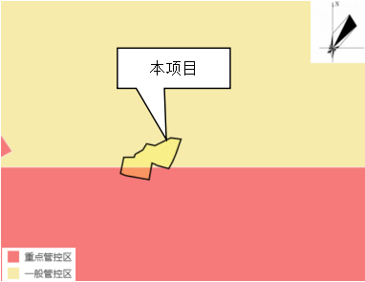
图2 项目涉及的管控单元示意图

项目与《柳州市环境管控单元生态环境准入及管控要求清单（试行）》符合性分析如下：
表3 项目与柳州市鹿寨县生态环境准入及管控要求相符性分析
环境管控单元编码 | 环境管控单元名称 | 环境管控单元类别 | 管控要求 | 生态环境管控要求 | 项目内容 | 相符性
ZH45022320004 | 鹿寨县其他重点管控单元 | 重点管控单元 | 空间布局约束 | 1.规划产业园区应当依法依规进行审批。园区不得引入不符合规划环评结论及审查意见的项目入园。强化源头管控，新上项目能效需达到国家、自治区相关标准要求。 | 本项目位于鹿寨县大村村大村屯长脚岭，不在产业园区范围内。 | /
 |  |  |  | 2.禁止在居民区和学校、医院、疗养院、养老院等单位周边新建、改建、扩建可能造成土壤污染的建设项目。禁止在人口聚居区域内新(改、扩)建涉重金属企业。 | 本项目位于柳州市鹿寨县鹿寨镇大村村大村屯长脚岭，场区周边无居民区、学校、医院、疗养院、养老院等敏感单位，不处于人口聚居区域内。项目粪污采用异位发酵床工艺处理，全部转化为有机肥基料外售，实现粪污零排放，无生产废水直接外排；养殖过程不涉及重金属添加与排放，不存在重金属污染风险，不会对区域土壤环境造成污染，符合管控要求。 | 符合
ZH45022320004 | 鹿寨县其他重点管控单元 | 重点管控单元 | 污染物排放管控 | 1.完善港区污水集中处理设施和配套管网建设，实现污水集中处理、回用或达标排放。 | 本项目为生猪养殖项目，不属于港区建设项目，不涉及港区污水集中处理设施及配套管网建设相关内容。 | /
 |  |  |  | 2.强化码头作业区堆场扬尘控制。 | 本项目为生猪养殖项目，不属于码头作业及港口相关建设项目。 | /
 |  |  |  | 3.矿产资源勘查以及采选过程中排土场、露天采场、尾矿库、矿区专用道路、矿山工业场地、沉陷区、矸石场、矿山污染场地等的生态环境保护与治理恢复工作须满足<<矿山生态环境保护与恢复治理技术规范(试行)>>(HJ651-2013)要求。落实边开采、边保护、边复垦的要求，使新建、在建矿山损毁土地得到全面复垦。 | 本项目为生猪养殖项目，不涉及矿产资源勘查、采选及矿山相关建设内容。 | /
 |  |  |  | 4.渔村国考断面、对亭站区考断面水质需达到国家和自治区下达的考核目标。 | 本项目不涉及渔村国考断面、对亭站区考断面相关管控内容。 | /
 |  |  |  | 5.禁止向内河水域排放船舶垃圾。 | 本项目为生猪养殖项目，不涉及船舶运营及内河水域作业。 | /
 |  |  |  | 6.推动港口船舶绿色发展。实施船舶发动机第二阶段排放标准。推动新能源、清洁能源动力船舶应用，鼓励有条件的内河船舶实施液化天然气(LNG)动力系统更新改造，加快港口供电设施建设，协同推进船舶受电设施和港口岸电设施改造，推动船舶靠港使用岸电。推进码头水平运输机械"油改电"和"油改气"改造工作。 | 本项目为生猪养殖项目，不涉及港口、船舶运营及码头设施改造相关内容。 | /
 |  |  |  | 7.具有万吨级以上油品泊位的码头、现有8000总吨及以上的油船按照国家标准开展油气回收治理。 | 本项目为生猪养殖项目，不涉及油品码头及油船运营相关内容。 | /
ZH45022320004 | 鹿寨县其他重点管控单元 | 重点管控单元 | 环境风险防控 | 无 | 无 | /
ZH45022320004 | 鹿寨县其他重点管控单元 | 重点管控单元 | 资源开发效率要求 | 无 | 无 | /
ZH45022330001 | 鹿寨县一般管控单元 | 一般管控单元 | 空间布局约束 | 1.永久基本农田一经划定，任何单位和个人不得擅自占用或改变用途。禁止任何单位和个人破坏永久基本农田耕作层。对永久基本农田实行严格保护，确保其面积不减少、土壤环境质量不下降，除法律规定的重点建设项目选址确实无法避让外，其他任何建设不得占用。 | 本项目位于柳州市鹿寨县鹿寨镇大村村大村屯长脚岭，用地性质为设施农用地，不涉及永久基本农田，不存在擅自占用、改变用途或破坏耕作层的情况，符合永久基本农田保护的管控要求。 | 符合
 |  |  |  | 2.在永久基本农田集中区域，不得新建可能造成土壤污染的建设项目；已经建成的，应当限期关闭拆除。 | 本项目为生猪养殖项目，用地不涉及永久基本农田集中区域；粪污经异位发酵床处理后，全部转化为有机肥基料外售至有机肥厂生产有机肥，不外排污染物，不会对土壤造成污染，符合管控要求。 | 符合
 |  |  |  | 3.禁止将重金属或者其他有毒有害物质含量超标的工业固体废物、生活垃圾或者污染土壤用于土地复垦。 | 本项目为生猪养殖项目，不涉及工业固体废物、生活垃圾或污染土壤用于土地复垦的相关行为。 | /
 |  |  |  | 4.落实最严格的耕地保护制度，严守耕地保护红线，加强用途管制，规范占补平衡，强化土地流转用途监管，推进闲置、荒芜土地利用，遏制耕地“非农化”、永久基本农田“非粮化”，提升耕地质量，逐步把永久基本农田全部建成高标准农田。 | 本项目用地为设施农用地，不涉及耕地，不占用耕地保护红线，也不涉及耕地 “非农化”、永久基本农田 “非粮化” 等情形。 | 符合
 |  |  |  | 5.严禁占用永久基本农田扩大自然保护地。永久基本农田不得转为林地、草地、园地等其他农用地及农业设施建设地。严格控制耕地转为林地、草地、园地等其他农用地以农业设施建设用地。 | 本项目用地不涉及永久基本农田，也不涉及将永久基本农田转为林地、草地、园地等其他农用地或农业设施建设用地的行为。 | /
ZH45022330001 | 鹿寨县一般管控单元 | 一般管控单元 | 污染物排放管控 | 旧街村国考断面水质需达到国家和自治区下达的考核目标。 | 本项目为生猪养殖项目，不涉及旧街村国考断面水质管控相关内容。 | /
ZH45022330001 | 鹿寨县一般管控单元 | 一般管控单元 | 环境风险防控 | 无 | 无 | /
ZH45022330001 | 鹿寨县一般管控单元 | 一般管控单元 | 资源开发效率要求 | 无 | 无 | /
综上所述，本项目选址符合法律法规相关要求，符合《柳州市生态环境局关于印发实施柳州市生态环境分区管控动态更新成果（2023 年）的通知》（柳环规〔2024〕1号）相关要求，本项目选址合理可行。

4.选址与“三区三线”及“三线一单”相符性分析
（1）项目与“三区三线”相符性分析
土地管理法实施条例第三条要求：“国土空间规划应当细化落实国家发展规划提出的国土空间开发保护要求，统筹布局农业、生态、城镇等功能空间，划定落实永久基本农田、生态保护红线和城镇开发边界”。
“三区”中的农业空间指以农业生产和农村居住生活为主体功能，承担农产品生产和农村居民生活功能的国土空间，主要包括永久基本农田、一般农田等农业生产用地和村庄等农村生活用地；生态空间指具有自然属性的以提供生态服务或生态产品为主体功能的国土空间，包括森林、草原、湿地、河流、湖泊、滩涂、荒地、荒漠等；城镇空间指以城镇居民生产、生活为主体功能的国土空间，包括城镇建设空间、工矿建设空间及部分乡级政府驻地的开发建设空间。
“三线”即永久基本农田、生态保护红线、城镇开发边界等三条控制线，永久基本农田是按照一定时期人口和经济社会发展对农产品的需求，依据国土空间规划确定的不得擅自占用或改变用途的耕地；生态保护红线是在生态空间范围内具有特殊重要生态功能、必须强制性严格保护的陆域、水域、海域等区域，是保障和维护国家生态安全的底线和生命线；城镇开发边界是在一定时期内因城镇发展需要，可以集中进行城镇开发建设，重点完善城镇功能的区域边界，设计城市、建制镇以及各类开发区等。
“三区”突出主导功能划分，“三线”侧重边界的刚性管控。
本项目位于柳州市鹿寨县鹿寨镇大村村大村屯长脚岭，所在区域为农村地区，用地类型为设施农用地，根据鹿寨县自然资源局出具的“三区三线”图，本项目占地现状为种植园用地和交通运输用地（见附图7），项目用地不涉及永久基本农田、生态保护红线和城镇开发边界，在严格执行相关水土保持和生态措施，控制施工范围、做好临时占地区域的植被恢复等前提下，本项目建设对自然植被的破坏程度、生物多样性、水土流失的影响有限，本项目与“三区三线”管控要求相符。
（2）项目与柳州市生态环境准入及管控要求清单相符性分析
根据《广西壮族自治区生态环境厅关于印发实施广西壮族自治区生态环境分区管控动态更新成果（2023年）的通知》（桂环规范〔2024〕3号）要求，重点围绕自治区“三区三线”划定成果、国家及自治区重大战略规划、“十四五”环境质量、能源资源管理目标和要求等，对广西生态环境分区管控成果进行更新调整，建立了更为科学精准、适宜的生态环境分区管控方案。调整后的生态环境分区管控按优先保护、重点管控、一般管控三大类共划定1673个环境管控单元。全区陆域共划分为1461个环境管控单元。其中，优先保护单元831个，面积占比47.86%；重点管控单元519个，面积占比20.12%；一般管控单元111个，面积占比32.02%。近岸海域共划分为212个环境管控单元。其中，优先保护单元101个，面积占比12.67%；重点管控单元72个，面积占比5.60%；一般管控单元39个，面积占比81.73%。
根据《柳州市生态环境局关于印发实施柳州市生态环境分区管控动态更新成果（2023 年）的通知》（柳环规〔2024〕1号），生态环境准入及管控要求相符性分析见下表：
表4 项目与柳州市生态环境准入及管控要求清单符合性分析
管控类别 | 生态环境准入及管控要求 | 本项目 | 相符性
空间布局约束 | 1.加强生态保护红线区域内项目、设施的排查摸底，对生态保护红线区域内不符合保护要求的项目加大整治力度，明确时限要求，及时关闭、拆除原有违法违规项目，同步做好生态修复，确保红线区域的生态质量稳步提高。 | 本项目位于柳州市鹿寨县鹿寨镇大村村大村屯长脚岭，不涉及生态保护红线。 | 符合
空间布局约束 | 2.自然保护区、地质公园、森林公园、水源保护区、风景名胜区、公益林、天然林、水产种质资源保护区等具有法律地位，具有管理条例、规定、办法的各类保护地，其管控要求原则上按照各类保护地的现行规定进行管理，重叠区域以最严格的要求进行管理。纳入生态保护红线管理的各类自然保护地，还应执行国家、自治区有关生态保护红线内各类开发活动的准入及管控规定和要求。 | 本项目位于柳州市鹿寨县鹿寨镇大村村大村屯长脚岭，不涉及自然保护区、地质公园、森林公园、水源保护区、风景名胜区、公益林、天然林、水产种质资源保护区等具有法律地位，有管理条例、规定、办法的各类保护地。 | 符合
空间布局约束 | 3.深入推进主城区工业布局优化调整，加快推进企业入园管理，继续推动工业企业“退城入园”。新建工业项目原则上进入相应区域，推动产业集聚发展。加快淘汰落后产能和不达标工业炉窑，实施工业炉窑大气污染综合治理，推动燃料清洁低碳化替代。 | 本项目位于柳州市鹿寨县鹿寨镇大村村大村屯长脚岭，不在主城区，不涉及工业炉窑。 | 符合
空间布局约束 | 4.严格限制高污染、高排放产业在重点生态功能区和农产品主产区布局，高污染、高排放的产业应布局在有相应产业定位的工业园区或工业集聚区内。 | 本项目不属于高污染、高排放产业。 | 符合
空间布局约束 | 5.新建、扩建石化、化工、焦化、有色金属冶炼、平板玻璃项目应布设在依法合规设立并经规划环评的产业园区。 | 本项目为生猪养殖项目，不属于石化、化工、焦化、有色金属冶炼、平板玻璃项目。 | 符合
空间布局约束 | 6.在柳州市建成区严格控制新建、扩建钢铁、石化、重化工、有色金属冶炼、水泥、平板玻璃、建筑陶瓷、砖瓦等高排放、高污染项目，已建企业应当加快实施污染治理升级改造或者转型。推进工业污染源全面达标排放，鼓励实施超低排放改造。完成主城区重污染企业环保改造。落实大气重污染企业的搬迁计划或者升级改造。 | 本项目位于柳州市鹿寨县鹿寨镇大村村大村屯长脚岭，不在建成区；本项目为生猪养殖项目，不属于高污染、高排放项目。 | 符合
空间布局约束 | 7.全面整治“散乱污”企业，重点对有色冶炼、矿山开采、铁合金、化工、铸造、轧钢、耐火材料、石灰窑、砖瓦窑、废塑料、木材加工、石材加工、水泥粉磨站、混凝土搅拌等行业企业实行分类管理，分类实施关停取缔、整合搬迁、整改提升等措施。坚决遏制“散乱污”企业反弹，防止已关停取缔的企业借机死灰复燃、异地转移。 | 本项目为生猪养殖项目，不属于有色冶炼、矿山开采、铁合金、化工等“散乱污”项目。 | 符合
空间布局约束 | 8.三江侗族自治县、融水苗族自治县应执行《广西16个国家重点生态功能区县产业准入负面清单（试行）》中的《广西壮族自治区三江县国家重点生态功能区产业准入负面清单》和《广西壮族自治区融水县国家重点生态功能区产业准入负面清单》。 | 项目位于鹿寨县，不属于三江、融水苗族自治县辖区范围。 | 符合
空间布局约束 | 9.加强工业园区或集中区环境监管，禁止引入不符合产业政策和园区发展规划的项目，严格控制承接高污染、高排放产业转移。新建冶金、电镀、有色金属、化工、印染、制革、原料药制造等企业，原则上布局在符合产业定位的园区内，其排放的污水由园区污水处理厂集中处理。 | 本项目为生猪养殖项目，符合产业政策要求，不属于冶金、电镀、有色金属等高污染、高排放产业。 | 符合
污染物排放管控 | 1.新建“两高”项目应按照《关于加强重点行业建设项目区域削减措施监督管理的通知》要求，依据区域环境质量改善目标，制定配套区域污染物削减方案，采取有效的污染物区域削减措施，腾出足够的环境容量。 | 本项目为生猪养殖项目，不属于“两高”项目。 | 符合
污染物排放管控 | 2.新建、扩建“两高”项目应采用先进适用的工艺技术和装备，单位产品物耗、能耗、水耗等达到清洁生产先进水平，依法制定并严格落实防治土壤与地下水污染的措施。 | 本项目为生猪养殖项目，不属于“两高”项目。 | 符合
污染物排放管控 | 3.以排污许可证制度为依托，建立“水体—入河排污口—排污管线—污染源”联动管理的水污染物排放治理体系，落实企事业单位治污主体责任。 | 项目投产后将按规定办理排污许可证。 | 符合
污染物排放管控 | 4.到2025年全市自治区级及以上工业园区应实现污水管网全覆盖，污水集中处理设施稳定达标排放。开展加油站地下油罐防渗设施设置管理，强化开展监督性抽测，防止油品渗漏污染环境。 | 本项目位于柳州市鹿寨县鹿寨镇大村村大村屯长脚岭，不在自治区级及以上工业园区。 | 符合
污染物排放管控 | 5.深入开展锅炉、炉窑综合整治，鼓励燃气锅炉开展低氮改造，推动生物质锅炉规范化运行，禁止掺烧煤炭、垃圾、工业固体废物等其他物料，并配套高效除尘设施，确保污染物稳定达标排放。 | 本项目为生猪养殖项目，不涉及锅炉、炉窑。 | 符合
污染物排放管控 | 6.规范水泥窑及工业窑炉协同处置，实现钢渣、粉煤灰等典型大宗工业固废年产年消及历史堆存逐步削减，提升尾矿等工业固体废物综合利用能力；推动工业固体废物集中处置设施建设，实现“小散零”工业固体废物集中规范化收集、贮存、处置。 | 本项目为生猪养殖项目，不涉及工业炉窑。 | 符合
污染物排放管控 | 7.推动实施钢铁行业超低排放改造，新（改、扩）建钢铁企业同步建设烟气超低排放治理设施，达到超低排放限值要求。推动化工、工业涂装、包装印刷、电子信息、合成材料、纺织印染等重点行业挥发性有机物（VOCs）污染防治。 | 本项目为生猪养殖项目，不属于钢铁行业，不属于化工、涂装等重点行业。 | 符合
污染物排放管控 | 8.推进重点行业企业达标排放限期改造。落实《广西壮族自治区工业污染源全面达标排放计划实施方案》，以钢铁、火电、水泥、煤炭、造纸、印染、污水处理、垃圾焚烧、制糖、酒精、有色金属、化工、铁合金、氮肥、农副食品加工、原料药制造、制革、农药、电镀、印刷、垃圾填埋等行业为重点，全面推进行业达标排放改造。 | 本项目为生猪养殖项目，不属于所列重点行业企业。 | 符合
污染物排放管控 | 9.新建、改建、扩建制浆造纸、煤化工、石化、有色金属冶炼、钢铁、煤电等建设项目主要污染物排放应控制在区域总量的要求，确保环境质量达标。 | 本项目为生猪养殖项目，不属于制浆造纸、煤化工、石化、有色金属冶炼、钢铁、煤电等建设项目。 | 符合
污染物排放管控 | 10.新、改扩建涉及重点重金属排放建设项目依照相关规定实行总量控制。 | 本项目为生猪养殖项目，不涉及重金属排放。 | 符合
污染物排放管控 | 11.向穿山河排放废水的工业企业应严格控制废水排放量，提高工业水循环利用率，加强废水治理，确保稳定达标排放；同时，进一步加强养殖污染治理，控制化肥农药施用量。 | 本项目位于柳州市鹿寨县鹿寨镇大村村大村屯长脚岭，周边水体为洛清江，不涉及穿山河。 | 符合
环境风险防控 | 1.建立饮用水水源地环境风险定期排查制度，持续开展县级及以上集中式饮用水水源地水质状况监（检）测与评估。重点加强市级集中式饮用水源地（柳江饮用水水源地）和县级集中式饮用水源地环境监测、监控、预警和应急能力建设，完善环境风险源管理控制措施。 | 本项目位于柳州市鹿寨县鹿寨镇大村村大村屯长脚岭，与饮用水水源保护区二级保护区距离约4.4km，不涉及饮用水水源保护区。 | 符合
环境风险防控 | 2.强化联防联控和污染天气应急应对，减轻污染天气影响。开展区域联防联控，深化与来宾、河池等周边城市的区域协作，建立健全跨区域大气污染防治协作机制。 | 本项目通过科学配比饲料及科学管理在源头上减少恶臭物质的产生，并加强猪舍通风，采取干清粪相同的清粪方式，及时清理粪便，定期喷洒除臭剂，污水收集处理设备加盖密闭等措施，减少恶臭物质的排放，减轻对大气环境的影响。 | 符合
环境风险防控 | 3.统筹整合政府部门、社会和企业等各类应急资源，完善环境应急资源信息库，补充储备必要的环境应急物资。强化部门联动执法，共享污染源监控信息，建立健全突发性水环境污染事件应急预警体系。 | / | /
环境风险防控 | 4.严格执行危险化学品企业环境保护防护距离要求，禁止在化工园区外新建、扩建危险化学品生产项目。 | 本项目为生猪养殖项目，不涉及危险化学品生产。 | 符合
环境风险防控 | 5.建立柳江流域生态环境保护跨县（区）行政区域联防联控、联合应急处置、监管信息共享等机制。加强与柳江流域上下游的市、自治州联防联控合作，建立健全监测数据共享、突发水环境事件应急预警和联动等机制，落实应急防控措施，保护流域生态环境。 | / | /
资源开发利用  效率要求 | 1.水资源：实行水资源消耗总量和强度“双控”。严格用水总量指标管理，健全覆盖区、市、县三级行政区域的用水总量控制指标体系；对于地下水开发利用应严格按照地下水开发利用控制目标控制地下水资源扩大开采。 | 本项目猪场用水取自地下水，年用水量为34478.7m³/a，通过科学管理，利用自动饮水器给猪只供水等方式防止水资源的浪费。 | 符合
资源开发利用  效率要求 | 2.土地资源：严格执行自治区下达的土地资源利用总量及效率管控指标要求。落实自然资源资产产权制度和法律法规，加强自然资源调查评价监测和确权登记，实施建设用地总量、强度双控制度和增存挂钩机制，建立生态产品价值实现机制，完善市场化、多元化生态补偿，推进资源总量管理、科学配置、全面节约、循环利用。 | 本项目位于柳州市鹿寨县鹿寨镇大村村大村屯长脚岭，已通过六塘镇人民政府的用地备案批复，本项目将严格执行相关土地管理要求。 | 符合
资源开发利用  效率要求 | 3.矿产资源：严格执行市、县矿产资源开发利用规划中关于矿产资源开发总量和效率的目标要求。推进绿色矿山建设，提升矿产资源综合开发利用水平。 | 项目不涉及矿产资源。 | 符合
资源开发利用  效率要求 | 4.岸线资源：涉及岸线开发的工业区和港区，应严格按照相关规划实施，控制占用岸线长度，提高岸线利用效率，强化岸线用途管制。 | 项目不涉及岸线资源。 | 符合
资源开发利用  效率要求 | 5.能源资源：开展能源消耗总量和强度“双控”行动，严控煤炭消费总量；落实加快推进工业节能与绿色发展战略要求，推进火电、钢铁、有色金属、化工等重点高耗能行业能效提升系统改造，加强煤炭清洁高效利用，提高能源利用效率。深入实施清洁能源替代工程，在工业、农业、交通运输等领域推进天然气、电能替代，加快园区热电联产集中供热设施建设。落实国家碳排放达峰行动方案，降低碳排放强度。 | 本项目为生猪养殖，不使用煤炭，项目不属于火电、钢铁、有色金属、化工等高耗能产业；本项目能源使用的是电能，属于清洁能源。 | 符合
综上，本项目符合《柳州市生态环境局关于印发实施柳州市生态环境分区管控动态更新成果（2023 年）的通知》（柳环规〔2024〕1号）相关要求。
5.关注的主要环境问题
本次评价过程中关注的环境问题和评价重点是：
- 对评价区域大气环境、地表水环境、地下水环境、声环境等进行现状调查及监测，评价该区域的环境质量现状；
- 本次评价将从项目环境影响、敏感目标保护、周边制约因素等全方位分析，明确建设项目选址的环境可行性。
- 根据项目特点及污染特征，关注生猪养殖过程产生的环境影响，制定避免污染、防治污染的针对性对策、措施，以求把不利影响减少到最低程度。
- 大气环境影响：重点关注运营期猪舍、集污池、异位发酵床等恶臭气体对大气环境及周边敏感点的影响，大气污染防治措施是否可行。
- 水环境影响：废水处理措施是否可行；养殖废水处理得到的有机肥基料外售是否可行；项目运营时是否会对项目区域地下水环境产生影响；地下水污染防治措施是否可行。
- 声环境影响：关注项目运营时场界噪声是否达标，是否会对周围声环境造成影响等。
- 固废方面：粪渣、病死猪尸体、员工生活垃圾、动物防疫废物、饲料残余物等固废的处置是否满足相关规定要求；废矿物油、废含油抹布、废消毒剂及包装物等危废暂存、处置是否满足项目规定要求。
- 环境风险：项目的环境风险是否可接受，风险防范措施是否符合要求。
- 生态环境影响：项目用地为一般农业用地，是否会对周围生态环境造成影响。
- 综合区域发展规划、环境保护的要求，通过环境空气、水环境、声环境等的影响分析及预测，从环保角度明确本项目的环境可行性和选址可行性，为决策部门、工程设计提供科学依据。
- 结论
本项目属于畜禽养殖项目，项目建设符合国家产业政策、相关法律法规的要求，具有一定的经济效益、社会效益和环境效益；项目位于柳州市鹿寨县鹿寨镇大村村大村屯长脚岭，用地类型属于设施农用地，现状用地为果园，周边主要为桉树林、农作物，不占用基本农田，不涉及饮用水源保护区、风景名胜区和自然保护区等生态敏感区，不在鹿寨县人民政府划定的畜禽养殖禁养区范围内，选址符合相关的法律法规要求，选址合理可行；项目所采用的废气、废水、固体废物处理工艺合理可行，污染防治措施经济可行，能保证各污染物稳定达标排放或综合利用，“三废”污染物排放不会改变区域环境功能现状；环境风险可控；项目的实施具有明显的社会经济效益，同时可满足环境要求。
项目的建设和运营会对环境产生一定影响，经过综合预测和环保措施可行性分析，在严格落实项目“三同时”以及各项环境保护措施与污染综合防治对策、生态环境保护及风险防范措施，确保环保措施正常运转前提下，污染物均可实现达标排放或综合利用，区域环境质量能满足环境保护目标要求，从环保角度考虑，项目建设环境影响可行。

总则

评价目的及原则

评价目的
本评价旨在对拟建项目周围的空气、地表水、地下水、声环境质量现状进行调查评价；预测、分析拟建项目在营运期对周围环境的影响程度和范围；分析和论证工程采取的环境保护措施在技术上的可行性和经济上的合理性，从环境保护的角度论证拟建工程方案的合理性，并提出切实可行的环保措施和防治污染对策，使工程对环境的不良影响降到可接受程度，保证区域环境和经济的可持续发展。

评价原则
按照突出环境影响评价的源头预防作用，坚持保护和改善环境质量的要求，本次评价遵循以下原则开展环境影响评价工作：
1.依法评价原则。贯彻执行我国环境保护相关法律法规、标准、政策和规划等，优化项目建设，服务环境管理。
2.科学评价。规范环境影响评价方法，科学分析项目建设对环境质量的影响。
3.突出重点。根据建设项目的工程内容及其特点，明确与环境要素间的作用效应关系，根据规划环境影响评价结论和评审意见，充分利用符合时效的数据资料及成果，对建设项目主要环境影响予以重点分析和评价。

编制依据

法律
（1）《中华人民共和国环境保护法》（2014年修订，2015年1月1日起施行）；
（2）《中华人民共和国环境噪声污染防治法》（2022年6月5日施行）；
（3）《中华人民共和国大气污染防治法》（2018年10月26日修订）；
（4）《中华人民共和国环境影响评价法》（2018年12月29日修订）；
（5）《中华人民共和国固体废物污染环境防治法》（2020年4月修订，2020年9月1日正式实施）；
（6）《中华人民共和国节约能源法》（2018.10.26修正）；
（7）《中华人民共和国水污染防治法》（2017年修订，2018年1月1日起施行）；
（8）《中华人民共和国土壤污染防治法》（2018年8月31日发布，自2019年1月1日起施行）；
（9）《中华人民共和国畜牧法》（2023年3月1日起施行）；
（10）《中华人民共和国动物防疫法》（2021年1月22日第二次修订，2021年5月1日起施行）；
（11）《中华人民共和国水土保持法》（2010年修订，2011年3月1日起施行）；
（12）《中华人民共和国环境保护税法》（2025 年 10 月 28 日修正）；
（13）《中华人民共和国土地管理法》（2020 年 1 月 1 日起施行）；
（14）《中华人民共和国突发事件应对法》（2024年11月1日施行）；
（15）《中华人民共和国野生动物保护法》（2022年12月30日修订，2023年5月1日施行）。

行政法规及政策文件
（1）《中华人民共和国土地管理法实施条例》（2021年9月1日起施行）；
（2）《中华人民共和国水土保持法实施条例》（2011年1月8日修订施行）；
（3）《中华人民共和国基本农田保护条例》（2011年1月8日修订施行）；
（4）《排污许可管理条例》（中华人民共和国国务院令 第736号）；
（5）《中共中央办公厅 国务院办公厅关于加强生态环境分区管控的意见》（中办发〔2024〕22 号）；
（6）《突发事件应急预案管理办法》（国办发〔2024〕5 号）；
（7）《国务院关于印发大气污染防治行动计划的通知》（国发〔2013〕37号）；
（8）《国务院关于印发水污染防治行动计划的通知》（国发〔2015〕17号）；
（9）《国务院关于印发土壤污染防治行动计划的通知》（国发〔2016〕13号）；
（10）《国务院关于落实科学发展观加强环境保护的决定》（国发〔2005〕39号）；
（11）国务院办公厅关于印发《新污染物治理行动方案》的通知（国办发〔2022〕15号）；
（12）《地下水管理条例》（中华人民共和国国务院令第748号，2021年12月1日起施行）；
（13）《建设项目环境保护管理条例》（国务院〔2017〕682号令）；
（14）《畜禽规模养殖污染防治条例》（国务院令第643号，2014年1月1日起施行）；
（15）《加快推进畜禽养殖废弃物资源化利用的意见》（国办发〔2017〕48号）。

部门规章
（1）《国家重点保护野生动物名录》（2021.2.5）；
（2）《国家重点保护野生植物名录》（2021.9.7）；
（3）关于印发《生态环境分区管控管理暂行规定》的通知（环环评〔2024〕41号）；
（4）《国家危险废物名录》（2025年版）；
（5）《产业结构调整指导目录（2024年本）》（中华人民共和国国家发展和改革委员会令第7号）；
（6）《排污许可管理办法》（生态环境部令第32号）；
（7）关于做好环境影响评价制度与排污许可制衔接相关工作的通知（环办环评〔2017〕84号）。
（8）关于发布《一般工业固体废物管理台账制定指南（试行）》的公告（生态环境部公告2021年第82号）；
（9）《国土空间调查、规划、用途管制用地用海分类指南》（自然资发〔2023〕234号）；
（10）《关于加强环境影响评价管理防范环境风险的通知》（环发〔2005〕152号）；
（11）《农业部关于高致病性禽流感疫情处置技术规范的通知》（农医发〔2005〕28号）；
（12）《病死及病害动物无害化处理技术规范》（农医发〔2017〕25号）；
（13）《关于做好畜禽规模养殖项目环境影响评价管理工作的通知》环办环评〔2018〕31号；
（14）《自然资源部办公厅关于保障生猪养殖用地有关问题的通知》（自然资电发〔2019〕39号）；
（15）《进一步做好当前生猪规模养殖环评管理相关工作的通知》（环办环评函〔2019〕872号）；
（16）农业农村部关于印发《非洲猪瘟疫情应急实施方案（2020年版）》的通知（2020年2月29日）；
（17）农业农村部办公厅 生态环境部办公厅关于印发《畜禽养殖场（户）粪污处理设施建设技术指南》的通知（农办牧〔2022〕19号）；
（18）《病死畜禽和病害畜禽产品无害化处理管理办法》（农业农村部令2022年第3号）
（19）《农业农村部关于进一步加强病死畜禽无害化处理工作的通知》（农办牧〔2021〕21号）；
（20）《农业农村部办公厅生态环境部办公厅关于进一步明确畜禽粪污还田利用要求强化养殖污染监管的通知》（农办牧〔2020〕23号）。
（21）《动物防疫条件审查办法》（农业农村部令 2022年第8号，2022年12月1日起施行）；
（22）《病死畜禽和病害畜禽产品无害化处理管理办法》（中华人民共和国农业农村部令2022 年 第 3 号）；
（23）农业部办公厅关于印发《畜禽粪污土地承载力测算技术指南》的通知（2018年1月22日发布）；
（24）农业农村部办公厅 生态环境部办公厅关于印发《畜禽养殖场（户）粪污处理设施建设技术指南》的通知（农办牧〔2022〕19号）；
（25）《关于进一步明确畜禽粪污还田利用要求强化养殖污染监管的通知》（农办牧〔2020〕23号）；
（26）自然资源部 农业农村部国家林业和草原局联合印发《关于严格耕地用途管制有关问题的通知》（自然资发〔2021〕166号）；
（27）《农业农村部办公厅生态环境部办公厅关于加强畜禽粪污资源化利用计划和台账管理的通知》（农办牧〔2021〕46号）。
（28）《建设项目环境影响评价分类管理名录（2021年版）》（生态环境部部令第16号）。

地方性法规、规章及规范性文件
（1）《广西壮族自治区环境保护条例》（2019年修改，2019.7.25起施行）；
（2）《广西壮族自治区大气污染防治条例》（自2019年1月1日起施行）；
（3）《广西壮族自治区水污染防治条例》（2020年5月1日起实施）；
（4）《广西壮族自治区土壤污染防治条例》（广西壮族自治区人大常委会公告 十三届第54号，2021年9月1日起实施）；
（5）；《广西壮族自治区固体废物污染环境防治条例》（广西壮族自治区人大常委会公告 十三届第 69 号）
（6）《广西壮族自治区饮用水水源保护条例》（2017.1.18公布，2017.5.1起施行）；
（7）《广西壮族自治区“十四五” 空气质量全面改善规划》（桂环发〔2022〕27号）；
（8）《广西壮族自治区土壤污染防治高质量发展“十四五”规划》（桂环发〔2022〕7号））；
（9）《广西地下水污染防治“十四五”规划》（桂环发〔2022〕8号）；
（10）广西壮族自治区农业农村厅关于印发《广西“十四五”畜牧业高质量发展专项规划》的通知 （桂农厅发〔2022〕91 号）；
（11）《广西壮族自治区人民政府办公厅关于印发广西生态环境保护“十四五”规划的通知》（桂政办发〔2021〕145号​）；
（12）《广西壮族自治区自然资源厅“三区三线”划定实施方案》（桂自然资发〔2022〕45号）；
（13）《广西生态保护红线监管办法（试行）》（桂自然资规〔2023〕4号）；
（14）《广西壮族自治区建设项目环境影响评价文件分级审批管理办法（2025年修订版）》（桂环规范〔2025〕2号）；
（15）《广西生态保护正面清单（2022）》和《广西生态保护禁止事项清单（2022）》的通知（桂环发〔2022〕54号）；
（16）《广西空气质量持续改善行动实施方案》（桂政发〔2024〕19号）；
（17）《广西壮族自治区人民政府关于划分我区水土流失重点预防区和重点治理区的通告》（桂政发〔2017〕5号，2017.1.12）；
（18）《广西壮族自治区人民政府关于同意广西水功能区划（修订）的批复》（桂政函〔2016〕258号）；
（19）广西自然资源厅农业厅林业局《关于严格耕地用途管制的实施意见》（桂自然资发〔2022〕24号）；
（20）《广西壮族自治区人民政府关于柳州市市区饮用水水源保护区划定方案的批复》（桂政函〔2012〕175号）；
（21）广西壮族自治区人民政府办公厅《关于印发广西畜禽规模养殖污染防治工作方案的通知》（桂政办发〔2015〕133号）；
（22）《自治区生态环境厅转发生态环境部办公厅关于进一步做好当前生猪规模养殖环评管理相关工作的通知》（桂环函〔2020〕288号）；
（23）《广西壮族自治区人民政府办公厅关于印发广西壮族自治区建设项目环境准入管理办法的通知》（桂政办发〔2012〕103号）；
（24）柳州市人民政府办公室关于印发《柳州市病死畜禽无害化处理工作实施方案》的通知（柳政办〔2017〕142号）；
（25）柳州市人民政府关于印发《柳州市畜禽养殖禁养区划定方案（2020年修订）》的通知（柳政规〔2021〕1号）；
（26）《柳州市柳江流域生态环境保护条例》（2021年）（柳州市人民代表大会常务委员会公告（十四届第四十二号））；
（27）柳州市生态环境局柳州市农业农村局关于印发《柳州市畜禽养殖污染防治规划（2024—2028年）》的通知（柳环发〔2024〕90号）；
（28）广西壮族自治区人民政府办公厅关于印发《美丽广西建设三年行动计划（2025—2027年）》的通知（桂政办发〔2025〕19号）；
（29）《柳州市农业农村现代化发展“十四五”规划》；
（30）《鹿寨县农业农村局、柳州市鹿寨县生态环境局关于印发<鹿寨县规模化生猪养殖场监管工作要求>的通知》（鹿农发(2025)25号）；
（31）《进一步深化畜禽养殖污染防治监管措施》桂环发（2026）9号；
（32）《广西壮族自治区畜禽养殖户粪污无害化处理和资源化利用管理办法》（桂农厅规〔2026〕1号）；
（33）《关于强化畜禽规模养殖场建设选址协同服务与监管衔接工作的指导意见》（2026-03-31，五部门联合印发）。

技术导则、规范
（1）《建设项目环境影响评价技术导则 总纲》（HJ2.1-2016）；
（2）《环境影响评价技术导则 大气环境》（HJ2.2-2018）；
（3）《环境影响评价技术导则 地表水环境》（HJ2.3-2018）；
（4）《环境影响评价技术导则 地下水环境》（HJ610-2016）；
（5）《环境影响评价技术导则 声环境》（HJ2.4-2021）；
（6）《环境影响评价技术导则 生态影响》（HJ19-2022）；
（7）《建设项目环境风险评价技术导则》（HJ169-2018）；
（8）《环境影响评价技术导则 土壤环境（试行）》（HJ964-2018）；
（9）《地表水环境质量监测技术规范》（HJ 91.2-2022）；
（10）《污水监测技术规范》（HJ91.1-2019）；
（11）《建设项目危险废物环境影响评价指南》（环境保护部公告2017年第43号）；
（12）《排污单位自行监测技术指南 总则》（HJ819-2017）；
（13）《污染源源强核算技术指南 准则》（HJ884-2018）；
（14）《畜禽养殖污水监测技术规范》（GB/T 27522-2023）；
（15）《畜禽养殖业污染防治技术规范》（HJ/T81-2001）；
（16）《畜禽养殖业污染治理工程技术规范》（HJ497-2009）；
（17）《畜禽场环境污染控制技术规范》（NY/T1169-2006）；
（18）《畜禽粪便无害化处理技术规范》（GB/T36195-2018）；
（19）《畜禽养殖产地环境评价规范》（HJ568-2010）；
（20）《畜禽养殖业污染防治技术政策》（环发〔2010〕151号）；
（21）《排污许可证申请与核发技术规范 畜禽养殖行业》（HJ1029-2019）；
（22）《排污单位自行监测技术指南 畜禽养殖行业》（HJ1252-2022）；
（23）《声环境功能区划分技术规范》（GB/T 15190–2014）；
（24）《地下水环境监测技术规范》（HJ164-2020）；
（25）《生活饮用水卫生标准》（GB5749-2006）；
（26）《环境空气质量标准》（GB3095-2026）；
（27）《地表水环境质量标准》（GB3838-2002）；
（28）《地下水质量标准》（GB/T14848-2017）；
（29）《声环境质量标准》（GB3096-2008）；
（30）《恶臭污染物排放标准》（GB 14554-93）；
（31）《有机肥料》（NY/T 525-2021）；
（32）《土壤环境质量 农用地土壤污染风险管控标准（试行）》（GB15618-2018）；
（33）《生物质废物堆肥污染控制技术规范》（HJ 1266-2022）；
（34）《规模化畜禽场良好生产环境 第 1 部分：场地要求》（GB/T 41441.1-2022）；
（35）《危险废物识别标志设置技术规范》（HJ 1276-2022）；
（36）《危险废物贮存污染控制标准》（GB 18597-2023）；
（37）《一般工业固体废物贮存和填埋污染控制标准》（GB18599-2020）；
（38）《畜禽粪尿产生量及主要成分参数》（NY/T4755-2025）；
（39）《规模畜禽养殖场污染防治最佳可行技术指南（试行）》（ HJ-BAT-10）；
（40）《畜禽粪肥还田技术规范》（GB/T 25246-2025）；
（41）《畜禽养殖场粪污资源化利用设施技术要求》（NY/T4754-2025）；
（42）《排污许可证申请与核发技术规范 固体废物（试行）》（HJ1200-2021）。

项目依据
（1）建设项目环境影响评价委托书；
（2）项目备案证明；
（3）环境质量现状监测报告；
（4）岩溶发育程度调查报告；
（5）其他与建设项目有关的资料。

环境影响识别及评价因子筛选

环境影响识别
根据拟建项目施工期和营运期可能产生的主要环境问题，采用列表法识别、筛选环境影响因子，项目施工期和营运期产生影响的主要因素、污染物及污染程度详见下表1.3.1-1。
表1.3.1-1 项目不同阶段污染物特征一览表
阶段 | 种类 | 来源 | 主要成分 | 排放位置 | 污染程度 | 污染特点
施工期 | 废气 | 运输车辆、施工机械 | CO、SO₂、NO₂、THC | 施工场区 | 轻度 | 暂时性
施工期 | 废气 | 施工场地 | 扬尘（TSP） | 施工场区 | 轻度 | 暂时性
施工期 | 废水 | 施工人员生活污水 | COD_{Cr}、BOD₅、SS、氨氮 | 施工场区 | 轻度 | 暂时性
施工期 | 废水 | 施工废水 | SS、石油类 | 施工场区 | 轻度 | 暂时性
施工期 | 噪声 | 施工噪声 | 噪声 | 施工场区 | 中度 | 暂时性
施工期 | 固废 | 生活垃圾 | 生活垃圾 | 施工场区 | 轻度 | 暂时性
施工期 | 固废 | 建筑垃圾 | 木块、铁屑、混凝土块等 | 施工场区 | 轻度 | 暂时性
施工期 | 固废 | 土石方 | 土块 | 施工场区 | 轻度 | 暂时性
营运期 | 废气 | 汽车尾气 | CO、SO₂、NO₂、THC | 车行道 | 轻度 | 间断性
营运期 | 废气 | 恶臭 | NH₃、H₂S、臭气浓度 | 猪舍、异位发酵床、集污池等 | 中度 | 连续性
营运期 | 废气 | 烹饪油烟 | 油烟 | 厨房 | 轻度 | 间断性
营运期 | 废气 | 柴油发电机 | SO₂、NO_{X}、颗粒物 | 发电机房 | 轻度 | 间断性
营运期 | 废水 | 生活污水 | COD_{Cr}、BOD₅、SS、氨氮 | 生活管理区 | 轻度 | 连续性
营运期 | 废水 | 养殖废水 | COD_{Cr}、BOD₅、SS、氨氮、粪大肠菌群数、蛔虫卵 | 猪舍 | 中度 | 连续性
营运期 | 废水 | 初期雨水 | SS | 场区 | 轻度 | 间断性
营运期 | 噪声 | 养殖设备 | 设备机械噪声 | 猪舍 | 轻度 | 间断性
营运期 | 噪声 | 粪污处理设备 | 设备机械噪声 | 粪污处理区 | 轻度 | 间断性
营运期 | 噪声 | 猪只生活 | 猪只叫声 | 猪舍 | 中度 | 间断性
营运期 | 固体废物 | 生活管理区 | 生活垃圾 | 收集点 | 轻度 | 间断性
营运期 | 固体废物 | 猪只 | 猪粪 | 猪舍 | 轻度 | 连续性
营运期 | 固体废物 | 猪舍 | 饲料残渣 | 猪舍 | 轻度 | 间断性
营运期 | 固体废物 | 异位发酵床 | 有机肥基料 | 异位发酵床 | 轻度 | 间断性
营运期 | 固体废物 | 猪舍 | 病死猪 | 猪舍 | 轻度 | 间断性
营运期 | 固体废物 | 动物防疫 | 废疫苗瓶、废弃针头 | 防疫废物暂存间 | 轻度 | 间断性
营运期 | 固体废物 | 养殖过程 | 废包装材料 | 场区 | 轻度 | 间断性
营运期 | 固体废物 | 设备维护保养 | 废矿物油 | 危废暂存间 | 中度 | 间断性
营运期 | 固体废物 | 设备维护保养 | 废含油抹布、手套 | 危废暂存间 | 中度 | 间断性
营运期 | 固体废物 | 养殖过程消毒 | 废消毒剂废弃物 | 危废暂存间 | 中度 | 间断性

环境影响要素识别
表1.3.2-1 项目不同阶段环境影响类型及程度一览表
影响环境资源的活动 | 影响因子 | 影响对象 | 影响类型 |  |  |  | 影响性质
影响环境资源的活动 | 影响因子 | 影响对象 | 可逆 | 不可逆 | 长期 | 短期 | 有利 | 不利
施工期 | 施工废水、生活污水 | 地表水、地下水、土壤环境 | ● |  |  | ● |  | ●
施工期 | 施工噪声 | 声环境 | ● |  |  | ● |  | ●
施工期 | 施工扬尘、施工机械等 | 大气环境 | ● |  |  | ● |  | ●
施工期 | 固体废弃物 | 土壤环境、人群健康 | ● |  |  | ● |  | ●
施工期 | 施工场地 | 生态环境 |  | ● | ● |  |  | ●
施工期 | 环境卫生、传染疾病 | 人群健康 | ● |  |  | ● |  | ●
运营期 | 社会效益 | 社会环境 |  |  | ● |  | ●
运营期 | 废水 | 地表水、地下水、土壤 | ● |  | ● |  |  | ●
运营期 | 噪声 | 声环境 | ● |  | ● |  |  | ●
运营期 | 废气 | 环境空气 | ● |  | ● |  |  | ●
运营期 | 固体废弃物 | 土壤环境、人群健康 | ● |  | ● |  |  | ●
运营期 | 环境卫生、传染疾病 | 人群健康 | ● |  | ● |  |  | ●
运营期 | 绿化美化 | 景观环境 | ● |  | ● |  | ●
由上表可知，本项目主要的环境影响如下：
环境空气：施工期施工扬尘、施工车辆尾气对周围空气环境的影响；运营期猪舍、集污池、异位发酵床、食堂油烟等对大气环境的影响。
地表水、地下水环境：施工期生活污水和施工废水对地表水、地下水环境的影响；运营期生活污水、养殖废水等对地表水、地下水环境的影响。
声环境：施工期机械噪声对周围声环境质量的影响；运营期设备噪声、猪只叫声对周围声环境质量的影响。
固体废物：运营期病死猪、猪粪、饲料残渣、有机肥基料、动物防疫废物、生活垃圾、废包装材料、废矿物油、废含油手套抹布等对环境的影响。
土壤环境：施工期施工废水、生活污水、生活垃圾等对土壤的影响；运营期养殖废水、生活污水、生活垃圾、有机肥基料等对土壤产生的影响。
生态环境：施工期土方开挖造成场地内原有植被破坏，生物量降低，加剧场地内水土流失；运营期噪声、恶臭气体等对周边生态系统的不利影响。
综上，项目施工期对环境将产生一定的不利影响，但各种影响均是短期的，将随着施工期的结束而结束；项目运营期对环境空气、水环境、声环境和土壤环境等也有一定不利影响，同时，随着项目的运营也给区域的经济发展带来了有利的影响。

评价因子筛选
根据项目污染源、污染物排放特点及污染物可能产生的危害程度，进行环境影响评价因子识别和筛选，结合区域环境特征，确定本次评价因子。项目污染物评价因子见下表：
表1.3.3-1 项目环境影响评价因子表
要素 | 阶段 | 评价因子 | 预测因子
大气环境 | 现状评价 | SO₂、NO₂、PM₁₀、PM_{2.5}、CO、O₃、臭气浓度、硫化氢、氨气 | /
大气环境 | 施工期 | TSP | /
大气环境 | 运营期 | SO₂、NOx、臭气浓度、硫化氢、氨气、颗粒物 | NH₃、H₂S、臭气浓度
地表水环境 | 现状评价 | 水温、pH值、DO、SS、COD、NH₃-N、BOD₅、TP、TN、Cu、Zn、As、Hg、Cd、Cr⁶⁺、Pb、石油类、粪大肠菌群 | /
地表水环境 | 施工期 | COD、BOD₅、SS、pH值、NH₃-N | /
地表水环境 | 运营期 | COD、BOD₅、SS、pH值、NH₃-N、TP、TN、粪大肠菌群 | /
地下水环境 | 现状评价 | 水温、pH值、总硬度、溶解性总固体、耗氧量、氨氮、硝酸盐、亚硝酸盐、铜、锌、铅、镉、汞、砷、六价铬、总大肠菌群、菌落总数、Cl⁻、SO2- 4、CO2- 3、HCO₃⁻、K⁺、Na⁺、Ca²⁺、Mg²⁺ | /
地下水环境 | 施工期 | / | /
地下水环境 | 运营期 | 耗氧量、NH₃-N | COD_{Mn}、NH₃-N
声环境 | 现状评价 | Leq(A) | Leq(A)
声环境 | 施工期 | Leq(A) | Leq(A)
声环境 | 运营期 | Leq(A) | Leq(A)
土壤环境 | 现状评价 | pH、汞、砷、铅、镉、总铬、铜、锌、镍 | /
土壤环境 | 施工期 | / | /
土壤环境 | 运营期 | / | /
固体废物 | 施工期 | 弃土石方、建筑垃圾、生活垃圾 | /
固体废物 | 运营期 | 生活垃圾、一般固体废物、危险废物 | /

表1.3.3-2 项目生态环境影响评价因子表
时期 | 环境要素 | 受影响对象 | 评价因子 | 工程内容及影响方式 | 影响  性质 | 影响程度
施工期 | 生态环境 | 物种 | 分布范围、种群数量、种群结构、行为等 | 永久占地造成植被破坏、植被生物量损失，地表裸露、易造成水土流失；直接影响 | 长期、不可逆 | 中
 |  |  |  | 临时占地造成植被破坏，生物量损失和水土流失；直接影响 | 短期、可逆 | 弱
 |  |  |  | 施工活动、机械噪声等影响野生动物觅食、生存和繁殖，部分野生动物被迫暂时迁移到适宜的环境中去栖息和繁衍，周边野生动物种群结构、种群数量等发生改变；间接影响 | 短期、可逆 | 弱
施工期 | 生态环境 | 生境 | 生境面积、质量、连通性等 | 永久占地使野生动物丧失生境，生境面积减小；直接影响 | 短期、不可逆 | 弱
 |  |  |  | 施工活动、噪声等影响野生动物的栖息生境，生境质量下降；间接影响 | 短期、可逆 | 弱
 |  |  |  | 基础施工易产生水土流失，生境面积减小、质量下降；直接影响 | 短期、可逆 | 弱
施工期 | 生态环境 | 生物群落 | 物种组成、群落结构等 | 地表清理、工程占地破坏植被，改变原有土地利用方式，破坏占地区域植物群落；直接影响 | 短期、不可逆 | 弱
 |  |  |  | 占地使野生动物丧失生境；施工活动、噪声等影响野生动物栖息环境，迫使其迁移，造成周边区域动物种群数量的减少，群落结构发生改变；间接影响 | 短期、可逆 | 弱
施工期 | 生态环境 | 生态系统 | 植被覆盖度、生产力、生物量、生态系统功能等 | 工程永久和临时占地造成植被损失，引起局部区域植被覆盖度、生产力、生物量的降低，施工干扰驱使野生动物迁移等，可能引起生态系统功能的减弱；间接影响 | 短期、可逆 | 弱
施工期 | 生态环境 | 生物多样性 | 物种丰富度、均匀度、优势度等 | 工程占地引起局部植被损失，造成植物物种个体和种群数量的减少；施工干扰驱使野生动物迁移，可能会使动物分布发生改变，使动物个体、种群数量减少，可能对局部区域生物多样性造成影响；间接影响 | 短期、可逆 | 弱
施工期 | 生态环境 | 自然景观 | 景观多样性、完整性等 | 工程施工局部破坏地表植被、地貌破坏，易造成施工扬尘、水土流失等视觉污染，会对区域景观造成影响；直接影响 | 短期、可逆 | 中
运营期 | 生态环境 | 物种 | 分布范围、种群数量、种群结构、行为等 | 生产活动增加外来物种入侵风险，原有物种分布、种群结构等受到影响；间接影响 | 长期、不可逆 | 弱
运营期 | 生态环境 | 生境 | 生境面积、质量、连通性等 | 占地导致生境面积减小，设备噪声、员工活动、废气排放等导致周边生境质量下降；间接影响 | 长期、不可逆 | 弱
运营期 | 生态环境 | 生物群落 | 物种组成、群落结构等 | 改变原有土地利用方式，占地和运营期噪声、废气排放等使生境面积减少、生境质量下降，导致周边物种组成、群落结构发生改变；间接影响 | 长期、不可逆 | 弱
运营期 | 生态环境 | 生态系统 | 植被覆盖度、生产力、生物量、生态系统功能等 | 占地降低植被覆盖度，占地和运营期噪声、废气排放等使生境面积减少、生境质量下降，导致周边物种组成、群落结构发生改变，生产力、生物量、生态系统功能发生改变；间接影响 | 长期、不可逆 | 弱
运营期 | 生态环境 | 生物多样性 | 物种丰富度、均匀度、优势度等 | 噪声、灯光对野生动物栖息造成干扰，可能会使动物分布发生改变，对生物多样性造成影响；间接影响 | 长期、不可逆 | 弱
运营期 | 生态环境 | 自然景观 | 景观多样性、完整性等 | 整体上对影响区域自然景观多样性、完整性的影响较小；间接影响 | 长期、不可逆 | 弱

环境功能区划及评价标准

环境功能区划
- 环境空气功能区划
项目位于柳州市鹿寨县鹿寨镇大村村大村屯长脚岭，属于农村地区，根据《环境空气质量标准》（GB3095-2026）中关于环境空气功能区的规定，项目所处区域环境空气质量功能区划分为二类区，环境空气质量执行《环境空气质量标准》（GB3095-2026）中的二级标准（过渡阶段）。
- 地表水环境功能区划
项目营运期产生的养殖粪污、生活污水经异位发酵床处理后有机肥基料外售。结合项目所在区域地势条件，项目场区雨水汇入项目北面的自然冲沟，最后流入洛清江。项目所在区域内主要受纳地表水水体为洛清江（项目东南面4.9km），查阅《柳州市水资源综合规划》（2019-2035年）和《柳州水功能区划》（柳政发〔2012〕78号），洛清江执行《地表水环境质量标准》（GB3838-2002）中的Ⅲ类水环境功能区。
- 地下水功能区划
项目所在区域地下水未有相关的环境功能区划。根据《地下水质量标准》（GB/T14848-2017），地下水水质划分为五类：I类主要反映地下水化学组分含量低；Ⅱ类主要反映地下水化学组分含量较低；Ⅲ类以人体健康基准值为依据，主要适用于集中式生活饮用水水源及工农业用水；Ⅳ类以农业和工业用水要求及一定水平的人体健康风险为依据，适用于农业和部分工业用水；V类水不宜作为生活饮用水水源。项目区域地下水是以人体健康基准值，主要用途为饮用、工农业用水，因此项目区域地下水环境执行《地下水质量标准》（GB/T14848-2017）Ⅲ类标准。
- 声环境功能区划
根据《畜禽养殖产地环境评价规范》（HJ568-2010）中“4.4 畜禽养殖场、养殖小区及放牧区声环境质量评价指标限值应执行昼间<60dB（A），夜间<50dB（A）的规定”；根据《声环境质量标准》（GB3096-2008）中声环境功能区分类可知：
1类声环境功能区：指以居民住宅、医疗卫生、文化教育、科研设计、行政办公为主要功能，需要保持安静的区域。
2类声环境功能区：指以商业金融、集市贸易为主要功能，或者居住、商业、工业混杂，需要维护住宅安静的区域。
项目位于柳州市鹿寨县鹿寨镇大村村大村屯长脚岭，距离最近的声环境保护目标为东南面900m的大村屯，项目所在地未划分声环境功能区，项目选址位于农村地区，周边区域以农村居民居住和农业生产为主，根据《声环境质量标准》（GB3096-2008）中声环境功能区分类，本环评建议项目周边区域划分为1类声环境功能区，执行《声环境质量标准》（GB3096-2008）1类标准；场区执行《畜禽养殖产地环境评价规范》（HJ568-2010）声环境质量评价指标限值（昼间<60dB（A），夜间<50dB（A））。
- 土壤环境功能区划
由于项目所在区域未进行土壤环境功能区划，项目场址土地类型为设施农用地，且项目选址及周边土壤现状为园地、农村道路，现状主要种植桉树，因此，区域土壤环境质量执行《土壤环境质量农用地土壤污染风险管控标准（试行）》（GB15618-2018）中的农用地土壤污染风险筛选值。
- 生态环境功能区
项目位于柳州市鹿寨县鹿寨镇大村村大村屯长脚岭，根据《广西壮族自治区生态功能区划图》（见附图14）及《广西壮族自治区重要生态功能区分布图》（见附图16），项目所在区域属于“2-1-6鹿寨-柳江丘陵农林产品提供功能区”，不涉及重要生态功能区、生态敏感区和脆弱区，不属于划定生态保护红线范畴，属于一般区域。
项目所在地环境功能区汇总如下表1.4.1-1。
表1.4.1-1项目所在地环境功能属性表
序号 | 项目 | 环境功能区划
1 | 环境空气质量功能区 | 二类功能区
2 | 地表水功能区 | Ⅲ类水功能区
3 | 地下水功能区 | Ⅲ类功能区
4 | 声环境功能区 | 1类功能区
5 | 土壤环境功能区 | 农用地
6 | 生态功能区 | 农林产品提供功能区
7 | 是否涉及自然保护区 | 否
8 | 是否涉及水源保护区 | 否
9 | 是否涉及基本农田保护区 | 否
10 | 是否涉及风景名胜区 | 否
11 | 是否涉及重要生态功能区 | 否
12 | 是否涉及重点文物保护单位 | 否

评价标准

环境质量标准
- 环境空气质量标准
本项目所在地属环境空气二类功能区，环境空气质量常规因子现状评价执行《环境空气质量标准》（GB 3095-2026）二级标准（过渡阶段），根据标准 4.4 条款，自 2026 年 3 月 1 日起至 2030 年 12 月 31 日为过渡阶段，本次评价采用过渡阶段浓度限值；2031 年 1 月 1 日起，将按全国统一要求执行最终版浓度限值；特征污染物H₂S、NH₃执行《环境影响评价技术导则大气环境》（HJ2.2-2018）附录D中其他污染物空气质量浓度参考限值，其标准值见下表：
表1.4.2.1-1 环境空气质量标准
污染物 | 平均时间 | 浓度限值 | 单位 | 标准
污染物 | 平均时间 | 二级 | 单位 | 标准
SO₂ | 年平均 | 60 | μg/m³ | 《环境空气质量标准》（GB3095-2026）二级标准（过渡阶段）
SO₂ | 24小时平均 | 150 | μg/m³ | 《环境空气质量标准》（GB3095-2026）二级标准（过渡阶段）
SO₂ | 1小时平均 | 500 | μg/m³ | 《环境空气质量标准》（GB3095-2026）二级标准（过渡阶段）
NO₂ | 年平均 | 40 | μg/m³ | 《环境空气质量标准》（GB3095-2026）二级标准（过渡阶段）
NO₂ | 24小时平均 | 80 | μg/m³ | 《环境空气质量标准》（GB3095-2026）二级标准（过渡阶段）
NO₂ | 1小时平均 | 200 | μg/m³ | 《环境空气质量标准》（GB3095-2026）二级标准（过渡阶段）
PM₁₀ | 年平均 | 60 | μg/m³ | 《环境空气质量标准》（GB3095-2026）二级标准（过渡阶段）
PM₁₀ | 24小时平均 | 120 | μg/m³ | 《环境空气质量标准》（GB3095-2026）二级标准（过渡阶段）
PM_{2.5} | 年平均 | 30 | μg/m³ | 《环境空气质量标准》（GB3095-2026）二级标准（过渡阶段）
PM_{2.5} | 24小时平均 | 60 | μg/m³ | 《环境空气质量标准》（GB3095-2026）二级标准（过渡阶段）
O₃ | 日最大8小时平均 | 160 | μg/m³ | 《环境空气质量标准》（GB3095-2026）二级标准（过渡阶段）
O₃ | 1小时平均 | 200 | μg/m³ | 《环境空气质量标准》（GB3095-2026）二级标准（过渡阶段）
CO | 24小时平均 | 4 | mg/m³ | 《环境空气质量标准》（GB3095-2026）二级标准（过渡阶段）
CO | 1小时平均 | 10 | mg/m³ | 《环境空气质量标准》（GB3095-2026）二级标准（过渡阶段）
TSP | 年平均 | 200 | μg/m³ | 《环境空气质量标准》（GB3095-2026）二级标准（过渡阶段）
TSP | 24小时平均 | 300 | μg/m³ | 《环境空气质量标准》（GB3095-2026）二级标准（过渡阶段）
H₂S | 1小时平均 | 10 | μg/m³ | 《环境影响评价技术导则大气环境》（HJ2.2-2018）附录D
NH₃ | 1小时平均 | 200 | μg/m³ | 《环境影响评价技术导则大气环境》（HJ2.2-2018）附录D
- 地表水环境质量标准
区域地表水执行《地表水环境质量标准》（GB3838-2002）Ⅲ类标准，各污染物具体标准限值见下表：
表1.4.2.1-2 《地表水环境质量标准》（GB3838-2002） 单位：mg/L
序号 | 项目 | Ⅲ类标准
1 | pH值（无量纲） | 6~9
2 | 总硬度 | ≤450
 | 溶解性总固体 | ≤1000
3 | 化学需氧量 | ≤20
4 | 五日生化需氧量 | ≤4
5 | 氨氮 | ≤1.0
6 | 总磷 | ≤0.2
7 | 总氮 | ≤1.0
8 | 铜 | ≤1.0
9 | 锌 | ≤1.0
10 | 砷 | ≤0.05
11 | 汞 | ≤0.0001
12 | 镉 | ≤0.005
13 | 六价铬 | ≤0.05
14 | 铅 | ≤0.05
15 | 石油类 | ≤0.05
16 | 粪大肠菌群（个/L） | ≤10000

- 地下水环境质量标准
项目区域地下水环境质量标准执行《地下水质量标准》（GB/T14848-2017）Ⅲ类标准。具体标准值见下表：
表1.4.2.1-3 《地下水质量标准》（GB/T14848-2017） 单位：mg/L(pH除外）
序号 | 项目 | Ⅲ类标准限值
1 | pH值（无量纲） | 6.5≤pH≤8.5
2 | 氨氮（以N计） | ≤0.50
3 | 硝酸盐氮（以N计） | ≤20.0
4 | 亚硝酸盐（以N计） | ≤1.00
5 | 氯化物 | ≤250
6 | 总硬度 | ≤450
7 | 溶解性总固体 | ≤1000
8 | 砷 | ≤0.01
9 | 汞 | ≤0.001
10 | 六价铬 | ≤0.05
11 | 铅 | ≤0.01
12 | 镉 | ≤0.005
13 | 铜 | ≤1.0
14 | 锌 | ≤1.0
15 | 耗氧量（CODMn法） | ≤3.0
16 | 硫酸盐 | ≤250
17 | 总大肠杆菌 | ≤3(MPN/100mL)
18 | 菌落总数 | ≤100(CFU/mL)
- 声环境质量标准
根据《畜禽养殖产地环境评价规范》（HJ 568-2010）：“畜禽养殖场、养殖小区及放牧区声环境质量评价指标限值应执行表6中的规定”，畜禽养殖区域声环境限值为昼间≤60dB (A)、夜间≤50dB (A)。本项目所在区域声环境功能区划执行《声环境质量标准》（GB 3096-2008）1 类标准，本着从严管控原则，项目区域声环境质量统一执行 1 类声环境标准，详见表1.4.2.1-4。
表1.4.2.1-4 声环境评价范围声环境质量标准
类别 | 等效声级[dB(A)]
类别 | 昼间 | 夜间
1类 | 55 | 45
- 土壤环境质量标准
区域土壤环境质量现状评价根据《土壤环境质量农用地土壤污染风险管控标准（试行）》（GB15618-2018）农用地土壤污染风险筛选值评定，详见下表：

表1.4.2.1-5 农用地土壤污染风险筛选值（基本项目）单位：mg/kg
序号 | 污染项目 |  | 风险筛选值
序号 |  |  | pH≤5.5 | 5.5<pH≤6.5 | 6.5<pH≤7.5 | pH>7.5
1 | 镉 | 水田 | 0.3 | 0.4 | 0.6 | 0.8
1 | 镉 | 其他 | 0.3 | 0.3 | 0.3 | 0.6
2 | 汞 | 水田 | 0.5 | 0.5 | 0.6 | 1.0
2 | 汞 | 其他 | 1.3 | 1.8 | 2.4 | 3.4
3 | 砷 | 水田 | 30 | 30 | 25 | 20
3 | 砷 | 其他 | 40 | 40 | 30 | 25
4 | 铅 | 水田 | 80 | 100 | 140 | 240
4 | 铅 | 其他 | 70 | 90 | 120 | 170
5 | 铬 | 水田 | 250 | 250 | 300 | 350
5 | 铬 | 其他 | 150 | 150 | 200 | 250
6 | 铜 | 果园 | 150 | 150 | 200 | 200
6 | 铜 | 其他 | 50 | 50 | 100 | 100
7 | 镍 |  | 60 | 70 | 100 | 190
8 | 锌 |  | 200 | 200 | 250 | 300
注：①重金属和类金属砷均按元素总量计。②对于水旱轮作地，采用其中较严格的风险筛选值。

污染物排放标准
- 大气污染物排放标准
①项目施工期排放的污染物主要为扬尘、机械和汽车尾气，执行《大气污染物综合排放标准》（GB16297-1996）无组织排放监控浓度限值详见下表1.4.2.2-1。
表1.4.2.2-1 《大气污染物综合排放标准》（GB16297-1996）
污染物 | 无组织排放监控浓度限值
污染物 | 监控点 | 浓度（mg/m³）
颗粒物 | 周界外浓度最高点 | 1.0
②项目营运期厂区内排放的恶臭气体主要污染因子是氨、硫化氢和臭气浓度，以无组织形式排放，氨和硫化氢污染物无组织排放执行《恶臭污染物排放标准》（GB14554-93）中场界无组织排放监控浓度限值要求；臭气浓度执行《畜禽养殖业污染物排放标准》（GB18596-2001）表7畜禽养殖业臭气浓度排放限值。
表1.4.2.2-2 《恶臭污染物排放标准》（GB14554-93）
控制项目 | 无组织排放监控浓度限值
控制项目 | 监控点 | 浓度（mg/m³）
氨 | 场界 | 1.5
硫化氢 | 场界 | 0.06
表1.4.2.2-3 《畜禽养殖业污染物排放标准》（GB18596-2001）
控制项目 | 单位 | 标准值
臭气浓度 | 无量纲 | 70
③食堂油烟执行《饮食业油烟排放标准》（GB18483-2001）表2中的小型标准。
表1.4.2.2-4 《饮食业油烟排放标准（试行）》（GB18483-2001）
规模 | 小型 | 中型 | 大型
最高允许排放浓度（mg/m³） | 2.0
净化设施最低去除效率（%） | 60 | 75 | 80
④备用柴油发电机尾气主要产生颗粒物、NO_{X}、SO₂，排放执行《大气污染物综合排放标准》（GB16297-1996）中的表2中二级最高允许排放浓度和无组织排放监控浓度限值要求。
具体标准值见下表：
表1.4.2.2-5 《大气污染物综合排放标准》（GB16297-1996）
污染物 | 最高允许排放浓度（mg/m³） | 最高允许排放速率（kg/h） |  | 无组织排放监控浓度限值
污染物 | 最高允许排放浓度（mg/m³） | 排放高度（m） | 二级 | 监控点 | 浓度（mg/m³）
颗粒物 | 120 | 15 | 3.5 | 周界外浓度最高点 | 1.0
NO_{X} | 240 | 15 | 0.77 | 周界外浓度最高点 | 0.12
SO₂ | 550 | 15 | 2.6 | 周界外浓度最高点 | 0.40
- 污水排放标准
（1）养殖废水、生活污水：项目养殖废水、生活污水经“集污池+异位发酵床”处理，处理得到的有机肥基料外售，废水不外排，因此，拟建项目废水全部资源化利用，不设污水排放口，无废水外排。
（2）排水量：项目猪舍采用“机械刮粪+漏缝板”清粪工艺，清粪过程中不使用水进行清粪，从源头减少粪污产生量，具有干清粪基本特征，故本项目生产过程中最高允许排水量参照执行《畜禽养殖业污染物排放标准》（GB18596-2001）中表4集约化畜禽养殖业干清粪工艺最高允许排水量，详见下表。
表1.4.2.2-6 《畜禽养殖业污染物排放标准》（GB18596-2001）
种类 | 猪[m3/（百头·d）]
季节 | 冬季 | 夏季
标准值 | 1.2 | 1.8
注：废水最高允许排放量的单位中，百头、千头均指存栏数，春、秋季废水最高允许排放量按冬、夏两季的平均值计。
（3）初期雨水：本项目采用雨污分流排水体制，场区初期雨水经收集后，进入格栅 + 沉淀池（有效停留时间≥2h）处理，去除悬浮物、泥沙及部分颗粒态污染物后，全部回用于场区道路洒水降尘及绿化灌溉，不外排。
- 噪声排放标准
项目施工期场界噪声执行《建筑施工噪声排放标准》（GB12523-2025），运营期场界噪声执行《工业企业厂界环境噪声排放标准》（GB12348-2008）1类标准。
表1.4.2.2-7 《建筑施工噪声排放标准》（GB12523-2025）（单位：dB（A））
昼间 | 夜间
70 | 55

表1.4.2.2-8 《工业企业厂界环境噪声排放标准》（GB12348-2008）（单位：dB（A））
场界功能区类别 | 昼间 | 夜间
1类 | 55 | 45
- 固体废物污染控制标准
①动物防疫废物
根据广西壮族自治区生态环境厅领导信箱2022年5月27日回复：根据《固体废物污染环境法》第七十五条规定，《国家危险废物名录》（2025年版）是确定危险废物的依据，养殖场动物防疫废物未列入《国家危险废物名录》（2025年版），不属于危险废物；同时根据《医疗废物管理条例》，动物防疫医疗废物不属于医疗废物，也不应当按照医疗废物进行管理与处置。依据国家动物防疫法明确要求，该类废物应当按照国务院兽医主管部门的规定进行无害化处理。本项目动物防疫废弃物暂存于场内动物防疫废物暂存间，定期委托有资质单位处置。
②病死猪
根据环保部办公厅《关于病害动物无害化处理有关意见的复函》（环办函〔2014〕789 号），“为防治动物传染病而需要收集和处置的废物”被列入《国家危险废物名录》（2025年版）中，编号为 900-001-01。但是，根据法律位阶高于部门规章的法律适用规则，病害动物的无害化处理应执行《中华人民共和国动物防疫法》。《中华人民共和国动物防疫法》明确要求病害动物应当按照国务院兽医主管部门的规定进行无害化处理，不得随意处置。病害动物按照《畜禽养殖业污染治理工程技术规范》（HJ497-2009）及《畜禽养殖业污染防治技术规范》（HJ/T81-2001）进行无害化处理，不再按照危险废物进行处置。此外，农业农村部印发的《关于进一步加强病死动物无害化处理监管工作的通知》（农医发〔2012〕12 号）也明确提出，动物卫生监督机构承担病死动物及动物产品无害化处理的监督责任。《病死动物无害化处理技术规范》（农医发〔2017〕25号）明确了病害动物无害化处理的技术要求。本项目病死猪委托柳州市鹿寨县日升畜禽处理有限公司处理，不在场区内自行处理。
③有机肥基料
项目粪污（包括液体粪污和固粪）进入异位发酵床粪污处理系统处理后，产生的有机肥外售。好氧发酵后的物料（有机肥基料）须符合《畜禽粪便无害化处理技术规范》（GB/T36195-2018）表1和《粪便无害化卫生要求》（GB7959-2012）中的卫生要求，具体标准限值详见下表。

表 1.4.2.2-9 《畜禽粪便无害化处理技术规范》（GB/T36195-2018）
项目 | 卫生学要求
蛔虫卵 | 死亡率≥95%
粪大肠菌群数 | ≤10⁵个/kg
苍蝇 | 堆体周围不应有活的蛆、蛹或新羽化的成蝇

表1.4.2.2-10 《粪便无害化卫生要求》（GB7959-2012）
项目 | 卫生要求
温度与持续时间 | 机械 | 堆温≥50℃，至少持续2d
蛔虫卵死亡率 | ≥95%
粪大肠菌值 | 10-2个/kg
沙门氏菌 | 不得检出

④废塑料包装等一般固体废物执行《一般工业固体废物贮存和填埋污染控制标准》（GB18599-2020）中规定执行。
⑤生活垃圾处置执行《中华人民共和国固体废物污染环境防治法》（2020年9月1日实施）的“第三章第三节生活垃圾污染环境的防治”的规定。
⑥废矿物油、废含油抹布、手套等贮存执行《危险废物贮存污染控制标准》（GB18597-2023）。

评价等级及范围
根据《环境影响评价技术导则总纲》中关于“环境影响评价工作的分级”原则、拟建项目的工程特征、周围环境状况等环境要素拟定环境影响评价工作等级。

大气环境影响评价等级

评价等级
1.大气环境影响评价工作等级的确定
依据《环境影响评价技术导则 大气环境》（HJ 2.2—2018）中 5.3 节工作等级的确定方法，结合项目工程分析结果，选择正常排放的主要污染物及排放参数，采用附录 A推荐模型中的AERSCREEN模式计算项目污染源的最大环境影响，然后按评价工作分级判据进行分级。
（1）Pmax及D_{10%}的确定
依据《环境影响评价技术导则 大气环境》（HJ 2.2-2008）中最大地面浓度占标率Pi定义如下：
Pi=Ci/Coi×100%
Pi—第i类污染物的最大地面浓度占标率，%；
Ci—采用估算模式计算出的第i类污染物的最大地面空气质量浓度，mg/m³；
Coi—第i类污染物空气质量标准，mg/m³；一般选用GB3095中1h平均质量浓度的二级浓度限值，如项目位于一类环境空气功能区，应选择相应的一级浓度限值；对该标准中未包含的污染物，使用表1.4.1-1确定的各评价因子1 h平均质量浓度限值。对仅有8 h平均质量浓度限值、日平均质量浓度限值或年平均质量浓度限值的，可分别按2倍、3倍、6倍折算为1h平均质量浓度限值。
（2）评价等级判定表
根据 HJ2.2-2018《环境影响评价技术导则-大气环境》，大气环境影响评价工作等级按表 1.5.1.1-1 的分级判据进行划分。

表1.5.1.1-1 环境空气影响评价等级
平均工作等级 | 评价工作分级判据
一级 | Pmax≥10%
二级 | 1%≤Pmax<10%
三级 | Pmax<1%
（3）污染物评价标准
污染物评价标准和来源见下表。
表1.5.1.1-2 污染物评价标准
污染物名称 | 功能区 | 取值时间 | 标准值（μg/m^{3）} | 标准来源
氨 | 二类区 | 1h平均 | 200 | 《环境影响评价技术导则 大气环境》（HJ2.2-2018）附录D浓度参考限值
硫化氢 | 二类区 | 1h平均 | 10 | 《环境影响评价技术导则 大气环境》（HJ2.2-2018）附录D浓度参考限值
- 污染源参数
本项目预测排放源信息如下表。
表1.5.1.1-3 主要废气污染源参数一览表（矩形面源）
污染源名称 | 坐标(°) |  | 海拔高度(m) | 矩形面源 |  |  | 污染物排放速率(kg/h) |  | 排放小时数（h）
污染源名称 | 经度 | 纬度 | 海拔高度(m) | 长度(m) | 宽度(m) | 有效高度(m) | H₂S | NH₃ | 排放小时数（h）
1#猪舍 | 109.715518 | 24.576391 | 162.0 | 36.0 | 68.0 | 4.0 | 0.00007 | 0.0046 | 7920
2#猪舍 | 109.715904 | 24.576323 | 156.0 | 36.0 | 68.0 | 4.0 | 0.00007 | 0.0046 | 7920
3#猪舍 | 109.716296 | 24.576252 | 156.0 | 36.0 | 68.0 | 4.0 | 0.00007 | 0.0046 | 7920
4#猪舍 | 109.717358 | 24.576308 | 138.0 | 36.0 | 68.0 | 4.0 | 0.00007 | 0.0046 | 7920
5#猪舍 | 109.717479 | 24.576657 | 138.0 | 36.0 | 68.0 | 4.0 | 0.00007 | 0.0046 | 7920
6#猪舍 | 109.717613 | 24.577008 | 132.0 | 36.0 | 68.0 | 4.0 | 0.00007 | 0.0046 | 7920
7#猪舍 | 109.717742 | 24.57735 | 132.0 | 36.0 | 68.0 | 4.0 | 0.00007 | 0.0046 | 7920
发酵床 | 109.716433 | 24.576572 | 136.0 | 25.0 | 70.0 | 6.0 | 0.00160 | 0.024 | 7920
集污池 | 109.71654 | 24.576835 | 136.0 | 16 | 44 | 2.0 | 0.00034 | 0.0052 | 7920
3.估算模型参数
本项目选址位于广西柳州市鹿寨县大村村大村屯长脚岭，属农村地区，项目用地为设施农用地，周边以连片山林、农林用地为主，原生植被以乔木、灌木等林木资源为主，生态环境本底优良，估算模型参数见下表。
表1.5.1.1-4 估算模型参数表
参数 |  | 取值
城市/农村选项 | 城市/农村 | 农村
城市/农村选项 | 人口数（城市选项时） | /
最高环境温度/℃ |  | 40
最低环境温度/℃ |  | -0.5
土地利用类型 |  | 阔叶林
区域湿度条件 |  | 潮湿
是否考虑地形 | 考虑地形 | 是
是否考虑地形 | 地形数据分辨率 | 90m
是否考虑海岸线熏烟 | 是/否 | 否
是否考虑海岸线熏烟 | 海岸线距离/m | /
是否考虑海岸线熏烟 | 海岸线方向/° | /
4.评价等级确定
本项目所有污染源的正常排放的污染物的Pmax和D10%预测结果如下：
表1.5.1.1-5 Pmax和 D10%预测和计算结果一览表
污染源名称 | 评价因子 | 评价标准(μg/m³) | Cmax(μg/m³) | Pmax(%) | D10%(m)
1#猪舍 | NH₃ | 200.0 | 11.3590 | 5.6800 | /
1#猪舍 | H₂S | 10.0 | 0.1729 | 1.7300 | /
2#猪舍 | NH₃ | 200.0 | 11.3590 | 5.6800 | /
2#猪舍 | H₂S | 10.0 | 0.1729 | 1.7300 | /
3#猪舍 | NH₃ | 200.0 | 11.3590 | 5.6800 | /
3#猪舍 | H₂S | 10.0 | 0.1729 | 1.7300 | /
4#猪舍 | NH₃ | 200.0 | 11.3590 | 5.6800 | /
4#猪舍 | H₂S | 10.0 | 0.1729 | 1.7300 | /
5#猪舍 | NH₃ | 200.0 | 11.3590 | 5.6800 | /
5#猪舍 | H₂S | 10.0 | 0.1729 | 1.7300 | /
6#猪舍 | NH₃ | 200.0 | 11.3590 | 5.6800 | /
6#猪舍 | H₂S | 10.0 | 0.1729 | 1.7300 | /
7#猪舍 | NH₃ | 200.0 | 11.3590 | 5.6800 | /
7#猪舍 | H₂S | 10.0 | 0.1729 | 1.7300 | /
发酵床 | NH₃ | 200.0 | 43.7400 | 21.8700 | 225.0
发酵床 | H₂S | 10.0 | 2.9160 | 29.1600 | 325.0
集污池 | NH3 | 200.0 | 51.5210 | 25.7600 | 125.0
集污池 | H2S | 10.0 | 3.3687 | 33.6900 | 150.0
本项目集污池排放的H₂S的预测结果占标率最大，浓度值为3.3687μg/m³，标准值为10.0μg/m³，占标率为33.69%，D10%为150.0。
本项目发酵床排放的H₂S的D10%最远，浓度值为2.916μg/m³，标准值为10.0μg/m³，占标率为29.16%，D10%为325m。
根据《环境影响评价技术导则 大气环境》（HJ2.2-2018）分级判据，确定本项目大气环境影响评价工作等级为一级。D10%为325m。

评价范围
项目大气环境评价等级为一级评价，D10%为325m<2500m，根据《环境影响评价技术导则 大气环境》（HJ2.2-2018），当D10%小于2500m时，评价范围为以项目厂址为中心，边长为5km的矩形区域。

地表水环境

地表水评价等级
依据《环境影响评价技术导则 地表水环境》（HJ 2.3-2018），建设项目地表水环 境影响评价等级按照影响类型、排放方式、排放量或影响情况、受纳水体环境质量现状、水环境保护目标等综合确定。根据项目特点，项目属于水污染影响型建设项目。水污染影响型建设项目主要根据废水排放方式和排放量划分评价等级，见表 1.5.2.1-1。

表 1.5.2.1-1 水污染影响型建设项目评价等级判定表
评价等级 | 判定依据
评价等级 | 排放方式 | 废水排放量Q/(m³/d)；水污染当量数W/（无量纲）
一级 | 直接排放 | Q≥20000或W≥600000
二级 | 直接排放 | 其他
三级A | 直接排放 | Q≤200且W≤6000
三级B | 间接排放 | /
根据《环境影响评价技术导则 地表水环境》（HJ/T2.3-2018）中的“表 1水污染 影响型建设项目评价等级判定 ”中“注 10：建设项目生产工艺中有废水产生，但作为回水利用，不排放到外环境的，按三级 B评价 ”。
根据《畜禽养殖禁养区划定技术指南》第 5.1 条：“畜禽粪便、养殖废水、沼渣、沼液等经过无害化处理用作肥料还田，符合法律法规要求以及国家和地方相关标准不造 成环境污染的，不属于排放污染物 ”。项目粪污（包括液体粪污和固粪）、生活污水进入异位发酵床处理后，产生的有机肥基料外售；初期雨水经初期雨水池收集沉淀消毒后，用于场区地面洒水降尘、场区绿化，不外排。因此，本项目无废水外排至环境中，项目地表水环境评价等级确定为“三级B ”。

评价范围
项目养殖粪污、生活污水使用异位发酵床处理后获得有机肥基料外售，初期雨水回用，均不外排地表水体。本次评价不设地表水环境评价范围，仅对项目废水处理措施的可行性及综合利用的可靠性进行分析，仅考虑污染事故对地表水的环境风险影响。

地下水环境

地下水评价等级
1.地下水类别
根据《环境影响评价技术导则 地下水环境》（HJ 610-2016）附录A地下水环境影响评价行业分类表，本项目属于“B农、林、牧、渔、海洋—14畜禽养殖场、养殖小区—年出栏生猪5000头及以上”编制报告书的项目，地下水环境影响评价项目类别属于Ⅲ类。
2.敏感程度判定
根据《环境影响评价技术导则 地下水环境》（HJ 610-2016），建设项目的地下水环境敏感程度分级原则见表 1.5.3.1-1。
表 1.5.3.1-1 地下水环境敏感程度分级表

敏感程度 | 地下水环境敏感程度分级表
敏感 | 集中式饮用水水源（包括已建成的在用、备用、应急水源，在建和规划的饮用水水源）准保护区；除集中式饮用水水源以外的国家或地方政府设定的与地下水环境相关的其他保护区，如热水、矿泉水、温泉等特殊地下水资源保护区
较敏感 | 集中式饮用水水源（包括已建成的在用、备用、应急水源在建和规划的饮用水水源）准保护区以外的补给径流区；未划定准保护区的集中式饮用水水源，其保护区以外的补给径流区；分散式饮用水水源地；特殊地下水资源（如矿泉水、温泉等）保护区以外的分布区等其他未列入上述敏感分级的环境敏感区
不敏感 | 上述地区以外的其他地区
注：“环境敏感区”指《建设项目环境影响评价分类管理名录》中所界定的涉及地下水的环境敏感区

集中式饮用水水源保护区（鹿寨县洛清江饮用水源保护区）：本项目位于柳州市鹿寨县鹿寨镇大村村大村屯长脚岭，据调查，项目东南面约4.4km为调整后的鹿寨县洛清江饮用水源保护区二级保护区边界，本项目不在饮用水水源地保护区范围内，两者相距较远，本项目废水使用异位发酵床处理，废水零排放，项目建设对其影响小，且位于项目上游，因此地下水环境敏感程度属于不敏感。
集中式饮用水水源：项目东南面约1.2km处有一饮用水水源，主要供给大村屯，供给人数约1200人，属于涉及未划定准保护区的集中式饮用水水源，其保护区以外的补给径流区，根据表1.5.3.1-1地下水环境敏感程度为较敏感。
分散式饮用水水源地：项目周边没有热水、矿泉水、温泉等特殊地下水水源保护区，据调查，项目区周边的村屯（如新村屯、大桥屯等）生活饮用水由村庄水井提供，本项目属于涉及分散式饮用水源地，根据表1.5.3.1-1地下水环境敏感程度为较敏感。
3.地下水评价等级确定
根据《环境影响评价技术导则 地下水环境》（HJ610-2016），地下水环境评价等级判级原则见表1.5.3.1-2。
表1.5.3.1-2 建设项目评价工作等级分级表
项目类别  环境敏感程度 | Ⅰ | Ⅱ | Ⅲ
敏感 | 一 | 一 | 二
较敏感 | 一 | 二 | 三
不敏感 | 二 | 三 | 三
综上，本项目地下水环境影响评价等级为三级。

评价范围
根据《环境影响评价技术导则 地下水环境》（HJ610-2016），建设项目（除线性工程外）地下水环境影响现状调查评价范围可采用公式计算法、查表法和自定义法确定，结合项目实际情况，本环评采用自定义法确定地下水评价范围。
根据水文调查资料及水文地质图，本项目所在区域地下水总体径流方向为自西向东，受局部地形地势影响，场区范围内地下水径流方向为自西北向东南，汇入场区北侧长脚岭溪沟，依次经大村溪沟、三角溪沟，最终汇入融江。结合项目场地水文地质条件，确定本项目地下水评价范围为：北、东以长脚岭溪沟为界，南至大村屯与新村之间的分水岭，西以地势高地及分水岭为界，评价面积为 2.3km²。
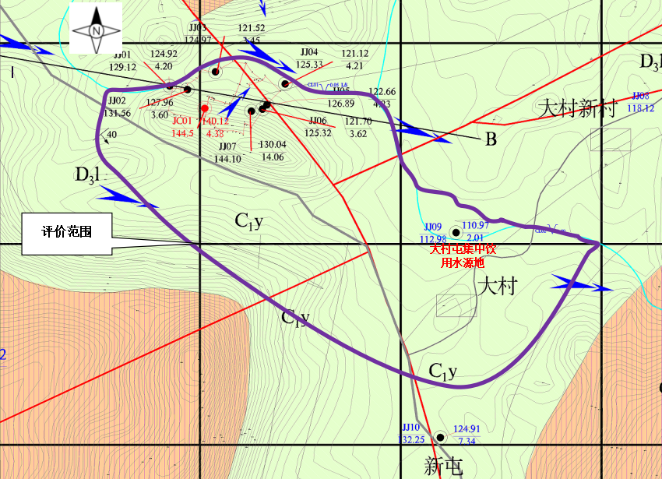
图1.5.3.2-1 项目水文地质图及项目评价范围（截取自水文地质图）

声环境

评价等级
根据《环境影响评价技术导则 声环境》（HJ2.4-2021），声环境影响评价工作等级划分依据见表1.5.4.1-1。
表1.5.4.1-1 声环境评价工作等级划分

类别 | 一级 | 二级 | 三级
建设项目所在区域的声环境功能区类别 | GB3096规定的0类区域 | GB3096规定的1类、2类地区 | GB3096规定的3类、4类地区
建设项目建设前后所在区域的声环境质量变化程度 | 敏感目标噪声级增高量＞5dB（A） | 敏感目标噪声级增高量达3～5dB（A） | 敏感目标噪声级增高量＜3dB（A）
受建设项目影响人口的数量 | 显著增加 | 增加较多 | 变化不大
根据《声环境质量标准》（GB3096-2008）中声环境功能区分类可知：
1类声环境功能区：指以居民住宅、医疗卫生、文化教育、科研设计、行政办公为主要功能，需要保持安静的区域。
2类声环境功能区：指以商业金融、集市贸易为主要功能，或者居住、商业、工业混杂，需要维护住宅安静的区域。
本项目位于柳州市鹿寨县鹿寨镇大村村大村屯长脚岭，地处农村地区，周边主要为农作物、桉树等，根据《声环境质量标准》（GB3096-2008）中声环境功能区分类，项目所在区域属于1类声环境功能区；项目周边200m范围内无声环境保护目标，距离最近的声环境保护目标为东南面900m的大村屯，噪声经山体林木阻隔及距离衰减后，对敏感目标基本无影响，敏感目标噪声级增高量<5dB，受建设项目影响人口的数量变化不大。根据《环境影响评价技术导则 声环境》（HJ2.4-2021）评价工作等级分级的规定，确定本次声环境影响评价工作等级为二级。

评价范围
根据《环境影响评价技术导则 声环境》（HJ2.4-2021），“二级、三级评价范围可根据建设项目所在区域和相邻区域的声环境功能区类别及声环境保护目标等实际情况适当缩小”。本项目声环境评价工作等级为二级，确定项目声环境评价范围为场界外200m范围。

土壤环境
1.5.5.1. 土壤评价等级
1.项目类别
本项目主要为生猪养殖项目，预计年出栏20000头育肥猪，属于《环境影响评价技术导则土壤环境（试行）》（HJ964-2018）附录A农林牧渔业“年出栏生猪5000头（其他畜禽种类折合猪的养殖规模）及以上的畜禽养殖场或养殖小区”的其他类，属于Ⅲ类项目。
2.占地规模
根据《环境影响评价技术导则土壤环境（试行）》（HJ964-2018），将建设项目占地规模分为大型（≥50hm²）、中型（5~50hm²）、小型（≤5hm²）。项目占地面积58715平方米（约5.9hm²），规模属于中型。
3.土壤环境敏感程度划分
建设项目所在地周边的土壤环境敏感程度分为敏感、较敏感、不敏感，判别依据见下表。
表1.5.5.1-1 污染影响型敏感程度分级表
敏感程度 | 判别依据
敏感 | 建设项目周边存在耕地、园地、牧草地、饮用水源地或居民区、学校、医院、疗养院、养老院等土壤环境敏感目标的
较敏感 | 建设项目周边存在其他土壤环境敏感目标
不敏感 | 其他情况
本项目占地类型为果园（园地）和农村道路，土壤环境敏感程度为敏感。
4.评价等级判定
本项目属于污染影响型项目，根据《环境影响评价技术导则土壤环境（试行）》（HJ964-2018），根据土壤环境影响评价项目类别、占地规模和敏感程度划分评价工作等级，详见下表。
表1.5.5.1-2 污染影响型评价工作等级划分表
占地规模  评价工作等级  敏感程度 | I类 |  |  | Ⅱ类 |  |  | Ⅲ类
占地规模  评价工作等级  敏感程度 | 大 | 中 | 小 | 大 | 中 | 小 | 大 | 中 | 小
敏感 | 一级 | 一级 | 一级 | 二级 | 二级 | 二级 | 三级 | 三级 | 三级
较敏感 | 一级 | 一级 | 二级 | 二级 | 二级 | 三级 | 三级 | 三级 | —
不敏感 | 一级 | 一级 | 二级 | 二级 | 三级 | 三级 | 三级 | —
注：“－”表示可不开展土壤环境影响评价工作。
综合分析，确定本项目土壤环境评价等级为三级。
1.5.5.2. 土壤评价范围
本项目土壤环境影响评价工作等级为三级，根据《环境影响评价技术导则 土壤环境（试行）》（HJ 964-2018）确定本项目土壤环境影响评价范围为项目占地范围及周边0.05km（50m）的范围。

生态环境

评价等级
根据《环境影响评价技术导则 生态影响》（HJ19-2022），依据建设项目影响区域的生态敏感性和影响程度，评价等级划分为一级、二级和三级。
按以下原则确定评价等级：
a）涉及国家公园、自然保护区、世界自然遗产、重要生境时，评价等级为一级；
b）涉及自然公园时，评价等级为二级；
c）涉及生态保护红线时，评价等级不低于二级；
d）根据HJ2.3判断属于水文要素影响型且地表水评价等级不低于二级的建设项目，生态影响评价等级不低于二级；
e）根据HJ610、HJ964判断地下水水位或土壤影响范围内分布有天然林、公益林、湿地等生态保护目标的建设项目，生态影响评价等级不低于二级；
f）当工程占地规模大于20km²时（包括永久和临时占用陆域和水域），评价等级不低于二级；该项目的占地范围以新增占地（包括陆域和水域）确定；
g）除以上a）、b）、c）、d）、e）、f）以外的情况，评价等级为三级；
项目用地红线面积为5.9hm²，本项目总占地面积（0.059km²）＜20km²；评价区不涉及国家公园、自然保护区、世界自然遗产、重要生境、自然公园、生态保护红线，且项目不属于水文要素影响型项目、地下水水位或土壤影响范围内未分布有天然林、公益林、湿地等生态保护目标，属于一般区域，因此根据《环境影响评价技术导则 生态影响》（HJ19-2022）6.1节规定判别，本项目生态环境影响评价工作等级定为三级。

评价范围
根据《环境影响评价技术导则 生态影响》（HJ19-2022）中的有关规定，生态影响评价能够充分体现生态完整性和生物多样性保护要求，涵盖评价项目全部活动的直接影响区域或间接影响区域。评价范围应根据评价项目对生态因子的影响方式、影响程度和生态因子之间的相互影响和相互依存关系确定。可综合考虑评价项目与项目区的气候过程、水文过程、生物过程等生物地球化学循环过程的相互作用关系，以评价项目影响区域所涉及的完整气候单元、水文单元、生态单元、地理单元界限为参照边界。
根据HJ19-2022中“6.2.8污染影响类建设项目评价范围应涵盖直接占用区域以及污染物排放产生的间接生态影响区域。”本项目为生猪养殖项目，属于污染影响类建设项目，项目生态影响主要是施工期土地平整、运营期占地导致植被生物量损失及野生动物生境丧失；营运期生态影响为噪声对周边野生动物的干扰、养殖场员工活动对周围动植物的干扰破坏、废水、粪便和恶臭排放对生态的影响。本项目声环境评价等级为三级，评价范围为场界外200m；项目采用异位发酵床处理废水、粪便，无废水、粪便外排，对生态环境影响不大；根据大气预测模型AERMOD预测结果可知，项目排放的污染物（H₂S、NH₃）最大浓度占标率小于100%，各预测点叠加现状浓度和在建的污染源后，浓度均符合《环境影响评价技术导则大气环境》(HJ2.2-2018)附录D中的标准限值要求，因此对周边植被生态影响不大；本项目运营期员工约10人，通过加强员工环保教育，严禁滥伐树木、乱捕野生动物等破坏生态环境的行为，其对生态环境的破坏不大；因此，综合考虑，本次生态评价范围为项目占地及周围200m范围内区域。

环境风险

评价等级
根据项目风险源调查，本项目涉及的列入《建设项目环境风险评价技术导则》（HJ 169-2018）附录 B 的风险物质如下：
氨、硫化氢：养殖过程无组织排放，无场内储存，通过除臭措施管控；
过氧乙酸：消毒用腐蚀性风险物质，最大储存量 0.5t，存放于原料仓库危化品独立分区；
柴油：备用发电机燃料，最大储存量 0.336t，存放于原料仓库油品区；
机油、液压油类：设备运维用油，最大储存量分别为 0.11t、0.17t，存放于原料仓库油品区；
废矿物油：设备维保产生的 HW08 危废，最大暂存量 0.015t，存放于专用危废暂存间。
根据《建设项目环境风险评价技术导则》（HJ 169-2018）附录 B表 B.1 ，过氧乙酸临界量为 5t ，柴油、机油、液压油类的临界量为 2500t 。
根据《建设项目环境风险评价技术导则》（HJ169-2018）附录C，计算项目涉及的危险物质与其在HJ169-2018附录B对应的临界量的比值Q。当只涉及一种环境风险物质时，该物质的总数量与其临界量比值，即为Q；当存在多种环境风险物质时，按下式计算物质数量与临界量比值（Q）。
式中：q1，q2...qn——每种危险物质的最大存在总量，t；
Q1，Q2...Qn——每种危险物质的临界量，t。
当Q<1时，该项目环境风险潜势为Ⅰ。
当Q≥1时，将Q值划分为：1≤Q<10；10≤Q<100；Q≥100。
项目主要危险物质为柴油、过氧乙酸，本项目各类物质贮存量与临界量的比值Q见下表：
表1.5.7.1-1 危险物质与临界量比值（Q）计算结果表
序号 | 风险物质 | CAS号 | 危险单元 | 最大储存量 | 临界量 | q/Q
1 | 过氧乙酸 | 79-21-0 | 原料仓库 | 0.5t | 5t | 0.1
2 | 柴油 | / | 原料仓库 | 0.336t | 2500t | 0.0001344
3 | 机油 | / | 原料仓库 | 0.11t | 2500t | 0.000044
4 | 液压油类 | / | 原料仓库 | 0.17t | 2500t | 0.000068
5 | 废矿物油 | / | 危废暂存间 | 0.015t | 2500t | 0.000006
合计 |  |  |  |  |  | 0.1002524
由表 1.5.7.1-1 可知，项目危险物质的量与临界量比值Q=0.1002524＜1，因此该项目环境风险潜势为Ⅰ。
根据《建设项目环境风险评价技术导则》（HJ 169-2018）表 1 评价工作等级划分，本评价环境风险评价等级为简单分析，具体见表1.5.7.1-2。
表1.5.7.1-2 评价工作级别判定表
环境风险潜势 | Ⅳ、Ⅳ+ | Ⅲ | Ⅱ | Ⅰ
评价工作等级 | 一 | 二 | 三 | 简单分析ª
a是相对于详细评价工作内容而言，在描述危险物质、环境影响途径、环境危害后果、风险防范措施等方面给出定性的说明。

评价范围
根据《建设项目环境风险评价技术导则》（HJ 169-2018），项目风险评价为简单分析，仅对项目环境敏感目标概况、环境风险识别、环境风险分析、环境风险防范措施及应急要求进行简单分析。

评价等级及范围统计
表1.6-1 评价工作等级及范围汇总表
序号 | 环境要素 | 评价等级 | 评价范围
1 | 环境空气 | 一级 | 评价范围边长取5km的矩形区域
2 | 地表水环境 | 三级B | 不设置地表水环境评价范围。
3 | 地下水环境 | 三级 | 北、东以长脚岭溪沟为界，南至大村屯与新村之间的分水岭，西以地势高地及分水岭为界，评价面积为 2.3km²。
4 | 声环境 | 二级 | 项目边界外200m范围内
5 | 生态环境 | 三级 | 项目占地范围内及项目边界外200m范围内
6 | 环境风险 | 简单分析 | /
7 | 土壤环境 | 三级 | 项目占地范围及场界外50m范围内

环境保护目标
项目选址位于柳州市鹿寨县鹿寨镇大村村大村屯长脚岭，评价范围内无饮用水源保护区等地表水环境保护目标，项目周边环境保护目标见表1.7-1。
表1.7-1 项目周边环境保护目标
环境  要素 | 敏感点 |  | 经纬度（°） | 方位 | 相对场界距离km | 人数 | 备注
大气环境 | 果落屯 |  | 109.695546  24.59543 | 西北 | 2.8 | 150 | 《环境空气质量标准》（GB3095-2026）二级标准（过渡阶段）
大气环境 | 大村屯 |  | 109.724561  24.569914 | 东南 | 0.9 | 1200 | 《环境空气质量标准》（GB3095-2026）二级标准（过渡阶段）
大气环境 | 新村屯 |  | 109.727928  24.559814 | 东南 | 2.0 | 120 | 《环境空气质量标准》（GB3095-2026）二级标准（过渡阶段）
大气环境 | 大桥屯 |  | 109.736153  24.575036 | 东面 | 1.6 | 560 | 《环境空气质量标准》（GB3095-2026）二级标准（过渡阶段）
大气环境 | 红星屯 |  | 109.700638  24.598879 | 西北 | 2.8 | 800 | 《环境空气质量标准》（GB3095-2026）二级标准（过渡阶段）
大气环境 | 大桥新村 |  | 109.739093  24.57767 | 东 | 1.9 | 280 | 《环境空气质量标准》（GB3095-2026）二级标准（过渡阶段）
大气环境 | 大村林场宿舍 |  | 109.7081  24.5796 | 西北 | 0.7 | 80 | 《环境空气质量标准》（GB3095-2026）二级标准（过渡阶段）
地表水 | 洛清江评价河段 |  | 《地表水环境质量标准》（GB3838-2002）Ⅲ类标准
地下水 | 评价范围内 | 大村集中饮用水源地 | 109.7291  24.5703 | 东南，侧游 | 1.2 | 1200 | 《地下水质量标准》（GB/T14848-2017）Ⅲ类标准
地下水 | 评价范围内 | 大村分散机井 | 109.724561  24.569914 | 东南，侧游 | 1.3 | 20 | 《地下水质量标准》（GB/T14848-2017）Ⅲ类标准
声环境 | / | / | 企业场界周边200m范围（无敏感点分布） |  |  |  | 《声环境质量标准》（GB3096-2008）1类标准
土壤  环境 | 园地 |  | 项目占地范围及场界外0.05km范围内 |  |  |  | 《土壤环境质量标准农用地土壤污染风险管控标准（试行）》（GB15618-2018）
生态环境 | 植被、野生动物、生态系统等 |  | 项目占地范围及场界外200m范围内 |  |  |  | /

建设项目工程分析

项目概况

项目基本概况
- 项目名称：鹿寨县鸿鑫生猪养殖场建设项目。
- 建设地点：项目位于柳州市鹿寨县鹿寨镇大村村大村屯长脚岭，地块中心坐标为：东经109.717072º，北纬24.576800º。项目地理位置详见附图1。
- 建设单位：鹿寨县鸿鑫养殖场。
- 建设性质：新建。
- 总投资：1500.00万元人民币，环保投资为253.5万元，占工程总投资的比例为16.9%。
- 项目占地：58715平方米。
- 建设规模及内容：项目新建7栋1层猪舍，猪舍总建筑面积为17136平方米，同时建设消毒房、料房、生活区等配套设施，建设集污池、异位发酵床等环保设施，形成年出栏20000头生猪的规模。
- 劳动定员与生产制度：项目劳动定员10人，全年工作330天，每天3班，每班8小时工作制度，在厂区内食宿。
- 建设进度：项目于2025年4月17日取得广西壮族自治区投资项目备案证明，项目代码为2504-450223-04-01-783408。项目目前已完成1#~3#猪舍建设、养殖区洗消设施建设，初期雨水池、集污池、事故应急池已开挖，异位发酵床已完成钢架结构布设基本完成基础结构建设。
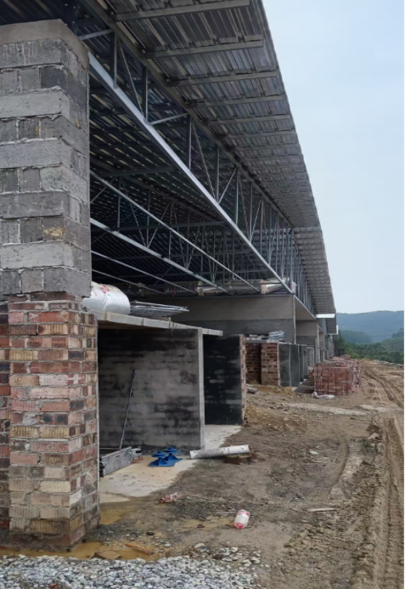 | 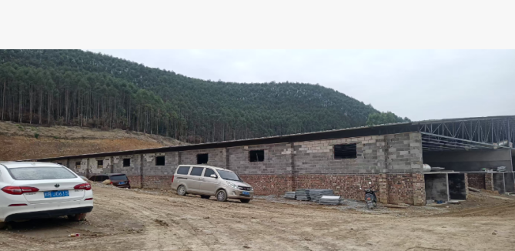
 | 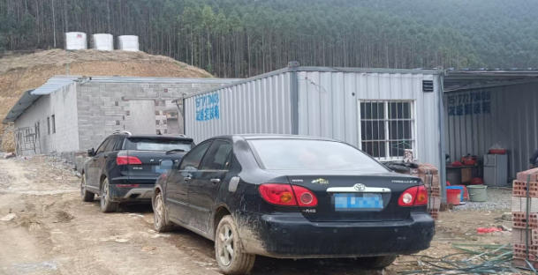
图2.1.1-1 项目目前建设情况
- 项目四至情况：本项目所在地周围桉树林环绕，场区西南面170m为323国道，东南900m为大村屯，东面1600m为大桥屯，西北700m为大村林场，北面10m为长脚岭沟。
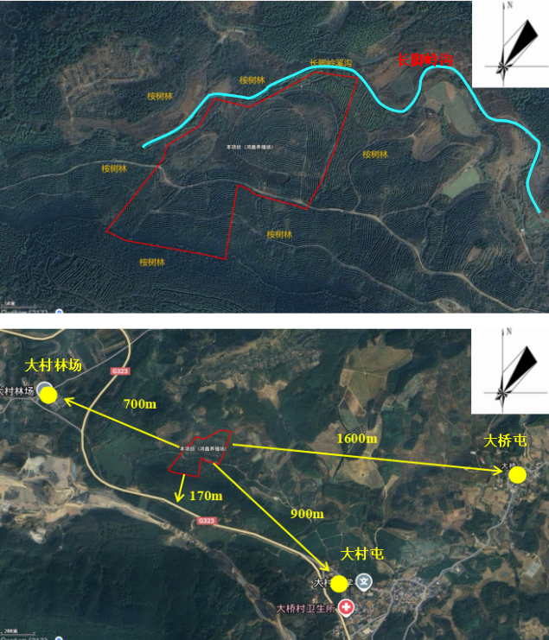
图2.1.1-2 项目四至情况
- 项目场址原有植被类型：项目场址建设前为荒地，零散有些小桉树，以及常见禾本科杂草（狗尾巴草、茅草、牛筋草等）、鬼针草、肥田萝卜为主的当地常见植被，未发现珍稀保护植被。
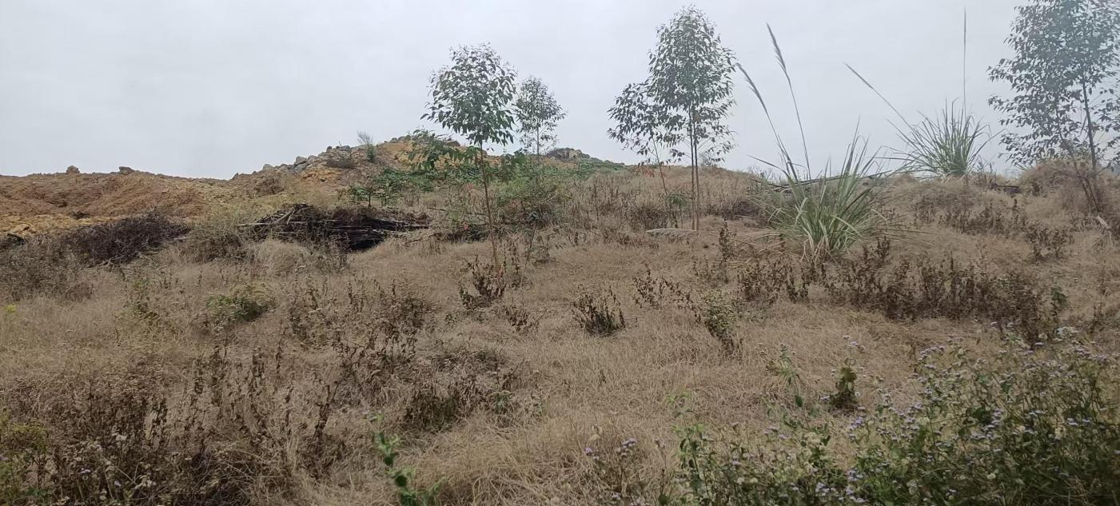
图2.1.1-3 场址原有植被

项目组成
本项目主要经济技术指标见表2.1.2-1；项目主要工程内容见表2.1.2-2。
表2.1.2-1 主要经济技术指标
序号 | 项目 |  | 长/m | 宽/m | 高（深）/m | 数量 | 占地面积 | 建设情况 | 建设结构
1 | 养殖区 | 1#~7#栋猪舍（共7栋） | 68 | 36 | 4 | 1栋 | 2488m²/栋；共17136m² | 1#~3#猪舍已建成 | 框架结构、缝漏地板、砖混结构
2 | 养殖区 | 水塔 | 直径：3.56 |  | 3 | 3座 | 占地30m²，30m³/个 | 已建 | 不锈钢
3 | 养殖区 | 料塔 | 直径：3.56 |  | 3 | 7个 | 占地70m²，25t/个 | 未建 | 不锈钢
4 | 养殖区 | 生活区 | 13.7 | 17.65 | 2.5 | 1栋 | 241.81m² | 已建 | 砖混结构，包括宿舍、配电房、厨房、消毒间等
5 | 养殖区 | 兽医室 | / | / | / | 1栋 | 10m² | 未建 | 砖混结构
6 | 粪污处理区 | 集污池 | 16 | 44 | 4.1 | 1座 | 704m²，2886m³ | 已开挖，未建成 | 重点防渗：钢筋混凝土结构+浇筑抗渗混凝土+涂防渗层，加盖防雨水进入；集污池位置靠4#~7#猪舍一侧，远离长脚岭溪沟，集污池采用半地埋式，下挖深度为2m（不深挖，避免地下水水位抬升、浮托力破坏池底），地上部分2.1m，防止浅埋地下水对集污池底部的顶拱，集污池周边设置截排水沟。
7 | 粪污处理区 | 异位发酵床 | 25 | 70 | 5.5（垫料高1.8） | 1间 | 1750m²，3150m³  发酵舍容积约2975m³ | 未建 | 发酵床规格：长70m、宽25m、高5.5m，设计垫料高1.8m；采用重点防渗：钢筋混凝土结构+浇筑抗渗混凝土+涂防渗层；异位发酵床四周设置截排水沟、雨天拉下帷幕防雨水飘入发酵床，避免增加垫料湿度。
8 | 粪污处理区 | 病死猪暂存间 | 5 | 5 | 2 | 2间 | 25m²/间 | 未建 | 砖混结构
9 | 粪污处理区 | 冰柜 | 4 | 3 | 2 | 2个 | 24m³ | 未建 | /
10 | 粪污处理区 | 卫生防疫废物暂存间 | 3 | 5 | 2 | 1间 | 15m² | 未建 | 砖混结构
11 | 粪污处理区 | 危废暂存间 | 3 | 5 | 2 | 1间 | 15m² | 未建 | 重点防渗：钢筋混凝土结构+浇筑抗渗混凝土+涂防渗层
12 | 粪污处理区 | 初期雨水池 | 10 | 5 | 5 | 1个 | 250m³ | 已开挖，未建成 | 钢筋混凝土硬化+涂抹防渗层，加盖防雨水进入
13 | 粪污处理区 | 事故收集池 | 16 | 9 | 5 | 1个 | 720m³ | 已开挖，未建成 | 重点防渗：钢筋混凝土结构+浇筑抗渗混凝土+涂防渗层
14 | 粪污处理区 | 化粪池 | 8 | 3 | 5 | 1座 | 150m³ | 未建 | 钢筋混凝土硬化+涂抹防渗层
表2.1.2-2 项目工程组成
工程类别 | 工程名称 |  | 建设性质及规模
主体工程 | 养殖区 |  | 项目共7栋单层猪舍，总占地17136m²，均为框架结构+轻钢屋面，其根据地形和红线形状巧妙布置，1#~3#分布于场区西南面，4#~7#分布于厂区东南面，猪舍内设置自动饮水设备、供料系统、降温系统等设备。
辅助工程 | 料塔 |  | 共7个25t料塔，分布于各个猪舍旁，总占地面积70m²
辅助工程 | 生活区 |  | 总建筑面积241.81m²，包括办公、宿舍、消毒室、配电房等。
公用工程 | 供水 |  | 以地下水为水源，由场区内西北面的水井（ZK06）提供。该水井水量为10m³/h，养殖区设置3个容积为30t的水塔，日常抽取的地下水暂存水塔中。
公用工程 | 供电 |  | 乡镇电网供电，设置配电箱。另设置2台备用柴油发电机。
公用工程 | 保温通风 |  | 猪舍内夏季降温采用湿帘加风机纵向通风的形式；冬季猪舍保暖采用保温灯等。
公用工程 | 排水 |  | 雨污分流，雨水采用明沟，在猪舍、粪污处理区周围及场区四周修建雨水明沟，初期雨水经雨水管网收集至初期雨水收集池，初期雨水收集处理后，用于场区地面洒水降尘、场区绿化，不外排，后期雨水经场区雨水沟汇入场区北面的自然沟；污水管采用暗管形式，生活污水用泵抽至集污池与粪污混匀后使用异位发酵床处理，得到的有机肥基料外售，不外排进入水体。
环保工程 | 废气 | 猪舍恶臭 | 科学投喂，饲料添加EM菌、采用重力清粪工艺；猪舍内安装喷淋系统，定期喷洒除臭剂；加强圈舍通风。
环保工程 | 废气 | 集污池 | 采用地埋式、加盖密闭，同时采取加强管理、喷洒生物除臭剂、加强周边绿化等措施处理后无组织排放。
环保工程 | 废气 | 异位发酵床 | 垫料中添加除臭菌；舍内安装喷淋系统，定期喷洒除臭剂；翻耙作业时，同时启动喷淋，既能除臭又能降尘。
环保工程 | 废气 | 备用柴油发电机 | 排风管道引至楼顶排放。
环保工程 | 废气 | 食堂油烟 | 配套油烟净化器，由专用烟道引至屋顶排放
环保工程 | 废水 | 管网 | ①雨水管网：在厂区四周设置排水沟，初期雨水通过排水沟流入场区初期雨水池沉淀消毒后，用于场区地面洒水降尘、场区绿化，不外排；后期雨水排入场区北面长脚岭沟。  ②污水管网：项目粪污（包括固粪和液体粪污）经过污水管进入集污池，从集污池抽至异位发酵床处理系统处理。
环保工程 | 废水 | 养殖废水 | 养殖粪污（液体+粪便及食物残渣）经“集污池+异味发酵床”处理后，有机肥基料外售，废水不外排。
环保工程 | 废水 | 生活污水 | 生活污水采用化粪池处理后，抽入集污池混匀后用异位发酵床处理，不外排。
环保工程 | 废水 | 初期雨水 | 猪舍建设雨水沟，初期雨水从雨水沟排至初期雨水池，初期雨水收集处理后，用于场区地面洒水降尘、场区绿化，不外排。
环保工程 | 废水 | 事故池 | 位于异位发酵处理系统旁，当异位发酵床处理系统出现故障、集污池发生渗漏等事故时，粪污泵至事故应急池暂存。
环保工程 | 噪声 |  | 隔声、减振、消声及加强绿化。
环保工程 | 固体废物 | 猪粪、饲料残渣 | 经“集污池+异位发酵床”处理后，有机肥基料外售。
环保工程 | 固体废物 | 卫生防疫废物 | 设置1间暂存间，建筑面积为10m²，暂存针头、药剂瓶等医疗垃圾。按照危废暂存间的要求设计。动物防疫废弃物统一收集后暂存于暂存间，交由兽医主管部门安排处置
环保工程 | 固体废物 | 病死猪 | 建设1座病死猪暂存间，用于暂存病死猪尸体，占地面积均为25m²，内设冰柜1个，冰柜尺寸为4m×3m×2m，能储存约5t病死猪，冰柜为集装箱式，具有防风、防雨、防晒、防渗、防漏、防腐作用。项目病死猪一经产生，暂存于病死猪暂存间内，立即委托柳州市鹿寨县日升畜禽处理有限公司当天清运处理，不在场内处置。
环保工程 | 固体废物 | 废弃包装物 | 外售废品站进行综合利用。
环保工程 | 固体废物 | 废矿物油、废含油手套抹布等 | 分类收集，暂存于危废暂存间，委托有资质单位收集处理。
环保工程 | 固体废物 | 生活垃圾 | 场内设置生活垃圾桶，定期运至周边村屯垃圾集中收集点，由环卫部门统一清运处理，日产日清。
环保工程 | 防渗 |  | 重点防渗：集污池、异位发酵床、事故应急池、危废暂存间按重点防渗区建设，采用防钢筋混凝土结构+浇筑抗渗混凝土+涂防渗层，防渗要求：等效黏土防渗层Mb≥6.0m，渗透系数K≤1.0×10⁻⁷cm/s；排污管采用优质PVC管，管内涂上防渗、防腐材料（厚度约1cm），且置于抗渗钢筋混凝土砌成的沟槽内，起到防止“跑、冒、滴、漏”的作用。
环保工程 |  |  | 一般防渗：猪舍、初期雨水池、一般固废暂存间等按一般防渗区建设，采用混凝土硬化作为防渗层，防渗要求：等效黏土防渗层Mb≥1.5m，K≤1.0×10⁻⁷cm/s.
环保工程 |  |  | 简单防渗：道路、生活区等公共区域进行一般地面硬化。
风险防控 | 风险防控 |  | 项目运营期可能存在的环境风险有：粪污泄漏、消毒剂泄漏及易燃物质遇明火发生火灾、岩溶塌陷等风险；项目做好分区防渗，集污池、事故应急池、异位发酵床做好重点防渗（钢筋混凝土结构+浇筑抗渗混凝土+涂防渗层）；建设事故应急池保证事故状态下粪污不会排到环境中；项目建设完成后制定风险应急预案、定期组织应急预案演练、做好风险排查等措施降低环境风险的影响。

项目产品方案及养殖规模
项目养殖方式为“全进全出”的养殖方式，即外购仔猪经养殖育肥后，作为优质肉猪外售，育肥猪体重约120kg即可出售，1年出栏2批次，常年存栏量为10000头，出栏量为20000头。项目不涉及种猪饲养、配种、生产、哺乳等内容，本项目共建设7栋一层猪舍，每栋猪舍存栏约1428头，具体养殖规模如下：
表2.1.3-1 项目养殖规模一览表
猪舍 | 猪只 | 面积（m²） | 常年存栏量（头） | 养殖周期（d） | 年出栏量（头） | 备注
1#猪舍 | 育肥猪 | 2488 | 1428 | 165 | 2856 | 外购仔猪进行育肥，年出栏2批
2#猪舍 | 育肥猪 | 2488 | 1429 | 165 | 2858 | 外购仔猪进行育肥，年出栏2批
3#猪舍 | 育肥猪 | 2488 | 1428 | 165 | 2856 | 外购仔猪进行育肥，年出栏2批
4#猪舍 | 育肥猪 | 2488 | 1429 | 165 | 2858 | 外购仔猪进行育肥，年出栏2批
5#猪舍 | 育肥猪 | 2488 | 1429 | 165 | 2858 | 外购仔猪进行育肥，年出栏2批
6#猪舍 | 育肥猪 | 2488 | 1429 | 165 | 2858 | 外购仔猪进行育肥，年出栏2批
7#猪舍 | 育肥猪 | 2488 | 1428 | 165 | 2856 | 外购仔猪进行育肥，年出栏2批
合计 | / | 17416 | 10000 | / | 20000 | 外购仔猪进行育肥，年出栏2批
根据《畜禽养殖业污染物排放标准》（GB18596-2001）中对畜禽养殖场的规模分级，集约化畜禽养殖场，猪存栏数≥3000头为Ⅰ级养殖场，500头＜猪存栏数＜3000头为Ⅱ级养殖场。项目生猪存栏数为10000头，属于Ⅰ级养殖场。

项目主要设备
项目主要设备见下表：
表2.1.4-1 项目主要设备一览表
序号 | 设备名称 | 单位 | 数量 | 型号或规格 | 备注
一、养殖区设备
1 | 刮粪机 | 台 | 14 | /
2 | 自动喂料系统 | 套 | 28 | 50t料塔，塞盘式料线
3 | 风机 | 台 | 84 | 1380×1380×450mm
4 | 降温水帘系统 | 条 | 7 | /
5 | 水泵 | 台 | 7 | 2.2KW
6 | 自动饮水器 | 个 | 700
7 | 消毒设备 | 套 | 10 | /
8 | 生物除臭剂喷洒设备 | 套 | 8 | /
9 | 高压清洗设备 | 套 | 10 | /
10 | 养殖除臭机 | 套 | 84 | / | 安装于风机出风口，添加柠檬酸+硫酸亚铁对臭气进行化学洗涤，与风机配套使用。设备自带循环水箱，水体密闭循环使用，无外排废水。需定期补充新鲜水。
二、异位发酵床
1 | 鼓风机 | 台 | 10 | /
2 | 翻耙机 | 台 | 2 | /
3 | 自动控制系统 | 套 | 1 | / | 对翻耙机、鼓风机等设备的自动化控制，根据发酵床内的温度、湿度、氧气含量等参数，自动调节设备的运行，提高发酵效率和管理便利性。
三、集污池
1 | 切割搅拌机 | 台 | 2 | / | 1用1备
2 | 抽污泵 | 台 | 2 | / | 1用1备，流量约30-50m³/h，扬程10-15m
四、配电房
1 | 备用柴油发电机 | 台 | 2 | 100kW | 1备1用

项目主要原辅材料及消耗情况
- 猪饲料
项目养殖所用的饲料均为全价饲料，供猪直接食用，项目不进行饲料加工，入场后暂存至料塔，饲料全部通过市场购买。项目饲料主要成分为玉米、豆粕和预混料组成，饲料中的预混料是由营养性饲料添加剂（维生素、微量元素和氨基酸）和非营养性饲料添加剂（抗菌素、生长促进剂、调味剂、驱虫保健剂）组成。外购的饲料进行成分检测，确保其满足中华人民共和国农业行业标准《无公害食品生猪饲养饲料使用准则》（NY5032-2001），从源头控制重金属及微生物的允许量，确保饲料中不含兴奋剂、镇静剂和各种违禁药品，保证饲料的清洁性、营养性和安全性。
项目育肥猪饲料消耗量按2.5kg/头·d计算，常年存栏量为10000头，存栏天数为330天，由此可计算出猪饲料年消耗8250t，猪饲料消耗情况详见下表：
表2.1.5-1 项目主要饲料消耗情况
生猪种类 | 存栏数 | 饲料消耗量 |  | 存栏天数 | 年消耗量
生猪种类 | 头 | kg/头·d | t/d | d | t/a
育肥猪 | 10000 | 2.5 | 25 | 330 | 8250
- 其他辅助材料及能源
项目养殖过程消耗的其他辅料主要为各种疫苗、兽药、消毒剂、除臭剂等，使用的能源主要为水、电。其他物料及能源消耗量详见下：
表2.1.5-2 项目全场主要原辅材料及能源消耗
序号 | 名称 | 单位 | 数量 | 最大储存量 | 来源 | 备注
1 | 全价配合饲料 | t/a | 8250 | / | 外购 | 成品饲料，主要成分为玉米、豆粕、麸皮，添加有益生菌、茶叶提取物、丝兰素及合成氨基酸等
2 | 消毒剂 | t/a | 3 | 过氧乙酸0.5 | 外购 | 过氧乙酸1.5t/a、氢氧化钠0.9t/a、卫可0.6t/a等；主要用于人员进出猪舍消毒
3 | 兽药 | t/a | 1.5 | / | 外购 | 氧氟沙星、阿莫西林钠、链霉素、土霉素等。
4 | 疫苗 | t/a | 1.5 | / | 外购 | 抗病毒1号、盐酸林可霉素、青霉素等。
5 | 微生物除臭剂 | t/a | 1.8 | / | 外购 | 主要为枯草芽孢杆菌、解淀粉芽孢杆菌、乳酸菌等
6 | 植物除臭剂 | t/a | 0.3 | / | 外购 | 主要成分：茶多酚、银杏叶、丝兰等
7 | 垫料 | t/a | 670 | / |  | 木糠约558t/a，稻壳约112t/a
8 | 发酵菌种 | t/a | 3.5 | / | 外购 | 首次用量90~100g/m³垫料，之后每半月补充一次，补充量约45g/m³
9 | 新鲜水 | m³/a | 34478.7 | / | 场内自打水井 | 以地下水为水源，由场区内西北面的水井（ZK07）提供。该水井水量为10m³/h，养殖区设置3个容积为30t的水塔，日常抽取的地下水暂存水塔中。
10 | 电 | kW·h | 70万 | / | 当地电网 | /
11 | 柴油 | t/a | 2.04 | 0.336 | 外购 | 备用0#柴油发电燃料，桶装，最大存储量为400L，密度0.84kg/L，即400×0.84=0.336t
12 | 机油 | t/a | 0.21 | 0.11 | 外购 | 机油最大存储量为120L，密度约0.87kg/L，即120×0.87=0.11t
13 | 液压油类 | t/a | 0.34 | 0.17 | 外购 | 最大存储量为200L，密度约0.86kg/L，即200×0.86=0.17t
14 | 柠檬酸 | t/a | 0.5 | / | 外购 | 用于养殖除臭机化学洗涤工序，中和氨气、氧化硫化氢。
15 | 硫酸亚铁 | t/a | 0.4 | / | 外购 | 用于养殖除臭机化学洗涤工序，中和氨气、氧化硫化氢。
主要原辅材料特性：

表 2.1.5-3 过氧乙酸理化性质一览表

标识 | 中文名称：过氧化乙酸；过乙酸  分子式：C2HO3 | CAS.79-21-0
理化性质 | 物理性质：无色液体，具有强烈刺激性气味，一般商品为35%的醋酸稀释溶液，易溶于水，溶于乙醇、乙醚、硫酸，沸点105℃ , 熔点0. 1℃ 。化学特性：完全燃烧能生成二氧化碳和水；具有酸的通性。
危险特性 | 易燃，加热至100℃时猛烈分解，遇火或受热、受震都可起爆。与还原剂、促进剂、 有机物、可燃物等接触剧烈反应，有燃烧爆炸的危险。有强烈腐蚀性。
急救措施 | 皮肤接触：用大量的流动的清水冲洗至少15分钟，就医；  眼睛接触：提起眼睑，用流动清水或生理盐水冲洗15分钟，就医  吸入：迅速脱离现场到空气新鲜处，保持呼吸道畅通，若呼吸困难，给输氧，若呼吸停止，立即进行人工呼吸，就医  食入：饮足量温水，给饮牛奶或蛋清，就医
消防措施 | 消防人员须在有防爆掩蔽处操作。  灭火剂：雾状水、二氧化碳、砂土；遇大火切勿轻易接近，在物料附近失火，需用水保持容器冷却。
泄漏处理 | 迅速撤离泄漏污染区人员至安全区，并进行隔离，严格限制出入。建议应急处理人员戴自给正压式呼吸器，穿防酸碱工作服，不要直接接触泄漏物。尽可能切断泄漏源，防止进入下水道、排洪沟等限制性空间。

表 2.1.5-4 柴油理化性质一览表

标识 | 中文名称：柴油  分子式：/ | CAS.：/
理化性质 | 柴油为稍有粘性的棕色液体，具有刺激性气味，熔点为-18℃，沸点为 282~338℃，相对密度（水=1）为 0.87~0.90 ，相对密度（空气=1），不溶于水。
燃烧爆炸危险性 | 柴油属于可燃物质，闪点为38℃，爆炸极限为 0.7%～5%；遇明火、高热或与氧化剂接触，有引起燃烧爆炸的危险。若遇高热，容器内增压大，有开裂和爆炸的危险。对环境有危害，对水体和大气可能造成污染。  灭火方法：消防人员须佩戴防毒面具、穿全身消防服，在上风向灭火。尽可能将容器从火场移至空旷处。喷水保持火场容器冷却，直至灭火结束。处在火场中的容器若已变色或从安全泄压装置中产生声音，必须马上撤离。  灭火剂：雾状水、泡沫、干粉、二氧化碳、砂土。
健康危害 | 皮肤接触可为主要吸收途径，可致急性肾脏损害。柴油可引起接触性皮炎、油性痤疮。 吸入其雾滴或液体呛入可引起吸入性肺炎。能经胎盘进入胎儿血中。柴油废气可引起 眼、鼻。
泄漏处理 | 迅速撤离泄漏污染区人员至安全区，并进行隔离，严格限制出入，切断火源。建议应急处理人员戴自给正压式呼吸器，穿一般作业工作服。尽可能切断泄漏源，防止流入下水道、排洪沟等限制性空间。  小量泄漏：用活性炭或其他惰性材料吸收。  大量泄漏：构筑围堤或挖坑收容。用泵转移至槽车或专用收集器内，回收或运至废物处理场所处置。

表 2.1.5-5 氢氧化钠理化性质一览表

名称 | 中文名称：氢氧化钠（烧碱）英文名称：sodiunhydroxide  CAS 号：1310-73-2  危规号：82001  分子式：NaOH  分子量：40.01  危险性类别：第8.2类碱性腐蚀品UN  编号：1823。
理化特征 | 含量：工业品一级≥99.5% ，二级≥99.0%；  外观与性状： 白色不透明固体，易潮解；  溶解性：易溶于水、乙醇、甘油，不溶于丙酮；  熔点 (℃）：318.4；  沸点 (℃）：1390；  相对密度（水 = 1）：2. 12；  饱和蒸汽压（kPa）：0. 13(739℃）；  主要用途：用于肥皂工业、石油精炼、造纸、人造丝、染色、制革、医药、有机合成等；  禁配物：强酸、易燃或可燃物、二氧化碳、过氧化物、水；  避免接触条件：潮湿空气。
危险性概述 | 健康危害：本品有强烈刺激和腐蚀性。粉尘刺激眼和呼吸道，腐蚀鼻中隔；皮肤和眼直接接触可引起灼伤；误服可造成消化道灼伤，黏膜糜烂、出血和休克。  环境危害：对水体可造成污染。  燃爆危险：本品不燃，具强腐蚀性、强刺激性，可致人体灼伤。
急救措施 | 皮肤接触：立即脱去污染的衣着，用大量流动清水冲洗至少15分钟，就医。  眼睛接触：立即提起眼睑，用大量流动清水或生理盐水彻底冲洗至少15分钟，就医。  吸入：迅速脱离现场至空气新鲜处；保持呼吸道通畅。如呼吸困难，给输氧；如呼吸停止，立即进行人工呼吸，就医。  食入：用水漱口，给饮牛奶或蛋清，就医。
消防措施 | 危险特性：与酸发生中和反应并放热，遇潮时对铝、锌和锡有腐蚀性，并放出易燃易爆的氢气。本品不会燃烧，遇水和水蒸气大量放热，形成腐蚀性溶液。具有强腐蚀性；  有害燃烧产物：可能产生有害的毒性烟雾；  灭火方法：用水、砂土扑救，但须防止物品遇水产生飞溅，造成灼伤。
泄漏应急处理 | 隔离泄漏污染区，限制出入。建议应急处理人员戴防尘面具（全面罩），穿防酸碱 工作服。不要直接接触泄漏物。  小量泄漏：避免扬尘，用洁净的铲子收集于干燥、洁净、有盖的容器中，也可以用大量水冲洗，洗水稀释后放入废水系统。  大量泄漏： 收集回收。

总平面布置图
- 禽养殖场场区布置
要求根据《畜禽养殖业污染防治技术规范》（HJ/T81-2001）及《畜禽养殖业污染治理工程技术规范》（HJ497-2009）的规定，畜禽养殖场场区布局应符合下列要求：新建、改建、扩建的畜禽养殖场应实现生产区、生活管理区的隔离；粪污处理设施应设在养殖场的生产区、生活管理区的常年主导风向的下风向或侧风向处。
- 本项目平面布置情况
项目总用地面积约58715m²，项目所在区域常年主导风向为东北风，平面布置结合农业农村部《标准化规模养猪场建设规范》（NY/T1568-2007）和场区地形地势进行设计，做到养殖场与外部环境隔离、场内分区间的合理分隔，便于疫病控制，形成大规模小区化、环境控制与疫病控制相结合的布局。项目场区主要分为养殖区、粪污处理区以及生活区。
①养殖区
项目养殖区设置7栋猪舍，1#~3#猪舍分布于场区西面，4#~7#猪舍分布于场区东面，猪舍结构形式为砖混+轻钢屋面，每栋猪舍均设有湿帘降温系统、饲料系统、自动饮水设备、清粪系统等。
②粪污处理区
本项目粪污处理区设施主要包括异位发酵床、集污池、事故应急池、初期雨水池等，位于场区中部靠北位置。
③生活管理区
项目生活区设置于场区东南角，位于猪舍、粪污处理区常年主导风向的侧风向，与养殖区保持一定的距离并通过围墙隔开。
④出入口和消毒区
场区出入口：项目养殖区分为南（1#~3#猪舍）、北（4#~7#猪舍）两个，各设置1个出入口，其中南养殖区主要出入口位于东面、北养殖区主要出入口位于南面，为人员、物资出入口，设置小门，靠近出猪台，方便后期出猪等；病死猪暂存间、防疫废物暂存间设置于北养殖区的小门附近，便于清运处理。
消毒区：人员、物资消毒区布置在每个养殖区主要出入口附近的辅助用房两侧，设置两级消毒区，车辆消毒区布置在每个养殖区入场大门前，采取喷雾式消毒方式，不形成径流，车辆消毒用水全部挥发损耗。
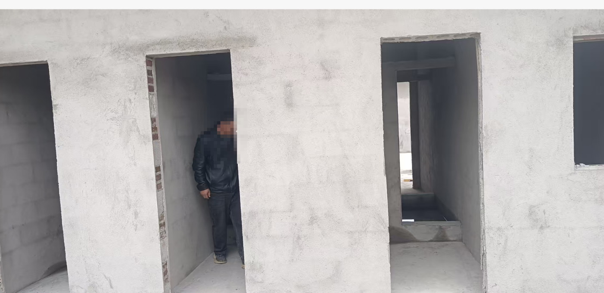
图2.1.1-4 人员消毒房
- 平面布置合理性分析
项目育肥猪舍均为单层，为砖混+轻钢屋面，均采用全自动环境控制、全自动喂料系统和全程空气过滤装置、分点式饲养等生产工艺设计。在具体布置时主要依据有利于卫生防疫和饲养管理的原则，根据场地特点，猪舍四周用围墙隔开，养殖区与生活管理区分开，净道与污道分开（场内运输道路、工作人员通道、赶猪道路），雨污分流设计。
外来运猪车辆要进行消毒才能进入猪场，员工要进行更衣淋浴消毒后、物资通过消毒后才能进入猪场。粪污经异位发酵床处理后，有机肥基料外售，无粪污外排；病死猪先暂存至每个养殖区设置的病死猪暂存间，暂存间内设置冰柜冷藏，委托柳州市鹿寨县日升畜禽处理有限公司清运处理。项目做到清污分流处理。
项目所在区域风向以东北风为主，从项目总平面布置图上可以看出，项目粪污处理区设置在养殖区猪舍和生活区的侧风向，符合《畜禽养殖业污染防治技术规范》（HJ/T81-2001）中的布局要求。综上所述，评价认为项目总平面布置功能分区清晰，工艺流程顺畅，物流短捷，人流、物流互不交叉干扰，协调了生产和环保的关系，从环保角度分析其平面布局基本合理。
项目总平面布置图详见附图4。

公用工程

给排水工程
- 给水工程
项目用水均采用地下水，由场区自打水井提供，以地下水为水源，通过水管供项目区用水，水质、水量及水压满足项目生产、生活用水的要求，养殖区设置2座容积为300m³的水塔。生产用水包括猪只饮用水、猪舍冲洗水、猪舍湿帘水帘、除臭机用水、除臭用水、消毒用水等，生活用水为员工日常办公、生活用水。项目总用水量为34478.7m³/a，其中生产用水量为33818.7m³/a，生活用水量为660m³/a。
- 排水
项目采取清污分流、雨污分流体制。
①雨水系统
项目场区内各建筑四周及道路两侧均设置雨水排水明沟，项目初期雨水经初期雨水池收集沉淀消毒后，用于场区地面洒水降尘、场区绿化，不外排，后期雨水直接经建筑物周边设有的雨水沟汇集后，依地势排出场区外北侧的自然沟，汇入东南面的洛清江。
②污水系统
项目运营期间，产生的污水主要为养殖废水（猪尿、异位发酵床渗滤液、猪舍冲洗废水的统称）和生活污水。养殖废水管采用暗管形式，场区分别设置密闭的污水收集处理系统。运营期间猪舍产生的猪粪、饲料残渣、猪尿、猪舍冲洗废水等通过漏缝地板落到底层后，通过机械刮粪的方式进入集污池；生活污水经化粪池处理后定期抽至集污池与粪污混匀后用异位发酵床处理，产生的有机肥基料外售。

供电
项目用电来源为农村电网。项目用电从附近农村供电网接入，在厂内设置专用变压器，经变电室变电后由配电房分配至各用电单体，保障电力充足、稳定，另项目在区域电网停电时，设置2台100kW的柴油发电机发电，因此，项目配电设施可满足项目生产生活用电需求。

控温和通风
猪舍降温与供热：夏季采用水帘降温系统、集中喷雾降温系统等技术进行通风降温；冬季圈舍采用电保温灯供暖，确保猪只生长所需适宜温度的需要。生产区能源全部采用电，项目不用采暖锅炉。
通风：猪舍为全封闭式猪舍，通风采用自然通风和机械通风相结合的方式。
光照：采用自然光照。

消防系统
猪场各猪舍和库房内设有室内消火栓灭火系统，并配有一定数量的手提式急救消防器材。在沿场区道路敷设的消防给水管道上设地上式消火栓。为便于扑救初期火灾，在消防风险区域设置泡沫灭火器、干粉灭火器等。

工程交通运输
项目进场的原材料和出厂的商品猪全部采用公路运输的方式。猪只饲料在运输车辆内通过供料泵直接泵入料塔内；商品猪的运出任务，由社会运力承担。场区内部走向在设计时将人流、物流分开，防止交叉污染，并严格限制进场的车辆。

消毒防疫
养猪场应备有良好的清洗消毒设施，防止疫病传播，并对养猪场及其相应设施如车辆等进行定期清洗消毒。
- 环境卫生和设施条件
①设车辆消毒池，设人员消毒室和喷雾消毒设施。
②常年保持猪舍及其周围环境的清洁卫生、整齐，禁止在猪舍及其周围堆放垃圾和其他废弃物。
③夏季做好防暑降温及消灭蚊蝇工作，每周灭蚊蝇一次。冬季做好防寒保温工作，如架设防风墙等。
- 消毒措施
①环境消毒：采用喷雾消毒方式。猪舍、场区周围、下水道等定期消毒。
②人员消毒：场区工作人员穿工作服进入养殖区内，工作服不能穿出场外。在紧急防疫期间，禁止外来人员进入养殖区参观。饲养人员定期体检，患人畜共患病者不得进入生产区，及时在场外就医治疗。洗手应用有效药液。
③车辆消毒：进出养殖区的运输车辆采用过氧乙酸、卫可、氢氧化钠消毒，采用喷雾消毒方式。
④用具消毒：饲喂用具、料槽等定期消毒，采用喷雾消毒方式。
⑤活体环境消毒：定期采用消毒剂进行活体消毒，采用喷雾消毒方式。
⑥养殖区设施清洁与消毒：工程主要采用烧碱、卫可等消毒的方法，防止产生氯代有机物及其他二次污染物，满足《畜禽养殖业污染防治技术规范》（HJ/T81-2001）要求，采用喷雾消毒方式。
- 防疫
项目设兽医室，主要工作内容是在鹿寨县农业农村局工作人员的指导下进行项目的防疫工作。在防疫过程中产生动物防疫废物临时放在兽医室内暂存，并按照当地兽医主管部门要求进行无害化处理。
①防疫制度
更衣换鞋制度：凡是进入饲养场的工作人员，一律更衣换鞋；
消毒制度：凡进入饲养场的人员和车辆等都需要经过消毒；
防疫隔离制度：凡新引进的生猪在场外隔离两个月以上，隔离观察期间进行测温和血清学及微生物检查，确认健康无病方能进场。
②免疫程序管理
制定一套合理的免疫程序和实验室检测制度，做到“预防为主、防治结合”。
③诊疗程序管理
本工程配备专职兽医，加强防治结合。要求兽医每天进入各猪舍观察猪群，发现病情做好记录并向技术部门备案，一旦发现疫情，做到早、严、快，并向上级部门汇报。

项目饲养工艺
1 .全进全出饲养工艺
将一栋猪舍内全部的猪同时转出或者转入，完全腾空的猪舍可以彻底地清洗、消毒、 空舍以杀灭猪舍内的病原，是保障猪群健康和根除病原菌的根本措施。项目猪舍均采用全进全出的方式饲养。每批猪出栏后，圈舍空置2周以上，并进行彻底清洗、消毒杀灭病原，防止连续感染和交叉感染。
2 .给料方式
项目拟采用全自动喂料系统，饲料储存在饲料塔内，外运饲料拌料由汽车输送至内 料塔储存，共7个料塔。通过管道输送到猪舍内，实现全自动操作，降低工人的劳动强度，提高猪场的生产效率。
3 .饮水方式
项目采用先进的限位饮水器，限位饮水器底部槽体液面始终保持在2cm的液面高度， 在此液面高度时，饮水器与外界空气形成负压，当生猪喝水时，饮水器与空气接触，内部压力大于外部压力，水自动地从管内流出直至液面高度在2cm时饮水器自动停止供水。能保证生猪随时饮用新鲜水，同时避免浪费，节约水资源。
4 .通风系统
猪场猪舍内采取湿帘降温+机械通风的方式，保证猪舍的空气流通。同时在夏、春秋季由水帘外进风，增加降温效果。

清粪工艺
根据《畜禽养殖业污染防治技术规范》（HJ/T81-2001）中要求：新建、改建、扩建的畜禽养殖场应采取干法清粪工艺，采取有效措施将粪及时、单独清出，不可与尿、污水混合排出，并将产生的粪渣及时运至有机肥基料车间，实现日产日清。
本项目猪舍采用“漏缝地板 + 机械刮粪”清粪工艺。猪只饲养于漏缝地板上方，养殖产生的粪尿经猪只踩踏及重力作用落入地板下方集粪槽内；尿液依托槽体自流坡度汇入排粪沟，自流进入集污池；固态粪便由舍内机械刮粪设备统一刮送至排粪沟，再经刮粪设施归集汇入粪污输送管网。
项目猪舍日常严禁清水冲洗，从源头减少废水产生。舍内粪污依托设施自然坡度顺利收集，经场区粪污主管网输送至场区集污池，粪污在池内自然混匀，全程不额外加水调配。
收集后的固液混合粪污实现日产日清，经切割搅拌机切割搅拌均匀，由提升泵泵送至异位发酵床系统进行无害化、资源化发酵处置，发酵完成后制成有机肥基料对外售卖，项目实现养殖粪污资源化利用，场区养殖废水零排放。
本项目“机械刮粪+漏缝板”进行清粪具有以下特点：
①日常养殖阶段不冲洗圈舍，仅出栏阶段开展清洗作业，有效降低粪污产生总量，减少养殖水体污染源头。
②粪尿可通过重力与踩踏作用快速脱离养殖圈舍，及时进入下方集污槽（粪沟），再经机械刮粪设施统一归集输送，实现粪污及时清理、日产日清，圈舍养殖环境卫生条件更佳。
③粪污集中收集后直接均质调配输送至异位发酵床处置，无多余废水外排，粪污养分保留完整，可充分实现资源化利用。
该清粪工艺区别于传统水冲粪、水泡粪工艺，可有效减少养殖水体耗用，降低粪污中营养物质流失，同时抑制圈舍内氨气集聚与有害微生物滋生，改善场区养殖及周边生态环境。
项目清粪工艺见下图。

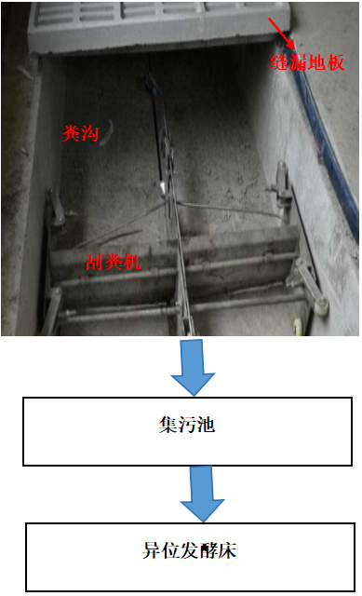

图 2.1.9-1 “缝漏地板+机械刮粪”清粪工艺图示

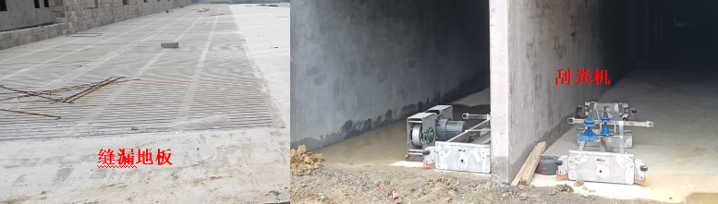

图 2.1.9-2 项目实拍图

粪污处理工艺
本项目采用异位发酵床处理系统对粪污（包括猪尿、猪舍冲洗废水、猪粪含水、猪粪、饲料残渣等）进行发酵处理。异位发酵床处理系统是根据微生态理论和生物发酵理论，从土壤或样品中筛选功能微生物菌种，通过特定的营养剂的培养形成土著微生物原种，将原种按照一定的比例掺拌木糠、谷壳，然后控制一定的条件让其发酵成优势群落，最后制成有机肥基料。将这些垫料设成一定厚度的发酵床，垫料和猪粪猪尿等充分混合，功能微生物菌落在垫料中生长繁殖，通过微生物产生的多种酶类，对粪污中的蛋白质、碳水化合物、脂肪等有机物质进行充分的分解和转化，最终达到降解、消化猪粪和猪尿，除去异味和无害化的目的。粪污的降解过程以好氧发酵为主导并且有厌氧发酵和兼性厌氧发酵。
异位发酵床处理系统剖面图如下：
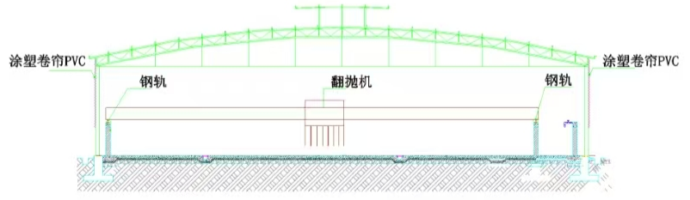

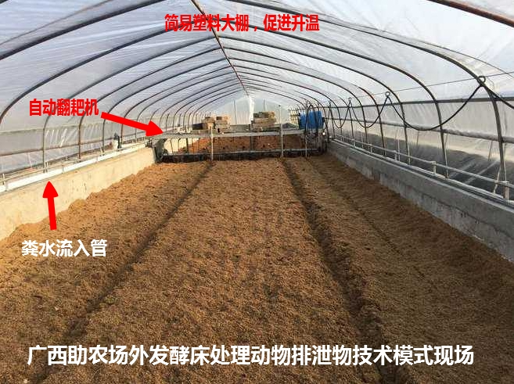
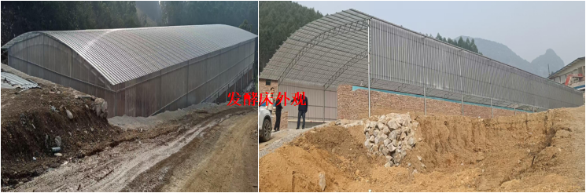图 2.1.10-1 异位发酵床剖面图及参照实景图
异位发酵床处理粪污工艺流程图见下图。
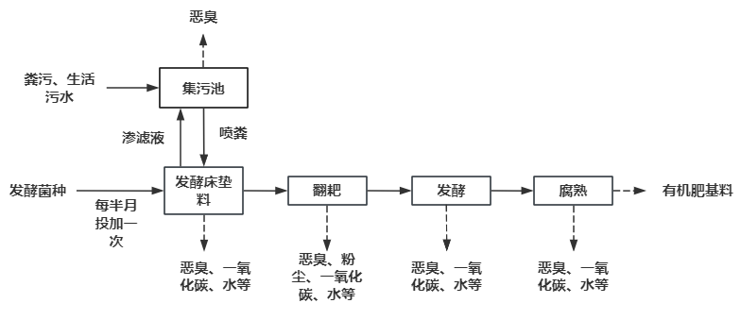
图 2.1.10-2 异位发酵床处理粪污工艺流程图
1、异位发酵床处理工艺
本项目采用异位发酵床工艺处理养殖粪污，流程如下：
①集污与均质：猪舍粪尿经漏缝地板 + 机械刮粪系统收集后，通过密闭管道汇入加盖封闭的集污池，池内设置切割搅拌机，确保粪污均质不分层，同时减少恶臭无组织逸散。
②均匀喷洒：均质后的粪污通过提升泵输送至发酵床，经翻耙机配套的喷淋系统均匀喷洒至垫料层，单次喷洒量以垫料含水率控制在 45%~60% 为准，避免过湿板结。
③翻耙充氧：喷洒后启动翻耙机，将粪污、垫料与菌种充分混匀，同时为床体充氧，维持好氧环境，抑制厌氧发臭。翻耙频次根据床体温度动态调整：温度≥50℃时每日翻耙 1 次，温度＞70℃时增加翻耙次数降温，温度＜50℃时暂停翻耙，待温度回升后再启动。
④好氧发酵：垫料中的复合芽孢杆菌在 40~70℃的高温环境下，分解粪污中的有机物，实现无害化降解，过程中产生的少量渗滤液回流至集污池循环利用。
⑤腐熟出料：发酵周期约 4~5 天，粪污完全腐熟后形成稳定的有机肥基料，每年更换一次垫料，外售作为有机肥原料，实现粪污全量资源化利用。
2、死床处理应急措施
①死床预防措施
控制粪污添加频次：结合垫料实际湿度灵活喷淋粪污，以手捏垫料紧实挤压无渗液为投喂标准，湿度超标严禁投料。根据实操经验，夏季气温高发酵快，每日喷淋 1 次；冬季温度低发酵迟缓，间隔 4-5 天喷淋 1 次，单次投料量严格把控，不超出垫料消纳承载能力，杜绝床体积水过湿。
严控消毒水进入：严禁将含高浓度消毒水的废水排入集污池，防止菌种灭活；
定期补充菌种：常规每半月补充一次异位发酵床专用菌剂；日常紧盯床体发酵温度，一旦床温低于 50℃立即补菌，稳定维持发酵温度在 50℃及以上，保障微生物菌群活性正常，防止发酵停滞死床。
②死床应急处置流程
局部死床：立即停止向死床区域喷洒粪污，移除板结、发黑的垫料，补充新垫料和菌种，加强翻耙通风，直至温度恢复至 50℃以上；清理出的板结发黑垫料统一堆放于发酵床闲置区域自然疏松调理，待恢复蓬松状态后，均匀掺混至整体垫料内继续参与发酵循环利用。
整体死床：
立即停止粪污输送，将待处理粪污全部暂存至集污池（集污池有效容积2376m³，日平均粪污量40.4m³，至少可存58d），必要时启用应急事故池（已配套，容积720m³，可满足17天粪污暂存需求），防止粪污外溢；
每日翻耙床体1次，连续翻耙7天以上，待垫料干燥后补充新菌种，2~3天后若床体温度回升至50℃以上，说明重启成功；
若无法重启，对死床垫料进行原位干化处理：在床体内通过加强翻耙、强制通风，将垫料含水率降至 30%~40%，干化处理周期通常为 7~10 天。干化后的垫料无需二次转移暂存，直接由合作的有机肥厂上门清运，全部作为原料进行二次发酵制成有机肥，实现资源化利用。同时，对该区域更换新垫料并重新接种菌剂，期间养殖场粪污全部暂存于配套的应急事故池，待床体恢复正常工作后再继续处理，确保无废水外排。
③事故池说明
本项目配套建设应急事故池，池体采用防渗防腐结构并加盖密闭，日常保持空置状态严禁随意占用使用；事故池总容积720m³，可满足集污池及发酵床停运状态下17 天粪污足额暂存需求，可有效杜绝粪污漫溢外流，保障发酵床死床等异常工况下养殖粪污全部密闭收集储存，实现生产期间无养殖废水外排。
3、垫料用量核算
使用木糠和谷壳作为垫料，按3:1的比例混合，填料高度1.8m，铺好垫料后多次用翻耙机翻耙，使垫料蓬松。运行过程中若垫料低于翻耙齿中轴10cm时，应及时补充，避免死床。木糠密度按0.25t/m³计，谷壳密度按0.15t/m³计，项目异位发酵床总面积为1750m²，垫料高度为1.8m，垫料体积为2975m³，木糠与谷壳比例为3:1，则原始木糠量为558t，谷壳量为112t，合计670t，垫料每年更换一次。
4、菌种用量核算
发酵床首次投放菌种按垫料体积 90～110g/m3标准投加，将菌种与米糠、玉米粉混合，加入适量温水搅拌均匀，控制预发垫料含水率约40%；将预混好的菌种均匀撒布于发酵床表面，反复翻耙使菌种与垫料充分混匀。运行期间每半个月补充一次菌种，补加量按45g/m³垫料控制，补充时将菌种加温水活化稀释后均匀喷洒至发酵床内，再进行翻耙混匀，维持床体微生物菌群活性，保障粪污降解稳定运行。核算得年菌种总使用量约 3.48～3.540t/a，平均取值3.5t/a。
5、发酵原理
猪粪的主要成分包括纤维素（17%）、半纤维素（20%）、粗蛋白质（12%），粗脂肪（5%）、木质素（5%），粗灰分（17%）。猪尿的主要成分比较简单，含尿素、尿酸、马尿酸及磷、钾、钠、镁等元素。
本项目添加的微生物菌种主要由各种芽孢杆菌组成，芽孢杆菌生长的同时会产生蛋 白酶、脂肪酶、纤维素酶等高活性的胞外酶。其降解粪污过程的原理见下图：
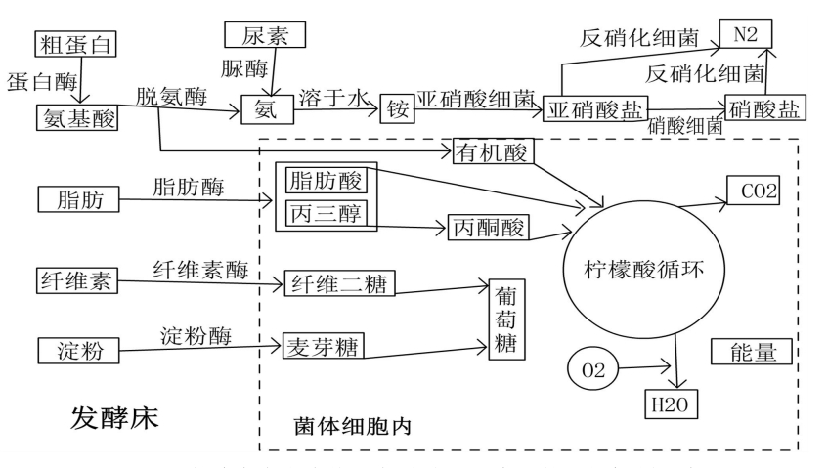
图 2.1.10-3 发酵床中微生物及各种酶对猪粪尿的分解机制示意图
猪粪中的蛋白质在蛋白酶作用下分解为寡肽和氨基酸，其可以作为营养物质被微生 物吸收利用，也可以经过脱氨作用生成氨气，在垫料中亚硝酸细菌和硝化细菌的作用下 发生硝化作用生成硝酸盐，部分硝酸盐和亚硝酸盐可由反硝化细菌发生反硝化作用生成 氮气。
猪尿中的尿素在脲酶的作用下分解产生的氨，溶于水后变成铵，在亚硝酸细菌和反 硝化细菌的作用下进行硝化和反硝化作用转化为氮气释放。
脂肪酶将脂肪分解为丙三醇和脂肪酸，作为垫料中的微生物利用的碳源，有氧条件 下可以分解为二氧化碳和水。
猪粪中的纤维素分解困难在纤维素酶的作用下与垫料中的纤维素一同缓慢分解。发 酵初期，垫料中含有的少量淀粉可以在酵素高活性淀粉酶的作用下分解为葡萄糖作为微 生物代谢的能量。难以分解的纤维素和木质素滞留为垫料的一部分。由上图可知，微生物菌种在垫料上降解粪污的过程中需要使垫料保持一定的湿度，且要为微生物的生长提供足够的营养物质（猪粪），同时需要保持微生物的好氧状态。因此，粪污中固态物质的含量不得低于 5% ，并持续通入空气。微生物在生长过程中会产生生物热，使垫料中的温度维持在 40~70℃，该温度有利于菌种的生长。异位发酵床每半个月补充一次新鲜菌种，确保菌种的优势生长，抑制杂菌及有害菌。
6、更换垫料
参考《养猪场异位发酵床建设与运行技术规范》（DB45/T 2357-2021）“8.1 发酵床的发酵物，一般18~24个月清理更换一次”，经与发酵床工程业务公司联系了解可知垫料可两年更换一次，因此本项目设计的异位发酵床垫料（发酵物）1年更换一次，其有机肥基料外售，达到循环利用、变废为宝的效果。
7、换床条件
发酵垫料一般由木糠、稻壳、秸秆等有机物料组成，经过1年的持续发酵，锯末等有机垫料会因发酵逐渐碳化，颜色逐渐变深变黑，最终密度增加，碳化比失调，无法再分解粪便，需要更换一批新的垫料，项目发酵床垫料使用1年后更换。
8、垫料清理
项目产生的有机肥基料（包括发酵后的猪粪、饲料残渣及垫料等）经铲车铲至有机肥基料运输车上，由于本项目异位发酵空间较大，铲车与运输车辆均可顺畅进入异位发酵车间进行垫料的清运工作，有机肥基料（包括发酵后的猪粪、饲料残渣及垫料等）外售。
9、异位发酵床日常管理要求
①日常监测：翻耙机耙齿长度不小于65cm的发酵床，其正常运行温度应保持在50℃~70℃为宜；每天使用插入式温度计测量发酵床前、中、后三个部位垫料的中心温度。
②粪污消纳：粪污消纳量根据垫料湿度而定，垫料过干、过湿都会影响发酵效果。每天监测发酵过程中垫料的水分，垫料水分在40%～50%为宜。湿度偏低，即可开启粪污输送系统将暂存池中的粪污输送到发酵床中，直到与发酵床垫料匹配为止。
③垫料翻耙：每天发酵床正常运行应启动翻耙机进行翻耙，具体翻耙频率根据监控的温度确定，通常情况下温度保持50℃以上时，每天翻耙一次，温度低于50℃不翻耙，温度升高后再翻耙，温度高于70℃以上时应增加翻耙次数，同时每次输送粪污和添加微生物后应开启翻耙机翻耙垫料1次。
④添加专用微生物：微生物活性下降，垫料中心温度低于50℃时，应及时添加专用微生物。
⑤补充垫料：垫料沉降15cm～20cm或垫料湿度过大时，及时补充新垫料。
⑥通风换气：每次翻耙前把帐幕打开，确保通风排湿，夏季可全天通风，冬季适当通风排湿，雨天帐幕放至雨水不能进入床体即可。
⑦资料记录：做好日常生产记录，记录内容包括翻耙次数、粪污喷淋量、垫料厚度、添加专用微生物量、发酵温度及腐熟发酵物销量、去向等。
⑧运行效果评估：发酵床温度保持在50℃~70℃、无明显氨臭味、垫料无板结现象，判定为有效运行。
⑨注意事项：严禁把含有大量消毒水、强酸、强碱等物质的废水添加到降解床上。定期监测垫料的挤压滤液pH值（一般每周测量一次以上），应始终保持pH值在5~8，如数据超出正常范围应立即查找原因，及时调整。
10、异位发酵车间管理
（1）制度建设：养殖场应建立发酵床车间管理的制度，主要内容应包括文件、人员、物料、卫生、安全生产、记录以及异常情况处理。
（2）建立台账：建立车间日常管理台账，台账保留时间不少于5年，主要内容应包括：
①基础生产信息
每日记录发酵床进粪污量（单位：吨）；
记录发酵床运行参数：翻耙频次（次/天）、翻耙时长（小时/次）、发酵温度（℃，分早中晚3次记录，确保核心发酵区温度55-65℃）、含水率（%，每周检测1次，记录检测结果）；
记录菌种添加情况：菌种类型（如复合微生物菌剂）、添加量（kg /次）、添加时间（精确到日），若出现菌种活性下降（如温度不达标），需补充记录调整措施（如补种量、更换菌种类型）；
记录除臭、调质等辅助措施：如喷洒除臭剂（类型、用量：kg /吨粪肥、频率：次/天）。
②粪肥处理与转运环节记录
外售转运记录：按“一车一记录”原则，记录运输日期、车辆牌照、载重量（吨）、合作方名称、接收人联系方式、运输路线（场区内运输段+场外运输段），附磅单（编号、称重时间）及合作方签收单照片（归档至台账）。
③异常情况与应急处理记录
发酵异常记录：若出现发酵温度低于50℃、异味明显、含水率超60%等问题，记录异常发生时间、原因分析（如粪污投入过量、菌种失效）、处理措施（如减少进粪量、补充菌种）、处理后效果（如温度恢复时间、检测指标变化）；
记录设备故障情况：翻耙机、输送带等设备故障时间、故障类型（如电机损坏、链条断裂）、维修时长、维修单位/人员、维修后试运行结果（确保无漏粪、漏料）。
④环境风险记录
雨天记录：若遇暴雨，记录发酵床防雨棚覆盖情况、周边排水是否通畅，若出现雨水渗入，记录渗水量、处理措施（如抽排至污水管网）；
泄漏记录：若粪肥转运发生泄漏，记录泄漏时间、位置、泄漏量（吨）、污染范围（如是否影响周边土壤 / 地下水）、清理及修复措施（如撒生石灰、更换防渗膜），附现场照片。
⑤台账更新与保存规范
A、更新频率要求
日常记录：粪污投入量、发酵参数、转运量等每日发生的信息，需当日完成记录，不得延后；
周期性记录：含水率、检测指标、设备维护等每周/每月发生的信息，需在周期结束后3个工作日内完成记录；
异常记录：发酵异常、设备故障、泄漏等突发情况，需在事件处理完成后24小时内补充记录，确保过程可追溯。
B、保存形式与期限
保存形式：采用“电子台账+纸质台账”双备份。电子台账需使用加密表格（如Excel 设置密码），定期（每周）备份至专用硬盘；纸质台账需使用统一格式的台账本（含页码、日期栏），记录人、审核人需手写签字，不得涂改（若需修改，需划改后签字并注明修改日期）；
保存期限：自记录完成之日起，至少保存5年，若涉及外售粪肥的台账（如运输单、签收单），需同步保存至合作方合作结束后3年，确保环保部门核查时可完整追溯。
⑥台账核查与管理责任
A、内部核查要求
日常核查：指定专人每日核对台账记录，重点检查数据一致性（如进粪量与发酵床容量匹配、转运量与磅单一致），发现错漏需立即通知记录人更正；
月度核查：每月末由猪场负责人组织核查，对比本月粪肥产生量、处理量、外售量是否平衡（允许±5%误差），分析异常数据（如产量骤降）原因，形成核查报告（含整改意见）；
年度核查：每年年底委托第三方机构对台账完整性、准确性进行核查，出具核查意见，作为下一年度台账优化依据。
B、责任划分
记录人责任：负责日常数据记录，确保信息真实、完整，不得编造数据；若因记录遗漏导致环保违规，需承担相应责任；
审核人责任：专员负责每日审核，猪场负责人负责月度/年度审核，审核后需签字确认，若审核未发现明显错误（如数据矛盾），需承担审核失职责任；
归档人责任：指定专人负责台账归档，确保电子备份不丢失、纸质台账无损坏，若因归档不当导致台账缺失，需限期补全并接受处罚。
⑦配套管理要求（确保台账落地）
人员培训：每年组织1-2次台账管理培训，覆盖记录人、审核人、驾驶员等相关人员，培训内容包括台账填写规范、环保政策要求（如《畜禽规模养殖污染防治条例》）、异常情况处理流程，确保人员掌握操作要点；
设备支持：在发酵床、装车点安装视频监控（保存时长≥30天），在转运车辆安装GPS定位，辅助验证台账记录的真实性（如运输路线、装车时间）；
应急预案：制定台账丢失应急预案，若因自然灾害（如火灾）、人为失误导致台账损毁，需立即启动补记流程（如根据磅单、检测报告、合作方记录补全数据），并在3个工作日内完成补记，同时向当地生态环境部门报备。
（3）卫生管理：发酵车间应保持卫生清洁，每月进行1次消毒。消毒时应采取措施避免使用的消毒剂流入发酵床。应避免对发酵槽和翻耙机等直接接触畜禽粪污和垫料的设施及设备进行消毒。
（4）设施和设备管理：定期检查和保养设施设备以及排污管道、电路等设施，并做好记录。
11、木糠、谷壳来源说明
根据资料查询及现场走访调查，目前异位发酵床垫料主要采购于百色市。
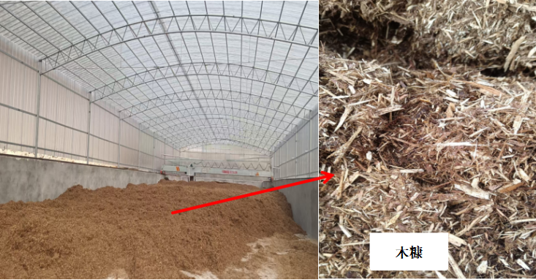
图2.1.10-5 实地考察垫料实拍图
2021年以来，广西百色市田东县开始推广“漏缝地板+自动刮粪+饮水防（溢）漏+有益微生物+异位发酵床”的现代生态养殖模式，配套出台先建后补的补助政策，设备补助每户4.5万元，场地建设按异位发酵床每平方米120元补助（每头猪对应0.2平方米），通过建设标准化设施、全程应用微生物、源头控水等举措，当地不仅实现了畜禽养殖粪污零排放与全量化资源化利用，更推动养殖场通过粪污发酵有机肥外销实现增收，形成生态效益与经济效益双赢的良性循环。
在此基础上，百色市异位发酵床垫料生产、供销体系已日趋成熟完善，产业供应链保障能力较强。本项目建成后，异位发酵床垫料年需求量约670t，用量规模较大，参照当前市场供应情况，项目在建成投运前1个月与百色当地供应商对接，即可保障垫料的稳定采购与及时供应。
后期随着柳州市、鹿寨县及周边区县异位发酵床养殖模式的逐步普及，将进一步带动本地垫料生产供应产业的发展壮大，届时项目可实现垫料就近采购，有效降低原料运输成本，提升物料供应效率。
12、加强培训学习
异位发酵床运行技术要求较高，涉及垫料配比、温湿度调控、翻抛频率、渗滤液处理等关键环节，建设单位应安排专人作为异位发酵床专项管理员，负责日常操作与系统管理；同时需制定定期学习与技能培训计划，通过邀请行业技术专家现场指导、组织参加环保部门或行业协会的专项培训、开展内部实操考核等方式，持续提升管理人员对发酵床运行原理的掌握度病死猪无害化处理工艺。

病死猪处理
（1）病死猪处理
根据《畜禽养殖业污染防治技术规范》（HJ/T81--2001）的规定：所有病死猪不得出售，不得食用，不得随意丢弃， 严禁作为饲料再利用；病死猪须妥善处置，防止二次污染，并杜绝传播疾病。
本项目场区死猪尸体及时委托柳州市鹿寨县日升畜禽处理有限公司处理（详见附件 8）。
柳州市鹿寨县日升畜禽处理有限公司成立于2017年1月3日，统一社会信用代码为 91450223MA5KX3H00H（组织机构代码 MA5KX3H00），是一家位于鹿寨县鹿寨镇角塘村欧村屯鬼打冲垃圾场内、注册资本900万元的自然人投资控股型有限责任公司，主营病死畜禽无害化处理。该公司核心项目于2018年7月开工建设、2018年12月完成调试，2019年通过环保验收，总投资600万元（其中环保投资80万元），年设计及实际处理病死畜禽能力达3600吨；其处理工艺采用“封闭式运输→消毒灭菌→预破碎→130~140℃高温高压化制灭菌烘干→螺旋液压榨油脱脂”的全封闭流程，处理后可产出肉骨粉（年产能1080吨，作为有机肥原料）和工业油脂（年产能252吨，可用于工业用油或提炼生物柴油），同时配套生物喷淋净化塔+活性炭吸附的废气处理系统（废气经15米排气筒达标排放），以及EGSB厌氧+ A²/O两级生物处理+次氯酸钠消毒的废水处理工艺，处理后废水可用于周边果地灌溉。
（2）疫猪控制措施
一旦发现可疑疫情时，及时隔离，并第一时间向鹿寨县畜牧兽医主管部门、动物卫生监督机构或动物疫病预防控制机构报告，并封闭全场。县动物防疫监督机构接到报告后，立即赶赴现场诊断，根据突发重大动物疫情的范围、性质和危害程度启动应急预案，迅速作出反应，采取果断措施，及时控制突发重大动物疫情，防止疫情爆发。疫猪按照监督部门指导进行封锁、隔离、紧急免疫、扑杀、无害化处理、消毒等。

病死猪暂存方案
- 病死猪处理要求及项目处理方式
根据《病死畜禽和病害畜禽产品无害化处理管理办法》（中华人民共和国农业农村部令2022年第3号）：
- 畜禽养殖场、养殖户、屠宰厂（场）、隔离场应当及时对病死畜禽和病害畜禽产品进行贮存和清运。畜禽养殖场、屠宰场（场）、隔离场委托病死畜禽无害化处理场处理的，应当符合以下要求：
（一）采取必要的冷藏冷冻、清洗消毒等措施；
（二）具有病死畜禽和病害畜禽产品输出通道；
（三）及时通知病死畜禽无害化处理场进行收集，或自行送至指定地点。
第十二条病死畜禽和病害畜禽产品集中暂存点应当具备下列条件：
（一）有独立封闭的贮存区域，并且防渗、防漏、防鼠、防盗，易于清洗消毒；
（二）有冷藏冷冻、清洗消毒等设施设备；
（三）设置显著警示标识；
（四）有符合动物防疫需要的其他设施设备。
第十四条病死畜禽和病害畜禽产品专用运输车辆应当符合以下要求：
（一）不得运输病死畜禽和病害畜禽产品以外的其他物品；
（二）车厢密闭、防水、防渗、耐腐蚀，易于清洗和消毒；
（三）配备能够接入国家监管监控平台的车辆定位跟踪系统、车载终端；
（四）配备人员防护、清洗消毒等应急防疫用品；
（五）有符合动物防疫需要的其他设施设备。
根据农业农村部关于印发《病死及病害动物无害化处理技术规范》（农医发〔2017〕25号）的通知：
5.2.1采用冷冻或冷藏方式进行暂存，防止无害化处理前动物尸体腐败。
5.2.2暂存场所应能防水、防渗、防鼠、防盗，易于清洗和消毒。
5.2.3暂存场所应设置明显警示标识。
本项目设置1座病死猪暂存间，占地面积均为25m²，暂存间内设置一座专用冰柜，用于病死猪暂存。病死猪暂存间地面作“六防”处理，防风、防雨、防晒、防漏、防渗、防腐，避免阳光直射并设置有警示标志，易于清洁和消毒，暂存间内有安全照明系统，地面渗透系数小于1.0×10⁻⁷cm/s，有严密的封闭措施，设专（兼）职人员管理，暂存间周围修建排水沟，能及时疏导地面径流，保证能防止25年一遇的暴雨流到动物防疫废物暂存间内。
本项目病死猪一经产生立刻收集送到场区冰柜暂存，并通知柳州市鹿寨县日升畜禽处理有限公司外运处置，确保当天运走处理，不在项目场地内处理，符合《病死畜禽和病害畜禽产品无害化处理管理办法》（中华人民共和国农业农村部令2022年第3号）和《病死及病害动物无害化处理技术规范》（农医发〔2017〕25号）的相关处理要求。
- 冰柜建设方案
项目病死猪暂存间内设置1个冰柜，尺寸约为4m×3m×2m=24m³，能容纳约15t的病死猪，项目病死猪产生量为24t/a（0.07t/d），根据建设单位介绍，场区一旦产生病死猪，立即通知柳州市鹿寨县日升畜禽处理有限公司派出专门冷藏运输车辆清运，一般于当天清运完毕，不在场区长期贮存。运输途中尽量避开人群密集区和避开早晚高峰期。因此建设的冰柜容积可容纳项目病死猪产生量。
冰柜为双面彩钢聚氨酯库板，冰柜设计温度为-30℃（可调），冰柜柜体保温活动组合式，主机配备水冰柜机组，采用风冷方式冷凝（冷风机蒸发）。冰柜制冷剂为R507，R507未被列入《中国受控消耗臭氧层物质清单》（环保部、发改委、工信部2010年第72号公告），R507属于HFC型非共沸环保型制冷剂，ODP值为零，不含任何破坏臭氧层的物质，运营过程中不会产生恶臭气体。每台冰柜R507制冷剂一次注入量约为100kg，每两到三年更换一次。
- 病死猪无害化运输要求
①选择专用的运输车辆或封闭厢式运载工具，车厢四壁及底部使用耐腐蚀材料，并采取防渗措施。
②车辆驶离暂存、养殖等场所前，对车轮及车厢外部进行消毒。
③运载车辆尽量避免进入人口密集区。
④若运输途中发生渗漏，重新包装、消毒后运输。

物料平衡和水平衡

物料平衡
项目消耗的物料主要为猪饲料，产物主要包括猪粪、饲料残余物等。项目饲料外购全价配合饲料，在场区内不设置饲料加工区。根据前文2.1.5计算可知项目饲料消耗量为8250t/a。
- 猪粪
根据《畜禽粪尿产生量及主要成分参数》（NY/T4755-2025）表2 不同畜禽饲养期内粪尿产生量及主要成分参数可知，猪只饲养期内粪便产生量为171kg/头，本项目年存栏量为10000头，饲养约170d出栏，每年出栏2批，则猪只粪便产生量为：171×10000×2=3420t/a（10.4t/d），含水率按80%计，则猪粪含水量为3420×80%=2736t/a（8.1t/d），干粪便量为684t/a（2t/d）。
- 饲料残渣
根据同类育肥猪场养殖经验数据及查询相关资料显示，猪舍饲料残渣（指料槽残余饲料及猪只进食掉落至地面的饲料（极少量），不包括猪只摄入后未消化的残渣），残渣量过大不仅造成浪费，不及时清理还会在料槽发生霉变。本项目采用自动投料，科学管理的方式喂养，饲料残渣取平均值0.5%，项目饲料消耗量为8250t/a，则饲料残渣产生量为41.3t/a（0.13t/d）。
- 异位发酵床处理猪粪、饲料残渣
猪粪、饲料残渣中的蛋白质在蛋白酶作用下分解为寡肽和氨基酸，可以作为营养物质被微生物吸收利用，也可以经过脱氨作用生成氨气。在垫料中亚硝酸细菌和硝酸细菌的作用下，发生硝化反应，生成硝酸盐。部分硝酸盐和亚硝酸盐可与反硝化细菌发生反硝化作用生成氮气，而难以分解的纤维素和木质素滞留为垫料的一部分，因此，猪粪和饲料残渣中有机物大部分降解掉，未能降解木质素等残留有机物部分转化为腐殖质，粪污中病原体也在长时间的高温环境中失活，达到无害化处理的目的。
本项目猪粪和饲料残渣经异位发酵床处理后，作为有机肥基料外售。
- 猪只吸收
项目猪只投入的饲料除了产生饲料残渣和猪粪便外，其余部分均被猪只吸收，项目猪只饲料吸收量为：8250（饲料）-41.3（饲料残渣）-684（猪粪）=7524.7t/a。
项目物料平衡表如下：
表2.1.12.1-1 项目物料平衡一览表
输入 |  | 输出
物料名称 | 数量t/a | 吸收、损耗t/a |  | 排放t/a
新鲜水 | 34478.7 | 猪只吸收、发酵床发酵蒸发等 | 30991.2 | 保留在垫料中 | 3487.5
饲料 | 8250 | 猪只吸收 | 7524.7 | / | /
饲料 | 8250 | 猪粪（干） | 513 | 猪粪 | 171
饲料 | 8250 | 饲料残渣 | 31 | 饲料残渣 | 10.3
木糠 | 558 | / | / | 木糠 | 558
谷壳 | 112 | / | / | 谷壳 | 112
菌种 | 3.5 | / | / | 菌种 | 3.5
合计 | 43402.2 | / | 39059.9 | 有机肥基料 | 4342.3
总计 |  | 43402.2

注：猪只吸收、发酵床发酵蒸发=20528.6（猪只吸收、损耗）+13950.1×75%（废水进入异位发酵床发酵蒸发损耗量为废水量的75%）=30991.2t/a
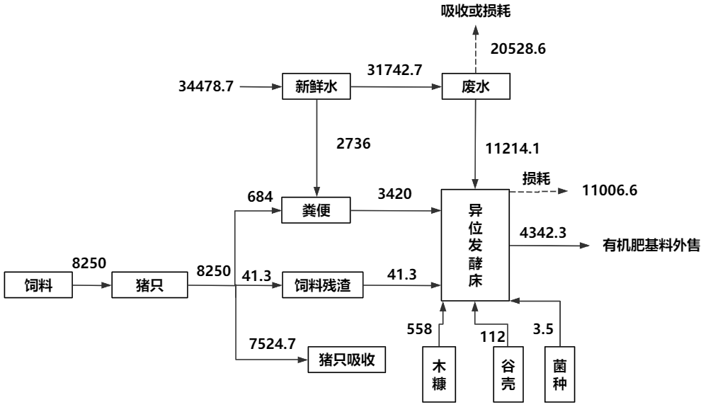
图2.1.12.1-1 项目物料平衡图（t/a）

水平衡
- 项目给排水量核定
项目用水均采用地下水，项目在场区内打井，水质、水量及水压满足项目生产、生活用水的要求。生产用水包括猪只饮用水、猪舍冲洗水、猪舍降温水帘、除臭机用水、除臭用水、消毒用水等，生活用水为员工日常办公、生活用水。
（1）猪只饮水量及养殖废水产生量
①猪只饮水量核算
根据《规模化猪场饮水管理与质量控制》（雷胜辉；游丕荣，规模化猪场饮水管理与质量控制[J].今日养猪业，2012，(03):36-38.），育肥猪日需水量为8～12L/头·d，《中、小型集约化养猪场建设标准》（GB/T17824-1999），育肥猪饮用水量为6L/头·d，同时结合广西同类型猪场，本项目育肥猪其他季节饮用水系数取6L/头·d，夏季广西地区较炎热，夏季猪只饮用水系数取12L/头·d。项目养殖天数330天，夏季按150天计算，其他季节按180天计算，猪只饮用水情况具体见表2.1.12.2-1。
表2.1.12.2-1 猪只饮用水情况一览表
类型名称 | 存栏量（头） | 用水系数（L/头•d） |  | 天数（d）用水 | 日饮水量（m³/d） | 年饮水量（m³/a）
育肥猪 | 10000 | 夏季（6~10月） | 12 | 150 | 120 | 18000
育肥猪 | 10000 | 其他季节 | 6 | 180 | 60 | 10800
合计 | / |  |  | 330 | / | 28800
猪只饮水去向：部分被猪吸收（包括体内含水、散热唾液与汗液蒸发），剩余转化为尿液。
②养殖废水产生量核算
猪只饮水以生理消耗、吸附以及挥发、猪粪便、猪只尿液形式转移。
A.猪只尿液
根据《畜禽粪尿产生量及主要成分参数》（NY/T4755-2025）表2不同畜禽饲养期内粪尿产生量及主要成分参数可知，猪只饲养期内尿液产生量为410kg/头，即2.4kg/头·天。本项目年存栏量为10000头，饲养约165d出栏，每年出栏2批，则猪只尿液产生量为：2.4×165×10000×2=7920t/a（24t/d）。
③猪粪含水量
根据《畜禽粪尿产生量及主要成分参数》（NY/T4755-2025）表2 不同畜禽饲养期内粪尿产生量及主要成分参数可知，猪只饲养期内粪便产生量为171kg/头，本项目年存栏量为10000头，饲养约165d出栏，每年出栏2批，则猪只粪便产生量为：171×10000×2=3420t/a（10.4t/d），含水率按80%计，则猪粪含水量为3420×80%=2736t/a（8.3t/d）。
（2）猪舍冲洗用水及废水产生量
项目采用改良型漏缝板清粪工艺，猪舍粪尿日产日清，可避免每日冲洗猪舍，节约用水，并保持猪舍清洁和干燥。根据建设单位提供的经验数据，猪只出栏后需对猪舍进行全面冲洗一次。项目养殖方式为全进全出模式，猪只出栏批次为2批/a，猪舍面积为17136m²，冲洗用水量按10L/m²•次计，废水产生量按90%计，猪舍冲洗水量及废水产生量核算如下表，由表可知冲洗用水量约为342.7m³/a（171.4m³/次），冲洗废水产生量308.5m³/a（154.3m³/次）。
表2.1.12.2-2 猪舍冲洗水量及废水产生量核算表
猪舍面积 | 冲洗用水量 | 年冲洗次数 | 冲洗水量 | 废水产生率 | 冲洗废水产生量
17136m² | 10L/m²•次 | 2次/a | 342.7m³/a  171.4m³/次 | 90% | 308.5m³/a  154.3m³/次
（3）猪舍水帘用水
项目设置水帘降温，夏季猪舍温度较高，当温度达到33℃以上，需开启水帘降温系统，对猪舍进行降温，根据养殖业经验，万头养殖场循环水量约为40m³/d，项目降温水帘装置一般在6月～10月份开启（150天），水帘用水循环使用，使用过程发生少量挥发损耗，水循环利用率约90%，损耗率约10%，猪舍水帘用水量核算如下表所示。
猪舍水帘用水量核算如下表所示。
表2.1.12.2-3 猪舍水帘用水量核算表
水帘 | 需降温天数 | 日循环用水量 | 水循环损耗率 | 损耗水量 | 新鲜水补充量
降温水帘 | 6月～10月（150d） | 40m³/d | 10% | 600m³/a  4m³/d | 600m³/a  4m³/d
（4）除臭用水
项目猪舍、堆肥间等定期喷洒生物除臭剂。生物除臭剂按照1:100稀释，项目用于定期喷洒的生物除臭剂用量为2.1t/a，需加入水量为210m³/a（0.64m³/d），生物除臭剂稀释用水全部被吸收或挥发，不产生废水。
（5）消毒用水
项目猪舍需定期喷洒消毒液消毒，进出生产区的人员也需喷洒消毒液消毒，车辆则要经过消毒槽消毒。项目采用喷雾状消毒器对猪舍、车辆及人员喷洒消毒水消毒。
①猪舍消毒用水
项目猪舍每半个月消毒除臭一次，项目需要消毒用水量约0.5L/m²，消毒剂使用时与水稀释配比成溶液喷洒。项目猪舍总建设面积约17136m²，具体核算内容见下表，由此可知消毒用水量为8.6m³/次（189.2m³/a）。消毒用水主要通过蒸发、散失，无外排。
表2.1.12.2-4 消毒用水量核算表
猪舍面积 | 消毒用水量 | 消毒频率 | 养殖天数 | 用水量m³/次 | 用水量m³/a
17136m² | 0.5L/m² | 2次/月 | 330d（11个月） | 8.6 | 189.2
②人员进出猪舍淋浴消毒用水及废水产生量
员工在进出养殖区猪舍前均需进行淋浴更换专业工作服并进行消毒，项目生产人员10人，养殖天数330天/a，用水量按10L/人•次计，每天进出猪舍按2次计，则淋浴消毒用水量66m³/a（0.2m³/d），废水产生量按80%计，猪舍沐浴消毒水废水产生量为52.8m³/a（0.16m³/d）。
③车辆进出场消毒冲洗用水及废水产生量
根据建设单位提供资料，项目建成后每年需运输车次约420辆次，单日最大入场车辆为10车次，用水定额按2m³/车次计，则场区运输车辆冲洗用水量为840m³/a、单日最大用水量为20m³/d。车辆冲洗用水蒸发损耗按10%计算，车辆冲洗水量核算如下表所示，由表可知车辆冲洗水损耗量为84m³/a（0.3m³/d），则车辆清洗废水为756m³/a（2.3m³/d）。车辆冲洗废水经沉淀池沉淀后循环使用，不外排。
表2.1.12.2-5 车辆冲洗水量及产生量核算表
年入场车次 | 日最大入场车次 | 用水定额 | 车辆冲洗水量 | 单日最大水量 | 冲洗水蒸发损耗（按10%计） | 车辆冲洗废水产生量（循环使用不外排）
420车 | 10车 | 2m³/车次 | 840m³/a | 20m³ | 84m³/a  0.3m³/d | 756m³/a  2.3m³/d
（6）生活用水
项目劳动定员共10人，均在场区住宿，用水量按200L/人·d计算，每年工作330天，具体核算如下表所示，由表可知生活用水量为660m³/a（2m³/d），生活污水产生量528m³/a（1.6m³/d）。
表2.1.12.2-6 生活用水量及生活污水产生量核算表
劳动定员 | 用水量 | 年工作天数 | 生活用水量 | 排污系数 | 生活污水产生量
10人 | 200L/人·d | 330d | 660m³/a  2m³/d | 80% | 528m³/a  1.6m³/a
（7）发酵床渗滤液
异位发酵床的渗滤液产生量并非固定值，而是受原料特性、垫料选择、操作管理、气候条件等多种因素影响，通常在规范运行情况下产生量极少甚至可忽略，但若管理不当则可能出现少量渗滤液。本项目发酵床预留的装卸端口外围设置集污沟，用于收集可能渗出的渗滤液，渗滤液回流至集污池，与粪污一起回喷至发酵床垫料上。
因异位发酵床的渗滤液受操作等因素影响，具有不确定性，本环评不对其产生量进行定量分析。
（8）猪只饮水碗排水
本项目猪舍采用碗式自动饮水器，猪只不触碰出水口时无水流出，仅猪只拱触后方出水，节水效果良好。猪只在饮水过程中会产生少量溢流水，经饮水碗专用排水管自流进入集污池。参照规模化养殖项目经验，饮水溢流水量占猪只总饮水量比例为 5%～10%，本次环评按平均值 8% 核算。项目年饲养运营天数按 330 天计，猪只年总饮水量为 28800m³/a，饮水碗年外排水量为 2304m³/a，日均排水量约 7.0m³/d；夏季气温偏高、猪只饮水量增大，夏季饮水量为 18000m³/a，对应夏季饮水碗外排水量 1440m³/a，夏季（按150天计）日均排水量约9.6m³/d，其他季节饮水碗外排水量为864m³/a（4.8m³/d）。该部分废水经猪舍专用排水管道收集后，送入场区粪污处理系统统一处置。
（9）除臭一体机用水
本项目猪舍排风口臭气采用除臭一体机进行化学洗涤除臭，设备自带密闭循环水箱，洗涤液循环使用，需定期补充蒸发损耗水。
项目共设 84 台除臭一体机，单台设备循环水量为 0.4m³，总循环水量为 33.6m³；按 10% 水汽损耗率核算，补充新鲜水量为 3.4m³/d，年补充水量约1122m³/a。
为防止循环液中盐分、沉淀物累积影响除臭效率，每 4 个月检修清洗水箱，将箱内循环液整体排空更换，单次产生清洗废液33.6m³，全年合计产生清洗废水100.8m³。废水统一收集后送入集污池与粪污混匀后使用场区异位发酵床消纳处置，不外排。
（10）初期雨水
根据《柳州市暴雨强度公式修订研究》（谢东等，2017），推算出的暴雨强度总公式为：
q=1929.943(1+0.776LgP)/(t+9.507)^{0.652}
式中：P——重现期，取2年；
t——降雨历时，取15分钟。
计算得降雨强度q为295.73L/s·ha。
根据《室外排水设计规范》（GB50014-2019），初期雨水按下式进行估算：
Q=qFΨ
式中：Q——雨水径流量，L/s；
F——汇水面积（公顷），本项目占地面积5.8715公顷，污区空地和道路约占总面积15%，则空地面积约为0.88公顷；
Ψ——为径流系数（0.4~0.9，根据场地地面及绿化情况综合考虑取0.7）；
q——为降雨强度，L/s•ha。
根据上述参数代入公式计算：
Q=295.73×0.88×0.7=182.2L/s
本项目设计收集前15min的初期雨水，则对应最大雨水量：
V=Q×t=182.2L/s×15×60s=164m³
考虑安全系数及沉淀调蓄需求，项目拟建设 1 座容积为250m³，初期雨水经沉淀消毒后，用于场区地面洒水降尘、场区绿化，不外排。
本次核算初期雨水量是按设计暴雨强度计算得出的 15 分钟最大径流量。在实际降雨过程中，常规降雨（中雨、小雨）条件下，15 分钟内的实际径流量远低于该值，甚至可能不形成有效径流。
因此，本项目对初期雨水收集池采用“液位控制、动态收集”的设计思路：在雨水池有效容积 164m³ 处设置液位控制标识，仅在池内雨水收集至该液位后，自动关闭收集系统，停止向池内进水。该方式既满足了设计暴雨工况下对前 15 分钟初期雨水的全部收集要求，又避免了常规降雨工况下收集池长期闲置、无法充分利用的问题，实现了初期雨水收集的精准管控与高效利用。
（11）项目水平衡如下：
表2.1.12.2-7 项目水平衡一览表 单位：m³/a
用水工序 |  | 用水总量 | 给水 |  | 排水
 |  | 用水总量 | 新鲜水 | 循环水 | 吸收或损耗 | 回用 | 排放
猪只饮用水 |  | 28800 | 28800 | 0 | 18144 | 0 | 10656
猪舍冲洗水 |  | 342.7 | 342.7 | 0 | 34.2 | 0 | 308.5
猪只饮水排水 |  | 2304 | 2304 | 0 | 0 | 0 | 2304
水帘用水 |  | 640 | 600 | 40 | 600 | 40 | 0
除臭机用水 |  | 1256.4 | 1222.8 | 33.6 | 1122 | 33.6 | 100.8
消毒用水 | 猪舍消毒 | 189.2 | 189.2 | 0 | 189.2 | 0 | 0
消毒用水 | 人员消毒 | 66 | 66 | 0 | 13.2 | 0 | 52.8
消毒用水 | 车辆冲洗消毒 | 840 | 84 | 756 | 84 | 756 | 0
喷洒除臭 |  | 210 | 210 | 0 | 210 | 0 | 0
生活用水 |  | 660 | 660 | 0 | 132 | 0 | 528
小计 |  | 35308.3 | 34478.7 | 829.6 | 20528.6 | 829.6 | 13950.1
合计 |  | 35308.3 | 35308.3 |  | 35308.3

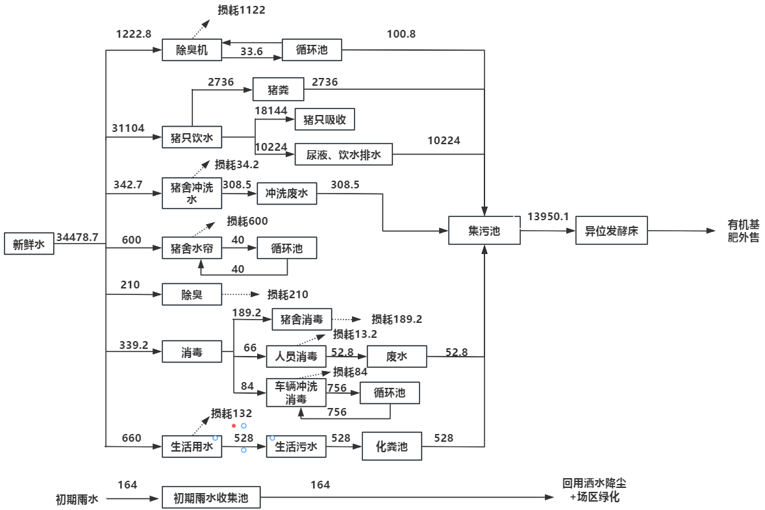
图2.1.12.2-1 项目水平衡图（单位：m³/a，初期雨水单位：m³/次）

（10）项目夏季及其他季节水平衡
根据“表2.1.12.2-1 猪只饮用水情况一览表”可知，夏季饮水量为18000m³/a，其他季节为10800m³/a，根据《规模畜禽养殖场污染防治最佳可行技术指南（试行）》，单只猪尿排泄量可根据以下公式计算：Yu（尿量）=0.205+0.438W（饮水量），可知尿量与饮水量成正相关，因此夏季排尿量是其他季节排尿量的1.7倍，本项目猪尿年排放量为7920m³/a，夏季排尿量4987m³/a（33.2m³/d），其他季节排尿量2933m³/a（16.3m³/d），猪粪含水量8.3t/d；根据本节“（8）猪只饮水碗排水”可知，夏季饮水碗外排水量为1440m³/a（9.6m³/d），其他季节饮水碗外排水量为864m³/a（4.8m³/d）；综上，夏天猪只废水排放量为51.1t/d，其他季节29.4t/d。
表2.1.12.2-8 项目夏季水平衡一览表 单位：m³/d
用水工序 |  | 用水总量 | 给水 |  | 排水
 |  | 用水总量 | 新鲜水 | 循环水 | 吸收或损耗 | 回用 | 排放
猪只饮用水 |  | 129.6 | 129.6 | 0 | 78.5 | 0 | 51.1
水帘降温用水 |  | 44 | 4 | 40 | 4 | 40 | 0
除臭机用水 |  | 37 | 3.4 | 33.6 | 3.4 | 33.6 | 0
消毒用水 | 猪舍消毒 | 0.57 | 0.57 | 0 | 0.57 | 0 | 0
消毒用水 | 人员消毒 | 0.2 | 0.2 | 0 | 0.04 | 0 | 0.16
消毒用水 | 车辆冲洗消毒 | 2.55 | 0.26 | 2.29 | 0.26 | 2.29 | 0
除臭 |  | 0.64 | 0.64 | 0 | 0.64 | 0 | 0
生活用水 |  | 2 | 2 | 0 | 0.4 | 0 | 1.6
小计 |  | 216.56 | 140.67 | 75.89 | 87.81 | 75.89 | 52.86
合计 |  | 216.56 | 216.56 |  | 216.56

表2.1.12.2-9 项目其他季节水平衡一览表 单位：m³/d
用水工序 |  | 用水总量 | 给水 |  | 排水
 |  | 用水总量 | 新鲜水 | 循环水 | 吸收或损耗 | 回用 | 排放
猪只饮用水 |  | 64.8 | 64.8 | 0 | 35.4 | 0 | 29.4
除臭机用水 |  | 37 | 3.4 | 33.6 | 3.4 | 33.6 | 0
消毒用水 | 猪舍消毒 | 0.57 | 0.57 | 0 | 0.57 | 0 | 0
消毒用水 | 人员消毒 | 0.2 | 0.2 | 0 | 0.04 | 0 | 0.16
消毒用水 | 车辆冲洗消毒 | 2.55 | 0.26 | 2.29 | 0.26 | 2.29 | 0
除臭 |  | 0.64 | 0.64 | 0 | 0.64 | 0 | 0
生活用水 |  | 2 | 2 | 0 | 0.4 | 0 | 1.6
小计 |  | 107.76 | 71.87 | 35.89 | 40.71 | 35.89 | 31.16
合计 |  | 107.76 | 107.76 |  | 107.76

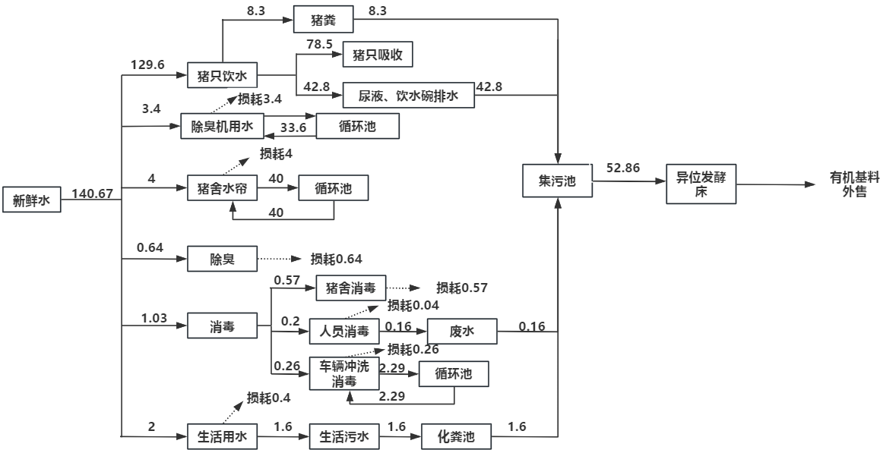

图2.1.12.2-2 夏季水平衡图（m³/d）
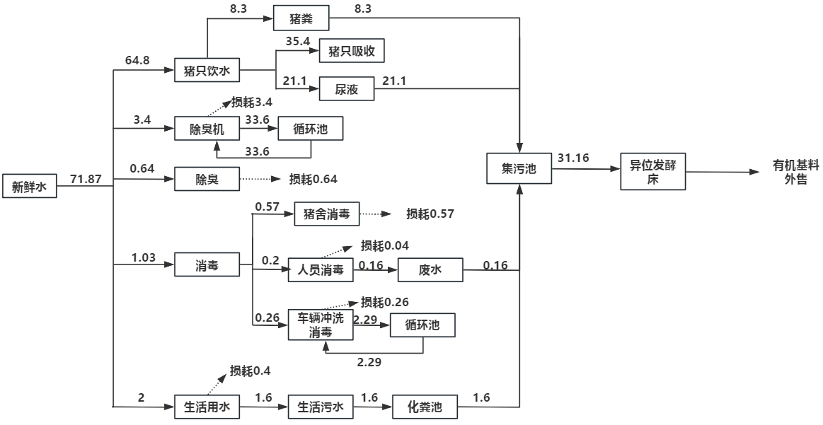

图2.1.12.2-3 其他季节水平衡图（m³/d）

项目工程分析

施工期工艺流程及产污环节
项目施工期主要工序有基础开挖、主体工程建设施工、设备安装等，使用的施工设备包括挖掘机、电钻及运输、装卸设备等，以昼间施工为主，产生的污染物有扬尘、废气、噪声、施工废水、固体废物、生活污水以及生态破坏等，工艺流程及产污情况如下：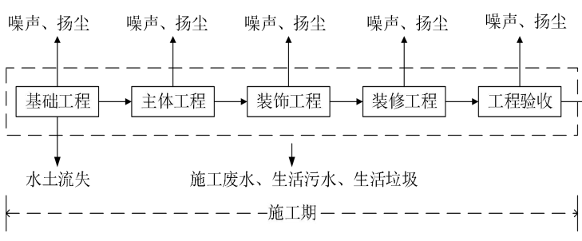
图2.2.1-1 施工期工艺流程及产污节点图
项目施工期主要污染源包括：
①废气：施工场地扬尘、各类型运输车辆排放的尾气、施工机械设备机械废气。
②废水：施工废水及施工人员生活污水。
③噪声：场地开挖、构筑物砌筑等使用施工机械的固定声源噪声以及施工运输车辆的流动噪声声源。
④固体废物：废土石方、建筑垃圾及施工人员生活垃圾。
⑤生态影响：场地平整、开挖破坏植被，造成植被生物量损失；地表裸露，造成水土流失。

运营期工艺流程及产污环节

养殖工艺流程及产污环节
项目主要对仔猪进行保育、育肥，不涉及配种妊娠阶段的饲养，猪只养殖采用保育育肥一体模式，仔猪进场后育肥体重达到120kg左右即可出栏，育肥期的所有猪只按育肥猪的饲养管理要求饲养。项目常年存栏生猪10000头，年出栏育肥猪20000头。猪只饲养过程中会产生养殖废水、固废、噪声和恶臭等污染物。
生产工艺流程简介如下：
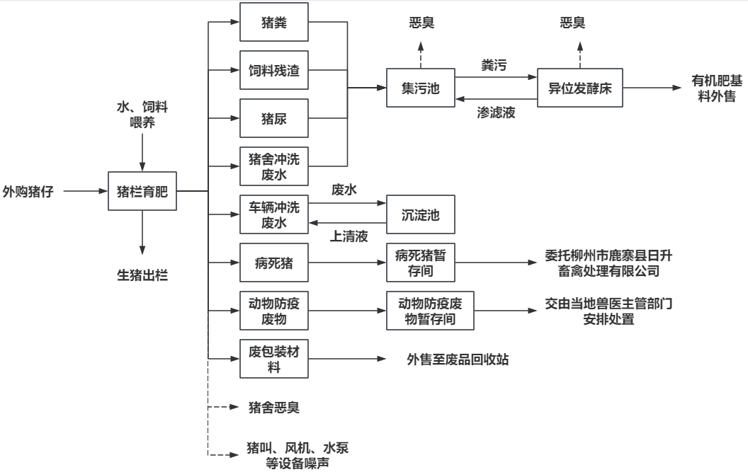图2.2.2.1-1 运营期工艺流程及产污节点图
养殖工艺：
根据建设单位提供的资料，本项目生猪养殖流程如下：项目采用全进全出饲养工艺，将一栋猪舍内（或每个单元）全部的猪同时转出或者转入，完全腾空的猪舍可以彻底的清洗、消毒以杀灭猪舍内的病原，是保障猪群健康和根除病原菌的根本措施。根据建设单位提供的资料，本项目生猪养殖流程如下：
1.运送苗猪
根据养殖计划，从广西区内合法的种猪场运送育肥苗猪至场区育肥舍，苗猪重量一般在6kg左右。
2.饲养方式
整个猪场采用先进的管理方式，机械饲喂、自动饮水等养殖方式大大减少养殖过程中的人工成本，减少饲养员数量。同时采用智能环境控制系统，在节省人工的同时增加管理的准确性，使管理更科学，更高效，更精准。
- 饲喂方式采用机械喂料，由料塔、输送绞龙、喂料器及驱动单元等组成的饲喂系统能够根据各类猪群的不同饲料需要定时、定量喂饲。
- 饮水方式均采用管道供水，乳头式饮水器自动饮水。
- 清粪方式项目采用“机械刮粪+漏缝板”方式养殖生猪。通过高架网床建设将生猪养殖栏舍建成上下两层，配套建设自动供料系统、通风系统、饮水系统等设施，生猪在上层饲养，粪尿通过漏缝板落到下层，生猪与粪尿及时分离。分离在下层的粪尿通过平板刮粪工艺刮至集污池内，集污池内设置搅拌机，搅拌均匀后喷洒到异位发酵床处理，有机肥基料外售。
- 通风系统猪场猪舍内采取降温水帘+机械通风的方式，保证猪舍的空气流通。同时在夏、春、秋季由降温水帘处进风，增加降温效果。
3.粪污处理工艺
详见2.1.10粪污处理工艺章节。
4、生猪出栏
生猪由保育到育肥约22周后，体重达120kg左右，开始出栏销售。育肥猪外售后对猪舍进行全面清洗、消毒，再外购下一批断奶猪仔进行饲养。
表2.2.2.1-1 运营期主要产污环节及污染因子一览表
类别 | 产生环节 | 主要污染物 | 产生特征 | 治理措施
废气 | 猪舍 | NH₃、H₂S、臭气浓度 | 连续 | 合理设计猪舍，科学地设计日粮，饲料中添加EM菌，加强猪舍通风，及时清理猪粪，安装喷淋系统，定期喷洒除臭剂。
废气 | 集污池 | NH₃、H₂S、臭气浓度 | 连续 | 集污池地埋加盖设置，定期喷洒除臭剂。
废气 | 病死猪暂存间 | NH₃、H₂S、臭气浓度 | 间断 | 暂存于冰柜中，喷洒除臭剂，并立即告知无害化处理中心，确保24小时内拉走。
废气 | 异位发酵床 | NH₃、H₂S、臭气浓度、颗粒物 | 间断 | 发酵床加盖顶棚，三面设置围墙，安装喷淋系统，喷洒除臭剂。
废气 | 厨房 | 油烟 | 间断 | 油烟净化器+专用烟道排放
废气 | 柴油发电机房 | NO_{X}、SO₂、颗粒物 | 间断 | 经柴油发电机顶部排风口排放。
废水 | 猪舍 | pH值、COD、BOD₅、SS、NH₃-N、TP、粪大肠菌群数 | 连续 | 猪尿、猪舍冲洗废水统称养殖废水，其与猪粪一起由刮粪机刮至集污池，搅拌均匀后使用发酵床处理，有机肥基料外售。
废水 | 猪舍清洗 | pH值、COD、BOD₅、SS、NH₃-N、TP、粪大肠菌群数 | 间断 | 猪尿、猪舍冲洗废水统称养殖废水，其与猪粪一起由刮粪机刮至集污池，搅拌均匀后使用发酵床处理，有机肥基料外售。
废水 | 车辆冲洗 | SS | 间断 | 猪尿、猪舍冲洗废水统称养殖废水，其与猪粪一起由刮粪机刮至集污池，搅拌均匀后使用发酵床处理，有机肥基料外售。
废水 | 员工生活 | pH值、COD、BOD₅、SS、NH₃-N、动植物油 | 连续 | 生活污水化粪池处理后抽至集污池搅拌均匀后使用异位发酵床处理，不外排
废水 | 降雨初期 | SS | 间断 | 初期雨水收集沉淀消毒回用场区洒水降尘和绿化，不外排。
噪声 | 猪叫声、泵类、风机等 | 等效连续A声级 | 间断 | 给猪只提供充足的饲料和水，减少因饥饿导致突发性噪声；选择低噪声设备、减振、厂房隔声。
固体废物 | 猪舍 | 猪粪 | 间断 | 集污池收集后与猪粪一起搅拌均匀，喷洒到异位发酵床处理，有机肥基料外售。
固体废物 | 猪舍 | 饲料残渣 | 间断 | 集污池收集后与猪粪一起搅拌均匀，喷洒到异位发酵床处理，有机肥基料外售。
固体废物 | 猪舍 | 病死猪 | 间断 | 暂存于病死猪暂存间的冰柜中，尽快委托柳州市鹿寨县日升畜禽处理有限公司外运处置。
固体废物 | 猪舍 | 防疫废物 | 间断 | 在兽医室内设置塑料收集箱暂存，交由当地兽医主管部门安排处置。
固体废物 | 日常生产 | 废包装材料 | 间断 | 外售至废品回收站。
固体废物 | 设备维护 | 废矿物油、废含油抹布 | 间断 | 暂存于危废暂存间，委托有危废处理资质的单位处理
固体废物 | 员工生活 | 生活垃圾 | 间断 | 统一收集后定期运往当地农村生活垃圾收集点，由环卫部门运走处理。

施工期污染源源强核算
施工期对外环境的影响主要体现在施工扬尘、施工机械设备废气影响；施工机械、运输物料车辆噪声影响；施工废水影响和施工固体废物堆放影响；以及场地开挖、平整、 建筑施工过程对局部生态环境产生不利影响。
项目2025年4月开工建设，目前已完成1-3#猪舍的建设，场区还需要建设4#~7#猪舍、环保工程建设、排污管道挖填、地面硬化等。
2.2.3.1 施工废气
施工期环境空气污染源主要为施工扬尘，建筑材料运输车辆产生的汽车尾气，施工
机械尾气等。工程施工过程采用机械作业排放的一氧化碳、氮氧化物、总烃；建筑材料
运输车辆产生汽车尾气，主要有一氧化碳、氮氧化物、总烃等。
1.施工扬尘
对整个施工期而言，施工产生的扬尘主要集中在土建施工阶段。按起尘的原因可分为风力起尘和动力起尘，其中风力起尘主要是由于裸露的施工区表层浮尘因天气干燥及
大风，产生风力扬尘；而动力起尘，主要是在建材的装卸过程中，由于外力而产生的尘粒再悬浮而造成，其中施工及装卸车辆造成的扬尘最为严重。
根据《广西壮族自治区生态环境厅关于发布广西环境保护税应税污染物施工扬尘排污特征值系数及排放量计算方法的通告》桂环规范〔2025〕1号可知建筑施工扬尘产生系数为：1.01kg/m²·月，不同扬尘排放量消减系数如下表所示。
表2.2.3.1-1 不同扬尘排放量消减系数及本项目采取的措施
工地类型 | 扬尘类型 | 扬尘污染控制措施 | 扬尘排放量削减系数  （千克/平方米·月） |  | 本项目采取的措施
工地类型 | 扬尘类型 | 扬尘污染控制措施 | 措施达标 |  | 本项目采取的措施
工地类型 | 扬尘类型 | 扬尘污染控制措施 | 是 | 否 | 本项目采取的措施
建筑工地 | 一次扬尘 | 道路硬化措施 | 0.071 | 0 | √
建筑工地 | 一次扬尘 | 边界围挡 | 0.047 | 0 | √
建筑工地 | 一次扬尘 | 裸露地面覆盖 | 0.047 | 0 | √
建筑工地 | 一次扬尘 | 易扬尘物料覆盖 | 0.025 | 0 | √
建筑工地 | 一次扬尘 | 定期喷洒抑制剂 | 0.03 | 0 | √
建筑工地 | 二次扬尘 | 运输车辆机械冲洗装置 | 0.31 | 0 | √
建筑工地 | 二次扬尘 | 运输车辆简易冲洗装置 | 0.155 | 0 | /
采取措施后，本项目扬尘排放系数为0.48kg/m²·月，本项目占地面积为58715m²，2025年4月开工，预计2026年12月竣工，总工期20个月，则扬尘产生量为28.18t/月，施工期总扬尘量为563.6t。
为了减轻施工扬尘对周边环境的影响，建设单位必须采取以下措施：
（1）道路硬化措施
①施工现场主要道路、加工区、生活办公区应做硬化处理，用作车辆通行的道路应铺设混凝土，满足车辆安全行驶要求，且无破损现象；
②任何时候车行道路上都不能有明显的尘土；
③道路清扫时必须采取洒水措施。
（2）边界围挡
①围挡高度不低于1.8米，围挡下方设置不低于20厘米高的防溢座以防止粉尘流失（市政工程除外）；
②围挡必须由金属、混凝土、塑料等硬质材料制作，拆迁工程在建筑拆除期间，应在建筑结构外侧设置防尘布；
③任意两块围挡以及围挡与防溢座的拼接处都不能有大于0.5厘米的缝隙，围挡不得有明显破损的漏洞。
（3）裸露地面（含土方）覆盖（此项仅建筑工地含有）
①每一块独立裸露地面80%以上的面积都应采取覆盖措施；
②覆盖措施的完好率必须在90%以上；
③覆盖措施包括：钢板、防尘网（布）、绿化、化学抑尘剂，或达到同等效率的覆盖措施。
（4）易扬尘物料覆盖
①所有砂石、灰土、灰浆等易扬尘物料都必须以不透水的隔尘布完全覆盖或放置在顶部和四周均有遮蔽的场所内；
②防尘布或遮蔽装置的完好率必须大于95%；
③小批量且在8小时之内投入使用的物料除外。
（5）定期喷洒抑制剂
施工现场应当有专人负责保洁工作，配备洒水设备，定期洒水清扫。
（6）运输车辆冲洗装置
①明确专人负责冲洗保洁，确保车辆不带泥出场，运输车辆驶出工地前，应对车轮、车身、车槽等部位进行清理或清洗以保证车辆清洁上路；
②每个大门内侧均应设置车辆冲洗台，四周应设置防溢座、排水沟，上盖钢篦，设置两级沉淀池，排水沟与沉淀池相连，沉淀池大小应满足冲洗要求。
本项目预计2026年12月完工，项目在施工过程中采取以上措施后扬尘对周边环境影响不大。
2.运输机械排放的尾气
本项目施工机械设备主要用到挖掘机、装载机、推土机、运输车辆等机械，这些施工机械在作业时需燃油而产生燃油废气，主要污染物为NOx、CO、碳氢化合物等。污染物的排放使得局部范围的NOx、CO、碳氢化合物等浓度有所增加，为间歇性无组织排放。施工机械和车辆集中运行时间较短，产生施工机械设备尾气量较少。
2.2.3.2 施工期废水
施工期产生的污水主要包括施工废水和施工人员的生活污水。
1.施工废水
本项目施工期施工生产废水主要来自备料生产废水、施工机械冲洗废水、砂石料冲洗废水、车辆冲洗废水等，该类废水含大量泥砂，悬浮物浓度较高。
本项目施工场地修建临时沉淀池，含SS的生产废水排入沉淀池进行沉淀澄清处理后回用，主要用于洒水抑尘和工程养护等，不外排。
2.施工人员生活污水
项目施工期间施工人员为周边居民，不在场内住宿。施工人员在施工过程中将产生
一定量的生活污水，施工期生活污水进入化粪池处理。
本项目施工期施工人员总共约20人，施工人员每天生活用水以50L/人计，用水量为 1t/d，污水产生量约占用水量的80%，即0.8t/d。施工人员使用临时搭建旱厕，产生生活污水排入旱厕内，定期清掏，用作农家肥，无生活污水外排。
施工期生活污水及主要污染物产生及排放情况见下表。
表 2.2.3.2-1 施工期生活污水及主要污染物产生及排放情况
项目 |  | COD_{cr} | BOD₅ | SS | NH₃-N
生活污水0.8m³/d | 产生浓度（mg/L） | 300 | 200 | 200 | 30
生活污水0.8m³/d | 产生量（kg/d） | 0.24 | 0.16 | 0.16 | 0.024
生活污水0.8m³/d | 化粪池处理效率（%） | 15 | 10 | 30 | 0
生活污水0.8m³/d | 排放浓度（mg/L） | 255 | 180 | 140 | 30
生活污水0.8m³/d | 排放量（kg/d） | 0.204 | 0.144 | 0.112 | 0.024
3.截排水沟情况
项目场区截排水沟主要涉及水泥预拌，砂石堆放区周边设置截排水沟和临时沉砂池，产生的施工废水通过截排水沟进入临时沉砂池，施工废水沉淀后，用于场区洒水降尘。施工人员对截排水沟定期清理，保证截排水系统正常运行。
2.2.3.3 施工噪声
施工期噪声主要是各种机械设备所产生的噪声和车辆行驶时产生的噪声。本项目施工期噪声源主要有挖掘机、冲击机、振捣器、电锯及运输车辆等，其运行噪声值一般在75dB（A）～105dB（A）。由于各施工阶段均有大量施工设备交互间歇性作用，因此产生的设备噪声也是间歇性和短暂性的。
项目施工噪声主要来源于施工现场的各类机械设备和物料运输的交通噪声。《环境噪声与振动控制工程技术导则》附录中给出的常见施工机械设备噪声源情况详见表2.2.3.3-2。
表 2.2.3.3-1 常用施工机械设备噪声源不同距离声压级 单位：dB(A)
序号 | 设备名称 | 距声源 5m | 距声源 10m
1 | 液压挖掘机 | 82~90 | 78~86
2 | 电动挖掘机 | 80~86 | 75~83
3 | 轮式装载机 | 90~95 | 85~91
4 | 推土机 | 83~88 | 80~85
5 | 各类压路机 | 80~90 | 76~86
6 | 重型运输车 | 82~90 | 78~86
7 | 木工电锯 | 93~99 | 90~95
8 | 电锤 | 100~105 | 95~99
9 | 振动夯锤 | 92~100 | 86~94
10 | 静力压桩机 | 70~75 | 68~73
11 | 混凝土输送泵 | 88~95 | 84~90
12 | 商砼搅拌车 | 85~90 | 82~84
13 | 混凝土振捣器 | 80~88 | 75~84
14 | 空压机 | 88~92 | 83~88
本项目施工期合理安排施工时段，夜间不施工，项目场址距离周边居民较远，最近的敏感目标为东南面900m的大村屯，经山体、林木阻隔以及距离衰减后，施工噪声对周边村屯影响不大，通过现场走访调查，施工期未发生因施工噪声污染而产生的扰民事件。
2.2.3.4 固体废物
项目施工期产生的固体废物主要为废土石方、建筑垃圾、施工人员生活垃圾等。
1.废土石方
根据现场调查，本项目施工场地已做表土剥离，并基本做好场地平整。本项目无高层建筑，项目地基开挖深度不大，产生的建设期间开挖的土石方在场地内平整，弃土用于厂区内低洼地带回填，不外借土方和外运土方，无弃土产生。
2.建筑垃圾
项目在建设过程中产生的建筑垃圾主要为废混凝土块、废砖渣、金属、木材等。根据同类施工统计资料，主辅工程修建、装修过程产生的建筑垃圾产生系数为20～50kg/m²，本次评价取35kg/m²，本项目建筑总面积约为20000m²，故整个施工期建筑垃圾的产生量为700t（不包括回填土）。
项目建设单位按照建筑垃圾管理办法的有关规定回收有用材料或作为填方使用，不能利用的部分需运至市政部门指定地点处置。
- 施工人员生活垃圾
项目施工工人约20人，生活垃圾产生系数约0.5kg/d，生活垃圾产生量为0.01t/d。生活垃圾定期运至附近村庄垃圾收集点由专人处置。
2.2.3.5 生态环境
项目施工建设期间会对项目区域生态环境造成一定影响，主要表现为：
- 工程建设中对地表植被的破坏，导致区域内植被生物量降低，植被生物量损失；
- 植被的破坏导致动物生境丧失，施工机械噪声惊扰野生动物，对野生动物的活动、觅食、繁殖等造成不利影响，周边动物生境质量下降，种群数量和结构可能发生变化；
- 表层植被剥离，导致地表裸露；土地平整，扰动土层，改变地形地貌，在雨水冲刷下，容易造成新增水土流失危害。
项目场地建设前现状用地为农村道路和果园，场地现状为荒地，部分种植桉树，根据现场调查，项目占地范围内均为当地常见植被，以桉树为主，未发现珍稀濒危植被。
项目周边主要为甘蔗地、桉树林及灌木丛，因农业生产，人类活动较为频繁，野生动物主要为当地常见的蛙类、鼠类、蛇类，未发现珍稀濒危野生动物。
2.2.3.6 水土流失
本次工程施工期约为20个月，施工期因土地平整、地表开挖，导致地表裸露，雨水冲刷容易造成水土流失。
1.施工期可能发生水土流失
（1）裸露地表：项目在施工过程中，将进行较大面积的开挖，植被遭到破坏，地表土壤裸露，造成水土流失。如果遇长时间的降雨天气，造成的水土流失量将会加重。
（2）施工过程中的挖填方临时土堆：项目施工会产生开挖与填方，中间过程会产生土方的临时堆存，弃土堆的斜坡坡面因不进行碾压处理，土质疏松，容易造成水土流失。
水土流失计算公式如下：
Q=(M-m)•A•T
M=m•ɑ
式中：
Q——新增的水土流失量（t）；
M——原地貌被扰动后的土壤侵蚀模数（t/km²•a）；
A——工程建设区被扰动后造成的水土流失面积（km²），5.8715hm²（0.05872km²）（以设施建设用地面积计）；
T——影响年限（a）；
ɑ——加速侵蚀系数；
m——原地貌的土壤侵蚀模数（t/km²•a）。
依据《土壤侵蚀分类分级标准》（SL190-2007），项目区域原地貌土壤侵蚀模数m取500t/km²•a，根据同类项目监测可知，扰动后侵蚀模数M取2500t/km²•a。项目总占地面积为0.05872km²，施工期约为20个月（1.7年），本项目按照最不利影响计即按20个月（1.7年）计，经计算项目施工期水土流失量为199.65t。
2.水土保持措施
针对项目的实际情况，项目要求采取以下水土流失保持措施：
（1）排水导流系统：及时做好排水导流工作，减轻水流对裸露地表的冲刷，设置拦砂坝，排水沟分段设置沉淀池，以减轻场地最终出口沉砂池的负荷，在施工中实施排水工程，以预防地面径流直接冲刷施工浮土，导致水土流失加剧。
（2）施工时间选择：在建设施工期间，有大面积的裸露地表，容易形成水土流失面。项目应合理安排施工时期，尽量将土石方开挖期避开雨季和暴雨季节，并尽量缩短挖方时间。
（3）施工期间料堆和土堆临时覆盖：将料堆和挖出来的土石方堆放在不容易受到地面径流冲刷的地方，或将容易冲刷的料堆临时覆盖起来。

运营期污染源源强核算

废气污染源强核算
项目运营过程中产生的主要废气污染物有：猪舍、集污池、异位发酵床等产生的恶臭气体，食堂油烟等。
- 猪舍恶臭
项目猪舍恶臭主要来源于猪只排放的猪粪和猪尿，产生的恶臭物质主要为NH₃和H₂S。项目养殖方式为“全进全出”的养殖方式，即外购仔猪经养殖育肥后，作为优质肉猪外售，育肥猪体重约120 kg即可出售，1年出栏2批次，常年存栏量为10000头，出栏量为20000头，项目不涉及种猪饲养、配种、生产、哺乳等内容。参考《中国环境科学学会学术年会论文集（2010）》“第八章《“环境污染防治技术研究与开发”中：养猪场恶臭影响量化分析及控制对策研究》”：猪舍NH₃和H₂S的排放强度受到许多因素的影响，包括生产工艺、气温、湿度、猪群种类、室内排风情况以及粪便的堆积情况等。
本项目猪舍（圈舍）氨气排放量根据《规模化畜禽养殖场氨气排放量核算技术指南（试行）》（HJ 1434-2025）中的公式进行计算：
$$E_{h(i)}=\sum_{T}{A_{(T,i)}}×\frac{{PC}_{(T)}}{365}×{EF}_{h(T,a)}×(1−η_{h(T,ar)})×ϕ_{(T)}+\sum_{T}{A_{(T,i)}}×\frac{{PC}_{(T)}}{365}×{EF}_{h(T,a)}×(1−ϕ_{(T)})$$
式中：
$E_{h(i)}$—第$\text{i}$个规模化畜禽养殖场圈舍的氨气排放量，kgNH₃/年；
$\text{T}$—畜禽种类，取值范围包括：生猪、奶牛、肉牛、蛋鸡或肉鸡等，本项目为生猪养殖；
${\text{A}}_{\text{(}\text{T}\text{,}\text{i}\text{)}}$—第$\text{i}$个规模化畜禽养殖场中第$\text{T}$种畜禽生产活动数据，头(羽)，对于含有存栏母猪/公猪养殖的规模化生猪养殖场，存栏母猪/公猪的年末存栏量应折算为年出栏量，折算方法为：年末存栏量×365÷生猪养殖周期(天)；本项目为育肥猪养殖，年出栏20000头，${\text{A}}_{\text{(}\text{T}\text{,}\text{i}\text{)}}$取值20000头；
${\text{PC}}_{\text{(}\text{T}\text{)}}$—第$\text{T}$种畜禽的养殖周期，天，推荐值见附表B.1；本项目为生猪养殖，养殖周期（${\text{PC}}_{\text{(}\text{T}\text{)}}$）为165天；
$\text{a}$—圈舍清粪方式，取值范围包括：干清粪、垫草垫料、水冲粪或水泡粪等；
${\text{EF}}_{\text{h(}\text{T}\text{,}\text{a}\text{)}}$—第$\text{T}$种畜禽在第$\text{a}$种圈舍清粪方式下的圈舍氨气排放系数（附录B.2），kgNH₃/头(羽)/年；
$\text{ar}$—圈舍氨气减排技术，取值范围包括：优化圈舍清粪技术、舍内喷淋技术、生物发酵床技术、生物发酵床添加固态吸附剂技术或密闭圈舍废气净化技术等；
${\text{η}}_{\text{h(}\text{T}\text{,}\text{ar}\text{)}}$—第$\text{T}$种畜禽在圈舍采用第$\text{ar}$种氨气减排技术的减排率(附录C)，%，若无氨气减排技术，该值为0；圈舍保持密闭状态，在猪舍内安装喷淋系统，定期喷洒除臭剂，该措施属于表C.1中的密闭圈舍废气净化技术，圈舍氨气减排率为50%；
${\text{ϕ}}_{\text{(}\text{T}\text{)}}$—第$\text{T}$种畜禽圈舍氨减排措施覆盖全场养殖量的比例，%；项目氨减排技术覆盖全猪舍，覆盖全场100%生猪养殖量，因此${\text{ϕ}}_{\text{(}\text{T}\text{)}}$=100%。
猪舍（圈舍）氨气排放系数（${\text{EF}}_{h\text{(}\text{T}\text{,}\text{a}\text{)}}$）公式：
$${\text{EF}}_{h\text{(}\text{T}\text{,}\text{a}\text{)}}={Nex}_{(T)}×(1−{CR}_{N(a)})×{Frac}_{NH3_h}×γ×f_{h}$$
${Nex}_{(T)}$—第$\text{T}$种畜禽的每头（羽）年平均氮排泄量，kgN/头（羽）/年，推荐值说明见B.5；查NY/T3877表A.3可得猪的氮排泄量推荐值为30克每头每天，经计算${Nex}_{(T)}$为9.9kgN/头/年；项目采用全价配合饲料，饲料中含有能量、蛋白质、矿物质以及各种饲料添加剂，营养物质种类齐全，数量充足，比例恰当，能够满足猪只不同生长阶段的喂养需求，而且全价饲料中添加有益生素和茶叶提取物，可有效减少排泄物中臭气污染物的量。全价饲料中降低了粗蛋白质的含量，同时适量添加合成氨基酸，可使猪只氮的排泄量减少20%~-25%；益生素可调节胃肠道内的微生物群落，促进有益菌群的生长繁殖，从而促进猪只对饲料中营养物质的吸收，可使氮的排泄量减少25%-29%。饲料中加入EM菌剂可有效去除粪便恶臭，改善猪舍恶臭。根据《规模化养猪场中的恶臭及其控制措施》（黄雪泉，黄锦华，2001）中提到“据北京市环境保护监测中心对EM除臭效果进行测试的结果表明，在生猪场使用EM一个月后，恶臭浓度下降了97.7%”，北京市环境保护监测中心属于具有监测资质的机构，其检测结果可信。茶叶提取物含有较高浓度的茶多酚，为主要的除臭活性物质，根据《规模畜禽场臭气防治研究进展》（农业部规划设计研究院，2014年）及《植物提取物减少猪场臭气的机理及应用》（山东省畜牧协会生猪产销分会专家组，2013年），茶多酚对氨气的最大除臭率为(90.28±1.11）%，因此本次评价使用全价饲料氮减排率考虑80%，取值偏保守且在合理范围内，经全价饲料喂养后，项目生猪氮排泄量${\text{Nex}}_{\text{(}\text{T}\text{)}}$=9.9×（1-80%）=1.98kg/头/a；
${CR}_{N(a)}$—第$\text{a}$种圈舍清粪方式下，粪污中的氮素被收集进入粪污贮存与处理设施的收集率，%，推荐值参照NY/T3877表A.4执行；本项目采用“缝漏地板+机械刮粪”的清粪方式，全程不用水冲栏舍，参照干清粪，查表A.4可得${CR}_{N(a)}$取值为88%；
${Frac}_{NH3_h}$—氨气在圈舍氮素损失中的占比，%，推荐值见附表B.2，本项目取值100%；
$γ$—氮-大气氨转换系数，取1.214；
$f_{h}$—圈舍氨气排放本地化校正系数，无量纲，推荐值见附表B.3，本项目取值为1.0。
则${\text{EF}}_{h\text{(}\text{T}\text{,}\text{a}\text{)}}$=1.98×（1-88%）×100%×1.214×1.0=0.29kg/头/年，氨气排放量$E_{h(i)}$=20000×165/365×0.29×（1-50%）×100%=1304kg/a（1.3t/a，0.16kg/h），反推产生量为2.6t/a、0.32kg/h。
本项目统计了多个文献中H₂S强度与NH₃产生强度的关系，如下表。
表2.2.4.1-1 NH₃、H₂S产生强度统计
数据来源 | H₂S产生强度  g/(头·d) | NH₃产生强度  g/(头·d) | H₂S与NH₃的比值
《中国环境科学学会学术年会论文集（2010）》 | 0.3 | 2 | 0.15
《Ammonia and Hydrogen Sulphide Emissions from Swine Production Facilities in North America: a Meta-Analysis》 | 0.25 | 7.62 | 0.03
 | 0.55 | 5.7 | 0.096
《Ammonia, Hydrogen Sulfide, and Greenhouse Gas Emissions from Wean-to-Finish Swine Barns》（ASABE，2013） | 0.37 | 7.5 | 0.049
 | 0.4 | 8.1 | 0.049
根据上表可知，猪舍H₂S与NH₃的比值范围为0.03~0.15，本项目去掉最高和最低比值后取平均值为（0.096+0.049+0.049）÷3=0.065，该取值仅作为环评阶段估算依据。本项目猪舍NH₃产生量为2.6t/a，则H₂S产生量为0.169t/a（0.021kg/h），猪舍内喷洒生物除臭剂对H₂S的去处效果见表2.2.4.1-2，从表中可知去除率普遍为82.61%~95%，本项目取均值为88.8%，则喷洒除臭剂后，圈舍内硫化氢排放情况为0.02t/a、0.0025kg/h。
表2.2.4.1-2 生物除臭剂对NH₃和H₂S的去除效率统计
文献名称 | 来源 | 作者 | 菌种 | 氨气去除效率 | 硫化氢去除效率
养猪场生物除臭技术浅析 | 山东畜牧兽医期刊，2017年 | 靳洪新等 | 细黄链霉菌、粉状毕赤酵母、植物乳杆菌 | 82%~85% | 88%~95%
微生物除臭剂应用于畜禽粪污的研究进展 | 畜牧兽医科技信息，2025 | 沈振宁 | 乳酸菌、酵母菌、枯草芽孢杆菌 | 99.92% | /
微生物除臭剂应用于畜禽粪污的研究进展 | 畜牧兽医科技信息，2025 | 沈振宁 | 罗伦隐球酵母、植物乳杆菌、枯草芽孢杆菌 | 76.13% | 82.61%
规模畜禽场臭气防治研究进展 | 安徽农业科学，2014 | 简保权等 | 茶叶提取物（茶多酚） | 89.17%~91.39% | 87.89%~90.21%
微生物除臭剂研究进展 | 现代化农业科学，2011年 | 赵晓峰等 | 细菌类、醇母菌类、丝状菌类和放线菌类 | 92.6% | 89%
本项目猪舍臭气处理采用 “风机引风 + 末端一体化除臭装置” 工艺，在已安装的风机末端加装配套除臭装置，臭气经风机引出后，通过柔性风管进入装置处理后排放至室外。该方式无需改造原有通风系统，占地少、便于维护，实物如图 2.2.4.1-1 所示。
装置以水帘喷淋吸收为核心，通过循环喷淋添加柠檬酸 + 硫酸亚铁的溶液进行化学洗涤，其中柠檬酸用于中和氨气，硫酸亚铁用于氧化硫化氢，实现对恶臭物质的高效去除。装置自带密闭循环水箱，水体封闭循环使用，仅补充因蒸发、尾气夹带损耗的新鲜水，无外排废水。相关发明专利采用柠檬酸+硫酸亚铁复配体系，硫化氢去除率72.44%、氨气去除率95%；单一柠檬酸对氨气去除率可达79.17%。结合实际工况波动、废气浓度变化影响，该复合洗涤工艺实际稳定去除区间为70%~90%，本次环评综合研判统一取 80%，取值处于合理范围。
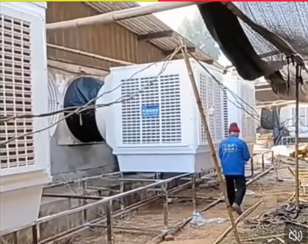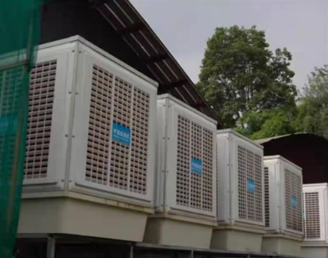
图 2.2.4.1-1 项目拟采用除臭一体机实物图
本项目共有7栋猪舍，每栋猪舍年出栏2857头，猪舍氨气和硫化氢最终产排量统计如下表：
表2.2.4.1-3 猪舍NH₃、H₂S排放强度统计
猪舍编号 | 污染物 | 产生量（t/a） | 产生速率（kg/h） | 处理措施 | 排放量（t/a） | 排放速率（kg/h） | 排放方式
1#猪舍 | NH₃ | 0.37 | 0.046 | 全价饲料+猪舍内封闭喷淋除臭剂+猪舍外化学洗涤 | 0.038 | 0.0046 | 无组织排放
1#猪舍 | H₂S | 0.024 | 0.003 | 全价饲料+猪舍内封闭喷淋除臭剂+猪舍外化学洗涤 | 0.00058 | 0.00007 | 无组织排放
2#猪舍 | NH₃ | 0.37 | 0.046 | 全价饲料+猪舍内封闭喷淋除臭剂+猪舍外化学洗涤 | 0.038 | 0.0046 | 无组织排放
2#猪舍 | H₂S | 0.024 | 0.003 | 全价饲料+猪舍内封闭喷淋除臭剂+猪舍外化学洗涤 | 0.00058 | 0.00007 | 无组织排放
3#猪舍 | NH₃ | 0.37 | 0.046 | 全价饲料+猪舍内封闭喷淋除臭剂+猪舍外化学洗涤 | 0.038 | 0.0046 | 无组织排放
3#猪舍 | H₂S | 0.024 | 0.003 | 全价饲料+猪舍内封闭喷淋除臭剂+猪舍外化学洗涤 | 0.00058 | 0.00007 | 无组织排放
4#猪舍 | NH₃ | 0.37 | 0.046 | 全价饲料+猪舍内封闭喷淋除臭剂+猪舍外化学洗涤 | 0.038 | 0.0046 | 无组织排放
4#猪舍 | H₂S | 0.024 | 0.003 | 全价饲料+猪舍内封闭喷淋除臭剂+猪舍外化学洗涤 | 0.00058 | 0.00007 | 无组织排放
5#猪舍 | NH₃ | 0.37 | 0.046 | 全价饲料+猪舍内封闭喷淋除臭剂+猪舍外化学洗涤 | 0.038 | 0.0046 | 无组织排放
5#猪舍 | H₂S | 0.024 | 0.003 | 全价饲料+猪舍内封闭喷淋除臭剂+猪舍外化学洗涤 | 0.00058 | 0.00007 | 无组织排放
6#猪舍 | NH₃ | 0.37 | 0.046 | 全价饲料+猪舍内封闭喷淋除臭剂+猪舍外化学洗涤 | 0.038 | 0.0046 | 无组织排放
6#猪舍 | H₂S | 0.024 | 0.003 | 全价饲料+猪舍内封闭喷淋除臭剂+猪舍外化学洗涤 | 0.00058 | 0.00007 | 无组织排放
7#猪舍 | NH₃ | 0.37 | 0.046 | 全价饲料+猪舍内封闭喷淋除臭剂+猪舍外化学洗涤 | 0.038 | 0.0046 | 无组织排放
7#猪舍 | H₂S | 0.024 | 0.003 | 全价饲料+猪舍内封闭喷淋除臭剂+猪舍外化学洗涤 | 0.00058 | 0.00007 | 无组织排放
合计 | NH₃ | 2.6 | 0.32 | 全价饲料+猪舍内封闭喷淋除臭剂+猪舍外化学洗涤 | 0.26 | 0.032 | 无组织排放
合计 | H₂S | 0.17 | 0.021 | 全价饲料+猪舍内封闭喷淋除臭剂+猪舍外化学洗涤 | 0.004 | 0.0005 | 无组织排放
- 集污池恶臭
本项目建设一座集污池，采用加盖密闭设计，日常仅通过抽粪口进行粪污抽取作业，恶臭气体逸散量极少，可视为液体粪污贮存场所。
集污池氨气排放量核算依据《规模化畜禽养殖场氨气排放量核算技术指南（试行）》（HJ 1434-2025）中液体粪污贮存环节氨排放公式进行计算，具体如下：
$$E_{l(i)}=\sum_{T}{A_{(T,i)}}×\frac{{PC}_{(T)}}{365}×{EF}_{l(T,a,b)}×(1−η_{l(T,br)})$$
$E_{l(i)}$—第$\text{i}$个规模化畜禽养殖场液体粪污贮存环节的氨气排放量，kgNH₃/年；
$b$—液态粪污处理方式，取值范围包括：厌氧发酵、氧化塘、沼液储存等；
${EF}_{l(T,a,b)}$—第$\text{T}$种畜禽在第$\text{a}$种圈舍清粪方式及第$b$种液态粪污处理方式下，液态粪污贮存与处理设施的氨气排放系数(附录B.3)，kgNH₃/头(羽)/年；
$br$—液态粪污贮存与处理设施氨气减排技术，取值范围包括：液态粪污酸化贮存技术、液态粪污覆盖贮存技术或液态粪污覆盖废气处理技术等；
$η_{l(T,br)}$—第$\text{T}$种畜禽在液态粪污贮存与处理设施采用第$br$种氨气减排技术的减排率(附录C)，%，若无氨气减排技术，该值为0；本项目集污池采用地埋加盖封闭贮存，进行物理隔离，符合《规模化畜禽养殖场氨气排放量核算技术指南（试行）》（HJ 1434-2025）表 C.1 中 “液态粪污处理设施—液态粪污覆盖贮存技术”，氨气减排率取值30%。
液体粪污贮存设施氨气排放系数公式：
$${EF}_{l(T,a,b)}={Nex}_{(T)}×{CR}_{N(a)}×β_{1}×(1−R_{N_l(b)})×{Frac}_{NH3_l}×γ×f_{m}$$
${CR}_{N(a)}$—第$\text{a}$种圈舍清粪方式下，粪污中的氮素被收集进入粪污贮存与处理设施的收集率，%，推荐值参照NY/T3877表A.4执行；本项目采用“缝漏地板+机械刮粪”的清粪方式，全程不用水冲栏舍，参照干清粪，查表A.4可得${CR}_{N(a)}$取值为88%；
${\text{β}}_{\text{1}}$—液态粪污占总粪污的质量占比，%，若圈舍清粪方式非垫草垫料，则畜类取50%，禽类取0；若圈舍清粪方式为垫草垫料，则取0；本项目为圈舍清粪方式非垫草垫料，取值50%；
${\text{R}}_{\text{N}\text{_}\text{l}\text{(}\text{b}\text{)}}$—第$\text{b}$种液态粪污贮存与处理设施处理下氮留存率，%，推荐值参照NY/T3877表A.5执行；结合本项目集污池地埋加盖、短期暂存的工艺特征，类比沼液贮存工况，氮留存率取值为 75%；
${\text{Frac}}_{\text{NH}\text{3_}\text{l}}$—氨气在液态粪污贮存与处理设施氮素损失中的占比，%，推荐值见附表B.2，本项目为97%；
$γ$—氮-大气氨转换系数，取1.214；
${\text{f}}_{\text{m}}$—粪污贮存和处理设施氨气排放本地化校正系数，无量纲，推荐值见附表B.3，本项目所在地年平均气温为20.56℃，因此根据附表B.3 ${\text{f}}_{\text{m}}$取值1.3。
则：${EF}_{l(T,a,b)}$=1.98×88%×50%×（1-75%）×97%×1.214×1.3=0.33，$E_{l(i)}$=20000×165/365×0.33×（1-30%）=2088kg/a（2.09t/a，0.26kg/h），反推产生量为2.99t/a，0.37kg/h。
根据前文猪舍恶臭源强核算分析可知，H₂S产生量是NH₃的0.065倍，则H₂S的排放量为：0.14t/a、0.017kg/h；产生量为：0.19t/a、0.024kg/h。
本项目集污池采用全封闭加盖 + 防风防雨结构，通过物理隔绝减少液面与外界空气的直接接触，降低池面风速，减弱液面扰动，从而显著抑制氨气、硫化氢等恶臭气体从液面逸散，减少无组织排放。同时防风防雨的封闭结构使池内形成相对封闭的静置环境，硫化氢等恶臭气体主要通过池体缝隙、盖板拼接处缓慢外逸，此类密闭工况下，气体外溢比例约为10%，集污池池体封闭结构参考下图。
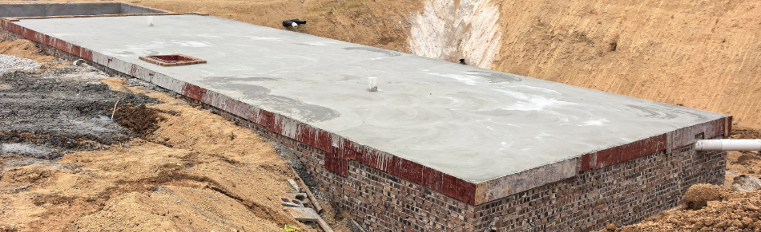
盖板
本项目集污池采用 “全封闭加盖 + 定期喷洒高效生物除臭剂” 的除臭措施。除臭剂以枯草芽孢杆菌、硝化细菌、酵母菌等复合有益菌为核心，通过抑制腐败菌、降解恶臭物质、改善水质三重机制，减少氨气、硫化氢等恶臭气体的产生与逸散。根据产品说明、供应商提供的数据及同类养殖项目应用数据，该措施对氨气、硫化氢去除率可达70%~90%，本次评价取平均值为80%。
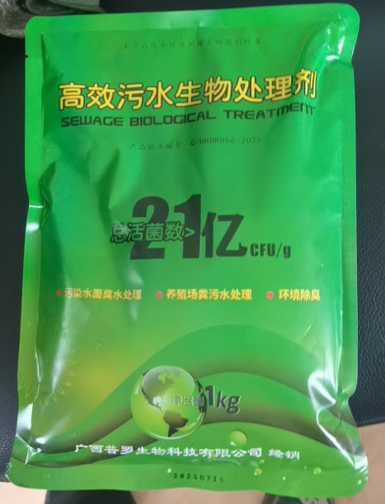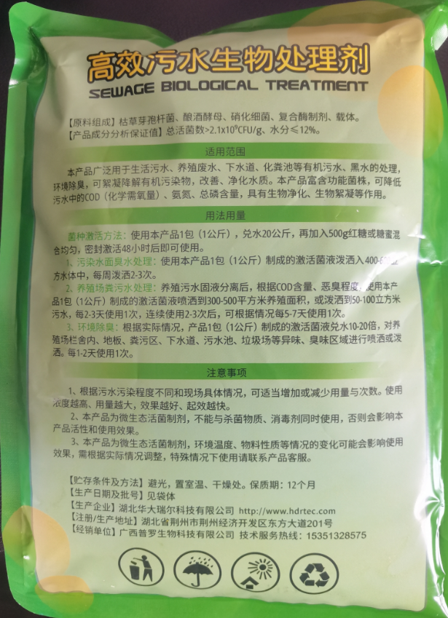
表 2.2.4.1-4 集污池恶臭排放情况统计表
位置 | 污染物 | 产生量  t/a | 产生速率 kg/h | 处理方式 | 排放量  t/a | 排放速率  kg/h | 排放方式
集污池 | NH₃ | 2.99 | 0.37 | 地埋封闭加盖+定期喷洒生物除臭剂 | 0.042 | 0.0052 | 无组织排  放
集污池 | H₂S | 0.19 | 0.024 | 地埋封闭加盖+定期喷洒生物除臭剂 | 0.0028 | 0.00034 | 无组织排  放

- 异位发酵床恶臭
本项目采用异位发酵床处理项目产生的粪污（液体+固体），异位发酵床氨排放量依据《规模化畜禽养殖场氨气排放量核算技术指南（试行）》（HJ 1434-2025）中“6.5 第i个规模化畜禽养殖场固态粪污贮存与处理设施的氨气排放量”的公式进行计算。
固态粪污贮存与处理设施氨气排放量计算公式：
$$E_{s(i)}=\sum_{T}{A_{(T,i)}}×\frac{{PC}_{(T)}}{365}×{EF}_{s(T,a,c)}×(1−η_{s(T,cr)})$$
$E_{s(i)}$—第i个规模化畜禽养殖场固态粪污贮存与处理设施的氨气排放量，kgNH₃/年；
$c$—固态粪污处理方式，取值范围包括：堆肥、固体发酵等；本项目采用异位发酵床进行处理，与堆肥相似；
${\text{EF}}_{\text{s}\text{(}\text{T}\text{,}\text{a}\text{,}\text{c}\text{)}}$—第$\text{T}$种畜禽在第$\text{a}$种圈舍清粪方式及第$\text{c}$种固态粪污处理方式下，固态粪污贮存与处理设施的氨气排放系数(附录B.4)，kgNH₃/头(羽)/年；根据下文计算得，异位发酵床氨气排放系数为1.04kg/头/年。
$\text{cr}$—固态粪污贮存与处理设施氨气减排技术，取值范围包括：固态粪污密闭沤肥技术、固态粪污密闭堆肥技术、堆肥生物基除臭技术、固态粪污密闭沤肥尾气处理技术、堆肥尾气净化或过滤收集处理技术等；本项目采用喷洒生物除臭剂、发酵垫料中添加除臭菌等措施减少氨气排放，该技术为堆肥生物基除臭技术。
${\text{η}}_{\text{s}\text{(}\text{T}\text{,}\text{cr}\text{)}}$—第$\text{T}$种畜禽在固态粪污贮存与处理设施采用第$\text{cr}$种氨气减排技术的减排率(附录C)，%，若无氨气减排技术，该值为0。查附录C得，堆肥生物基除臭技术氨气减排率为50%。
固态粪污贮存与处理设施氨气排放系数公式：
$${EF}_{s(T,a,c)}={Nex}_{(T)}×{CR}_{N(a)}×(1−β_{1})×(1−R_{N_s(c)})×{Frac}_{NH3_s}×γ×f_{m}$$
$R_{N_s(c)}$—第$c$种固态粪污贮存与处理设施处理下氮留存率，%，推荐值参照NY/T3877表A.5执行；根据《畜禽粪便土地承载力测算方法》（NY/T 3877-2021 ）表 A.5可知，氮留存率取68.5%。
${Frac}_{NH3_s}$—氨气在固态粪污贮存与处理设施氮素损失中的占比，%，推荐值见附表B.2。查附表B.2得，本项目取48%。
综上，项目异位发酵床氨气排放系数：${\text{EF}}_{\text{s}\text{(}\text{T}\text{,}\text{a}\text{,}\text{c}\text{)}}$=1.98×88%×（1-50%）×（1-68.5%）×48%×1.214×1.3=0.21。
异位发酵床氨气排放量：$E_{l(i)}$=20000×165/365×0.21×（1-50%）=949kg/a（0.95t/a，0.12kg/h），反推产生量为1.9t/a，0.24kg/h。
根据前文猪舍恶臭源强核算分析可知，H₂S是NH₃的0.065倍，则H₂S的产生量为：0.12t/a、0.016kg/h，排放量0.062t/a，0.0078kg/h。
本项目拟在异位发酵床舍内安装喷淋设施，定期喷洒除臭剂，根据根据前文相关文献，本项目生物除臭去除率取值80%。

表 2.2.4.1-5 项目异位发酵床处理系统恶臭产生及排放情况一览表
位置 | 污染物 | 产生量t/a | 产生速率  kg/h | 处理方式 | 排放量t/a | 排放速率  kg/h | 排放  方式
异位发酵床 | NH₃ | 1.9 | 0.24 | 发酵床设置于只留进出口的半封闭车间内，添加除臭菌种、布置喷淋系统定期喷洒生物除臭剂 | 0.19 | 0.024 | 无组  织排 放
异位发酵床 | H₂S | 0.12 | 0.016 | 发酵床设置于只留进出口的半封闭车间内，添加除臭菌种、布置喷淋系统定期喷洒生物除臭剂 | 0.012 | 0.0016 | 无组  织排 放
- 事故池恶臭影响分析
本项目于发酵床侧配套设置应急事故池，容积720m³，池体落实防雨、防渗及加盖密闭措施，有效杜绝污水渗漏与雨水汇入。日常非应急时段保持池体空置，并定期巡检维护池体结构完好。仅在发酵床停运、死床等紧急工况下启用，密闭加盖可削减粪污暂存过程中恶臭无组织扩散，启用期间定期喷施除臭菌剂，进一步降低异味影响。鉴于事故池启用频次、启用时长均存在不确定性，本次评价不对其恶臭污染源强开展定量核算。
- 运输车辆运输扬尘、恶臭分析
项目有机肥基料、猪只、病死猪等运输过程中，运输介质易产生特征性恶臭，车辆行驶及物料装卸还会产生扬尘。为有效降低污染影响，项目对进出场运输车辆均采取车轮清洗、消毒、喷洒生物除臭剂等处理措施，场内定期洒水降尘；运输全程对各类介质实施密闭或遮挡管控，从源头减少恶臭无组织逸散和粉尘扬散，可显著减轻对周边环境的影响。本项目运输环节的恶臭、扬尘排放具有短期性、间断性特征，且经上述针对性防控措施后影响可控，故本次评价不对其开展定量分析。
- 饲料卸料粉尘
本项目不设饲料生产环节，所需饲料均采用密闭罐装货车外购运入场内。饲料装卸及输送全程采用自动化负压系统，具体流程为：罐装货车到场后，通过吸取式设备将饲料负压吸入场区料塔，再由料塔配套的专用电机、密闭饲料输送管，将饲料精准输送至各猪舍饲喂点位。
整个作业过程在负压状态下密闭完成，无露天装卸、输送环节，负压环境可有效抑制粉尘逸散，仅在设备接口轻微泄漏或饲料瞬时流动时产生极少量粉尘，产生量极低、影响范围仅限于设备周边小范围区域，对场区及外环境影响微小，本环评认定该环节粉尘污染可忽略不计。
为进一步减少无组织粉尘影响，本环评要求建设单位定期检查维护负压吸取设备、饲料输送管及接口，及时更换老化密封件，确保系统密闭性良好，杜绝粉尘泄漏。
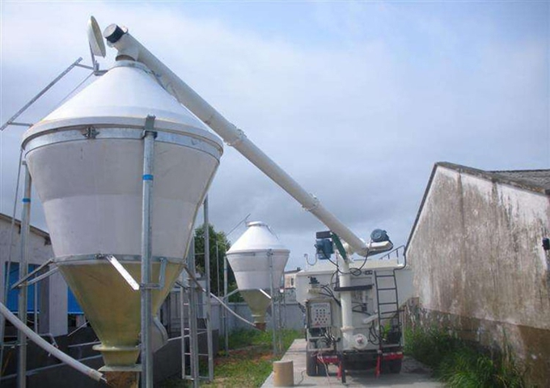
料塔
密闭饲料输送管
料车
图2.2.4.1-2 饲料卸料图示
- 发酵床垫料卸料粉尘
本项目发酵床垫料均为外购，运输采用密闭性良好的专用货车并全程加盖篷布，可有效减少运输途中的粉尘逸散，运输阶段粉尘污染影响可忽略不计。粉尘污染主要来源于垫料卸料环节。
项目垫料卸料作业均在异位发酵床封闭区域内进行，卸料前提前开启喷淋降尘系统，通过水雾吸附悬浮粉尘，抑制粉尘扩散。卸料过程为间歇性短时间操作，作业完成后粉尘无持续产生源，且发酵床周边空间相对封闭，粉尘不易向外扩散，因此粉尘产生量少、影响范围小，本环评不对其进行定量分析。
为进一步降低粉尘对场区及周边环境的影响，本环评要求建设单位落实以下污染防治措施：
（1）卸料作业必须在发酵床封闭空间内开展，严禁露天卸料，确保卸料区域与外界环境有效隔离；
（2）卸料前提前10分钟开启喷淋系统，卸料过程中保持喷淋持续运行，作业完成后延时关闭喷淋系统5-10分钟，确保粉尘充分沉降；
（3）优化卸料操作流程，控制卸料速度，避免垫料高位抛洒产生大量扬尘。
- 异位发酵床翻耙粉尘
异位发酵床翻耙机在翻耙过程中产生一定量的粉尘，粉尘的产生量与垫料干燥度（干燥度小于40%易产粉尘）、垫料颗粒粗细、翻耙强度有关。异位发酵床通常在一端留1.5～2m宽用于运输垫料的门，四周用透明手摇升降帷幕封闭，翻耙前升起帷幕通风透气，翻耙时将帷幕放下，同时使用喷淋系统喷洒除臭剂，除臭的同时可起到降尘作用，减少粉尘外排。翻耙机每天运行1次（温度低时不运行，翻耙的频率根据温度来确定，夏天翻耙频率较高，冬天翻耙频率较低），每次工作1h，在采取封闭作业后，翻耙粉尘基本在发酵床内沉降，外逸量较小，本环评不再进行定量分析。
本环评要求养殖场通过采用以下措施减少粉尘产生量：
- 适当增加垫料含水率（保持在50%～60%），减少粉尘飞扬；
- 翻耙时开启喷淋系统喷洒除臭剂，除臭的同时可起到降尘作用，减少粉尘排放；
- 优化翻耙参数，降低翻耙机转速，调整翻耙深度，避免过度翻动导致粉尘扩散；优化垫料配比，减少细颗粒垫料，降低细粉比例。
- 事故应急池恶臭
本项目设置1个事故应急池，只有在异位发酵床处理系统出现故障同时集污池已满时，粪污才进入事故应急池中暂存。项目投入生产运营时对异位发酵床加强管理和维护，出现故障的概率较小。项目粪污主要通过管道泵送，因其发生具有不确定性，本环评不再对其进行定量分析，当事故发生后应急池暂存粪污时，需在事故应急池周边喷洒生物除臭剂除臭，减轻恶臭影响。
- 备用柴油发电机尾气
当区域电网供电中断时，为确保场区生产、生活等必要的系统能正常运行，项目拟设100kW的备用柴油发电机作为备用电源使用，位于发电机房。项目备用柴油发电机以0#柴油为燃料，燃油废气主要污染物为颗粒物、SO₂、NO_{X}。
根据《普通柴油》（GB252-2015），2018年1月1日起含硫率应不大于0.001%，项目所在区域供电比较正常，柴油发电机的启用次数不多，只有当电网停止供电时方启用，每月工作时间不超过8h，全年工作时间按96h计。柴油发电机（100kW）耗油量取212.5g/kwh，每小时耗柴油量21.25kg，2.04t/a计。根据《社会区域内环境影响评价》（国家环境保护总局环境影响评价工程师职业资格登记管理办公室编制，中国环境科学出版社）中燃油废气污染物的排放系数，发电机运行污染物排放系数为：颗粒物0.31kg/t油、SO₂2.24kg/t油、NO_{X}2.92kg/t油。根据《大气污染工程师手册》，当空气过剩系数为1时，1kg柴油产生的烟气量约为11m³。一般柴油发电机空气过剩系数为1.8，则发电机每燃烧1kg柴油产生的烟气量为11×1.8=19.8m³，则柴油发电机每年产生的烟气量为21.25×96×19.8=40392m³。具体污染物产生量及排放量见表2.2.4.1-8。
表2.2.4.1-8 柴油发电机废气污染物排放情况一览表
污染源 | 污染物 | 耗油量（t/a） | 产污系数（kg/t油） | 排放情况 |  |  |  | 排放浓度限值mg/m³ | 排放形式
 |  |  |  | 烟气量m³/h | 排放量t/a | 排放速率kg/h | 排放浓度mg/m³ | 排放浓度限值mg/m³ | 排放形式
柴油发电机 | 颗粒物 | 2.04 | 0.31 | 420.75 | 0.0006 | 0.0066 | 15.66 | 120 | 通过专用烟道排放
柴油发电机 | SO₂ | 2.04 | 2.24 | 420.75 | 0.0046 | 0.0476 | 113.13 | 550 | 通过专用烟道排放
柴油发电机 | NO_{X} | 2.04 | 2.92 | 420.75 | 0.0060 | 0.0621 | 147.47 | 240 | 通过专用烟道排放
- 食堂油烟
项目设有员工食堂，食堂使用电进行烹饪，项目劳动定员10人，年工作330天，根据《居民膳食指南》（2016年），每人每天烹调油25～30g，本次评价取30g计算，则食用油年耗量为0.099t/a。油烟挥发量按照3%计算，则油烟挥发量为0.003t/a。据建设单位提供资料，项目设1个基准灶头，总风量2000m³/h。按日均作业5小时计，油烟经净化设施（本评价净化效率取60%）净化后引至专用烟道排放，则食堂油烟产生量为0.003t/a，0.91mg/m³，经处理后油烟排放量为0.0012t/a，排放浓度0.36mg/m³，满足《饮食业油烟排放标准（试行）》（GB18483-2001）表2中的小型规模：油烟排放浓度低于2.0mg/m³。
- 大气污染源汇总。
大气污染源汇总见表2.2.4.1-9。
表2.2.4.1-9 废气污染物产排情况一览表
污染源 | 污染物 | 排放形式 | 产生情况 |  |  | 处理措施及效率 | 排放情况 |  |  | 排放时间h/a
污染源 | 污染物 | 排放形式 | 产生量t/a | 产生速率kg/h | 产生浓度mg/m³ | 处理措施及效率 | 排放量t/a | 排放速率kg/h | 排放浓度mg/m³ | 排放时间h/a
猪舍 | NH₃ | 无组织 | 5.22 | 0.66 | / | 全价饲料+猪舍内封闭喷淋除臭+风机口除臭机化学洗涤除臭 | 0.52 | 0.066 | / | 7920
猪舍 | H₂S | 无组织 | 0.34 | 0.043 | / | 全价饲料+猪舍内封闭喷淋除臭+风机口除臭机化学洗涤除臭 | 0.0082 | 0.00104 | / | 7920
集污池 | NH₃ | 无组织 | 6.06 | 0.77 | / | 封闭加盖防逸散 + 池内喷淋除臭 | 0.085 | 0.0108 | / | 7920
集污池 | H₂S | 无组织 | 0.39 | 0.05 | / | 封闭加盖防逸散 + 池内喷淋除臭 | 0.0055 | 0.0007 | / | 7920
异位发酵床 | NH₃ | 无组织 | 3.8 | 0.48 | / | 垫料添加除臭菌+喷淋除臭 | 0.38 | 0.048 | / | 7920
异位发酵床 | H₂S | 无组织 | 0.25 | 0.031 | / | 垫料添加除臭菌+喷淋除臭 | 0.025 | 0.003 | / | 7920
柴油发电机 | 颗粒物 | 无组织 | 0.0006 | 0.0066 | 15.66 | 通过专用烟道排放 | 0.0006 | 0.0066 | 15.66 | 96
柴油发电机 | SO₂ | 无组织 | 0.0046 | 0.0476 | 113.13 | 通过专用烟道排放 | 0.0046 | 0.0476 | 113.13 | 96
柴油发电机 | NO_{X} | 无组织 | 0.0060 | 0.0621 | 147.47 | 通过专用烟道排放 | 0.0060 | 0.0621 | 147.47 | 96
饮食油烟 | 油烟 | 屋顶排烟管道 | 0.003 | 0.0018 | 0.91 | 油烟净化器60% | 0.0012 | 0.0007 | 0.36 | 1650

废水污染源强核算
项目主要废水为养殖废水（包括猪尿、猪舍冲洗废水、猪粪固液分离废水、异位发酵床渗滤液）和生活污水。
- 养殖废水
根据2.1.12.2水平衡分析表2.1.12.2-7可知，项目排水量为13849.3m³/a，其中包括生活污水528m³/a、养殖废水为13321.3m³/a，由集污池收集异位发酵床处理后，有机肥基料外售，项目废水不外排。
本项目采用“机械刮粪+漏缝板”进行清粪，机械刮粪能及时将大部分固体粪便从猪舍内刮出，与猪尿统一由水力抽走，进入集污池，清粪过程中不使用水进行清粪，清粪工艺类似干清粪，集污池内尿液与粪便共存，类似于尿泡粪，参考《畜禽养殖业污染物排放标准》（二次征求意见稿）编制说明4.3.1.2表3—水泡粪：CODCr8000~24000mg/L，BOD5800~10000mg/L，SS 28000~35000mg/L。
水泡粪是粪便长期浸泡在水中，污染物(如有机物)充分溶解和混合，导致单位体积内COD(化学需氧量)积累更密集；尿泡粪中尿液占比高，会稀释粪便中的有机物浓度，且尿液自身COD贡献低于粪便中高浓度有机物的稀释效应，本项目异位发酵床设计的处理能力按照相关规范进行设计，可满足粪污日处理能力，粪便不会长期泡于尿中，粪便中的有机物不会充分溶解，因此本项目废水中各污染物浓度比水泡粪的浓度低；本项目的清粪工艺整体不依赖大量水冲洗或长时间水泡，核心特征与干清粪“减少污水量、粪便含水量较低”的定义匹配，参考《畜禽养殖业污染治理工程技术规范》（HJ497-2009）表A.1可得干清粪废水中各污染物浓度：COD_{Cr}2510~2770mg/L、NH3-N234~2880mg/L（平均261mg/L）、TN317~423mg/L（370mg/L）、TP34.7~52.4mg/mL（43.7mg/mL），可见其中COD_{Cr}的浓度远低于水泡粪。
综上，本项目工艺产生的粪污中各污染物浓度介于水泡粪与干清粪之间，本项目类比《柳城县东泉镇佳隆养殖场生猪养殖项目环境影响报告书》、柳州市胜源生态养殖有限公司现有工程的监测报告（报告编号：ZL2508220103）、《武鸣区城厢镇平等村欧夏岑养猪项目竣工环境保护验收监测报告》(2023年3月)、《武宣县桐岭镇佳鑫养殖场扩建项目竣工环境保护验收监测(TJJ202511-026)》(2025年12月01日)中污水处理设施进口的采样监测结果中对原有项目废水进水水质的监测，类比情况如下表所述。
表2.2.4.2-1 本项目与类比项目对比情况表
序号 | 类比内容 | 本项目 | 柳城县东泉镇佳隆养殖场生猪养殖项目 | 柳州市胜源生态养殖有限公司 | 武鸣区城厢镇平等村欧夏岑养猪项目 | 武宣县桐岭镇佳鑫养殖场扩建项目 | 类比结果
1 | 规模 | 年存栏生猪10000头 | 年存栏生猪5000头 | 现有年存栏生猪10000 | 年存栏生猪10000头 | 年存栏生猪5000头 | 其中两个猪场存栏量与本项目一致，另两个猪场存栏量比本项目底
 | 猪群类别 | 育肥猪 | 育肥猪 | 育肥猪 | 育肥猪 | 育肥猪 | 一致
2 | 喂养方式 | 全价喂养 | 全价喂养 | 全价喂养 | 全价喂养 | 全价喂养 | 一致
3 | 清粪工艺 | 缝漏地板+机械刮粪 | 缝漏地板+机械刮粪 | 缝漏地板+机械刮粪 | 缝漏地板+机械刮粪 | 缝漏地板+机械刮粪 | 一致
4 | 粪污收集处理方式 | 粪污一起进入集污池后使用异位发酵床处理 | 现有：粪尿统一收集后进入化粪池处理后施肥（监测采样点位于集污池）  扩建后：粪污统一收集后异位发酵床处理 | 现有：粪污一起进入集污池，经固液分离，液体进入黑膜沼气池处理（监测点采样位于集污池，此时粪尿一起未进行固液分离） | 粪污一起进入集污池后固液分离，废水进入厌氧池处理 | 粪污一起进入集污池后固液分离，废水进入厌氧池处理 | 前两个猪场监测的是现有工程集污池水质，粪尿未进行固液分离，与本项目粪污性质一致；后两个采样位于厌氧池前经固液分离后的水质，与本项目有一定的区别

根据以上表格可知，本项目与类比项目喂养方式、清粪工艺等一致，粪污处理前水质性质一致，因此具有可比性，各项目粪污进水口监测得到的各类污染物浓度如下表：

表 2.2.4.2-2 项目养殖废水产生量及各种污染物含量

名称 | COD_{Cr} | BOD₅ | SS | NH₃-N | TN | TP | 粪大肠菌  群
城县东泉镇佳隆养殖场生猪养殖 | 9440 | 3020 | 301 | 134 | 390 | 181 | 525000个  /100mL
柳州市胜源生态养殖有限公司 | 9128 | 4608 | 3024 | 250 | 406 | 42 | /
武鸣区城厢镇平等村欧夏岑养猪项目 | 6180~6260 | 2412~2650 | 388~398 | 427~453 | 733~753 | 116~118 | /
武宣县桐岭镇佳鑫养殖场扩建项目 | 9280~9750 | 1100~1300 | / | 1050~1100 | 1270~1340 | 238~260 | /
本项目 | 9750 | 4608 | 3024 | 1100 | 1340 | 260 | 525000个  /100mL
从表格对比可知，不同规模化猪场养殖废水污染物浓度，受清粪工艺、贮存时间、取样季节、扰动程度及运行工况等因素影响，存在一定差异。本项目在充分类比同类项目实测数据的基础上，从严考虑，各污染物浓度取值均采用各监测项目的实测上限值，取值具有充分依据，合理可行。

表 2.2.4.2-3 项目养殖废水产生量及各种污染物含量

废水产生量（m³/a） | 主要指标 | COD_{Cr} | BOD₅ | SS | NH₃-N | TN | TP | 粪大肠菌  群
废水（13321.3m³/a） | 产生浓度（mg/L） | 9750 | 4608 | 3024 | 1100 | 1340 | 260 | 525000个  /100mL
废水（13321.3m³/a） | 产生量（t/a） | 129.88 | 61.38 | 40.28 | 14.65 | 17.85 | 3.46 | 525000个  /100mL
- 除臭机废水（化学洗涤废水）
本项目采用除臭一体机，投加柠檬酸、硫酸亚铁药剂喷淋除臭，设备水体密闭循环运行。运行仅存在水分损耗，日常定期补充新鲜用水，正常工况无废水外排。为保障设备运行及除臭效果，每 4 个月开展一次水箱清洗维护，根据2.1.12.2分析可得全年共计产生清洗废水 100.8m³。废水主要污染物为 pH 值、悬浮物、铁盐类物质，整体浓度较低，不含剧毒有害成分。清洗废水统一收集至场区集污池，与养殖粪污混合均质后，送入异位发酵床协同处置，全过程无废水外排。鉴于该废水水量占项目总废水量比例极低，且全部纳入场内粪污处理系统协同处置，不外排，本次评价不单独核算其污染物浓度及产生量。
- 生活污水
项目生活污水产生量为528m³/a，生活污水经化粪池处理后使用异位发酵床处理，不外排。员工生活污水主要污染物为COD_{Cr}、BOD₅、NH₃-N以及SS。生活污水中各种污染物浓度参照《环境影响评价工程师职业资格登记培训教材——社会区域类环境影响评价（2007版）》中的生活污水水质浓度确定，COD、BOD₅、SS和NH₃-N的浓度分别为350mg/L、250mg/L、250mg/L、30mg/L，动植物油取值15mg/L。生活污水通过化粪池处理，根据原国家环保部2013年7月17日发布的《村镇生活污染防治最佳可行技术指南（试行）》（HJ-BAT-9），三级化粪池对污染物的去除效率：COD_{Cr}：40%~50%，悬浮物：60%~70%。本次评价各污染物去除率分别为COD_{Cr}：40%，BOD₅：30%，SS：60%，不考虑对NH₃-N、动植物油的去除效率。项目生活污水污染物产生情况见下表。
表2.2.4.2-4 项目生活污水污染物产生情况
废水量 | 污染物 | CODcr | BOD₅ | SS | NH₃-N | 动植物油
生活污水  528m³/a | 产生浓度（mg/L） | 350 | 250 | 250 | 30 | 15
生活污水  528m³/a | 产生量（t/a） | 0.185 | 0.132 | 0.132 | 0.016 | 0.008
生活污水  528m³/a | 处理措施 | 化粪池
生活污水  528m³/a | 处理效率 | 40% | 30% | 60% | / | /
生活污水  528m³/a | 排放浓度（mg/L） | 210 | 175 | 100 | 30 | 15
生活污水  528m³/a | 排放量（t/a） | 0.111 | 0.092 | 0.053 | 0.016 | 0.008
生活污水  528m³/a | 排放去向 | 抽至集污池与粪污搅拌均匀后使用异位发酵床处理，不外排
- 初期雨水
根据《柳州市暴雨强度公式修订研究》（谢东等，2017），推算出的暴雨强度总公式为：
q=1929.943(1+0.776LgP)/(t+9.507)^{0.652}
式中：P——重现期，取2年；
t——降雨历时，取15分钟。
计算得降雨强度q为295.7L/s·ha。
根据《室外排水设计规范》（GB50014-2019），初期雨水按下式进行估算：
Q=qFΨ
式中：Q——雨水径流量，L/s；
F——汇水面积（公顷）；
Ψ——为径流系数（0.4~0.9，根据场地地面及绿化情况综合考虑取0.7）；
q——为降雨强度，L/s•ha。
根据上述参数代入公式计算：
Q=295.73×0.88×0.7=182.2L/s
本项目设计收集前15min的初期雨水，则对应最大雨水量：
V=Q×t=182.2L/s×15×60s=164m³
考虑安全系数及沉淀调蓄需求，项目拟建设 1 座容积为250m³，初期雨水经沉淀消毒后，用于场区地面洒水降尘、场区绿化，不外排。
本次核算初期雨水量为 164m³，该值是按设计暴雨强度计算得出的 15 分钟最大径流量。在实际降雨过程中，常规降雨（中雨、小雨）条件下，15 分钟内的实际径流量远低于该值，甚至可能不形成有效径流。
因此，本项目对初期雨水收集池采用“液位控制、动态收集”的设计思路：在雨水池有效容积 164m³ 处设置液位控制标识，仅在池内雨水收集至该液位后，自动关闭收集系统，停止向池内进水。该方式既满足了设计暴雨工况下对前 15 分钟初期雨水的全部收集要求，又避免了常规降雨工况下收集池长期闲置、无法充分利用的问题，实现了初期雨水收集的精准管控与高效利用。
项目场内猪舍等采取“防风、防雨、防晒、防渗、防漏、防腐”的六防措施，本项目饲料由饲料车运进场区负压抽到饲料塔，猪粪经过污管直接进入集污池，场内粪便、饲料等散落堆积情况较少，初期雨水污染物主要为COD、BOD₅、SS、NH₃-N，各污染物浓度相对较低，水质较简单，经过初期雨水沉淀消毒后，用于场区地面洒水降尘、场区绿化，不外排。
本项目场区南面标高138~142m，北面标高125~122m，地势南高北低，场区径流流向东北面；项目初期雨水池设置于北面，前15min雨水经地势和雨水沟流入初期雨水池，经过沉淀消毒后，用于场区地面洒水降尘、场区绿化，不外排；本项目净水区雨水量小，净区雨水及未收集的后期雨水排到场区外的长脚岭沟。
项目所在区域地势为西北高、东南低，区域径流为西北向东南流动，汇于洛清江。
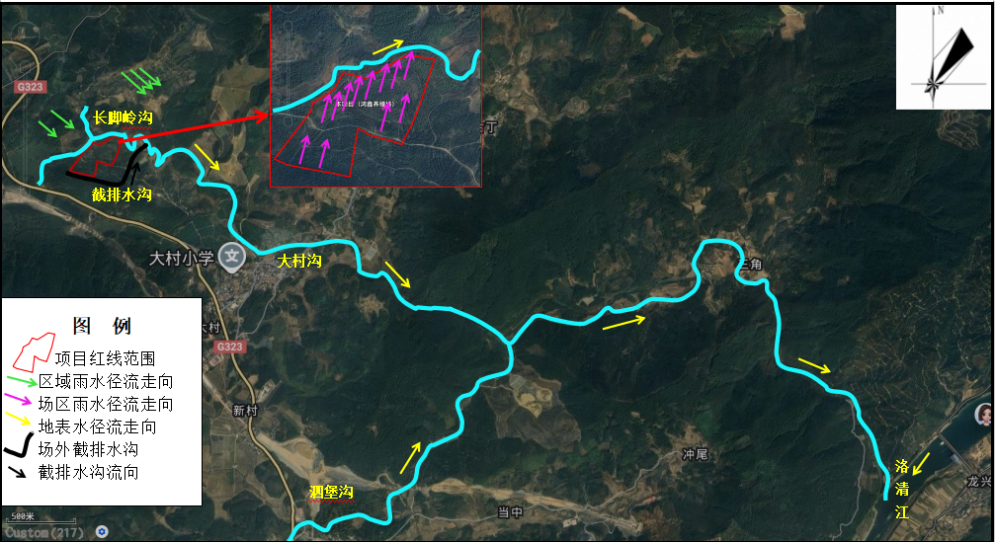
图2.2.4.2-1 项目区域、场区雨水径流示意图
- 场区废水处理情况
养殖废水进入异位发酵床处理系统处理，废水全部消纳，没有外排。办公生活污水经过化粪池处理后抽至集污池搅拌均匀后使用异位发酵床处理，不外排。项目废水污染物源强见表 2.2.4.2-5。
表2.2.4.2-5 项目废水源强及排放去向
废水种类及废水量 | 污染物 | 污染物产生情况 |  | 处理工艺 | 排放
废水种类及废水量 | 污染物 | 浓度（mg/L） | 产生量（t/a） | 处理工艺 | 排放
养殖废水  13321.3(m³/a) | COD_{Cr} | 9750 | 129.88 | 异位发酵  床处理系  统 | 粪污经过异位  发酵床处理后  产生的有机肥基料外售，废水全部消纳，不外排
养殖废水  13321.3(m³/a) | BOD₅ | 4608 | 61.38 | 异位发酵  床处理系  统 | 粪污经过异位  发酵床处理后  产生的有机肥基料外售，废水全部消纳，不外排
养殖废水  13321.3(m³/a) | SS | 3024 | 40.28 | 异位发酵  床处理系  统 | 粪污经过异位  发酵床处理后  产生的有机肥基料外售，废水全部消纳，不外排
养殖废水  13321.3(m³/a) | NH₃-N | 1100 | 14.65 | 异位发酵  床处理系  统 | 粪污经过异位  发酵床处理后  产生的有机肥基料外售，废水全部消纳，不外排
养殖废水  13321.3(m³/a) | TN | 1340 | 17.85 | 异位发酵  床处理系  统 | 粪污经过异位  发酵床处理后  产生的有机肥基料外售，废水全部消纳，不外排
养殖废水  13321.3(m³/a) | TP | 260 | 3.46 | 异位发酵  床处理系  统 | 粪污经过异位  发酵床处理后  产生的有机肥基料外售，废水全部消纳，不外排
养殖废水  13321.3(m³/a) | 大肠杆菌群 | 525000个/100mL |  | 异位发酵  床处理系  统 | 粪污经过异位  发酵床处理后  产生的有机肥基料外售，废水全部消纳，不外排
生活污水  (528m³/a) | COD_{Cr} | 350 | 0.185 | 化粪池+异位发酵床 | 抽至集污池与粪污混匀后使用异位发酵床处理，得到有机肥基料外售，不外排。
生活污水  (528m³/a) | BOD₅ | 250 | 0.132 | 化粪池+异位发酵床 | 抽至集污池与粪污混匀后使用异位发酵床处理，得到有机肥基料外售，不外排。
生活污水  (528m³/a) | SS | 250 | 0.132 | 化粪池+异位发酵床 | 抽至集污池与粪污混匀后使用异位发酵床处理，得到有机肥基料外售，不外排。
生活污水  (528m³/a) | NH₃-N | 35 | 0.016 | 化粪池+异位发酵床 | 抽至集污池与粪污混匀后使用异位发酵床处理，得到有机肥基料外售，不外排。
除臭机清洗水（100.8m³/a） | pH、SS、总铁 | / | / | 异位发酵床 | 抽至集污池与粪污混匀后使用异位发酵床处理，得到有机肥基料外售，不外排。
初期雨水（164m³/次） | COD、BOD₅、SS、NH₃-N |  |  | 初期雨水池 | 沉淀消毒后回用

噪声污染源源强分析
项目主要设备噪声来自风机、提升泵、柴油发电机、翻耙机、高压水枪等，设备运行时会产生噪声。噪声源强主要参考《环境保护产品技术要求 潜水排污泵》（HJ/T 336-2006）、《环境保护产品技术要求一般用途低噪声轴流通风机》（HJ/T 384-2007）以及《柴油发电机噪声控制技术的应用》（林君明，2003）等规范和文献，其噪声在65~90dB(A)之间，主要噪声源及源强见表。项目噪声源强表如下所示：

表2.2.4.3-1 项目室内噪声源强
序号 | 建筑物名称 | 声源名称 | 型号 | 声功率级/dB(A) | 声源控制措施 | 空间相对位置/m |  |  | 距室内边界距离/m | 室内边界声级/dB(A) | 运行时段 | 建筑物插入损失/dB(A) | 声压级/dB(A) | 建筑物外距离/m
 |  |  |  |  |  | X | Y | Z
1 | 1#猪舍 | 刮粪机 | / | 75 | 选低噪声设备、基础减振、猪舍隔声、围墙阻隔 | -126 | -72 | 1 | 18 | 58 | 昼间，每日2次 | 20 | 38 | 1
1 | 1#猪舍 | 水帘 | / | 70 | 选低噪声设备、基础减振、猪舍隔声、围墙阻隔 | -137 | -66 | 1 | 2 | 63 | 全时段 | 20 | 43
1 | 1#猪舍 | 猪叫 | / | 90 | 喂足饲料和水，猪舍隔声、围墙阻隔 | -121 | -74 | 1 | 18 | 73 | 偶发 | 20 | 53 | 1
2 | 2#猪舍 | 刮粪机 | / | 75 | 选低噪声设备、基础减振、猪舍隔声、围墙阻隔 | -86 | -79 | 1 | 18 | 58 | 昼间，每日2次 | 20 | 38 | 1
2 | 2#猪舍 | 水帘 | / | 70 | 选低噪声设备、基础减振、猪舍隔声、围墙阻隔 | -98 | -76 | 1 | 2 | 63 | 全时段 | 20 | 43
2 | 2#猪舍 | 猪叫 | / | 90 | 喂足饲料和水，猪舍隔声、围墙阻隔 | -82 | -80 | 1 | 18 | 73 | 偶发 | 20 | 53 | 1
3 | 3#猪舍 | 刮粪机 | / | 75 | 选低噪声设备、基础减振、猪舍隔声、围墙阻隔 | -45 | -88 | 1 | 18 | 58 | 昼间，每日2次 | 20 | 38 | 1
3 | 3#猪舍 | 水帘 | / | 70 | 选低噪声设备、基础减振、猪舍隔声、围墙阻隔 | -58 | -85 | 1 | 2 | 63 | 全时段 | 20 | 43
3 | 3#猪舍 | 猪叫 | / | 90 | 喂足饲料和水，猪舍隔声、围墙阻隔 | -41 | -89 | 1 | 18 | 73 | 偶发 | 20 | 53 | 1
4 | 4#猪舍 | 刮粪机 | / | 75 | 选低噪声设备、基础减振、猪舍隔声、围墙阻隔 | 90 | -44 | 1 | 18 | 58 | 昼间，每日2次 | 20 | 38 | 1
4 | 4#猪舍 | 水帘 | / | 70 | 选低噪声设备、基础减振、猪舍隔声、围墙阻隔 | 87 | -54 | 1 | 2 | 63 | 全时段 | 20 | 43
4 | 4#猪舍 | 猪叫 | / | 90 | 喂足饲料和水，猪舍隔声、围墙阻隔 | 92 | -40 | 1 | 18 | 73 | 偶发 | 20 | 53 | 1
5 | 5#猪舍 | 刮粪机 | / | 75 | 选低噪声设备、基础减振、猪舍隔声、围墙阻隔 | 102 | -5 | 1 | 18 | 58 | 昼间，每日2次 | 20 | 38 | 1
5 | 5#猪舍 | 水帘 | / | 70 | 选低噪声设备、基础减振、猪舍隔声、围墙阻隔 | 98 | -15 | 1 | 2 | 63 | 全时段 | 20 | 43
5 | 5#猪舍 | 猪叫 | / | 90 | 喂足饲料和水，猪舍隔声、围墙阻隔 | 103 | -2 | 1 | 18 | 73 | 偶发 | 20 | 53 | 1
6 | 6#猪舍 | 刮粪机 | / | 75 | 选低噪声设备、基础减振、猪舍隔声、围墙阻隔 | 119 | 39 | 1 | 18 | 58 | 昼间，每日2次 | 20 | 38 | 1
6 | 6#猪舍 | 水帘 | / | 70 | 选低噪声设备、基础减振、猪舍隔声、围墙阻隔 | 112 | 22 | 1 | 2 | 63 | 全时段 | 20 | 43
6 | 6#猪舍 | 猪叫 | / | 90 | 喂足饲料和水，猪舍隔声、围墙阻隔 | 118 | 35 | 1 | 18 | 73 | 偶发 | 20 | 53 | 1
7 | 7#猪舍 | 刮粪机 | / | 75 | 选低噪声设备、基础减振、猪舍隔声、围墙阻隔 | 132 | 79 | 1 | 18 | 58 | 昼间，每日2次 | 20 | 38 | 1
7 | 7#猪舍 | 水帘 | / | 70 | 选低噪声设备、基础减振、猪舍隔声、围墙阻隔 | 125 | 62 | 1 | 2 | 63 | 全时段 | 20 | 43
7 | 7#猪舍 | 猪叫 | / | 90 | 喂足饲料和水，猪舍隔声、围墙阻隔 | 131 | 76 | 1 | 18 | 73 | 偶发 | 20 | 53 | 1
8 | 异位发酵床 | 翻耙机 | / | 90 | 选低噪声设备、基础减振、猪舍隔声、围墙阻隔 | -4 | -11 | 1 | 13 | 67 | 昼间 | 20 | 47 | 1
9 | 柴油机房 | 柴油发电机 | / | 90 | 选低噪声设备、基础减振、猪舍隔声、围墙阻隔 | -16 | -115 | 1 | 5 | 89 | 停电时 | 20 | 69 | 1
10 | 集污池 | 提升泵 | / | 90 | 选低噪声设备、基础减振、猪舍隔声、围墙阻隔 | 30 | 6 | 1 | 8 | 76 | 昼间 | 20 | 56 | 1
10 | 集污池 | 搅拌机 | / | 85 | 选低噪声设备、基础减振、猪舍隔声、围墙阻隔 | 34 | 5 | 1 | 8 | 71 | 昼间 | 20 | 51 | 1

表2.2.4.3-2 项目室外噪声源强

序号 | 声源名称 | 型号 | 空间相对位置/m |  |  | 声源源强 | 声源控制措施 | 运行时段
序号 | 声源名称 | 型号 | X | Y | Z | 声功率级/dB（A） | 声源控制措施 | 运行时段
1 | 1#猪舍外 | 风机系统 | -115 | -36 | 1 | 85 | 选用低噪声设备，基础减震、消声，围墙阻隔 | 全时段
1 | 1#猪舍外 | 除臭机 | -115 | -34 | 1 | 75 | 选用低噪声设备，基础减震、消声，围墙阻隔 | 全时段
2 | 2#猪舍外 | 风机系统 | -74 | -44 | 1 | 85 | 选用低噪声设备，基础减震、消声，围墙阻隔 | 全时段
2 | 2#猪舍外 | 除臭机 | -73 | -41 | 1 | 75 | 选用低噪声设备，基础减震、消声，围墙阻隔 | 全时段
3 | 3#猪舍外 | 风机系统 | -35 | -52 | 1 | 85 | 选用低噪声设备，基础减震、消声，围墙阻隔 | 全时段
3 | 3#猪舍外 | 除臭机 | -35 | 49 | 1 | 75 | 选用低噪声设备，基础减震、消声，围墙阻隔 | 全时段
4 | 4#猪舍外 | 风机系统 | 59 | -21 | 1 | 85 | 选用低噪声设备，基础减震、消声，围墙阻隔 | 全时段
4 | 4#猪舍外 | 除臭机 | 56 | -20 | 1 | 75 | 选用低噪声设备，基础减震、消声，围墙阻隔 | 全时段
5 | 5#猪舍外 | 风机系统 | 70 | 13 | 1 | 85 | 选用低噪声设备，基础减震、消声，围墙阻隔 | 全时段
5 | 5#猪舍外 | 除臭机 | 68 | 14 | 1 | 75 | 选用低噪声设备，基础减震、消声，围墙阻隔 | 全时段
6 | 6#猪舍外 | 风机系统 | 83 | 51 | 1 | 85 | 选用低噪声设备，基础减震、消声，围墙阻隔 | 全时段
6 | 6#猪舍外 | 除臭机 | 81 | 52 | 1 | 75 | 选用低噪声设备，基础减震、消声，围墙阻隔 | 全时段
7 | 7#猪舍外 | 风机系统 | 97 | 91 | 1 | 85 | 选用低噪声设备，基础减震、消声，围墙阻隔 | 全时段
7 | 7#猪舍外 | 除臭机 | 95 | 93 | 1 | 75 | 选用低噪声设备，基础减震、消声，围墙阻隔 | 全时段

固体废物污染源强分析
生产经营过程中产生的固体废物主要有猪粪、饲料残渣、病死猪、动物防疫废弃物、 废包装材料、有机肥基料、生活垃圾等。
- 病死猪
养殖场疫病发生率跟饲养管理水平、气候、季节等息息相关，本项目采取严格的消毒防疫措施，定期对猪舍进行清洗消毒，接种疫苗，对进出养殖区的人员、车辆等进行严格消毒，从源头控制猪场疫病的发生。根据业主提供的技术参数，项目病死猪死亡率按总量的1%计，项目年出栏20000头肉猪，肉猪平均体重按120kg计，则病死猪产生量约24t/a。
根据原环境保护部办公厅关于病害动物无害化处理有关意见的复函（环办函〔2014〕789号）：《中华人民共和国动物防疫法》明确要求病害动物应当按照国务院兽医主管部门的规定进行无害化处理，不得随意处置。病害动物的无害化处理执行《中华人民共和国动物防疫法》。病害动物按照《畜禽养殖业污染治理工程技术规范》（HJ497-2009）及《畜禽养殖业污染防治技术规范》（HJ/T81-2001）进行无害化处理，不再按照危险废物进行处置。
本项目猪舍内设有冰柜暂存当天产生的病死猪，并当日外委有资质公司柳州市鹿寨县日升畜禽处理有限公司收运和无害化处理，可实现病死猪只的无害化处理，满足《畜禽养殖业污染治理工程技术规范》（HJ497-2009）、《畜禽养殖业污染防治技术规范》（HJ/T81-2001）及《病死及病害动物无害化处理技术规范》（农医发〔2017〕25号）的要求。根据《固体废物分类与代码目录》（2024年第4号公告），该类废物属于“SW82 畜牧业”中的病死畜禽，代码为：030-002-S82。
- 卫生防疫废物
养殖过程中需进行环境消毒、注射疫苗等卫生防疫，其过程中将产生少量注射器、药瓶等动物防疫废弃物。项目所需的医疗用品和医疗器具按需购买，不在场区内进行储存，均为暂存，项目动物防疫废弃物产生量约为0.7t/a。
根据广西壮族自治区生态环境厅领导信箱2022年5月27日回复：“根据《固体废物污染环境法》第七十五条规定，《国家危险废物名录》是确定危险废物的依据，养殖场动物防疫废物未列入《国家危险废物名录》，不属于危险废物；同时根据《医疗废物管理条例》，动物防疫废弃物不属于医疗废物，也不应当按照医疗废物进行管理与处置。依据国家动物防疫法明确要求，该类废物应当按照国务院兽医主管部门的规定进行无害化处理，具体规定和工作要求请咨询当地兽医主管部门”。
因此，本项目卫生防疫废物不属于危险废物。根据《中华人民共和国动物防疫法》规定，动物诊疗机构应当按照国务院兽医主管部门的规定，做好诊疗活动中的卫生安全防护、消毒、隔离和诊疗废弃物处置等工作。因此，本环评要求建设单位在兽医室内设置加盖塑料收集箱暂存，定期交由具有动物卫生防疫废物处理资质的单位处理。根据《固体废物分类与代码目录》（2024年第4号公告），该类废物属于“SW82畜牧业”中的其他畜牧业废物，代码为：030-003-S82。
- 有机肥基料
异位发酵床中的新鲜垫料在消纳养殖产生的猪粪和猪尿过程中，作为微生物生存的碳源被消耗，猪粪被消纳后部分物质残留在垫料上，经过长时间（1年）的发酵，垫料具有一定的营养价值，且有较好的散落性，是十分优质的有机肥基料。项目使用木糠和谷壳作为垫料，按3:1比例混合，装填高度1.8m，铺好垫料后多次翻耙均匀，使垫料蓬松。运行中当垫料低于翻耙齿中轴10cm时，及时补充。木糠密度按0.25t/m³，谷壳密度按0.15t/m³计，项目异位发酵床面1750m²，垫料高度1.8m，垫料体积为2975m³，垫料1年更换一次，每年需要的垫料量为670t/a。根据前文分析，进入异位发酵床处理的物质有：干猪粪684t/a，饲料残渣41.3t/a，发酵菌种3.5t/a ，废水（养殖废水+生活污水）13849.3m³/a。
项目运营产生的粪污全部采用发酵床处理系统处理。在发酵过程中，粪污中的水分随着温度持续升高大部分蒸发，有机物大部分降解掉，未能降解木质素等残留有机物部分转化为腐殖质，粪污中病原体也在长时间的高温环境中失活，达到无害化处理的目的。猪尿中的尿素在酶的作用下分解产生的氨，溶于水后变成镑，在亚硝酸细菌和反硝化细菌的作用下进行硝化和反硝化作用转化为氮气释放。脂肪酶将脂肪分解为丙三醇和脂肪酸，作为垫料中的微生物利用的碳源，有氧条件下可以分解为二氧化碳和水。猪粪中的纤维素分解困难在纤维素酶的作用下与垫料中的纤维素一同缓慢分解。发酵初期，垫料中含有的少量淀粉可以在酵素高活性淀粉酶的作用下分解为葡萄糖作为微生物代谢的能量。难以分解的纤维素和木质素滞留为垫料的一部分。
本项目猪粪、粪水、垫料等经异位发酵床处理后，处理过程中水分蒸发及微生物分解损耗约为75% ，因此经异位发酵床发酵后产生的有机肥基料量为4342.3t/a。更换的有机肥基料（即发酵后的有机肥基料）得到的有机肥基料外售给协议乙方（见附件10）。根据《固体废物分类与代码目录》（2024年第4号公告），该类废物属于“SW82畜牧业”中的畜禽粪污，代码为：030-001-S82。
- 生活垃圾
项目劳动定员10人，全部住在场区，年工作330天，生活垃圾产生量按1kg/（人·d）计，则生活垃圾产生量约为10kg/d，合计3.3t/a。生活垃圾集中收集，定期运至周边村屯垃圾集中收集点，由环卫部门统一清运处理。
- 废包装材料
本项目运营过程将产生少量废包装材料，如：废纸箱、废蛇皮袋等，根据建设单位提供资料，废包装材料产生量约为1.5t/a，废包装材料收集后外售至废品回收站回收利用。根据《固体废物分类与代码目录》（2024年第4号公告），该类废物属于“SW82 畜牧业”中的其他畜牧业废物，代码为：030-003-S82。
（6）危险废物
①废矿物油：来源于场区柴油发电机、运输车辆、水泵等设备运行维护过程中更换的废机油、废润滑油，废矿物油产生量约16L（约0.015t/a）。废矿物油使用带盖的密闭容器分类收集封装，暂存于危废暂存间。
②废消毒剂包装物：来源于养殖环节使用的含氯消毒剂、过氧乙酸等危险化学品的废弃包装容器（如破损的消毒液桶、瓶），产生量约为0.05t/a。
③废含油手套、抹布：来源于场区柴油发电机、刮粪机等设备维护过程，产生量约为0.05t/a。
综上所述，本项目固体废物产生情况及处理措施见下表。
表2.2.4.4-1 项目固体废物产生情况及处理措施一览表
序号 | 固废名称 | 废物代码 | 产生工序 | 形态 | 主要成分 | 废物类别 | 产生量  （t/a） | 处置方法及最终去向
一般固体废物及生活垃圾
1 | 病死猪 | 030-002-S82 | 养殖 | 固体 | 病死猪 | 99 | 24 | 暂存冰柜中，委托柳州市鹿寨县日升畜禽处理有限公司当天收运和无害化处理
2 | 有机肥基料 | 030-002-S82 | 养殖 | 固体 | 有机质、木质素等 | 33 | 4342.3 | 外售有机肥厂资源化利用
3 | 动物防疫废物 | 030-003-S82 | 防疫 | 固体 | 废疫苗瓶、废消毒剂瓶、针管、废药品包装物等 | 99 | 0.5 | 集中收集后暂存于场区动物防疫废物暂存间，委托具有动物卫生防疫废物无害化处理资质的单位处理。
4 | 废包装材料 | 030-003-S82 | 养殖 | 固体 | 纸、塑料 | 99 | 1.5 | 外售至废品回收站回收利用
5 | 生活垃圾 | / | 生活 | 固体 | 生活垃圾 | / | 3.3 | 环卫部门定期清运处理
危险废物
6 | 废矿物油 | 900-214-08 | 设备维护、保养 | 液态 | 烃类化合物等 | HW08 | 0.015 | 分类收集，暂存危废间，委托有危废处理资质的单位处置
7 | 含油手套、抹布 | 900-041-49 | 设备维护、保养 | 固态 | 烃类化合物等 | HW49 | 0.05 | 分类收集，暂存危废间，委托有危废处理资质的单位处置
8 | 废消毒剂及包装物 | 900-041-49 | 养殖 | 固体 | 含氯消毒剂、过氧乙酸等 | HW49 | 0.05 | 分类收集，暂存危废间，委托有危废处理资质的单位处置

非正常排放污染源分析
非正常工况是指污染物控制措施出现问题或原料发生变化等因素引起的污染物排放量高于设计值，如设备检修、紧急开停车等，原料及产品中毒性较大污染物的含量不稳定，污染物控制措施达不到应有的效率等情况。就本项目而言，非正常工况主要是指发生停电以及环保处理设施不能正常运行等意外情况。
1、废气非正常排放
根据项目实际情况分析，由于项目废气主要为恶臭废气，猪舍恶臭、发酵床恶臭等，均为无组织排放，除臭措施主要为喷洒微生物除臭剂，场区未及时喷洒除臭剂，恶臭去除效率将为0，导致无组织废气非正常排放。停电情况下，发电机运行过程产生的柴油发电机废气。
（1）无组织废气
场区未定期喷洒除臭剂，除臭效率为 0，导致无组织废气非正常排放。
表2.2.4.5-1 非正常工况无组织废气排放情况一览表
污染源 | 排放  方式 | 污染因子 | 产生速率  （kg/h） | 环保措施 | 持续时间 | 排放速率  （kg/h） | 排放量  （kg）
猪舍 | 无组织 | NH₃ | 0.32 | 未及时喷洒除臭剂等措施，去除效率为0 | 24h | 0.32 | 7.68
猪舍 | 无组织 | H₂S | 0.021 | 未及时喷洒除臭剂等措施，去除效率为0 | 24h | 0.021 | 0.504
集污池 | 无组织 | NH₃ | 0.37 | 未及时喷洒除臭剂等措施，去除效率为0 | 24h | 0.37 | 8.88
集污池 | 无组织 | H₂S | 0.024 | 未及时喷洒除臭剂等措施，去除效率为0 | 24h | 0.024 | 0.576
异位发酵床 | 无组织 | NH₃ | 0.24 | 未及时喷洒除臭剂等措施，去除效率为0 | 24h | 0.24 | 5.76
异位发酵床 | 无组织 | H₂S | 0.016 | 未及时喷洒除臭剂等措施，去除效率为0 | 24h | 0.016 | 0.384
合计 |  | NH₃ | 0.93 | 未及时喷洒除臭剂等措施，去除效率为0 | 24h | 0.93 | 22.32
 |  | H₂S | 0.061 | 未及时喷洒除臭剂等措施，去除效率为0 | 24h | 0.061 | 1.464
针对废气非正常工况，拟采取从管理机制、技术保障、监督考核三维度构建防范体系：
①建立“定时+动态”双轨喷洒管理机制
固定制度：制定《微生物除臭剂喷洒作业规程》，明确猪舍、集污池、异位发酵床等关键区域的喷洒频次，确保喷洒剂量精准；在场区各区域张贴《喷洒时间公示牌》，标注每日喷洒时段及责任人，避免因人为遗忘导致漏喷。
动态调整机制：结合气象条件和养殖周期，每周由专员现场评估恶臭浓度（建议配便携式氨气检测仪，每2小时监测1次），若浓度超过0.2mg/m³，立即增加1次临时喷洒，确保恶臭浓度始终处于可控范围。
②设备与药剂保障
配置2台“移动式高压喷洒机”（备用1台），同时在厂区仓库储备足量微生物除臭剂（储备量满足15天用量），建立药剂库存台账，当库存低于3天用量时，立即启动采购流程，避免因药剂短缺导致喷洒中断。
对喷洒设备每月进行1次维护保养（检查喷头通畅性、泵体压力、电池续航），留存保养记录，确保设备始终处于正常运行状态；若设备故障，立即启用备用设备，故障设备24小时内完成维修。
③培训与交底
每月组织1次环保作业培训，内容包括除臭剂配比方法、喷洒设备操作规范、非正常排放应急处置流程等，培训后进行实操考核，考核不合格者不得上岗；新员工入职时需签订《环保作业责任承诺书》，明确漏喷、误喷的责任后果。
④考核与问责
将除臭剂喷洒工作纳入员工绩效考核，实行“每日打卡+抽查核验”制度（通过场区监控查看喷洒轨迹，每周随机抽查3次喷洒记录），若发现1次漏喷，按比例扣除责任人当月绩效；若因漏喷导致周边居民投诉或环保部门处罚，对责任人进行停岗培训，同时追究部门负责人管理责任。
（2）备用柴油发电机废气
当区域电网供电中断时，为确保场区生产、生活等必要的系统能正常运行，项目拟设100kW的备用柴油发电机作为备用电源使用，位于发电机房。项目备用柴油发电机以0#柴油为燃料，燃油废气主要污染物为颗粒物、SO2、NOX。
根据《普通柴油》（GB252-2015），2018年1月1日起含硫率应不大于0.001%，项目所在区域供电比较正常，柴油发电机的启用次数不多，只有当电网停止供电时方启用，每月工作时间不超过8h，全年工作时间按96h计。柴油发电机（100kW）耗油量取212.5g/kwh，每小时耗柴油量21.25kg，2.04t/a计。根据《社会区域内环境影响评价》（国家环境保护总局环境影响评价工程师职业资格登记管理办公室编制，中国环境科学出版社）中燃油废气污染物的排放系数，发电机运行污染物排放系数为：颗粒物0.31kg/t油、SO₂2.24kg/t油、NO_{X}2.92kg/t油。根据《大气污染工程师手册》，当空气过剩系数为1时，1kg柴油产生的烟气量约为11m³。一般柴油发电机空气过剩系数为1.8，则发电机每燃烧1kg柴油产生的烟气量为11×1.8=19.8m³，则柴油发电机每年产生的烟气量为21.25×96×19.8=40392m³。
表2.2.4.5-2柴油发电机废气污染物排放情况一览表
污染源 | 污染物 | 耗油量（t/a） | 产污系数（kg/t油） | 排放情况 |  |  |  | 排放浓度限值mg/m³ | 排放形式
 |  |  |  | 烟气量m³/h | 排放量t/a | 排放速率kg/h | 排放浓度mg/m³ | 排放浓度限值mg/m³ | 排放形式
柴油发电机 | 颗粒物 | 2.04 | 0.31 | 420.75 | 0.001 | 0.007 | 16.64 | 120 | 通过专用烟道排放
柴油发电机 | SO₂ | 2.04 | 2.24 | 420.75 | 0.005 | 0.048 | 114.08 | 550 | 通过专用烟道排放
柴油发电机 | NO_{X} | 2.04 | 2.92 | 420.75 | 0.006 | 0.062 | 147.36 | 240 | 通过专用烟道排放
备用柴油发电机废气通过专用排烟管道引至屋顶排放。备用发电机在供电正常时不使用，只有在停电的应急情况下才会使用，一般发电时间较短，全年使用时间较少，废气排放量较少，屋顶扩散空间较大，废气经自然扩散后，对周围环境的影响不大。
2.废水非正常排放
项目非正常排放工况按异位发酵床设备故障、短期停运的情景核算，非正常排放持续时间按 24h 计。项目设置有720m³事故应急池，故障状态下废水全部导入事故池暂存，待设施恢复运行后分批处理，杜绝直接外排。
2.2.4.5-3 非正常工况废水产生情况一览表
工况 | 废水量 | 类别 | COD | BOD₅ | SS | 氨氮 | 总氮 | 总磷 | 粪大肠杆菌
/ | 13321.3m³/a | 产生浓度（mg/L） | 9750 | 4608 | 3024 | 1100 | 1340 | 260 | 525000个/100ml
/ | 13321.3m³/a | 产生量（t/a） | 129.88 | 61.38 | 40.28 | 14.65 | 17.85 | 3.46 | 525000个/100ml
非正常 | 40.37m³/d | 排放浓度（mg/L） | 9750 | 4608 | 3024 | 1100 | 1340 | 260 | 525000个/100ml
非正常 | 40.37m³/d | 排放量（t） | 0.39 | 0.19 | 0.12 | 0.04 | 0.05 | 0.01 | 525000个/100ml

为有效防范和降低废水非正常排放风险，本环评拟采取以下措施：
（1）设置粪污暂存与事故应急设施。在场区地势较低的北面异位发酵床附近，依托地势条件配套建设事故应急池，与现有集污池共同形成粪污暂存体系。当异位发酵床发生死床、停运等非正常工况时，所有养殖废水必须全部导入集污池或事故应急池暂存，严禁外排。考虑到异位发酵床重启、恢复运行一般需要 10~15d，本项目集污池与事故池总有效容积可满足粪污暂存至少 75d 的需求，完全覆盖故障修复周期，从根本上杜绝废水直接外排风险。
（2）建立设备定期检修维护制度。对异位发酵床运行设备制定日常巡检与定期检修计划，加强关键部件的检查与保养，及时发现并处理运行异常，最大限度降低设备故障发生概率。
（3）强化人员管理与操作培训。对异位发酵床系统运行管理及操作人员开展定期环保培训与岗位考核，规范操作流程，杜绝因人为操作失误、管理不当导致的事故排放。

项目污染物产生及排放情况汇总
表2.2.5-1 项目污染物产生及排放情况一览表
污染物类型 | 污染源 | 污染物 | 产生量（t/a） | 削减量（t/a） | 排放量（t/a） | 排放去向
废气 | 猪舍 | NH₃ | 2.6 | 2.34 | 0.26 | 无组织排放
废气 | 猪舍 | H₂S | 0.17 | 0.166 | 0.004 | 无组织排放
废气 | 集污池 | NH₃ | 2.99 | 2.948 | 0.042 | 无组织排放
废气 | 集污池 | H₂S | 0.19 | 0.1872 | 0.0028 | 无组织排放
废气 | 异位发酵床 | NH₃ | 1.9 | 1.71 | 0.19 | 无组织排放
废气 | 异位发酵床 | H₂S | 0.12 | 0.108 | 0.012 | 无组织排放
废气 | 柴油发电机 | 颗粒物 | 0.001 | 0 | 0.001 | 经专用烟管排放
废气 | 柴油发电机 | SO₂ | 0.005 | 0 | 0.005 | 经专用烟管排放
废气 | 柴油发电机 | NO_{X} | 0.006 | 0 | 0.006 | 经专用烟管排放
废气 | 饮食油烟 | 油烟 | 0.003 | 0.0018 | 0.0012 | 经油烟净化器处理后引至屋顶排放
废水 | 生活污水 | 废水量 | 584 | 584 | 0 | 抽至集污池与粪污混匀后使用异位发酵床处理，不外排
废水 | 生活污水 | COD_{cr} | 0.185 | 0.185 | 0 | 抽至集污池与粪污混匀后使用异位发酵床处理，不外排
废水 | 生活污水 | BOD₅ | 0.132 | 0.132 | 0 | 抽至集污池与粪污混匀后使用异位发酵床处理，不外排
废水 | 生活污水 | SS | 0.132 | 0.132 | 0 | 抽至集污池与粪污混匀后使用异位发酵床处理，不外排
废水 | 生活污水 | NH₃-N | 0.016 | 0.016 | 0 | 抽至集污池与粪污混匀后使用异位发酵床处理，不外排
废水 | 生活污水 | 动植物油 | 0.008 | 0.008 | 0 | 抽至集污池与粪污混匀后使用异位发酵床处理，不外排
废水 | 养殖废水 | 废水量 | 13321.3 | 13321.3 | 0 | 异位发酵床发酵处理获得有机肥基料外售
废水 | 养殖废水 | COD_{cr} | 9750 | 129.88 | 0 | 异位发酵床发酵处理获得有机肥基料外售
废水 | 养殖废水 | BOD₅ | 4608 | 61.38 | 0 | 异位发酵床发酵处理获得有机肥基料外售
废水 | 养殖废水 | SS | 3024 | 40.28 | 0 | 异位发酵床发酵处理获得有机肥基料外售
废水 | 养殖废水 | NH₃-N | 1100 | 14.65 | 0 | 异位发酵床发酵处理获得有机肥基料外售
废水 | 养殖废水 | 总氮 | 1340 | 17.85 | 0 | 异位发酵床发酵处理获得有机肥基料外售
废水 | 养殖废水 | 总磷 | 260 | 3.46 | 0 | 异位发酵床发酵处理获得有机肥基料外售
废水 | 除臭机清洗废水 | pH、SS、总铁 | / | / | 0 | 异位发酵床发酵处理获得有机肥基料外售
废水 | 初期雨水 | 废水量 | 164m³/次 | 164m³/次 | 0 | 用于场区地面洒水降尘、场区绿化，不外排
固体废物 | 一般工业固体废物 | 病死猪 | 24 | 24 | 0 | 暂存冰柜中，委托柳州市鹿寨县日升畜禽处理有限公司当天收运和无害化处理
固体废物 | 一般工业固体废物 | 动物防疫废物 | 0.5 | 0.5 | 0 | 集中收集后暂存于场区动物防疫废物暂存间，按当地兽医主管部门要求的方式处置。
固体废物 | 一般工业固体废物 | 发酵床有机肥基料 | 4342.3 | 4342.3 | 0 | 外售
固体废物 | 一般工业固体废物 | 废包装材料 | 1.5 | 1.5 | 0 | 外售至废品回收站回收利用
固体废物 | 一般工业固体废物 | 生活垃圾 | 3.3 | 3.3 | 0 | 环卫部门定期清运处理
固体废物 | 危险废物 | 废矿物油 | 0.015 | 0.015 | 0 | 委托有资质单位处理
固体废物 | 危险废物 | 含油手套、抹布 | 0.05 | 0.05 | 0 | 委托有资质单位处理
固体废物 | 危险废物 | 废消毒剂及包装物 | 0.05 | 0.05 | 0 | 委托有资质单位处理

环境现状调查与评价

自然环境现状调查与评价

地理位置
柳州市，简称“柳”，又称龙城，广西壮族自治区辖地级市，省域副中心城市，国务院批复确定的广西中部重要中心城市。位于广西北部，地处北纬23°54′13″~26°03′13″，东经108°35′12″~110°10′20″之间，属亚热带季风气候，总面积18596平方千米。2024年末，常住人口414.60万人，其中城镇人口296.12万人，常住人口城镇化率为71.42%。户籍总人口401.10万人，户籍人口城镇化率为51.60%。截至2024年，柳州市辖10个县（区）。
柳州市古属百越之地。秦始皇统一岭南后，属桂林郡。西汉元鼎六年（前111年），设置潭中县，为柳州建置之始。1949年，设柳州市。1961年11月25日，由自治区直辖。柳州市是国家历史文化名城，拥有2100多年建置史，辖区有白莲洞遗址、柳江人遗址等史前文化，多民族文化交相融合，“壮歌、瑶舞、苗节、侗楼”堪称“四绝”。
柳州市是全国性重要综合交通枢纽，素有“桂中商埠”美誉，处在连接粤港澳大湾区与西南地区的重点节点上，6条铁路干线穿境而过，8条高速公路和6条国道在柳州交汇，白莲机场通航国内主要城市，列入西部陆海新通道重要节点城市和国家物流枢纽布局承载城市建设。柳州市是现代宜居的花园城市，先后荣获国家园林城市、国家森林城市、联合国人居范例奖等荣誉，“紫荆花城”成为城市新名片。
柳州市是广西最大的工业城市，形成了以汽车、机械、钢铁为龙头，多产业并存、工业门类齐全的产业体系。
2024年，柳州市实现地区生产总值2950.67亿元，比上年增长1.5% 。
鹿寨县是广西壮族自治区柳州市下辖县，位于广西中部，素有“桂中宝地”之称，县域总面积2974.8平方公里，辖6镇3乡120个村(社区)，居住着汉、壮等34个民族，历史可追溯至三国时期，1951年由三县一区合并成立；作为柳州市东大门和广西主体功能区重点开发区，其区位交通优势显著，境内高速公路、高铁、铁路贯穿，在建的柳州港鹿寨港区是西江黄金水道重要物流集散地；全县森林覆盖率达66.14%，矿产与水能资源丰富，2024年GDP达200.73亿元，形成了以林木精深加工、汽车零部件、新材料为主导的工业体系和以鹿寨蜜橙为特色的农业产业，曾获广西经济发展十佳县、两次入围全国西部百强县；同时它还是“广西书法之乡”，拥有香桥岩溶国家地质公园、中渡古镇等众多风景名胜，文旅融合发展成效显著，更涌现出韦永丽等知名人士，是兼具发展潜力与人文生态魅力的县域。
本项目位于柳州市鹿寨县鹿寨镇大村村大村屯长脚岭，地块中心坐标为：东经109.717027°，北纬24.576633°。项目地理位置详见附图1。

地形、地貌
鹿寨县地形地貌呈东北高、南低的总体格局，形似南北缺口的浅碟形，地貌类型丰富且区域差异显著。东北部为架桥岭余脉延伸的中低山区域，大瑶山余脉则蔓延至东南部并与之相连，这部分山地约占全县面积五分之一，岩性坚硬、山形陡峭，坡度多在30左右，河谷谷坡甚至超过45，境内最高峰古报尾山(海拔1241米)、七星坡(海拔1204米)均坐落于此；北部是典型的岩溶峰林谷地区，即闻名的“四十八弄”，分布着稀疏孤峰、密集峰林与和缓低丘，奇峰挺拔、异洞深幽，九龙洞等特色景观便源于此；中部和南部地势低平，以和缓的丘陵、台地为主，洛清江横穿全境，在沿线形成狭长的冲积平原，为农业发展提供了有利条件。全县岩溶地貌发育极为典型，香桥岩溶国家地质公园内集中分布着天生桥、天窗群、峡谷、溶洞、峰丛洼地等几乎所有喀斯特景观类型，被誉为“喀斯特地质地貌博物馆”，其中香桥天生桥更是作为典范收录进《岩溶学词典》，构成了山地、丘陵、平原与岩溶地貌交织的独特地理格局。
本项目位于柳州市鹿寨县鹿寨镇大村村大村屯长脚岭，位于县城东北部约9公里，地处鹿寨县中南部沙页岩丘陵与洛清江冲积平原过渡带，整体地势呈西北略高、东南稍低的缓倾格局，以和缓丘陵、台地为主，坡度多在5-15之间，局部可达20，无陡峭高山，项目所在区域核心为平缓开阔的阶地与小型冲沟谷地，地面高程约120-150米，耕地集中分布于此，利于农业种植；周边被低矮砂页岩丘陵环抱，丘顶浑圆、坡脚平缓，多为果园与林地（项目周边为桉树林）；东南部临近洛清江冲积平原边缘，地势更低平，有零星河漫滩与灌溉沟渠分布，水系以季节性冲沟与人工排灌渠为主，整体地势起伏和缓，地质稳定，既无高陡边坡也少岩溶塌陷风险，是典型的桂中丘陵平原过渡区乡村地势特征。
本项目位于柳州市鹿寨县鹿寨镇大村村大村屯长脚岭，位于县城西北部约9公里，调查区整体地势呈四周高中间低的丘陵盆地状，地面高程约120-180米，项目占地红线范围内地面高程约129～152m，丘顶浑圆、坡脚平缓坡度多在5°-15°之间，局部可达20，无陡峭高山，植被发育，多为果园与林地（项目周边为桉树林），整体地势起伏和缓，地质稳定，既无高陡边坡也少岩溶塌陷风险。周边地形标高约113～225m，周边海拔普遍西北高于东南。
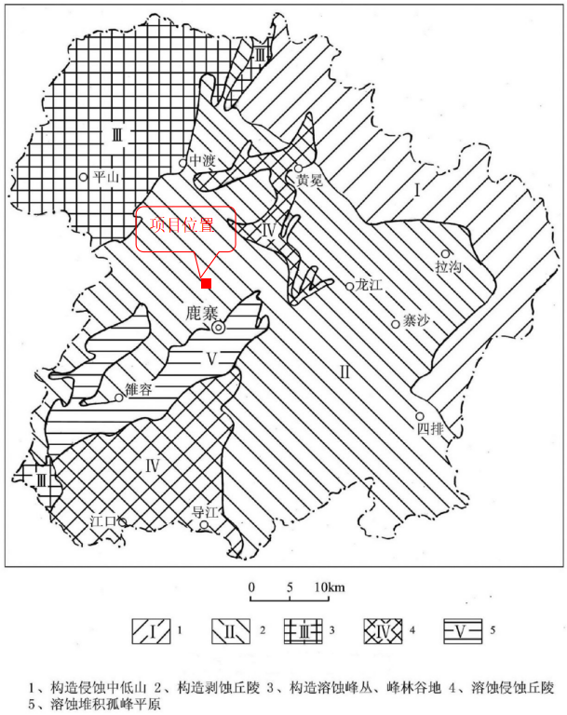
图3.1.2-1 项目所在区域地貌图

地质构造及地震
鹿寨县多期构造发育阶段，其中山字型、新华夏两构造体系是测区的主要构造，分属柳州山字型前弧东翼，新华夏构造体系的桂西隆起带的南部，境内地质构造包括褶皱和断层两类。走向为北东—南西向。
项目场地附近存在部分褶皱和断裂构造，项目区无深大断裂构造通过。
独额背斜：位于测区东南约4公里（鹿寨县西北5公里），轴向由南西往北东为80°～60°～30°～60°，轴线弯曲略呈S形，东北端分枝出几个大致东西向的鼻状次级背斜，中段及北段具三个高点，高点核部出露中、上泥盆系，翼部为下石炭系，轴部为断层破坏，西北翼倾角30°～40°，东南翼30°～60°。
马步逆断层：位于鹿寨县城南约5公里，马步村至长塘村的连线上，走向大致北东，长塘以北拐向北北东并伸展至区外，长57公里以上。马步一带断面倾向东南，倾角30°，大塘阶向北西逆于大埔组之上。长塘以北，断面西倾，倾角45°～55°。
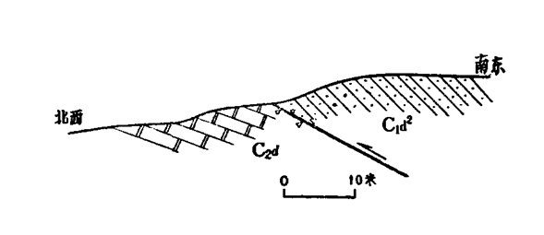
图3.1.3-1 鹿寨县马步村附近马步逆断层剖面图
据历史记载，自明朝至今的四百九十多年间，柳州市虽然曾发生过数次有感地震（详见下表），但震级均小于5.5级，未造成灾害。二十世纪70年代以来的地震记录，3级以上的有感地震共发生过3次，马坪发生5.5级地震，本地全新活动断裂等级为微弱全新活动断裂，马坪距鹿寨县鹿寨镇大于10km，地震动参数不计入进场效应系数，区域稳定性较好。据《中国地震参数区划图》(GB18306-2015)，调查区地震动峰值加速度为0.05g，地震基本烈度Ⅵ度（见图3.1.3-2），地震动反应谱特征周期为0.35s（见图3.1.3-3）。
表3.1.3-1 柳州市有历史记载的三级以上地震活动
发震时间 | 震中 | 震级
1510年11月18日 | 柳州附近 | 5
1517年3月22日至4月20日20月月 | 柳州 | 3
1519年4月2日 | 柳州 | 3
1604年6月27日至7月26日 | 柳州（马平） | 3
1695年2月15日 | 柳州（马平）等地 | 5.5
2012年11月2日 | 柳州长塘镇、鹧鸪江一带 | 3.0
2013年1月12日 | 柳州长塘镇一带 | 3.1
2013年3月1日 | 柳州长塘镇香兰村一带 | 3.2

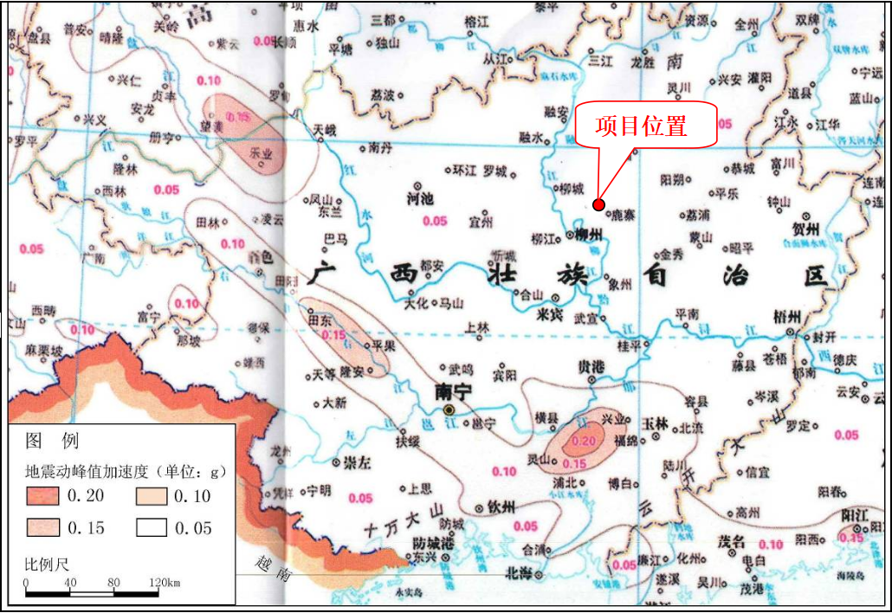
图3.1.3-2 中国地震动峰值加速度区划图广西部分
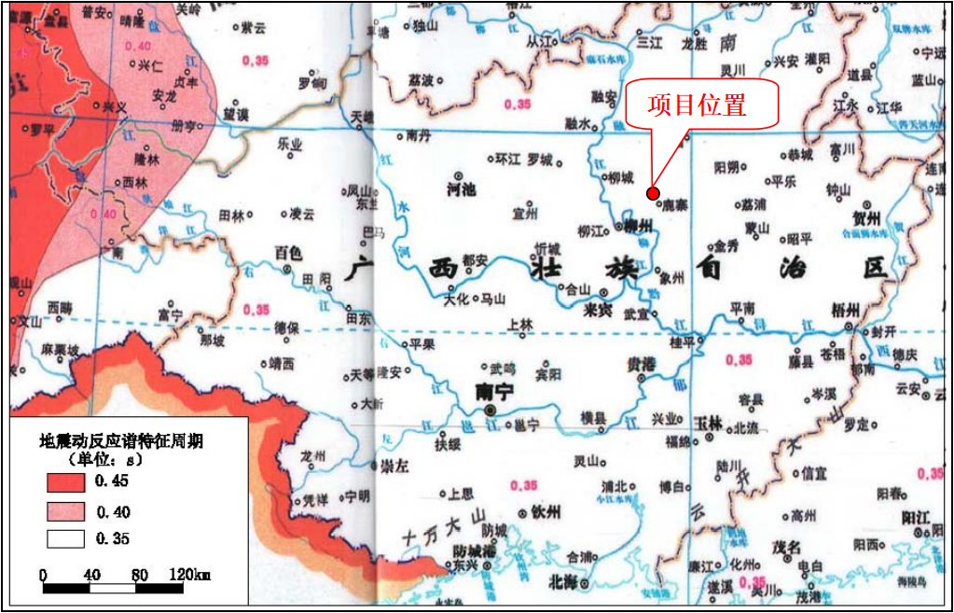
图3.1.3-3 中国地震动加速度反应谱特征周期区划图广西部分

区域地层岩性
鹿寨县地层发育较完整，以古生界泥盆系、石炭系为主，新生界第四系广泛覆盖于中南部与河谷地带，局部出露白垩系，岩性呈“北部岩溶碳酸盐岩、中部碎屑岩、南部冲积松散岩”的区域分异特征。北部及西北部“四十八弄”岩溶区以石炭系、泥盆系碳酸盐岩(灰岩、白云岩)为主，岩层纯净坚硬，岩溶地貌(峰林、溶洞、天生桥等)极为发育，香桥岩溶国家地质公园的核心景观即源于此；东北部架桥岭余脉与东南部大瑶山余脉以泥盆系—石炭系砂页岩、碎屑岩为主，夹少量硅质岩，岩性致密、山形陡峭；中部及南部洛清江沿线，地表为第四系冲洪积层(粉质黏土、砂壤土、砂砾石)与残坡积层，下伏泥盆系—石炭系砂页岩、灰岩，局部见白垩系红色砂泥岩，其中下石炭统鹿寨组页岩段是区域特色地层，含较高方解石等碳酸盐矿物，具页岩气勘探潜力；东部寨沙等区域还发育泥盆系榴江组硅质岩、硅质泥岩，呈深水台盆—斜坡相沉积特征。整体岩性受构造与沉积环境控制，碳酸盐岩与碎屑岩交替分布，岩溶与碎屑岩地貌分野显著，为矿产与旅游资源奠定了地质基础。
本项目场区位于鹿寨县中南部丘陵—平原过渡带，地层呈“上覆松散层、下伏致密基岩”的双层结构，岩性稳定、工程地质条件良好。地表以第四系为主，包括厚度0.5-3米的耕表土(灰褐色，含植物根系，松散)、1-5米的冲洪积粉质黏土/砂壤土(结构松散，富水性中等)及残坡积红黏土(棕黄色，硬塑，含少量铁锰结核)，广泛分布于区域核心与周边平缓地带，是耕地与村庄建设的主要层位；下伏基岩为泥盆系—石炭系砂页岩、灰岩与白云岩，局部见白垩系红色砂泥岩，其中石炭系鹿寨组灰岩/页岩顶底板封闭性好、岩性完整，是区域稳定的隔水与持力层；仅发育少量北东—南向小型裂隙，无大断裂切割，岩层连续性强。水文地质上属孔隙—裂隙水系统，地下水埋深1.3-14.06米，以大气降水补给为主，下伏碳酸盐岩岩溶作用弱，无大规模溶洞或地下河，岩溶塌陷风险低，整体地层对工程建设与农业生产的适配性良好。

气候气象
鹿寨县属南亚热带向中亚热带过渡的季风气候，具有气候温和、雨量充沛、光照充足、夏长冬短、四季分明的特点，且雨热同期，无霜期长，适宜农业生产与生态植被生长。
气温：鹿寨县1月份平均气温最低10.38℃，7月份平均气温最高29.15℃，年平均气温20.56℃。
日照时速：鹿寨县全年日照时数为1512.29h，8月份最高为204.9h，3月份最低为52.43h。
降雨量：鹿寨县降水集中于5、6、7月，降雨最高为6月，达到339.02mm，12月份降水量最低为40.45mm，全年降水量为1489.15mm。
风速：鹿寨县年平均风速1.67m/s，月平均风速12月份相对较大为1.97m/s，6月份相对较小为1.38m/s。
相对湿度：鹿寨县年平均相对湿度为72.96%。3～6月相对湿度较高，达80.96%以上，春、夏季相对湿度较高，均为76%以上，其他季节相对湿度亦不低于60%。
下表为近20年鹿寨县气象局常规气象项目统计表。
表 3.1.5-1 鹿寨县气象局常规气象项目统计（2004-2023）
统计项目 |  | 统计值 | 极值出现时间
多年平均气温（℃） |  | 21.03 | /
累年极端最高气温（℃） |  | 40 | 2013.08.13
累年极端最低气温（℃） |  | -0.5 | 2021.01.12
多年平均最高温（℃） |  | 38.53 | /
多年平均最低温（℃） |  | 1.51 | /
多年平均气压（hPa） |  | 1000.56 | /
多年平均相对湿度（%） |  | 72.59 | /
多年平均降雨量（mm） |  | 1489.15 | /
灾害天气统计 | 多年平均雷暴日数（d） | 48.4 | /
灾害天气统计 | 多年平均冰雹日数（d） | 0.05 | /
灾害天气统计 | 多年平均沙尘暴（d） | 0.05
灾害天气统计 | 多年平均大风日数（d） | 1.6 | /
灾害天气统计 | 最大日降雨量 | 117.73 | 2014.06.05
多年实测极大风速（m/s）、相应风向 |  | 30、307 | 2019.03.29
多年平均风速（m/s） |  | 1.66 | /
多年静风频率（风速＜0.2m/s）（%） |  | 4.85 | /

地表水
- 洛清江
洛清江为柳江的主要支流之一，上游干流称为义江，发源于广西桂林市临桂县宛田瑶族乡北部的茅针村西南2.5km处，干流顺山势自北向南流，经临桂县宛田、中庸、五通、保宁、渡头、两江等乡镇，至永福县苏桥镇相思江汇入后转向西南流，再过永福镇、广福乡和鹿寨县的黄冕镇、鹿寨县城、雒容镇，至江口乡江口街汇入柳江。洛清江全流域面积7477km²，主河道长约258km，主河道河床高程52.0m~350.0m，河流落差441m，平均坡降1.71‰。
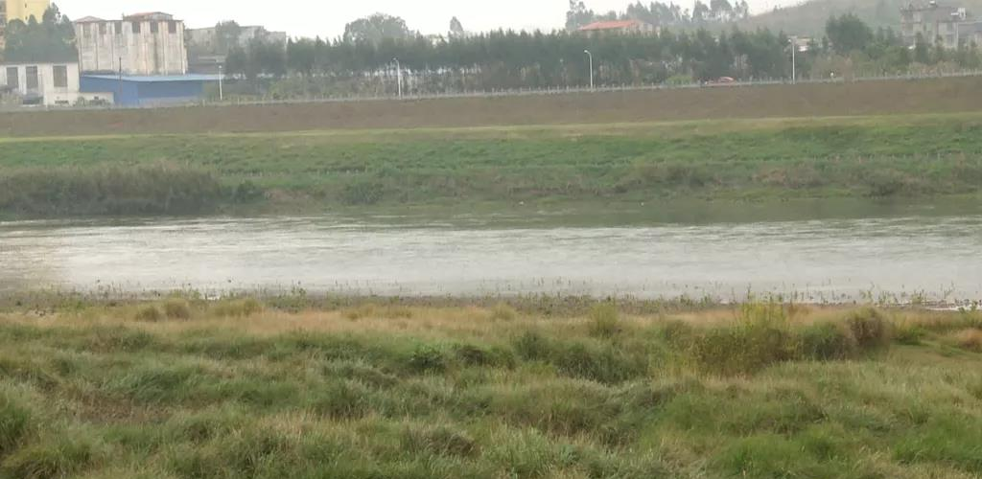
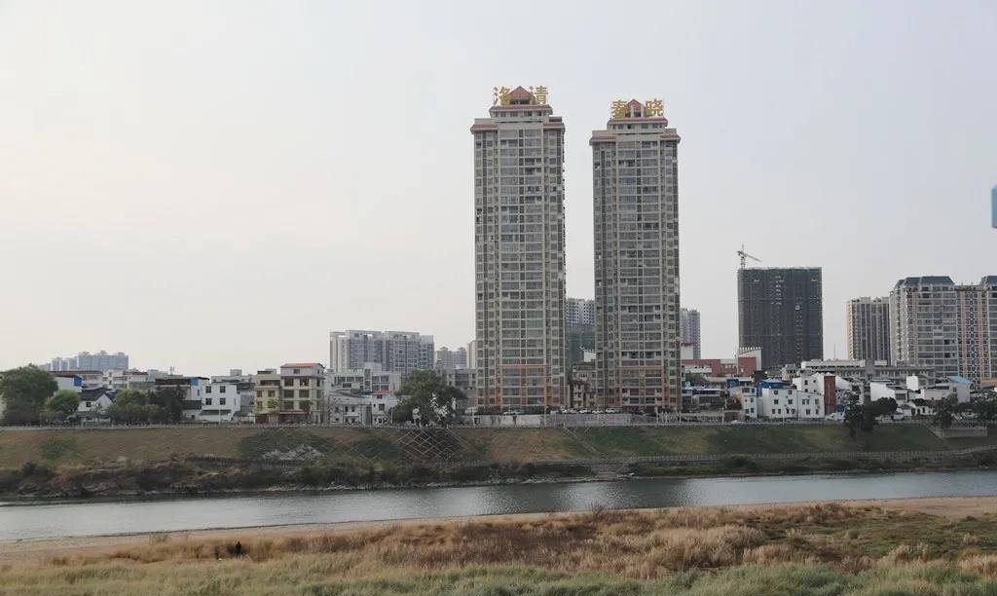
图3.6.1-1 洛清江
- 长脚岭沟
长脚岭沟位于项目北面，发源于长脚岭山体东北部700m处的岩溶裂隙与坡面径流，自西北向东南流经大村屯侧，最终汇入附近的洛清江，长脚岭沟主沟段全长约12~15公里，流域面积约0.8~1.0平方公里。长脚岭沟是典型季节性沟，4~8月汛期受降雨补给水量充沛，流速0.3~0.8m/s；秋冬枯水期水量锐减，部分浅滩断流，以地下水与山泉水为主要补给源，年平均流量约0.05~0.1m³/s，适合农业灌溉与生态用水。

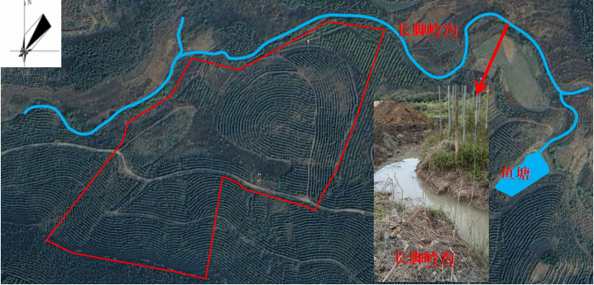
图3.1.6-2 项目周边其他地表水体

本项目区域地势东南高、西北低，降雨地表径流总体随地势由东南向西北沿坡面径流，场区周边雨水部分被山林植被、农作物自然消纳，部分进入脚岭沟；场区净水和后期雨水流入北面长脚岭沟，向东南方向流动，最终汇入东南面的洛清江。

地下水
鹿寨县水文地质可划分为三个含水(透水)岩组，即碳酸盐岩、碎屑岩含水岩组及松散岩透水岩组。碳酸盐岩类强富水性岩组主要分布在西北部的平山镇、中渡镇一带；碎屑岩类中等富水性岩组主要分布在南部的江口乡、四排镇一带；松散岩类弱富水性岩组主要分布在中部的鹿寨镇一带。地下水主要分布在北部的平山、中渡2个镇的岩溶地区，现已探明的有高坡至响水、屯秋至榨油等2个富水地段，共有3条地下河，分别是香桥岩地下河，长约22公里；中村地下河(龙婆地下河)，长约33公里；白燕地下河，全长约12.5公里。地下出水点86处，大部分汇入县境内的地表河流。地下水资源共0.23亿立方米，本项目评价范围内无地下河。

地下开发利用情况
根据现场踏勘情况，区域内使用地下水有本项目东面2.6km的鹿寨县博创畜牧有限公司、东面3.1km的鹿寨县旺村建设发展有限公司，用水量约为72m³/d，主要为猪场养殖用水和员工生活用水；项目地下水环境影响评价范围内地下水资源主要用于农灌用途。

地下水

区域水文地质条件
1、区域地层岩性
根据综合水文地质柱状图，项目所在区域地层岩性如下。
（1）第四系覆盖层
该层主要由黄色砂土、砂质黏土与夹砾石层组成，厚度在5～50 m之间变化；整体水量贫乏，属于弱透水不含水层，仅作为浅表松散覆盖层存在，对区域地下水系统的补给与径流影响较小。
（2）基岩
区域主要基岩地层有：石炭系中统大埔组 (C₂d)、石炭系下统大塘阶寺门段(C₁d²)、石炭系下统大塘阶黄金段(C₁d¹)、石炭系下统岩关阶(C₁y)、泥盆系上统榴江组(D₃l)、泥盆系中统东岗岭组(D₂d)。岩性由新到老描述如下：
石炭系中统大埔组 (C₂d)：深灰色灰岩、白云质灰岩，隐晶质结构，呈中厚层状构造，岩溶中等发育，厚度为332～701m。出露于测区西北部。
石炭系下统大塘阶寺门段(C₁d²)：灰色砂岩、泥岩、页岩夹少量灰岩，厚度为42～1000m。出露于测区西部、西北部与东部。
石炭系下统大塘阶黄金段(C₁d¹)：灰、深灰色燧石灰岩、结晶灰岩，局部夹少量砂岩、页岩，厚度为12～500m。出露于测区西南部与东南部。
石炭系下统岩关阶(C₁y)：上部为硅质岩、页岩，下部为灰色灰岩与泥质灰岩，厚度为53～480m。出露于测区西南部与东南部。
泥盆系上统榴江组(D₃l)：灰色、深灰色燧石灰岩与硅质岩为主，厚度厚度为110～334m。灰色、深灰色燧石灰岩是调查区钻探揭露的下伏基岩，隐晶质结构，呈中厚层状构造，出露于测区中部。
泥盆系中统东岗岭组(D₂d)：岩性以砂岩、页岩、泥岩为主，局部夹泥质灰岩，厚度为332～701m。出露于测区东北部。
2、含水岩组及地下水类型
参考区域水文地质普查报告1/20万柳州幅综合水文地质图，结合实际调查，根据调查区地层岩性及其组合，含水介质特征，将调查区划分为松散岩类不含水岩组、碳酸盐岩夹碎屑岩含水岩组二种类型。
（1）松散岩类不含水岩组
根据调查、勘察资料及水文地质区域资料，上覆第四系（Q）主要为坡残积层（Q^{dl+el}），厚度一般5-50m，该岩组主要为上覆的砂土、砂质黏土，结构较致密，该岩组透水性差，水量贫乏，为弱透水不含水岩组。
（2）碳酸盐岩夹碎屑岩含水岩组
分布于整个调查区的下伏岩层，岩性主要由石炭系和泥盆系地层的灰岩、燧石灰岩、硅质岩、砂岩、泥岩等组成，岩溶个体形态以溶蚀裂隙占主导地位，其规模大小、空间分布具有不均匀性，地下水主要赋存于溶蚀裂隙和基岩裂隙中。
3、地下水补、径、排特征
（1）地下水补给
调查评价区地下水类型以碳酸盐岩夹碎屑岩的溶洞裂隙水为主。地下水的补给循环受地形地貌、地质构造、地层岩性和水文网分布的特点所控制。
大气降雨是本区地下水的主要补给来源。大部分地段以面状入渗形式补给地下水，地表岩溶弱发育，降水主要从溶蚀裂隙与基岩裂隙等补给地下水。
地下水的补给量的大小与降雨量及降雨入渗补给系数大小密切相关，而入渗补给数则取决于地形地貌及接受层岩性特性及其渗透性。
项目区域洼地地段土层厚度较大，透水性较差，地表水系不发育，降雨通过覆盖层渗入补给地下水。
除大气降雨补给评价地下水之外，还接受地表水的补给，主要为地表水塘、水库等地表水体垂向入渗补给，这是受人类工程活动影响明显的一种补给方式。
（2）地下水的径流和排泄
接受降雨补给形成的地下水，赋存于含水岩组的介质系统中，并在其中径流、排泄。受岩性及其组合差异性的影响，含水岩组富水性及渗透性变化较大，因而地下水在岩组中的径流与排泄形式及其特征各异，表现为：
碳酸盐岩夹碎屑岩溶洞裂隙水接受大气降水、地表水垂向入渗补给后，沿岩溶裂隙或基岩裂隙向下游径流，其排泄方式主要以泉的形式排泄出露于地表。
地下水总体由西向东径流，局部受地形影响略有变化，区域上地下水排泄于东侧下游区的洛清江。
调查评价区区域地下水埋深较浅，通过水位测量，一般在1.00～5.00m之间。
本次调查对区内各地下水点水位进行统测，见表3.1.9.1-1。

表3.1.9.1-1 调查区域内地下水点水位统计表
孔号  水点号 | 水点类型 | 固定点  高程（m） | 水位  埋深(m) | 水位  标高(m)
JC01 | 钻孔 | 144.50 | 4.38 | 140.12
JJ01 | 场区机井 | 129.12 | 4.20 | 124.92
JJ02 | 场区机井 | 131.56 | 3.60 | 127.96
JJ03 | 场区机井 | 124.97 | 3.45 | 121.52
JJ04 | 场区机井 | 125.33 | 4.21 | 121.12
JJ05 | 场区机井 | 126.89 | 4.23 | 122.66
JJ06 | 场区机井 | 125.32 | 3.62 | 121.70
JJ07 | 场区机井 | 140.10 | 14.06 | 126.04
JJ08 | 大桥新村机井 | 118.12 | 2.10 | 116.02
JJ09 | 大村机井 | 112.98 | 2.01 | 110.97
JJ10 | 新村机井 | 132.25 | 7.34 | 124.91
JJ11 | 联朱机井 | 122.66 | 2.36 | 120.30
JJ12 | 联朱机井 | 120.47 | 2.03 | 118.44
JJ13 | 联朱机井 | 117.87 | 1.39 | 116.48
JJ14 | 三角机井 | 100.14 | 1.30 | 98.84

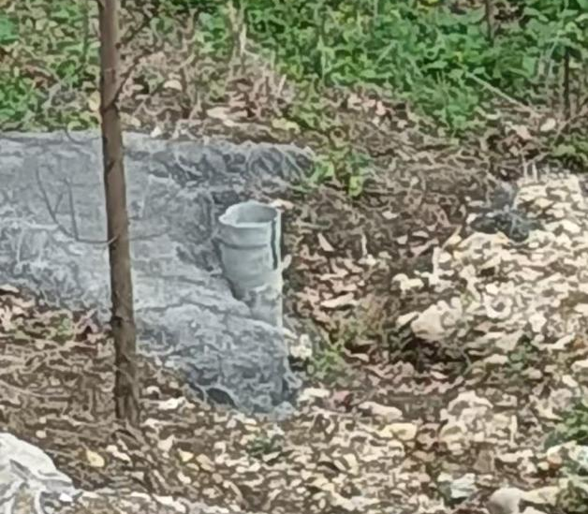 | 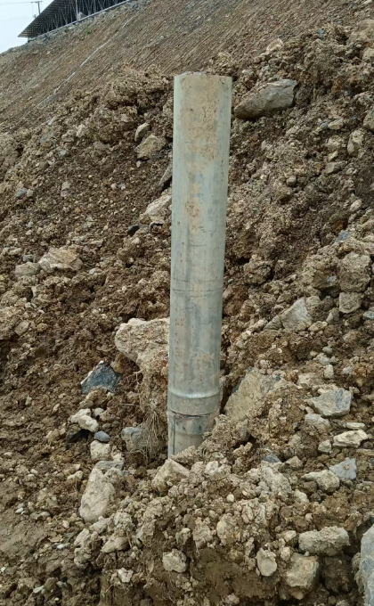
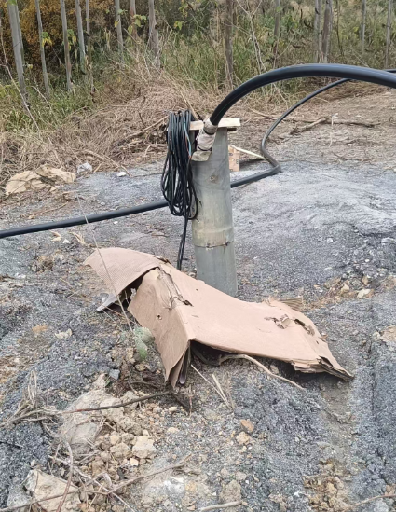 | 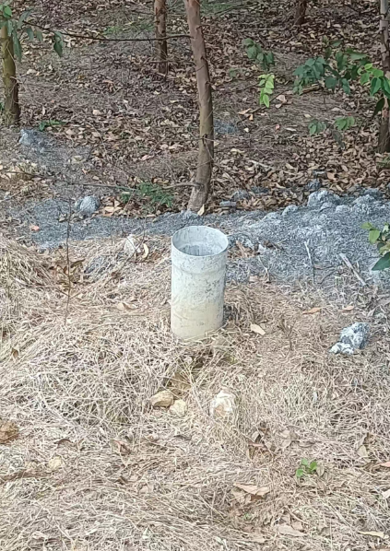
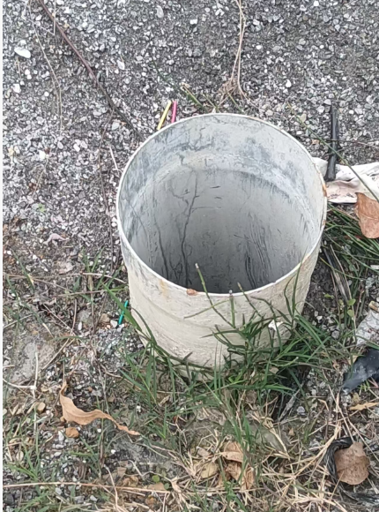 | 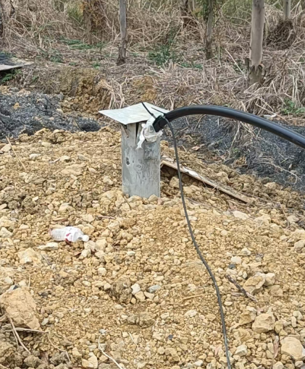
（3）区域地下水水质特征
碳酸盐岩裂隙溶洞水，地下水水质以HCO₃-Ca型水为主，个别为HCO₃-Ca·Mg，矿化度0.1～0.3g/L。
（4）地下水动态变化特征
调查区天然条件下的地下水动态与大气降雨等气象因素关系密切，具有明显的季节性。每年5-8月处于高水位期，10月以后随着降雨减少而缓慢下降，常在1-2月出现水位低谷，但不同地域、不同地下水类型的动态尚有所差别。
调查区内地下水动态以气象型为主：地下水受降雨补给控制，地下水位降雨则升，无雨则降，流量与降雨亦有较大的关系，大雨后流量剧增，其它时段流量又逐渐减少。地下水位变化对降雨反应较灵敏，水位上升与降雨量成正相关。区域地下水水位水位年变幅多＜5m，流量变幅2～5倍。
4、区域地下水类型及富水性
根据调查区水文地质调查及收集资料，结合区域水文地质资料综合分析，调查区内的地下水按其赋存条件、水理性质、水动力等特点，将调查区内的地下水划分为松散岩类孔隙水、碳酸盐岩夹碎屑岩溶洞裂隙水两种类型。
（1）松散岩类孔隙水
赋存于第四系（Q）孔隙中，主要接受大气降水和地表水的渗入补给，不具统一水位，透水性弱，赋水空间有限，水量贫乏。
（2）碳酸盐岩夹碎屑岩溶洞裂隙水
该类水赋存于石炭系中统大埔组 (C₂d)、石炭系下统大塘阶寺门段(C₁d²)、石炭系下统大塘阶黄金段(C₁d¹)、石炭系下统岩关阶(C₁y)、泥盆系上统榴江组(D₃l)、泥盆系中统东岗岭组(D₂d)，岩性主要为燧石灰岩、灰岩、白云质灰岩、硅质岩、砂岩、泥岩。地下水以溶洞裂隙水为特征，含水极不均匀。泉一般流量0.5～10L/s，径流模数一般1～3升/秒平方公里。除石炭系下统大塘阶黄金段(C₁d¹)与泥盆系上统榴江组(D₃l)碳酸盐岩夹碎屑岩溶洞裂隙水含水贫乏外，其余含水岩组含水中等。地下水化学类型HCO₃-Ca型，个别为HCO₃-Ca·Mg，矿化度0.031～0.284g/L。
5、水文地质单元划分
根据现场调查，结合区域水文地质资料综合分析，调查评价区位于一个相对独立完整的水文地质单元内（见附图 综合水文地质图）：西北至长盛村果落屯东面约300米处山顶附近（距项目直线距离约2.10km），北面以山顶附近为界（距项目直线距离约2.35km），东面至三角屯（距项目直线距离约4.10km）南面至联珠屯、四堡屯、四堡水库一带（距项目直线距离约3.35km），调查面积约28.50km²。

场区水文地质条件
1、场区地层岩性
据本次勘察资料成果、区域资料和访问资料，项目区主要分布有泥盆系（D）及第四系（Q）地层。
（1）素填土（Q₄^{ml}）：黄褐色，稍湿，成分主要为黏土，土体结构松散状为主，密实度差，系人工回填土，湿陷性一般，土质不均匀，自重固结未完成，属高压缩性土，堆积年限约1年。场地原为丘陵地貌，平整场地时削高填低回填，填土来源主要为场地附近黏土，未采用机械压实。该层分布于部分场地。
（2）含碎石黏土（Q₃^{el}）：黄褐色，硬塑状，成分主要为黏性土，含有约25%左右的碎石，土体结构紧密，指压印痕浅，冲切面光滑，具滑感，干强度及韧性高，自然风干，无摇震反应。该层分布于场地绝大部分区域，钻孔揭露厚度5.70～8.20m。
（3）燧石灰岩（D₃l）：深灰色、灰黑色，隐晶质结构，呈中厚层状构造，岩溶弱发育，岩体坚硬程度属较硬岩，该层分布于整个区域。
2、含水岩组划分、地下水类型及富水程度
参考区域水文地质普查报告1/20万柳州幅水文地质图，结合实际调查和钻孔施工情况，根据场区地层岩性及其组合特征及地下水的赋存条件，水动力特征，将场区地下水类型划分为碳酸盐岩夹碎屑岩溶洞裂隙水1种类型。见表3.3-1。
表3.1.9.2-1 场区地下水富水性等级
地下水类型 | 含水岩组及地层代号 | 富水等级 | 分布范围
碳酸盐岩夹碎屑岩溶洞裂隙水 | 石炭系下统岩关阶(C₁y)、泥盆系上统榴江组(D₃l) | 中等 | 建设用地及附近
3、项目场区地下水补、径、排特征
场区主要为碳酸盐岩夹碎屑岩地层，地下水类型以碳酸盐岩夹碎屑岩溶洞裂隙水为主。大气降雨是场区地下水的主要补给来源，大气降雨主要通过上部岩土体的孔隙、裂隙缓慢下渗补给。但由于上覆第四系黏土层厚度较大，且呈弱透水性，不利于大气降雨入渗补给地下水，补给量相对较小，场区所处水文地质单元，地下水总体自西向东方向径流，最终排泄于洛清江。
4、地下水动态及水质特征
地下水动态与大气降雨等气象因素关系较密切，具有明显的季节性，根据区域水文地质资料，年水位变幅在5m左右。项目场区地下水主要赋存于碳酸盐岩夹碎屑岩含水层中，地下水水质类型主要以HCO₃⁻—Ca²⁺型为主。场区为区域地下水的径流区，场区地下水水位埋深3.45～14.06m，水位标高121.52～140.12m。其年水位变幅在5m左右。

场地包气带防污性能
根据本次水文调查，根据场地钻孔揭露及调查，含碎石黏土土层厚度＞5m，且相对较连续，场区水位埋深3.45～14.06m，场区包气带主要为上覆土层，渗透系数为4.32×10⁻⁴～5.11×10⁻⁴cm/s，平均4.69×10⁻⁴cm/s。属弱透水层。根据表3.1.10-1。项目区地段包气带防污性能中等。
表3.1.10-1 天然包气带防污性能分级参照表
分级 | 包气带岩土的渗透性能
强 | 岩（土）层单层厚度Mb≥1.0m，渗透系数K≤1.0×10⁻⁶cm/s，且分布连续、稳定
中 | 岩（土）层单层厚度0.5m≤Mb<1.0m，渗透系数K≤1.0×10⁻⁶cm/s，且分布连续、稳定。  岩（土）层单层厚度Mb≥1.0m，渗透系数1.0×10⁻⁶cm/s＜K≤1.0×10⁻⁴cm/s，且分布连续、稳定
弱 | 岩（土）层不满足上述“强”和“中”条件。

土岩层渗透性及水文地质参数确定

1、试坑渗水试验资料统计
在场区上覆第四系开挖3个试坑进行双环试坑渗水试验，具体布置如下：
试验场地位置、岩土特征、试验装置安装和双环试坑渗水试验技术要求见表3.1.11-1。
表3.1.11-1 试坑双环渗水试验
项目 | 位置 | 试坑岩土特征 | 试坑开挖尺寸 | 试验装置及安装 | 注水试验技术要求
试坑
编号
SH01 | 场地西侧 | 第四系残积含碎石黏土，厚度约8.0m，下伏泥盆系碳酸岩盐 | 试坑开挖的尺寸基本相同，大致按底部0.5m直径加深0.2m。 | 1.在注水试坑内放入直径为50cm、高20cm的铁皮环，环外用粘土填实，确保四周不出现漏水；2.在环底铺约3cm厚粒径约5～10cm的碎石作缓冲层；3.采用量筒测量注水量。 | 1.向环内注水至10cm水深时试验开始，采用秒表计时；  2.试验过程中，保持稳定的10cm水深，坑内水面波动幅度不应大于0.5cm；  3.观测间隔要求：初按5min/次频次观测，5次后，按15min次频次观测，2次后，按30min/次连续量测至稳定；  4.稳定标准：当连续2次量测的注水流量之差小于最后一次流量的10%，取最后一次注入流量作为计算值。
SH02 | 场地北侧 | 第四系残积含碎石黏土，厚度约5.0m，下伏泥盆系碳酸岩盐 | 试坑开挖的尺寸基本相同，大致按底部0.5m直径加深0.2m。
SH03 | 场地北东 | 第四系残积含碎石黏土，厚度约7.0m，下伏泥盆系碳酸岩盐 | 试坑开挖的尺寸基本相同，大致按底部0.5m直径加深0.2m。
试坑双环渗水试验：
土层双环试坑渗水试验渗透系数计算公式：
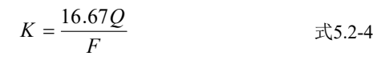
式中：
Q——注入流量（L/min）；
F——渗透面积（cm²）。
渗水试验计算的土层渗透系数为K=4.32×10⁻⁴～5.11×10⁻⁴cm/s，平均4.67×10⁻⁴cm/s。
2、钻孔注水试验资料统计
本次水文地质调查在JC01水文地质钻孔上覆第四系含碎石黏土层中分段进行注水试验，注水试验的计算公式为：K= ，试验结果见下表。
表3.1.11-1 本项目水点调查一览表
点类型 | 点号 | 编号 | 点名 | 平面坐标X | 平面坐标Y | 高程 | 流量 | 埋深（m） | 水位高程 | 利用现状
 |  |  |  |  |  |  | 3月21日 |  |  | 利用现状
本次施工钻孔 | 1 | JC01 | JCOI监测井 | 2719675.24 | 370024.67 | 144.5 |  | 4.38 | 140.12 | 现打监测井
场区机井 | 2 | JJ01 | 场区机井1 | 2719786.68 | 369849.64 | 129.12 |  | 4.2 | 124.92 | 场区用机井
场区机井 | 3 | JJ02 | 场区机井2 | 2719768.84 | 369938.31 | 131.56 |  | 3.6 | 127.96 | 场区用机井
场区机井 | 4 | JJ03 | 场区机井3 | 2719857.33 | 370077.91 | 124.97 |  | 3.45 | 121.52 | 场区用机井
场区机井 | 5 | JJ04 | 场区机井4 | 2719796.67 | 370425.13 | 125.33 |  | 4.21 | 121.12 | 场区用机井
场区机井 | 6 | JJ05 | 场区机井5 | 2719692.53 | 370334.06 | 126.89 |  | 4.23 | 122.66 | 场区用机井
场区机井 | 7 | JJ06 | 场区机井6 | 2719671.38 | 370311.59 | 125.32 |  | 3.62 | 121.7 | 场区用机井
场区机井 | 8 | JJ07 | 场区机井7 | 2719661.13 | 370256.74 | 140.1 |  | 14.06 | 126.04 | 场区用机井
泉点 | 9 | S01 | 季节泉点 | 2719835.53 | 369474.07 | 137.45 | 0.05 |  |  | 无
泉点 | 10 | S02 | 泗堡泉点 | 2716820.3 | 370663.88 | 124.56 | 1.35 |  |  | 泗保屯饮用水点
泉点 | 11 | S03 | 泗堡水库泉点 | 2716471.1 | 368746.48 | 173.02 | 2.13 |  |  | 无
泉点 | 12 | S04 | 三角泉点 | 2719349.19 | 374920.28 | 119.16 | 0.05 |  |  | 三角屯饮用水点
泉点 | 13 | S05 | 当中泉点 | 2717484.79 | 374445.33 | 155.06 | 0.81 |  |  | 当中屯饮用水点
机井、民井 | 14 | JJ08 | 大桥新村机井 | 2719703.03 | 372345.32 | 118.12 |  | 2.1 | 116.02 | 大村新村饮用水点
机井、民井 | 15 | JJ09 | 大村机井 | 2719056.39 | 371276.24 | 112.98 |  | 2.01 | 110.97 | 大村集中供水点(集中供水保护区)
机井、民井 | 16 | JJ10 | 新村机井 | 2718036.02 | 371198.07 | 132.25 |  | 7.34 | 124.91 | 新村屯饮用水点
机井、民井 | 17 | JJ11 | 联珠机井 | 2716862.57 | 371679.22 | 122.66 |  | 2.36 | 120.3 | 联珠屯分散式供水
机井、民井 | 18 | JJ12 | 联珠机井 | 2716855.5 | 371786.93 | 120.47 |  | 2.03 | 118.44 | 联珠屯分散式供水
机井、民井 | 19 | JJ13 | 联珠机井 | 2716835.21 | 371920.89 | 117.87 |  | 1.39 | 116.48 | 联珠屯分散式供水
机井、民井 | 20 | MJ01 | 三角民井 | 2718806.88 | 374487.38 | 100.14 |  | 1.3 | 98.84 | 三角屯饮用水点
测流 | 21 | CL01 | 场区溪沟 | 2719696.96 | 370481.82 |  | 0.05
测流 | 22 | CL02 | 大村溪沟 | 2719142.45 | 371762.95 |  | 1.5
测流 | 23 | CL03 | 泗保溪沟 | 2716843.09 | 371152.27 |  | 2.41
测流 | 24 | CL04 | 联保溪沟 | 2716960.69 | 371679.04 |  | 3.2
测流 | 25 | CL05 | 当中溪沟 | 2717262.09 | 372296.09 |  | 3.5
测流 | 26 | CL06 | 三角溪沟 | 2718586.12 | 373762.75 |  | 5.4

3、钻孔抽水试验资料统计
于JC01水井进行简易抽水试验。抽水试验层位为碳酸盐岩含水层，并采用潜水非完整井理论计算公式：K= ，其试验信息统计、现场试验照片、试验成果统计见下图（图片截取项目水文地质资料）。

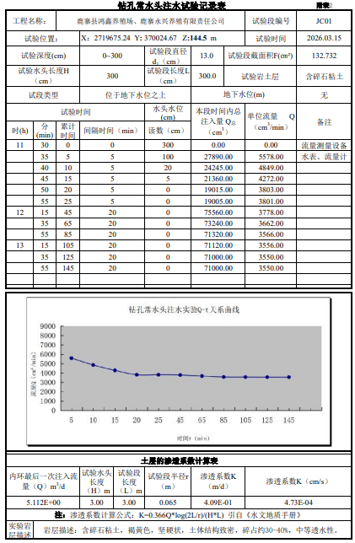

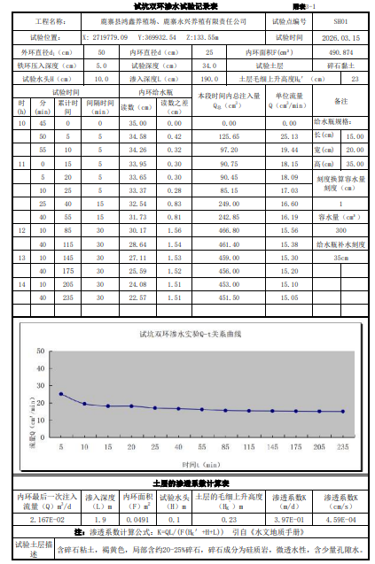
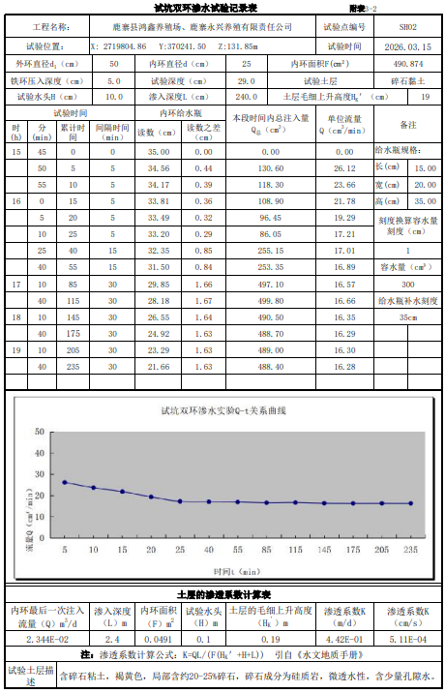
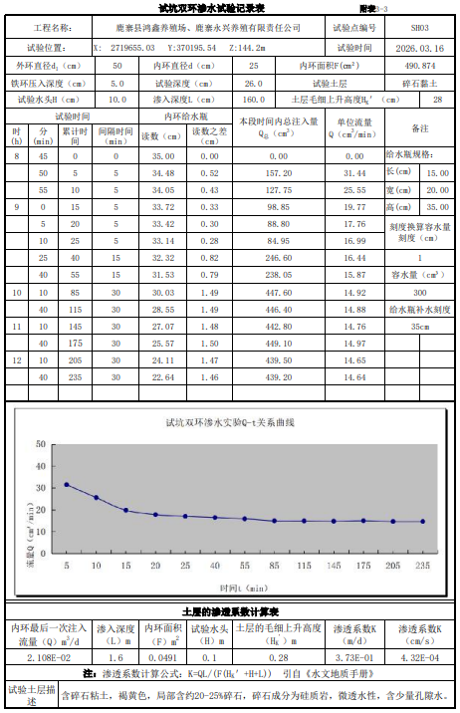
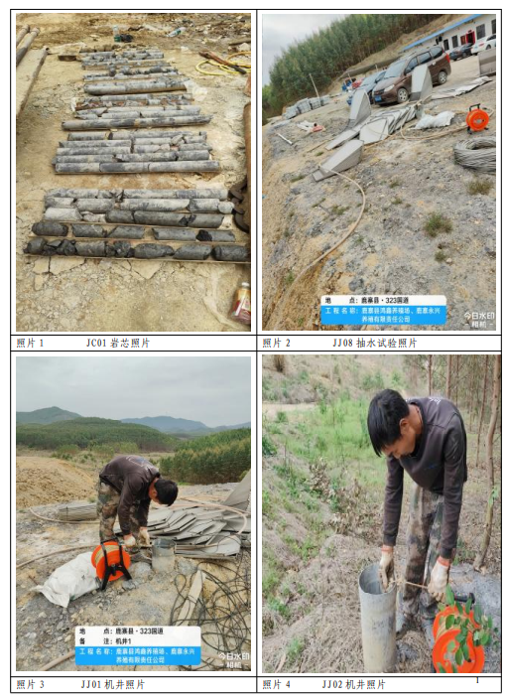

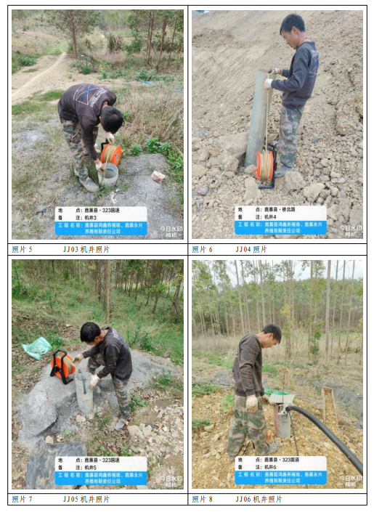
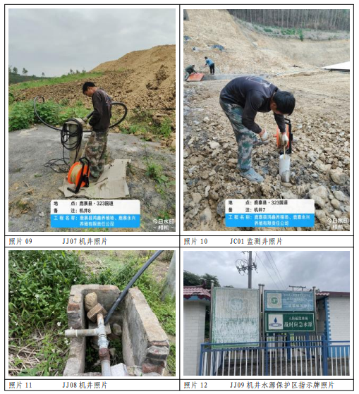
已与鹿寨环境局相关部门确认该处未划定为法定饮用水水源保护区，该机井供水规模约1200人，属于集中饮用水水源地，地下水敏感程度为较敏感。

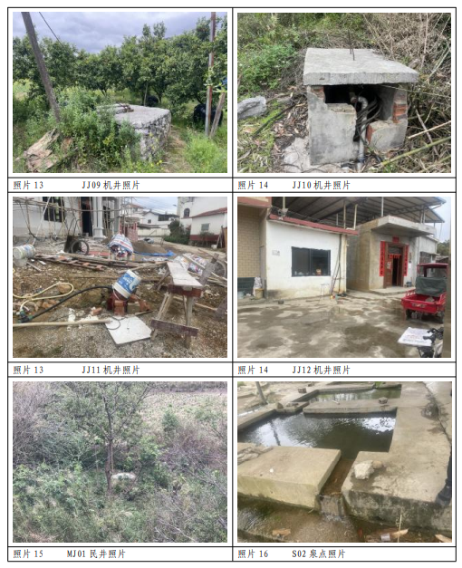
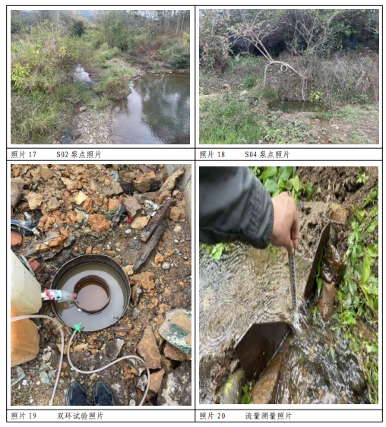
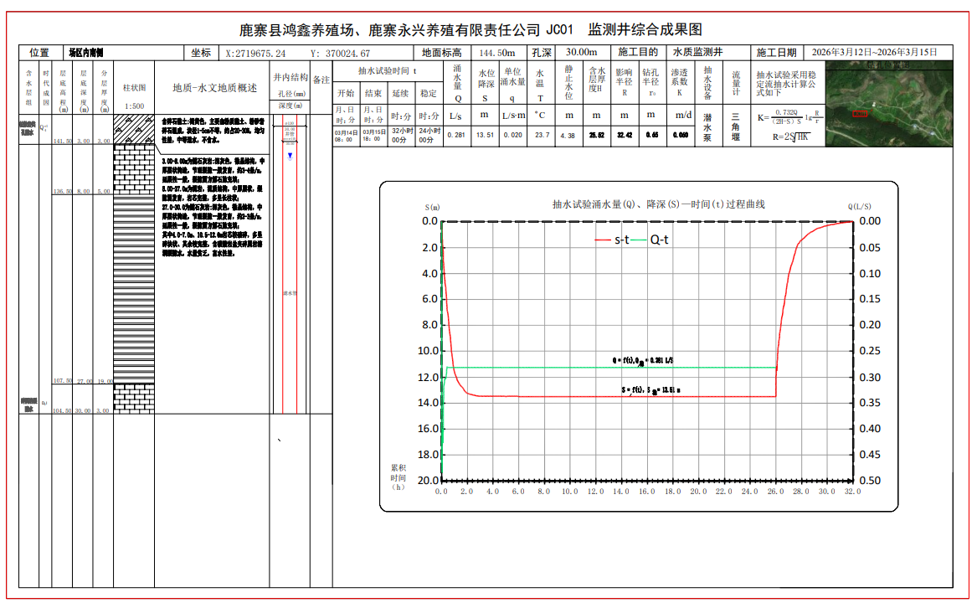

4、给水度、有效孔隙度及地下水流速的确定
根据燧石灰岩钻孔线溶洞率，并结合抽水试验结果，并结合抽水试验结果，结合地区经验，综合确定燧石灰岩的给水度（µ）可取0.05，对岩溶裂隙含水介质有效孔隙度（n）近似地等于给水度，因此，n=µ=0.05。根据水点水位计算，水力坡度I约10.0‰。
场区地下水主要自西向东方向均匀流动，实际渗流速度（u）不变，根据达西定律，则有u=K×I÷n=0.060 m/d×10‰÷0.05=0.012m/d。

5、渗透系数综合建议值
根据水文地质进行的试坑渗水、钻孔注水及抽水试验，同时参照相邻场地同类地层的经验值，综合确定了项目区域各土岩层的渗透性参数和岩溶含水层的弥散系数，各参数的建议值见表4.2.3.6-4。
表3.1.11-2 地下水溶质运移渗透系数、弥散系数等参数建议值
参数名称 | 水平渗透系数 | 给水度 | 含水层厚度 | 纵向弥散系数 | 横向弥散系数 | 平均水流速 | 有效孔隙度
参数名称 | KY | μ | M | DL | DT | u | n
参数名称 | m/d | / | m | m²/d | m²/d | m/d | %
含碎石黏土 | 0.005 | / | / | / | / | / | /
燧石灰岩 | 0.060 | 0.05 | 30 | 5.0 | 0.5 | 0.012 | 4.0

场地岩溶发育特征
勘察公司共施工岩石钻孔8个，均未揭露岩溶溶洞或裂隙。除此之外，场地周边未发现有滑坡、危岩和崩塌、泥石流、采空区、活动断裂及地裂缝等不良地质作用。
经其野外调查，场地3km²内均未发现落水洞与岩溶漏斗，地表岩溶发育密度为0.0个/km²；根据钻探资料共8个钻孔均未遇溶洞，遇洞率为0%<30%；本次勘察完成岩石进尺69.70m，溶洞洞隙长度为0.00m，线岩溶率(%)为0<3；据《岩溶地区建筑地基基础技术规范》(DBJ45/024-2016)表4.1.3及《广西壮族自治区岩土工程勘察规范》(DBJ/T45-066-2018)第11.1.3条判定，调查表明：拟建项目区域岩溶发育等级为岩溶弱发育，拟建项目红线范围内岩溶发育等级为岩溶弱发育。

土壤
鹿寨县的土壤类型多样，受地质、地形、气候等因素影响，呈现出不同的分布特点和理化性质。
1.土壤类型及分布
红壤土：是鹿寨县的主要土壤类型之一，在全县广泛分布，红壤土中锗含量较高，仅次于潜育性水稻土。
水稻土：水稻土在鹿寨县也有较大面积分布，可分为潜育性水稻土、潴育性水稻土、淹育性水稻土和盐渍性水稻土等。其中，潜育性水稻土的锗含量在各类水稻土中最高。
石灰土：耕质棕色石灰土是鹿寨县的主要土壤类型之一，主要分布在老鼠坳、九龙洞北一带的岩溶平原，土层厚度一般为10-20cm，轻粒小块状，疏松，pH值一般为7.5，有机质含量一般为2.0%-2.5%。
冲积土：洛清江从东北向西南斜穿县境，其冲积平原由洛清江搬运物质堆积而成，由下部砾层和上部红土层组成，一般可划分为河漫滩、第一、二阶地，局部地方有第三阶地残留，土质平坦松软。
2.土壤理化性质
质地与酸碱度：鹿寨县壤质土(沙壤至重壤)占77.16%-82.32%，质地较好。水田、旱地微酸性至碱性土壤分别占耕地总面积的90.05%和77.4%，酸碱度平均值为6.3；荒地土壤以酸性和微酸性居多，酸碱性平均值为5.5。
耕层厚度：耕层比较浅薄，耕层小于12厘米的水田、旱地面积，分别占总面积的35.79%和30.26%。
养分含量：土壤有机质较为丰富，1-2级占68.59%；土壤碱解氮含量较高，1-2级占54.95%；耕地土壤全磷含量(以纯磷计)平均为0.068%，速效磷含量耕地平均为1.96毫升；土壤全钾含量中等，速效钾不足，水田全钾平均数为1.267%，旱地为1.151%。

动植物资源
- 动物
鹿寨县由于地理环境多样、森林植被保持较好，近年来不断加强保护措施，因而保持了较为丰富的生物资源。走兽类有山猪、黄猄、箭猪、狐狸、猴子、獐子、果子狸、野兔等；飞禽类有鹧鸪、野鸡、红毛鸡、斑鸠、猫头鹰、麻雀等；爬行类有穿山甲、竹鼠、各种蛇类；水生动物有龟、鳖和各种鱼类，较珍贵、特别的有草帽鱼、娃娃鱼、岩鱼、桂婆鱼等。
项目评价区域内主要为经济林桉树林和农田，人类活动较频繁，常见的野生动物主要为鸟类（麻雀、喜鹊、白鹭等）和昆虫类（蜜蜂、蝴蝶、蜻蜓、蝗虫、蛐蛐等）。
- 植物
鹿寨县宜林面积辽阔，经全县人民不懈努力，有林面积已达近275万亩，森林覆盖率约58%，产生了良好的经济效益和环境效益。境内有自治区辖黄冕林场和三门江林场、县属鹿寨林场，营林总面积达50多万亩。主要林种的松、杉、速丰桉等用材林种和油茶、水果、板栗等经济林种。这些国营林场还是珠江流域水土保持林区，对涵养水源、保持水土、改善生态环境具有十分重要的作用。在寨沙镇的和尚岗和拉沟乡的关江、大坪等地区还有部分原始森林，这些天然林树种主要有白椎、红椎、青冈、荷木、樟树等，现存珍贵树种有紫檀、楠木和东菅木。
县境内还有丰富的药用植物资源，主要有淮山、茯苓、金银花、何首乌、黄栀子、半夏、荆介、天冬、麦冬、九层皮等数百种。另在近年大量引种美国大头竹、吊丝竹等，构成了品种丰富、数量巨大的植物资源。
项目评价区域内常见植被为桉树、农作物（水稻、柑橘、蔬菜、桑蚕等）、野生植物（蕨类、茅草、狗尾草等），评价区域无国家级、自治区级濒危动、植物及特殊栖息地保护区等特殊敏感区域。

区域饮用水水源保护区情况调查
根据《广西壮族自治区人民政府关于同意调整鹿寨县县城洛清江饮用水水源保护区的批复》（桂政函〔2021〕128号），鹿寨县鹿寨镇划定了1个集中式饮用水水源保护区，具体划分情况见表3.2-1。
表3.2-1 鹿寨县县城洛清江饮用水水源保护区划分情况表
水源地名称 | 水源地类型 | 水源地使用状态 | 保护区类型 | 水源地保护区范围 |  |  |  | 与项目相对位置
 |  |  |  | 水域 | 面积km² | 陆域 | 面积km² | 与项目相对位置
洛清江饮用水水源保护区 | 地表水 | 现用 | 一级保护区 | 长度为取水口上游1000米至下游100米，宽度为洛清江多年平均水位对应的高程线下的水域。 | 0.2 | 一级保护区水域沿岸纵深50米的陆域范围 | 0.12 | 东南5.0km
洛清江饮用水水源保护区 | 地表水 | 现用 | 二级保护区 | 一级保护区的上游边界向上游延伸4000米（洛清江三角支流汇入口，距龙兴电站大坝约650米）、下游边界向下游延伸200米，宽度为洛清江多年平均水位对应的高程线下的水域；石鼓河支流长度为自汇入口向上游延伸2000米，宽度为该支流多年平均水位对应的高程线下的水域。 | 0.68 | 一级、二级保护区水域沿岸纵深不小于1000米的陆域（一级保护区陆域除外），但不超过流域分水岭范围。 | 9.92 | 东南4.4km
洛清江饮用水水源保护区 | 地表水 | 现用 | 准保护区 | 长度为二级保护区的上游边界向上游延伸6480米至桐木断面，各汇入支流长度为自汇入口向上游延伸2000米，宽度为洛清江及各支流多年平均水位对应的高程线下的水域。 | 2.0 | 准保护区水域沿岸纵深不小于1000米的陆域（二级保护区陆域除外），但不超过流域分水岭范围。 | 25.09 | 东南3.4km
项目场区所在地位于项目位于柳州市鹿寨县鹿寨镇大村村大村屯长脚岭，与东南面洛清江饮用水水源保护区二级保护区边界约4.4km，本项目不在饮用水水源保护区范围。

环境质量现状调查与评价

环境空气质量现状调查与评价

项目所在区域达标区判定
根据《环境影响评价技术导则大气环境》（HJ2.2-2018）要求，项目所在区域达标判定，优先采用国家或地方生态环境主管部门公开发布的评价基准年环境质量公告或环境质量报告中的数据或结论。如项目评价范围涉及多个行政区（县级或以上），需分别评价各行政区的达标情况，若存在不达标行政区，则判定项目所在地评价区域为不达标区。
本项目位于鹿寨县鹿寨镇大村村大村屯长脚岭，本项目选择2023年作为评价基准年，根据《2023年柳州市生态环境状况公报》，鹿寨县大气污染物各项指标统计数据见表3.3.1.1-1。
表3.3.1.1-1 鹿寨县2023年环境空气质量现状评价表
污染物 | 年评价指标 | 现状浓度（μg/m³） | 标准值（μg/m³） | 平均浓度占标率% | 达标情况
SO₂ | 年平均质量浓度 | 8 | 60 | 13.33 | 达标
NO₂ | 年平均质量浓度 | 13 | 40 | 32.5 | 达标
PM₁₀ | 年平均质量浓度 | 41 | 60 | 68.33 | 达标
PM_{2.5} | 年平均质量浓度 | 28 | 30 | 93.33 | 达标
O₃ | 第90百分位数8h平均质量浓度 | 100 | 160 | 62.5 | 达标
CO | 第95百分位数日平均质量浓度 | 1 | 4 | 25 | 达标
*注：CO单位为mg/m³
从上表可知鹿寨县2023年六项基本污染物（SO₂、NO₂、CO、O₃、PM₁₀、PM_{2.5}）的年评价指标均可达到《环境空气质量标准》（GB3095 - 2026）二级标准（过渡阶段）的要求。从占标率来看，各项污染物的占标率均低于100%，表明其在大气中的浓度处于标准限值范围内，由此可以判定，项目所在区域为达标区，区域环境质量良好。

补充污染物环境质量现状评价
本项目的特征污染物为TSP、NH₃、H₂S和臭气浓度，各污染物在柳州市均无评价基准年2023年连续1年的监测数据。
根据《环境影响评价技术导则 大气环境》（HJ2.2-2018）中6.2.2.2和6.2.2.3的要求：“评价范围内没有环境空气质量监测网数据或公开发布的环境空气质量现状数据的，可收集评价范围内近3年与项目排放的其他污染物有关的历史监测资料；在没有以上相关监测数据或监测数据不能满足6.4规定的评价要求时，应按6.3要求进行补充监测。”本项目排放的特征污染物TSP、NH₃、H₂S和臭气浓度在评价范围内没有环境空气质量监测网数据和公开发布的环境空气质量现状数据，也未收集到评价范围内近3年的历史监测资料，因此，本项目需进行补充监测。
本项目委托广西利华监测评价有限公司，在项目厂址处对TSP、NH₃、H₂S、臭气浓度进行监测（监测报告编号：LHHJ20251230(105)02），详见附件12。
（1）监测信息
本项目监测信息如下表：
3.3.2-1 监测信息一览表
监测点编号 | 布点依据 | 经纬度 |  | 监测因子 | 监测时间 | 监测频次
监测点编号 | 布点依据 | 东经 | 北纬 | 监测因子 | 监测时间 | 监测频次
G1场址处 | 《环境影响评价技术导则 大气环境》（HJ2.2-2018）6.3.2：以近20年统计的当地主导风向为轴向，在厂址及主导风向下风向5km范围内设置1~2个监测点。 | 109.715955 | 24.576060 | NH₃、H₂S、臭气浓度 | 2025年12月30日~2026年1月5日 | 4次/d
 |  |  |  | TSP | 2025年12月30日~2026年1月5日 | 每天连续采样时间不小于20h

图3.3.2-1 大气监测布点图
（2）监测项目及分析方法
监测采用的分析方法见下表：
表3.3.2-2 环境空气监测分析方法及最低检出限
监测项目 | 监测分析方法 | 检出限 | 监测仪器 | 仪器编号
TSP | 《环境空气 总悬浮颗粒物的测定 重量法》  （HJ 1263-2022） | 7 µg/m3 | FA1205A  电子精密天平 | LH-YQ-A-450
NH₃ | 《环境空气和废气 氨的测定 纳氏试剂分光光度法》（HJ 533-2009） | 0.01 mg/m3 | 752  紫外可见分光光度计 | LH-YQ-A-315
H₂S | 《空气和废气监测分析方法》（第四版）国家环境保护总局（2003年）3.1.11.2亚甲基蓝分光光度法(B) | 0.001mg/m3 | 752 紫外可见分光光度计 | LH-YQ-A-315
臭气浓度 | 《环境空气和废气 臭气的测定 三点比较式臭袋法》（HJ 1262-2022） | 10（无量纲） | — | —
（3）监测期间气象参数
表3.3.2-3 监测期间气象参数一览表
采样日期 | 采样时间 | 天气 | 大气压(hPa) | 气温  (℃) | 风速  (m/s) | 风向 | 相对湿度(%)
12月30日 | 02:00~03:00 | 晴 | 1007.6 | 14.2 | 3.2 | 东 | 70
12月30日 | 08:00~09:00 | 晴 | 1007.1 | 17.5 | 2.5 | 东 | 64
12月30日 | 14:00~15:00 | 晴 | 1006.4 | 21.8 | 1.4 | 东 | 53
12月30日 | 20:00~21:00 | 晴 | 1007.3 | 16.7 | 1.9 | 东 | 67
12月31日 | 02:00~03:00 | 多云 | 1008.1 | 13.5 | 3.7 | 东 | 76
12月31日 | 08:00~09:00 | 多云 | 1007.4 | 16.5 | 2.2 | 东 | 68
12月31日 | 14:00~15:00 | 多云 | 1006.1 | 22.9 | 1.7 | 东 | 50
12月31日 | 20:00~21:00 | 多云 | 1007.8 | 16.1 | 2.5 | 东 | 70
1月1日 | 02:00~03:00 | 阴 | 1009.7 | 8.2 | 3.3 | 北 | 81
1月1日 | 08:00~09:00 | 阴 | 1009.1 | 9.8 | 4.1 | 北 | 76
1月1日 | 14:00~15:00 | 阴 | 1008.6 | 12.6 | 2.5 | 北 | 71
1月1日 | 20:00~21:00 | 阴 | 1009.4 | 8.8 | 2.8 | 北 | 79
1月2日 | 02:00~03:00 | 阴 | 1010.6 | 6.2 | 2.9 | 北 | 83
1月2日 | 08:00~09:00 | 阴 | 1009.2 | 8.2 | 3.6 | 北 | 78
1月2日 | 14:00~15:00 | 阴 | 1008.7 | 11.8 | 2.1 | 北 | 74
1月2日 | 20:00~21:00 | 阴 | 1009.6 | 7.5 | 2.4 | 北 | 80
1月3日 | 02:00~03:00 | 阴 | 1010.4 | 6.7 | 3.1 | 北 | 79
1月3日 | 08:00~09:00 | 阴 | 1009.3 | 8.8 | 3.7 | 北 | 72
1月3日 | 14:00~15:00 | 阴 | 1008.4 | 12.9 | 2.4 | 北 | 68
1月3日 | 20:00~21:00 | 阴 | 1009.8 | 7.3 | 2.2 | 北 | 75
1月4日 | 02:00~03:00 | 阴 | 1009.4 | 8.3 | 2.6 | 北 | 75
1月4日 | 08:00~09:00 | 阴 | 1008.9 | 9.5 | 3.4 | 北 | 71
1月4日 | 14:00~15:00 | 阴 | 1008.5 | 12.5 | 1.8 | 北 | 66
1月4日 | 20:00~21:00 | 阴 | 1009.1 | 8.9 | 1.7 | 北 | 73
1月5日 | 02:00~03:00 | 阴 | 1009.6 | 8.1 | 3.7 | 北 | 85
1月5日 | 08:00~09:00 | 阴 | 1008.5 | 9.2 | 2.9 | 北 | 75
1月5日 | 14:00~15:00 | 阴 | 1008.1 | 11.6 | 3.3 | 北 | 73
1月5日 | 20:00~21:00 | 阴 | 1009.2 | 8.7 | 1.9 | 北 | 77
气象条件对污染物的扩散、传输与转化具有重要影响。由上表可知，本次监测时段（12月30日至1月5日）内，温度为 8.2℃~12.9℃、大气压为1008.1hPa~1010.6hPa、相对湿度为66%~85%，整体波动幅度较小；风向前期以东风为主，后期转为北风，风速稳定在1.7m/s~4.1m/s 之间，无极端气象条件。天气以晴、多云、阴为主，未出现雨雪、大风等影响污染物扩散的恶劣天气，大气扩散条件稳定，为准确分析监测数据提供了可靠的气象背景。
- 监测结果
补充监测点详细监测结果见监测报告，其统计监测结果见下表。
表3.3.2-4 补充污染物监测结果一览表
监测点位 | 污染物 | 平均时间 | 评价标准（ug/m³） | 监测浓度范围（ug/m³） | 最大浓度占标率（%） | 超标率（%） | 达标情况
G1场址处 | NH₃ | 1h | * | * | * | 0 | 达标
G1场址处 | H₂S | 1h | * | * | * | 0 | 达标
G1场址处 | 臭气浓度 | 1次值 | * | * | * | / | /
G1场址处 | TSP | 24h | * | * | * | 0 | 达标
由监测结果可知，监测期间项目所在区域环境空气TSP日均值满足《环境空气质量标准》（GB 3095-2026）二级标准限值、NH₃小时值、H₂S小时值、臭气浓度均能满足《环境影响评价技术导则 大气环境》（HJ2.2 - 2018）附录D要求。由于NH₃、H₂S、臭气浓度监测结果均未检出，表明项目所在区域环境空气中NH₃、H₂S的本底浓度较低，在现有环境条件下，该污染物对环境空气质量的影响较小。同时，臭气浓度也未检出，说明项目所在区域目前不存在明显的恶臭污染问题，有利于项目的后续建设与运营。

地表水环境质量现状调查与评价
本项目养殖粪污经异位发酵床处理后获得有机肥基料外售，不外排，地表水影响评价等级为三级B。本项目主要受纳水体为场区东南面4.9km的洛清江，根据《环境影响评价技术导则地表水环境》（HJ2.3-2018）“6.6.3.2 水环境质量现状调查应优先采用国务院生态环境保护主管部门统一发布的水环境状况信息”，因此本次评价受纳水体洛清江引用柳州市生态环境局网站发布的《2024年柳州市生态环境状况公报》，详见下图。
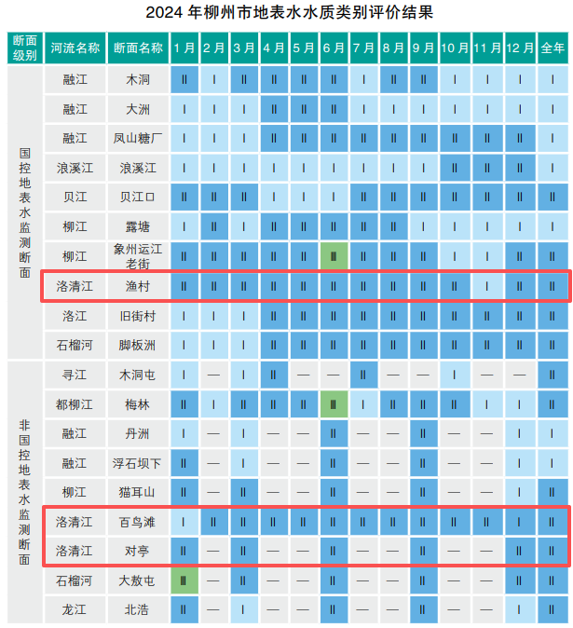
图3.3.3-1 2024年柳州市地表水水质类别评价结果
根据上图可知，涉及洛清江的断面包括渔村、百鸟滩和对亭断面，各个断面全年水质达Ⅱ类水质，因此，洛清江水质符合《地表水环境质量标准》（GB3838—2002）Ⅲ类标准，区域地表水环境质量现状良好。

地下水环境质量现状调查与评价
根据《环境影响评价技术导则地下水环境》（HJ610-2016），本次评价地下水评价等级为三级。为了解区域地下水环境质量现状，本项目委托广西利华监测评价有限公司，对项目周边地下水环境进行了监测。

监测布点
1、地下水现状监测布点原则
本项目地下水评价为三级评价，《环境影响评价技术导则地下水环境》（HJ610-2016）8.3.3.3 现状监测点的布设原则如下：
- 地下水环境现状监测点采用控制性布点与功能性布点相结合的布设原则。监测点应主要布设在建设项目场地、周围环境敏感点、地下水污染源以及对于确定边界条件有控制意义的地点。当现有监测点不能满足监测位置和监测深度要求时，应布设新的地下水现状监测井，现状监测井的布设应兼顾地下水环境影响跟踪监测计划。
- 监测层位应包括潜水含水层、可能受建设项目影响且具有饮用水开发利用价值的含水层。
c)一般情况下，地下水水位监测点数宜大于相应评价级别地下水水质监测点数的2倍。
地下水水质监测点布设的具体要求（本项目地下水为三级评价）：
1)监测点布设应尽可能靠近建设项目场地或主体工程，监测点数应根据评价等级和水文地质条件确定。
2)三级评价项目潜水含水层水质监测点应不少于3个，可能受建设项目影响且具有饮用水开发利用价值的含水层1-2个。原则上建设项目场地上游及下游影响区的地下水水质监测点各不得少于1个。
参考区域水文地质普查报告1/20万柳州幅、宜山幅综合水文地质图，结合现场调查，项目所在区域整体地下水流向为西向东流动（西→东），本项目在场区上游北面，场地内、场区下游（布置于大村屯集中饮用水机井，虽位于侧游，但其距离项目较近，且项目所在地受地势影响地下水局部西北向东南径流，故将该点定为下游）各布置一个地下水监测点，监测点信息和布点图如下：
表3.3.4.1-1 项目区域地下水水质监测点基本情况
布点依据 | 监测点编号 | 位置 | 经纬度 |  | 与项目位置关系 | 监测项目
布点依据 | 监测点编号 | 位置 | 东经 | 北纬 | 与项目位置关系 | 监测项目
《环境影响评价技术导则地下水环境》（HJ610-2016）8.3.3.3：三级评价项目潜水含水层水质监测点应不少于3个，可能受建设项目影响且具有饮用水开发利用价值的含水层1-2个。原则上建设项目场地上游及下游影响区的地下水水质监测点各不得少于1个。 | ZK01(JJ01) | 场区北面30m | 109.715745 | 24.576789 | 上游 | 水质、水位
 | ZK02(JJ02) | 场内中北面 | 109.716499 | 24.576669 | 场内 | 水质、水位
 | ZK06(JJ09) | 大村屯 | 109.728180 | 24.568382 | 下游 | 水质、水位
 | ZK07(JJ03) | 场内西北面 | 109.716836 | 24.577411 | 场内 | 水位
 | ZK03(JJ04) | 鹿寨永兴养殖有限责任公司（在建）场内东北面 | 109.720454 | 24.576771 | 下游 | 水位
 | ZK04(JJ05) | 鹿寨永兴养殖有限责任公司（在建）场内中东面 | 109.719686 | 24.575901 | 下游 | 水位
注：括号中编号为水文地质调查使用的对应编号。

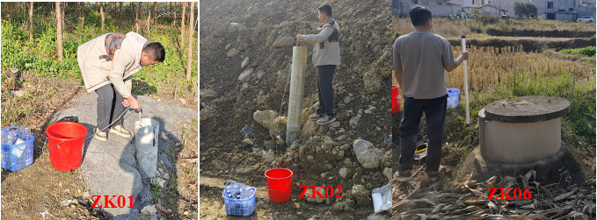
图3.3.4.1-1 项目地下水监测布点及现场采样图

监测因子
水温、pH值、总硬度、溶解性总固体、耗氧量、氨氮、硝酸盐、亚硝酸盐、铜、锌、铅、镉、汞、砷、六价铬、总大肠菌群、菌落总数、Cl⁻、SO2- 4、CO2- 3、HCO₃⁻、K⁺、Na⁺、Ca²⁺、Mg²⁺。

监测时间及频率
监测时间：2025年12月30日。
监测频率：连续采样1天，每天采样1次。

分析方法
地下水水质采样及分析方法按照《地下水环境监测技术规范》（HJ164-2020）和《水和废水监测分析方法》（第四版国家环境保护总局2002年）。
表3.3.4.4-1 监测分析方法及测定下限
类别 | 分析  项目 | 分析方法及来源 | 检出限 | 使用仪器 | 仪器编号
地下水 | 水温 | 《水质 水温的测定温度计或颠倒温度计法》（GB 13195-1991） | — | WQG-17  水温计 | LH-YQ-A-200
地下水 | pH值 | 《水质 pH值的测定  电极法》（HJ 1147-2020） | 0.01  （无量纲） | DL-pH100  笔式酸度计 | LH-YQ-A-277
地下水 | 溶解性总固体 | 《生活饮用水标准检验方法 第4部分：感官性状和物理指标》（GB/T 5750.4-2023）11.1溶解性总固体 称量法 | 4 mg/L | FA2204B  电子天平 | LH-YQ-A-008
地下水 | 总硬度 | 《水质 钙和镁总量的测定EDTA滴定法》（GB 7477-1987） | 0.05mmol/L | 50.00mL  酸式滴定管 | D0050-01
地下水 | 高锰酸盐指数(耗氧量) | 《生活饮用水标准检验方法 第7部分：有机物综合指标》（GB/T 5750.7-2023）4.1高锰酸盐指数（以O2计） 酸性高锰酸钾滴定法 | 0.05 mg/L | 25.00mL  酸式滴定管 | D0025-01
地下水 | 氨氮 | 《水质 氨氮的测定纳氏试剂分光光度法》（HJ 535-2009） | 0.025 mg/L | 752  紫外可见分光光度计 | LH-YQ-A-315
地下水 | 硝酸盐氮 | 《水质 硝酸盐氮的测定 紫外分光光度法（试行）》（HJ/T 346-2007） | 0.08 mg/L | 752  紫外可见分光光度计 | LH-YQ-A-315
地下水 | 亚硝酸盐氮 | 《生活饮用水标准检验方法 第5部分：无机非金属指标》（GB/T 5750.5-2023）  12.1 亚硝酸盐（以N计）  重氮偶合分光光度法 | 0.001 mg/L | 752  紫外可见分光光度计 | LH-YQ-A-315
地下水 | 铜 | 《水质 铜、锌、铅、镉的测定 原子吸收分光光度法》（GB 7475-1987） | 0.05 mg/L | TAS-990  原子吸收分光光度计 | LH-YQ-A-001
地下水 | 锌 | 《水质 铜、锌、铅、镉的测定 原子吸收分光光度法》（GB 7475-1987） | 0.05 mg/L | TAS-990  原子吸收分光光度计 | LH-YQ-A-001
地下水 | 铅 | 《生活饮用水标准检验方法 第6部分：金属和类金属指标》（GB/T 5750.6-2023）14.1铅 无火焰原子吸收分光光度法 | 2.5 µg/L | TAS-990  原子吸收分光光度计 | LH-YQ-A-001
地下水 | 镉 | 《生活饮用水标准检验方法 第6部分：金属和类金属指标》（GB/T 5750.6-2023）12.1镉 无火焰原子吸收分光光度法 | 0.5 µg/L | TAS-990  原子吸收分光光度计 | LH-YQ-A-001
地下水 | 铬（六价） | 《生活饮用水标准检验方法 第6部分：金属和类金属指标》（GB/T 5750.6-2023）13.1 铬(六价) 二苯碳酰二肼分光光度法 | 0.004 mg/L | 752  紫外可见分光光度计 | LH-YQ-A-315
地下水 | 汞 | 《水质 汞、砷、硒、铋和锑的测定 原子荧光法》（HJ 694-2014） | 0.00004mg/L | AFS-8230原子荧光分光光度计 | LH-YQ-A-004
地下水 | 砷 | 《水质 汞、砷、硒、铋和锑的测定 原子荧光法》（HJ 694-2014） | 0.0003mg/L | AFS-8230原子荧光分光光度计 | LH-YQ-A-004
地下水 | 总大肠菌群 | 《生活饮用水标准检验方法 第12部分：微生物指标》（GB/T 5750.12-2023）5.1总大肠菌群 多管发酵法 | 2MPN/100mL | SPX-250B  生化培养箱 | LH-YQ-A-106
地下水 | 细菌总数 | 《水质 细菌总数的测定 平皿计数法》（HJ 1000-2018） | 1CFU/mL | SPX-250B  生化培养箱 | LH-YQ-A-106
地下水 | 硫酸盐（SO₄²⁻） | 《水质 无机阴离子（F-、Cl-、NO2-、Br-、NO3-、PO43-、SO32-、SO42-）的测定 离子色谱法》（HJ 84-2016） | 0.018mg/L | CIC-D100  离子色谱仪 | LH-YQ-A-235
地下水 | 氯化物（Cl⁻） | 《水质 无机阴离子（F-、Cl-、NO2-、Br-、NO3-、PO43-、SO32-、SO42-）的测定 离子色谱法》（HJ 84-2016） | 0.007mg/L | CIC-D100  离子色谱仪 | LH-YQ-A-235
地下水 | CO₃²⁻ | 《水和废水监测分析方法》（第四版）国家环境保护总局（2003年）3.1.12.1 酸碱指示剂滴定法(B) | 0.5 mg/L | 50.00mL  酸式滴定管 | D0050-01
地下水 | HCO₃⁻ | 《水和废水监测分析方法》（第四版）国家环境保护总局（2003年）3.1.12.1 酸碱指示剂滴定法(B) | 0.5mg/L | 50.00mL  酸式滴定管 | D0050-01
地下水 | 钾（K⁺） | 《空气和废气监测分析方法》（第四版）国家环境保护总局（2003年）4.2.9.1原子吸收分光光度法 | 0. 01mg/L | TAS-990原子吸收分光光度计 | LH-YQ-A-001
地下水 | 钠（Na⁺） | 《空气和废气监测分析方法》（第四版）国家环境保护总局（2003年）4.2.9.1原子吸收分光光度法 | 0. 01mg/L | TAS-990原子吸收分光光度计 | LH-YQ-A-001
地下水 | 钙（Ca²⁺） | 《空气和废气监测分析方法》（第四版）国家环境保护总局（2003年）4.2.10.1原子吸收分光光度法 | 0.02mg/L | TAS-990原子吸收分光光度计 | LH-YQ-A-001
地下水 | 镁（Mg²⁺） | 《空气和废气监测分析方法》（第四版）国家环境保护总局（2003年）4.2.10.1原子吸收分光光度法 | 0. 003mg/L | TAS-990原子吸收分光光度计 | LH-YQ-A-001

评价标准及方法
- 评价标准
区域地下水水质执行《地下水质量标准》（GB/T14848-2017）Ⅲ类标准；K+、Na+、Ca²⁺、Mg²⁺、CO₃²⁻、HCO₃⁻、Cl⁻、SO₄²⁻因子无质量标准，本次仅做本底值监测，不进行评价。
- 评价方法
采用《环境影响评价技术导则地下水环境》（HJ610—2016）推荐的标准指数法进行评价。
公式为：
$$P_{i}=\frac{C_{i}}{C_{si}}$$
式中：P_{i}—第i个水质因子的标准指数，无量纲；
C_{i}—第i个水质因子的监测浓度值，mg/L；
C_{si}—第i个水质因子的标准浓度值，mg/L。
pH值的水质指数为：
式中：P_{pH}—pH的标准指数，无量纲；
pH—pH监测值；
pH_{su}—标准中pH的上限值；
pH_{sd}—标准中pH的下限值。
水质的标准指数>1，表明该水质因子已超过了规定的水质标准，指数值越大，超标越严重。

监测结果及评价
地下水水位、水样情况见表3.3.4.6-1。
表3.3.4.6-1 地下水水位、水样情况表
孔号水点号 | 井深（m） | 井口高程（m） | 水位标高（m） | 水温 | 出水量（m³/h） | 用途 | 样品外观
ZK01 | 150 | 129.12 | 124.12 | 16.8 | 2~3 | 备用井 | 清、无色、无异味、无浮油
ZK02 | 150 | 131.56 | 127.96 | 17.2 | 2~3 | 备用井 | 清、无色、无异味、无浮油
ZK07 | 150 | 126.55 | 121.60 | 16.9 | 10~15 | 生产、生活用水 | 清、无色、无异味、无浮油
ZK03 | 130 | 126.89 | 122.99 | 16.9 | 10~15 | 备用井 | 清、无色、无异味、无浮油
ZK04 | 140 | 131.72 | 129.12 | 17.0 | 2~3 | 备用井 | 清、无色、无异味、无浮油
ZK06 | 130 | 120 | 115 | 17.5 | 20 | 生活用水 | 清、无色、无异味、无浮油
项目区域地下水监测及评价结果详见下表。
表3.3.4.6-2 八大离子监测结果一览表 单位：mg/L
监测日期 | 监测项目 | 监测点位/监测结果
监测日期 | 监测项目 | ZK01 | ZK02 | ZK06
2025.12.30 | 氯化物（C1⁻） | * | * | *
2025.12.30 | 硫酸盐（SO₄²⁻） | * | * | *
2025.12.30 | CO₃²⁻ | * | * | *
2025.12.30 | HCO₃⁻ | * | * | *
2025.12.30 | K⁺ | * | * | *
2025.12.30 | Na⁺ | * | * | *
2025.12.30 | Ca2⁺ | * | * | *
2025.12.30 | Mg2⁺ | * | * | *
本项目地下水各监测点位八大监测因子主要用于分离离子平衡，不进行达标评价。
项目地下水水质监测结果与评价见下表。
表3.3.4.6-3 ZK01地下水质量现状监测结果统计表
单位：mg/L（pH值为无量纲、总大肠菌群为MPC/100ml、菌落总数CFU/ml）
监测项目 | 监测结果 | Ⅲ类标准值 | Si, j | 超标率（%） | 最大超标倍数
水温(℃) | * | * | * | / | /
pH值 | * | * | * | 0 | 0
总硬度 | * | * | * | 0 | 0
溶解性总固体 | * | * | * | 0 | 0
高锰酸盐指数（耗氧量） | * | * | * | 0 | 0
氨氮 | * | * | * | 0 | 0
硝酸盐 | * | * | * | 0 | 0
亚硝酸盐 | * | * | * | 0 | 0
砷 | * | * | * | 0 | 0
汞 | * | * | * | 0 | 0
铅 | * | * | * | 0 | 0
镉 | * | * | * | 0 | 0
铜 | * | * | * | 0 | 0
锌 | * | * | * | 0 | 0
铬（六价） | * | * | * | 0 | 0
总大肠菌群 | * | * | * | 0 | 0
菌落总数 | * | * | * | 0 | 0
备注：监测结果低于方法检出限时，以“ND”表示。低于方法检出限时，以检出限计。
监测报告中按方法标准表述为 “细菌总数”，二者为同一指标，测定方法为 HJ 1000-2018，符合《地下水质量标准》（GB/T 14848-2017）附录 B 中，菌落总数的推荐分析方法为“平皿计数法”的要求。
表3.3.4.6-4 ZK02地下水质量现状监测结果统计表
单位：mg/L（pH值为无量纲、总大肠菌群为MPC/100ml、菌落总数CFU/ml）
监测项目 | 监测结果 | Ⅲ类标准值 | Si, j | 超标率（%） | 最大超标倍数
水温(℃) | * | * | * | / | /
pH值  (无量纲) | * | * | * | 0 | 0
总硬度 | * | * | * | 0 | 0
溶解性总固体 | * | * | * | 0 | 0
高锰酸盐指数（耗氧量） | * | * | * | 0 | 0
氨氮 | * | * | * | 0 | 0
硝酸盐 | * | * | * | 0 | 0
亚硝酸盐 | * | * | * | 0 | 0
砷 | * | * | * | 0 | 0
汞 | * | * | * | 0 | 0
铅 | * | * | * | 0 | 0
镉 | * | * | * | 0 | 0
铜 | * | * | * | 0 | 0
锌 | * | * | * | 0 | 0
铬（六价） | * | * | * | 0 | 0
总大肠菌群 | * | * | * | 0 | 0
菌落总数 | * | * | * | 0 | 0
备注：监测结果低于方法检出限时，以“ND”表示。低于方法检出限时，以检出限计。
表3.3.4.6-4 ZK06地下水质量现状监测结果统计表
单位：mg/L（pH值为无量纲、总大肠菌群为MPC/100ml、菌落总数CFU/ml）
监测项目 | 监测结果 | Ⅲ类标准值 | Si, j | 超标率（%） | 最大超标倍数
水温(℃) | * | * | * | / | /
pH值  (无量纲) | * | * | * | 0 | 0
总硬度 | * | * | * | 0 | 0
溶解性总固体 | * | * | * | 0 | 0
高锰酸盐指数（耗氧量） | * | * | * | 0 | 0
氨氮 | * | * | * | 0 | 0
硝酸盐 | * | * | * | 0 | 0
亚硝酸盐 | * | * | * | 0 | 0
砷 | * | * | * | 0 | 0
汞 | * | * | * | 0 | 0
铅 | * | * | * | 0 | 0
镉 | * | * | * | 0 | 0
铜 | * | * | * | 0 | 0
锌 | * | * | * | 0 | 0
铬（六价） | * | * | * | 0 | 0
总大肠菌群 | * | * | * | 0 | 0
菌落总数 | * | * | * | 0 | 0
备注：监测结果低于方法检出限时，以“ND”表示。低于方法检出限时，以检出限计。
由以上表格可知，项目地下水各个监测点位各监测因子中有标准限值的因子均满足《地下水质量标准》（GB/T14848-2017）Ⅲ类标准要求。

声环境质量现状调查与评价

监测点位布设
根据项目周边环境和敏感点分布情况，在项目四周场界布设4个声环境监测点，监测点位布设具体位置见表3.3.5.1-1。
表3.3.5.1-1 噪声环境质量现状监测点
点位编号 | 监测点位置
N1 | 项目东面场界外1m
N2 | 项目南面场界外1m
N3 | 项目西面场界外1m
N4 | 项目北面场界外1m

监测因子与分析方法
监测因子：等效连续A声级。
监测方法：按《声环境质量标准》（GB3096-2008）进行，昼间（6:00~22:00）、夜间（22:00~6:00）各测量一次。

监测时间与频次
监测时间为2025年12月31日～2026年1月1日，连续监测2天，昼间、夜间各监测一次。

评价标准
按照《声环境质量标准》（GB3096-2008）1类标准评价（昼间55dB(A)，夜间45dB(A)）进行评价。

监测结果及现状评价
项目场界噪声监测结果见。
表3.3.5.5-1 项目噪声环境现状监测结果单位：dB（A）
监测  日期 | 监测点位 | 监测值
监测  日期 | 监测点位 | 昼间 |  |  | 夜间
监测  日期 | 监测点位 | 监测值 | 标准值 | 达标  情况 | 监测值 | 标准值 | 达标  情况
2025年12月31日 | N1东面场界外1m | * | 55 | 达标 | * | 45 | 达标
2025年12月31日 | N2南面场界外1m | * | 55 | 达标 | * | 45 | 达标
2025年12月31日 | N3西面场界外1m | * | 55 | 达标 | * | 45 | 达标
2025年12月31日 | N4北面场界外1m | * | 55 | 达标 | * | 45 | 达标
2026年1月1日 | N1东面场界外1m | * | 55 | 达标 | * | 45 | 达标
2026年1月1日 | N2南面场界外1m | * | 55 | 达标 | * | 45 | 达标
2026年1月1日 | N3西面场界外1m | * | 55 | 达标 | * | 45 | 达标
2026年1月1日 | N4北面场界外1m | * | 55 | 达标 | * | 45 | 达标
由上表可知，项目东、南、西、北面场界昼、夜噪声监测值均满足《声环境质量标准》（GB3096-2008）1类标准要求。

土壤环境现状调查与评价

监测布点及监测因子
本项目为污染影响型项目，土壤环境影响评价等级为三级，根据《环境影响评价技术导则 土壤环境（试行）》（HJ964-2018）7.4.3.3的要求，污染影响型项目三级评价须在占地范围内布置3个表层土，具体信息如下表。
3.3.6.1-1 土壤现状监测布点
序号 | 监测点位置 | 监测点坐标 |  | 所在位置 | 采样要求 | 监测因子
序号 | 监测点位置 | 经度 | 纬度 | 所在位置 | 采样要求 | 监测因子
T1 | 粪污处理区 | 109.716761 | 24.576660 | 占地范围内 | 表层样（0~0.2m） | pH值、镉、铜、铅、总铬、汞、砷、镍、锌
T2 | 场内道路 | 109.716239 | 24.576288 | 占地范围内 | 表层样（0~0.2m） | pH值、镉、铜、铅、总铬、汞、砷、镍、锌
T3 | 养殖区 | 109.718211 | 24.577166 | 占地范围内 | 表层样（0~0.2m） | pH值、镉、铜、铅、总铬、汞、砷、镍、锌

图3.3.6.1-1 项目土壤监测布点图

监测时间及频率
监测日期：2025年12月30日。
监测频率：监测1天，每天每个监测点分别采样一次。

分析方法
依据《土壤环境监测技术规范》（HJ/T166-2004）执行。
表3.3.6.3-2 监测分析方法及测定下限
分析项目 | 分析方法及来源 | 检出限 | 使用仪器 | 仪器编号
pH值 | 《土壤 pH值的测定电位法》（HJ 962-2018） | 0.01  （无量纲） | PHS-3C pH计 | LH-YQ-A-013
氧化还原电位 | 《土壤 氧化还原电位的测定 电位法》（HJ 746—2015） | / | TR-901土壤氧化还原电位计 | YHK-1197S
阳离子  交换量 | 《土壤 阳离子交换量的测定 三氯化六氨合钴浸提-分光光度法》（HJ 889-2017） | 0.8cmol+/kg | 752紫外可见分光光度计 | LH-YQ-A-315
容重 | 《土壤检测 第4部分：土壤容重的测定》（NY/T 1121.4-2006） | 0.01g/cm3 | T100电子天平 | LH-YQ-A-075
渗滤率（饱和导水率） | 《森林土壤渗滤率的测定》（LY/T 1218-1999） | 0.50mm/min | Model1027环刀 | LH-YQ-A-188
总孔隙度 | 《森林土壤水分-物理性质的测定》（LY/T 1215-1999） | 0.50% | T1000电子天平 | LH-YQ-A-075
铜 | 《土壤和沉积物 铜、锌、铅、镍、铬的测定 火焰原子吸收分光光度法》（HJ 491-2019） | 1mg/kg | TAS-990原子吸收分光光度计 | LH-YQ-A-001
锌 | 《土壤和沉积物 铜、锌、铅、镍、铬的测定 火焰原子吸收分光光度法》（HJ 491-2019） | 1mg/kg | TAS-990原子吸收分光光度计 | LH-YQ-A-001
铅 | 《土壤质量 铅、镉的测定  石墨炉原子吸收分光光度法》（GB/T 17141-1997） | 0.1mg/kg | TAS-990原子吸收分光光度计 | LH-YQ-A-001
镉 | 《土壤质量 铅、镉的测定  石墨炉原子吸收分光光度法》（GB/T 17141-1997） | 0.01mg/kg | TAS-990原子吸收分光光度计 | LH-YQ-A-001
汞 | 《土壤和沉积物 汞、砷、硒、铋、锑的测定 微波消解/原子荧光法》（HJ 680-2013） | 0.002mg/kg | AFS-8230原子荧光分光光度计 | LH-YQ-A-004
砷 | 《土壤和沉积物 汞、砷、硒、铋、锑的测定 微波消解/原子荧光法》（HJ 680-2013） | 0.01mg/kg | AFS-8230原子荧光分光光度计 | LH-YQ-A-004
镍 | 《土壤和沉积物 铜、锌、铅、镍、铬的测定 火焰原子吸收分光光度法》（HJ 491-2019） | 3mg/kg | TAS-990原子吸收分光光度计 | LH-YQ-A-001
铬 | 《土壤和沉积物 铜、锌、铅、镍、铬的测定 火焰原子吸收分光光度法》（HJ 491-2019） | 4mg/kg | TAS-990原子吸收分光光度计 | LH-YQ-A-001

评价方法
项目场地土壤评价方法选择与标准值对比的方法，评价公式：
式中：S_{i}——单项标准指数；
C_{i}——第i种污染物实测浓度值，mg/L；
C_{0i}——第i种污染物评价标准值，mg/L。
土壤污染因子的标准指数>1，表明该污染物超过了规定的标准限值，标准指数越大，说明超标越严重。

评价标准
T1~T3监测点均执行《土壤环境质量农用地土壤污染风险管控标准》（GB15618-2018）表1的筛选值标准。

监测结果及现状结果
项目区域土壤理化性质见下表，实况见图3.3.6.6-1。
表3.3.6.6-1 土壤理化特性调查一览表
点位 |  | 项目厂址内T1 | 项目厂址内T2 | 项目厂址内T3
时间 |  | 2025.12.30 | 2025.12.30 | 2025.12.30
经度 |  | 109.716477 | 109.715560 | 109.718119
纬度 |  | 24.577155 | 24.576624 | 24.577322
层次 |  | 0~0.2 m
现场记录 | 颜色 | 黄棕色 | 黄棕色 | 黄棕色
现场记录 | 质地 | 砂壤土 | 砂壤土 | 砂壤土
现场记录 | 砂砾含量（%） | * | 35% | 15%
现场记录 | 其他异物 | * | / | 少量植物根系
实验室测定 | pH值（无量纲） | *
实验室测定 | 氧化还原电位(mV) | *
实验室测定 | 阳离子交换量(cmol+/kg) | *
实验室测定 | 渗滤率（饱和导水率）(mm/min) | *
实验室测定 | 容重(g/cm3) | *
实验室测定 | 孔隙度(%) | *
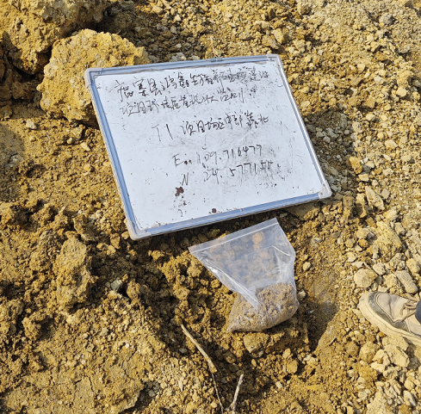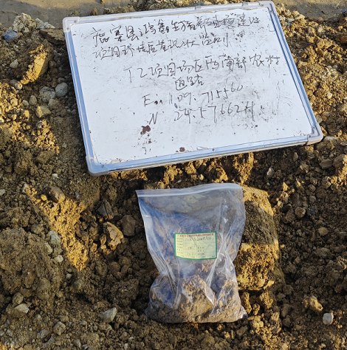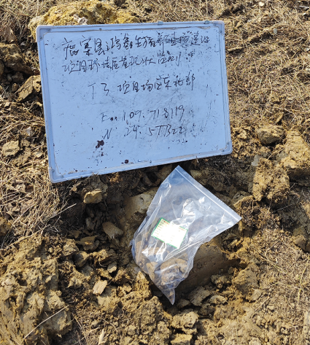
图3.3.6.6-1 场区土壤实况图
土壤现状监测统计结果见下表。
表3.3.6.6-2 土壤监测结果一览表
监测点位 | 项目 | 监测值 | 风险筛选值mg/kg | 风险筛选值
监测点位 | 项目 | mg/kg，pH值  （无量纲） | 风险筛选值mg/kg | 标准指数Si | 超标率（%） | 最大超标倍数
T1粪污处理区 | pH值 | 7.25 | 6.5<pH≤7.5 | / | / | /
T1粪污处理区 | 铜 | * | * | * | 0 | 0
T1粪污处理区 | 锌 | * | * | * | 0 | 0
T1粪污处理区 | 铅 | * | * | * | 0 | 0
T1粪污处理区 | 镉 | * | * | * | 0 | 0
T1粪污处理区 | 砷 | * | * | * | 0 | 0
T1粪污处理区 | 汞 | * | * | * | 0 | 0
T1粪污处理区 | 镍 | * | * | * | 0 | 0
T1粪污处理区 | 铬 | * | * | * | 0 | 0
T2场内道路 | pH值 | * | * | * | / | /
T2场内道路 | 铜 | * | * | * | 0 | 0
T2场内道路 | 锌 | * | * | * | 0 | 0
T2场内道路 | 铅 | * | * | * | 0 | 0
T2场内道路 | 镉 | * | * | * | 0 | 0
T2场内道路 | 砷 | * | * | * | 0 | 0
T2场内道路 | 汞 | * | * | * | 0 | 0
T2场内道路 | 镍 | * | * | * | 0 | 0
T2场内道路 | 铬 | * | * | * | 0 | 0
T3养殖区 | pH值 | * | * | * | / | /
T3养殖区 | 铜 | * | * | * | 0 | 0
T3养殖区 | 锌 | * | * | * | 0 | 0
T3养殖区 | 铅 | * | * | * | 0 | 0
T3养殖区 | 镉 | * | * | * | 0 | 0
T3养殖区 | 砷 | 9.57 | 30 | 0.319 | 0 | 0
T3养殖区 | 汞 | 0.269 | 2.4 | 0.112 | 0 | 0
T3养殖区 | 镍 | 18 | 100 | 0.180 | 0 | 0
T3养殖区 | 铬 | 18 | 200 | 0.090 | 0 | 0
由上表可知，项目各监测因子的监测值均符合《土壤环境质量农用地土壤污染风险管控标准》（GB15618-2018）表1中规定的风险筛选值要求。

生态环境现状调查与评价

生态环境现状调查
1、生态系统类型
本项目位于鹿寨县大村村大村屯长脚岭，根据现场调查和公开资料，该区域以人工林生态系统为主体，局部分布有灌草丛生态系统、农田生态系统及少量沟塘水域生态系统，整体呈现人工经营植被与自然次生植被交错分布的格局，受人为活动影响显著。
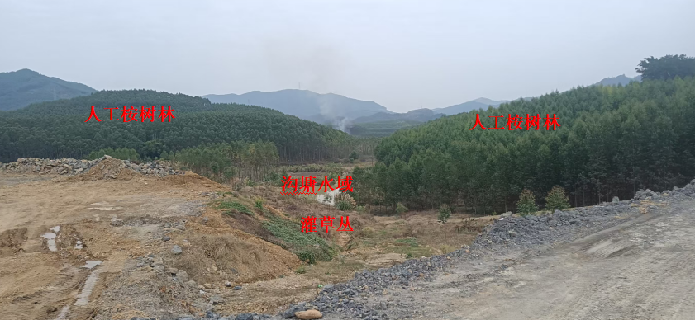图3.3.7.1-1 项目所在区域生态现状
2、生态系统结构
该区域生态系统结构呈现人工主导下的次生演替特征：
桉树林作为人工纯林，群落结构相对简单，以“乔木层-草本层”为主，林下灌木层发育较弱，生态系统稳定性依赖人工维护。
灌草丛及马尾松次生林区域则形成“乔木-灌木-草本”的多层群落结构，物种多样性更高，自我维持能力较强。
农田与沟塘生态系统的镶嵌分布，在一定程度上丰富了区域生态系统的异质性，但整体仍以人工林为核心，生态功能以木材生产、水土保持为主。
3、植被类型与优势物种
（1）乔木层
人工林优势种：从卫星影像的规整带状林地及现场勘查可知，项目所在区域以尾叶桉等速生丰产桉树林为绝对优势，此外还混生有马尾松等乡土针叶林。
乡土阔叶树种：在沟谷、林缘及农田周边，零星分布有乌桕、枫香、香蕉等树种，形成人工林与自然植被的过渡带。
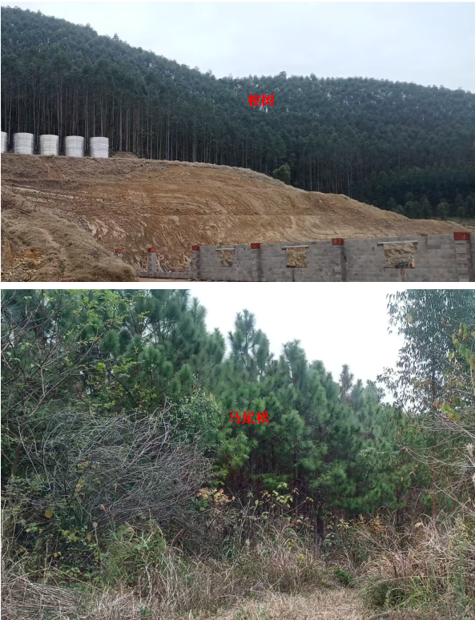
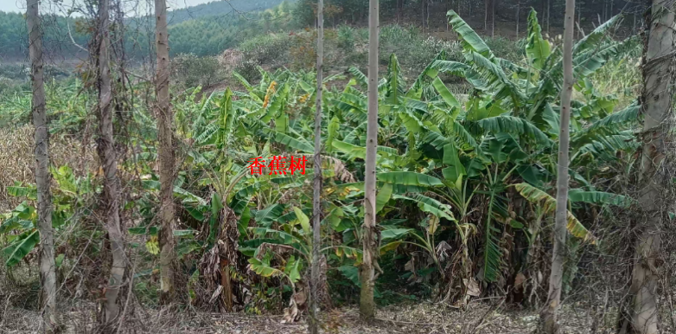
图3.3.7.1-2 项目所在区域常见乔木种类
（2）灌草层
灌木优势种：以桃金娘、岗松、野牡丹等亚热带常见灌木为主，在桉树林下及荒地形成密集灌丛。
草本优势种：铁芒萁、五节芒、类芦等多年生草本为优势，同时伴生有胜红蓟、鬼针草等杂草，在林下、荒地及路边广泛分布。
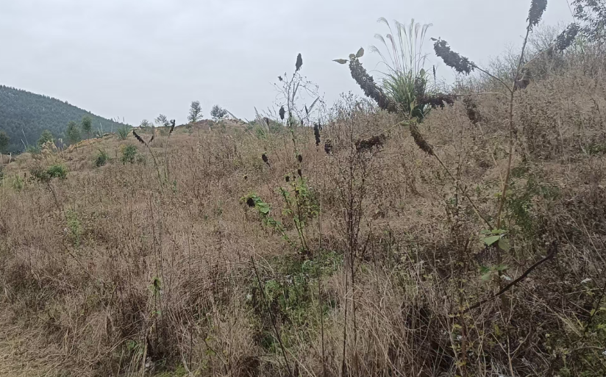
图3.3.7.1-3 项目所在区域常见灌草丛
（3）农田植被
局部区域种植有玉米、香蕉等作物，构成小型农田生态系统，是人工林生态系统的补充。
4、动物类型与物种
该区域动物以桂中丘陵常见陆生脊椎动物为主，受人工林单一化植被影响，物种多样性中等，无珍稀保护动物集中分布。
哺乳类：野兔、果子狸、黄猄、竹鼠等，多栖息于灌草丛与林缘地带。
鸟类：鹧鸪、雉鸡、斑鸠、麻雀、大山雀等，以林缘灌丛及农田为主要觅食、栖息场所。
爬行类：赤链蛇、乌梢蛇、石龙子、鳖等，在灌草丛、水塘周边活动频繁。
两栖类：黑斑侧褶蛙、泽蛙等，依赖零星水塘及湿润生境生存。
昆虫类：蜻蜓、蝴蝶、蝗虫等种类丰富，是生态系统食物链的重要环节。

水土流失现状调查
经过现场踏勘和调查发现，项目所在区域地形以低山丘陵为主，坡度多在15~25°之间，水土流失风险主要与植被覆盖度及人为活动相关。
植被覆盖良好区域：桉树林、马尾松林及灌草丛覆盖率较高，地表植被可有效拦截降雨、减缓径流，水土流失程度较轻，以轻度水力侵蚀为主。
人为扰动区域：现场施工场地、林间道路及采伐迹地，因地表裸露、植被破坏，局部存在中度水土流失风险，表现为坡面细沟侵蚀及道路边坡冲刷。
整体状况：区域内无大面积严重水土流失，生态系统的水土保持功能基本稳定，但需关注施工建设等活动带来的短期水土流失加剧问题。
根据广西壮族自治区人民政府2017年发布的《广西壮族自治区人民政府关于划分我区水土流失重点预防区和重点治理区的通告》(桂政发〔2017〕5号)，项目所在地鹿寨镇属于广西壮族自治区政府划分的水土流失重点治理区，因此项目需严格按照相关法律法规要求做好防治水土流失工作。

生态环境现状评价结论
（1）项目位于农村地区，区域植被以人工种植植被为主导，核心物种为甘蔗、桉树，植被群落结构相对单一，以人工经营植被为核心特征，现场踏勘未发现国家及地方级保护野生植物，无特殊保护植物分布，整体植被以经济型、速生型人工物种为优势。
（2）受区域农村人类生产生活活动长期干扰，项目评价范围内野生动物栖息地完整性一般，物种多样性水平较低，现存动物多为适应人类活动环境的常见物种，主要包括两栖类、爬行类及鸟类等小型陆生脊椎动物，现场踏勘未发现国家及广西壮族自治区级保护野生动物，无珍稀濒危动物集中分布。
（3）项目及周边区域地形以农村丘陵、耕地为主，土壤侵蚀类型以水力侵蚀为主要形式，侵蚀形态以面蚀为主，沟蚀为次要补充，区域水土保持基础条件较好，生态系统的水土保持功能基本稳定，无大面积严重水土流失现象。

区域污染源调查
- 区域水污染源调查
（1）地表水污染源调查
根据《环境影响评价技术导则 地表水环境》（HJ2.3-2018）6.6.2.1：“水污染影响型三级B评价，可不开展区域污染源调查，主要调查依托污水处理设施的日处理能力、处理工艺、设计进水水质、处理后的废水稳定达标排放情况，同时应调查依托污水处理设施执行的排放标准是否涵盖建设项目排放的有毒有害的特征水污染物。”本项目粪污采用异位发酵床处理，获得有机肥外售有机肥厂资源化利用，废水零排放，地表水评价为三级B评价，因此不再开展区域水污染源调查。
（2）地下水污染源调查
《环境影响评价技术导则 地下水环境》（HJ610-2016）“8.3.2 地下水污染源调查8.3.2.1 调查评价区内具有与建设项目产生或排放同种特征因子的地下水污染源。”本项目评价范围内与本项目产生或排放同种特征因子的地下水污染源为项目东南面650m处的一家禽养殖户。经调查可知，该家禽养殖户为附近村民所有，养殖规模较小，通过在鸡舍内垫木糠谷壳处理粪尿，基本不用水冲洗，无养殖废水外排，具体信息见表3.4-1。
表3.4-1 污染源基本信息
污染源名称 | 坐标（°） | 主要产品 | 规模 | 投产情况 | 主要污染物 | 处理方式 | 与本项目位置关系
某散养户 | E109.724029  N24.572919 | 家禽 | 200只 | 已投产 | COD、BOD、NH₃-N、粪大肠杆菌等 | 原位发酵床处理（鸡舍内垫谷壳、木糠） | 东南500m，下游
鹿寨永兴养殖有限责任公司 | E109.718879  N24.576007 | 生猪养殖 | 年存栏10000头 | 在建 | COD、BOD、NH₃-N、粪大肠杆菌等 | 异位发酵床 | 相邻，下游

- 区域声环境现状声源调查
《环境影响评价技术导则 声环境》（HJ2.4-2021）：“7.1.3 调查评价范围内有明显影响的现状声源的名称、类型、数量、位置、源强等。评价范围内现状声源源强调查应采用现场监测法或收集资料法确定。分析现状声源的构成及其影响，对现状调查结果进行评价。”
本项目评价范围内无现状声源。
- 区域土壤污染源调查
《环境影响评价技术导则 土壤环境（试行）》（HJ964-2018）“7.3.3 影响源调查 7.3.3.1 应调查与建设项目产生同种特征因子或造成相同土壤环境影响后果的影响源。”本项目为土壤污染影响型三级评价，评价范围为场界外50m范围，评价范围内无其他与本项目产生同种特征因子或造成相同土壤环境影响后果的影响源。
- 区域大气污染源调查
《环境影响评价技术导则 大气环境》（HJ2.2-2018）中一级评价需调查的区域污染源包括拟被替代的污染源和评价范围内的与评价项目排放污染物有关的其他在建项目、已批复环境影响评价文件的拟建项目等污染源。
本项目无拟被替代的污染源，评价范围内的在建、拟建污染源为与项目相邻的鹿寨永兴养殖有限责任公司养猪场建设项目（位于被项目东面），其基础信息见表3.4-2，污染源详细信息详见表3.4-3。
表3.4-2 大气污染物排放基本信息一览表
名称 | 坐标（°） | 与项目位置关系 | 经营类型 | 生产规模 | 主要大气污染物 | 拟采取的控制措施 | 污染物排放方式 | 建设情况
鹿寨永兴养殖有限责任公司 | E109.718879  N24.576007 | 东面相邻 | 生猪养殖 | 年存栏10000头肉猪 | 硫化氢、氨气、臭气浓度 | 猪舍：益生菌喂养+“缝漏地板+机械刮粪”及时清粪+除臭机+定期喷洒除臭剂；  集污池：粪污液面覆盖+加盖封闭+定期喷洒除臭剂；  发酵床：投加除臭微生物+定期喷洒除臭剂 | 无组织 | 预计2026年6月投产，目前正在办理环评手续
表3.4-3 污染源详细信息
污染源 | 面源顶点坐标 |  |  | 面源参数 |  |  |  |  | 污染物排放速率(kg/h)
污染源 | X(m) | Y(m) | Z(m) | 高度(m) | X边长(m) | Y边长(m) | 方向角[度] | NH₃ |  | H₂S
1#猪舍 | 171.57 | -87.65 | 167.49 | 4 | 68 | 36 | 104 | 0.0117 |  | 0.00066
2#猪舍 | 131.16 | -76.2 | 165.19 | 4 | 68 | 36 | 104 | 0.0117 |  | 0.00066
3#猪舍 | 90.76 | -64.75 | 163.19 | 4 | 68 | 36 | 104 | 0.0117 |  | 0.00066
4#猪舍 | 50.35 | -53.3 | 161.36 | 4 | 68 | 36 | 104 | 0.0117 |  | 0.00066
5#猪舍 | 227.68 | -43.87 | 152.8 | 4 | 68 | 36 | 43 | 0.0117 |  | 0.00066
6#猪舍 | 253.3 | -10.89 | 143.34 | 4 | 68 | 36 | 43 | 0.0117 |  | 0.00066
7#猪舍 | 283.99 | 22.05 | 137.4 | 4 | 68 | 36 | 43 | 0.0117 |  | 0.00066
异位发酵床 | 213.1 | 22.71 | 139.65 | 5.5 | 75 | 25 | 120 | 0.059 |  | 0.0038
集污池 | 172.29 | -10.13 | 147.79 | 2 | 36 | 16 | 120 | 0.0133 |  | 0.000865
（注：X、Y轴是以本项目中心点作为（0，0）时的相对坐标。）
- 项目周边养殖场调查
项目周边养殖场分布情况详见表3.4-4，分布图见图3.4-2。
表3.4-4 周边企业分布情况一览表
名称 | 坐标（°） | 与项目位置关系 | 经营类型 | 生产规模 | 主要大气污染物 | 采取的环保措施控制措施 | 建设情况
某散养户 | E109.724029  N24.572919 | 东南，650m | 家禽养殖 | 200只 | 废气：氨、硫化氢、臭气浓度；废水：养殖废水、生活污水；固废：猪粪、病死家禽尸体、废包装材料、生活垃圾 | 废气：喷洒除臭剂；  粪污：原位发酵床处理（鸡舍内垫谷壳、木糠）。 | 已投产
鹿寨永兴养殖有限责任公司 | E109.718879  N24.576007 | 东面相邻 | 生猪养殖 | 年存栏10000头肉猪 | 废气：氨、硫化氢、臭气浓度；废水：养殖废水、生活污水；固废：猪粪、病死猪尸体、废包装材料、生活垃圾等 | 废气：除臭机、喷洒除臭剂等；  粪污：异位发酵床；  病死猪：委托处理；  生活垃圾：委托环卫部门处理；  废包装材料：外售；  防疫废物：按防疫部门要求处理。 | 预计2026年6月投产
鹿寨县博创畜牧有限公司 | E109.7487  N24.5893 | 东北，3.1km | 生猪养殖 | 年存栏5000头 | 废气：氨、硫化氢、臭气浓度；废水：养殖废水、生活污水；固废：猪粪、病死猪尸体、废包装材料、生活垃圾等 |  | 预计2026年7月投产
鹿寨县旺村建设发展有限公  司 | E109.7482  N24.5919 | 东北，3.2km | 生猪养殖 | 年存栏7500头 | 废气：氨、硫化氢、臭气浓度；废水：养殖废水、生活污水；固废：猪粪、病死猪尸体、废包装材料、生活垃圾等 | 废气：猪粪日产日清，并定期喷洒除臭剂；  废水：厌氧发酵后用于周边消纳区施肥，消纳区位于项目东北面约180m，植被主要为甘蔗；  猪粪、饲料残渣、沼渣等堆肥后物质作为有机肥基料外售；  病死猪：委托处理；生活垃圾：委托环卫部门处理；  防疫废弃物：按防疫部门规定处理 | 已投产
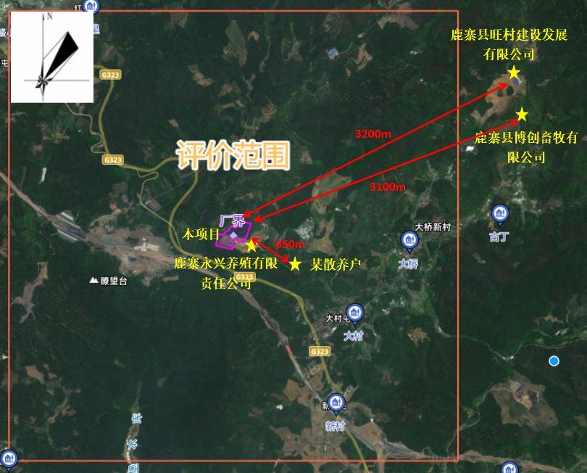
图3.4-2 项目周边养殖企业分布图

环境影响预测与评价

施工期环境影响分析

施工期大气影响分析
- 扬尘影响分析
施工期扬尘的主要来源包括以下几方面：
①施工期间的地基处理过程，应用挖土机和推土机进行挖填；在土方的搬运、倾倒过程，将有少量砂土从地面、施工机械、土堆中飞扬进入空气中。
②制备建筑材料的过程中，将有粉状物料逸散。
③原料堆场和暴露松散土壤的工作面，受风吹表面侵蚀作用随风飞扬进入空气。
④物料运输车辆在行驶时滚动的车轮产生扬尘。
有关调查显示，车辆运输扬尘约占扬尘总量的60%，在同样路面清洁情况下，车速越快，扬尘量越大；而在同样车速情况下，路面清洁度越差，则扬尘量越大。一般情况下，施工场地、施工道路在自然风作用下产生的扬尘所影响的范围在100m以内。如果在施工期间对车辆行驶的路面实施洒水抑尘，每天洒水4～5次，每天洒水4～5次，可使扬尘减少70%左右，可有效控制施工扬尘，将TSP污染距离缩小到20~50m范围。因此，限速行驶及保持路面清洁，同时适当洒水是减少汽车扬尘的有效手段。
露天堆场和裸露场地的风力扬尘约占扬尘总量的40%。由于施工需要，一些建材需露天堆放，一些施工点表层土壤需要人工开挖、堆放，破坏了地表，使土地裸露、土壤疏松，为扬尘的生成提供了丰富的尘源，在气候干燥又有风的情况下会产生扬尘，这类扬尘的主要特点是与风速和尘粒含水率有关，因此，减少建材的露天堆放和保证一定的含水率是抑制这类扬尘的有效手段。
施工扬尘量随施工季节、土方量的大小和施工管理不同差别甚大，通过类比调查分析，在一般气象条件下，平均风速为2.5m/s时，施工扬尘可导致建筑工地内TSP浓度是上风向对照点的1.5～2.3倍，影响范围为下风向150m，围栏对减少施工扬尘污染有一定作用，可使影响距离缩短40%左右。
通过上述分析，在未采取防尘措施情况下，本项目工程施工产生的扬尘将对下风向150m内大气环境造成较大不利影响，尤其对周边50m范围内的区域影响更为严重。根据现场踏勘情况，项目周边150m处无敏感点。项目施工场地和运输车辆采用洒水降尘、边界围挡、易扬尘物料覆盖、裸露地面覆盖、运输车辆密封及机械冲洗装置、合理安排作业时间、保持路面清洁等措施抑制扬尘，通过采取以上抑尘措施后，可最大限度地降低施工扬尘对周围环境的影响，项目扬尘对周边及敏感点空气环境的影响不大。
- 施工机械废气影响分析
本项目施工过程用到的施工机械，主要包括挖掘机、挖土机、推土机等机械，它们以柴油为燃料，都会产生一定量的废气，主要污染物为CO、THC、NOx等；施工运输车辆产生的汽车尾气，主要污染物是NOx、CO、THC等。施工单位必须使用废气排放符合国家标准的机械设备和运输车辆，使用清洁柴油或向使用的柴油中添加助燃的添加剂，并加强设备、车辆的维护保养，使其始终处于良好的工作状态，严禁使用报废车辆。
项目产生的施工机械废气及汽车尾气对作业点周围和运输路线两侧局部范围产生一定影响，由于排放量不大，影响的程度与范围也相对较小，施工机械废气及汽车排放的尾气经稀释扩散及周围植被吸收后对周边环境影响不大。

施工期地表水环境影响分析
施工期废水来自设备清洗废水和施工人员的生活污水。设备清洗废水来源于混凝土搅拌、浇注和养护用水，砂石料冲洗水等。废水中的主要成分是SS。项目施工单位应加强管理，科学施工。应在施工场地内修建—些简易沟渠，设置沉淀池，废水统一收集并经沉淀处理后用于场地或道路降尘、车辆冲洗和绿化等。沉淀池内淤泥必须定期清理，定期与建筑垃圾一起清运至有关部门指定的建筑垃圾堆填地点处置。施工阶段应尽量减少弃土、堆土，避免在雨季时进行挖方和填土，遇雨天必须采取在弃土表面加盖塑料布或其他覆盖物等水土流失防护措施，应针对场地的具体情况制定妥善的施工场地废水导排和引流措施，同时在施工场地内开挖临时排水沟，及时疏导雨水。在排水口处设置简易沉淀池，对场地内的雨水径流进行沉淀处理。
根据工程分析，施工现场的施工人员产生生活污水产生量较少，主要污染物有COD、SS、氨氮等。施工期生活污水若任意排放，会给周围环境造成影响。因此，必须加强施工人员生活营地的管理，设置临时厕所，生活污水经临时化粪池处理后用于周边桉树林、农作物地等农林地施肥。
在采取以上污染防治措施后，项目施工期对地表水环境的影响不大。

施工期地下水环境影响分析与评价
施工期对地下水的影响主要在开挖工序、建筑材料堆积等。
开挖时如遇地下水埋藏较浅地段，会有一定的地下水涌出，且施工泥沙污染地下水水质。由于本项目开挖量不大，开挖施工周期短，对地下水水文水质影响并不大，随着开挖工序结束后，该影响也将随之消失。
另外，建筑材料堆积不妥，将经过雨水淋溶下渗污染地下水水质。施工期对建筑材料进行遮盖，避免大风扬尘及雨水淋溶浸泡，因此该部分影响不大。通过采取相应的保护措施，如在堆场周围用草袋围挡，并用苫布遮盖建筑材料等，尽量减小施工期对地下水的影响，随着施工期结束该部分影响也将随之消失。
综上所述，本项目施工对地下水环境影响不大。

施工期噪声环境影响分析
项目施工期噪声主要来源于施工现场的各类机械设备和物料运输的交通噪声，声功率级一般为88～110dB（A）。各声源设备源强见下表。
噪声采用点声源衰减模式进行预测，衰减模式如下：
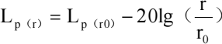
式中：Lp（r）——预测点处声压级，dB（A）；
Lp（r0）——参考位置 r0 处的声压级，dB（A）；
r——预测点距声源的距离；
r0——参考位置距离声源的距离。
根据上述公式及该建设项目与周围主要敏感点的距离，可计算出在无屏障的情形下，该建设项目在施工过程中各种主要噪声源对环境的影响程度，其噪声级如下表所示。

表 4.1.4-1 单台设备运行噪声距离衰减计算表 单位：dB（A）

设备名称 | 噪声声 级值 | 距离
设备名称 | 噪声声 级值 | 10m | 20m | 40m | 50m | 100m | 200m
液压挖掘机 | 100 | 80.00 | 73.98 | 67.96 | 66.02 | 60.00 | 53.98
电动挖掘机 | 98 | 78.00 | 71.98 | 65.96 | 64.02 | 58.00 | 51.98
轮式装卸机 | 105 | 85.00 | 78.98 | 72.96 | 71.02 | 65.00 | 58.98
推土机 | 100 | 80.00 | 73.98 | 67.96 | 66.02 | 60.00 | 53.98
各类压路机 | 100 | 80.00 | 73.98 | 67.96 | 66.02 | 60.00 | 53.98
重型运输车 | 100 | 80.00 | 73.98 | 67.96 | 66.02 | 60.00 | 53.98
水木电锯 | 110 | 90.00 | 83.98 | 77.96 | 76.02 | 70.00 | 63.98
电锤 | 110 | 90.00 | 83.98 | 77.96 | 76.02 | 70.00 | 63.98
振动夯锤 | 105 | 85.00 | 78.98 | 72.96 | 71.02 | 65.00 | 58.98
静力压桩机 | 88 | 68.00 | 61.98 | 55.96 | 54.02 | 48.00 | 41.18
混凝土输送泵 | 105 | 85.00 | 78.98 | 72.96 | 71.02 | 65.00 | 58.98
商砼搅拌车 | 100 | 80.00 | 73.98 | 67.96 | 66.02 | 60.00 | 53.98
混凝土振捣器 | 100 | 80.00 | 73.98 | 67.96 | 66.02 | 60.00 | 53.98
空压机 | 100 | 80.00 | 73.98 | 67.96 | 66.02 | 60.00 | 53.98
可见，设备声功率越大，对四周的影响范围和程度均越大，多台设备同时运行比单台设备运行影响远、大，如果不加限制，放任多台同时运行，影响可超过200m范围。施工单位在施工作业中需采取如下措施：
①选用低噪声的施工设备；
②将高声功率设备的运作时间错开，尽量避免同时操作；
③合理安排各类施工机械的工作时间，夜间不施工；
④对不同施工阶段，严格按照《建筑施工噪声排放标准》（GB12523-2025）对施工场界进行噪声控制；
⑤合理布局，高噪声设备尽量布置在场中间位置，或者布置于远离声保护目标处。
本项目距离声环境保护目标最近距离为东南面900m的大村屯，其与项目间隔着山林树木，施工噪声经过距离衰减和阻隔后，对其影响不大。

施工期固体废物环境影响分析
项目施工期建筑垃圾主要包括各类废建筑材料，如废砖头、废水泥块、废钢条等，砂土石块、水泥等建筑垃圾可回填于场地地基处理或道路铺设，废金属、钢筋等可实现全部综合利用。不能利用的建筑垃圾需交由具有相应资质单位处置。在采取合理堆放、按要求分类处置、综合回收利用、剩余建筑垃圾交有资质单位处置后，施工建筑垃圾对环境影响小。
项目施工场地土石方经场内平衡后，挖填方平衡，弃方量为零。
施工工地施工人员产生的生活垃圾在气候适宜的条件下，易腐烂的厨余有机物会产生恶臭，滋生蚊蝇，成为病菌发源地，将对周围环境造成不利影响，应统一收集、及时外运，避免对环境的影响。施工期生活垃圾经垃圾桶统一收集后周边村屯生活垃圾收集点，交由环卫部门定期清运处理，对周边环境影响不大。
经采取污染防治措施后，项目施工期固体废物均得到妥善处置，对周边环境影响不大。

施工期生态环境影响分析
工程土石方开挖、清基等活动将会破坏原有的地形地貌及地表植被。本项目位于柳州市鹿寨县鹿寨镇大村村大村屯长脚岭，该区域生态现状以农业生态系统和桉树人工林生态系统为主，主要为桉树、水稻、柑橘等作物，无特殊生态敏感区和重要生态敏感区，生态系统较为简单。项目周边的植被以桉树、水稻、柑橘及当地常见的灌木草丛为主（如鬼针草、藿香蓟、筒轴茅、苎麻、乌蔹莓、黄蜀葵等），生长繁茂，且覆盖密度较大，生态现状良好。项目用地植被覆盖率较一般，未发现珍稀保护植物分布。
项目施工过程中在严格规划好施工用地范围的情况下，工程施工对区域植被数量、种类造成的影响均不大。
项目所在地属于人类活动频繁区，野生动物稀少，大型野生动物罕见，野生动物资源较少。项目范围内所见动物都为普通种的小型爬行类、啮齿类、昆虫类、少数鸟类，没有发现大型野生兽类，也未发现珍稀濒危的物种。项目评价区域的野生动物物种多为适应人类的物种，随着工程的建设，动物所具有的自身保护能力与单独活动习性，使其能主动回避工程区，就近寻找新的栖息场所，且项目扰动土地的区域外可提供相同栖息环境的区域较多，因此野生动物不会因项目建设而产生生境丧失、灭亡。
因此，项目的施工对区域生物的多样性影响不大。

施工期水土流失环境影响分析
施工期导致水土流失的主要原因是地表开挖和弃土填埋导致地表裸露，在雨水冲刷下水土流失加剧。项目所在区域多年平均降水量为1489.15mm，主要集中在4~8月份，暴雨出现在5、6月。夏季暴雨较集中，降雨大，降雨时间长，这些气象条件给项目建设施工期的水土流失带来不利影响。
项目土建施工是引起水土流失的工程因素，在施工过程中，植被遭破坏，地表裸露，土壤直接暴露于环境中；施工期大量的土方填挖，陡坡、边坡的形成，增加土壤暴露面积，且斜坡更利于水土流失。施工过程中，泥土转运装卸作业及堆放，都可能出现散落和水土流失。同时，施工开挖使土壤结构遭到破坏，土壤抵抗侵蚀的能力将会大大减弱，在暴雨中由降雨所产生的土壤侵蚀，加剧施工过程中的水土流失。
施工过程中的水土流失，不但会影响工程进度和工程质量，而且还产生泥沙作为一 种废物或污染物往外排放，对周围环境产生较为严重的影响：在施工场地上，雨水径流将以“黄泥水”的形式排入水体，对水环境造成影响；同时，泥浆水还会夹带施工场地上的水泥等污染物进入水体，造成下游水体污染。
项目计划采取如下防护措施：
（1）控制作业带宽度，施工机械、临时建筑均布置于施工场地内；
（2）合理安排施工时间，避开雨季施工；
（3）在施工场地四周设置挡土墙；依地势修建排水渠，并在排水渠内设置有效的拦蓄；施工后地表裸露处应及时进行水泥砌筑或者林草建设，有效控制水土流失，避免施工期水土流失对周边环境造成影响。
（4）委托有资质的单位编制水土保持方案，制定详细的水土流失防治措施，并上报相关部门进行审批。

运营期环境影响预测与分析

大气环境影响预测与分析
本项目气象信息来自于国家气象信息中心，它是中国气象局直属事业单位，2004年整合相关机构组建、2005年正式挂牌，与中国气象局气象数据中心实行一个机构两块牌子，地址位于中关村南大街46号中国气象局内，它承担着全国气象部门所有气象数据的收集和分发业务，是中国气象局气象数据中心，同时也是世界数据中心、中国气象学科中心、世界气象组织亚洲通信枢纽。国家气象信息中心拥有我国历史最长、存量最多、产品最丰富、种类最多、质量最好的气象科学数据，是中国唯一、权威的气象数据中心。

气象条件分析
鹿寨县气象局位于项目东南侧11km，地理坐标东经109.786668º，北纬24.489934º，站台编号为59045，海拔高度为111m，站点经纬度为北纬24.489934º、东经109.786668º。据鹿寨县气象局2004～2023年累计气象观测资料，鹿寨县主要气象特征如下：
（1）气温
鹿寨县1月份平均气温最低10.38℃，7月份平均气温最高29.15℃，年平均气温20.56℃。鹿寨县累年平均气温统计见下表。
表4.2.1.1-1 鹿寨县2004-2023年平均气温的月变化
月份 | 1月 | 2月 | 3月 | 4月 | 5月 | 6月 | 7月 | 8月 | 9月 | 10月 | 11月 | 12月 | 全年
温度℃ | 10.38 | 12.72 | 16.34 | 21.12 | 25.19 | 27.58 | 29.15 | 28.88 | 27.22 | 23.25 | 18.03 | 12.34 | 21.02
（2）相对湿度
鹿寨县年平均相对湿度为72.96%。3～6月相对湿度较高，达80.96%以上，春、夏季相对湿度较高，均为76%以上，其他季节相对湿度亦不低于60%。鹿寨县累年平均相对湿度统计见下表。
表4.2.1.1-2 鹿寨县2004-2023年平均湿度的月变化
月份 | 1月 | 2月 | 3月 | 4月 | 5月 | 6月 | 7月 | 8月 | 9月 | 10月 | 11月 | 12月 | 平均
湿度% | 68.53 | 72.42 | 77.61 | 77.14 | 78.02 | 80.96 | 76.41 | 76.05 | 72.08 | 64.6 | 68.67 | 63.08 | 72.96
（3）降水
鹿寨县降水集中于5、6、7月，降雨最高为6月，达到339.02mm，12月份降水量最低为40.45mm，全年降水量为1489.15mm。鹿寨县累年平均降水统计见下表。
表4.2.1.1-3 鹿寨县2004-2023年平均降水的月变化
月份 | 1月 | 2月 | 3月 | 4月 | 5月 | 6月 | 7月 | 8月 | 9月 | 10月 | 11月 | 12月 | 全年
降水量mm | 63.51 | 52.52 | 106.35 | 143.4 | 218.58 | 339.02 | 163.26 | 142.89 | 95.49 | 44.97 | 78.71 | 40.45 | 1489.15
（4）日照时数
鹿寨县全年日照时数为1512.29h，8月份最高为204.9h，3月份最低为52.43h。鹿寨县累年平均日照时数统计见下表。
表4.2.1.1-4 鹿寨县2004-2023年平均日照时数的月变化
月份 | 1月 | 2月 | 3月 | 4月 | 5月 | 6月 | 7月 | 8月 | 9月 | 10月 | 11月 | 12月 | 全年
日照时数h | 61.26 | 59.59 | 52.43 | 85.02 | 120.96 | 125.96 | 202.45 | 204.9 | 185.68 | 179.59 | 124.41 | 110.04 | 1512.29
（5）风速
鹿寨县年平均风速1.67m/s，月平均风速12月份相对较大为1.97m/s，6月份相对较小为1.38m/s。鹿寨县累年平均风速统计见下表。
表4.2.1.1-5 鹿寨县2004-2023年平均风速的月变化
月份 | 1月 | 2月 | 3月 | 4月 | 5月 | 6月 | 7月 | 8月 | 9月 | 10月 | 11月 | 12月 | 全年
风速m/s | 1.95 | 1.87 | 1.65 | 1.57 | 1.52 | 1.38 | 1.47 | 1.45 | 1.58 | 1.86 | 1.71 | 1.97 | 1.67
鹿寨县气象资料整编表见表4.2.1-6。
表 4.2.1.1-6 鹿寨县气象局常规气象项目统计（2004-2023）
统计项目 |  | 统计值 | 极值出现时间
多年平均气温（℃） |  | 21.03 | /
累年极端最高气温（℃） |  | 40 | 2013.08.13
累年极端最低气温（℃） |  | -0.5 | 2021.01.12
多年平均最高温（℃） |  | 38.53 | /
多年平均最低温（℃） |  | 1.51 | /
多年平均气压（hPa） |  | 1000.56 | /
多年平均相对湿度（%） |  | 72.59 | /
多年平均降雨量（mm） |  | 1489.15 | /
灾害天气统计 | 多年平均雷暴日数（d） | 48.4 | /
灾害天气统计 | 多年平均冰雹日数（d） | 0.05 | /
灾害天气统计 | 多年平均沙尘暴（d） | 0.05
灾害天气统计 | 多年平均大风日数（d） | 1.6 | /
灾害天气统计 | 最大日降雨量 | 117.73 | 2014.06.05
多年实测极大风速（m/s）、相应风向 |  | 30、307 | 2019.03.29
多年平均风速（m/s） |  | 1.66 | /
多年静风频率（风速＜0.2m/s）（%） |  | 4.85 | /
（6）风频
鹿寨县累年风频最多的是N，月平均频率为16.93%；其次是NNE，月平均频率为16.31%，SW最少，频率为1.57%。鹿寨县累年风频统计见表4.2.1.1-6和风频玫瑰图见图4.2.1.1-1。
表4.2.1.1-6 鹿寨县2004-2023年平均风频的月变化(%)
月份 | N | NNE | NE | ENE | E | ESE | SE | SSE | S | SSW | SW | WSW | W | WNW | NW | NNW | C
1月 | 23.4 | 22.85 | 7.67 | 6.32 | 4.59 | 2.46 | 1.89 | 1.5 | 2.08 | 1.28 | 0.97 | 1.13 | 2.19 | 3.08 | 4.69 | 8.62 | 5.85
2月 | 21.06 | 18.89 | 7.27 | 7.34 | 5.14 | 3.11 | 2.3 | 2.14 | 3.11 | 1.93 | 1.49 | 1.6 | 2.45 | 3.18 | 4.9 | 8.14 | 6.11
3月 | 17.39 | 17.16 | 7.03 | 7.83 | 6.54 | 3.84 | 2.96 | 2.82 | 3.4 | 2.37 | 1.43 | 1.61 | 2.45 | 3.35 | 5.15 | 8.11 | 7.23
4月 | 15.53 | 14.95 | 6.96 | 7.48 | 6.62 | 4.77 | 3.66 | 3.44 | 5.01 | 3.08 | 1.97 | 1.88 | 2.56 | 3.36 | 5.45 | 7.91 | 5.74
5月 | 13.59 | 13.46 | 6.45 | 8.04 | 6.57 | 4.98 | 3.7 | 4.06 | 6.35 | 3.78 | 2.17 | 1.59 | 2.85 | 3.66 | 5.82 | 7.83 | 5.49
6月 | 10.36 | 9.86 | 5.96 | 8.48 | 7.69 | 6.89 | 5.33 | 5.19 | 8.1 | 3.98 | 1.94 | 1.98 | 3.06 | 3.52 | 5.26 | 6.76 | 5.91
7月 | 9.16 | 9.54 | 6.07 | 8.93 | 8.27 | 7.95 | 5.85 | 5.64 | 7.72 | 4.8 | 2.81 | 2.35 | 3.15 | 3.48 | 4.58 | 5.48 | 4.53
8月 | 11.5 | 11.54 | 7.4 | 9.62 | 8.88 | 7.31 | 5.27 | 3.53 | 4.43 | 2.69 | 1.96 | 2.13 | 3.05 | 3.8 | 5.19 | 6.95 | 5.12
9月 | 16.5 | 15.83 | 7.98 | 9.28 | 7.28 | 5.48 | 3.77 | 2.42 | 2.65 | 1.88 | 1.18 | 1.65 | 2.84 | 3.61 | 5.5 | 7.68 | 4.93
10月 | 21.04 | 21.46 | 7.75 | 7.98 | 5.79 | 3.21 | 2.09 | 1.71 | 1.9 | 1.24 | 0.9 | 1.28 | 2 | 3.17 | 5.53 | 9.05 | 4.35
11月 | 19.6 | 18.74 | 7.64 | 8.2 | 6.37 | 3.04 | 2.26 | 1.9 | 2.46 | 1.51 | 1.16 | 1.38 | 2.48 | 3.36 | 5.77 | 9.23 | 5.23
12月 | 24.01 | 21.45 | 7.78 | 7.33 | 5.72 | 2.65 | 1.92 | 1.49 | 1.91 | 1.26 | 0.83 | 1.23 | 1.92 | 2.81 | 4.85 | 8.15 | 5.15
全年 | 16.93 | 16.31 | 7.16 | 8.07 | 6.62 | 4.64 | 3.42 | 2.99 | 4.09 | 2.48 | 1.57 | 1.65 | 2.58 | 3.37 | 5.22 | 7.83 | 5.47
春季 | 15.50 | 15.19 | 6.81 | 7.78 | 6.58 | 4.53 | 3.44 | 3.44 | 4.92 | 3.08 | 1.86 | 1.69 | 2.62 | 3.46 | 5.47 | 7.95 | 6.15
夏季 | 10.34 | 10.31 | 6.48 | 9.01 | 8.28 | 7.38 | 5.48 | 4.79 | 6.75 | 3.82 | 2.24 | 2.15 | 3.09 | 3.60 | 5.01 | 6.40 | 5.19
秋季 | 19.05 | 18.68 | 7.79 | 8.49 | 6.48 | 3.91 | 2.71 | 2.01 | 2.34 | 1.54 | 1.08 | 1.44 | 2.44 | 3.38 | 5.60 | 8.65 | 4.84
冬季 | 22.82 | 21.06 | 7.57 | 7.00 | 5.15 | 2.74 | 2.04 | 1.71 | 2.37 | 1.49 | 1.10 | 1.32 | 2.19 | 3.02 | 4.81 | 8.30 | 5.70

见图4.2.1.1-1 鹿寨县2004-2023年平均风向频率玫瑰图

2023年气象条件统计分析
根据鹿寨县气象站2023年的地面气象观测资料，常规地面气象资料分析结果见表4.2.1.2-1~表4.2.1.2-3，风频玫瑰图见图4.2.1.2-1。
表4.2.1.2-1 柳城县2023年平均气温的月变化
月份 | 1月 | 2月 | 3月 | 4月 | 5月 | 6月 | 7月 | 8月 | 9月 | 10月 | 11月 | 12月 | 全年
温度℃ | 11.74 | 13.44 | 17.78 | 21.5 | 25.11 | 28.08 | 30.49 | 28.19 | 27.56 | 23.47 | 18.54 | 13.3 | 21.64
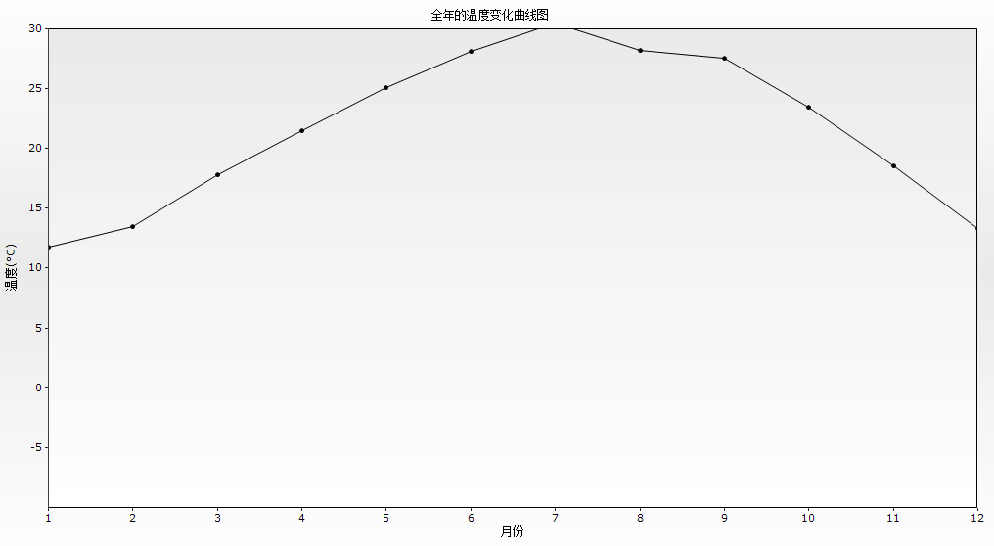
图4.2.1.2-1 鹿寨县2023年平均温度的月变化曲线图
表4.2.1.2-2 柳城县2023年平均风速的月变化
月份 | 1月 | 2月 | 3月 | 4月 | 5月 | 6月 | 7月 | 8月 | 9月 | 10月 | 11月 | 12月 | 全年
风速m/s | 2.81 | 2.9 | 2.43 | 2.36 | 2.34 | 1.94 | 2.57 | 1.93 | 2.26 | 2.45 | 2.21 | 2.81 | 2.42
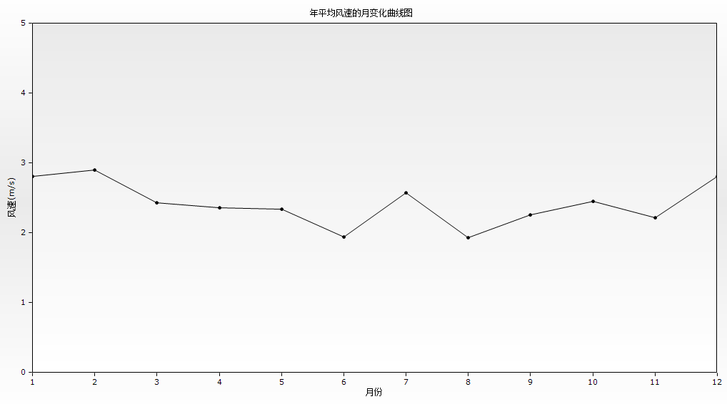
图4.2.1.2-2 鹿寨县2023年平均风速的月变化曲线图
表4.2.1.2-3 柳城县2023年平均风频变化(%)
月份 | N | NNE | NE | ENE | E | ESE | SE | SSE | S | SSW | SW | WSW | W | WNW | NW | NNW | C
全年 | 15.03 | 3.45 | 1.15 | 0.98 | 3.93 | 6.29 | 15.7 | 8.08 | 4.7 | 1.91 | 1.2 | 0.97 | 3.9 | 11.35 | 10.95 | 8.46 | 1.95
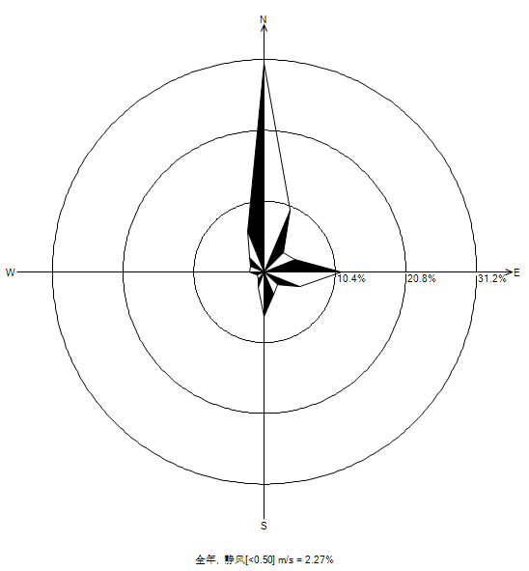
图4.2.1.2-3 鹿寨县2023年全年玫瑰图

大气环境影响预测与评价
（1）预测因子
根据本项目废气污染源排放特点，确定本项目预测因子为：氨(NH₃)、硫化氢(H₂S)。（2）预测范围
大气环境影响预测范围同评价范围，即以项目场址为中心区域，边长5km的矩形区域。预测范围覆盖评价范围，并覆盖各污染物短期浓度贡献值占标率大于10%的区域。
（3）预测周期
《环境影响评价技术导则大气环境》（HJ2.2-2018）的要求，选取评价基准年作为预测周期，预测时段取连续1年。
依据评价所需环境空气质量现状、气象资料等数据的可获得性、数据质量、代表性等因素，选择近3年中数据相对完整的1个日历年作为评价基准年。根据本项目掌握的现有资料，本项目选取评价基准年2023年为预测周期，预测时段为2023年连续一年。
（4）预测情景
本项目位于达标区，根据HJ2.2-2018的预测内容和评价要求，本次预测内容和设定情景见下表。
表4.2.1.3-1 预测和评价内容
污染源 | 污染源排放形式 | 预测内容 | 预测因子 | 评价内容
新增污染源 | 正常排放 | 短期浓度 | NH₃、H₂S | 最大浓度占标率
新增污染源-“以新带老”污染源（如有）-区域削减污染源（如有）+其他在建、拟建源（如有） | 正常排放 | 短期浓度 | NH₃、H₂S | 叠加环境质量现状浓度后的短期浓度达标情况
新增污染源 | 非正常排放 | 1h平均质量浓度 | NH₃、H₂S | 最大浓度占标率
新增污染源 | 正常排放 | 短期浓度 | NH₃、H₂S | 大气环境防护距离
（5）污染源参数
本项目属于新建项目，根据现场调查，项目评价范围内无拟建、在建的与本项目排放污染物有关的污染源分布。
根据工程分析，本项目的正常排放无组织废气排放源见表4.2.1.3-2，本项目非正常排放废气排放源见表4.2.1.3-3。根据现场调查，项目评价区域排放同类污染物的在建、拟建污染源为项目北面相邻的鹿寨县永兴养殖场有限公司，其主要进行育肥猪养殖，年存栏10000头，年出栏20000头，采用“缝漏地板+机械刮粪”的清粪方式，粪污采用集污池+异位发酵床处理，排放源均为无组织排放，其排放信息见表4.2.1.3-4。
表4.2.1.3-2 本项目正常排放无组织废气排放源一览表
污染源 | 面源顶点坐标 |  |  | 面源参数 |  |  |  |  | 污染物排放速率(kg/h)
污染源 | X(m) | Y(m) | Z(m) | 高度(m) | X边长(m) | Y边长(m) | 方向角[度] | NH₃ |  | H₂S
1#猪舍 | -139.94 | -19.3 | 152.32 | 4 | 68 | 36 | 101.08 | 0.0046 |  | 0.00007
2#猪舍 | -100.92 | -27.19 | 161.79 | 4 | 68 | 36 | 100.72 | 0.0046 |  | 0.00007
3#猪舍 | -61.29 | -35.42 | 162.06 | 4 | 68 | 36 | 101.22 | 0.0046 |  | 0.00007
4#猪舍 | 46.31 | -30.22 | 156.5 | 4 | 68 | 36 | 19.26 | 0.0046 |  | 0.00007
5#猪舍 | 58.93 | 8.31 | 146.87 | 4 | 68 | 36 | 19.4 | 0.0046 |  | 0.00007
6#猪舍 | 72.86 | 47.05 | 137.31 | 4 | 68 | 36 | 19.7 | 0.0046 |  | 0.00007
7#猪舍 | 86.27 | 84.81 | 136.68 | 4 | 68 | 36 | 19.33 | 0.0046 |  | 0.00007
异位发酵床 | -47.09 | -0.11 | 153.44 | 5.5 | 70 | 25 | 13.41 | 0.024 |  | 0.0016
集污池 | -35.98 | 28.91 | 144.5 | 2.1 | 45 | 12 | 14.04 | 0.0052 |  | 0.00034

表4.2.1.3-3 本项目非正常排放无组织废气排放源一览表
污染源 | 面源顶点坐标 |  |  | 面源参数 |  |  |  |  | 污染物排放速率(kg/h)
污染源 | X(m) | Y(m) | Z(m) | 高度(m) | X边长(m) | Y边长(m) | 方向角[度] | NH₃ |  | H₂S
1#猪舍 | -139.94 | -19.3 | 152.32 | 4 | 68 | 36 | 101.08 | 0.046 |  | 0.003
2#猪舍 | -100.92 | -27.19 | 161.79 | 4 | 68 | 36 | 100.72 | 0.046 |  | 0.003
3#猪舍 | -61.29 | -35.42 | 162.06 | 4 | 68 | 36 | 101.22 | 0.046 |  | 0.003
4#猪舍 | 46.31 | -30.22 | 156.5 | 4 | 68 | 36 | 19.26 | 0.046 |  | 0.003
5#猪舍 | 58.93 | 8.31 | 146.87 | 4 | 68 | 36 | 19.4 | 0.046 |  | 0.003
6#猪舍 | 72.86 | 47.05 | 137.31 | 4 | 68 | 36 | 19.7 | 0.046 |  | 0.003
7#猪舍 | 86.27 | 84.81 | 136.68 | 4 | 68 | 36 | 19.33 | 0.046 |  | 0.003
异位发酵床 | -47.09 | -0.11 | 153.44 | 5.5 | 70 | 25 | 13.41 | 0.24 |  | 0.016
集污池 | -35.98 | 28.91 | 144.5 | 2.1 | 45 | 12 | 14.04 | 0.37 |  | 0.024

表4.2.1.3-4 在建、拟建污染源无组织废气排放源一览表
污染源 | 面源顶点坐标 |  |  | 面源参数 |  |  |  |  | 污染物排放速率(kg/h)
污染源 | X(m) | Y(m) | Z(m) | 高度(m) | X边长(m) | Y边长(m) | 方向角[度] | NH₃ |  | H₂S
1#猪舍 | 171.57 | -87.65 | 167.49 | 4 | 68 | 36 | 104 | 0.0046 |  | 0.00007
2#猪舍 | 131.16 | -76.2 | 165.19 | 4 | 68 | 36 | 104 | 0.0046 |  | 0.00007
3#猪舍 | 90.76 | -64.75 | 163.19 | 4 | 68 | 36 | 104 | 0.0046 |  | 0.00007
4#猪舍 | 50.35 | -53.3 | 161.36 | 4 | 68 | 36 | 104 | 0.0046 |  | 0.00007
5#猪舍 | 227.68 | -43.87 | 152.8 | 4 | 68 | 36 | 43 | 0.0046 |  | 0.00007
6#猪舍 | 253.3 | -10.89 | 143.34 | 4 | 68 | 36 | 43 | 0.0046 |  | 0.00007
7#猪舍 | 283.99 | 22.05 | 137.4 | 4 | 68 | 36 | 43 | 0.0046 |  | 0.00007
异位发酵床 | 213.1 | 22.71 | 139.65 | 5.5 | 75 | 25 | 120 | 0.024 |  | 0.0016
集污池 | 172.29 | -10.13 | 147.79 | 2.1 | 44 | 16 | 120 | 0.0052 |  | 0.00034

（6）预测模型
本项目采用 AERMOD 作为大气环境影响预测模型，该模型为《环境影响评价技术导则 大气环境》（HJ 2.2-2018）推荐的首选进一步预测模型，适用于评价范围≤50km的各级评价项目，能够较好模拟本项目猪舍、集污池、异位发酵床等低矮面源排放的氨气、硫化氢在农村区域的扩散规律，气象及地形预处理模块完善，算法成熟规范，预测结果保守可靠，符合畜禽养殖项目恶臭影响预测的技术要求。
（7）预测模型参数
气象数据：由生态环境部环境工程评估中心服务平台(http://cloud.lem.org.cn/)提供，详细信息见下表。
表4.2.1.3-5 气象数据信息
观测气象数据信息
气象站名称 | 气象站编号 | 气象站等级 | 气象站坐标(º) |  | 海拔高度（m） | 数据年份 | 气象要素 | 模拟方式
气象站名称 | 气象站编号 | 气象站等级 | 东经 | 北纬
鹿寨 | 59045 | 一般站 | 109.79 | 24.49 | 113 | 2023年 | 地面气象数据 | /
模拟气象数据信息
鹿寨 | 59045 | 一般站 | 109.79 | 24.49 | 113 | 2023年 | / | 数值模式WRF模拟
地形数据：评价范围内的地形数据采用外部 DEM 文件，并采用 AERMAP 运行计算得出评价范围内各网格及敏感点的地形数据。构建评价范围的预测网格时，采用直角坐标的方式，即坐标形式为（x，y），以厂区中心为坐标原点（0，0）。本次大气预测采用90m分辨率的地形数据，数据覆盖范围为项目中心点周边 5km×5km 区域，地形数据精度满足《环境影响评价技术导则 大气环境》（HJ 2.2-2018）相关要求，可准确反映项目区域地形起伏特征。

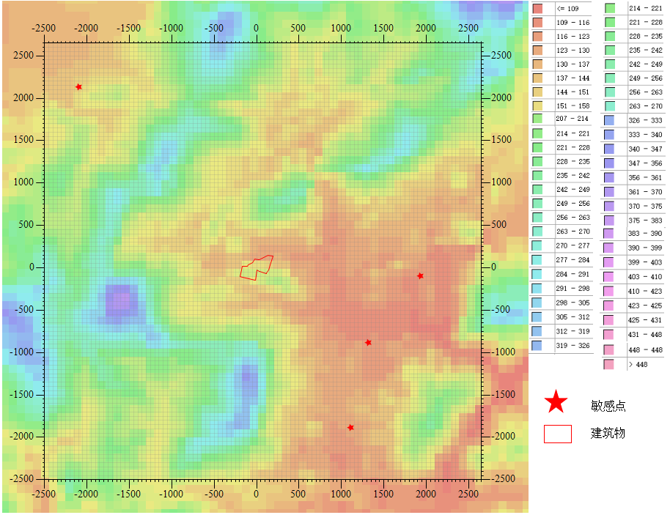
图4.2.1.3-1 项目周边地形示意图

地表参数：本项目评价区域以林地、农用地为主，仅少量道路穿过，对区域整体下垫面特征影响可忽略。为真实反映区域下垫面属性，结合土地利用现状，将评价范围划分为 2 个地表特征扇区：农用地扇区（0°~180°） 与 林地扇区（180°~360°）。项目地处广西潮湿地区，按 HJ 2.2-2018 及 AERMOD 模型要求，按月频率划分地表参数，各扇区反照率、波文比、地表粗糙度取值如下表所示，参数选取符合模型规范与区域实际下垫面特征，可准确模拟区域大气扩散条件，保障预测结果的可靠性。
表4.2.1.3-6 地表参数取值表
月份（月） | 正午反照率 | BOWEN | 地表粗糙度
农用地扇区（0°~180°）
1 | 0.6 | 0.5 | 0.01
2 | 0.6 | 0.5 | 0.01
3 | 0.14 | 0.2 | 0.03
4 | 0.14 | 0.2 | 0.03
5 | 0.14 | 0.2 | 0.03
6 | 0.2 | 0.3 | 0.2
7 | 0.2 | 0.3 | 0.2
8 | 0.2 | 0.3 | 0.2
9 | 0.18 | 0.4 | 0.05
10 | 0.18 | 0.4 | 0.05
11 | 0.18 | 0.4 | 0.05
12 | 0.6 | 0.5 | 0.01
林地扇区（180°~360°）
1 | 0.5 | 0.5 | 0.5
2 | 0.5 | 0.5 | 0.5
3 | 0.12 | 0.3 | 1
4 | 0.12 | 0.3 | 1
5 | 0.12 | 0.3 | 1
6 | 0.12 | 0.2 | 1.3
7 | 0.12 | 0.2 | 1.3
8 | 0.12 | 0.2 | 1.3
9 | 0.12 | 0.4 | 0.8
10 | 0.12 | 0.4 | 0.8
11 | 0.12 | 0.4 | 0.8
12 | 0.5 | 0.5 | 0.5

（8）预测计算点
本次预测范围为评价范围以拟建场址为中心区域，评价范围边长为5km的矩形区域。本次预测包括网格点和环境空气保护目标，其中网格点设置和主要环境空气保护目标见下表。
表4.2.1.3-7 地表参数取值表
预测网格点布设原则 | 导则规定设置方法 | 本次预测网格点设置
网格距-距离源中心≤5km | 等间距或近密远疏法，间距≤100m | 等间距，间距100m
大气环境防护距离 | 厂界外预测网格分辨率≤50m | 等间距，间距50m

表4.2.1.3-8 主要环境空气保护目标预测点一览表
名称 | 坐标/m |  | 地形高度/m | 保护对象/保护内容 | 环境功能区 | 距离（km） | 相对方位
名称 | X | Y
大桥 | 1933.77 | -92.96 | 121.36 | 村庄 | GB3095-  2026中二类区 | 1.6 | E
大村 | 1319.14 | -884.51 | 119.7 | 村庄 | GB3095-  2026中二类区 | 0.9 | SE
新村 | 1106.72 | -1879.39 | 125.12 | 村庄 | GB3095-  2026中二类区 | 2.0 | SSE
果落 | -2096.37 | 2137.51 | 145.59 | 村庄 | GB3095-  2026中二类区 | 2.8 | NW
红星屯 | -1623.33 | 2485.18 | 119 | 村庄 | GB3095-  2026中二类区 | 2.8 | NW
大桥新村 | 2242.87 | 74.08 | 148 | 村庄 | GB3095-  2026中二类区 | 1.9 | SE
大村林场 | -911.56 | 382.42 | 156.16 | 林场宿舍 | GB3095-  2026中二类区 | 0.7 | NW

（9）现状本底值取值
按HJ2.2-2018第6.4.3.2条，对采用补充监测数据进行现状评价的，取各污染物不同评价时段监测浓度的最大值，作为评价范围内环境空气保护目标及网格点环境质量现状浓度。项目环境空气保护目标及网格点补充监测现状浓度见下表。
表4.2.1.3-8 环境空气保护目标及网格点补充监测现状浓度一览表
污染物 | 监测值（ug/m³） | 环境空气保护目标及网格点现状浓度(ug/m)
NH₃ | 5 | 5
H₂S | 0.5 | 0.5

（10）评价方法
预测评价项目建成后各污染物对预测范围的环境影响，应用本项目的贡献浓度，叠加其他在建、拟建项目污染源环境影响，并叠加环境质量现状浓度。计算方法见公式如下：
$$C_{叠加（x,y,t）}=C_{本项目（x,y,t）}−C_{区域削减（x,y,t）}+C_{拟在建（x,y,t）}+C_{现状（x,y,t）}$$
式中：
$C_{叠加（x,y,t）}$——在t时刻，预测点（x,y）叠加各污染源及现状浓度后的环境质量浓度，ug/m³；
$C_{本项目（x,y,t）}$——在t时刻，本项目对预测点（x,y）的贡献浓度，ug/m³；
$C_{区域削减（x,y,t）}$——在t时刻，区域削减污染源对预测点（x,y）的贡献浓度，ug/m³；
$C_{拟在建（x,y,t）}$——在t时刻，其他在建、拟建项目污染源对预测点（x,y）的贡献浓度，ug/m³；
$C_{现状（x,y,t）}$——在t时刻，预测点（x,y）的环境质量现状浓度，ug/m³。

预测结果分析
1、正常排放贡献值预测结果
（1）NH₃正常排放贡献值预测结果
本项目（新增）污染源排放的NH₃对评价区域内各环境敏感点的1小时平均浓度贡献值范围在1.82μg/m³～9.64μg/m³之间，占标率为0.91%～4.82%之间，各敏感点1小时平均浓度贡献值均达标；区域最大地面浓度点贡献值为39.74μg/m³，占标率为19.87%，达标。
正常排放情况下，本项目NH₃贡献质量浓度预测结果见下表。
表4.2.1.4-1 新增NH₃贡献质量浓度预测结果表
污染物 | 预测点 | X/m | Y/m | 平均  时段 | 最大贡献值/(μg/m³) | 出现时间 | 占标率/% | 达标  情况
NH₃ | 大桥新村 | 2243 | 74 | 1小时 | 8.76 | 2023/07/14 04:00 | 4.38 | 达标
NH₃ | 大村林场 | -912 | 382 | 1小时 | 8.99 | 2023/01/12 06:00 | 4.49 | 达标
NH₃ | 红星 | -1624 | 2454 | 1小时 | 1.82 | 2023/03/15 22:00 | 0.91 | 达标
NH₃ | 大桥 | 1934 | -93 | 1小时 | 7.93 | 2023/03/08 22:00 | 3.97 | 达标
NH₃ | 大村 | 1319 | -885 | 1小时 | 9.64 | 2023/05/24 23:00 | 4.82 | 达标
NH₃ | 新村 | 1107 | -1879 | 1小时 | 8.55 | 2023/06/04 00:00 | 4.27 | 达标
NH₃ | 果落 | -2096 | 2138 | 1小时 | 2.11 | 2023/12/07 03:00 | 1.06 | 达标
NH₃ | 区域最大值 | 16 | -45 | 1小时 | 39.74 | 2023/09/16 22:00 | 19.87 | 达标

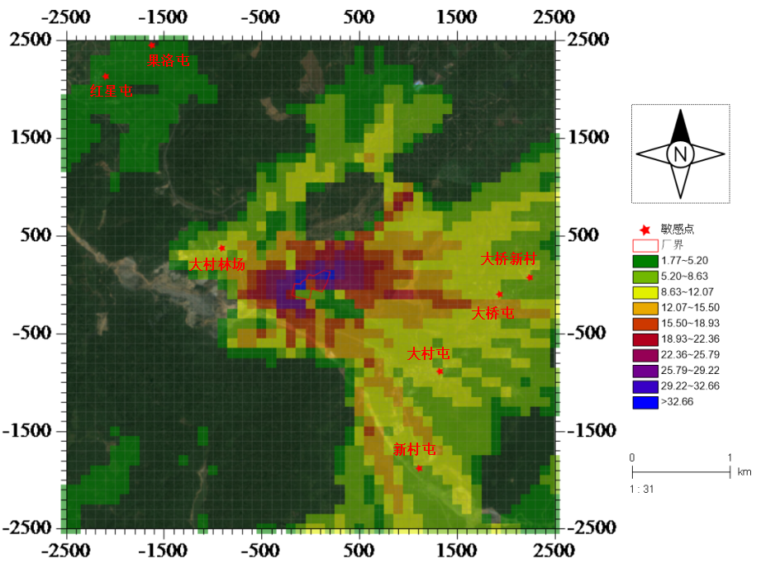
图4.2.1.4-1 正常排放NH₃贡献值1h浓度分布图
（2）H₂S正常排放贡献值预测结果
新增H₂S污染源排放的H₂S对评价区域内各环境敏感点的1小时平均浓度贡献值范围在0.07μg/m³～0.38μg/m³之间，占标率为0.73%～3.81%之间，各敏感点1小时平均浓度贡献值均达标；区域最大地面浓度点贡献值为2.27μg/m³，占标率为22.74%，均达标，详见下表。
表4.2.1.4-2 新增H₂S贡献质量浓度预测结果表
污染物 | 预测点 | X/m | Y/m | 平均  时段 | 最大贡献值  (μg/m³) | 出现时间 | 占标率/% | 达标  情况
H₂S | 大桥新村 | 2243 | 74 | 1小时 | 0.34 | 2023/07/14 04:00 | 3.40 | 达标
H₂S | 大村林场 | -912 | 382 | 1小时 | 0.37 | 2023/01/12 06:00 | 3.74 | 达标
H₂S | 红星 | -1624 | 2454 | 1小时 | 0.07 | 2023/03/15 22:00 | 0.73 | 达标
H₂S | 大桥 | 1934 | -93 | 1小时 | 0.30 | 2023/03/08 22:00 | 3.03 | 达标
H₂S | 大村 | 1319 | -885 | 1小时 | 0.38 | 2023/05/24 23:00 | 3.81 | 达标
H₂S | 新村 | 1107 | -1879 | 1小时 | 0.35 | 2023/06/04 00:00 | 3.50 | 达标
H₂S | 果落 | -2096 | 2138 | 1小时 | 0.09 | 2023/12/07 03:00 | 0.87 | 达标
H₂S | 区域最大值 | 16 | -45 | 1小时 | 2.27 | 2023/09/16 22:00 | 22.74 | 达标

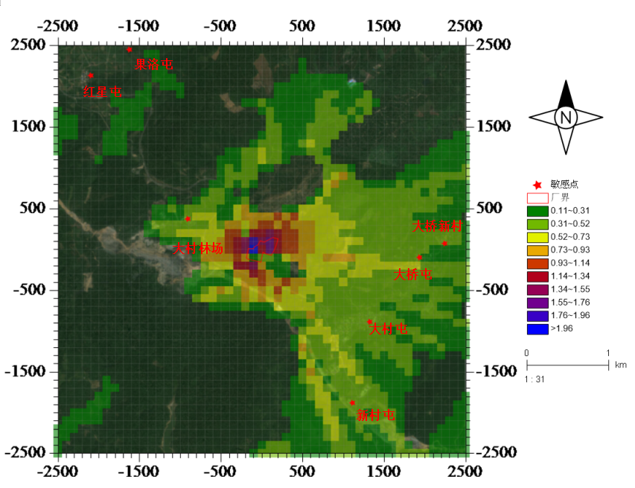
图4.2.1.4-2 正常排放H₂S贡献值1h浓度分布图

2、叠加影响
（1）NH₃正常排放叠加影响预测结果
NH₃对评价区域内各环境敏感点的1小时平均浓度叠加值范围在8.72μg/m³～25.61μg/m³之间，占标率为4.36%～12.80%之间，各敏感点1小时平均浓度叠加值均达标；区域最大地面浓度点叠加值为110.30μg/m³，占标率为55.15%，均达标。
表4.2.1.4-3 评价区域内各环境敏感点的1小时平均叠加值浓度预测结果表
污染物 | 预测点 | X/m | Y/m | 平均  时段 | 出现时间 | 正常排放NH₃浓度/ | 在建（永兴）NH₃浓度/ | 变化值/ | 占标率/ | 现状值/ | 叠加值/ | 占标率/ | 达标  情况
 |  |  |  |  |  | (μg/m³) | (μg/m³) | (μg/m³) | % | (μg/m³) | (μg/m³) | % | 达标  情况
NH₃ | 大桥新村 | 2243 | 74 | 1小时 | 2023/07/14 04:00 | 8.76 | 8.93 | 17.68 | 8.84 | 5.00 | 22.68 | 11.34 | 达标
NH₃ | 大村林场 | -912 | 382 | 1小时 | 2023/01/12 06:00 | 8.99 | 4.77 | 13.75 | 6.88 | 5.00 | 18.75 | 9.38 | 达标
NH₃ | 红星 | -1624 | 2454 | 1小时 | 2023/03/15 22:00 | 1.82 | 1.90 | 3.72 | 1.86 | 5.00 | 8.72 | 4.36 | 达标
NH₃ | 大桥 | 1934 | -93 | 1小时 | 2023/04/17 22:00 | 7.86 | 8.81 | 16.67 | 8.34 | 5.00 | 21.67 | 10.84 | 达标
NH₃ | 大村 | 1319 | -885 | 1小时 | 2023/05/24 23:00 | 9.64 | 10.96 | 20.61 | 10.30 | 5.00 | 25.61 | 12.80 | 达标
NH₃ | 新村 | 1107 | -1879 | 1小时 | 2023/04/12 04:00 | 7.91 | 7.20 | 15.11 | 7.55 | 5.00 | 20.11 | 10.05 | 达标
NH₃ | 果落 | -2096 | 2138 | 1小时 | 2023/12/07 03:00 | 2.11 | 1.79 | 3.90 | 1.95 | 5.00 | 8.90 | 4.45 | 达标
NH₃ | 区域最大值 | 200 | 0 | 1小时 | 2023/03/22 3:00 | 0.00 | 105.30 | 105.30 | 52.65 | 5.00 | 110.30 | 55.15 | 达标
（2）（2）H₂S正常排放叠加影响预测结果
H₂S对评价区域内各环境敏感点的1小时平均浓度叠加值范围在0.65μg/m³～1.32μg/m³之间，占标率为6.52%～13.18%之间，各敏感点1小时平均浓度叠加值均达标；区域最大地面浓度点叠加值为7.38μg/m³，占标率为73.81%，均达标。
表4.2.1.4-4 评价区域内各环境敏感点的1小时平均叠加值浓度预测结果表
污染物 | 预测点 | X/ | Y/ | 平均  时段 | 出现时间 | 正常排放H2S浓度/ | 在建（永兴）H2S浓度/ | 变化值/ | 占标率/ | 现状值/ | 叠加值/ | 占标率/ | 达标  情况
污染物 | 预测点 | m | m | 平均  时段 | 出现时间 | (μg/m³) | (μg/m³) | (μg/m³) | % | (μg/m³) | (μg/m³) | % | 达标  情况
H₂S | 大桥新村 | 2243 | 74 | 1小时 | 2023/07/14 04:00 | 0.34 | 0.36 | 0.70 | 6.98 | 0.50 | 1.20 | 11.98 | 达标
H₂S | 大村林场 | -912 | 382 | 1小时 | 2023/05/05 22:00 | 0.35 | 0.18 | 0.53 | 5.27 | 0.50 | 1.03 | 10.27 | 达标
H₂S | 红星 | 1624 | 2454 | 1小时 | 2023/03/15 22:00 | 0.07 | 0.08 | 0.15 | 1.52 | 0.50 | 0.65 | 6.52 | 达标
H₂S | 大桥 | 1934 | -93 | 1小时 | 2023/04/17 22:00 | 0.30 | 0.35 | 0.65 | 6.51 | 0.50 | 1.15 | 11.51 | 达标
H₂S | 大村 | 1319 | -885 | 1小时 | 2023/05/24 23:00 | 0.38 | 0.44 | 0.82 | 8.18 | 0.50 | 1.32 | 13.18 | 达标
H₂S | 新村 | 1107 | 1879 | 1小时 | 2023/04/12 04:00 | 0.31 | 0.25 | 0.56 | 5.57 | 0.50 | 1.06 | 10.57 | 达标
H₂S | 果落 | 2096 | 2138 | 1小时 | 2023/12/07 03:00 | 0.09 | 0.07 | 0.16 | 1.60 | 0.50 | 0.66 | 6.60 | 达标
H₂S | 区域最大值 | 200 | 0 | 1小时 | 2023/03/22 03:00 | 0.00 | 6.88 | 6.88 | 68.81 | 0.50 | 7.38 | 73.81 | 达标

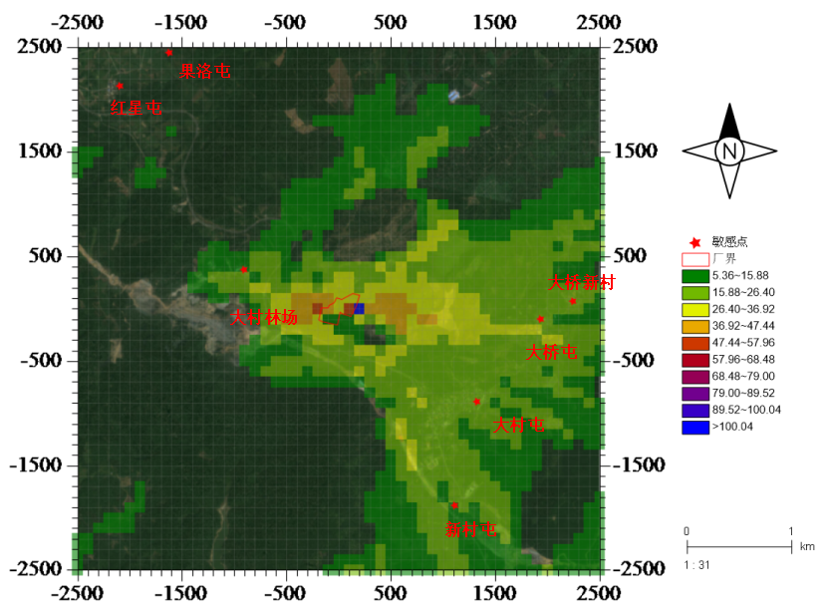
图4.2.1.4-3 NH₃正常排放叠加1h浓度分布图
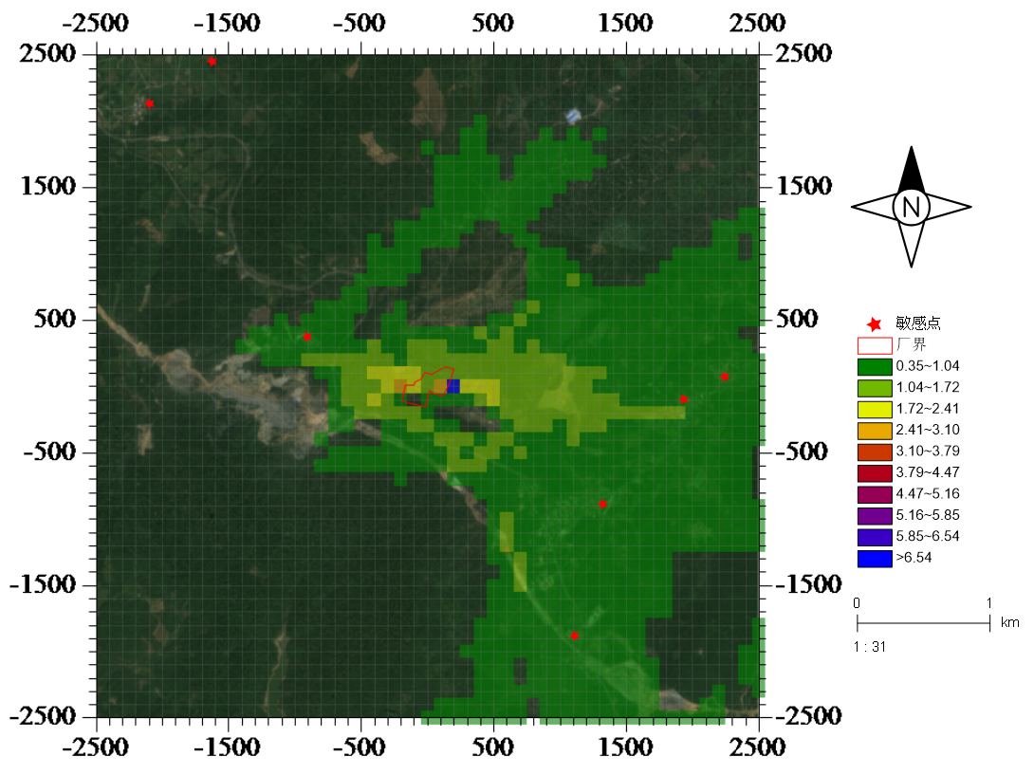
图4.2.1.4-4 H₂S正常排放叠加1h浓度分布图

3、非正常排放贡献值预测结果

（1）NH₃预测结果分析
NH₃污染源非正常排放对评价区域内各环境敏感点的1小时平均浓度贡献值范围在29.15μg/m³～194.71μg/m³之间，占标率为14.58%～97.35%之间，各敏感点1小时平均浓度贡献值超标；区域最大地面浓度点贡献值为1936.33μg/m³，占标率为968.16%，超标。
表4.2.1.4-5 非正常排放NH3对评价区域内各环境敏感点的1小时平均贡献值浓度预测结果表
污染物 | 预测点 | X/ | Y/ | 平均  时段 | 最大贡献值/ | 出现时间 | 占标率/ | 达标  情况
污染物 | 预测点 | m | m | 平均  时段 | (μg/m³) | 出现时间 | % | 达标  情况
NH₃ | 大桥新村 | 2243 | 74 | 1小时 | 143.43 | 2023/04/01 22:00 | 71.72 | 达标
NH₃ | 大村林场 | -912 | 382 | 1小时 | 125.31 | 2023/05/05 22:00 | 62.65 | 达标
NH₃ | 红星 | 1624 | 2454 | 1小时 | 29.15 | 2023/03/15 22:00 | 14.58 | 达标
NH₃ | 大桥 | 1934 | -93 | 1小时 | 152.07 | 2023/03/08 22:00 | 76.03 | 达标
NH₃ | 大村 | 1319 | -885 | 1小时 | 194.71 | 2023/05/24 23:00 | 97.35 | 达标
NH₃ | 新村 | 1107 | 1879 | 1小时 | 156.59 | 2023/04/12 04:00 | 78.30 | 达标
NH₃ | 果落 | 2096 | 2138 | 1小时 | 34.82 | 2023/12/07 03:00 | 17.41 | 达标
NH₃ | 区域最大值 | -88 | 45 | 1小时 | 1936.33 | 2023/01/13 07:00 | 968.16 | 超标

（2）H₂S预测结果分析
H2S非正常排放对评价区域内各环境敏感点的1小时平均浓度贡献值范围在1.91μg/m³～125.66μg/m³之间，占标率为19.07%～1,256.60%之间，各敏感点1小时平均浓度贡献值超标；区域最大地面浓度点贡献值为125.66μg/m³，占标率为1,256.60%，超标。敏感点大村、新村、东、西、北均超标。
表4.2.1.4-6 非正常排放H₂S对评价区域内各环境敏感点的1小时平均贡献值浓度预测结果表
污染物 | 预测点 | X/ | Y/ | 平均  时段 | 最大贡献值/ | 出现时间 | 占标率/ | 达标  情况
污染物 | 预测点 | m | m | 平均  时段 | (μg/m³) | 出现时间 | % | 达标  情况
H₂S | 大桥新村 | 2243 | 74 | 1小时 | 9.37 | 2023/04/01 22:00 | 93.67 | 达标
H₂S | 大村林场 | -912 | 382 | 1小时 | 8.21 | 2023/05/05 22:00 | 82.06 | 达标
H₂S | 红星 | 1624 | 2454 | 1小时 | 1.91 | 2023/03/15 22:00 | 19.07 | 达标
H₂S | 大桥 | 1934 | -93 | 1小时 | 9.92 | 2023/03/08 22:00 | 99.20 | 达标
H₂S | 大村 | 1319 | -885 | 1小时 | 12.70 | 2023/05/24 23:00 | 127.01 | 超标
H₂S | 新村 | 1107 | 1879 | 1小时 | 10.22 | 2023/04/12 04:00 | 102.16 | 超标
H₂S | 果落 | 2096 | 2138 | 1小时 | 2.28 | 2023/12/07 03:00 | 22.77 | 达标
H₂S | 区域最大值 | -88 | 45 | 1小时 | 125.66 | 2023/01/13 07:00 | 1,256.60 | 超标

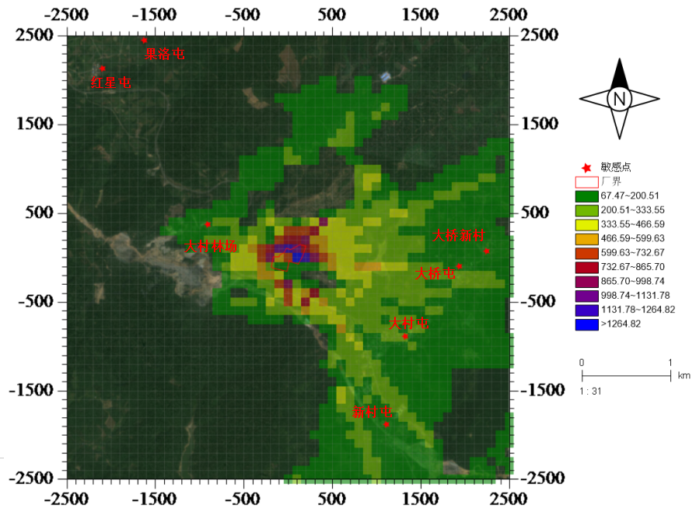

图4.2.1.4-5 NH₃非正常排放叠加1h浓度分布图

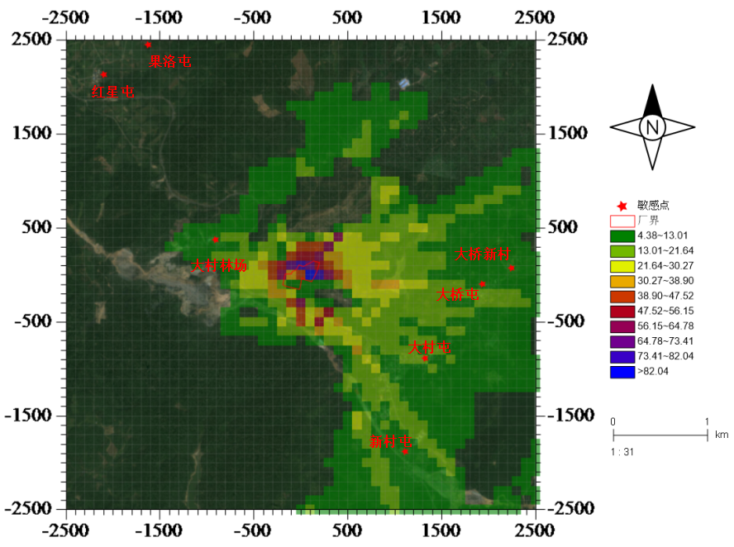

图4.2.1.4-6 H₂S非正常排放叠加1h浓度分布图

4、厂界浓度预测结果与分析
项目正常排放时对厂界的贡献浓度预测结果如下。
表 4.2.1.4-7 项目厂界浓度预测结果表 单位：μg/m³
污染物 | 预测点 | X/ | Y/ | 平均  时段 | 最大贡献值/ | 出现时间 | 排放标准(μg/m³) | 达标  情况
污染物 | 预测点 | m | m | 平均  时段 | (μg/m³) | 出现时间 | 排放标准(μg/m³) | 达标  情况
NH₃ | 南厂界 | 16 | -45 | 1小时 | 27.52 | 2023/08/01 21:00 | 1500 | 达标
NH₃ | 北厂界 | -38 | 109 | 1小时 | 11.80 | 2023/03/14 20:00 | 1500 | 达标
NH₃ | 东厂界 | 196 | 97 | 1小时 | 39.74 | 2023/09/16 22:00 | 1500 | 达标
NH₃ | 西厂界 | -207 | -96 | 1小时 | 21.10 | 2023/08/25 06:00 | 1500 | 达标
H₂S | 南厂界 | 16 | -45 | 1小时 | 1.29 | 2023/08/01 21:00 | 60 | 达标
H₂S | 北厂界 | -38 | 109 | 1小时 | 0.37 | 2023/01/21 17:00 | 60 | 达标
H₂S | 东厂界 | 196 | 97 | 1小时 | 2.27 | 2023/09/16 22:00 | 60 | 达标
H₂S | 西厂界 | -207 | -96 | 1小时 | 1.08 | 2023/08/15 22:00 | 60 | 达标

由上表预测结果可知，NH₃、H₂S 厂界浓度满足 《恶臭污染物排放标准》（GB14554-93）表 1 二级新扩改建厂界标准值要求。

小结
根据《环境影响评价技术导则 大气环境》（HJ 2.2-2018），达标区域的建设项目环境影响评价，当同时满足以下条件时，则认为环境影响可以接受：
- 新增污染源正常排放下污染物短期浓度贡献值的最大浓度占标率≤100%；
- 对于项目排放的主要污染物仅有短期浓度限值的，叠加现状浓度、区域削减污染源以及在建、拟建项目的环境影响后的短期浓度符合环境质量标准。
根据以上AERMOD模型预测的计算结果可知：
1、正常排放工况
（1）项目新增NH₃、H₂S的1小时最大贡献浓度，各敏感点及区域最大值均达标，占标率最高分别为19.87%（NH₃）、22.74%（H₂S），小于100%；
（2）叠加现状浓度、评价区域内的在建项目污染源后，各预测点NH₃、H₂S浓度均达到《环境影响评价技术导则大气环境》（HJ2.2-2018）附录D中其他污染物空气质量浓度参考限值。
综上，项目建设运营后，环境影响可接受。
2、非正常排放工况
项目NH₃、H₂S非正常排放时，大桥新村、红星屯、大村屯NH₃最大值的1小时贡献浓度不超标，其他敏感点及区域最大值的1小时贡献浓度均严重超标；除了红星屯H₂S最大值的1小时贡献浓度不超标，其他敏感点及区域最大值的1小时贡献浓度均严重超标；大气环境保护目标NH₃占标率最高达256.36%，H₂S占标率最高达325.61%，区域最大值超标数千倍，会对周边环境造成严重恶臭污染影响，需特别关注，做到：
①完善除臭设施的双回路供电、备用风机设计，避免设备故障导致的非正常排放；
②制定严格的运维管理制度，定期检修粪污处理、除臭系统；
③编制突发环境事件应急预案，明确非正常排放时的应急停运、处置流程，定期开展应急演练。

大气环境防护距离
（1）大气环境防护区
根据《环境影响评价技术导则 大气环境》（HJ 2.2-2018），本项目采用 AERMOD 模型对无组织排放的NH₃、H₂S进行进一步预测。结果表明，正常排放工况下，项目厂界外 1 小时平均最大贡献浓度均满足导则附录 D 参考限值要求，厂界NH₃、H₂S预测浓度也远低于《恶臭污染物排放标准》（GB 14554-93）厂界二级标准限值，评价范围内无超标点，因此无需设置大气环境防护距离。
（2）大气有害物质无组织排放卫生防护距离
本项目无组织排放的污染物主要为NH₃、H₂S，均不属于《有毒有害大气污染物名录（2018 年）》中的有毒有害污染物，因此，本项目无需设置大气有害物质无组织排放卫生防护距离。

恶臭环境影响分析
- 恶臭的产生来源
规模化畜禽养殖场恶臭来源于动物呼吸、动物皮肤、饲料霉变、病死禽畜、动物粪尿和废水处理设施以及畜禽粪便处理场，其中动物粪尿、废水处理设施和畜禽粪便处理场中有机物质的腐败分解是畜禽养殖场恶臭的主要来源。恶臭气体使人产生不愉快的感觉，影响人的工作效率，猪场自身大气污染也常引起猪只生产力下降。影响猪场恶臭产生的主要因素有清粪方式、管理水平、粪便和污水的无害化处理程度。同时，也与场址规划和布局、畜舍设计、畜舍通风等有关。
- 恶臭表征
恶臭成分复杂，已鉴定出在牲畜的粪便中有恶臭成分的物质有220种，这些物质都是产生生化反应的中间产物或终端产物，其中包括了多种挥发性有机酸、醇类物质、醛类物质、胺类物质、硫化物、硫醇以及含氮杂环类物质。在粪尿中还发现80多种含氮化合物，其中有10种与恶臭味有关。其中对环境影响较大的是氨气、硫化氢等，空气中恶臭物质的含量难以测定，一般可以采用嗅觉法来判断恶臭影响程度。恶臭强度以臭味的嗅觉阈值为基准划分等级。参考《恶臭气体生物净化理论与技术》（化学工业出版社，2005.5），恶臭强度划分为6级，见下表：
表4.2.1.5-1 恶臭物质浓度和恶臭强度对应关系
恶臭强度级别 | 0 | 1 | 2 | 2.5 | 3 | 3.5 | 4 | 5
嗅觉感受 | 感觉不到臭味 | 勉强能感觉到气味 | 稍能感觉到气味 | — | 易感觉到气味 | — | 很强的气味 | 强烈的气味
NH₃(μg/m³) | — | 76 | 450 | 760 | 1520 | 3790 | 7580 | 30300
H₂S(μg/m³) | — | 0.8 | 9 | 30 | 90 | 300 | 1060 | 12100
由上表可知，1～2级为嗅阈值和认知值，只感到微弱气味，而4～5级已为较强的和强烈的臭味，人们在这样的环境中生活不能忍受。当臭气强度在3级左右时为人们一般所能接受的强度。
- 影响分析
根据工程分析，本项目恶臭气体主要来源于猪舍、集污池、异位发酵床等区域，选择AERMOD模型进行一次污染物预测，分析项目恶臭对周围环境的影响程度。根据“4.2.1.4大气环境影响预测”章节，项目大气污染物 NH₃、H₂S叠加现状环境质量浓度及其他污染源影响后（项目新增污染源+区域环境质量现状监测值+区域拟建、在建污染源），区域最大地面浓度点叠加值分别为183.18μg/m³、9.52μg/m³，最大落地浓度对应的臭气强度分级为2级，落地距离位于场区外东面约200m处，该处不涉及环境空气敏感目标，项目四周地形较开阔，利于臭气稀释扩散，外环境主要为桉树林，对臭气也起到一定阻隔作用，项目场区下风向500m内无居民点，因此猪场恶臭对周边环境影响在可接受范围内。
- 最不利环境因素下的恶臭影响及防治措施
生猪养殖恶臭最不利气象条件，是指会显著阻碍恶臭扩散、加剧臭味在养殖区及周边积聚，或扩大污染影响范围的天气现象，核心与大气扩散能力和污染物迁移路径直接相关。
（1）恶臭影响加剧的最不利的气象条件类型：
①静风或微风天气(核心不利条件)
影响：当风速<1m/s时，大气水平扩散能力极差，恶臭气体(如氨气、硫化氢)难以向周边扩散，会在猪舍、粪污处理区上空持续积聚，导致局部臭味浓度升，影响范围虽小但强度极高。
场景：夏季清晨、冬季无风时段，臭味易在养殖场内部及周边1-2公里范围内形成“异味罩”，恶臭影响显著上升。
②高湿+高温/低温天气
高温高湿(夏季典型)：温度>28℃且相对湿度>70%时，粪污中有机物分解速度加快，会加速氨气、硫化氢等恶臭物质的挥发，同时高湿环境会降低大气垂直对流能力，进一步抑制恶臭扩散，形成“高挥发+难扩散”的双重不利局面。
低温高湿(冬季典型)：湿度高会使恶臭分子更易附着在空气颗粒物上，形成“湿雾状异味团”；低温则导致大气稳定度升高，异味团不易扩散，易在近地面(1-5 米高度)缓慢漂移，影响周边村庄。
③逆温层天气
影响：逆温层是指近地面气温低于高空气温的现象，会像“盖子”一样抑制大气垂直对流。此时恶臭气体无法向上扩散，只能在逆温层下方(通常距地面100-200米以下)水平缓慢移动，导致异味影响范围扩大，持续时间延长(可达数小时至1天)。
场景：冬季清晨、秋季夜间，逆温层出现频率高，可能扩散至3-5公里外的敏感区域。
④低气压+阴雨天气
影响：低气压环境下，大气整体处于“下沉”状态，扩散能力弱；阴雨天气会使粪污含水量饱和，加剧有机物腐败产臭，同时雨水会将地表的恶臭物质冲刷至沟渠，形成“二次异味源”，导致雨后臭味反弹。
（2）针对性应对措施
①针对“静风/微风+高湿”天气
强化源头控臭，优化粪污处理流程：静风高湿时段(如夏季午后)暂停粪污清掏、转运作业，避免恶臭物质大量挥发；集污池非工作状态加盖密闭，减少粪污与空气接触面积。
加强舍内通风、降温：开启降温水帘，降低舍内温度，减少恶臭排放；开启猪舍机械通风系统(如风机)，通过强制气流将舍内恶臭排出；增加生物除臭剂的使用频率，植物除臭剂每日使用一次，微生物除臭剂早、中、晚各使用一次，降低排出气体的异味浓度。
②针对“逆温层”天气：调整作业时间+扩大缓冲带
错峰作业：提前关注天气预报，逆温层易出现的时段(如冬季早6-10点)不进行翻抛等强产臭作业，改至午后逆温层消散后进行。
③针对“低气压+阴雨”天气：环境消杀
雨后及时清理沟渠，投放微生物菌剂(如枯草芽孢杆菌)，分解残留的恶臭物质。
舍内环境控制：阴雨天气关闭猪舍侧窗，避免潮湿空气进入；使用除湿机降低舍内湿度(控制在60%以下)，同时增加除臭剂使用频率，减少恶臭气体排放。
④通用应急措施：建立预警机制
联动气象部门：获取未来24-48小时的风速、湿度、逆温层预警信息，提前发布“恶臭防控预警”，调整养殖作业计划。
应急监测：在养殖场周边1-3公里的敏感点(如村口)设置异味监测仪，当臭味浓度超标时，及时启动临时除臭措施(如移动喷淋车喷洒除臭剂)，减少恶臭影响。
本项目与村庄距离较远，中间有山体和植物树木阻隔，通过采取以上措施后，可降低恶臭气体对周边环境的影响。

柴油发电机尾气
项目所在区域供电比较正常，因此备用柴油发电机的启用次数不多，每年使用时间不超过100h，柴油完全燃烧后其燃烧产物中主要有害成分是SO₂、NO_{X}、烟尘等。由于发电机使用时间短，发电机房排放废气中大气污染物浓度较低，达到《大气污染物综合排放标准》（GB16297-1996）中新污染源二级排放标准要求。备用发电机尾气经设备排气管道引至发电机房外外排，对环境影响在可接受范围内。

食堂油烟
项目食堂油烟经油烟净化处理后，油烟排放量为0.0012t/a，排放浓度0.36mg/m³，满足《饮食业油烟排放标准（试行）》（GB18483-2001）表2中的小型规模：油烟排放浓度低于2.0mg/m³。油烟经风机引入烟囱排放，经大气稀释扩散后对周边环境影响在可接受范围内。

饲料卸料粉尘
本项目不设饲料生产环节，所需饲料均采用密闭罐装货车外购运入场内。饲料装卸及输送全程采用自动化负压系统，具体流程为：罐装货车到场后，通过吸取式设备将饲料负压吸入场区料塔，再由料塔配套的专用电机、密闭饲料输送管，将饲料精准输送至各猪舍饲喂点位。
整个作业过程在负压状态下密闭完成，无露天装卸、输送环节，负压环境可有效抑制粉尘逸散，仅在设备接口轻微泄漏或饲料瞬时流动时产生极少量粉尘，产生量极低、影响范围仅限于设备周边小范围区域，对场区及外环境影响小，该环节粉尘污染可忽略不计。
为进一步减少无组织粉尘影响，本环评要求建设单位定期检查维护负压吸取设备、饲料输送管及接口，及时更换老化密封件，确保系统密闭性良好，杜绝粉尘泄漏。
采取以上措施后，饲料卸料粉尘对环境影响较小。

发酵床垫料卸料粉尘
本项目发酵床垫料均为外购，运输采用密闭性良好的专用货车并全程加盖篷布，可有效减少运输途中的粉尘逸散，运输阶段粉尘污染影响可忽略不计。粉尘污染主要来源于垫料卸料环节。
项目垫料卸料作业均在异位发酵床封闭区域内进行，卸料前提前开启喷淋降尘系统，通过水雾吸附悬浮粉尘，抑制粉尘扩散。卸料过程为间歇性短时间操作，作业完成后粉尘无持续产生源，且发酵床周边空间相对封闭，粉尘不易向外扩散，因此粉尘产生量少、影响范围小，本环评不对其进行定量分析。
为进一步降低粉尘对场区及周边环境的影响，本环评要求建设单位落实以下污染防治措施：
（1）卸料作业必须在发酵床封闭空间内开展，严禁露天卸料，确保卸料区域与外界环境有效隔离；
（2）卸料前提前10分钟开启喷淋系统，卸料过程中保持喷淋持续运行，作业完成后延时关闭喷淋系统5-10分钟，确保粉尘充分沉降；
（3）优化卸料操作流程，控制卸料速度，避免垫料高位抛洒产生大量扬尘。
采取以上措施后，发酵床垫料卸料粉尘对环境影响较小。

发酵床翻耙粉尘
异位发酵床翻耙机在翻耙过程中产生一定量的粉尘，粉尘的产生量与垫料干燥度（干燥度小于40%易产粉尘）、垫料颗粒粗细、翻耙强度有关。异位发酵床通常在一端留1.5～2m宽用于运输垫料的门，四周用透明手摇升降帷幕封闭，翻耙前升起帷幕通风透气，翻耙时将帷幕放下，同时使用喷淋系统喷洒除臭剂，除臭的同时可起到降尘作用，减少粉尘外排。翻耙机每天运行1次（温度低时不运行，翻耙的频率根据温度来确定，夏天翻耙频率较高，冬天翻耙频率较低），每次工作1h，在采取封闭作业后，翻耙粉尘基本在发酵床内沉降，外逸量较小，本环评不再进行定量分析。
本环评要求养殖场通过采用以下措施减少粉尘产生量：
- 适当增加垫料含水率（保持在50%～60%），减少粉尘飞扬；
- 翻耙时开启喷淋系统，喷洒除臭剂，除臭的同时可起到降尘作用，减少粉尘排放；优化翻耙参数，降低翻耙机转速，调整翻耙深度，避免过度翻动导致粉尘扩散；优化垫料配比，减少细颗粒垫料，降低细粉比例。
采取以上措施后，发酵床翻耙粉尘对环境影响较小。

运输线路的大气污染影响
本项目运输路线的大气污染影响主要包括猪只进出场运输、病死猪运输和有机肥基料运输产生的道路扬尘和恶臭对沿路居民的影响。
- 扬尘污染
猪只进出场运输：运输车辆以栏板式货车为主，猪只在车厢内活动易导致底部垫料（如稻草、锯末）散落，车辆行驶过程中，车轮碾压路面泥沙及垫料碎屑，经气流扰动形成扬尘。此类扬尘颗粒多为直径10-100um的PM₁₀，易在道路两侧10-20m范围内悬浮，不仅影响空气能见度，还可能被沿线居民吸入，引发咳嗽、鼻炎等呼吸道不适。
病死猪运输：采用密闭冷藏车厢运输，由柳州市鹿寨县日升畜禽处理有限公司负责，车辆运输前若未彻底清洗车轮，沾附的泥沙会随车辆行驶形成扬尘，尤其在干燥天气下，扬尘扩散范围可能扩大至道路两侧25m。
有机肥基料、垫料运输：散装颗粒或粉末状，若采用非密闭车厢运输，基料易因车辆颠簸、气流吹拂洒落，形成大量粉尘。此类粉尘颗粒细小（部分为PM2.5），吸附性强，不仅会污染沿线农作物叶片，还可能随呼吸进入人体肺部，对长期暴露的居民健康风险更高。
- 恶臭污染
猪只进出场运输：活体猪只在运输过程中会排泄粪尿，产生以氨、硫化氢为主要成分的恶臭气体；同时，猪只体表的分泌物、脱落毛发及携带的饲料残渣发酵，会进一步加剧异味。尤其在夏季高温（超过28℃）或密闭车厢通风不良时，恶臭浓度显著升高，扩散距离可达道路两侧35-40m，引发居民强烈嗅觉不适。
病死猪运输：尽管采用冷藏车厢（温度控制在-5℃以下）抑制微生物繁殖，但病死猪体表可能残留少量体液、分泌物，若车厢密封不严，仍会有微量恶臭气体泄漏。
有机肥基料运输：基料多由畜禽粪便、秸秆发酵制成，自身带有发酵异味，主要成分为挥发性有机酸、胺类化合物。若运输车厢未覆盖或密封，异味会随车辆行驶持续扩散，尤其在阴雨天气，潮湿环境会加剧异味吸附与传播，对沿线居民日常生活（如开窗通风、户外晾晒）干扰较大。
- 影响范围
结合三类运输场景的污染特性，扬尘影响范围整体集中在道路两侧30m内，其中有机肥基料运输的粉尘因颗粒细小，在微风天气下影响距离可延伸至35m；恶臭影响范围受运输物资及环境条件的影响，一般主要为道路两侧30-40m。
- 受影响对象
项目运输路线覆盖G323、X606、X077、S31、G357等，沿线受影响居民（40m范围内村庄）主要包括必经、平山镇、坝州、潭头村等，受影响居民主要为距离道路较近（40m范围内）的居民。
- 影响程度与持续特征
影响强度：项目猪只在进出场时分别运输一次，每年进场（仔猪）两次出场（育肥猪）两次，共计年运输时间约280次；病死猪年运输量约21次；垫料、有机肥基料两年运输一次，每次运输约350次。这些运输中，有机肥基料和垫料运输的扬尘污染负荷最高，猪只进出场运输的恶臭污染最突出；病死猪运输因频次低、密封好，污染负荷相对较低，但社会关注度高，需重点防控泄漏风险。
时间特征：污染影响均呈“短暂性、间歇式”，但不同运输场景持续时间存在差异。猪只进出场运输扬尘在车辆经过后8-12分钟消散，恶臭在12-18分钟内降低；病死猪运输扬尘消散时间5-8分钟，恶臭（若泄漏）在10-15分钟内缓解；有机肥基料运输粉尘因颗粒轻，消散时间最长，需15-20分钟，异味持续10-15分钟。此外，早6:00-8:00、晚 18:00-21:00居民休息时段，运输的污染干扰均更易引发投诉。
- 污染防控措施优化方案
（1）运输路线与调度优化
猪只进出场运输：避开居民休息及学校上下学高峰，运输时间调整为9:00-11:30、14:00-16:30，避绕村庄密集路线。
病死猪运输：采用“专线+夜间”运输模式，运输时间限定为22:00 -次日5:00，避开沿线居民主要活动时段；同时，严禁在养老院、学校周边50m范围内停车或临时停靠，防止意外泄漏引发恐慌。
有机肥基料、垫料运输：优先选择国道主路通行，尽量选择10:00-11:00、15:00-16:00居民户外活动较少时段通行；每月根据沿线农作物收获季节（如水稻收割期、蔬菜采摘期）调整运输频次，减少粉尘对农产品的污染。
（2）车辆污染源头管控
①扬尘防控措施
猪只进出场运输：车厢底部铺设防滑耐磨垫（材质为橡胶，厚度3mm），防止垫料散落；车辆出发前用高压水枪冲洗轮胎及车厢外侧，清除沾附的泥沙；车厢顶部加装可升降遮阳棚（兼具防尘功能），减少气流对垫料的扰动。
病死猪运输：车轮、车厢外侧用高压水枪冲洗后，再用消毒剂（含氯消毒剂，浓度 500mg/L）喷洒消毒；运输过程中保持冷藏车厢密闭，定期检查车厢密封条，若发现破损立即更换，防止外界泥沙进入车厢。
有机肥基料、垫料运输：必须使用密闭式罐车或覆盖双层防尘网，车厢顶部加装喷淋装置（运输前喷洒少量清水，保持基料湿润，减少粉尘飞扬）；装卸料后及时清理车厢残留基料，避免运输过程中洒落。
②恶臭治理措施
猪只进出场运输：车厢内设置可移动粪尿收集槽，槽内铺设吸附垫，吸附粪尿异味；每车次运输前在车厢内喷洒生物除臭剂；夏季高温时，开启车厢两侧通风窗（加装防虫网），保持空气流通，降低恶臭浓度。
病死猪运输：冷藏车厢内放置除臭香囊（主要成分薄荷、艾叶提取物），缓解微量泄漏异味；运输结束后，用臭氧发生器对车厢进行消毒除臭，彻底清除残留异味。
有机肥基料运输：非密闭车厢时顶部覆盖除臭膜，减少基料异味扩散；装卸料时在作业区域喷洒雾化除臭剂，降低局部恶臭浓度，避免影响周边居民。
- 敏感区域通行与应急管控
敏感区域通行要求：途经居民区、学校时，运输车辆均需减速至25km/h以下，关闭车窗，减少扬尘与恶臭扩散。
应急响应机制：猪只运输若出现粪尿泄漏，驾驶员需立即停靠至道路外侧50m外安全区域，用备用吸污棉清理泄漏物，并用除臭剂喷洒处理；病死猪运输若发生车厢破损，立即联系无害化处理中心及环保部门，启用备用冷藏车转运，同时对破损车厢及周边路面进行消毒；有机肥基料运输若出现粉尘大量洒落，及时用防尘网覆盖洒落区域，并用洒水车喷洒清水抑制粉尘，避免污染扩大。
通过分场景精准防控与全流程管控，运输的污染影响可得到有效控制：猪只进出场运输的扬尘影响频次减少，恶臭浓度降低；病死猪运输实现泄漏风险零发生；有机肥基料运输的PM₁₀浓度降低，粉尘洒落量减少，因此通过采取以上措施后运输车辆对周边居民影响较小。

污染物排放量核算
根据工程分析，运营期大气污染物核算情况详见下表：
表4.2.1.9-1 大气污染物无组织排放量核算表
污染源 | 污染物 | 处理措施及效率 | 国家或地方污染物排放标准 |  | 排放量t/a
污染源 | 污染物 | 处理措施及效率 | 标准名称 | 浓度限值（μg/m³） | 排放量t/a
猪舍 | NH₃ | 全价饲料喂养+“缝漏地板+机械清粪”及时清粪+猪舍内封闭喷洒除臭剂+舍外除臭风机 | 《恶臭污染物排放标准》（GB14554-93） | 1500 | 0.26
猪舍 | H₂S | 全价饲料喂养+“缝漏地板+机械清粪”及时清粪+猪舍内封闭喷洒除臭剂+舍外除臭风机 | 《恶臭污染物排放标准》（GB14554-93） | 60 | 0.004
集污池 | NH₃ | 地埋加盖封闭结构+喷洒生物除臭剂。 | 《恶臭污染物排放标准》（GB14554-93） | 1500 | 0.042
集污池 | H₂S | 地埋加盖封闭结构+喷洒生物除臭剂。 | 《恶臭污染物排放标准》（GB14554-93） | 60 | 0.0028
异位发酵床 | NH₃ | 添加除臭菌发酵、定期喷洒除臭剂 | 《恶臭污染物排放标准》（GB14554-93） | 1500 | 0.19
异位发酵床 | H₂S | 添加除臭菌发酵、定期喷洒除臭剂 | 《恶臭污染物排放标准》（GB14554-93） | 60 | 0.012
柴油发电机 | 颗粒物 | 通过专用烟道排放 | 《大气污染物综合排放标准》（GB16297-1996）中相关要求 | 120 | 0.0006
柴油发电机 | SO₂ | 通过专用烟道排放 | 《大气污染物综合排放标准》（GB16297-1996）中相关要求 | 550 | 0.0046
柴油发电机 | NO_{X} | 通过专用烟道排放 | 《大气污染物综合排放标准》（GB16297-1996）中相关要求 | 240 | 0.0060
饮食油烟 | 油烟 | 油烟净化器 | 《饮食业油烟排放标准》（GB18483-2001）的排放限值 | 2.0 | 0.0012
无组织排放总计
项目大气污染物排放总计 |  | NH₃ |  | 0.492
 |  | H₂S |  | 0.0188
 |  | 颗粒物 |  | 0.0006
 |  | SO₂ |  | 0.0046
 |  | NO_{X} |  | 0.0060
 |  | 油烟 |  | 0.0012
表4.2.1.9-2 大气污染物年排放量核算汇总表
序号 | 污染物 | 年排放量（t/a）
1 | NH₃ | 0.492
2 | H₂S | 0.0188
3 | 颗粒物 | 0.0006
4 | SO₂ | 0.0046
5 | NO_{X} | 0.0060
6 | 油烟 | 0.0012

小结
为防止可能发生的恶臭气体对周围环境的影响，项目采取以下措施减少恶臭对环境 的影响。
1、源头减排（减少恶臭物质产生）
通过优化饲料配比，添加功能性添加剂，如蛋白酶、脲酶抑制剂，可提高蛋白质利用率，或添加益生菌、有机酸，调节肠道菌群，减少肠道内氨气、硫化氢的生成。
2、加强恶臭污染源管理
在粪污处理运行操作中加强管理，猪舍的猪粪实现日产日清，收集到集污池，及时进入异位发酵床处理系统生产有机肥基料外售。
3、加强通风
采用机械通风，保持舍内空气流通，及时排出舍内恶臭气体；夏季结合湿帘降温，避免高温加速粪便分解，增加恶臭物质的排放。
4、粪污收集池、发酵床恶臭控制
粪污收集池采用混凝土浇筑并加盖（浮动盖板或密封顶盖），减少氨气和硫化氢的挥发。
5、生物除臭剂
在猪舍、集污池、异位发酵床处理系统周围喷洒高效安全的生物除臭剂，减少恶臭污染物的排放。
综上分析，项目通过合理安排项目区的布局、加强管理、使用生物除臭剂并加强管理措施后，项目产生的恶臭气体在场界可达《恶臭污染物排放标准》（GB14554-93）中的二级标准要求。

地表水环境影响分析
项目粪污（包括猪粪和液体粪污）、生活污水使用异位发酵床处理，获得的有机肥基料外售，废水全部消纳，不排入周边地表水体中。因此，项目废水处置满足《畜禽养殖业污染防治技术规范》（HJ/T81-2001）要求。项目场区采取雨污分流方式，在场区道路一侧和周围设置排水沟，初期雨水沿着排水沟进入场区东南面的初期雨水池，收集的初期雨水沉淀消毒后，用于场区地面洒水降尘、场区绿化，不外排；生活污水经化粪池处理后，抽至集污池与粪污混匀后使用异位发酵床处理，不外排。因此，本项目无废水外排到地表水体，对地表水环境影响不大。

项目废水对地表水环境影响分析
- 水污染控制和水环境减缓措施
- 初期雨水
建设项目场区实行严格的雨污分流制度，建立独立的雨水收集管网系统。项目猪舍有遮盖，无露天生产及储存设施。落在猪舍屋面的雨水属于干净雨水，直接外排到场区外北面的长脚岭沟；项目工程汇水面积取养殖区粪污运输道路及污区道路的面积，项目场内猪舍等采取“防风、防雨、防晒、防渗、防漏、防腐”的六防措施，并及时清扫散落在地面的饲料、猪粪，保证场内无粪便、饲料等散落堆积，因此，初期雨水污染物浓度低，水质较为单一， 初期雨水（164m³/次）经过收集沉淀消毒后，用于场区地面洒水降尘、场区绿化，不外排，对地表水环境影响不大。
- 生活污水
项目生活污水产生量为528m³/a，经化粪池处理后抽至集污池与粪污混匀后使用异位发酵床处理，不外排，对地表水环境影响不大。
- 生产废水
项目运营期生产废水量为13321.3m³/a，年平均废水量为40.37m³/d。项目产生的养殖粪污（包括养殖废水和固粪）均进入异位发酵床处理系统处理，产生的有机肥基料外售，废水全部消纳。
根据《畜禽养殖业污染防治技术规范》（HJ/T81-2001）中“畜禽养殖过程中产生的污水应坚持种养结合的原则，经无害化处理后尽量充分还田，实现污水资源化利用”的要求。项目产生的养殖粪污（包括液体粪污和固粪）均进入异位发酵床处理系统处理后，得到的有机肥基料外售有机肥厂生产有机肥后还田利用，废水全部消纳，粪污资源化利用。
因此，本项目无废水外排，养殖废水经异位发酵床处理获得有机肥基料外售，满足规范要求的污水资源化利用。
- 异位发酵床容积合理性分析
异位发酵床处理畜禽粪污的核心是通过微生物好氧发酵分解粪污中的有机物，实现减量化、无害化和资源化。异位发酵床容积大小是影响其处理效果的关键参数之一，直接关系到粪污与微生物的接触效率、发酵环境稳定性及最终处理质量。因此，涉及异位发酵床的技术规范对其容积做了一定的要求，具体如下表所示。
表4.2.2.1-1 各类技术规范关于发酵床容积的统计一览表
技术规范 | 规范要求 | 发酵床容积要求 | 本项目容积取值 | 本项目发酵床实际容积
《畜禽养殖场（户）粪污处理设施建设技术指南》（农办牧〔2022〕19号） | 5.5 液体粪污贮存发酵设施  畜禽养殖场（户）采用异位发酵床工艺处理液体粪污的，适用于生猪、家禽全量粪污的处理，发酵床建设容积一般不小于0.2（生猪）、0.0033（肉鸡）、0.0067（蛋鸡）或0.013（鸭）（立方米/头、羽）×涉及存栏量（头、羽），并配套供氧、除臭和翻耙等设施设备 | 0.2m³/头（存栏量） | ≥0.2m³/头（存栏量） | （1）本项目猪舍面积为17136m²，则存栏规模为17136÷1.2=14280头；  （2）本项目发酵床长70m、宽25m，设计垫料不低于1.8m，则容积不低于2975m³，折算后为0.21m³/头（存栏量）>0.2m³/头（存栏量）
鹿农发〔2025〕25号关于印发《鹿寨县规模化生猪养殖场监管工作要求》的通知 | （四）推进粪污科学规范处理，整体提升粪污处理设施建设水平。  1.存栏2500头及以上或年出栏5000头及以上大型生猪养殖场粪污处理要求。必须按要求建设异位发酵床等高效粪污处置设施，采用异位发酵床工艺处理液体粪污的，要求做到：（1）生产区与粪污处理区有效隔离，确保农业农村部门、生态环境部门等随时可进入治污区开展实时监管。（2）发酵床建设容积不小于0.2立方米/头生猪×设计生猪存栏量（存栏规模按1.2平方米猪舍面积1头肉猪进行计算）；（3）配套供氧、除臭和翻耙等设施设备。 | 0.2m³/头（存栏量） | ≥0.2m³/头（存栏量）
根据以上表格可得出，本项目发酵床容积满足技术规范要求。
- 异位发酵床处理系统消纳废水的可行性分析
根据工程分析，进异位发酵床废水总量为13321.3m³/a，项目粪便为684t/a，食物残渣为41.3t/a，生活污水528m³/a，则粪污量为14574.6t/a（44.2t/d）。
项目养殖废水（尿液）与猪粪由刮粪板刮出流入集污池混合均匀，利用提升泵将粪污水喷洒在异位发酵床上，发酵床垫料内所含的微生物可将废水作为自身生存的养料加以吸收、利用、转化。因此，全场进入异位发酵床粪污处理系统的粪污（包括液体和固粪）为44.2t/d。
根据《异位发酵床在猪场粪污处理中的应用》（彭兵南京农业科技有限公司；邓小红 中英合资伊科拜克动物保健品有限公司），异位微生物发酵技术每立方米垫料可以日处理粪污 20~40kg ，本项目保守取值20kg，项目发酵床设计垫料约2975m3，则项目异位发酵床日处理量可达59.5t/d>44.2t/d 。
根据鹿农发〔2025〕25号关于印发《鹿寨县规模化生猪养殖场监管工作要求》的通知：发酵床建设容积不小于0.2立方米/头生猪×设计生猪存栏量（存栏规模按1.2平方米猪舍面积1头肉猪进行计算）；本项目猪舍面积为17136m²，则对应存栏规模最大为17136÷1.2=14280头，按要求异位发酵床容积不小于2856m³，本项目异位发酵床容积2975m³>2856m³，且实际本项目现设计存栏量为10000头，容积满足要求；本项目按要求配套供氧、除臭和翻耙设备。
综上，本项目异位发酵床可完全消纳本项目全场产生的粪污，能够实现废水“零排放 ”。
- 异位发酵床“死床”对地表水的影响分析
“死床”：是指异位发酵床床体因微生物活性显著下降或完全丧失，导致粪污降解功能失效的现象，表现为系统无法正常分解有机物、发酵过程停滞，是影响处理效率的典型故障。其本质是微生物群落平衡被破坏，好氧发酵的核心功能（如有机物分解、除臭、升温）无法实现。
修复方法：若局部死床，可移除板结、发黑的填料，补充新填料和菌种，加强翻堆和通风；若整体死床，采取以下方式重启发酵床。
发酵床死床重启工艺流程如下图所示：
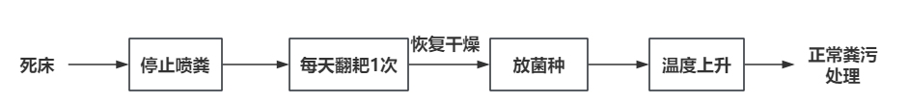
图4.2.2.1-1 “死床”重启流程图
“死床”重启操作流程说明：
①一旦发生死床，立即停止处理粪污，停止喷粪；
②每天翻耙一次，连续翻耙7d以上；
③翻耙可使水份蒸发，待垫料干燥时，可添加异位发酵床专用菌种，停止翻耙，2天后垫料表面30cm深度的温度上升50℃，并有较大雾气产生，说明发酵床已经恢复正常，异位发酵床重启成功；
④正常喷粪进行粪污处理。
如果因运行不当或消毒水致菌种灭活而导致完全死床无法重启，则必须清出死床垫料，重新更换垫料再运行，死床垫料外售有机肥厂用于发酵生产有机肥。
本项目粪污进入异位发酵床处理系统处理，生产的有机肥基料外售，异位发酵床采用自动化喷淋粪污，运营期间加强对异位发酵床处理系统的管理和维护，可以大大降低项目异位发酵床“死床”概率。但万一发生“死床”（整体死床）现象，养殖场立即按照以上操作流程重启。根据《养猪发酵床垫料的优选与制作方法》（江苏滨海畜牧局 徐燕，张是）中新垫料的酵熟技术，采用堆积酵熟法制作垫料，正常垫料发酵成熟，一般夏天需要10d左右，冬天要15d左右，则该过程一共需要10~15d，“死床”重启过程，本项目粪污可暂存于集污池和事故应急池中。
本项目粪污量为40.4m³/d，项目集污池容积为2970m³，有效容积为2376m³，可存储至少58d粪污；事故应急池容积720m³，可暂存17d粪污；集污池和事故应急池共可暂存75d粪污，远远大于“死床”重启时间（10~15d），因此异位发酵床发生“死床”时，粪污不会溢流影响地表水体。

雨水对地表水的影响分析
项目采用雨污分流制，猪舍、道路构筑物四周设置雨水沟。
- 初期雨水的影响分析
本项目按照畜禽养殖业污染防治技术政策的要求，采用雨污分流体制，即雨水和污水分别收集。本项目在建设过程中，沿着场区四周设置雨水沟、场区西南侧设置截排水沟，雨水沟末端接入初期雨水池内。项目饲料从饲料罐通过管道送入猪舍料槽，猪只在养殖过程中不需转舍，无物料露天堆放，场区道路进行硬化并定期清扫，场区初期雨水的污染物浓度相对较低，主要为悬浮物。
根据工程分析，项目建设完成后初期雨水量为164m³/次，项目设置初期雨水池容积250m³。项目场区西南高、东北低，因此在项目场区东北侧设置雨水池，依据地势走向，雨水可顺利进入雨水池；初期雨水收集沉淀消毒后，用于场区地面洒水降尘、场区绿化，不外排，对地表水环境影响不大。
- 场区外部雨水影响分析
项目周边地势为西南高东北低，项目场区西南标高为153~165m，东北标高为136~126m，因此场区净区雨水从排水沟沿着地势流入北面的长脚岭沟；场区粪污处理区初期雨水从雨水沟随地势流入东北面的初期雨水池，后期雨水排入场区北面长脚岭沟；长脚岭沟水流向自西北到东南，最终汇入洛清江。
本项目在场区西南面设置了截排水沟，截排水沟连接项目东南面的鱼塘，截排水沟雨水流向：截排水沟→鱼塘→长脚岭沟→洛清江，项目场区外部雨水不会对项目生活养殖造成影响。
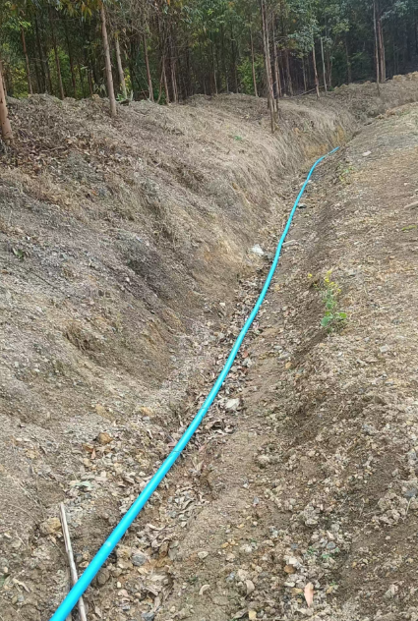
图4.2.2.1-2 场区西南面截排水沟

项目建设对北面长脚岭溪沟的影响分析
本项目北侧紧邻季节性溪沟（长脚岭溪沟），根据水文地质调查实测，该溪沟现状流量仅为 0.05L/s，属于典型的山涧季节性溪流，水量小、水环境容量极低，其向东南依次经过大村屯、三角屯后汇入洛清江。项目运营期产生的废水主要包括猪舍冲洗废水、猪尿等养殖废水及员工生活污水，场区雨水为清洁雨水。针对两类排水对长脚岭溪沟及区域地表水系统的影响，分析如下：
（1）项目废水对溪沟的影响分析
本项目运营期产生的养殖废水（猪尿、猪舍冲洗废水）及生活污水，经集污池全量收集后，全部送入异位发酵床进行无害化处理，实现废水零排放，无任何养殖废水外排至长脚岭溪沟及周边地表水体。集污池采用防渗、密闭设计，杜绝粪污渗漏、跑冒滴漏；异位发酵床通过微生物发酵完全消纳粪污，无尾水产生，从根本上切断了养殖污染物对溪沟水质的污染途径。同时，项目配套完善的事故防控体系，可应对粪污处理设施故障等极端工况，确保事故状态下废水全部收集、不外溢，彻底避免废水对溪沟水环境及水生生态造成冲击。
综上，正常及事故工况下，项目废水对长脚岭溪沟及区域地表水系统影响不大。
（2）场区雨水对溪沟的影响分析
项目严格落实雨污分流设计，场区雨水实行初期雨水收集、后期雨水排放的管控方案：单次初期雨水产生量约 182m³，配套建设容积不小于 250m³ 的初期雨水池，可完全容纳初期雨水，池体采用防渗、防溢流设计，杜绝暴雨期满池溢流污染溪沟；初期雨水经收集后，回用场区洒水降尘，不直接外排。后期雨水主要含少量SS，无养殖污染物混入，排入溪沟后，对溪沟水质及其他地表水系统影响极小。同时，项目通过优化场区绿化、设置生态护坡，减少雨水冲刷造成的水土流失，降低对溪沟岸坡及水文情势的扰动。
综上，场区雨水排放对长脚岭溪沟及区域地表水系统的影响可控，可忽略不计。

粪污产排对饮用水水源保护区的影响分析
项目距离东南面鹿寨镇洛清江饮用水水源保护区二级保护区陆域4.4km，项目不在饮用水水源保护区内。项目粪污（包括固粪和液体粪污）收集进入集污池，搅拌均匀后喷洒在异位发酵床处理系统上发酵，生产的有机肥基料外售有机肥厂处理，无养殖废水外排。
根据前文分析可知，当异位发酵床发生“死床”需要重启时，项目粪污可暂存于集污池和事故应急池中，暂存时间远远超过“死床”重启所需时间，粪污不会溢出污染水体。
本项目异位发酵床处理系统、集污池、事故应急池等进行重点防渗，在日常生产过程中，加强对粪污处理系统的管理和维护，对鹿寨镇洛清江饮用水水源保护区影响较小。

项目废水非正常排放对地表水的影响分析
项目废水非正常排放主要是集污池、污水管非正常排放的情形。
本项目粪污包括养殖废水、猪粪、食物残渣等，粪污污染因子主要包括高浓度有机物、氮（氨氮、硝酸盐）、磷、悬浮物、病原微生物等，需经无害化处理并达标后方可排放。
未经处理的粪污中各种污染物质含量较高，如果直接外排，粪污中的高盐度（尿液中含大量盐分）会导致土壤盐碱化，破坏土壤颗粒结构，降低透气性和保水性；有机物过量积累会导致土壤厌氧环境加剧，抑制有益微生物活性，破坏土壤“肥力循环”；最终导致土壤理化性质和生态功能发生改变，农作物徒长、倒伏、晚熟或不熟，农作物减产，同时抑制植被生长，造成植被生物量损失，影响野生动物生存繁殖，降低生物多样性，破坏区域生态系统功能。
未经处理的粪污进入地表水体，粪污中的有机物（以COD、BOD表示）进入水体后，会被微生物分解，过程中大量消耗水中的溶解氧。当溶解氧低于3mg/L时，鱼类等水生动物会因缺氧窒息死亡；若完全厌氧，水体将发黑发臭，丧失生态功能。同时废水中的氮（如氨氮）、磷（如磷酸盐）是水体富营养化的“元凶”。过量氮磷会导致藻类（如蓝藻、绿藻）疯狂繁殖，形成“水华”（淡水）或“赤潮”（海水）。藻类死亡后分解再次消耗氧气，进一步恶化水质，同时蓝藻释放的毒素（如微囊藻毒素）会毒害水生生物，甚至污染饮用水源（如太湖、巢湖的蓝藻危机曾部分源于农业废水排放）。未处理的养殖废水中含有大量病原微生物（如大肠杆菌、沙门氏菌、猪瘟病毒、寄生虫卵等），进入水体后会通过饮用水、接触等途径传播，可能导致人类感染肠胃炎、寄生虫病等（例如钩端螺旋体病可通过污染的水传播，引发发热、黄疸等症状）。
未经处理的养殖粪污通过土壤孔隙、岩石裂隙等通道渗透至地下水，导致地下水水质指标严重超标。粪污中的有机物进入地下水后，会被厌氧微生物分解，消耗水中有限的溶解氧，同时产生甲烷、硫化氢等还原性气体，使地下水呈现厌氧状态，水质变黑、发臭，失去饮用和使用价值。粪污中的氨氮（NH⁺）在土壤中经硝化作用转化为硝酸盐（NO₃⁻），而硝酸盐易溶于水且难以被土壤吸附，会随水流渗入地下水。当地下水中硝酸盐浓度超过10mg/L（我国饮用水标准）时，会引发“高铁血红蛋白症”（尤其对婴儿危害极大，导致血液携氧能力下降，出现紫绀、窒息），长期摄入还可能增加胃癌、膀胱癌的患病风险。
因此，未处理的养殖废水排放后对环境影响极其恶劣，需引起高度重视，严格控制其事故排放。
本项目粪污处理工艺为：集污池收集，异位发酵床处理，有机肥基料外售，因此集污池、异位发酵床按要求做好基础防渗、防溢流工作。本项目集污池1个，事故应急池1个，其容积等参数见下表：
表4.2.2.4-1 集污池、事故应急池暂存废水一览表
名称 | 有效容积（按容积80%计）（m³） | 废水量（m³/d） | 最长可暂存粪污时间（按全场日最大粪污量计）（d）
集污池 | 2376 | 40.4 | 58
事故应急池 | 720 | 40.4 | 17
异位发酵床发生死床时，集污池和事故池可暂存粪污总天数 |  |  | 75
异位发酵床发生死床，同时集污池发生事故时，事故应急池可暂存粪污 |  |  | 17

本项目最不利的情况为异位发酵床发生死床，同时集污池发生渗漏、泄露等事故，此时粪污可暂存于事故应急池中（暂存15d），并及时重启发酵床、修护集污池，合理处理后粪污不会外流污染环境。因此，项目事故工况主要考虑污水管堵塞、破裂、集污池、异位发酵床发生泄漏、停电提升泵等设备无法使用，粪污未能够妥善收集、处理，如果外流，进入土壤、地表水、地下水，将对土壤、地表水及地下水造成严重的污染，进而破坏生态环境。
本项目建成后，需做好污水排放管道、提升泵等设施的维护保养工作，实行计划检修；每月一小修，一年一大修；发现问题及时处理，确保粪污处理系统各设施能稳定运行；集污池半地埋加盖防雨，防止暴雨引起粪污外溢；采取以上措施后，一般不会出现非正常排放事故。
本项目粪污收集管网均使用合格管材，建设单位通过加强管网日常检修，管网事故破裂发生概率很低；集污池防雨防渗防溢流，异位发酵床防雨防渗；同时项目设置了事故应急池收集事故状态下产生的废水，在落实事故防范及事故应急等各项措施后，未处理粪污进入环境的概率极低，项目事故状态下，对地表水的影响在可控范围。

小结
本项目场区采取雨污分流制。项目按标准化养殖场进行建设，场区内均采取硬化措施，项目场区内各建筑均采取“防风、防雨、防晒、防渗、防漏、防腐”的六防措施，场区西南面设置截排水沟防止雨水倒灌事故；项目区雨水中污染物含量较低，初期雨水经截流后排入初期雨水池沉淀消毒后，用于场区地面洒水降尘、场区绿化，不外排；后期雨水随地势排入北面长脚岭沟，最终排入洛清江，对地表水环境影响不大。本项目产生的粪污经发酵床处理，有机肥基料外售；生活污水经化粪池处理后抽至集污池与粪污混匀后使用异位发酵床处理，不外排；因此本项目无粪污外排，非正常情况或事故情况下，项目事故应急池可暂存粪污，防止粪污外排，因此项目运营对地表水环境的影响可接受。

地下水环境影响分析
根据《环境影响评价技术导则 地下水环境》（HJ610－2016）附录 A 地下水环境影响评价行业分类表，本项目建设属于“B 农、林、牧、渔、海洋—14、畜禽养殖场、养殖小区”中的‘年出栏生猪5000头（其他畜禽种类折合猪的养殖规模）及以上’报告书项目，地下水环境影响评价项目类别为Ⅲ类；本项目不涉及饮用水源保护区，区域分布有大村屯、大桥屯、古丁屯等分散式饮用水水井，项目敏感程度较敏感；因此，确定本项目地下水环境影响评价工作等级为三级。
根据《环境影响评价技术导则 地下水环境》（HJ630-2016）8.2.1 调查评价范围基本要求：地下水环境现状调查评价范围应包括与建设项目相关的地下水环境保护目标，以能说明地下水环境的现状，反映调查评价区地下水基本流场的特征，满足地下水环境影响预测和评价为基本原则。建设项目地下水环境现状调查评价范围的确定可采用公式算法、查表法及自定义法。结合区域地下水水文地质条件，本项目所在区域水文地质界线清晰，西有分水岭，东有长脚岭沟，因此结合考虑选用“自定义法”。本项目评价等级为三级，按照项目所在区域的水文地质单元划定范围，具体为：北、东以长脚岭溪沟为界，南至大村屯与新村之间的分水岭，西以地势高地及分水岭为界，评价面积为 2.3km²，详见附图 15。

区域水文地质概况
项目所在区域水文地质情况详见3.1.9章节。

地下水影响途径
粪污对地下水的影响主要是污染物通过垂直渗透进入包气带，进入包气带的污染物在物理、化学和生物作用下经吸附、转化、迁移和分解后输入地下水。因此，包气带是连接地面污染物与地下含水层的主要通道和过渡带，既是污染物媒介体，又是污染物的净化场所和防护层。一般说来，土壤粒细而紧密，渗透性差，则污染慢；反之颗粒大松散，渗透性能良好则污染重。
根据本项目特点进行分析，可能造成的地下水污染途径主要为：
（1）猪舍、集污池、异位发酵床等防渗措施不足，造成粪污渗漏通过土壤入渗污染地下水；
（2）粪污管破裂、集污池破裂等导致粪污泄露，通过土壤入渗污染地下水；
（3）集污池溢流外排，粪污进入环境，通过土壤入渗污染地下水。

项目取水对地下水的影响分析
项目生产、生活用水取自场区地下水源，项目建设完成后，新鲜用水总量约为34478.7m³/a，日均用水量为104.8m³/d，取水来源于场区自打水井。场区已打水井共3个，分别位于场区外北面30m处1个（ZK01，水量2~3m³/h）、场区内中部靠西面1个（ZK02，水量2~3m³/h）、场区内中部靠北面1个（ZK06，水量10~12m³/h）。因ZK01、ZK02水量较小，本项目主要使用中部靠北面水井ZK06，其他水井作为辅助和备用水井。
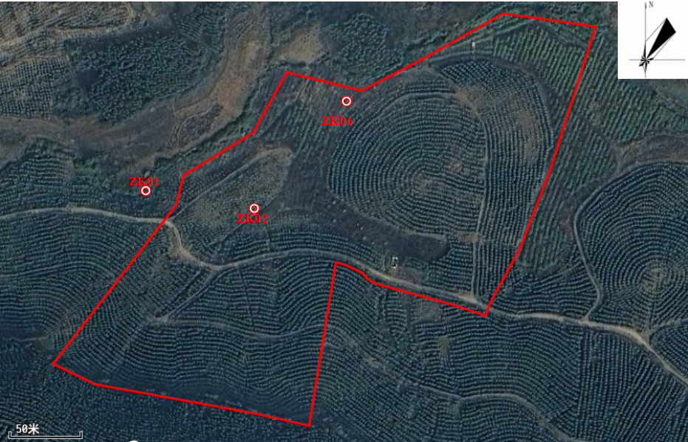
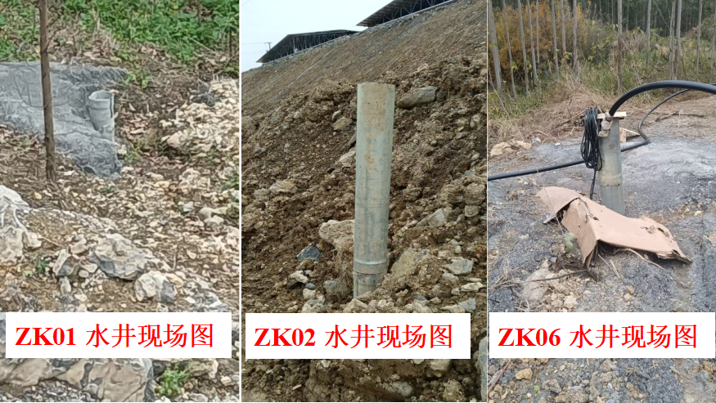
图4.2.3.3-1 项目场区自打水井分布及现场图
项目区域年平均降雨量1489.11mm，大气降雨是区域地下水的主要补给来源，降雨多以面状入渗形式补给地下水，该部分降雨渗入量大部分能够进入场区地下水循环系统。枯水期无大气降雨补给，项目考虑最不利情况下枯水期取水对区域地下水的影响。
项目场地地块汇水面积约3.1km²，枯季地下水径流模数为3.5L/s·km²，采用地下水径流模数法估算开采率，地下水径流量计算公式如下：
Q_{枯}=86.4·M·F
式中：
Q枯—枯水期地下水径流量（m³/d）；
M—枯季地下水径流模数（L/s•km²）；
F—汇水面积（km²）；
计算结果Q_{枯}=937.4（m³/d），项目日均地下水取水量为枯水期地下水径流量的10.0%，未超过枯水期地下水径流量，项目地下水开采不会产生资源枯竭影响，地下水的可采储量满足本项目的需求，故场区地下水的开发对地下水影响较小。

粪污处理系统对地下水环境的影响分析
1.正常情况下对地下水影响分析
根据《城市污染性垃圾处理的典型案例》（摘自《环境应急与典型案例》）的研究结果，表土层和下包气带对 COD有较大的降解作用（表土层和 2～4m包气带土层可去除 COD85%以上），使得下渗水在进入含水层时的 COD的浓度很低。另据文献资料《废水中氨氮在土地处理系统中迁移转化的模拟研究》，包气带对污染物的吸附过程是线性的，即 S=K_{d}C ，吸附系数 K_{d}=0.0976；降解曲线符合一级动力学方程，即 C=C₀e-λt，降解系数λ=0.0324d⁻¹，粪污中的氨氮在包气带中的迁移是一个复杂的过程，主要的化学反应是硝化、反硝化作用。在没有底部、侧部和顶部的防护系统的情况下大致需要 6d，污染物能穿透 1m的包气带土层，10d能穿透 2m的包气带土层；23天后污染物浓度会降为 0。由此可知，COD和氨氮对地下水不会产生较大影响。
项目建成投产后，污水处理系统正常运营下，项目粪污、生活污水采用异位发酵床处理系统处理，有机肥基料外售，废水均不外排，对地下水的影响较小。
2.非正常工况下地下水影响分析
本项目非正常工况主要考虑集污池、异位发酵床处理系统和输水管道的渗漏或泄露问题， 此时污染物直接进入表土层，其浓度能在瞬间达到最大值的情况。
项目粪污处理设施出现非正常工况时，污染物穿过破损或不合格的防渗层地面，泄露的污染物在重力的作用下从地表逐步渗入深层，并造成局部的地下水环境受到污染，泄露的污染物随地下水的流动不断扩散，最后导致地下水污染范围不断扩大，因此项目非正常工况下对地下水的污染途径可定义为持续入渗型。
项目运营期间，地下水污染途径较多且隐蔽，因此必须做好地下水的防治工作。
项目主体养殖用房地面均采取表面硬化处理，实施严格的防渗措施。本次环评地下水环境影响分析主要针对有可能产生地下水污染的装置，主要包括：猪舍、集污池、异位发酵床处理系统、事故应急池、动物防疫废弃物暂存间等。
正常情况下，对地下水污染主要是由于污染物迁移穿过包气带进入含水层造成。场区上覆第四系（Q1）砂土、砂质黏土、夹砾石层，分布总体连续，为弱透水不含水层。项目场地基岩为石灰系砂岩、泥岩页岩夹少量灰岩，含基岩裂隙水。项目场区包气带土层渗透系数5.05×10⁻⁵cm/s，含碎石黏土分布总体连续，建设项目场地包气带防污性能总体为中，如不采取相应措施，地下水将会受到污染。
项目按照规范和要求对猪舍、集污池、异位发酵床处理系统、事故应急池、动物防疫废弃物暂存间等均采取严格有效的防风、防雨、防晒、防渗、防漏、防腐措施，在正常运行工况下，不会对地下水环境质量造成较大不利影响。
非正常工况下，项目对地下水的影响途径包括猪舍、集污池、异位发酵床处理系统、事故应急池、动物防疫废弃物暂存间等发生泄漏或溢出，粪污渗入地下；粪沟、污水收集运送管线发生泄漏，粪污渗入地下等。具体的影响途径分析见下表。

表 4.2.3.4-1 非正常工况下主要地下水污染途径列表

潜在污染源 | 潜在污染途径 | 影响分析
异位发酵床处理系统 | 防渗层破裂或防渗层老化，污染物渗漏，通过土壤进入地下水，造成地下水污染 | 做重点防渗处理，定期检查维护，发现问题及时处理，减少渗漏发生概率。
集污池、事故应急池 | 池子破裂或防渗层老化，污染物渗漏，通过土壤进入地下水，造成地下水污染 | 做重点防渗处理，定期检查维护，发现问题及时处理，减少渗漏发生概率。
危废暂存间物暂存间 | 地面出现裂缝，导致污染物进入地下水造成污染 | 做重点防渗处理，且泄漏容易发现，只要处理及时，不易造成大范围的地下水污染。
粪沟、粪污收集运送管线 | 污水收集管网出现破  损，导致污水渗入地  下 | 污水管裂缝具有隐蔽性，需要较长时间才能发现。但由于泄漏量不会很大，且管线周边土层有一定的防污性能，不会导致大量污水渗漏到很大区域，对地下水的影响有限，仅对泄漏点周边较小污染区域造成影响。
由上表可以看出，项目非正常工况下对地下水可能造成的影响主要是由于出现泄漏，导致污染物进入包气带并最终到达地下水。污染物通过土层垂直下渗首先经过表土，再进入包气带，在包气带污水可以得到一定程度的净化，尤其是有机污染物。不能被净化或固定的污染物进入地下水层。根据相关实验数据，废水中的COD在黏性土中的吸附（去除）率为：包气带厚度为1.0m时，去除率达80%～90%，当包气带厚度在2.0m时，去除率可达95%以上。说明粪污在下渗过程中，逐渐被包气带物质粘土所吸附降解，只有极少部分进入含水层。项目场地上部为种植土，种植土下部、灰岩上部分布有50m厚的砂土、砂质黏土、夹砾石层，土层压实后渗透系数约为10⁻⁵cm/s，防污性能较好。只要不出现大量的持续渗漏，不会导致大范围的地下水污染。
综上分析，在采取相关防渗措施后，项目的建设对区域地下水影响较小。

粪污处理系统对饮用水源地的影响分析
1.对集中式水源地保护区的影响分析
根据调查，鹿寨镇洛清江饮用水水源保护区二级保护区位于项目场址东南面4.4km，项目不在饮用水源保护区范围内，水源保护区距离本项目场区较远，且不与同一水文地质单元，项目对其影响主要是通过北面小溪沟排入洛清江，进而污染水源保护区；本项目粪污使用异位发酵床处理后废水零排放；集污池、猪舍、发酵床均采用防雨防渗等措施，场区无露天堆料、排水系统采用雨污分流、初期雨水收集沉淀回用不外排；集污池、异位发酵床、猪舍等做好防渗、并定期维护的情况，发生渗漏的可能性较小。
综上，本项目粪污对饮用水水源保护区影响不大。
2.对饮用水水源的影响分析
经过现场调查踏勘，本项目场区周边村庄使用水井作为水源，各个村庄水井与项目场区位置关系如下表所示。
表4.2.3.5-1 项目场区周边饮用水水源地（水井、泉）分布统计一览表
范围 | 取水井（泉）对应村屯名称 | 经纬度（°） |  | 方位 | 距离（m） | 井口高程  （m） | 水位高  程（m） | 地下水埋深（m） | 用途
范围 | 取水井（泉）对应村屯名称 | 经度 | 纬度
评价范围内 | 大村屯分散机井 | 109.724561 | 24.569914 | 东南，侧游 | 1.3 | 112 | 110 | 2 | 生活用水
评价范围内 | 大村屯集中饮用水源地 | 109.7291 | 24.5703 | 东南，侧游 | 1.2 | 112.98 | 110.97 | 2.01 | 生活用水

根据现场调查及结合水文地质图分析得出，项目评价范围内涉及的水井、泉主要是项目东南面1.2km和1.3km的大村屯居民自打的分散式水井及大村屯集中饮水水源地，分布情况见下图。
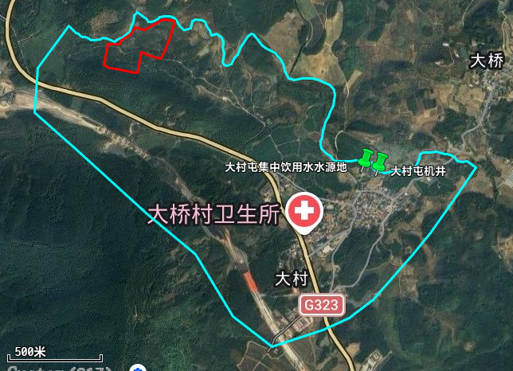
根据前文分析可知项目场区包气带防污性能为中，防污性能较好，污染物在垂向入渗和水平运移过程中会受到黏土颗粒的吸附、阻滞及弥散作用，显著减缓污染物迁移速度，但项目粪污一旦进入地下水依然可能对该村屯的居民饮用水产生不利影响；本项目粪污经收集池收集后，利用异位发酵床处理，不外排；项目集污池、异位发酵床、事故应急池等采取重点防渗；日常运营定期检查和维护，发现问题及时处理，防止发生渗漏事故，因此正常情况下对东南面的大村屯饮用水影响较小。
本环评要求养殖场对集污池、异位发酵床、事故应急池、危废暂存间进行重点防渗，采用“防渗混凝土+涂防渗层”或“黏土夯实+2mm厚的HDPE膜”的防渗设计，防渗要求：等效黏土防渗层Mb≥6.0m，渗透系数K≤1.0×10⁻⁷cm/s；排污管道使用优质PVC管，管内涂上防渗、防腐材料（厚度约1cm），且置于抗渗钢筋混凝土砌成的沟槽内，起到防止“跑、冒、滴、漏”的作用，确保等效黏土防渗层达Mb≥6.0m，K≤1×10⁻⁷cm/s。同时养殖场在运营过程中，定期检查维护，制定应急预案，发现问题时立即处理。
采取以上措施后，项目场区粪污对评价范围内的饮用水水源地影响较小。

地下水环境影响预测与评价
- 正常情况下对地下水影响分析
根据《畜禽养殖业污染防治技术政策》（环发〔2010〕151号）明确要求，存在地下水污染风险的单元必须开展专项防渗设计，且防渗标准需严格契合《规模化畜禽养殖场沼气工程设计规范》（NY/T 1222-2006）中关于污染防控的防渗技术要求，同时满足《危险废物贮存污染控制标准》（GB 18597-2023）对防渗层渗透系数、防渗结构完整性等核心指标的规定。本项目针对集污池、异位发酵床处理系统、事故应急池等关键污染风险单元，已采取重点防渗处理措施，通过构建复合防渗层、强化防渗结构密封性能等方式，有效阻断污染物向下渗透的途径；同时，配套完善的废水收集、导排系统，确保养殖废水及污染物在传输、处理过程中全程受控，从源头杜绝泄漏风险，从末端保障污染物不向外扩散。经综合分析，项目防渗设计符合相关标准规范要求，主要地下水污染源已得到全面有效防护，污染物泄漏外排的可能性极低，地下水污染风险从源头基本实现可控。因此，在正常运营状况下，项目难以对地下水环境产生实质性影响，本次地下水环境影响评价不再开展正常状况情景下的预测分析，仅针对防渗层破损、废水泄漏等非正常状态情景进行专项预测分析。
- 非正常工况下地下水影响分析
本项目地下水污染事故主要聚焦污水处理单元（含集污池、异位发酵床处理系统、事故应急池等）及输水管道的渗漏场景。事故发生初期，含污染物的废水直接渗入表层素填土，因渗漏过程瞬时性强，表层土壤中污染物浓度短时间内达到峰值，但场区表层素填土之下分布有厚度 5.70~8.20m 的含碎石黏土层（包气带核心层），该土层结构紧密、黏土颗粒含量高，兼具物理吸附、化学降解及机械过滤等多重净化功能，污染物在向下迁移过程中会被大量截留、降解，经包气带层层削减后，即便到达地下水埋深位置，其浓度已降至极低水平，对地下水环境基本无实质性影响。但需重点考虑长期渗漏情景：若渗漏持续时间较长，包气带土层的吸附、降解能力逐渐趋于饱和，污染物在土层中不断累积并突破包气带净化阈值，此时包气带无法再对污染物起到有效拦截削减作用，未被降解的污染物将持续下渗，穿透包气带进入地下水含水层，可能导致地下水水质出现异常，对地下水环境产生一定程度的污染风险。
- 情景设置
为定性、定量评价项目可能产生的地下水污染影响，本次评价选取影响程度最不利的情景——项目养殖粪污最大污染源（集污池）的污染场景进行预测分析。结合项目防渗设计及污染风险特征，本次评价不开展正常工况情景预测，仅针对非正常泄漏情景进行专项预测，具体设置两类情景如下：
- 集污池防渗层功能衰减渗漏情景：集污池因长期运行老化、材料疲劳开裂等因素，导致防渗层防渗性能下降，污染物通过池底渗漏逐步渗入含水层。
（2）集污池破裂瞬时渗漏情景：集污池因地基不均匀沉降、建设施工质量缺陷等因素，导致池体结构破裂，养殖粪污先发生瞬时泄漏，随后进入持续渗漏状态。该情景下，粪污将快速下渗并突破包气带进入地下水含水层，考虑到泄漏具有突发性、集中性特征，将该渗漏点位概化为瞬时点源的污染模式，以此预测污染物在地下水中的迁移扩散范围及影响程度。
- 预测范围
根据《环境影响评价技术导则 地下水环境》（HJ610-2016）的要求，本项目属于Ⅲ类建设项目，本次地下水环境影响评价预测范围与地下水现状调查范围一致，预测层为地下水的潜水含水层。
- 预测时段
根据《环境影响评价技术导则 地下水环境》（HJ610-2016）第9.3节要求，地下水环境影响预测时段应选取可能产生地下水污染的关键时段，至少包括污染发生后100d、1000d。本次预测时段取污染发生后第100d、365d、1000d的地下水影响分析。
- 预测因子选取
根据项目的工程分析，项目养殖废水的主要污染物为COD、氨氮，按照《环境影响评价技术导则 地下水环境》（HJ610-2016）的要求，根据识别出的特征因子，“按照重金属、持久性有机污染物和其他类别进行分类，并对每一类别中的各因子采用标准指数法进行排序，分别取标准指数最大的因子作为预测因子。”
根据工程分析，粪污中CODCr和 NH3-N的浓度分别为9750mg/L、1100mg/L。根据《环境影响评价技术导则·地下水环境》（HJ·610-2016）相关要求，因《地下水质量标准》（GB/T-14848-2017）没有 CODCr相关标准仅有 CODMn的相关标准。
COD_{Cr}和COD_{Mn}常用来表征水中还原性物质含量，能反映水体受有机物和还原性无机物污染程度。COD_{Cr}是在强酸性条件下，用重铬酸钾氧化水中有机物及还原性物质所消耗重铬酸钾对应的氧的质量浓度，测定时氧化程度更彻底；COD_{Mn}是用高锰酸钾作氧化剂测定水中需氧污染物含量，对有机物氧化程度相对较低，则相同水样CODcr>CODMn；根据相关文献显示CODCr与 CODMn具有线性关系，一般表达式为 CODCr=k·CODMn+b（k>0，b>0）。本环评考虑最不利影响情形，因此以最大化原则直接采用 CODcr的数值，评价标准参考COD_{Mn}的评价标准，预测因子具体见下表。
表 4.2.3.6-1 评价区域内地下水环境影响预测因子筛选表

污染物类别 | 主要污染物 | 浓度C/（mg/L） | 评价标准C₀（mg/L）
其他类别 | CODcr | 9750 | 3.0
其他类别 | 氨氮 | 1100 | 0.5
- 潜在地下水污染预测源强及预测模式
（1）预测污染源
本项目地下水污染潜在渗漏源主要涉及猪舍、集污池、异位发酵床、事故收集池等关键单元，结合各单元运行特征及污染风险程度，经综合筛选确定预测污染源如下：猪舍实行粪污日产日清制度，粪污当日全部清理至集污池，现场无长期储存，渗漏风险极低；事故收集池仅在突发污染事故时启用，日常处于空置状态，无常态化污染物储存，不构成常规渗漏源；异位发酵床通过微生物发酵工艺处理粪污，运行过程中渗滤液产生量极少，且配套有专项收集设施，渗漏影响可忽略不计；集污池作为项目粪污收集、中转及临时储存的核心单元，粪污储存量较大，且长期处于高负荷运行状态，受材料老化、结构破损、地基沉降等因素影响，存在防渗层功能衰减渗漏或池体破裂泄漏的风险，是项目地下水污染的主要潜在污染源。根据非正常排放“最不利原则”，本次地下水污染预测选取集污池“防渗层渗漏”和“池体破裂泄漏”两类情景作为核心预测污染源，以客观反映项目最不利污染状况下的地下水环境影响程度。
（2）泄露量
①集污池防渗层渗漏：考虑到池底全域同时发生老化渗漏的概率极低，参考同类畜禽养殖项目渗漏类比数据，本次取值渗漏影响面积占集污池总面的10%（集污池面积为704m²，对应渗漏影响面积 70.4m²）；渗漏量参考《给水排水构筑物工程施工及验收规范》(GB 50141-2008) 中钢筋混凝土水池允许渗水量（2L/m²・d），结合防渗层功能衰减后的渗漏放大效应，取常规允许渗水量的10倍，即 20L/m²・d，以此核算该情景下的污染物渗漏强度，渗漏量详见表4.2.3.6-2。
②集污池发生瞬时泄露：本项目集污池总容积为2886m³，日常运行中日平均粪污收集量为40.4m³，异位发酵床正常运行情况下，日常储存量维持在较低水平；仅考虑异位发酵床出现死床需停产重启的极端情况，按最长重启周期15d核算，集污池最大储污量为606m³，为项目运行过程中集污池的实际最大污染物储存规模。当集污池发生池体破裂的突发泄漏事故时，池内粪污可突破防渗层并经包气带垂直下渗进入地下水含水层，进而对地下水造成污染，本次预测按最不利原则假定泄漏量为集污池最大储存量的10%，核算得粪污瞬时入渗量为60.6m³。结合工程分析确定的粪污水质指标，本次地下水污染预测选取粪污中特征污染因子 CODcr、NH3-N 作为预测指标，其对应浓度分别为 9750mg/L、1100mg/L。
表 4.2.3.6-2 集污池发生渗漏情况下污染物源强一览表
事故情形 | 池底影响面积（m²） | 污染因子 | 污染物浓度（mg/L） | 渗漏系数（L/m²·d） | 粪污泄漏量 | 污染物渗漏量 | 地下水流向
防渗层渗漏 | 70.4 | COD_{Cr} | 9750 | 20 | 1.4m³/d | 13650g/d | 西→东
防渗层渗漏 | 70.4 | NH₃-N | 1100 | 20 | 1.4m³/d | 1540g/d | 西→东
池体破裂泄露 | / | COD_{Cr} | 9750 | / | 60.6m³ | 590850g | 西→东
池体破裂泄露 | / | NH₃-N | 1100 | / | 60.6m³ | 66660g | 西→东

（3）预测模式
本项目地下水环境影响评价等级为三级，根据《环境影响评价技术导则 地下水环境》（HJ 610-2016）要求，可采用解析法开展预测。
项目区含水层为潜水含水层，本次非正常工况预测概化为点源，污染物进入含水层后，将沿地下水流向发生纵向对流，同时在水动力弥散作用下发生横向扩散，形成平面二维污染羽。
结合导则附录 D 中 “一维稳定流动二维水动力弥散问题” 的相关公式，本次预测将稳定流条件下潜水含水层的平均饱和厚度等效为承压含水层厚度，假设污染物进入含水层后垂向快速均匀混合，仅考虑平面二维对流—弥散作用，选用平面二维连续点源、 瞬时点源解析模型进行预测。
①集污池防渗层渗漏
本项目地下水污染渗漏源可概化为点源，集污池发生粪污渗漏时，粪污以连续点源形式持续注入地下含水层，受地下水径流作用影响向周边运移并发生弥散，进而造成地下水污染。本次预测以污染源所在位置为坐标原点（0，0），将地下水的径流方向设定为横坐标（X轴）建立平面坐标系，采用瞬时注入示踪剂—平面连续点源模型开展地下水污染预测分析，该模型计算公式如下：
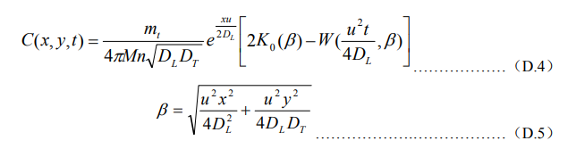
式中：
x ，y—计算点处的位置坐标；
t—时间，d；
C(x，y，t)—t时刻点x，y处的示踪剂浓度，g/L；
M—承压含水层的厚度，m；
m_{t}—单位时间注入示踪剂的质量，kg/d；
u—水流速度，m/d；
n—有效孔隙度，无量纲；
D_{L}—纵向弥散系数，m²/d ；
D_{T}—横向y方向的弥散系数；
π—圆周率；
K₀(β)—第二类零阶修正贝塞尔函数；
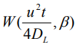—第一类越流系统井函数。
②集污池破裂泄露
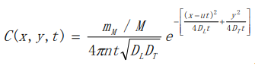
本项目地下水污染渗漏源可概化为点源，当集污池发生粪污泄漏事故时，粪污以瞬时点源形式一次性注入地下含水层，在地下水径流驱动及介质弥散作用下向周边扩散迁移，进而对地下水环境造成污染。本次预测以污染源所在位置为坐标原点（0，0），将地下水径流方向设定为横坐标（X轴）建立平面坐标系，采用瞬时注入示踪剂—平面瞬时点源模型开展污染影响预测，模型具体计算公式如下：

式中：x ，y—计算点处的位置坐标；
t—时间，d；
C(x，y，t)—t时刻点x，y处的示踪剂浓度，g/L；
M—承压含水层的厚度，m；
m_{M}—长度为M的线源瞬时注入的示踪剂质量，kg；
u—水流速度，m/d；
n—有效孔隙度，无量纲；
D_{L}—纵向弥散系数，m²/d ；
D_{T}—横向y方向的弥散系数。
（4）水文地质参数初始值的确定
根据水文地质进行的试坑渗水、钻孔注水及抽水试验，同时参照相邻场地同类地层的经验值，综合确定了项目区域各土岩层的渗透性参数和岩溶含水层的弥散系数，各参数的建议值见表4.2.3.6-3。
表 4.2.3.6-3 本项目参数建议值
参数名称 | 水平渗透系数 | 给水度 | 含水层厚度 | 纵向弥散系数 | 横向弥散系数 | 平均水流速 | 有效孔隙度
参数名称 | KY | μ | M | DL | DT | u | n
参数名称 | m/d | / | m | m²/d | m²/d | m/d | %
燧石灰岩 | 0.060 | 0.05 | 30 | 5.0 | 0.5 | 0.012 | 4.0

（5）预测结果
①集污池防渗层老化破损渗漏（点源持续渗漏）预测结果
表4.2.3.6-4 点源连续渗漏下游预测点COD_{cr}和NH₃-N运移100d的预测成果表 单位：mg/L
预测因子 | Y\X | -100 | -80 | -60 | -40 | -20 | 0 | 20 | 40 | 60 | 80 | 100
化学需氧量 | -100 | 1.18E-23 | 7.55E-23 | 3.22E-22 | 9.13E-22 | 1.72E-21 | 2.17E-21 | 1.81E-21 | 1.01E-21 | 3.72E-22 | 9.14E-23 | 1.50E-23
化学需氧量 | -80 | 1.14E-15 | 7.42E-15 | 3.21E-14 | 9.19E-14 | 1.75E-13 | 2.20E-13 | 1.83E-13 | 1.01E-13 | 3.70E-14 | 8.99E-15 | 1.45E-15
化学需氧量 | -60 | 2.17E-09 | 1.46E-08 | 6.46E-08 | 1.89E-07 | 3.64E-07 | 4.60E-07 | 3.82E-07 | 2.08E-07 | 7.46E-08 | 1.76E-08 | 2.76E-09
化学需氧量 | -40 | 8.23E-05 | 5.86E-04 | 2.75E-03 | 8.46E-03 | 1.68E-02 | 2.15E-02 | 1.77E-02 | 9.32E-03 | 3.18E-03 | 7.10E-04 | 1.05E-04
化学需氧量 | -20 | 5.86E-02 | 4.72E-01 | 2.57E+00 | 9.19E+00 | 2.08E+01 | 2.80E+01 | 2.18E+01 | 1.01E+01 | 2.96E+00 | 5.72E-01 | 7.45E-02
化学需氧量 | 0 | 5.83E-01 | 5.27E+00 | 3.45E+01 | 1.69E+02 | 6.83E+02 | 5.72E+03 | 7.17E+02 | 1.86E+02 | 3.98E+01 | 6.38E+00 | 7.41E-01
化学需氧量 | 20 | 5.86E-02 | 4.72E-01 | 2.57E+00 | 9.19E+00 | 2.08E+01 | 2.80E+01 | 2.18E+01 | 1.01E+01 | 2.96E+00 | 5.72E-01 | 7.45E-02
化学需氧量 | 40 | 8.23E-05 | 5.86E-04 | 2.75E-03 | 8.46E-03 | 1.68E-02 | 2.15E-02 | 1.77E-02 | 9.32E-03 | 3.18E-03 | 7.10E-04 | 1.05E-04
化学需氧量 | 60 | 2.17E-09 | 1.46E-08 | 6.46E-08 | 1.89E-07 | 3.64E-07 | 4.60E-07 | 3.82E-07 | 2.08E-07 | 7.46E-08 | 1.76E-08 | 2.76E-09
化学需氧量 | 80 | 1.14E-15 | 7.42E-15 | 3.21E-14 | 9.19E-14 | 1.75E-13 | 2.20E-13 | 1.83E-13 | 1.01E-13 | 3.70E-14 | 8.99E-15 | 1.45E-15
化学需氧量 | 100 | 1.18E-23 | 7.55E-23 | 3.22E-22 | 9.13E-22 | 1.72E-21 | 2.17E-21 | 1.81E-21 | 1.01E-21 | 3.72E-22 | 9.14E-23 | 1.50E-23
预测因子 | Y\X | -100 | -80 | -60 | -40 | -20 | 0 | 20 | 40 | 60 | 80 | 100
氨氮 | -100 | 1.33E-24 | 8.51E-24 | 3.63E-23 | 1.03E-22 | 1.95E-22 | 2.44E-22 | 2.04E-22 | 1.13E-22 | 4.19E-23 | 1.03E-23 | 1.69E-24
氨氮 | -80 | 1.29E-16 | 8.37E-16 | 3.62E-15 | 1.04E-14 | 1.97E-14 | 2.48E-14 | 2.07E-14 | 1.14E-14 | 4.18E-15 | 1.01E-15 | 1.64E-16
氨氮 | -60 | 2.45E-10 | 1.64E-09 | 7.28E-09 | 2.13E-08 | 4.10E-08 | 5.19E-08 | 4.30E-08 | 2.35E-08 | 8.41E-09 | 1.99E-09 | 3.12E-10
氨氮 | -40 | 9.28E-06 | 6.61E-05 | 3.11E-04 | 9.55E-04 | 1.90E-03 | 2.43E-03 | 1.99E-03 | 1.05E-03 | 3.59E-04 | 8.01E-05 | 1.18E-05
氨氮 | -20 | 6.61E-03 | 5.33E-02 | 2.90E-01 | 1.04E+00 | 2.34E+00 | 3.16E+00 | 2.46E+00 | 1.14E+00 | 3.34E-01 | 6.46E-02 | 8.40E-03
氨氮 | 0 | 6.57E-02 | 5.94E-01 | 3.89E+00 | 1.91E+01 | 7.71E+01 | 6.46E+02 | 8.09E+01 | 2.10E+01 | 4.49E+00 | 7.20E-01 | 8.36E-02
氨氮 | 20 | 6.61E-03 | 5.33E-02 | 2.90E-01 | 1.04E+00 | 2.34E+00 | 3.16E+00 | 2.46E+00 | 1.14E+00 | 3.34E-01 | 6.46E-02 | 8.40E-03
氨氮 | 40 | 9.28E-06 | 6.61E-05 | 3.11E-04 | 9.55E-04 | 1.90E-03 | 2.43E-03 | 1.99E-03 | 1.05E-03 | 3.59E-04 | 8.01E-05 | 1.18E-05
氨氮 | 60 | 2.45E-10 | 1.64E-09 | 7.28E-09 | 2.13E-08 | 4.10E-08 | 5.19E-08 | 4.30E-08 | 2.35E-08 | 8.41E-09 | 1.99E-09 | 3.12E-10
氨氮 | 80 | 1.29E-16 | 8.37E-16 | 3.62E-15 | 1.04E-14 | 1.97E-14 | 2.48E-14 | 2.07E-14 | 1.14E-14 | 4.18E-15 | 1.01E-15 | 1.64E-16
氨氮 | 100 | 1.33E-24 | 8.51E-24 | 3.63E-23 | 1.03E-22 | 1.95E-22 | 2.44E-22 | 2.04E-22 | 1.13E-22 | 4.19E-23 | 1.03E-23 | 1.69E-24

表4.2.3.6-5 点源持续渗漏下游预测点COD_{cr}和NH₃-N运移365d的预测成果表 单位：mg/L
预测因子 | Y\X | -180 | -150 | -120 | -90 | -60 | -30 | 0 | 30 | 60 | 90 | 120 | 150 | 180
化学需氧量 | -90 | 5.01E-06 | 2.20E-05 | 7.45E-05 | 1.95E-04 | 3.93E-04 | 6.08E-04 | 7.21E-04 | 6.54E-04 | 4.54E-04 | 2.42E-04 | 9.94E-05 | 3.15E-05 | 7.71E-06
化学需氧量 | -60 | 3.81E-03 | 1.77E-02 | 6.36E-02 | 1.76E-01 | 3.72E-01 | 5.93E-01 | 7.11E-01 | 6.38E-01 | 4.29E-01 | 2.19E-01 | 8.49E-02 | 2.54E-02 | 5.87E-03
化学需氧量 | -30 | 2.42E-01 | 1.23E+00 | 4.98E+00 | 1.57E+01 | 3.82E+01 | 6.85E+01 | 8.59E+01 | 7.36E+01 | 4.42E+01 | 1.95E+01 | 6.64E+00 | 1.77E+00 | 3.73E-01
化学需氧量 | 0 | 1.03E+00 | 5.61E+00 | 2.51E+01 | 9.39E+01 | 3.02E+02 | 9.02E+02 | 5.72E+03 | 9.70E+02 | 3.49E+02 | 1.17E+02 | 3.35E+01 | 8.04E+00 | 1.58E+00
化学需氧量 | 30 | 2.42E-01 | 1.23E+00 | 4.98E+00 | 1.57E+01 | 3.82E+01 | 6.85E+01 | 8.59E+01 | 7.36E+01 | 4.42E+01 | 1.95E+01 | 6.64E+00 | 1.77E+00 | 3.73E-01
化学需氧量 | 60 | 3.81E-03 | 1.77E-02 | 6.36E-02 | 1.76E-01 | 3.72E-01 | 5.93E-01 | 7.11E-01 | 6.38E-01 | 4.29E-01 | 2.19E-01 | 8.49E-02 | 2.54E-02 | 5.87E-03
化学需氧量 | 90 | 5.01E-06 | 2.20E-05 | 7.45E-05 | 1.95E-04 | 3.93E-04 | 6.08E-04 | 7.21E-04 | 6.54E-04 | 4.54E-04 | 2.42E-04 | 9.94E-05 | 3.15E-05 | 7.71E-06
预测因子 | Y\X | -180 | -150 | -120 | -90 | -60 | -30 | 0 | 30 | 60 | 90 | 120 | 150 | 180
氨氮 | -90 | 5.65E-07 | 2.48E-06 | 8.41E-06 | 2.20E-05 | 4.44E-05 | 6.86E-05 | 8.13E-05 | 7.38E-05 | 5.13E-05 | 2.73E-05 | 1.12E-05 | 3.55E-06 | 8.70E-07
氨氮 | -60 | 4.30E-04 | 2.00E-03 | 7.18E-03 | 1.99E-02 | 4.19E-02 | 6.69E-02 | 8.02E-02 | 7.19E-02 | 4.84E-02 | 2.47E-02 | 9.58E-03 | 2.86E-03 | 6.63E-04
氨氮 | -30 | 2.73E-02 | 1.39E-01 | 5.62E-01 | 1.78E+00 | 4.31E+00 | 7.73E+00 | 9.70E+00 | 8.30E+00 | 4.98E+00 | 2.20E+00 | 7.49E-01 | 2.00E-01 | 4.20E-02
氨氮 | 0 | 1.16E-01 | 6.33E-01 | 2.83E+00 | 1.06E+01 | 3.41E+01 | 1.02E+02 | 6.46E+02 | 1.09E+02 | 3.94E+01 | 1.32E+01 | 3.78E+00 | 9.07E-01 | 1.78E-01
氨氮 | 30 | 2.73E-02 | 1.39E-01 | 5.62E-01 | 1.78E+00 | 4.31E+00 | 7.73E+00 | 9.70E+00 | 8.30E+00 | 4.98E+00 | 2.20E+00 | 7.49E-01 | 2.00E-01 | 4.20E-02
氨氮 | 60 | 4.30E-04 | 2.00E-03 | 7.18E-03 | 1.99E-02 | 4.19E-02 | 6.69E-02 | 8.02E-02 | 7.19E-02 | 4.84E-02 | 2.47E-02 | 9.58E-03 | 2.86E-03 | 6.63E-04
氨氮 | 90 | 5.65E-07 | 2.48E-06 | 8.41E-06 | 2.20E-05 | 4.44E-05 | 6.86E-05 | 8.13E-05 | 7.38E-05 | 5.13E-05 | 2.73E-05 | 1.12E-05 | 3.55E-06 | 8.70E-07

表4.2.3.6-6 点源持续渗漏下游预测点COD_{cr}和NH₃-N运移1000d的预测成果表 单位：mg/L
预测因子 | Y\X | -280 | -240 | -200 | -160 | -120 | -80 | -40 | 0 | 40 | 80 | 120 | 160 | 200 | 240 | 280 | 320
化学需氧量 | -120 | 5.00E-04 | 1.62E-03 | 4.47E-03 | 1.04E-02 | 2.03E-02 | 3.33E-02 | 4.57E-02 | 5.24E-02 | 5.03E-02 | 4.03E-02 | 2.70E-02 | 1.52E-02 | 7.22E-03 | 2.89E-03 | 9.78E-04 | 2.81E-04
化学需氧量 | -80 | 4.10E-02 | 1.40E-01 | 4.07E-01 | 9.97E-01 | 2.05E+00 | 3.52E+00 | 4.97E+00 | 5.77E+00 | 5.47E+00 | 4.26E+00 | 2.74E+00 | 1.46E+00 | 6.57E-01 | 2.49E-01 | 8.03E-02 | 2.20E-02
化学需氧量 | -40 | 6.49E-01 | 2.38E+00 | 7.55E+00 | 2.06E+01 | 4.79E+01 | 9.32E+01 | 1.46E+02 | 1.77E+02 | 1.61E+02 | 1.13E+02 | 6.39E+01 | 3.02E+01 | 1.22E+01 | 4.24E+00 | 1.27E+00 | 3.30E-01
化学需氧量 | 0 | 1.69E+00 | 6.49E+00 | 2.19E+01 | 6.57E+01 | 1.78E+02 | 4.45E+02 | 1.10E+03 | 5.72E+03 | 1.21E+03 | 5.39E+02 | 2.37E+02 | 9.64E+01 | 3.54E+01 | 1.15E+01 | 3.32E+00 | 8.33E-01
化学需氧量 | 40 | 6.49E-01 | 2.38E+00 | 7.55E+00 | 2.06E+01 | 4.79E+01 | 9.32E+01 | 1.46E+02 | 1.77E+02 | 1.61E+02 | 1.13E+02 | 6.39E+01 | 3.02E+01 | 1.22E+01 | 4.24E+00 | 1.27E+00 | 3.30E-01
化学需氧量 | 80 | 4.10E-02 | 1.40E-01 | 4.07E-01 | 9.97E-01 | 2.05E+00 | 3.52E+00 | 4.97E+00 | 5.77E+00 | 5.47E+00 | 4.26E+00 | 2.74E+00 | 1.46E+00 | 6.57E-01 | 2.49E-01 | 8.03E-02 | 2.20E-02
化学需氧量 | 120 | 5.00E-04 | 1.62E-03 | 4.47E-03 | 1.04E-02 | 2.03E-02 | 3.33E-02 | 4.57E-02 | 5.24E-02 | 5.03E-02 | 4.03E-02 | 2.70E-02 | 1.52E-02 | 7.22E-03 | 2.89E-03 | 9.78E-04 | 2.81E-04
预测因子 | Y\X | -280 | -240 | -200 | -160 | -120 | -80 | -40 | 0 | 40 | 80 | 120 | 160 | 200 | 240 | 280 | 320
氨氮 | -120 | 5.64E-05 | 1.83E-04 | 5.04E-04 | 1.17E-03 | 2.29E-03 | 3.75E-03 | 5.15E-03 | 5.92E-03 | 5.67E-03 | 4.55E-03 | 3.05E-03 | 1.72E-03 | 8.15E-04 | 3.26E-04 | 1.10E-04 | 3.17E-05
氨氮 | -80 | 4.63E-03 | 1.58E-02 | 4.59E-02 | 1.12E-01 | 2.32E-01 | 3.97E-01 | 5.61E-01 | 6.51E-01 | 6.17E-01 | 4.81E-01 | 3.09E-01 | 1.65E-01 | 7.41E-02 | 2.81E-02 | 9.06E-03 | 2.49E-03
氨氮 | -40 | 7.33E-02 | 2.69E-01 | 8.51E-01 | 2.32E+00 | 5.40E+00 | 1.05E+01 | 1.65E+01 | 2.00E+01 | 1.82E+01 | 1.27E+01 | 7.20E+00 | 3.41E+00 | 1.38E+00 | 4.78E-01 | 1.43E-01 | 3.72E-02
氨氮 | 0 | 1.91E-01 | 7.32E-01 | 2.47E+00 | 7.41E+00 | 2.00E+01 | 5.02E+01 | 1.24E+02 | 6.46E+02 | 1.37E+02 | 6.08E+01 | 2.67E+01 | 1.09E+01 | 3.99E+00 | 1.30E+00 | 3.74E-01 | 9.40E-02
氨氮 | 40 | 7.33E-02 | 2.69E-01 | 8.51E-01 | 2.32E+00 | 5.40E+00 | 1.05E+01 | 1.65E+01 | 2.00E+01 | 1.82E+01 | 1.27E+01 | 7.20E+00 | 3.41E+00 | 1.38E+00 | 4.78E-01 | 1.43E-01 | 3.72E-02
氨氮 | 80 | 4.63E-03 | 1.58E-02 | 4.59E-02 | 1.12E-01 | 2.32E-01 | 3.97E-01 | 5.61E-01 | 6.51E-01 | 6.17E-01 | 4.81E-01 | 3.09E-01 | 1.65E-01 | 7.41E-02 | 2.81E-02 | 9.06E-03 | 2.49E-03
氨氮 | 120 | 5.64E-05 | 1.83E-04 | 5.04E-04 | 1.17E-03 | 2.29E-03 | 3.75E-03 | 5.15E-03 | 5.92E-03 | 5.67E-03 | 4.55E-03 | 3.05E-03 | 1.72E-03 | 8.15E-04 | 3.26E-04 | 1.10E-04 | 3.17E-05

表 4.2.3.6-7 点源持续渗漏各污染因子最大浓度及影响距离预测结果表
预测因子 | 项目 | 100d | 365d | 1000d
化学需氧量  (标准限值：3.0mg/L) | 渗漏中心点（0,0）浓度（mg/L） | 5720 | 5720 | 5720
化学需氧量  (标准限值：3.0mg/L) | 预测最大浓度值（mg/L） | 0 | 0 | 0
化学需氧量  (标准限值：3.0mg/L) | 预测超标最远距离（m） | 88 | 169 | 284
化学需氧量  (标准限值：3.0mg/L) | 预测超标面积（m²） | 7600 | 26100 | 76800
化学需氧量  (标准限值：3.0mg/L) | 影响最远距离（m） | 122 | 334 | 392
氨氮  (标准限值：0.5mg/L) | 渗漏中心点（0,0）浓度（mg/L） | 646 | 646 | 646
氨氮  (标准限值：0.5mg/L) | 预测最大浓度值（mg/L） | 0 | 0 | 0
氨氮  (标准限值：0.5mg/L) | 预测超标最远距离（m） | 84 | 162 | 272
氨氮  (标准限值：0.5mg/L) | 预测超标面积（m²） | 7600 | 26100 | 65600
氨氮  (标准限值：0.5mg/L) | 影响最远距离（m） | 128 | 246 | 411
点源连续渗漏预测结果分析：
本次预测针对点源连续稳定渗漏情景，模拟了化学需氧量与氨氮在地下水中 100d、365d、1000d 的迁移扩散规律。结果表明，受持续渗漏的源强控制，两类污染物的渗漏中心点（0,0）浓度在整个预测期内均维持稳定高值（CODcr 中心浓度 5720mg/L、氨氮中心浓度 646mg/L），污染羽以污染源为中心向下游呈椭圆状持续迁移、范围逐步扩大，符合连续点源 “稳定补给、范围漫延” 的典型特征。
具体来看，CODcr 作为难降解污染物，下游超标最远距离由 100d 的 88m 逐步增至 1000d 的 284m，超标面积从 7600m² 扩大至 76800m²，影响最远距离延伸至392m，污染范围呈持续扩张趋势；氨氮受生物降解作用影响，超标最远距离由 100d 的 84m 增至 365d 的 162m，1000d 进一步扩大至 272m，超标面积同步从7600m² 增至65600m²，影响最远距离达411m。整体而言，连续渗漏情景下两类污染物的污染范围随时间持续延伸，CODcr 的超标距离与影响范围在各时间节点均显著大于氨氮。
②集污池破裂泄露（点源瞬时泄露）预测结果
表4.2.3.6-8 点源瞬时泄漏下游预测点COD_{cr}和NH₃-N运移100d的预测成果表 单位：mg/L
预测因子 | Y\X | -100 | -80 | -60 | -40 | -20 | 0 | 20 | 40 | 60 | 80 | 100
化学需氧量 | -100 | 2.85E-22 | 1.77E-21 | 7.35E-21 | 2.05E-20 | 3.82E-20 | 4.78E-20 | 4.01E-20 | 2.25E-20 | 8.48E-21 | 2.14E-21 | 3.63E-22
化学需氧量 | -80 | 1.87E-14 | 1.16E-13 | 4.82E-13 | 1.34E-12 | 2.51E-12 | 3.14E-12 | 2.63E-12 | 1.48E-12 | 5.57E-13 | 1.41E-13 | 2.38E-14
化学需氧量 | -60 | 2.25E-08 | 1.40E-07 | 5.80E-07 | 1.62E-06 | 3.01E-06 | 3.77E-06 | 3.16E-06 | 1.78E-06 | 6.70E-07 | 1.69E-07 | 2.87E-08
化学需氧量 | -40 | 4.96E-04 | 3.08E-03 | 1.28E-02 | 3.56E-02 | 6.64E-02 | 8.31E-02 | 6.97E-02 | 3.92E-02 | 1.48E-02 | 3.73E-03 | 6.31E-04
化学需氧量 | -20 | 2.00E-01 | 1.24E+00 | 5.15E+00 | 1.44E+01 | 2.68E+01 | 3.35E+01 | 2.81E+01 | 1.58E+01 | 5.95E+00 | 1.50E+00 | 2.55E-01
化学需氧量 | 0 | 1.48E+00 | 9.17E+00 | 3.81E+01 | 1.06E+02 | 1.98E+02 | 2.48E+02 | 2.08E+02 | 1.17E+01 | 4.40E+01 | 1.11E+01 | 1.88E+00
化学需氧量 | 20 | 2.00E-01 | 1.24E+00 | 5.15E+00 | 1.44E+01 | 2.68E+01 | 3.35E+01 | 2.81E+01 | 1.58E+01 | 5.95E+00 | 1.50E+00 | 2.55E-01
化学需氧量 | 40 | 4.96E-04 | 3.08E-03 | 1.28E-02 | 3.56E-02 | 6.64E-02 | 8.31E-02 | 6.97E-02 | 3.92E-02 | 1.48E-02 | 3.73E-03 | 6.31E-04
化学需氧量 | 60 | 2.25E-08 | 1.40E-07 | 5.80E-07 | 1.62E-06 | 3.01E-06 | 3.77E-06 | 3.16E-06 | 1.78E-06 | 6.70E-07 | 1.69E-07 | 2.87E-08
化学需氧量 | 80 | 1.87E-14 | 1.16E-13 | 4.82E-13 | 1.34E-12 | 2.51E-12 | 3.14E-12 | 2.63E-12 | 1.48E-12 | 5.57E-13 | 1.41E-13 | 2.38E-14
化学需氧量 | 100 | 2.85E-22 | 1.77E-21 | 7.35E-21 | 2.05E-20 | 3.82E-20 | 4.78E-20 | 4.01E-20 | 2.25E-20 | 8.48E-21 | 2.14E-21 | 3.63E-22
预测因子 | Y\X | -100 | -80 | -60 | -40 | -20 | 0 | 20 | 40 | 60 | 80 | 100
氨氮 | -100 | 3.22E-23 | 2.00E-22 | 8.29E-22 | 2.31E-21 | 4.31E-21 | 5.39E-21 | 4.52E-21 | 2.54E-21 | 9.57E-22 | 2.42E-22 | 4.09E-23
氨氮 | -80 | 2.11E-15 | 1.31E-14 | 5.44E-14 | 1.52E-13 | 2.83E-13 | 3.54E-13 | 2.97E-13 | 1.67E-13 | 6.29E-14 | 1.59E-14 | 2.69E-15
氨氮 | -60 | 2.54E-09 | 1.58E-08 | 6.54E-08 | 1.82E-07 | 3.40E-07 | 4.25E-07 | 3.57E-07 | 2.01E-07 | 7.56E-08 | 1.91E-08 | 3.23E-09
氨氮 | -40 | 5.60E-05 | 3.47E-04 | 1.44E-03 | 4.01E-03 | 7.49E-03 | 9.37E-03 | 7.86E-03 | 4.42E-03 | 1.66E-03 | 4.21E-04 | 7.12E-05
氨氮 | -20 | 2.26E-02 | 1.40E-01 | 5.82E-01 | 1.62E+00 | 3.02E+00 | 3.78E+00 | 3.17E+00 | 1.78E+00 | 6.72E-01 | 1.70E-01 | 2.87E-02
氨氮 | 0 | 1.67E-01 | 1.03E+00 | 4.30E+00 | 1.20E+01 | 2.23E+01 | 2.79E+01 | 2.34E+01 | 1.32E+01 | 4.96E+00 | 1.25E+00 | 2.12E-01
氨氮 | 20 | 2.26E-02 | 1.40E-01 | 5.82E-01 | 1.62E+00 | 3.02E+00 | 3.78E+00 | 3.17E+00 | 1.78E+00 | 6.72E-01 | 1.70E-01 | 2.87E-02
氨氮 | 40 | 5.60E-05 | 3.47E-04 | 1.44E-03 | 4.01E-03 | 7.49E-03 | 9.37E-03 | 7.86E-03 | 4.42E-03 | 1.66E-03 | 4.21E-04 | 7.12E-05
氨氮 | 60 | 2.54E-09 | 1.58E-08 | 6.54E-08 | 1.82E-07 | 3.40E-07 | 4.25E-07 | 3.57E-07 | 2.01E-07 | 7.56E-08 | 1.91E-08 | 3.23E-09
氨氮 | 80 | 2.11E-15 | 1.31E-14 | 5.44E-14 | 1.52E-13 | 2.83E-13 | 3.54E-13 | 2.97E-13 | 1.67E-13 | 6.29E-14 | 1.59E-14 | 2.69E-15
氨氮 | 100 | 3.22E-23 | 2.00E-22 | 8.29E-22 | 2.31E-21 | 4.31E-21 | 5.39E-21 | 4.52E-21 | 2.54E-21 | 9.57E-22 | 2.42E-22 | 4.09E-23

表4.2.3.6-9 点源瞬时泄漏下游预测点COD_{cr}和NH₃-N运移365d的预测成果表 单位：mg/L
预测因子 | Y\X | -180 | -150 | -120 | -90 | -60 | -30 | 0 | 30 | 60 | 90 | 120 | 150 | 180
化学需氧量 | -180 | 3.42E-20 | 1.38E-19 | 4.32E-19 | 1.06E-18 | 2.04E-18 | 3.06E-18 | 3.59E-18 | 3.29E-18 | 2.36E-18 | 1.32E-18 | 5.77E-19 | 1.97E-19 | 5.27E-20
化学需氧量 | -150 | 2.65E-14 | 1.07E-13 | 3.35E-13 | 8.24E-13 | 1.58E-12 | 2.38E-12 | 2.79E-12 | 2.55E-12 | 1.83E-12 | 1.02E-12 | 4.47E-13 | 1.53E-13 | 4.08E-14
化学需氧量 | -120 | 1.75E-09 | 7.03E-09 | 2.21E-08 | 5.43E-08 | 1.04E-07 | 1.57E-07 | 1.84E-07 | 1.68E-07 | 1.20E-07 | 6.74E-08 | 2.95E-08 | 1.01E-08 | 2.69E-09
化学需氧量 | -90 | 9.78E-06 | 3.94E-05 | 1.24E-04 | 3.04E-04 | 5.84E-04 | 8.76E-04 | 1.03E-03 | 9.42E-04 | 6.74E-04 | 3.77E-04 | 1.65E-04 | 5.64E-05 | 1.51E-05
化学需氧量 | -60 | 4.65E-03 | 1.87E-02 | 5.88E-02 | 1.45E-01 | 2.78E-01 | 4.17E-01 | 4.89E-01 | 4.48E-01 | 3.21E-01 | 1.79E-01 | 7.85E-02 | 2.68E-02 | 7.16E-03
化学需氧量 | -30 | 1.88E-01 | 7.56E-01 | 2.38E+00 | 5.84E+00 | 1.12E+01 | 1.68E+01 | 1.97E+01 | 1.81E+01 | 1.30E+01 | 7.25E+00 | 3.17E+00 | 1.08E+00 | 2.89E-01
化学需氧量 | 0 | 6.45E-01 | 2.59E+00 | 8.16E+00 | 2.00E+01 | 3.85E+01 | 5.77E+01 | 6.77E+01 | 6.21E+01 | 4.44E+01 | 2.49E+01 | 1.09E+01 | 3.72E+00 | 9.93E-01
化学需氧量 | 30 | 1.88E-01 | 7.56E-01 | 2.38E+00 | 5.84E+00 | 1.12E+01 | 1.68E+01 | 1.97E+01 | 1.81E+01 | 1.30E+01 | 7.25E+00 | 3.17E+00 | 1.08E+00 | 2.89E-01
化学需氧量 | 60 | 4.65E-03 | 1.87E-02 | 5.88E-02 | 1.45E-01 | 2.78E-01 | 4.17E-01 | 4.89E-01 | 4.48E-01 | 3.21E-01 | 1.79E-01 | 7.85E-02 | 2.68E-02 | 7.16E-03
化学需氧量 | 90 | 9.78E-06 | 3.94E-05 | 1.24E-04 | 3.04E-04 | 5.84E-04 | 8.76E-04 | 1.03E-03 | 9.42E-04 | 6.74E-04 | 3.77E-04 | 1.65E-04 | 5.64E-05 | 1.51E-05
化学需氧量 | 120 | 1.75E-09 | 7.03E-09 | 2.21E-08 | 5.43E-08 | 1.04E-07 | 1.57E-07 | 1.84E-07 | 1.68E-07 | 1.20E-07 | 6.74E-08 | 2.95E-08 | 1.01E-08 | 2.69E-09
化学需氧量 | 150 | 2.65E-14 | 1.07E-13 | 3.35E-13 | 8.24E-13 | 1.58E-12 | 2.38E-12 | 2.79E-12 | 2.55E-12 | 1.83E-12 | 1.02E-12 | 4.47E-13 | 1.53E-13 | 4.08E-14
化学需氧量 | 180 | 3.42E-20 | 1.38E-19 | 4.32E-19 | 1.06E-18 | 2.04E-18 | 3.06E-18 | 3.59E-18 | 3.29E-18 | 2.36E-18 | 1.32E-18 | 5.77E-19 | 1.97E-19 | 5.27E-20
预测因子 | Y\X | -180 | -150 | -120 | -90 | -60 | -30 | 0 | 30 | 60 | 90 | 120 | 150 | 180
氨氮 | -180 | 3.86E-21 | 1.55E-20 | 4.88E-20 | 1.20E-19 | 2.30E-19 | 3.45E-19 | 4.05E-19 | 3.71E-19 | 2.66E-19 | 1.49E-19 | 6.51E-20 | 2.22E-20 | 5.94E-21
氨氮 | -150 | 2.99E-15 | 1.20E-14 | 3.78E-14 | 9.30E-14 | 1.79E-13 | 2.68E-13 | 3.14E-13 | 2.88E-13 | 2.06E-13 | 1.15E-13 | 5.05E-14 | 1.73E-14 | 4.61E-15
氨氮 | -120 | 1.97E-10 | 7.93E-10 | 2.49E-09 | 6.13E-09 | 1.18E-08 | 1.77E-08 | 2.07E-08 | 1.90E-08 | 1.36E-08 | 7.61E-09 | 3.33E-09 | 1.14E-09 | 3.04E-10
氨氮 | -90 | 1.10E-06 | 4.44E-06 | 1.40E-05 | 3.43E-05 | 6.59E-05 | 9.89E-05 | 1.16E-04 | 1.06E-04 | 7.61E-05 | 4.26E-05 | 1.86E-05 | 6.36E-06 | 1.70E-06
氨氮 | -60 | 5.25E-04 | 2.11E-03 | 6.64E-03 | 1.63E-02 | 3.13E-02 | 4.70E-02 | 5.51E-02 | 5.05E-02 | 3.62E-02 | 2.02E-02 | 8.86E-03 | 3.03E-03 | 8.08E-04
氨氮 | -30 | 2.12E-02 | 8.53E-02 | 2.68E-01 | 6.59E-01 | 1.27E+00 | 1.90E+00 | 2.23E+00 | 2.04E+00 | 1.46E+00 | 8.18E-01 | 3.58E-01 | 1.22E-01 | 3.27E-02
氨氮 | 0 | 7.27E-02 | 2.93E-01 | 9.20E-01 | 2.26E+00 | 4.34E+00 | 6.51E+00 | 7.64E+00 | 7.00E+00 | 5.01E+00 | 2.81E+00 | 1.23E+00 | 4.19E-01 | 1.12E-01
氨氮 | 30 | 2.12E-02 | 8.53E-02 | 2.68E-01 | 6.59E-01 | 1.27E+00 | 1.90E+00 | 2.23E+00 | 2.04E+00 | 1.46E+00 | 8.18E-01 | 3.58E-01 | 1.22E-01 | 3.27E-02
氨氮 | 60 | 5.25E-04 | 2.11E-03 | 6.64E-03 | 1.63E-02 | 3.13E-02 | 4.70E-02 | 5.51E-02 | 5.05E-02 | 3.62E-02 | 2.02E-02 | 8.86E-03 | 3.03E-03 | 8.08E-04
氨氮 | 90 | 1.10E-06 | 4.44E-06 | 1.40E-05 | 3.43E-05 | 6.59E-05 | 9.89E-05 | 1.16E-04 | 1.06E-04 | 7.61E-05 | 4.26E-05 | 1.86E-05 | 6.36E-06 | 1.70E-06
氨氮 | 120 | 1.97E-10 | 7.93E-10 | 2.49E-09 | 6.13E-09 | 1.18E-08 | 1.77E-08 | 2.07E-08 | 1.90E-08 | 1.36E-08 | 7.61E-09 | 3.33E-09 | 1.14E-09 | 3.04E-10
氨氮 | 150 | 2.99E-15 | 1.20E-14 | 3.78E-14 | 9.30E-14 | 1.79E-13 | 2.68E-13 | 3.14E-13 | 2.88E-13 | 2.06E-13 | 1.15E-13 | 5.05E-14 | 1.73E-14 | 4.61E-15
氨氮 | 180 | 3.86E-21 | 1.55E-20 | 4.88E-20 | 1.20E-19 | 2.30E-19 | 3.45E-19 | 4.05E-19 | 3.71E-19 | 2.66E-19 | 1.49E-19 | 6.51E-20 | 2.22E-20 | 5.94E-21
表4.2.3.6-10 点源瞬时泄漏下游预测点COD_{cr}和NH₃-N运移1000d的预测成果表 单位：mg/L
预测因子 | Y\X | -210 | -180 | -150 | -120 | -90 | -60 | -30 | 0 | 30 | 60 | 90 | 120 | 150 | 180 | 210 | 240
化学需氧量 | -120 | 1.57E-03 | 2.93E-03 | 4.98E-03 | 7.74E-03 | 1.10E-02 | 1.43E-02 | 1.69E-02 | 1.84E-02 | 1.82E-02 | 1.65E-02 | 1.36E-02 | 1.03E-02 | 7.14E-03 | 4.51E-03 | 2.61E-03 | 1.38E-03
化学需氧量 | -90 | 3.67E-02 | 6.83E-02 | 1.16E-01 | 1.81E-01 | 2.57E-01 | 3.33E-01 | 3.95E-01 | 4.29E-01 | 4.25E-01 | 3.85E-01 | 3.19E-01 | 2.41E-01 | 1.67E-01 | 1.05E-01 | 6.08E-02 | 3.21E-02
化学需氧量 | -60 | 3.48E-01 | 6.48E-01 | 1.10E+00 | 1.71E+00 | 2.43E+00 | 3.16E+00 | 3.75E+00 | 4.07E+00 | 4.03E+00 | 3.65E+00 | 3.02E+00 | 2.29E+00 | 1.58E+00 | 9.99E-01 | 5.77E-01 | 3.04E-01
化学需氧量 | -30 | 1.34E+00 | 2.50E+00 | 4.25E+00 | 6.61E+00 | 9.39E+00 | 1.22E+01 | 1.45E+01 | 1.57E+01 | 1.55E+01 | 1.41E+01 | 1.17E+01 | 8.82E+00 | 6.10E+00 | 3.85E+00 | 2.23E+00 | 1.17E+00
化学需氧量 | 0 | 2.11E+00 | 3.92E+00 | 6.67E+00 | 1.04E+01 | 1.47E+01 | 1.91E+01 | 2.27E+01 | 2.46E+01 | 2.44E+01 | 2.21E+01 | 1.83E+01 | 1.38E+01 | 9.56E+00 | 6.04E+00 | 3.49E+00 | 1.84E+00
化学需氧量 | 30 | 1.34E+00 | 2.50E+00 | 4.25E+00 | 6.61E+00 | 9.39E+00 | 1.22E+01 | 1.45E+01 | 1.57E+01 | 1.55E+01 | 1.41E+01 | 1.17E+01 | 8.82E+00 | 6.10E+00 | 3.85E+00 | 2.23E+00 | 1.17E+00
化学需氧量 | 60 | 3.48E-01 | 6.48E-01 | 1.10E+00 | 1.71E+00 | 2.43E+00 | 3.16E+00 | 3.75E+00 | 4.07E+00 | 4.03E+00 | 3.65E+00 | 3.02E+00 | 2.29E+00 | 1.58E+00 | 9.99E-01 | 5.77E-01 | 3.04E-01
化学需氧量 | 90 | 3.67E-02 | 6.83E-02 | 1.16E-01 | 1.81E-01 | 2.57E-01 | 3.33E-01 | 3.95E-01 | 4.29E-01 | 4.25E-01 | 3.85E-01 | 3.19E-01 | 2.41E-01 | 1.67E-01 | 1.05E-01 | 6.08E-02 | 3.21E-02
化学需氧量 | 120 | 1.57E-03 | 2.93E-03 | 4.98E-03 | 7.74E-03 | 1.10E-02 | 1.43E-02 | 1.69E-02 | 1.84E-02 | 1.82E-02 | 1.65E-02 | 1.36E-02 | 1.03E-02 | 7.14E-03 | 4.51E-03 | 2.61E-03 | 1.38E-03
预测因子 | Y\X | -210 | -180 | -150 | -120 | -90 | -60 | -30 | 0 | 30 | 60 | 90 | 120 | 150 | 180 | 210
氨氮 | -60 | 3.93E-02 | 7.32E-02 | 1.24E-01 | 1.93E-01 | 2.75E-01 | 3.57E-01 | 4.23E-01 | 4.59E-01 | 4.55E-01 | 4.12E-01 | 3.41E-01 | 2.58E-01 | 1.78E-01 | 1.13E-01 | 6.51E-02
氨氮 | -30 | 1.52E-01 | 2.82E-01 | 4.80E-01 | 7.46E-01 | 1.06E+00 | 1.38E+00 | 1.63E+00 | 1.77E+00 | 1.75E+00 | 1.59E+00 | 1.32E+00 | 9.95E-01 | 6.88E-01 | 4.35E-01 | 2.51E-01
氨氮 | 0 | 2.38E-01 | 4.43E-01 | 7.53E-01 | 1.17E+00 | 1.66E+00 | 2.16E+00 | 2.56E+00 | 2.78E+00 | 2.75E+00 | 2.49E+00 | 2.06E+00 | 1.56E+00 | 1.08E+00 | 6.82E-01 | 3.94E-01
氨氮 | 30 | 1.52E-01 | 2.82E-01 | 4.80E-01 | 7.46E-01 | 1.06E+00 | 1.38E+00 | 1.63E+00 | 1.77E+00 | 1.75E+00 | 1.59E+00 | 1.32E+00 | 9.95E-01 | 6.88E-01 | 4.35E-01 | 2.51E-01
氨氮 | 60 | 3.93E-02 | 7.32E-02 | 1.24E-01 | 1.93E-01 | 2.75E-01 | 3.57E-01 | 4.23E-01 | 4.59E-01 | 4.55E-01 | 4.12E-01 | 3.41E-01 | 2.58E-01 | 1.78E-01 | 1.13E-01 | 6.51E-02

表 4.2.3.6-11 点源瞬时泄漏各污染因子最大浓度及影响距离预测结果表
预测因子 | 项目 | 100d | 365d | 1000d
CODcr  (标准限值：3.0mg/L) | 预测最大浓度值（mg/L） | 247.8 | 67.9 | 24.8
CODcr  (标准限值：3.0mg/L) | 预测超标最远距离（m） | 95.2 | 155.4 | 218
CODcr  (标准限值：3.0mg/L) | 预测超标面积（m²） | 6300 | 23400 | 43200
CODcr  (标准限值：3.0mg/L) | 影响最远距离（m） | 132.2 | 234.4 | 365
NH₃-N  (标准限值：0.5mg/L) | 预测最大浓度值（mg/L） | 28.0 | 7.7 | 2.8
NH₃-N  (标准限值：0.5mg/L) | 预测超标最远距离（m） | 91.2 | 146.4 | 198
NH₃-N  (标准限值：0.5mg/L) | 预测超标面积（m²） | 5400 | 20700 | 28800
NH₃-N  (标准限值：0.5mg/L) | 影响最远距离（m） | 120.2 | 209.4 | 320

瞬时泄漏预测结果分析：
本次预测基于瞬时点源（瞬时注入、持续迁移）模型，模拟 CODcr、NH₃-N 在 100d、365d、1000d 三个时间节点的扩散特征。结果表明：瞬时点源下污染物呈 “团块状” 向下游迁移，核心表现为浓度持续衰减、影响范围持续扩大，且扩散速度与污染物迁移特性密切相关。
CODcr 作为难降解污染物，瞬时注入后无明显衰减，100d 至 1000d 最大浓度由 247.8mg/L 逐步降至 24.8mg/L，同时超标最远距离由95.2m 延伸至218m，影响最远距离由132.2m 拓展至365m，体现了瞬时点源在含水层中持续迁移、缓慢弥散的特点；NH₃-N 则因可降解，最大浓度由28.0mg/L 降至2.8mg/L，超标最远距离趋势：100d 91.2m→365d 146.4m→1000d 198m。
综上，瞬时点源条件下两类污染物均满足 “浓度衰减、范围迁移” 的地下水迁移规律，其中 CODcr 因持久性更强，影响范围更广、持续时间更长，为地下水污染防控的重点控制对象；预测结果可为瞬时泄漏情景下的污染范围界定、监测布点及防控措施制定提供科学依据。
③保护目标预测
本项目以集污池为污染源原点，结合地下水保护目标的相对位置，分别对持续渗漏（防渗层老化破裂）和瞬时泄漏（突发事故）两种情景下，特征污染物在地下水中的迁移过程进行预测，统计了保护目标在不同时间节点的浓度变化，结果如下表所示。
表4.2.3.6-12 不同时间点保护目标浓度变化一览表
持续渗漏
t（d） | COD_{Cr}（mg/L） |  | NH₃-N（mg/L）
t（d） | 大村屯集中饮用水源地  (1235,-733) | 大村屯分散水井(1306,-757 | 大村屯集中饮用水源地  (1235,-733) | 大村屯分散水井(1306,-757
100 | 0.00E+00 | 0.00E+00 | 0.00E+00 | 0.00E+00
200 | 0.00E+00 | 0.00E+00 | 0.00E+00 | 0.00E+00
300 | 0.00E+00 | 0.00E+00 | 0.00E+00 | 0.00E+00
400 | 0.00E+00 | 0.00E+00 | 0.00E+00 | 0.00E+00
500 | 9.57E-300 | 0.00E+00 | 1.08E-300 | 0.00E+00
600 | 9.77E-250 | 3.34E-269 | 1.10E-250 | 3.76E-270
700 | 5.26E-214 | 1.09E-230 | 5.94E-215 | 1.23E-231
800 | 3.37E-187 | 8.48E-202 | 3.80E-188 | 9.57E-203
900 | 2.41E-166 | 2.55E-179 | 2.72E-167 | 2.88E-180
1000 | 1.18E-149 | 2.47E-161 | 1.33E-150 | 2.79E-162
瞬时泄露
t（d） | COD_{Cr}（mg/L） |  | NH₃-N（mg/L）
t（d） | 大村屯集中饮用水源地  (1235,-733) | 大村屯分散水井(1306,-757 | 大村屯集中饮用水源地  (1235,-733) | 大村屯分散水井(1306,-757
100 | 0.00E+00 | 0.00E+00 | 0.00E+00 | 0.00E+00
200 | 0.00E+00 | 0.00E+00 | 0.00E+00 | 0.00E+00
300 | 0.00E+00 | 0.00E+00 | 0.00E+00 | 0.00E+00
400 | 0.00E+00 | 0.00E+00 | 0.00E+00 | 0.00E+00
500 | 5.70E-298 | 2.69E-321 | 6.43E-299 | 3.06E-322
600 | 4.04E-248 | 1.49E-267 | 4.56E-249 | 1.68E-268
700 | 1.60E-212 | 3.56E-229 | 1.80E-213 | 4.01E-230
800 | 7.83E-186 | 2.13E-200 | 8.84E-187 | 2.40E-201
900 | 4.43E-165 | 5.04E-178 | 5.00E-166 | 5.69E-179
1000 | 1.75E-148 | 3.96E-160 | 1.98E-149 | 4.47E-161

由上表预测结果可知，在 1000d 预测期内，集污池发生持续渗漏及瞬时泄漏工况下，项目对东南侧大村屯集中饮用水源地及分散水井的地下水水质影响均较小。各保护目标在不同时间节点的污染物预测浓度均未超出相应水质标准限值，且浓度水平极低，影响可控。
（6）预测结果总结及建议
根据前文的预测结果统计，可知点源持续渗漏和点源瞬时泄露各有各的特点，统计如下表。
表 4.2.3.6-12 点源持续渗漏和点源瞬时泄露对比一览表
对比维度 | 瞬时点源渗漏 (一次性) | 连续点源渗漏 (持续)
源强特征 | 总量固定，注入后不再补给 | 持续入渗，源源不断补充
浓度变化 | 初期冲高，随时间逐渐降低 | 中心浓度恒定不变，长期维持高值
扩散模式 | 固定总量稀释、弥散 | 持续抬升、范围不断扩大
降解影响 | 稀释为主，降解仅影响局部 | 降解作用减弱，连续补给压倒降解

瞬时点源与连续点源渗漏对地下水环境的影响存在本质差异，二者风险类型、作用特征完全不同，不存在绝对的 “谁影响更大”，需结合源强、污染物特性综合判断。
瞬时点源为一次性泄漏，污染物总量固定，无持续补给，浓度呈 “脉冲式” 演化：泄漏初期中心点浓度极高，随后随迁移、弥散、稀释、降解持续衰减，污染羽呈团块状向下游迁移，最终逐步消散，影响以短期、高强度的急性冲击为核心，大剂量瞬时泄漏可在短期内形成大范围超标区，突发风险突出。
连续点源为持续稳定渗漏，中心点浓度长期维持动态平衡的稳定高值，无明显衰减，污染羽以渗漏点为中心呈椭圆状持续向下游漫延，超标距离、影响范围随时间单调递增，影响以长期、累积性的慢性破坏为核心，即使单点渗漏量小，长期持续补给也会形成大范围稳定污染羽，对下游敏感目标的威胁长期存在，防控难度更高。
结合本次预测，两类模式的防控重点存在明显差异：瞬时点源需聚焦泄漏初期的应急处置与短期风险管控，连续点源需重点强化源头阻断、长期监测与长效防控。

粪污泄漏对下游集中式饮用水源、周边水井影响分析
本项目所在场区地下水流向为场周南向北，区域整体地下水流向为自西向东，最终汇入洛清江。项目东南侧4.4km处为洛清江饮用水水源保护区二级保护区，因二者距离较远且分属不同水文地质单元，项目对该水源保护区的影响主要通过排泄进入北侧小溪沟，经地表径流汇入洛清江；且小溪沟汇入洛清江的位置位于该水源保护区下游，因此项目对洛清江饮用水水源保护区二级保护区的影响较小。
项目东南侧1.2km处分布有大村屯集中饮用水水源地，该水源地位于北侧小溪沟以北，与本项目虽分属不同水文地质单元，但其处于小溪沟傍的谷地中，抽取地下水源时会导致溪水反补给井水。结合污染源渗漏、泄漏预测结果（预测时长1000天），大村屯饮用水水源地（相对坐标(1325,709)）在整个预测周期内地下水浓度均未超标，因此本项目粪污若发生渗漏或泄漏，对该集中饮用水水源地的影响较小。
基于上述分析，本次地下水环境影响评价重点聚焦于项目地下水评价范围内东南侧900m处的大村屯村民分散水井。
项目粪污经异位发酵床处理后全部作为有机肥基料外售，实现废水零排放。预测结果显示，若发生持续渗漏，CODcr与氨氮的影响最远距离分别为392m、411m，大村屯饮用水井不在影响范围内，1000天内非正常排放对下游地下水环境影响较小；若发生瞬时泄露，污染物可通过地下水对流弥散、吸附降解与稀释作用逐步自净消退。结合异位发酵床及事故应急池的防渗、暂存设计，在严格落实常态化巡检、防渗维护及应急处置措施后，可及时切断污染源、加速污染物自净，对周边地下水环境的影响总体可控。
为进一步提升风险防控水平，建议在现有基础上优化完善：一是可适当加密下游区域地下水监测频次，重点跟踪CODcr、氨氮指标，确保污染隐患早发现、早处置；二是定期开展集污池、异位发酵床及应急池防渗层完整性检测，对关键防渗节点进行重点排查；三是优化应急处置预案，增加模拟演练频次，确保抽水拦截、渗透性反应墙等应急措施可快速响应、高效落地。通过“源头防控-过程监控-应急处置”的全链条管理，可最大限度降低粪污污染地下水的概率，保障区域地下水环境安全。

粪污泄露环保措施及应急预案
根据前文分析，粪污泄漏后 1000 天内对周边饮用水井影响较小，但为严防风险升级、保障居民用水安全，本项目拟采取 “地表拦截 + 地下截流” 双路径应急处置方案：若发生地表泄漏，立即使用厂区备用沙袋、混凝土石块在泄漏点及下游小溪沟构筑临时拦截坝，阻断粪污水扩散，并通过备用抽水泵将受污染水体全部抽回事故应急池暂存，同时对泄漏点进行封堵修复；若发生地下渗漏，立即清空渗漏设施内粪污并转存至事故池，同步在下游地下水监控井开展加密监测；一旦发现污染迹象，立即启动临时抽水井抽水拦截，形成地下水截流屏障，阻断污染物向饮用水源地方向迁移，待防渗层修复、污染消除后再恢复设施运行，确保周边水源地取水安全不受影响。

固体废物堆放对地下水的影响分析
根据项目的水文地质调查分析内容，本项目包气带土层渗透系数5.05×10⁻⁴cm/s，含砂质黏土分布总体连续，依据《环境影响评价导则-地下水环境（HJ 610-2016）》11.2.2.1中的表6“包气带防污性能分级”，建设项目场地包气带防污性能总体为中。
本项目的固体废物主要来自猪只粪便、饲料残渣、病死猪尸体、有机肥基料、生活垃圾等，其中病死猪尸体通过采取委托无害化处理单位进行无害化处理，生活垃圾分类收集后定期清运至当地的垃圾收集点。本项目粪污进入异位发酵床处理系统处理，生产的有机肥基料全部外售，异位发酵床为半封闭，有顶棚和围墙进行防风防雨，地面进行防渗加硬化，渗透系数≤10⁻⁷cm/s，废水全部消纳，没有外排。此外，项目场区道路及公共区域地面进行硬化，粪污集污池、事故池采用黏土夯实+抗渗混凝土浇筑+涂抹防渗层，渗透系数≤10⁻⁷cm/s，不会对地下水造成影响。
综合水文地质条件与污染防控措施分析，本项目在严格落实各项地下水保护措施后，可有效将污染影响降至最低，对场区所在区域的水文地质环境和地下水资源形成有效保护，项目建设运营对地下水的影响总体较小。

小结
本项目在正常状况下，地面经防渗处理，污染物从源头和末端均得到控制，污染物渗入地下水的量较小。
在非正常状况发生后，及时采取应急措施，经过主动拦截，截断污染源，并设置有效的地下水监控措施，使此状况下对周边地下水的影响降至最小，项目在运营期，做好“源头控制、分区防治”，及时有效采取“污染监控、应急响应”措施的情况下，对区域地下水环境影响较小。

噪声环境影响分析

噪声源强
项目噪声源强详见“2.2.4.3 营运期污染源及源强”分析章节。

评价标准
拟建项目所在地应执行《工业企业厂界环境噪声排放标准》（GB12348-2008）的1类标准，即昼间≤55dB(A)，夜间≤45dB(A)。

预测模式
预测模式采用《环境影响评价技术导则 声环境》（HJ2.4-2021）推荐的模式。采用噪声点源衰减公式、等效声级贡献值公式、噪声叠加公式对固定声源进行预测。
（1）点源衰减公式：
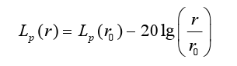
式中：L_{p}（r）、L_{p}（r₀）——距声源 r、r₀处的噪声值，dB(A)；
r、r₀——预测点距声源的距离。
（2）某一室内声源靠近围护结构处产生的倍频带声压级或A声级：
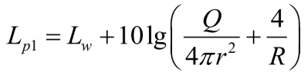
Lp1——靠近开口处(或窗户)室内某倍频带的声压级或A声级，dB；
Lw——点声源声功率级(A计权或倍频带)，dB；
Q——指向性因数;通常对无指向性声源，当声源放在房间中心时，Q=1；当放在一面墙的中心时，Q=2；当放在两面墙夹角处时，Q=4；当放在三面墙夹角处时，Q=8；本项目Q=2；
R——房间常数；R=Sα/(1-α)，S为房间内表面面积，m²；α为平均吸声系数；α=0.1；
r——声源到靠近围护结构某点处的距离，m。
（3）等效声级贡献值计算公式：
式中：L_{eqg}——声源在预测点的等效声级贡献值，dB(A)；
L_{Ai}——i 声源在预测点产生的 A 声级，dB(A)；
T——预测计算的时间段，s；
t_{i}——i 声源在 T 时段内的运行时间，s。
（4）噪声叠加公式：
式中：L_{eqg}—— 建设项目声源在预测点的等效声级贡献值，dB(A)；
L_{eqb}—— 预测点的背景值，dB(A)。
（5）户外声传播衰减计算
户外声传播衰减包括几何发散（A_{div}）、大气吸收（A_{atm}）、地面效应（A_{gr}）、屏障屏蔽（A_{bar}）、其他多方面效应（A_{misc}）引起的衰减。
距声源点r处的A声级按下式计算：
L_{p(r)}= Lp(r0)-( A_{div} + A_{atm} + A_{bar} + A_{gr} + A_{misc})
在预测中考虑反射引起的修正、屏障引起的衰减、双绕射、室内声源等效室外声源等影响和计算方法。
（6）室内声源等效室外声源声功率级计算公式：
式中：Lp₂——室外某倍频带声压级，dB；
Lp₁—室内某倍频带声压级，dB；
TL—隔墙（或窗户）倍频带的隔声量，dB。

噪声预测结果
声在室外空间的传播，由于受到遮挡物的隔断，各种介质的吸收与反射，以及空气介质的吸收等物理作用而逐渐减弱。为了简化计算条件并能考虑到最不利因素，计算时只考虑噪声随距离的衰减。项目噪声预测场界噪声结果见表 4.2.4.4-1。
表4.2.4.4-1 项目噪声预测结果表 单位：dB（A）
预测点 | 贡献值 |  | 标准值 |  | 达标情况
预测点 | 昼间 | 夜间 | 昼间 | 夜间 | 达标情况
东面场界 | 49.22 | 39.46 | 55 | 45 | 达标
南面场界 | 47.01 | 37.75 | 55 | 45 | 达标
西面场界 | 45.76 | 36.37 | 55 | 45 | 达标
北面场界 | 44.08 | 34.36 | 55 | 45 | 达标
由表 4.2.4.4-1 可知，本工程完成后，在落实评价提出的噪声污染防治措施的前提下，项目运行产生的噪声衰减到场界的噪声值很小，项目场界噪声预测值均可满足《工业企业厂界环境噪声排放标准》（GB12348-2008）1类标准要求（昼间≤55dB（A），夜间≤45dB（A）），本项目对周围环境噪声影响较小。

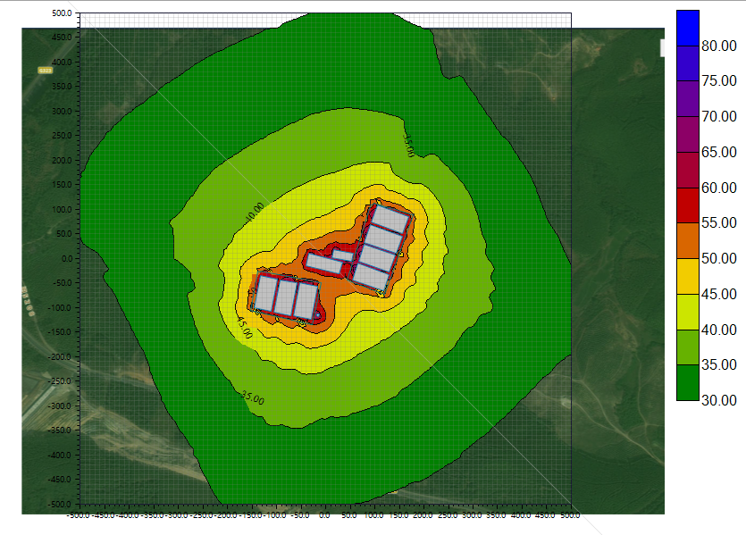
图4.2.4.4-1 猪场昼间噪声预测
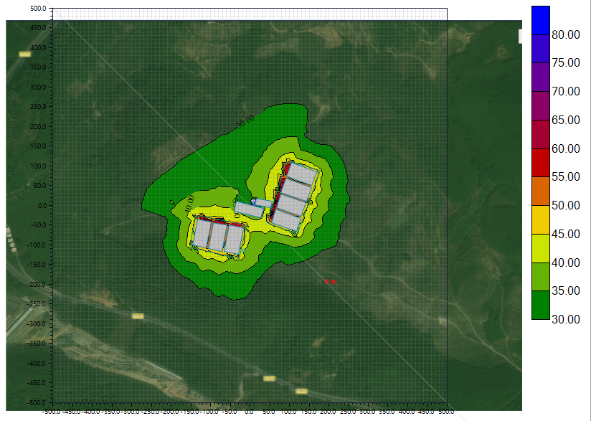
图4.2.4.4-2 猪场夜间噪声预测

噪声防控措施
为了减缓噪声对周边环境的影响，本项目拟采取以下措施减轻影响：
- 风机噪声针对性防控
①风机出风口加装消声器
针对已安装的通风风机，在出风口（与风管连接处）加装阻抗复合式消声器，消声器内填充离心玻璃棉，外层包裹镀锌钢板，可降低空气动力性噪声。安装时采用柔性风管连接，减少风机振动向风管传导。
②风机外壳与底座减振处理
在底座与混凝土基础间加装橡胶减振垫，每台风机加装4-6块，均匀分布，降低机械振动噪声；风机外壳包裹可拆卸式隔音棉，预留检修门，方便日常维护，进一步降低壳体辐射噪声。
③风机运行参数优化
加装变频器，通过温控或时控调节转速：夏季高温时段（气温＞30℃）满负荷运行，春秋季（气温15-25℃）转速降至70%-80%，冬季（气温＜15℃）转速降至50%-60%，在满足通风需求的同时，减少风机高负荷运行时间，降低平均噪声水平。
- 风机配套设施降噪
①风管隔声包裹与走向优化
通风风管外表面包裹100mm厚离心玻璃棉（外包铝箔防潮层），减少风管振动噪声传播。
②湿帘水泵噪声控制
湿帘配套的水泵若露天放置，可搭建简易隔声罩，罩内安装排气扇（确保散热），可降低水泵运行噪声；同时，水泵进出水管采用橡胶软接头连接，减少水流冲击产生的管道振动噪声。
- 猪舍噪声传播途径阻断
可加装一层中空玻璃窗，或在窗内侧粘贴隔音膜；猪舍大门可加装隔音密封条（门框四周及门底部），缝隙处填充隔音棉，降低门体漏声，整体可使猪舍外噪声降低。
- 厂界与敏感点之间降噪屏障
加强绿化，利用植物枝叶吸声、散射噪声，辅助降低噪声，同时提升生态防护效果。
- 运营管理与猪只行为管控
①风机运行时段优化
风机多台分组控制，根据猪舍内温度调整运行台数：夜间（22:00-次日6:00）若舍内温度＜20℃，仅保留1/3风机低速运行（通过变频器调节），减少高噪声运行时间；避免在居民休息高峰（如午间12:00-14:00）开启全部风机，避免噪声叠加。
②减少猪只应激性叫声
育肥猪饲喂时采用自动喂料系统，避免人工加料时的争抢叫声；同时定时合理喂养，避免猪只因饥饿产生猪叫噪声。
- 设备维护与临时活动管控
①定期维护降低设备异常噪声
每月对风机、水泵等设备进行检查，及时更换磨损的风机叶片、水泵轴承（避免因部件老化产生异常噪声）；清粪作业（如刮板清粪）安排在白天（8:00-18:00），作业前检查刮板与粪沟的贴合度，调整松紧度，减少摩擦噪声。
②限制临时高噪声活动
设备检修、工具使用等临时活动（如金属敲击、电焊作业），需避开居民休息时段，且在作业区域周边设置临时隔音围挡（如移动隔声屏）；运输车辆（如饲料车、生猪运输车）进出场区时，严禁鸣笛，途经居民点时车速≤25km/h，减少行驶噪声。
本项目位于柳州市鹿寨县鹿寨镇大村村大村屯长脚岭，场区周边有山体和自然林木作为天然声屏障，场区200m范围内无居民区，居民距离项目建设地较远（东南面900m为大村屯），项目通过采取以上措施后，噪声对环境影响不大。

固体废物影响分析

4.2.5.1 固体废物产生及排放情况
根据工程分析可知，项目营运期产生的固体废物包括猪粪、饲料残渣、病死猪、动物防疫废弃物、废包装材料、有机肥基料、生活垃圾。项目营运期固体废物利用处置方式见表 4.2.5.1-1。
表 4.2.5.1-1 项目固体废物产生、处置利用方式一览表
序号 | 固废名称 | 废物代码 | 产生工序 | 形态 | 主要成分 | 废物类别 | 产生量  （t/a） | 处置方法及最终去向
一般固体废物及生活垃圾
1 | 病死猪 | 030-002-S82 | 养殖 | 固态 | 病死猪 | 99 | 24 | 暂存冰柜中，委托柳州市鹿寨县日升畜禽处理有限公司当天收运和无害化处理
2 | 有机肥基料 | 030-002-S82 | 养殖 | 固态 | 有机质、木质素等 | 33 | 4342.3 | 外售有机肥厂资源化利用
3 | 动物防疫废物 | 030-003-S82 | 防疫 | 固态 | 废疫苗瓶、废消毒剂瓶、针管、废药品包装物等 | 99 | 0.5 | 集中收集后暂存于场区动物防疫废物暂存间，委托具有动物卫生防疫废物无害化处理资质的单位处理。
4 | 废包装材料 | 030-003-S82 | 养殖 | 固态 | 纸、塑料 | 99 | 1.5 | 外售至废品回收站回收利用
5 | 生活垃圾 | / | 生活 | 固态 | 生活垃圾 | / | 3.3 | 环卫部门定期清运处理
危险废物
6 | 废矿物油 | 900-214-08 | 发电机 | 液态 | 烃类化合物等 | HW08 | 0.015 | 分类收集，暂存危废间，委托有危废处理资质的单位处置
7 | 含油手套、抹布 | 900-041-49 | 设备 | 固态 | 烃类化合物等 | HW49 | 0.05 | 分类收集，暂存危废间，委托有危废处理资质的单位处置
8 | 废消毒剂及包装物 | 900-041-49 | 养殖 | 固体 | 含氯消毒剂、过氧乙酸等 | HW49 | 0.05 | 分类收集，暂存危废间，委托有危废处理资质的单位处置

4.2.5.2 固体废物对环境的影响
1. 猪只粪便、残渣对环境的影响分析
猪只粪便中含有有机污染物和各种细菌，若处理不当会对当地环境造成严重污染，主要体现在以下几个方面：
（1）水质污染
与水质污染有关的主要是 COD_{cr}、BOD₅、SS、粪大肠菌群、蛔虫卵、氨和磷等。猪只粪便若随意弃置，遇到暴雨时很容易随雨水进入水体，污染水质。畜禽粪便浸泡水中，形成高浓度污水，其不仅污染地表水，还会渗入地下水中，严重污染地下水。它可使地下水溶解氧含量减少，水质中有毒成分增多，严重时使水体发黑发臭，失去使用价值。粪便一旦污染了地下水，极难治理恢复，将造成持久性的污染。
高浓度的畜禽粪便污水若用于施肥，会使作物陡长、倒伏、晚熟或不熟，造成减产，甚至毒害作物，出现大面积腐烂。此外，高浓度污水可导致土壤孔隙堵塞，造成土壤透气、透水性下降而板结，严重影响土壤质量。
（2）空气污染
猪只粪便还会产生大量恶臭气体，其中含有大量的氨、硫化物、甲烷等有毒有害成分，污染周边空气，严重影响了空气质量。随着规模化畜禽养殖业的发展，畜禽养殖业的恶臭扰民现象时有发生，危害饲养人员及周围居民身体健康，并且也会影响畜禽正常生长。
（3）影响人体健康
粪便中含有的大量的病原微生物、寄生虫卵以及滋生的蚊蝇，会使环境中病原种类增多、菌量增大，出现病原菌和寄生虫的大量繁殖，造成人、畜传染病的蔓延，尤其是人畜共患病时，会发生疫情，给人畜带来灾难性危害。目前已知，全世界约有“人畜共患疾病”250多种，我国有120多种。“人畜共患疾病”是指由共同病原体引起的人类与脊椎动物之间相互传染的疾病，其传染渠道主要是患病动物的粪尿、分泌物、污染的废水、饲料等。畜禽粪尿及废水中的有害微生物、致病菌及寄生虫卵首先对养殖场的畜禽产生危害，导致育雏死亡率和育成死亡率升高，给人类的健康甚至生命造成威胁。
根据《畜禽养殖业污染控制技术规范》（HJ/T81-2001）中规定“畜禽粪便必须经过无害化处理并且须符合《粪便无害化卫生标准》（GB7959-2012）后，才能进行土地利用，禁止未经处理的畜禽粪便直接施入农田”。根据《畜禽养殖业污染控制技术规范》（HJ/T81-2001）中“7.2.1固体粪肥的堆制可采用高温好氧发酵或其他适用技术和方法，以杀死其中的病原菌和蛔虫卵，缩短堆制时间，实现无害化”。
项目采取“机械刮粪+漏缝板”进行清粪，清出的粪便与尿液一起进入集污池，搅拌均匀用泵均匀喷洒到异位发酵床的垫料上，利用垫料中微生物的代谢活动，将粪便中的有机物分解为无害的气体（如二氧化碳、水蒸气）、生物质（微生物菌体）和少量残渣，这个过程即为发酵，最后得到的有机肥基料外售。粪便经发酵产出有机肥基料，是一种富含有机质、速效氮、磷、钾养分的优质有机肥基料，不仅可使土壤养分得到补充，改善土壤理化性状，形成有利于作物生长的土壤环境，而且还可以提高作物产量。
（4）异位发酵床的选址合理性分析
①粪便
根据《畜禽养殖业污染防治技术规范》（HJ/T81-2001）畜禽粪便贮存设施的位置必须远离各类功能地表水体，并应设在养殖区生产及生活管理区的常年主导风向的下风向或侧风向处。本项目使用异位发酵床处理粪便，将粪便变成有机肥基料，再外售有机肥厂生产有机肥，因此可将异位发酵床看成粪便贮存设施。项目所在区域常年主导风向为东北风，场区异位发酵床位于东南角，位于猪舍和办公区的侧风向，可有效减少污染源的影响。贮存设施（异位发酵床）采取有效的防渗处理工艺（黏土压实+抗渗混凝土浇筑+水泥面），防止畜禽粪便污染地下水，异位发酵床采取了设置顶盖、四周围挡、截排水沟等防止降雨（水）进入的措施，与异位发酵床距离最近的地表水体为项目东南面4.9km的洛清江。
综上所述，本项目产生的猪粪经处理后外售，处理（贮存）设施位于生活办公区的侧风向，布局合理；贮存设施采取防风、防雨、防晒、防渗、防漏、防腐等措施，且与洛清江距离较远，因此粪便对周围环境产生的影响较小。
②饲料残渣
项目清理出来的饲料残渣运至场区内异位发酵床处理系统处理，制成有机肥基料外售，对环境产生的影响不大。
2. 病死猪对环境的影响分析
项目病死猪如不采取处置措施，容易腐烂发臭、滋生蚊蝇，随意丢弃对环境产生的影响较大。
一般疾病死亡的猪只，如：猪肺疫、猪溶血性链球菌病、猪副伤寒、弓形虫病、寄生虫病等病畜的肉尸和内脏，按照《畜禽养殖业污染物排放标准》（GB18596-2001）的规定进行无害化处理，并采取防风、防雨、防晒、防渗、防漏、防腐措施，避免淋滤液对地下水环境产生影响。
如果诊断结果疑似重大动物疫病，必须严格按照重大动物疫病防控原则，及时向猪 场所在地畜牧兽医主管部门，上报疫情，当地有关部门派遣兽医专家前往猪场诊断疫情， 一旦确诊为重大动物疫情，未感染的生猪应进行隔离观察，已感染的病猪迅速扑杀染疫 猪群，将疫情控制在最小范围。出现大批量疫病死猪，养猪场内无法及时进行无害化情况下，应委托畜牧兽医主管部门运走安全处置。将待处理病畜及其产品从疫点（猪场）运往处理地，应选择不漏水的运输工具，并用篷布进行遮盖密封。装运时，要严格注意个人防护，以防造成动物疫病人畜互传，防止疫情扩散。
根据环保部办公厅《关于病害动物无害化处理有关意见的复函》（环办函〔2014〕789号），“为防治动物传染病而需要收集和处置的废物”被列入《国家危险废物名录》 （2025年版）中，编号为900-001-01。但是，根据法律位阶高于部门规章的法律适用规则，病害动物的无害化处理应执行《中华人民共和国动物防疫法》。《中华人民共和国动物防疫法》明确要求病害动物应当按照国务院兽医主管部门的规定进行无害化处理，不得随意处置。病害动物按照《畜禽养殖业污染治理工程技术规范》（HJ497-2009）及《畜禽养殖业污染防治技术规范》（HJ/T81-2001）进行无害化处理，不再按照危险废物进行处置。此外，农业农村部印发的《关于进一步加强病死动物无害化处理监管工作的通知》（农医发〔2012〕12号）也明确提出，动物卫生监督机构承担病死动物及动物产品无害化处理的监督责任。《病死动物无害化处理技术规范》（农医发〔2017〕25号）明确了病害动物无害化处理的技术要求。病害动物无害化处理项目由农业部门按照有关法律法规和技术规范进行监管。
项目场区不设置病死猪无害化处理场所，产生的病死猪暂存于专用冰柜中，委托柳州市鹿寨县日升畜禽处理有限公司处理（详见附件9）。
柳州市鹿寨县日升畜禽处理有限公司成立于2017年1月3日，是柳州市首个畜禽无害化处理厂，注册资本900万元人民币，法定代表人为韦景春，经营状态持续存续。公司位于鹿寨县鹿寨镇角塘村欧村屯鬼打冲垃圾场内（附近“鬼打冲”山沟里），总占地面积 15亩，规划设计建筑面积3600平方米，项目总投资超1500万元，可日处理病死畜禽12吨，能满足柳州市县区范围内的相关处理需求。其核心处理工艺采用封闭式流程，病死畜禽经密闭运输至厂区后，依次经过消毒、预破碎、130~140℃高温高压化制、螺旋液压榨油脱脂等环节，最终分解为肉骨粉和油脂，分别用于有机肥料生产和工业用途；处理过程中产生的废气经生物喷淋净化、活性炭吸附后通过15米高排气筒达标排放，废水经多工艺处理后可用于周边果地灌溉，达到环保要求。
本项目病死猪委托柳州市鹿寨县日升畜禽处理有限公司处理后，对周边环境影响较小。
- 动物防疫废弃物对环境的影响分析
（1）动物防疫废弃物处置措施
动物防疫废弃物是指在动物疫病的诊断、治疗、预防、动物保健、动物试验以及其他相关活动中产生的具有直接或间接感染性、毒性以及其他危害性的废弃物。根据广西壮族自治区生态环境厅领导信箱2022年5月27日回复：根据《固体废物污染环境法》第七十五条规定，《国家危险废物名录》（2025年版）是确定危险废物的依据，养殖场动物防疫废物未列入《国家危险废物名录》（2025年版），不属于危险废物；同时根据《医疗废物管理条例》，动物防疫废弃物不属于医疗废物，也不应当按照医疗废物进行管理与处置。依据国家动物防疫法明确要求，该类废物应当按照国务院兽医主管部门的规定进行无害化处理。本项目动物防疫废弃物临时储存在动物防疫废弃物暂存间内，按照当地兽医主管部门要求委托有动物防疫废物无害化处理资质的单位进行无害化处理。
（2）动物防疫废弃物对环境的影响
①污染环境：动物疫病预防、诊断、治疗、动物保健、检疫等活动产生的直接或者间接感染性、毒性以及其他危害性的动物防疫废弃物，由于不同于一般生活垃圾，含有大量的病原微生物、寄生虫和其它有害物质。动物防疫废弃物对大气、地下水、地表水、土壤等均有污染作用。如果垃圾露天堆放，造成大量氨气、硫化物等有害气体的释放，直接焚烧后排放的气体同样严重污染大气，其中垃圾分解散发的多氯联苯、二噁英等，均是致癌物。
动物防疫废弃物携带的病原体和有机污染物经雨水和生物水解产生的渗滤液作用， 可对地表水和地下水造成严重污染。对动物防疫废弃物处理不当还可对环境造成二次污 染。尤其是对动物防疫废弃物的处理工作做得不好，未加消毒及毁形处理即予以丢弃，使部分有害物质随生活垃圾一起排放而污染环境。
②危害人体健康：动物防疫废弃物中有许多致病微生物，又往往是蚊、蝇、蟑螂和老鼠的繁殖地。这些病菌可以通过在垃圾中生活的生物，转移给人类。动物防疫废弃物中还可能存在化学污染物等有害物质，具有极大的危险性。由于对直接暴露于动物防疫废弃物的从业人员的管理与培训不是很严格，还有部分动物防疫废弃物散落到社会，造成严重的社会污染；不法商贩廉价回收动物防疫废弃物进行生产再利用，危害人民群众的健康。
本项目动物防疫废弃物临时储存在动物防疫废弃物暂存间内，按照当地兽医主管部门要求委托有动物防疫废物无害化处理资质的单位进行无害化处理，不乱丢乱放，因此不会对周边环境造成明显影响。
- 废包装材料对环境的影响
废包装材料统一收集后外售，对环境的影响较小。
- 有机肥基料对环境的影响
新鲜垫料在消纳养殖过程产生的猪粪与猪尿（粪污）时，可作为微生物生存繁殖所需的碳源被持续消耗；粪污经微生物分解转化后，部分有机质及营养物质会留存于垫料中，随着垫料使用周期的推进，其理化性质逐步优化，最终形成兼具丰富营养价值与良好散落性的优质有机肥基料。根据工程分析核算，全场有机肥基料年产生量约为4342.3t，该基料全部外售至专业有机肥生产厂家进行深加工利用，实现了养殖废弃物的资源化处置，对项目周边生态环境及敏感目标的影响较小。
- 生活垃圾对环境的影响分析
本项目产生的生活垃圾主要为场内员工日常生活过程中产生的各类废弃物，具体包括果皮、废塑料、废纸、剩菜剩饭等易腐及难腐混合垃圾。此类垃圾在露天堆放状态下，其中的易腐有机物会在微生物的生化作用下发生降解反应，不仅会产生硫化氢、氨等带有恶臭气味的挥发性气体，同时还会生成含有可溶性有机质、无机质的渗滤液，若处置不当极易对周边大气、土壤及地表水环境造成二次污染。为规避上述环境风险，本项目生活垃圾统一收集至带盖密封垃圾桶内，定期转运至附近村庄生活垃圾收集点，由当地环卫部门按照规范要求进行集中处置，可有效降低生活垃圾对项目周边环境的影响。
- 危险废物对环境的影响分析
本项目危险废物主要包括废矿物油、废含油抹布、废消毒剂包装物、过期兽药及兽药包装物等，来源于场内设备运行维护和养殖生活，经核算年产生量约为0.115t，产生规模较小。这些危险废物统一采用带盖密封容器或包装袋分类收集，暂存于符合《危险废物贮存污染控制标准》（GB 18597）要求的防风、防雨、防晒、防渗、防漏、防腐专用危废暂存间，暂存期间严格落实防泄漏、防扬散等环境管理措施，定期委托具备危险废物处理处置资质的专业单位进行合规转运与处置，可有效控制废矿物油对项目周边大气、土壤及水环境的影响。

4.2.5.3 项目产品和有机肥基料运输过程中环境影响和防治措施
本项目产品为育肥猪，出栏时由购买方自行办理相关检疫、运输等手续后到场内提货。运输车辆需根据单次运输育肥猪的数量选用适配车型，车厢内必须加装分隔式笼子，每格以装载3~4头育肥猪为宜；车辆优先选用敞篷栏杆式车型，保障车厢内通风顺畅，同时在车厢底部铺设垫草或草木灰，防止运输途中因道路颠簸导致育肥猪滑倒受伤。采取上述规范运输措施后，育肥猪运输环节对沿途环境基本无不良影响。
本项目养殖过程中产生的粪污，全部通过粪污输送管道由集污池直接泵送至异位发酵床进行集中发酵处理，全程不进行场外转运。粪污经异位发酵床处理后转化为兼具营养价值与良好散落性的优质有机肥基料，该基料全部外售资源化利用；外运时由购买方指派全封闭式专用运输车到场提货，车辆需确保密闭性能良好，从源头杜绝运输途中出现污染物泄漏、恶臭气体逸散等问题，避免对沿途村庄及周边环境造成影响。

土壤环境影响分析
4.2.6.1 粪污处理区对土壤的影响
1. 粪污污染土壤的途径
本项目粪污经集污池统一收集后，全部输送至异位发酵床进行处理，处理后产生的有机肥基料均外售资源化利用，粪污及基料均不外排。在正常工况下，粪污处置全程闭环管控，不会对周边土壤造成污染，因此主要关注非正常工况下可能引发的土壤污染风险，具体途径如下：
- 集污池因运维不当、暴雨溢流等导致满池，粪污通过地面漫流扩散，对沿途土壤造成污染；
- 粪污收集输送管道、集污池池体、异位发酵床等设施出现破裂、防渗层老化破损或施工质量缺陷等问题，导致粪污突破防渗屏障垂直渗漏，进而污染深层土壤及地下水补给区土壤。
2. 粪污对土壤的影响
本项目粪污对土壤的污染是一个涉及物理、化学及生物多维度交互作用的复杂过程，其污染途径具有隐蔽性、累积性特点，潜在危害贯穿土壤生态系统、农作物生长及人畜健康等多个环节，具体可分为以下几方面：
（1）氮素过量累积引发的土壤与食物链污染风险。粪污中富含铵态氮、有机氮等多种形态氮元素，若未经规范处理直接还田或因设施泄漏渗入土壤，会在土壤微生物的硝化作用下快速转化为硝酸盐。过量硝酸盐会打破土壤酸碱平衡，加速土壤酸化进程，破坏土壤团粒结构的稳定性，导致土壤保水、保肥能力显著下降；同时，硝酸盐具有强迁移性，易随降雨径流或灌溉水下渗，既可能污染地下水环境，还会通过农作物根系吸收富集于农产品中，经由食物链进入人体，诱发高铁血红蛋白症等健康危害，尤其对婴幼儿、老年人等易感人群风险更高。
（2）磷素累积导致的土壤与水体富营养化连锁反应。粪污中的磷元素以有机磷、无机磷等形态存在，由于磷在土壤中迁移性弱、淋溶损失少，若长期持续输入，会在土壤中不断累积并超出土壤承载阈值，引发土壤“富营养化”问题。这将显著促进田间杂草及有害藻类的滋生蔓延，挤占农作物生长空间，破坏农田生态平衡；更为关键的是，过量磷素易随地表径流进入周边湖泊、河流等水体，成为水体富营养化的关键驱动因子，加剧蓝藻爆发、水华等水环境问题，破坏水生生态系统功能。
（3）病原微生物传播引发的土壤生态与公共卫生风险。粪污中携带有大量病原微生物，包括大肠杆菌、沙门氏菌等致病细菌、各类病毒及寄生虫卵等。此类病原微生物若未经无害化处理直接进入土壤，可在土壤孔隙、有机质中存活数天至数月，一方面会通过人体直接接触污染土壤、食用受污染农作物等途径，传播大肠杆菌病、寄生虫病等人畜共患病，威胁公共卫生安全；另一方面会挤占土壤原生有益微生物的生存空间，破坏土壤微生物群落结构的多样性与稳定性，削弱土壤的自净能力和生态调节功能。
（4）物理结构破坏与盐渍化导致的土壤退化。粪污对土壤物理性质的破坏主要体现在两个方面：一是粪污中未充分腐熟的高有机质进入土壤后，会降低土壤透气性，在厌氧环境下发生厌氧分解，产生甲烷、硫化氢等还原性气体，导致土壤板结、孔隙度下降，影响农作物根系的呼吸作用与养分吸收，进而抑制作物生长；二是粪污中含有钠、钾等大量可溶性盐分，若长期累积超出土壤淋溶净化能力，会导致土壤盐度升高，引发土壤盐渍化问题，不仅会破坏作物根系细胞膜结构、抑制作物水分吸收，严重时还会导致作物枯萎死亡，造成土壤生产力不可逆下降。
综上，未处理或处置不当的粪污对土壤环境的危害具有长期性和连锁性，需重点防控。但需说明的是，粪污中含有的氮、磷等主要污染因子多为可生物降解的物质，并非持久性污染物。结合本项目实际处置情况，若发现粪污收集处理系统（如管道、集污池、发酵床等）出现破损泄漏，及时采取修复措施并控制泄漏范围，在非长期、大规模泄漏的前提下，土壤自身的微生物降解作用与植物吸收转化功能可逐步消解土壤中的污染物，将其转化为植物生长所需的营养物质，土壤环境质量可逐步恢复至自然平衡状态。
4.2.6.2 土壤污染控制措施
2016年5月28日国务院发布的《土壤污染防治行动计划》（国发〔2016〕31号）明确要求，防范建设用地新增污染，对排放重点污染物的建设项目，在开展环境影响评价工作时，需增加土壤环境影响评价相关内容，并提出防范土壤污染的具体措施。本项目已按要求开展场址土壤环境现状监测与评价工作，监测结果表明，场址土壤各监测因子含量均满足《土壤环境质量 农用地土壤污染风险管控标准（试行）》（GB15618-2018）表1中风险筛选值要求，项目所在区域土壤环境质量现状良好。
为严格落实《土壤污染防治行动计划》（国发〔2016〕31号）相关要求，切实降低项目运营对土壤环境的影响，本项目针对性制定并实施以下土壤污染防控措施：①强化污染物源头管控，推广采用封闭循环工艺，从生产流程上减少污染物产生量；②配套建设事故应急池，当异位发酵床处理系统出现故障等事故状态时，可将粪污暂存于事故应急池或集污池内，杜绝粪污直接外排污染土壤；③加强生产设备日常维护与定期检修工作，全面杜绝设备跑、冒、滴、漏现象，同时在污染物产生的关键环节设置安全防护与报警装置，确保事故隐患能够被及时发现并处置；④对场区道路实施水泥硬化处理，对涉及物料储存的仓库、暂存间等重点区域，均采取针对性防渗措施，实现物料与天然土壤的有效隔离，防止污染物通过裸露区域渗入土壤。
本项目构建了“源头控制、分区防渗、污染监控、应急响应”四位一体的土壤污染综合防治体系，从污染物产生、入渗、扩散到应急处置全流程实施严格管控。根据场区不同区域的污染风险等级，将防渗区域划分为重点防渗区、一般防渗区和简单防渗区三类，并分别落实差异化防渗标准：重点防渗区需达到等效黏土防渗层厚度Mb≥6.0m、渗透系数K<1×10⁻⁷cm/s；一般防渗区需达到等效黏土防渗层厚度Mb>1.5m、渗透系数 K≤1×10⁻⁷cm/s；简单防渗区实施常规地面硬化处理。通过对场区各类构筑物落实分级防渗防腐措施，并加强日常污染监控管理，可最大程度降低项目污染物渗漏对场区土壤环境的不利影响。
此外，本项目所用饲料不含重金属等有毒有害物质，生产区、粪污输送管路等关键区域均采取了严格的防渗防腐工程措施，同时通过强化生产运营管理，避免粪污未经处理直接侵入土壤引发污染问题；加之项目配套建设的事故应急池可保障事故状态下废水得到妥善暂存与处置，进一步确保项目运营不会对区域土壤环境质量造成不良影响。
4.2.6.3 土壤的影响分析结论
根据本次评价对项目用地范围内土壤环境现状的监测结果，各监测因子浓度均满足《土壤环境质量 农用地土壤污染风险管控标准（试行）》（GB15618-2018）表1中风险筛选值要求，项目场址土壤环境质量现状良好。本项目为集中式规模化生猪养殖项目，不属于食用农产品种植类项目，场区地面采取水泥硬化处理，生产区、粪污收集处理设施等关键区域同步落实分级防渗措施，生猪养殖环节不直接接触裸露土壤，既大幅降低了土壤环境对养殖生产的影响，也从源头减少了养殖活动对土壤的污染风险。项目养殖粪污全部纳入异位发酵床处理系统进行资源化处置，全程无废水外排，有效规避了粪污渗漏对土壤及地下水的污染隐患。综上，在严格落实本报告提出的各项污染防治及风险管控措施的前提下，本项目运营对区域土壤环境的影响程度可控，影响水平可接受。

生态环境影响分析
4.2.7.1 土壤利用方式变化分析
本项目临时占地在使用结束后，通过生态恢复措施可恢复至原有土地利用状态；土地利用方式发生永久性改变的为项目永久占地部分。项目总占地面积约58715m²，涉及的三级地类为果园和农村道路，场址现状为荒地，已多年未开展果树种植及农作物耕种活动，场地表层以杂草覆盖为主，夹杂少量桉树生长；经核查，项目用地不涉及基本农田，且占用的各类用地面积在所在乡同类土地总量中占比极低。因此，项目建成后对区域土地利用现状的扰动较小，不会引发区域土地利用格局的重大变更。
此外，项目选址区域属于农耕区，周边有村屯，场址四周为人工桉树林，人为活动较为频繁，受长期人类生产生活活动影响，项目占地范围内及周边区域未发现野生保护动植物的分布记录，亦无野生保护动植物栖息地、迁徙通道等敏感生态区域。
4.2.7.2 对动、植物的影响分析
经现场调查与生态现状勘查，项目场址周边生态环境以人工桉树林和一般农耕区为主，区域内植被类型主要包括人工种植的桉树、柑橘类经济作物，以及水稻、玉米等常见农作物，伴生有野菊花、狗尾巴草、茅草等乡土杂草。上述植被均为区域广布种，未发现国家级、省级重点保护野生植物及珍稀濒危植被，植被种群结构相对单一，生态系统稳定性及抗干扰能力较强。项目建设仅占用局部区域植被，且占用范围有限，对区域整体植被多样性的扰动较小，不会改变区域植被群落的主导类型。
动物方面，通过现场走访调查及资料核查，项目所在地及周边未发现珍稀濒危野生动物、国家级或省级重点保护野生动物的分布，区域内现存的动物主要为小型啮齿类（如田鼠）、常见鸟类（如麻雀、斑鸠）等广适性物种，此类动物对环境适应性强、活动范围广、繁殖能力较强。项目施工期的人为扰动（如施工噪声、人员活动）可能导致部分动物暂时外迁，但随着施工结束，区域环境逐步恢复稳定，暂时外迁的动物将逐步回归原活动区域；运营期项目通过落实场区绿化、减少人为干扰等措施，可进一步降低对周边动物的影响。
综上，本项目建设与运营过程中，对区域动植物的生存环境扰动有限，不会对区域生态系统的完整性及动植物群落结构造成显著不利影响，影响程度可接受。
4.2.7.3 对水生生态环境的影响分析
项目周边核心水生生态环境为场址东南侧4.9km处的洛清江，根据公开监测数据及流域生态调查资料，洛清江流域水生生物资源丰富，生态系统结构稳定：浮游植物群落以绿藻门（如栅藻、衣藻）、硅藻门（如舟形藻、直链藻）物种为优势类群，二者合计占浮游植物总生物量的60%以上；大型水生植物以沉水植物为主要优势类群，常见物种包括马来眼子菜、轮叶黑藻、苦草等，同时分布有菌草等挺水/湿生植物，形成了完整的水生植被群落结构；鱼类资源多样，优势类群涵盖鲌亚科（如翘嘴鲌）、鮈亚科（如麦穗鱼）、鲃亚科（如光唇鱼）、野鲮亚科（如麦瑞加拉鲮）等，此外还分布有鲤鱼、鲫鱼等广适性经济鱼类；两栖动物主要为青蛙、蟾蜍等区域常见物种，无珍稀濒危水生生物分布记录。
根据区域地形地貌及水文调查结果，项目场址区域地表径流整体呈“西北向东南”流向，最终经自然沟渠汇入洛清江。本项目运营过程中产生的粪污（含固体猪粪及液体粪污）全部纳入异位发酵床处理系统进行资源化处置，全程无生产废水外排；同时，建设单位拟针对集污池、异位发酵床等粪污收集处理核心设施，严格落实分级防渗措施（重点防渗区等效黏土防渗层Mb≥6.0m、K<1×10⁻⁷cm/s），并建立日常巡检与定期维护机制，可有效阻断粪污渗漏路径，避免其进入地表水及地下水系统。加之洛清江距项目场址直线距离达4.9km，且沿途存在自然沟渠缓冲、土壤渗透净化等天然屏障，进一步降低了潜在影响风险。
综上，在严格落实本项目各项污染防控及防渗措施的前提下，运营期不会产生污染物进入洛清江，结合洛清江流域自身较强的生态承载能力，本项目运营对洛清江水生生态环境的影响极小，可控制在可接受范围。

环境风险分析
按照《建设项目环境风险评价技术导则》（HJ169-2018）的要求，环境风险评价应以突发性事故导致的危险物质环境急性损害防控为目标，对建设项目的环境风险进行分析、预测和评估，提出环境风险预防、控制、减缓措施，明确环境风险监控及应急要求，为建设项目环境风险防控提供科学依据。

风险调查
根据对项目风险源调查，项目生产、使用、储存过程涉及的物料中列入《建设项目环境风险评价技术导则》（HJ 169-2018）附录B表B.1中的风险物质主要为：氨、硫化氢、过氧乙酸、柴油。其中氨和硫化氢均为无组织排放，场区喷洒除臭剂除臭，不在场区储存；过氧乙酸属于腐蚀性物质，属于环境风险物质，场区最大储存量为0.5t；项目配套备用柴油发电机，柴油暂存于发电机房，场区最大贮存量为0.336t；柴油发电机维护保养使用到机油，最大储存量0.11t；刮粪机、切割机等维护保养使用到液压油类，最大贮存量为0.17；项目设备保养维护产生废矿物油，最大贮存量为0.015t。
根据《建设项目环境风险评价技术导则》（HJ 169-2018）附录 B表 B.1 ，过氧乙酸临界量为 5t ，柴油、机油、液压油类的临界量为 2500t 。
根据《建设项目环境风险评价技术导则》（HJ169-2018）附录C，计算项目涉及的危险物质与其在HJ169-2018附录B对应的临界量的比值Q。当只涉及一种环境风险物质时，该物质的总数量与其临界量比值，即为Q；当存在多种环境风险物质时，按下式计算物质数量与临界量比值（Q）。
式中：q1，q2，...，qn——每种危险物质的最大存在总量，t；
Q1，Q2，...，Qn——每种危险物质的临界量，t。
当Q<1时，该项目环境风险潜势为Ⅰ。
当Q≥1时，将Q值划分为：1≤Q<10；10≤Q<100；Q≥100。
项目主要危险物质为柴油、过氧乙酸，本项目各类物质贮存量与临界量的比值Q见下表：
表4.2.8.1-1 危险物质与临界量比值（Q）计算结果表
序号 | 风险物质 | CAS号 | 危险单元 | 最大储存量 | 临界量 | q/Q
1 | 过氧乙酸 | 79-21-0 | 原料仓库 | 0.5t | 5t | 0.1
2 | 柴油 | / | 原料仓库 | 0.336t | 2500t | 0.0001344
3 | 机油 | / | 原料仓库 | 0.11t | 2500t | 0.000044
4 | 液压油类 | / | 原料仓库 | 0.17t | 2500t | 0.000068
5 | 废矿物油 | / | 危废暂存间 | 0.015t | 2500t | 0.000006
合计 |  |  |  |  |  | 0.1002524
由表4.2.8-1可知，项目危险物质的量与临界量比值Q=0.1002524＜1，因此该项目环境风险潜势为Ⅰ。
根据《建设项目环境风险评价技术导则》（HJ 169-2018）表1评价工作等级划分，本评价环境风险评价等级为简单分析，具体见下表。
表4.2.8.1-2 评价工作级别判定表
环境风险潜势 | Ⅳ、Ⅳ+ | Ⅲ | Ⅱ | Ⅰ
评价工作等级 | 一 | 二 | 三 | 简单分析ª
a是相对于详细评价工作内容而言，在描述危险物质、环境影响途径、环境危害后果、风险防范措施等方面给出定性的说明。

环境敏感目标概况
本项目潜在的突发环境风险以废气无组织逸散或非正常排放对周边环境空气的影响为主，对应的环境风险敏感目标为大气环境风险评价范围内的所有环境保护目标，具体包括评价范围内的村庄居民点、学校等人群集中区域（详见前文第“1.7.环境保护目标”章节表1.7-1），以及受大气扩散影响的农田等生态保护区域。
猪场作为养殖类项目，其大气环境风险敏感目标通常可明确为以下两类：
（1）人群敏感目标：项目大气评价范围内的村庄、农户聚居点等居民生活区，以及学校等公共服务场所，此类目标因人群集中，受突发废气污染影响的程度和范围需重点关注。
（2）生态敏感目标：项目周边受大气污染物波及的农田、果园等农业生产区域，突发废气中的恶臭污染物等可能对作物生长及土壤环境产生短期影响。

风险潜势初判和评价等级
根据前文分析，拟建项目风险潜势为Ⅰ，可开展简单分析。

环境风险识别
风险识别范围包括生产设施风险识别和生产过程中所涉及的物质风险识别。
- 生产设施风险识别
涵盖项目主要生产装置（养殖舍、异位发酵床）、储运系统（原料/危废暂存设施）、公用工程系统（柴油发电机、供水供电设施）、环保设施（防渗系统、应急池）及辅助生产设施（设备维修间）等，重点识别设施泄漏、故障引发的环境风险隐患。
- 物质风险识别
主要原材料及辅助材料、燃料、中间产品、最终产品以及生产过程中排放的“三废”污染物以及废气、废水处理药剂等。
（1）物质危险性识别
危险性物质排查按照《物质危险性标准》（《建设项目环境风险评价技术导则》（HJ169-2018）附录A.1表1）、《企业突发环境事件风险分级方法》（2018版附录A）等的要求进行。
根据工程分析，本项目存在危险性的主要物质为过氧乙酸、柴油等，其产生量、储存位置详见下表 4.2.8.4-1。

表4.2.8.4-1 本项目原辅材料、燃烧物质危险

序号 | 物质名称 | 贮存量/t | 储存方式 | 危险特性 | 储存位置
1 | 过氧乙酸 | 0.5 | 密闭瓶装 | 腐蚀性、氧化性、毒性 | 原料仓库
2 | 柴油 | 0.336 | 密闭桶装 | 易燃性 | 原料仓库
3 | 机油 | 0.11 | 密闭桶装 | 易燃性 | 原料仓库
4 | 液压油类 | 0.17 | 密闭桶装 | 易燃性 | 原料仓库
5 | 废矿物油 | 0.015 | 密闭桶装 | 毒性、环境持久性 | 危废暂存间

（2）生产系统危险性识别
依据《建设项目环境风险评价技术导则》（HJ169-2018）中危险单元的划分要求——“由一个或多个风险源构成的具有相对独立功能的单元，事故状态下应可实现与其他功能单元的分割”，结合本项目猪只饲养的生产特性，项目饲养环节工艺简单、无危险物质参与，不涉及环境风险源，不属于风险关注单元。
本项目的环境风险源及潜在风险环节集中于以下功能单元：
①原料仓库危险单元
该单元贮存过氧乙酸、柴油、新机油、液压油等危险性物质，风险主要来源于贮存及使用过程中的人为操作不当：如消毒剂瓶盖未拧紧、桶装油品搬运倾覆、容器摔倒破损等，易引发危险物质泄漏，进而可能造成周边土壤、地表水的污染；柴油、油类物质泄漏后若遇明火，还可能形成火灾隐患。
②动物防疫废弃物暂存间危险单元
该单元暂存过期兽药、沾染兽药的包装物等防疫废弃物，若贮存过程中防渗措施失效、转运操作不规范，可能导致废弃物中残留的抗生素、激素等兽药成分渗漏，对土壤及地下水环境造成污染。
③危险废物暂存间危险单元
该单元暂存废机油、含油手套/抹布等危险废物，风险主要为：暂存容器破损、暂存间防渗层老化失效，导致废机油渗漏至土壤；危险废物混存（如与一般固废混放）引发污染扩散；转运过程中包装破损造成沿途泄漏，均可能对周边土壤、地下水造成持久性污染。
④粪污处理区危险单元
该单元的异位发酵床、集污池等，潜在风险环节包括：发酵床防渗层老化破损导致粪污下渗污染土壤；集污池、输送管道破损引发粪污外溢，随径流污染周边水体并造成富营养化；发酵系统故障（死床）使粪污堆积、发酵不充分，既会导致恶臭气体非正常逸散影响大气环境，也可能使未腐熟粪污携带病原微生物污染土壤与水体。
⑤病死猪暂存间危险单元
风险源为暂存的病死猪体，潜在危险环节为暂存容器（冰柜）破损、防渗措施不到位、暂存时间过长，引发病原微生物扩散及渗滤液渗漏。
- 环境风险类型及危害分析
结合项目风险源特性及同类养殖项目的环境风险案例，本项目潜在的环境风险类型及危害如下。
（1）过氧乙酸泄漏污染风险
本项目使用的消毒剂过氧乙酸属于腐蚀性、氧化性危险化学品，贮存于原料仓库的密封容器中，需兑水稀释后使用。
风险场景：工作人员操作不当（如搬运时倾倒、瓶盖未拧紧）、容器老化破损、意外摔倒导致容器破裂等，均可能引发过氧乙酸泄漏。
危害分析：泄漏的过氧乙酸若未及时收集，会沿地面下渗进入土壤，造成局部土壤酸化、破坏土壤微生物群落结构；若泄漏量较大且随地表径流扩散，可能污染周边沟渠水体，导致水体pH值异常波动，影响水生生物生存；同时，过氧乙酸挥发的刺激性气体会对现场人员及周边空气环境造成短期影响。
（2）动物防疫废弃物泄漏污染风险
动物防疫废弃物（过期兽药、沾染兽药的包装物）暂存于动物防疫废弃物暂存间，主要含抗生素、激素等残留成分。
风险场景：暂存容器破损、暂存间防渗措施失效、转运过程中包装掉落破损等，易导致废弃物中残留的兽药成分泄漏。
危害分析：泄漏的兽药成分下渗后会污染局部土壤，造成土壤中抗生素残留富集，影响土壤生态功能；若渗入地下水，可能导致地下水体中药物成分超标，威胁周边饮用水安全；若随地表径流进入周边农田，还可能造成农作物药物残留风险。
（3）危险废物（废矿物油）泄漏污染风险
危险废物暂存间内的废矿物油属于毒性、环境持久性危险废物，主要含矿物油及杂质。
风险场景：暂存容器密封不严、暂存间防渗层老化开裂、转运过程中包装破损等，易引发废机油泄漏。
危害分析：废机油泄漏后会在土壤表面形成油膜，堵塞土壤孔隙、破坏土壤透气性，导致局部土壤生态功能丧失；若下渗进入地下水，会造成地下水油类物质超标，且矿物油难以自然降解，污染具有长期性、累积性；若随地表径流进入水体，会形成水面油膜，阻碍水体与空气的氧气交换，导致水生生物缺氧死亡。
（4）粪污处理区粪污泄漏污染风险
粪污处理区的核心设施为异位发酵床及集污池、粪污输送管等设施，虽粪污不属于危险物质，但存在设施相关的环境风险。
风险场景：发酵床防渗层老化破损、集污池、粪污输送管道开裂、翻抛设备故障导致粪污堆积外溢等。
危害分析：粪污下渗会造成局部土壤氮磷过度富集，破坏土壤微生物群落结构；粪污外溢随地表径流扩散，会污染周边沟渠水体，引发水体富营养化、滋生有害生物；未腐熟粪污泄漏还可能携带病原微生物，增加土壤、水体的生物污染风险；同时发酵不充分产生的恶臭气体（氨气、硫化氢）非正常逸散，会对周边大气环境造成异味污染。
（5）病死猪暂存单元病原扩散及渗滤液污染风险
病死猪暂存单元用于临时存放病死猪体，属于高生物风险单元。
风险场景：暂存容器（冰柜）破损、暂存间防渗层开裂、暂存时间超过规范要求、消杀措施不到位等。
危害分析：病死猪携带的病原微生物（细菌、病毒等）会随空气扩散，增加周边人群及畜禽的感染风险；病死猪产生的渗滤液含大量病原体、有机物，下渗后会污染土壤和地下水，随地表径流扩散则会污染周边水体，引发水体生物污染；渗滤液挥发的异味气体还会对周边大气环境造成污染。
- 风险识别结果
综上分析，项目危险单元主要为原料仓库、动物防疫废弃物暂存间，风险识别结果汇总详见下表。

表 4.2.8.4-2 项目环境风险识别结果表
序号 | 危险单元 | 风险源 | 主要危险物质 | 环境风险类型 | 环境影响途径
1 | 粪污处理区 | 异位发酵床集污池、粪污输送管道 | / | 发酵系统故障引发的粪污泄漏；集污池、粪污输送管道老化破裂渗漏 | 地表水、地下水、土壤环境
2 | 仓库 | 桶装柴油 | 柴油 | 泄漏、遇明火引发的火灾及次生污染物排放 | 环境空气、地表水、地下水、土壤
3 | 仓库 | 桶装机油、液压油 | 机油、液压油 | 泄漏、遇明火引发的火灾及次生污染物排放 | 环境空气、地表水、地下水、土壤
4 | 仓库 | 消毒剂（过氧乙酸） | 过氧乙酸 | 泄漏引发的腐蚀性污染、遇明火引发的火灾 | 环境空气、地表水、地下水、土壤
5 | 防疫废物暂存间 | 沾染兽药包装袋等 | 兽药残留（含抗生素、激素） | 泄漏引发的药物成分污染 | 地表水、地下水、土壤环境
6 | 危废暂存间 | 废矿物油密闭容器 | 废矿物油（HW08） | 泄漏引发的持久性有机污染 | 地下水、土壤环境
7 | 病死猪暂存间 | 病死猪暂存冰柜 | 病原微生物 | 冰柜破损引发的病原扩散污染 | 环境空气、土壤环境

环境风险分析
- 消毒剂贮存、使用过程环境风险分析
根据建设单位提供的资料，本项目使用的消毒剂主要为过氧乙酸。过氧乙酸属于腐蚀性、氧化性危险化学品，具有较强的刺激性和腐蚀性，其贮存及使用过程存在一定环境风险隐患。
本项目过氧乙酸采用密封瓶装方式贮存于原料仓库内，使用前需按配比兑水稀释。在正常规范操作及妥善贮存的情况下，发生泄漏的概率较低；仅在工作人员操作不当（如搬运过程中倾倒、稀释操作时容器倾覆）、瓶盖未拧紧导致渗漏、容器意外摔倒破损等非正常工况下，可能引发过氧乙酸泄漏。
本项目原料仓库地面按规范采取防渗、防漏、防扩散措施，并配套设置事故应急池，一旦发生泄漏，泄漏的过氧乙酸可被及时收集并规范处置，能够有效避免其下渗污染土壤及地下水，或随地表径流扩散污染周边水体，因此对项目周边环境的影响可控制在较小范围内。
- 粪污处理单元环境风险分析
本项目粪污处理单元核心设施包括异位发酵床、集污池及配套粪污输送管道，其环境风险主要源于设施故障（如异位发酵床“死床”、集污池防渗失效、输送管道破损）导致的粪污泄漏，进而引发土壤、地表水、地下水及大气环境的连锁污染。其中，异位发酵床发生“死床”故障时，粪污无法正常分解或处理不达标，若配套暂存、输送设施同步出现问题，将加剧污染物扩散风险；集污池与输送管道作为粪污中转关键环节，其结构完整性直接影响污染防控效果，需重点关注。
（1）对土壤的影响分析
未经处理或处理不达标的粪污中含有高浓度有机物、氨氮及病原微生物，一旦通过泄漏、漫溢等方式进入土壤，将严重恶化土壤环境质量。当粪污排放量超过土壤自净能力时，会导致有机物降解不完全并发生厌氧腐解，产生硫化氢、氨气等恶臭物质及亚硝酸盐等有毒有害物质，破坏土壤团粒结构与理化性状，丧失其固有的耕作、净化功能。同时，高浓度氮磷会导致作物徒长、倒伏、晚熟或绝收，甚至因毒素累积造成作物大面积腐烂；土壤对病原微生物的净化能力下降，会增加生物污染风险，加剧疫病传播隐患。此外，若集污池防渗层破损或输送管道渗漏，粪污长期下渗会导致局部土壤氮磷富集，引发土壤酸化或盐碱化，这种影响主要集中于厂区及周边小范围区域，影响范围可控。
（2）对地表水环境的影响分析
当异位发酵床“死床”且集污池、输送管道等应急拦截设施失效时，未处理的高浓度粪污可能沿地表径流进入周边沟渠、水体，造成严重地表水污染。高浓度粪污会显著提升水体中固体悬浮物（SS）、化学需氧量（COD）、氨氮等污染物含量，改变水体物理化学性质，破坏水生生物群落结构；粪污中大量病原微生物（如大肠杆菌、布氏杆菌等）会通过水体或水生生物扩散传播，直接危害人畜健康。同时，粪污中有机物降解和水生生物繁殖会大量消耗水体溶解氧，导致水体发黑发臭、水生生物死亡，甚至造成水体生态系统不可逆破坏。为防控该风险，本项目在异位发酵床“死床”等故障情况下，将通过输送管道及时将粪污抽至事故应急池或集污池暂存，严禁外排，可有效切断地表水污染途径。
（3）对地下水环境的影响分析
粪污泄漏对地下水的污染途径主要包括三类：一是异位发酵床“死床”后粪污漫溢，无组织下渗污染地下水；二是集污池防渗层老化、开裂或施工缺陷导致粪污垂直入渗；三是粪污输送管道破损、接头密封不严，粪污沿管道周边土壤渗透进入地下含水层。污染物下渗过程中，虽会经表土、包气带的吸附、过滤、降解作用得到一定净化，但长期持续泄漏会使包气带土壤吸附饱和，未被净化的污染物（如氮素、病原微生物）将进入地下水层，导致地下水中氨氮、总磷及菌落总数超标，威胁周边饮用水安全。其中，集污池作为粪污暂存核心设施，若防渗措施未达到规范要求（如重点防渗区防渗层渗透系数未小于 10⁻⁷cm/s），将成为地下水污染的主要风险点；输送管道若因老化、腐蚀或施工不当出现破损，粪污会沿管道敷设路径形成条带状地下水污染区。
（4）对大气环境的影响分析
异位发酵床“死床”时，粪污中微生物活性丧失，有机物厌氧分解加剧，会大量逸散氨气、硫化氢等恶臭气体，导致区域空气质量下降、空气污浊度升高，轻则影响人畜正常生活，重则刺激呼吸道黏膜，引发呼吸系统疾病。同时，未处理粪污中含有的口蹄疫病毒、大肠杆菌、炭疽杆菌等病原微生物，会随恶臭气体扩散，增加疫病传播风险，危害人和动物健康。此外，若集污池盖板密封不严、输送管道破损泄漏，粪污暴露面积增加，会进一步加剧恶臭气体挥发；尤其在高温、大风天气下，污染范围将进一步扩大。本项目通过定时喷洒除臭剂、采用全价饲料减少粪污异味源、保持猪舍及处理单元清洁等措施，可有效抑制恶臭产生与扩散，降低对大气环境的影响。
（5）集污池与粪污输送管道专项风险分析
① 集污池风险
集污池用于暂存猪舍排出及发酵床转运的粪污，其风险主要表现为：一是防渗层老化、开裂或施工质量缺陷，导致粪污下渗污染土壤和地下水；二是池体结构破损、液位监测失效，引发粪污漫溢，尤其在雨季或粪污排放量突增时，若应急溢流设施不完善，将加剧地表扩散风险；三是池口防护措施不到位（如未加盖、无护栏），可能导致雨水大量汇入或人畜坠入，同时增加恶臭挥发与病原扩散风险。
② 粪污输送管道风险
粪污输送管道承担粪污在猪舍、集污池、发酵床之间的转运功能，其风险主要源于：一是管道老化、腐蚀、接口密封不严或施工损伤，导致粪污渗漏，污染沿途土壤；二是管道布置不合理（如未深埋、未做保温），冬季易因结冰膨胀发生破裂，夏季高温加速管道老化，增加泄漏概率；三是管道堵塞导致内部压力升高，引发管道爆裂或接头脱落，造成粪污突发性泄漏。此外，若管道维护不及时，粪污残留会滋生细菌、产生异味，进一步加剧局部环境影响。
- 动物防疫废弃物贮运过程的风险分析
猪的养殖过程需开展环境消毒、疫苗注射等卫生防疫工作，在此过程中会产生注射器、废弃药瓶等动物防疫类固体废弃物。该类废弃物残留兽药成分，并携带大量病原微生物，属于具有生物污染风险的有害物质，若未进行规范分类收集与无害化处理，极易造成疫病传播蔓延，同时引发土壤、水体等二次环境污染。
本项目将动物防疫废弃物集中收集后，暂存于专用的动物防疫废弃物暂存间。暂存间内严格按照规范要求，采用带盖高密度聚乙烯桶对不同类型防疫废弃物实施分类存放，地面铺设重点防渗层，防止渗漏污染。临时暂存的动物防疫废弃物，将严格遵循当地兽医主管部门的管理规定，委托具备动物防疫废物无害化处理资质的单位进行专业处置；废弃物转运全程采用全封闭运输方式，最大程度降低贮运环节的环境风险。
- 病死猪暂存风险分析
本项目设置病死猪暂存冰柜，用于病死猪的临时冷藏贮存，核心环境风险源为长时间停电导致冰柜制冷失效、冰柜本体破损、暂存间防渗层开裂等非正常工况。
若场区发生长时间停电，冰柜制冷系统停运，箱内温度升高将导致病死猪尸体快速腐烂变质，过程中会产生氨气、硫化氢等大量恶臭气体，同时滋生并扩散细菌、病毒等病原微生物；若冰柜发生破损，或暂存间防渗层开裂，病死猪腐烂产生的渗滤液会下渗进入土壤，携带的病原微生物会污染土壤及地下水环境。上述风险情况下，恶臭气体将污染周边大气环境，影响厂区工作人员及周边居民正常生活，甚至引发呼吸道不适等健康问题；病原微生物扩散则会显著增加疫病传播风险，危害区域人畜健康。
为防控上述风险，本项目采取多重管控措施：一是病死猪一经产生，立即通知柳州市鹿寨县日升畜禽处理有限公司上门收运并进行无害化处理，不在场区长期贮存；二是病死猪暂存冰柜采用一备一用的冗余配置，若在用冰柜出现破损故障，可第一时间将病死猪转移至备用冰柜，避免尸体暴露。综上，本项目病死猪暂存环节的环境风险可控，对周边环境影响较小。
- 柴油泄漏事故风险分析
本项目柴油采用桶装贮存，其泄漏事故的环境风险主要分为泄漏挥发污染和泄漏引发火灾的次生污染两类。
若发生柴油桶破损、密封不严等泄漏情况，泄漏的柴油会在贮存区域围堰内形成液池，油品自然挥发产生的烃类气体仅会对围堰周边小范围环境空气造成轻微污染，不会形成大面积扩散；且通过及时回收泄漏油品、清理污染区域等应急处置措施，可进一步降低对大气环境的影响，总体影响程度较小。
需重点关注的是，泄漏的柴油若遇明火、电火花等点火源，极易引发火灾。火灾燃烧过程中会产生大量一氧化碳、碳氢化合物等有害烟气，不仅会对周边较大范围的环境空气造成严重污染，还会伴随高温热辐射，对场区及周边生态环境造成不可逆的破坏，同时威胁人员生命财产安全。
- 地下水环境风险评价分析
本评价已在地下水环境影响评价章节给出相应的泄漏预测，预测结果详见“4.2.3.6 地下水环境影响预测与评价”，并提出了相应的污染防治措施，详见“5.2.3地下水污染防治措施”。
项目养殖区、粪污收集管网、粪污处理区均采取了严格的防渗措施，可有效防止废液渗漏污染地下水。项目粪污禁止排入地表水体中。采取以上措施后，项目废水可得到妥善处理，对地下水环境影响较小。
- 项目场地岩溶塌陷风险分析
岩溶地面塌陷是指覆盖在溶蚀洞穴之上的松散土体，在外动力或人为因素作用下产生的突发性地面变形破坏，其结果多形成圆锥形塌陷坑。
岩溶地面塌陷是地面变形破坏的主要类型，多发生于碳酸盐岩、钙质碎屑岩和盐岩等可溶性岩石分布地区。激发塌陷活动的直接诱因除降雨、洪水、干旱、地震等自然因素外，往往与抽水、排水、蓄水和其他工程活动等人为因素密切相关，而后者往往规模大、突发性强、危害也就大。岩溶地面塌陷发现于碳酸盐岩分布区，其形成受到环境和人类活动的双重影响。
本项目为生猪养殖项目，项目使用的原辅材料涉及有毒有害物质的主要为过氧乙酸、柴油、机油、液压油，其存放量不大，项目场地塌陷对地下水环境产生的污染不大，场地塌陷造成的环境风险主要为项目场区内猪舍等地面沉陷，导致粪污泄漏事故造成地下水环境污染。
项目场地在第四纪全新世以来，区域内未出现明显新构造活动迹象；经现场调查，场地范围内未发现地裂、塌陷等不良地质作用，判定场地整体稳定性良好。项目所在区域岩溶发育等级为弱发育，地质条件简单。区域地下水流向为西至东，项目场址范围内地下水活动不频繁，水文地质条件对项目建设无不利影响。
- 地下水环境风险预测分析
本项目地下水环境风险源主要为集污池、异位发酵床、粪污输送管道、事故应急池等设施，核心风险为设施防渗失效或破损导致粪污等废水渗漏，进而污染地下水环境。具体影响表现如下：
（1）水质浓度异常：渗漏废水中的有机物以小分子为主，虽易被生物分解，且不产生致癌、致突变、致畸及强刺激性污染物，但短时间内会显著升高地下水污染物浓度，导致地下水水质指标超标，影响地下水使用功能；
（2）微生物污染：渗漏废水携带的细菌、病毒等微生物是地下水的主要污染隐患，其中病毒因粒径极小，在渗透过程中难以被多孔土壤过滤净化，随地下水迁移扩散的可能性更高，易引发地下水生物污染，威胁饮用水安全；
（3）跨界污染风险：若渗漏废水持续渗入地下水系统，可能随地下水流向汇入洛清江，对地表水体水质及水生生态环境造成间接污染。

环境风险防范措施及应急要求
- 风险防范及应急措施
（1）消毒剂泄漏事故风险预防及应急措施
① 风险预防措施
贮存管控：将过氧乙酸密封瓶装后，贮存于阴凉、通风的专用库房，远离火种、热源，库温严格控制在30℃以下；实行分类分区存放，严禁与柴油、机油等易燃物质及其他化学品混储，避免发生化学反应引发风险；储区提前配备泄漏应急处理设备（如应急吸附棉、堵漏工具）及合适的收容材料（如耐腐收集桶），并设置清晰的安全警示标识。
操作规范：采用密闭操作模式，确保库房及操作区域全面通风；操作人员需经专门安全培训，考核合格后方可上岗，严格遵守操作规程，作业时佩戴防腐蚀防护手套、护目镜等个人防护用品，避免直接接触；搬运过程轻拿轻放，防止容器倾倒、碰撞破损。
② 应急处置措施
泄漏处理：发现泄漏后，立即疏散现场无关人员，划定警戒区域，操作人员穿戴好防护装备后开展处置；尽可能切断泄漏源，防止泄漏范围扩大。小量泄漏：用砂土、蛭石或其他惰性吸附材料充分吸收，收集后的吸附材料按危险废物规范处置；大量泄漏：快速构筑围堤或开挖应急坑进行收容，用泡沫覆盖泄漏液面，降低蒸气挥发灾害，再通过专用耐腐蚀泵转移至槽车或专用收集器内，作为废水消毒剂一次性规范使用。
灭火措施：若泄漏的过氧乙酸遇明火引发火灾，立即启动厂区消防应急预案，采用雾状水、二氧化碳或砂土灭火，严禁使用高压直流水冲击，防止火势扩大；灭火人员需在上风向位置作业，佩戴防毒面具及防火防护装备。
（2）粪污事故排放风险防范措施及应急要求
① 事故防范措施
强化设施运维管理：建立异位发酵床常态化维护机制，定期检查翻抛设备运行状态、发酵菌群活性、垫料厚度及含水率，及时清理杂物、补充垫料与菌种，确保发酵系统稳定高效运行；同时加强粪污输送管道、阀门及接口的日常巡检，定期进行防腐、防渗检测，避免管道破损渗漏。
保障暂存容量冗余：项目配套建设集污池与事故应急池，形成双重粪污暂存保障。其中集污池总容积2970m³，有效容积2376m³，可满足至少58天的粪污存储需求；事故应急池总容积720m³，可额外暂存17天粪污，两者合计可暂存75天粪污。日常运维中严格监控池体液位，确保应急存储空间预留充足，同时定期检查池体防渗层、溢流设施及搅拌设备，保障暂存功能完好。
② 应急处置要求
当异位发酵床处理系统发生故障停运时，立即启动应急响应流程：第一时间切换粪污输送路径，将猪舍产生的粪污全部导入集污池暂存；若集污池液位达到预警阈值，及时开启导流阀门，将粪污导入事故应急池继续暂存，全程严禁粪污外排。同步组织专业技术人员对发酵床故障进行排查检修，根据故障类型（如翻抛设备故障、菌群失活、垫料板结等）制定针对性修复方案，确保尽快恢复系统运行。
根据同类项目运维经验，异位发酵床故障重启周期通常为10~15天，而本项目集污池与事故应急池合计80天的暂存容量，远大于故障修复所需时间，可完全容纳事故期间产生的全部粪污。待发酵床系统恢复正常运行后，再将暂存的粪污分批、均匀导入发酵床进行处理，处理后的有机肥基料按规范外售，避免因集中导入粪污导致系统再次故障。
（3）动物防疫废弃物防范措施
①强化暂存间防渗防泄漏管控：项目动物防疫废弃物暂存间地面采用“黏土压实+抗渗混凝土浇筑+水泥抹面”复合防渗结构，等效黏土防渗层厚度≥6.0m，渗透系数 K≤1×10⁻⁷cm/s，严格落实“防风、防雨、防晒、防渗、防漏、防腐”六防要求。暂存间内配套设置液体收集沟及集液池，可有效收集废弃物渗滤液，避免因渗漏污染土壤及地下水环境。同时，暂存间内按规范划分存储区域，采用带盖高密度聚乙烯密封桶分类存放不同类型防疫废弃物，减少异味挥发与病原扩散风险。
②规范转运过程风险防控：动物防疫废弃物主要产生于猪舍等养殖区域，转运全程在场区内完成，转运路线不涉及外部环境敏感点，风险可控。废弃物产生后及时采用密封桶封装，避免转运过程中泄漏；转运途经的场区道路均已实现地面硬化，若发生少量泄漏，可快速通过吸附、擦拭等方式收集处置，防止污染物渗入土壤或随地表径流扩散，确保不对周边环境造成污染。
③严格落实无害化处置要求：临时暂存于专用暂存间的动物防疫废弃物，将严格遵循当地兽医主管部门及生态环境部门的管理规定，委托具备动物防疫废物无害化处理资质的专业单位进行处置。处置前建立完整的转运台账，明确废弃物产生量、种类、暂存时间及处置单位信息；转运时采用全封闭专用车辆，确保转运过程规范可控，保障所有防疫废弃物均得到妥善、合规的无害化处理，杜绝二次污染。
（4）疫病风险防范措施
养殖生产过程中，严格遵循“预防为主、防治结合、防重于治”的核心方针，以构建全链条生物安全体系为核心，通过隔离管控、消毒灭源、科学免疫、动态监测等综合措施，消灭疫病病原，阻断传播途径，有效防范猪瘟、口蹄疫等常见及重大传染病的发生与扩散，保障养殖安全与公共卫生安全。具体措施如下：
1）构建完善生物安全防护体系
分区隔离管控：严格划分管理区与生产区，实行物理隔离；员工采取封闭管理模式，执行定期集中休假制度，减少场外人员流动带来的疫病输入风险。
筑牢进出防疫屏障：场区大门设置规范消毒池（定期更换消毒药剂，确保有效浓度），生产区、管理用房入口均配备全自动喷雾消毒设施；严禁场外无关人员、车辆进入生产区，确需进入的相关车辆（如饲料运输、无害化处理转运车）需经严格冲洗、消毒并更换专用脚垫后，在指定区域停留，人员需经更衣、换鞋、洗手、喷雾消毒等全流程防疫措施后方可进入。
推行科学饲养模式：采用“全进全出”饲养模式，同一批次猪只同步出栏、同步空栏，空栏后对圈舍进行彻底清洗、消毒，空置养护一周以上，确保无病原残留后再引入新批次猪只，避免不同批次猪只交叉感染。
强化病猪隔离与病死猪处置：配套建设专门隔离舍，对临床可疑病猪第一时间隔离饲养、专人管护，避免疫情扩散；病死猪严格执行“日产日清”制度，一经产生立即密封转运至专用暂存冰柜，及时委托柳州市鹿寨县日升畜禽处理有限公司进行无害化处理，全程做好转运台账记录，杜绝随意丢弃。
规范粪污资源化处置：实行猪粪日产日清制度，所有粪污统一收集后导入异位发酵床处理系统，经充分发酵分解后生成有机肥基料外售，实现粪污全量处理、无废水外排，从源头减少粪污携带病原的传播风险。
2）强化常态化防疫管理工作
严格消毒灭源：建立全覆盖消毒制度，除进出人员、车辆消毒外，每日对猪舍内外环境、饲养工具、排污沟等进行清洁消毒，定期开展全场深度消杀；空栏消毒实行“清洗—干燥—消毒—再干燥”流程，确保消毒效果；消毒药剂定期轮换使用，避免病原产生抗药性。
实施科学免疫：依据当地疫病流行规律及养殖品种特性，制定个性化、科学合理的免疫程序，严格按程序对猪瘟、口蹄疫、伪狂犬、蓝耳病、细小病毒病、乙脑、传染性胃肠炎等重点病毒性疾病开展免疫接种，确保接种覆盖率100%；接种后做好标识与记录，跟踪猪群免疫反应。
加强疫病动态监测：建立疫病监测预警机制，对病死猪及时进行剖检和病理检测，明确病因；每年定期开展猪群抗体水平检测，根据检测结果动态调整优化免疫程序，确保免疫效果；密切关注周边地区疫病流行态势，提前做好防控准备。
做好日常保健养护：结合不同季节疫病流行特点，针对性开展保健投药（如益生菌、多维素等免疫增强剂），提升猪群机体抵抗力；同时加强饲养管理，保证饲料营养均衡、饮水清洁卫生，为猪群营造适宜的生长环境，减少应激反应导致的免疫力下降。
（5）异位发酵床“死床”风险防范措施及应急要求
为从源头规避异位发酵床“死床”故障（菌群失活、发酵停滞），保障粪污处理系统稳定运行，本项目将采取“精准监测+规范运维+设备保障”的全流程防范措施；若发生“死床”，将通过“应急暂存+快速重启+渗滤液管控”的闭环处置方案，杜绝粪污外排污染，具体如下：
①风险防范措施
精准监测系统运行状态：指派专业技术人员专职负责异位发酵床运维，实时监测发酵系统核心指标——温度（保持55~65℃适宜发酵区间）、酸碱度（pH值6.5~8.0）、固液比（控制垫料含水率50%~60%）及菌群活性，发现指标异常立即采取调整措施（如补充菌种、调节酸碱度），确保系统稳定发酵。
强化设备与垫料运维：定期检修翻抛设备、喷淋系统等核心设施，建立设备检修台账，发现故障立即停机排查修复，消除事故隐患；按规范频次对垫料（含粪污）进行翻耙，保证垫料透气性，促进粪污与菌群充分接触；密切监控垫料高度，当垫料厚度低于10cm时，及时补充新鲜垫料（木糠、稻壳等），维持发酵床处理能力。
规范管理流程：制定《异位发酵床操作规程》，明确监测频次、运维标准、异常处置流程等要求，在车间显著位置公示；严格建立运维台账，详细记录监测数据、垫料补充量、设备检修情况、菌种添加记录等，确保管理过程可追溯、可核查。
②应急处置要求
粪污应急暂存管控：一旦发现异位发酵床“死床”，立即启动应急响应，切换粪污输送路径，将全场产生的粪污统一收集至集污池暂存；若集污池液位达到预警阈值，及时开启导流阀门，将粪污导入事故应急池继续暂存，全程严禁粪污直接外排。根据项目粪污产生量（40.4m³/d）核算，集污池有效容积2376m³ 可满足58天存储需求，事故应急池容积720m³可额外暂存15天，两者合计可暂存75天粪污，完全能覆盖“死床”重启周期。
快速推进发酵床重启：参照《养猪发酵床垫料的优选与制作方法》（江苏滨海畜牧局 徐燕，张是）中的堆积酵熟法制作新垫料，明确要求10~15天内完成新垫料酵熟（夏季10天左右、冬季15天左右）；新垫料经检测确认发酵成熟、菌群活性达标后，方可将暂存的粪污分批、均匀喷淋至异位发酵床，恢复正常处理流程，避免集中导入粪污导致系统再次故障。
③ 渗滤液专项管控
发酵床若因操作不当、垫料过湿等原因产生少量渗滤液，将通过预设的集污沟进行全量收集，收集后的渗滤液及时回喷至发酵床垫料进行二次处理，杜绝外排。集污沟按重点防渗区标准建设，采用“抗渗混凝土+水泥抹面”防渗结构，确保渗透系数达标；日常运维中加强渗滤液产生情况巡查，及时清空集污沟，避免渗滤液积存溢出；同时优化发酵床运维参数，尽量减少渗滤液产生，从源头防控渗漏污染风险。
（6）柴油、机油、液压油泄漏风险防范措施
为严控柴油、机油、液压油等易燃品的贮存、运维过程中的泄漏及火灾风险，本项目从“距离管控、标识警示、设施防护、运维巡查、应急处置”五个维度构建全链条防控体系，具体措施如下：
①严格把控防火间距：贮存房及装卸作业区与场区其他建（构）筑物、生产区（如猪舍、发酵床）、人员密集区（员工宿舍、管理用房）的距离，严格遵循《建筑设计防火规范》（GB50016）相关要求，确保满足防火防爆安全间距标准，降低泄漏后引发火灾的蔓延风险。
②强化标识警示与人员管控：贮存房显著位置张贴“严禁烟火”“禁止吸烟”“易燃危险”等标准化警示标识，配备应急照明及疏散指示标志；严禁无关人员进入贮存区域，作业人员需经安全培训合格后方可上岗，严禁携带火种、手机等火源进入贮存房。
③加强油桶防腐防护：对柴油、机油、液压油贮存桶进行专项防腐处理，定期检查桶体焊缝、密封接口等关键部位，及时修补锈蚀、破损处，防止因油桶腐蚀老化导致柴油渗漏。
④落实常态化巡查运维：建立柴油、机油、液压油贮存区域每日巡查、每周专项检查制度，重点排查油桶密封情况、桶体完整性、围堰完好性及周边有无泄漏痕迹；建立运维保养台账，详细记录巡查结果、维护措施及整改情况，及时消除安全隐患。
⑤筑牢泄漏拦截屏障：柴油、机油、液压油油桶周边按规范设置封闭式围堰，围堰有效容积不小于0.2m³，确保能完全容纳柴油、机油、液压油单桶最大泄漏量（200L）；围堰内壁采用抗油、防渗材料铺设，防止泄漏柴油渗透扩散，一旦发生泄漏，可通过防爆泵将围堰内收集的柴油抽回备用油桶，实现回收再利用，减少污染风险。
⑥配齐应急处置设施：场区贮存区及周边配置足额防爆泵、干粉灭火器、灭火毯等应急设备，并定期检查设备完好性与有效性；同时明确应急处置流程，若发生泄漏，立即划定警戒区域，启用防爆泵回收泄漏柴油；若引发火灾，立即使用干粉灭火器或灭火毯扑救，严禁使用水直接冲击灭火，确保快速管控风险。
（7）运输过程防范措施
为严控育肥猪出栏、有机肥基料及病死猪运输过程中的物料洒漏、臭气扩散、病原传播等核心环境风险，结合项目“场区—村道—G323国道—G72高速”的运输路线，针对不同运输物料特性制定全流程风险防控措施，具体如下：
①优化运输全流程管控，规避风险叠加：合理规划运输路线与时段，避开运输路线沿线的环境敏感点集中通行时段（如学校上下学、村庄集市高峰），减少风险暴露；建立运输车辆专项管理制度，要求司机严格遵守交通规则，避免因急刹、颠簸导致车厢密封失效引发物料洒漏；定期对运输车辆的制动系统、密封装置、箱体结构进行检修维护，及时更换老化部件，从源头降低运输过程中的泄漏风险。
②规范车辆预处理，严控臭气与洒漏风险：育肥猪出栏运输车辆装车前必须进行彻底清洗、消毒，车厢内铺设防渗、防刮擦垫料，装车时控制装载量与猪只密度，减少猪只应激排泄；运输过程中确保车厢侧门、顶盖完全封闭，车厢顶部预留通风口并加装防护网，既保障猪只通风需求，又防止粪污飞溅与臭气大量外逸，确保沿途无粪污滴漏、臭气扰民现象。
③强化有机肥基料运输防护，杜绝二次污染：项目仅涉及有机肥基料外运（无粪污外运），基料运输由具备相应资质的协议单位承担，明确要求采用全封闭专用运输车辆，车厢密封严密且具备防渗功能；基料依托发酵车间堆存，通过机械定时翻堆、结合发酵高温自烘干作用，经 5～12 天翻堆静置调质，将基料含水率调控至 30%～40%，避免因湿度过高产生渗滤液；运输车辆出场前必须对车身、车轮进行冲洗清洁，防止夹带基料污染沿途道路，同时随车配备应急吸附材料，若发生少量洒漏可及时处置。
④严格病死猪运输闭环管控，防范病原传播：病死猪运输由具备无害化处理运输资质的单位全权负责，采用恒温冷冻密封运输车辆，确保车厢内温度稳定在0℃以下，抑制病死猪腐烂变质与病原滋生；运输车辆配备专用密封箱体，箱体底部设置防渗收集槽，防止渗滤液渗漏；运输全程严格遵循指定路线快速通行，避开人员密集区域与饮用水源保护区，随车携带消毒设备与应急处置物资，若发生意外泄漏，立即划定警戒区域，对泄漏污染物及周边环境进行消毒处理，严防病原扩散与环境污染。
（8）场区岩溶塌陷风险防范措施
我国岩溶塌陷防治工作始于20世纪60年代，经过多年实践已形成一套完整成熟的技术方法与管理体系。防治工作的核心原则是：在精准掌握区域塌陷规律的基础上，开展科学的风险评价与预测预警，坚持“早期预测、预防为主，治理为辅、防治结合”的总体方针，通过综合施策实现灾害有效管控。
①塌陷前预防管控措施
A、优化场区布局：场区建（构）筑物选址避开已知岩溶塌陷隐患点及高风险区域，从源头规避塌陷风险。根据地质勘察资料，本项目选址岩溶发育强度为弱发育，塌陷风险较低。
B、严格控水管理
a、规范粪污处置：及时清理场区污粪，集污池粪污水严格按工艺处理，杜绝粪污渗漏下渗，避免地下水污染及岩土体稳定性破坏。
b、保障排水畅通：定期清理疏通场区雨水溢流口、排水沟渠，汛期前开展专项检查，确保雨水快速外排，防止地表积水入渗引发地下水位骤变。
c、严控地下水扰动：场区用水严禁超采地下水，若涉及地下水抽取，需控制降深与速率，避免地下水位大幅波动诱发塌陷。
d、建立监测网络：在场区及周边布设地面沉降、地下水位监测点，实时掌握地质水文变化，实现塌陷风险早预警、早处置。
②塌陷后分类工程治理措施
针对场区不同规模、埋深的塌坑或土洞，采取针对性工程措施：
清除填堵法：适用于场区浅部小型塌坑、土洞，清除坑内松软填充物后，分层回填碎石、黏土并压实，恢复地表稳定性。
跨越法：针对场区道路、设施下方较深大的塌坑，采用钢筋混凝土盖板或小型桥梁跨越，保障场区交通与设施安全。
强夯法：用于场区地形平坦、土体较薄区域的土洞隐患，通过强夯压实土体，消除土洞，提升地基承载力。
灌注填充法：对场区埋深较深的溶洞，采用钻孔注浆方式，灌注水泥浆填充溶洞空隙，加固岩土体。
旋喷加固法：场区建（构）筑物地基浅部若存在岩溶隐患，采用旋喷桩施工形成 10~20m 厚的“硬壳层”，配套筏板基础，分散上部荷载，防止塌陷。
③非工程长效管理措施
开展场区风险评价：委托专业机构开展场区岩溶塌陷专项风险评价，划分风险等级，针对性优化防治措施。
强化日常巡检：建立场区岩溶塌陷隐患日常巡查制度，重点排查集污池、发酵床、边坡等区域，发现地面裂缝、沉降等异常及时处置。
健全应急机制：制定场区岩溶塌陷应急预案，明确应急处置流程，配备应急物资，定期开展演练，确保突发塌陷时快速响应，降低损失。
综上，通过对场区实施“预防—治理—管理”的综合措施，可有效防控岩溶塌陷灾害风险。
（9）猪瘟疫情风险防范措施
若场区发生疑似猪瘟疫情，立即启动应急响应，严格落实“诊断—报告—隔离—处置 —消毒—免疫”全流程管控措施，具体如下：
①快速诊断报告：第一时间对疑似病猪进行临床诊断，同步采样送检；迅速向当地兽医主管部门及动物疫病预防控制机构上报疫情，详细说明发病时间、地点、猪群数量、症状及处置进展，做好疫情监测、信息收集与通报工作。
②严格隔离封锁：立即将病猪、疑似病猪隔离至专用隔离舍，严禁与健康猪群接触；对疫点实施划区封锁，在场区出入口设置警示标志，严禁无关人员、车辆出入；对出入疫区的人员、车辆执行严格消毒程序，杜绝疫情扩散。
③规范扑杀处置：按疫病防控要求，对感染猪瘟的病猪及同群易感猪只进行扑杀，所有病死猪、扑杀猪及其产品严格执行无害化处理，严禁随意丢弃、转运或销售。
④强化消毒免疫：对疫区猪舍、场地、用具、运输车辆等进行全面彻底消杀；在出入疫区的交通路口设置临时动物检疫消毒站，对过往车辆、人员进行强制消毒；对场区周边易感动物实行圈养管控，并按照兽医主管部门要求开展紧急免疫接种，建立免疫屏障。
（10）病死猪暂存风险防范措施
为严控病死猪暂存环节的恶臭扩散、病原传播风险，本项目采取“双电源保障+消毒闭环管控”的防控措施：
①供电保障防腐败：配备两台备用柴油发电机，与病死猪暂存冰柜供电系统联动，当场区发生停电故障时可自动切换供电，确保冰柜持续制冷，从源头降低因长时间断电导致病死猪腐烂变质的风险，大幅减少恶臭气体与病原微生物滋生概率。
②备用冰柜：为了防止冰柜发生破裂导致病死猪污染环境，病死猪暂存间多准备一个冰柜待用，在用冰柜发生破裂，立即启用备用冰柜。
③消毒闭环控传播：在通知委托处理单位上门清运前，对冰柜内外及周边区域进行人工雾状喷淋消毒；病死猪由委托单位专用密封冷藏车辆清运离场后，再次对冰柜及暂存区域进行全面消杀，消毒液喷洒均匀覆盖所有接触面，形成“清运前消毒+清运后消杀”的闭环管控，杜绝病原残留与扩散。
（11）地下水风险防范措施
为防止场区废水渗漏污染地下水，本项目严格落实“源头控制—分区防渗—监测预警 —应急响应”的防控体系：
强化设施运维：加强集污池、异位发酵床、粪污输送管道、事故应急池等废水处理系统的日常巡检与维护，及时修复破损、渗漏部位，确保系统稳定运行，杜绝废水跑冒滴漏。
落实分区防渗：对场区内地下水污染风险较高的区域（猪舍、粪污处理系统、病死猪暂存间、事故应急池等），严格按照相关规范实施分区防渗工程，采用复合防渗结构确保防渗性能达标，切断废水下渗途径。
定期水质监测：对场区内取水井开展定期地下水水质监测，监测指标涵盖pH、氨氮、总大肠菌群等特征污染因子，及时掌握水质变化情况，实现地下水污染隐患早发现、早处置。
健全管控机制：项目设计、建设及运营全过程严格落实“源头控制、分区防治”原则，配套建立地下水污染应急响应预案，明确应急处置流程与物资储备，确保突发渗漏事件时可快速响应，最大程度降低地下水污染风险。
（12）地下水监测措施
为了解运营期项目所在场址地下水环境状况，建设单位建设地下水环境监测管理体系，包括地下水环境影响跟踪监测计划以及跟踪监测制度，并及时加强地下水观测井的建设及运营期的监控，如发生地下水监控井水质出现明显升高现象，则须及时检查项目集污池等防渗层是否发生破裂，如有破裂必须及时进行修补。本项目地下水跟踪监测计划如下：
监测因子：pH值、耗氧量、氨氮、硝酸盐、亚硝酸盐、溶解性总固体、总大肠菌群、菌落总数、色、浑浊度、嗅和味、肉眼可见物。
监测地点： 在场区南面自打水井作为下游监控井（ZK06，24.5774864121、109.7174287052，根据地势和水文变化得出项目场区地下水流向为南往北，区域地下水流向为西往东，跟踪监测点ZK06位于场区北面，即位于项目下游）。
监测频率：每半年监测1次；
基本功能：跟踪监测；
监测单位：委托有能力的监测单位监测，并做好相应的跟踪监控记录、统计、分析等报告的编制，并存档备用。
- 事故应急要求
（1）制订环境突发事故应急预案
根据原国家环保局环管字第057号文的要求，通过对污染事故的风险评价，建设单位制定应对重大环境污染事故发生的工作计划，消除事故隐患的实施方案及突发性事故的应急办法等。
（2）应急预案编制内容
建设单位按照《建设项目环境风险评价技术导则》（HJ/T169-2018）中对应急救援预案内容的要求，针对建设单位的实际情况编制突发事故应急预案，突发事故应急预案框架见下表。

表 4.2.8.6-1 突发性事故应急预案纲要

序号 | 项目 | 内容及要求
1 | 总则 | 目的、依据、原则等
2 | 应急计划区 | 本单位的概况、环境危险源情况、周边环境状况、环境敏感点等
3 | 应急组织机构、人员 | 医院、地区应急组织机构、人员
4 | 预防与预警 | 建立突发事件预警机制
5 | 应急处置 | 规定事故的级别及相应的应急分类响应程序；制定总体应急处置方 案和重点岗位应急处置方案
6 | 应急终止 | 规定应急状态终止程序
7 | 应急保障 | 人力资源、资金、物资、医疗卫生、交通运输、通信与信息等保障
8 | 应急环境监测、抢险、救援及控制措施 | 由专业队伍负责对事故现场进行侦察监测，对事故性质、参数与后果进行评估，为指挥部门提供决策依据
9 | 应急检测、防护措施、 清除泄漏措施和器材 | 事故现场、邻近区域、控制区域，控制和清除污染措施及相应设备
10 | 后期处置 | 事故现场善后处理和评估与总结
11 | 应急培训计划 | 应急计划制定后，定期进行人员培训与演练

（3）风险事故应急预案纲要
1）基本情况
主要包括单位的地质、经济性质、从业人数、隶属关系、主要产品、产量等内容，周边区域的单位、社区、重要基础设施、道路等情况。
2）危险目标及其危险特性、对周围的影响
危险目标可依据生产、储存、装置、设施现状的安全评价报告、健康、安全、环境管理体系以及项目环评文件、职业安全健康管理体系文件及重大危险源辨识结果等材料辨识的事故类别、综合分析的危害程度确定。根据确定的危险目标，明确其危险特性及周边的影响。
3）启动应急计划适用范围
①在生产过程中，发生火灾、爆炸、泄漏、自然灾害已经造成危害。
②在生产过程中，生产出现异常，且事态进一步恶化，潜在危害较大，对员工的人身、财产安全产生威胁。
③发生洪水、地震等自然灾害及其他原因造成突发事件，且可能导致人员的人身、财产有较大损失的潜在或现实的危害。
④其他经当班人员采取应急措施未取得明显效果，且受损或危害有扩大的可能，需报公司立即启动应急预案。
4）应急机构、组成人员和职责划分
为了提高突发事件的预警和应急处置能力，保障事故发生后，参与救援的人员都有具体分工，并能够迅速、准确、高效地展开抢险救援工作，最大限度地降低事故造成的人员伤亡、财产损失和社会影响，组建应急救援工作领导小组，全面负责整个场区事故的应急救援组织工作。应急救援领导小组最高指挥机构是应急救援指挥部，指挥部下设各个救援小组。
5）应急救援器材及分布
应急救援器材应按相关规范分布。针对项目生产特点及产品特性，按规定配备有围油栏栅、吸油毡等，能保证现场应急处理人员在第一时间启用。
6）事故、灾害与事件上报程序
发生突发事故、事件、灾害，按下列程序上报：
必须迅速启动公司应急计划，动用应急救援器材，启动备用电源，组织人员全力施救，在专业抢险救援部门及人员到达后，积极主动地配合，最大限度努力争取将事故、时间控制在最小损失范围。
配合安全生产监督管理及其他有关单位或部门，将事故、事件发生时间、地点、类型、伤亡、预计损失等情况上报政府有关部门。
7）应急救援保障
①内部保障
依据现有资源的评估结果，确定应急队伍，各种土建、资料、信息等存放地点、保管人；应急通信系统；应急电源、照明；应急救援装备、物资等；齐全的保障制度。
②外部救援
依据对外部应急救援能力分析结果，确定以下内容：单位互助的方式、请求政府协调应急救援力量、应急救援信息咨询和专家信息。
8）事故应急救援终止程序
确定事故应急救援工作结束并通知本单位相关部门、周边社区及人员事故危险已解除。
9）应急培训和演练计划
依据对从业人员能力的评估和社区或周边人员素质的分析，确定应急救援人员的培训；员工应急响应的培训及社区或周边人员应急响应知识的宣传；包括演练准备，演练范围与频次和演练组织等内容。
10）附图、附件
包括组织机构名单、值班联系电话、组织应急救援有关人员联系电话、外部救援单位联系电话、政府有关部门联系电话、本单位平面布置图、消防设施配置图、周边区域道路交通示意图和疏散路线、交通管制示意图、周边区域的单位、社区、重要基础设施分布图及有关联系方式，供水、供电单位的联系方式和保障制度等。
11）其他
①应急预案的培训与演练
定期组织员工、周边企业、居民进行应急预案的学习和演练，熟悉掌握预案内容，在实践中检验应急预案的有效性和实效性，对预案中不符合实际、不方便操作等问题进行修改完善。
②加强对周边居民的告知、宣传和教育
联合相关部门、周边企业和村委会等，对周边可能受到影响的企业、居民居住情况、联系电话、联系人员等情况进行全面了解，定期组织周边居民进行环境风险防范措施、保护措施、疏散方案的学习，发放相关的宣传手册，提高对风险防范、发生风险时疏散、撤离等的认识，提高一旦发生风险时对具体撤离方案的实施能力。
4.2.9.6 环境风险结论
通过各项可靠的安全防范措施，项目在建成后可有效预防化学品（过氧乙酸）泄漏、预防疫情、粪污收集运输设施故障、动物防疫废弃物泄漏等环境风险发生；若发生泄漏、疫情、粪污收集运输设施故障，依靠场内的安全防护设施及事故应急措施也能及时控制疫情，防止其传播扩散，将人员伤亡、财产损失及对环境的不利影响均降至最低。
项目运营期间，只要严格遵守各项安全操作规程及规章制度，加强安全及环境管理，其生产是安全可靠的，其环境风险为可接受水平。
综上分析，拟建项目风险潜势为Ⅰ，仅开展简单分析，简单分析内容汇总见下表。

表 4.2.8.6-2 项目环境风险简单分析内容表

建设项目名称 | 鹿寨县鸿鑫生猪养殖场建设项目
建设地点 | 广西壮族自治区 | （柳州）市 | （/）区 | （鹿寨）县 | （/）园区
地理坐标 | 经度 | 109.717072º | 纬度 |  | 24.576800º
主要危险物质及分布 | 项目危险物质主要为：过氧乙酸、机油、柴油、液压油、废机油等，分布：仓库、集污池、异位发酵床、危废暂存间等。
环境影响途径及危害后果（大气、地表水、地下水等） | 1.过氧乙酸等消毒剂若因操作不当、容器密封不严、摔落等发生泄漏，经地面下渗后，会对局部土壤、地下水造成污染；  2.粪污若发生事故排放，会对周边地表水、土壤及地下水造成污染；  3.动物防疫废弃物若泄漏，会对局部水体、土壤造成污染。
风险防范措施要求 | 1.定期巡查，全面排查各类风险源的防火、防爆、安全疏散及自然条件等隐患；  2.合理进行功能分区，建立规范的风险防范间距；  3.制定突发环境事故应急预案，并定期开展应急演练。
填表说明（列出项目相关信息及评价说明）：根据《建设项目环境风险评价技术导则》（HJ 169-2018）附录C ，本项目Q=0.1002524<1，故环境风险潜势为Ⅰ。根据《建设项目环境风险评价技术导则》（HJ169-2018）表1评价工作等级划分判定，确定本项目环境风险评价工作等级为简单分析。

环境保护措施及其可行性论证

施工期污染防治措施及其可行性论证
本项目施工内容主要包括场地平整，猪舍、附属用房、环保工程的建设、设备安装等。施工期间对环境的影响主要是扬尘、废水、施工噪声、建筑垃圾及生态影响等。评价针对其影响提出相应的污染防治措施。

施工期废气环境保护措施分析
工程土建施工期间，由于开挖的土方通常裸露堆放在施工现场，如果遇到干燥大风天气，将会产生一定量的扬尘，对周围环境产生一定的影响。为减少工程施工期可能对周围环境造成的影响，最大限度减少对环境造成的不利影响。项目施工期采取的主要措施有以下几点：
1.施工过程遇到连续晴好干燥天气时，对堆土表面洒水，防止起尘；
2.水泥、砂土堆放时遮盖、密闭；
3.对于运输水泥、砂石的车辆，谨防运输车辆装载过满，并采取遮盖、密闭措施，减少其沿途抛洒，并及时清扫散落在路面的泥土和灰尘，冲洗轮胎，定时洒水压尘，减少运输过程中的扬尘；
4.对施工现场进行科学管理，砂石料统一堆放，水泥设专门库房堆放，减少搬运环节，搬运时轻举轻放，防止包装袋破裂；
5.开挖时，对作业面适当喷水，使其保持一定的湿度，以减少扬尘量。而且，建筑材料和建筑垃圾及时运走；
6.施工现场要围栏或部分围栏，减少施工扬尘扩散范围；
7.对于运输车辆尾气，通过加强对施工机械的维护和保养，加强对施工机械施工进程的管理，提高使用效率，使用清洁能源等措施，车辆尾气排放符合环保要求，即可有效地减少尾气中污染物的产生及排放。

施工期废水环境保护措施分析
根据废水的不同性质，区别对待，分别处理，对施工期产生的废水进行分类收集。施工自身产生的废水主要包括施工机械冲洗废水和施工阶段桩基、灌梁等环节产生的泥浆废水，产生量较小，主要污染成分为水泥碎粒、沙土等，评价建议在施工场地内设置沉淀池，使建筑污水经沉淀后回用于施工建设。
施工期生活污水产生量为0.8t/d。施工人员使用临时搭建旱厕，产生生活污水排入旱厕内，定期清掏，用作农家肥，无生活污水外排。

施工期噪声环境保护措施分析
根据目前的机械制造水平，施工噪声既不能避免，又不能从根本上采取措施予以消除，只能通过加强对施工设备的管理，合理组织施工、才能尽可能地减轻施工设备噪声对施工场地周围环境的影响。为最大限度地降低施工噪声对区域的影响，施工方必须采取严格的措施。
1.首先从噪声源强进行控制：建设单位在与施工单位签订合同时，要求其使用的主要机械设备为低噪声。尽量选用低噪声液压施工机械替代气压机械，如采用液压挖掘机；不使用汽锤打桩机，采用长螺旋钻机；使用商品混凝土，不使用混凝土搅拌机。同时在施工过程中施工单位设专人对设备进行定期保养和维护，并负责对现场工作人员进行培训，严格按操作规范使用各类机械。
2.作业时在高噪声设备周围设置屏蔽，不低于1.8m。
3.合理安排施工进度和作业时间，尽量避免高噪声设备同时作业，夜间（22点到次日早晨6点）禁止施工。
4、对人为的施工噪声有管理制度和降噪措施，并进行严格控制：承担材料运输的车辆，进入施工现场避免鸣笛，并要减速慢行，装卸材料做到轻拿轻放，最大限度地减少噪声影响。
5、建设管理部门加强对施工场地的噪声管理，施工企业也对施工噪声进行自律，文明施工，避免因施工噪声产生纠纷。
采取上述措施后可大大降低施工期噪声对周围环境的影响，同时其对环境的影响也将随施工的结束而消失。

施工期固体废物环境保护措施分析
项目施工期产生的固体废物主要包括弃土石方、建筑垃圾和生活垃圾，施工单位加强管理，分类收集、合理处置。防治措施如下：
（1）弃土石方污染防治措施
移挖作填：结合场地地形地势，尽量考虑场区挖填内部平衡，项目场地平整及基础阶段开挖的土石方即挖即推至低洼处进行填平。
（2）建筑垃圾污染防治措施
①根据施工产生的建筑垃圾，设置容量足够的、有围栏和覆盖设施的堆放场地，不得占用基本农田；分类管理，可利用的部分尽量在场内周转、平衡，就地利用，以防产生污染、影响周围环境卫生；建筑垃圾外运时需制定运输计划，避免在行车高峰时运输。
②车辆运输建筑垃圾和废弃物时，必须包扎、覆盖，不得沿途撒漏；运输车辆必须在规定的时间内，按指定路线行驶。
③运输车辆不能超载运输，须采取密闭化运输，且车辆出场前安排专人监督，并对车身外表进行清理，避免沿路泄漏、遗撒。
④在工程竣工以后，施工单位立即拆除各种临时施工设施，并负责将工地的剩余建筑垃圾、工程渣土全部按规定处理，不得乱堆乱放，禁止压占基本农田。
⑤建筑垃圾尽量堆放在指定的临时堆放点，不得压占基本农田，并采取分类堆放方式，回收有用材料，或作为填方使用，不能利用的部分须按规定处理。
（3）生活垃圾
生活垃圾与建筑垃圾分开，设封闭式垃圾站，以免污染环境；将生活垃圾集中收集后清运至当地环卫部门指定的生活垃圾收集点堆放，后由环卫部门统一处理。

施工期生态环境保护措施分析
施工期以“最小扰动、源头管控、及时修复”为原则，重点防控水土流失，同步减少对周边生态环境的影响，具体措施如下：
1、生态扰动控制
项目设计与施工方案制定时，严格遵循“少占地、少破坏植被”原则，将临时施工占地（如材料堆场、施工便道）控制在最小必要范围；所有施工活动（开挖、堆料、机械作业）严格限定在施工区域内，严禁越界作业、践踏周边植被，避免破坏场地外的土壤结构与动物栖息环境。
2、水土流失源头防治
排水设施前置：施工前优先建设场区临时排水系统（排水沟、沉淀池），确保雨水快速导排，避免场地内水漫流冲刷地表引发水土流失；
堆料防护：临时堆放的土方、建材需采用防尘网全覆盖遮盖，干燥时段定期洒水抑尘，同时在堆料区周边设置临时围挡，防止物料流失；
作业管控：避开大风、大雨等恶劣天气开展土方开挖、场地平整作业，减少雨水冲刷或风力侵蚀导致的水土流失。
3、场地快速固化
场地平整完成后，及时对施工便道、材料堆场等临时区域进行压实处理，对永久作业区同步开展硬化施工，缩短地表裸露时间，降低水土流失风险。
4、施工污染协同管控
加强施工机械、车辆的日常维修保养，确保尾气排放达标；
施工作业废水（如冲洗废水）经沉淀池处理后回用，严禁直排；
施工固体废物（建筑垃圾、弃土）分类收集、规范处置，生活污水经临时化粪池预处理后委托清运，杜绝乱排乱放对周边土壤、水体的污染。

运营期污染防治措施及可行性论证

大气污染防治措施及可行性分析

恶臭防治措施及可行性分析
根据工程分析可知，本项目排放臭气主要来源为育肥猪舍、集污池，异位发酵床处理系统，养殖场臭气主要成分是NH₃和H₂S。影响畜禽场臭气的主要原因是清粪方式、管理水平、粪便和污水处理程度以及除臭工艺。同时也与场址选择、场地规划和布局、猪舍设计、通风等有关。
由于养殖场的恶臭污染源很分散，集中处理困难，最有效的控制方法是预防为主。在臭气产生的源头处理。根据《畜禽养殖业污染治理工程技术规范》（HJ497-2009）及《畜禽养殖业污染防治技术规范》（HJ/T81-2001）相关要求。结合本项目生产实际，本项目空气污染物防治措施分为源头控制及过程控制措施，下表为本项目恶臭污染防治措施情况。
表 5.2.1.1-1 项目恶臭污染防治措施一览表项目

序 号 | 排放源 | 防治措施 | 实施方案 | 治理目标
1 | 育肥猪舍 | 畜禽科学喂养技术+合理 设计猪舍+除臭机+使用生物除臭 剂+加强通风+规范化管理 | - 使用添加益生菌的全价饲料喂养，减少肠道恶臭气体产生；  - 猪舍采用漏缝地板，配套自动清粪系统（日产日清），减少恶臭产生；  - 舍内封闭并安装喷淋系统，每日定时喷洒生物除臭剂，浓度0.5%；  - 采用密闭式猪舍设计，配备风机加强猪舍通风，保持猪舍干燥；  - 安装湿帘降温系统，控制温度在25~28℃，控制水汽和恶臭散发。  - 风机出风口处安装除臭机化学洗涤除臭 | 场界NH₃、H₂S的预测排放浓度满足《恶臭污染物排放标准》（GB14554-93）表1中恶臭污染物厂界标准值二级新扩改建要求
2 | 集污池 | 粪污液面覆盖+集污池加盖+喷洒生物除臭剂+强化绿化吸附 | - 粪污液面覆盖泡沫，防止恶臭排放；集污池加盖，防止恶臭溢出；  - 在集污池四周定期喷洒生物除臭剂；  - 池周种植香樟、桂花树、侧柏、小叶女贞等对恶臭有吸附作用的植物。
3 | 异位发酵床处理系统 | 除臭菌发酵+喷洒生物除臭剂+强化绿化吸附 | - 在垫料中投加抑臭除臭的菌种，并定期在异位发酵床周围喷洒生物除臭剂；  - 发酵床内安装喷淋系统，翻耙时同步开启，降尘除臭；  - 池周种植香樟、桂花树、侧柏、小叶女贞等对恶臭有吸附作用的植物。
1、猪舍恶臭治理措施可行性分析
项目养殖区恶臭主要通过合理设计猪舍、科学喂养、加强通风、定期杀菌消毒规范管理等措施进行防控。
（1）合理设计猪舍
①猪舍地面设计
实验数据显示，猪舍空气中60%~70%的氨气来自堆积粪便，剩余30%~40%由猪舍地面本身释放。本项目饲养育肥猪，其粪便氨气排放量较高，因此猪舍的合理设计是抑制氨产生的关键措施：项目猪舍采用漏缝地板，配套风机、湿帘降温系统，通过适时启停设备保障舍内通风效果与温度稳定；同时执行猪粪“日产日清”制度，配合定期喷洒生物除臭剂，从源头减少猪粪中氨、硫化氢的挥发量。
②排水系统
养殖场采用“雨污分流”排水体系，将雨水系统与粪污收集输送系统完全分离，以削减污水产生量；场区粪污输送系统采用暗沟布设方式，避免粪污暴露、减少沿途异味散发与污染风险。
（2）畜禽科学喂养技术
通过培育优良品种、科学饲养、精准配料、使用无公害绿色添加剂，结合生物制剂处理、颗粒化、热喷等高新技术改良饲料品质与形态，可提升畜禽饲料（尤其是氮）的利用率，从源头减少排泄物中的氮含量及恶臭气体排放。
精准配料方面，采用合理配方并补充合成氨基酸，能提高蛋白质等营养的吸收效率，减少氨气排放与粪便产生。据《养猪生产对环境的污染和防治对策》中Kerr和Easter（1995）的综述：在不影响猪生产性能的前提下，日粮蛋白质每降低1个百分点，氨排出量可减少约84%；通过补充赖氨酸、苏氨酸、蛋氨酸等配制平衡日粮，每降低1个百分点的日粮蛋白质，总氮（粪氮+尿氮）排出量可降8%、排尿量减11%，同时能降低尿氮含量、猪舍氨气浓度及释放速度。
科学设计日粮可提升饲料利用率，减少恶臭来源：猪饲料在消化道（尤其后段肠道）经微生物腐败会产生臭气，未消化部分体外降解也会释臭，粪污越多则臭气越强。提升日粮消化率、减少干物质（尤其是蛋白质）排出，既能减少肠道臭气，也能降低粪便后续释臭量。试验表明：日粮消化率从85% 提至90%，粪便干物质排出量可减1/3；日粮蛋白质减少2%，粪便排泄量可降20%。采用氨基酸平衡的低蛋白日粮、稀饲喂养等方式，可有效减少恶臭产生。
科学饲养推行分阶段饲喂，针对畜禽不同生长阶段采用对应养分组成的日粮，让养分更匹配需求，避免养分浪费与环境污染物产生。
（3）使用生物除臭剂
为净化空气中的臭气，项目在猪舍、集污池、异位发酵床区域使用畜禽养殖场专用生物除臭剂（微生物除臭剂和植物除臭剂），以削减臭气污染物浓度。
微生物除臭剂的除臭原理：其核心是借助微生物将溶解于水的臭气物质吸收至体内，通过代谢活动完成降解，具体分为三个环节：
a. 传质溶解：臭气由气相转移至液相，完成从气态到溶解态的转化；
b. 微生物吸收：溶于水的臭气通过微生物细胞壁、细胞膜被吸收；不溶于水的臭气先附着于微生物体外，经细胞外酶分解为可溶性物质后渗入细胞；
c. 代谢降解：臭气进入细胞后，作为营养物质被微生物分解利用，实现臭气去除。
微生物是生物脱臭的核心——其代谢臭气物质产生的产物，可作为其他微生物的养料持续循环降解；其中真菌生长速度快，形成的菌丝网能大幅增加与气体的接触面积，适配多数臭气的去除场景。
这类生物除臭剂由乳酸菌、酵母菌、光合菌等有益微生物复配而成：多种微生物协同作用，既能高效吸收、分解粪污释放的氨、硫化氢等臭气成分，还可分泌无机酸，营造抑制腐败微生物繁殖的酸性环境，从而实现抗菌抑毒、消除异味的双重效果。相较于化学、物理除臭法，纯生物除臭剂无二次污染风险，对人畜无害且除臭效果持久；据《自然科学》（现代化农业2011年第6期）“微生物除臭剂研究进展”（赵晓锋、隋文志）资料，经权威机构检测，同类产品“万洁芬”对粪污及空气中NH₃、H₂S的去除效率分别达92.6%、89%，具备去味快、无毒无刺激的优势。
植物除臭剂的辅助除臭原理：项目同步搭配植物除臭剂（如丝兰提取物），其核心是利用植物提取的萜类、酚类等活性成分，通过“吸附+中和”作用除臭：一方面，植物活性成分可吸附空气中的臭气分子，降低其扩散浓度；另一方面，部分成分能与氨、硫化氢等臭气物质发生化学反应，将其转化为无臭的盐类物质；同时，植物提取物还可抑制微生物的腐败代谢活性，从源头减少臭气的生成。
通过生物除臭剂与植物除臭剂的组合应用，可有效减轻项目无组织恶臭的污染影响。
（4）除臭机化学洗涤除臭
猪场化学洗涤除臭机采用喷淋式循环工艺，以柠檬酸、硫酸亚铁混合液为吸收剂，通过循环泵将药剂雾化后与猪舍收集的恶臭气体逆向接触，利用酸碱中和、氧化反应高效脱除氨气、硫化氢等主要污染物；吸收液在塔内循环使用，持续发挥净化作用，日常仅需定期补充药剂损耗、清洗塔体并更换循环液，无持续外排的喷淋废水。
该工艺设备布设灵活，适配各类猪舍废气收集改造，运行依赖水电及药剂补充，运维工序简便；治理后废气可稳定满足畜禽养殖相关排放标准，更换的废吸收液可接入场内粪污处理系统统一处置，无二次污染，从技术成熟度与环境合规性来看，具备明确的工程合理性与可行性。
（5）加强通风
根据养殖工艺要求，项目在每栋猪舍一侧墙面安装湿帘降温，另一侧墙面配备抽流式风机，确保各类猪舍内风速维持在1.5~2.5m/s（冬季调整为0.2~0.5m/s）。充足的通风可使猪粪处于有氧环境，有效抑制厌氧发酵反应，从源头降低恶臭气体生成量。该措施既契合畜禽养殖的环境调控需求，又能满足恶臭污染控制要求，技术成熟且可操作性强。
（6）规范化管理
根据《规模畜禽养殖场污染防治最佳可行技术指南（试行）编制说明》，养猪场臭气主要源于粪尿厌氧分解，合理的猪舍设计可控制67%的氨产生，粪便及时清除则能影响另外25%的氨释放。为从源头削减臭气，项目针对性采取系列措施：猪舍配套完善通风系统，同时采用漏缝地板设计，粪尿产生后可直接经下方粪沟由刮粪系统输送至集污池，避免在舍内长期滞留；严格执行“日产日清”制度，将粪污及时转运至异位发酵床处理系统，大幅减少粪尿厌氧发酵过程，显著降低猪舍臭气产生量。
此外，漏缝地板猪舍日常无需冲洗，仅在每个饲养周期结束、生猪转出后进行1次全面冲洗，结合各阶段生长周期，全年冲洗次数极少，可有效减少冲洗过程中粪便恶臭的大量散发。针对病死猪污染防控，项目强化无害化处理流程：及时将病死猪清理出圈，转运至场区专用冷藏暂存柜，委托柳州市鹿寨县日升畜禽处理有限公司进行专业无害化处理，严防死畜腐败分解产生恶臭及其他污染物，进一步保障场区环境质量。
（7）猪舍恶臭防治措施可行性分析
根据《排污许可证申请与核发技术规范 畜禽养殖行业》（HJ 1029-2019）表 7 养殖栏舍恶臭无组织排放控制要求，可采取选用益生菌配方饲料、及时清运粪污、机械通风、喷洒生物除臭剂、设置除臭机等管控措施。
本项目结合自身实际，配套落实多项恶臭防治措施，均符合规范管控要求：场区饲喂益生菌型全价配合饲料，从源头减少猪只肠道恶臭产生；猪粪实行日产日清，粪污及时清运至异位发酵床系统处置，避免舍内堆积发酵加重异味；猪舍配备机械通风系统，配套节水型饮水器，降低粪污含水率及异味逸散，并定期开展舍内消毒，抑制腐败微生物滋生；同时定时喷洒生物除臭剂、布设除臭机设施，进一步强化恶臭吸附与降解效果。
综上，本项目所采取的恶臭无组织排放控制措施，均满足《排污许可证申请与核发技术规范 畜禽养殖行业》（HJ 1029-2019）相关规定，措施合规、布设合理、治理可行。
2、集污池恶臭防治措施可行性分析
项目集污池臭气污染拟采取以下防治措施：
1）场区粪污输送管道采用地埋式设计，避免粪污暴露于空气中，物理阻隔，从源头减少恶臭散发；
2）集污池采用地埋式建设并配套盖板全密闭处理，物理阻隔，减少恶臭逸散；
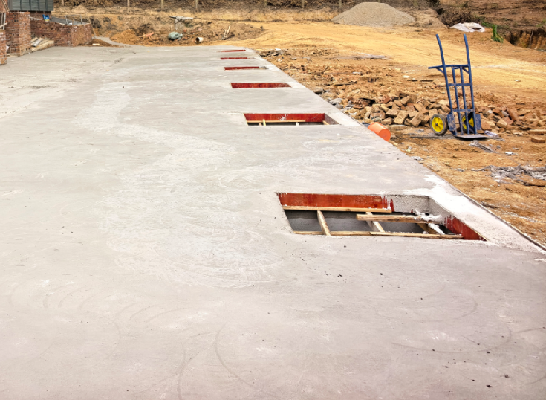
盖板、抽粪口
地埋式集污池样式
3）定期向集污池内喷洒配置好的生物除臭剂，同时在抽粪作业时，增加喷洒次数，减少恶臭排放。
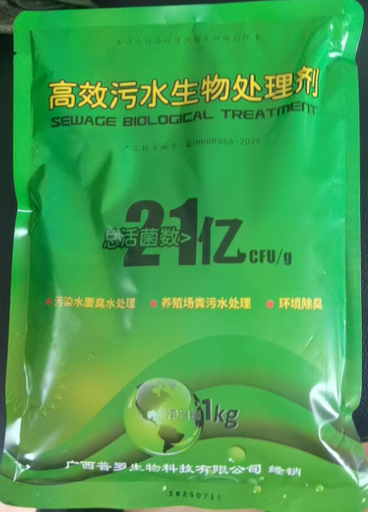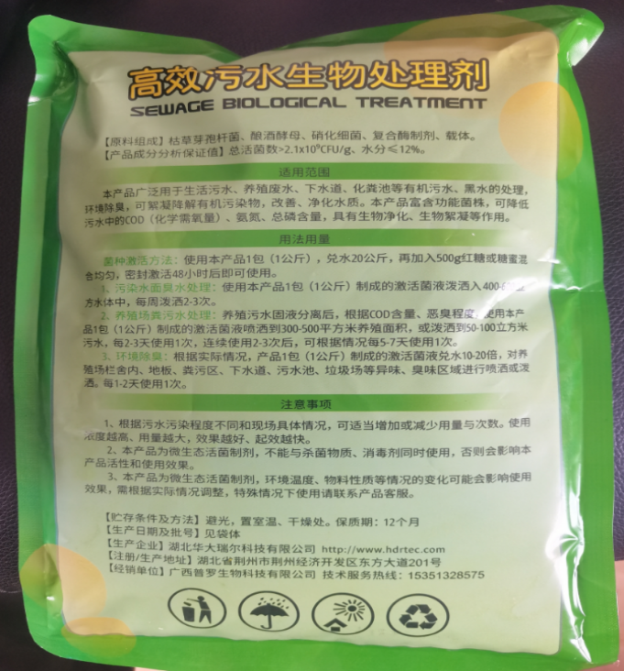
集污池地埋加盖的设计可大幅降低恶臭外逸风险，而喷洒生物除臭剂属于《排污许可证申请与核发技术规范 畜禽养殖行业》（HJ 1029-2019）明确提及的可行除臭技术。综上，项目针对集污池采取的地埋加盖+定点定期喷洒生物除臭剂组合措施，技术成熟、针对性强，完全符合规范要求，措施合理可行。
3、异位发酵床处理系统恶臭治理措施可行性分析
（1）核心降解减排：项目采用异位发酵床处理粪污，在垫料铺设及翻耙作业过程中同步添加专用发酵菌种。这些功能菌群以粪污中未被消化的有机物为营养源生长繁殖，通过高效分解发酵作用，将粪污中的有机物质充分降解转化，从源头削减氨（NH₃）、硫化氢（H₂S）等恶臭气体的生成量，最终实现粪污无害化处理与异味消除的双重目标。
（2）强化除臭拦截：在发酵床内部及周边区域定时喷洒生物除臭剂，通过微生物代谢降解与活性成分吸附中和作用，进一步拦截、分解逸散的恶臭气体，降低恶臭扩散浓度。
（3）源头控污设计：场区粪污输送采用地埋式排污管道，并合理设置检查井，避免粪污在输送过程中暴露于空气中，从传输环节减少恶臭源的产生与散发。
（4）密闭防控增效：粪污处理相关装置选用适配设备，并采取全密闭设计，最大限度减少作业过程中恶臭气体的无组织逸散，提升恶臭收集与处理效率。
（5）在异位发酵床周边种植桂花、香樟、小叶女贞等具有吸附恶臭气体的植物，进一步降低恶臭影响。
综上，项目针对异位发酵床处理系统采取的“源头降解+强化除臭+密闭防控”组合措施，技术逻辑清晰、针对性强，且所采用的生物发酵降解、生物除臭等技术均符合《排污许可证申请与核发技术规范 畜禽养殖行业》（HJ 1029-2019）中明确的可行技术要求，措施合理可行。
4、项目养殖废气处理措施可行性、处理效率可达性分析
根据《排污许可证申请与核发技术规范 畜禽养殖行业》（HJ1029-2019）表7要求， 粪污处理系统恶臭无组织排放控制要求，项目恶臭污染物排放控制情况见下表：
表 5.2.1.1-2 畜禽养殖行业排污单位恶臭无组织控制要求对比一览表

主要生产设施 | 恶臭无组织排放控制要求 | 本项目措施
猪舍 | A.用益生菌配方饲料；  B.及时清运粪污；  C. 向粪便或舍内投（铺）放吸附剂减少臭气的散发；  D.投加或喷洒除臭剂；  E.集中通风排气经处理（喷淋法、生物洗涤法、吸收法等）后排放；  F.集中收集气体经处理（生物过滤法、生物洗涤法、吸收法等）后由排气筒排放。 | A.使用添加益生菌的全价饲料喂养；  B.猪舍及时清粪：采用漏缝地板，配备自动机械刮粪机，猪粪日产日清，减少恶臭产生；  C.定期喷洒除臭剂：每日在猪舍内喷雾2~3次；  D.采用密闭式猪舍设计，加强猪舍通 风，在通风口安装除臭机化学洗涤除臭。
固体粪污处 理工程 | A.定期喷洒除臭剂；  B.及时清运固体粪污；  C.采用厌氧或好氧堆肥方式；  D.集中收集气体经处理（生物过滤法、生物洗 涤法、吸收法等）后由排气筒排放。 | 本项目固体粪污与废水搅拌均匀后使用异位发酵床处理，异位发酵床垫料中的菌种具有消化分解恶臭气体的作用；在发酵床内安装喷淋系统，翻耙时同步启动喷淋，降尘除臭；异位发酵床外围每天喷雾一次。
全场 | A. 固体粪污规范还田利用；  B.场区运输道路全硬化、及时清扫、无积灰扬尘、定期洒水抑尘；  C.加强场区绿化。 | A.粪污经异位发酵床粪污处理系统处理后作为有机肥基料外售给有机肥厂资源化利用；  B.场区运输道路全硬化、及时清扫、无积灰扬尘、定期洒水抑尘；  C.场区内种植薄荷、艾草、夹竹桃、小叶女贞、香樟、桂花等对恶臭气体有吸附作用的植物。
由上表可知，项目运营期采取的恶臭防治措施与《排污许可证申请与核发技术规范畜禽养殖行业》（HJ1029-2019）推荐的控制措施基本一致，因此，本项目恶臭防治措施合理可行。
本项目拟采用植物除臭剂和微生物除臭剂，植物除臭剂主要成分为茶多酚、百合、银杏叶、丝兰等；微生物除臭剂主要成分为枯草芽孢杆菌、解淀粉芽孢杆菌、乳酸菌、酿酒酵母、解朊酶、氧化酶、脂肪酶、淀粉酶等，各成分的除臭原理如下：
百合：散发的芳香物质与空气中的臭味分子相互作用，通过气味的混合与掩盖，降低臭味；此外，部分芳香成分可能与一些臭味分子发生化学反应，从而减弱臭味强度。
银杏叶：黄酮类等化合物可以与异味分子发生吸附作用，将异味分子固定在银杏叶提取物的表面或内部结构中；同时，这些成分还可能参与一些氧化还原等化学反应，将异味分子分解成无臭或低臭的物质。
丝兰：丝兰皂苷可以与氨气结合，形成稳定的络合物，从而减少氨气的挥发；多糖成分则可以调节微生物菌群的平衡，抑制肠道内产生臭味的微生物生长，从源头减少臭味的产生。
茶多酚：利用自身的抗氧化特性，与具有还原性的异味分子发生氧化还原反应，将异味分子转化为稳定的、无臭或低臭的物质；同时，茶多酚分子的结构特点使其能够与异味分子通过氢键、范德华力等作用力发生吸附，达到除臭目的。
葡萄籽：原花青素等成分具有较大的比表面积和丰富的活性基团，能够通过物理吸附和化学结合的方式捕获异味分子；并且原花青素的抗氧化性能可以促使异味分子发生氧化分解反应，降低异味强度。
百里香：挥发油中的芳香物质可以通过气味的掩蔽作用降低臭味的感官强度；此外，其抑菌作用可以减少微生物在有机物上的分解活动，进而减少臭味物质的产生。
枯草芽孢杆菌：是一种好氧性细菌，能消耗环境中的游离氧，造成低氧环境，抑制腐败微生物的生长繁殖减少因腐败菌分解有机物产生的臭味物质(如氨、硫化氢等)。此外，枯草芽孢杆菌在生长代谢过程中可以产生抗菌物质和多种酶类，如蛋白酶、脂肪酶等，能将大分子的有机污染物分解为小分子物质，降低臭味物质的产生
解淀粉芽孢杆菌：可以产生多种胞外酶，如淀粉酶、蛋白酶、纤维素酶等，对环境中的淀粉、蛋白质、纤维素等有机物进行分解，加速有机物的降解过程，减少这些物质在分解过程中产生的异味。同时，它还能分泌抗菌物质，抑制有害微生物的生长，从源头上减少臭味的产生。
乳酸菌：乳酸菌是一类厌氧菌或兼性厌氧菌，在发酵过程中产生乳酸等有机酸，降低环境的pH值，形成酸性环境。酸性环境不利于有害微生物(如产臭的大肠杆菌等)的生长，从而减少氨、硫化氢等臭味物质的产生此外，乳酸菌在代谢过程中还能产生细菌素等抗菌物质，进一步抑制有害微生物的生长
酿酒酵母：酿酒酵母可以利用环境中的糖类等物质进行发酵，产生二氧化碳、酒精等代谢产物。在发酵过程中，会与其他微生物相互作用，改善微生物群落结构，抑制有害微生物的生长。同时，酿酒酵母能够通过自身的细胞吸附作用，吸附环境中的部分臭味物质，达到一定的除臭效果。
解朊酶：专门作用于蛋白质，能将蛋白质分解为氨基酸和小分子肽。养殖场等产生臭味的环境中，往往存在未及时处理的动物排泄物、饲料残渣等含蛋白质的物质，解酶加速蛋白质的分解，避免其在微生物作用下腐败分解产生氨等臭味物质
氧化酶：具有氧化作用，能催化多种氧化反应，它可以将具有还原性的臭味物质(如硫化氢等)氧化为无臭或低臭的物质，从而达到除臭的目的。
脂肪酶：能将脂肪分解为甘油和脂肪酸，环境中存在的油脂类物质(如动物油脂、饲料中的油脂等)在微生物作用下分解会产生异味，脂肪酶加速脂肪的分解，减少异味的产生
淀粉酶：主要作用是分解淀粉，将淀粉水解为麦芽糖、葡萄糖等小分子糖类，在有淀粉类物质存在的环境中淀粉酶可以防止淀粉在微生物作用下发酵产生异味。
根据《规模畜禽场臭气防治研究进展》（农业部规划设计研究院，2014年）及《植物提取物减少猪场臭气的机理及应用》（山东省畜牧协会生猪产销分会专家组，2013年），全价饲料中的茶多酚对硫化氢、氨气的最大除臭率为（89.05±1.16）%、（90.28±1.11）%；根据山东省宁津县畜牧局靳洪新论文《养猪场生物除臭技术浅析》，养殖场除臭剂对NH₃和H₂S的去除效率分别可达 85%和95%；根据《集约化猪场NH₃的排放系数研究》（代小蓉，2011）、《集约化猪场的恶臭排放与扩散研究》（魏波，2011）等研究成果表明：①及时清粪可以减少 NH₃、H₂S 60%以上的排放量；②机械通风方式下平均通风速率较自然通风速率高2～4倍，NH₃、H₂S浓度降低33%～88%；降低猪舍环境温度可以减少猪粪中 33%～88% NH₃、H₂S的产生量。
本项目通过喂养益生菌饲料减少猪粪恶臭气体的排放，同时每天喷洒2~3生物除臭剂，加强机械通风，集污池加盖，场区内加强绿化，种植对恶臭具有吸附作用的薄荷、艾草、夹竹桃、桂花、香樟等植物，可大大降低恶臭气体的排放，距离猪场最近的居住区为东南面900m的大村屯，两者间有山体和树木阻隔，受恶臭环境影响较小。
5、场界恶臭浓度可行性分析
本项目为新建项目，无现有工程废气污染物有效实测数据。通过搜集同类型企业竣工环保验收且能够查询到监测报告的生猪养殖项目中，与本项目养殖规模相近，废气处理措施相似的验收项目监测情况统计见下表：
表5.2.1.1-3 类比项目情况表
序号 | 项目名称 | 规模 | 废气处理措施 | 监测因子 | 监测时间 | 场界无组织浓度（mg/m³）（最大值）
1 | 藤县埌南金葵种养农民专业合作社生猪养殖场二期项目竣工环境保护验收监测报告 | 年存栏5000头生猪育肥猪 | 猪舍恶臭：全价饲料+及时清粪+机械通风+生物除臭  异位发酵床：生物除臭剂  集污池：生物除臭 | NH₃ | 2025.4.9~2025.4.10 | 0.72
 |  |  |  | H₂S | 2025.4.9~2025.4.10 | 0.025
 |  |  |  | 臭气浓度（无量纲） | 2025.4.9~2025.4.10 | 32
2 | 灵川县秦发养殖专业合作社养殖场建设项目竣工环境保护验收监测报告 | 年存栏2000头生猪育肥猪 | 猪舍恶臭：及时清粪+机械通风+水，帘降温+生物除臭；  异位发酵床：生物除臭  集污池：加盖封闭+生物除臭。 | NH₃ | 2025.2.28~2025.3.1 | 0.125
 |  |  |  | H₂S | 2025.2.28~2025.3.1 | 0.009
 |  |  |  | 臭气浓度（无量纲） | 2025.2.28~2025.3.1 | 18
3 | 罗甸县2021年木引镇摆落生猪养殖场建设项目竣工环境保护验收监测报告 | 年存栏20000头育肥猪 | 猪舍恶臭：通风+生物除臭+强化消毒+场区绿化  异位发酵床：菌种发酵+场区绿化  集污池：生物除臭+场区绿化 | NH₃ | 2024.10.24~2024.10.25 | 0.24
 |  |  |  | H₂S | 2024.10.24~2024.10.25 | 0.004
 |  |  |  | 臭气浓度（无量纲） | 2024.10.24~2024.10.25 | 19
本项目育肥猪年存栏10000头，项目的养殖工艺（全价饲料+益生菌）、清粪工艺（漏缝地板+机械刮粪）、粪污处理工艺（集污池+异位发酵床）与上述项目相近，采取的恶臭防治措施与上述养殖场相似，具有一定的可比性，本项目经采取上述各项污染防治措施后，场界NH₃、H₂S可达到《恶臭污染物排放标准》（GB14554-93）场界标准值中的新改扩建项目二级标准的限值规定，同时臭气浓度可达到《畜禽养殖业污染物排放标准》（GB18596-2001）中臭气浓度的排放标准。

饲料卸料粉尘防治措施可行性分析
本项目饲料卸料环节采用自动化负压密闭系统作为核心防治手段，配套定期设备维护措施，形成了“源头抑制+过程管控”的完整防控体系，可行性较强。
从技术层面，自动化负压系统是粉尘密闭管控的成熟技术，可通过负压环境从源头抑制粉尘逸散，避免露天装卸、输送带来的无组织排放，适配本项目饲料外购、集中输送的作业模式。该系统仅在设备接口轻微泄漏或饲料瞬时流动时产生极少量粉尘，产生量低且影响范围局限于设备周边，对场区及外环境影响微小，技术适配性良好。
从操作层面，建设单位定期检查维护负压吸取设备、输送管及接口，及时更换老化密封件的要求，属于常规设备运维范畴，无需额外投入复杂技术或专业团队，操作流程简单、成本可控，易落实到位。
从效果层面，负压密闭系统可有效杜绝粉尘大量逸散，配套运维措施能进一步保障系统密闭性，遏制轻微泄漏风险，最终实现该环节粉尘污染可忽略不计的目标，环境控制效果显著，措施可行。

发酵床垫料卸料粉尘防治措施可行性分析
针对垫料卸料粉尘，项目采用“运输密闭+封闭作业+喷淋降尘+流程优化”的组合措施，贴合粉尘产生集中、间歇性作业的特点，技术可靠、可操作性强，能有效控制粉尘影响。
技术可行性方面，运输阶段采用密闭专用货车并加盖篷布，是物料运输粉尘防控的常规有效手段，可彻底规避运输途中的粉尘逸散；卸料环节在异位发酵床封闭区域内开展，结合喷淋降尘系统，通过水雾吸附悬浮粉尘，能从空间隔离和粉尘沉降两方面抑制扩散，适配垫料卸料粉尘集中产生的特性，技术成熟且适配性高。
操作可行性方面，各项措施均易于落地执行：封闭区域作业仅需严格遵守作业场地规定，严禁露天卸料即可；喷淋系统提前10分钟开启、全程运行、延时5-10分钟关闭的要求，可通过设备定时控制实现自动化操作；控制卸料速度、避免高位抛洒的流程优化，仅需对操作人员进行简单培训，无需额外增加设备投入，操作成本低、易管控。
效果可行性方面，封闭空间可有效阻隔粉尘向外扩散，喷淋系统能实现粉尘充分沉降，间歇性作业模式使粉尘无持续产生源，叠加流程优化措施，可显著降低粉尘产生量和影响范围，虽无需定量分析，但能确保对场区及周边环境影响较小，防控效果达标，措施可行。

发酵床翻耙粉尘防治措施可行性分析
翻耙粉尘防控采用“密闭隔离+喷淋降尘+源头优化”的综合措施，针对粉尘产生与垫料特性、作业参数相关的特点精准施策，技术适配、操作便捷，防控效果有保障，可行性较强。
技术可行性方面，发酵床四周采用透明手摇升降帷幕封闭，翻耙时放下帷幕实现空间隔离，搭配喷淋系统喷洒除臭剂（兼具降尘功能），可从物理阻隔和粉尘沉降两方面控制外逸；同时，通过调整垫料含水率（50%～60%）、优化翻耙参数（降低转速、调整深度）、减少细颗粒垫料配比等措施，从源头降低粉尘产生概率，适配粉尘产生与垫料干燥度、颗粒粗细、翻耙强度相关的特性，技术逻辑合理、成熟可靠。
操作可行性方面，各项措施均属于常规作业调整范畴：帷幕升降、喷淋系统开启可与翻耙作业同步配合，操作简单；垫料含水率控制可通过前期洒水调节实现，翻耙参数优化仅需调整设备设置，垫料配比优化可在采购环节提前管控，无需复杂技术支撑；翻耙机每日运行1次（依温度调整频率）、每次1小时的作业模式，也降低了措施执行的工作量，易长期坚持落实。
效果可行性方面，封闭帷幕可阻挡粉尘外逸，喷淋系统实现粉尘沉降，源头优化措施减少粉尘产生量，多重措施叠加后，翻耙粉尘基本在发酵床内沉降，外逸量小，能有效控制对场区及周边环境的影响，满足环境管控要求，措施可行。

运输粉尘、臭气防治措施可行性分析
本项目针对猪只、病死猪、有机肥基料及垫料运输制定的全流程污染防控措施，在技术、经济和管理层面均具备高度可行性。各类运输场景均结合运输介质特性精准优化路线与调度，分时段、分专线避绕敏感区域，适配周边居民生活、学校运营及农业生产规律，无实施壁垒；车辆源头管控的扬尘、恶臭治理措施，均采用橡胶垫、双层防尘网、生物除臭剂等养殖运输行业成熟通用的设备与耗材，易采购、成本可控，高压冲洗、密闭冷藏、喷淋降尘等操作流程简单，作业人员经简单培训即可掌握；敏感区域通行要求及应急管控机制明确具体，应急处置所需吸污棉、备用转运车等物资易储备，处置流程贴合实际运输突发情况，可快速落地执行。整体防控措施针对性强、衔接顺畅，无需新增高额投入，可有效纳入项目日常运输管理体系，能切实从源头、过程、应急各环节削减运输污染影响，管控效果有保障。

备用柴油发电机尾气治理措施可行性分析
本项目备用柴油发电机以轻质柴油为燃料，仅在场区突发断电时应急启用，不参与日常生产运行，年运行时间短且污染物产生总量少，尾气管控措施整体合理可行。
轻质柴油燃烧效率高、燃烧更充分，污染物生成量低，经核算，其尾气中颗粒物、氮氧化物、一氧化碳等主要污染物排放浓度，均满足《大气污染物综合排放标准》（GB16297-1996）中相应限值要求。
该发电机运行频率低，日常维护工作量小，仅需做好常规检修保养即可保障工况稳定；且布设区域通风条件良好，尾气排放后可快速扩散稀释，对场区及周边大气环境影响极低，管控措施合理可行。

食堂油烟防治措施
本项目职工食堂以电能为主要能源，电能属清洁能源，使用过程中基本无污染物产生，运营期大气污染主要为烹饪环节产生的油烟废气。
项目食堂已配套安装抽油烟机，烹饪产生的油烟经设备高效收集后，通过专用烟道引至室外高空排放。经核算，油烟排放浓度满足《饮食业油烟排放标准（试行）》（GB18483-2001）相关限值要求。
该治理措施采用成熟通用技术，操作简便、维护成本低，能有效控制食堂油烟污染，对周边环境影响较小，方案合理可行。

废水治理措施及其可行性分析
1、粪污处理工艺选择
本项目产生的粪污，其主要污染物为化学需氧量（COD）、五日生化需氧量（BOD₅）、氨氮、悬浮物（SS）、总磷、总氮及粪大肠菌群数等。结合项目养殖规模、粪污特性及环保要求，确定采用异位发酵床处理工艺对项目粪污进行无害化、资源化处置。
异位发酵床工艺的核心原理，是基于微生态与生物发酵理论，从土壤或特定样品中筛选高效功能微生物菌种，经特定营养剂培育形成土著微生物原种；再将该原种按比例与木糠、谷壳等辅料混合，构建适宜微生物生长繁殖的垫料环境。在该环境中，微生物以养殖场排泄物中的有机质、蛋白质、脂肪、纤维素、半纤维素及无机盐等为营养源，持续发酵产热，使垫料中心温度稳定维持在60~78℃。高温环境可使粪污中的病原体长时间处于失活条件，进而实现粪污的无害化、腐殖化处理。
工艺运行过程中，依托机械化喷污系统实现粪污均匀喷洒，保障微生物与粪污充分接触；同时通过机械化翻耙机定期翻动垫料，既能加速垫料中水分蒸发、补充发酵所需氧气，又能促进垫料循环发酵，最终形成微生物高效循环降解粪污的稳定系统。经该工艺处理后，粪尿中的污染物得到彻底降解，最终向外释放的物质仅为水分、二氧化碳与氮气，其中水分在发酵高温环境中持续蒸发，无其他污染物外排。
异位发酵床工艺已历经十余年实践应用，技术成熟稳定，目前已在福建、江苏、江西、浙江及东北三省等多个地区的规模化养殖场中推广普及，具备良好的技术可行性与工程应用基础。
目前规模化猪场常见的粪污处理模式为“固液分离+分质处理”，即先通过固液分离设备将粪污分为固体粪便与液体废水两部分，其中液体废水采用黑膜沼气池进行厌氧发酵处理，固体粪便则单独采用堆肥方式腐熟；经处理后，沼液、沼渣及腐熟粪便再用于农田施肥，实现资源化利用。为科学筛选适配本项目的粪污处理方案，下文将本项目拟采用的异位发酵床处理工艺，与上述“黑膜沼气池+堆肥”常规处理工艺从工艺特性、处理效果、经济成本、环境影响等多维度进行对比分析，具体情况见下表。

表 5.2.2-1 常见粪污处理方法对比表
工艺特点 | 黑膜沼气池（厌氧）+ 好氧处理工艺 | 异位发酵床处理工艺
占地 | 固液粪污需分开处理，黑膜沼气池需满足90d粪污贮存要求，沼液池需满足60d沼液贮存要求，整体占地面积较大；同时需配套划定沼液消纳区，对周边土地利用范围影响较大 | 粪污集中收集后直接进入异位发酵床处理，按存栏生猪0.20m³/头设计，垫料铺设厚度约1.8m；发酵完成后形成的有机肥基料可外售，无需额外设置贮存及消纳区域，整体占地布局更紧凑
管理 | 工艺环节相对独立，日常管理操作较简单 | 翻耙、粪污喷洒等核心工序均采用自动化控制，人工干预少，管理效率更高
附加值 | 处理过程产生沼气可作为燃料使用；沼液、沼渣可为周边果树提供肥力，实现就近资源化 | 发酵后形成的有机肥基料养分均衡，富含氮、磷、钾等元素，可外售至有机肥厂，资源化利用范围更广、经济附加值更高
运行费用 | 主要为药剂投加费用、设备运行电费及沼液运输消纳费用 | 运行成本可控，核心费用为翻耙设备电费
环境风险 | 正常运行时影响范围涵盖场区及沼液消纳区；若出现工艺故障，废水可暂存于事故应急池，环境风险可控 | 正常运行时影响范围仅限场区内部；若发生“死床”等异常情况，待处理粪污可暂存于集污池及事故应急池，后续可通过重新接种菌种、调整垫料比例恢复工艺运行，环境风险较低
优点 | 1. 黑膜沼气池施工简便，系统运行维护难度低；  2. 废水经厌氧+好氧处理后，COD、氨氮等污染物浓度大幅降低；  3. 副产沼气可回收利用，降低场区能源消耗 | 1. 粪污在发酵床内实现全量降解，处理彻底，可实现污水零排放，环保性突出；  2. 最终产物为优质有机肥基料，实现粪污“变废为宝”，资源利用率高；  3. 运行成本低廉，无需大量投加化学药剂，长期运行费用低于沼气池工艺；  4. 自动化程度高，操作便捷，劳动强度小。
缺点 | 沼液需配套消纳区消纳，若施肥量或施肥时机不当，易引发地表水、地下水污染，环境影响范围较广 | 需配备专业人员负责菌种培育、垫料维护及设备巡检，对管理人员专业能力有一定要求

本项目综合对比两种工艺的占地规模、管理难度、资源化效益及环境风险等因素，结合项目粪污排放特性与环保管控要求，确定采用异位发酵床处理工艺处置全场粪污。
猪舍粪污经收集后汇入集污池搅拌均质，再通过机械化喷污系统均匀喷洒至异位发酵床；粪污在床内经微生物高温发酵实现无害化、腐殖化处理，最终全部转化为固态有机肥基料，基料外售有机肥厂进行资源化利用。该工艺可实现项目粪污的减量化、无害化、资源化全程管控，完全契合规模化生猪养殖的环保要求。
2、异位发酵床工艺优点
（1）实现污水零排放：养殖场无需设置污水排放口，粪污在发酵床内可实现全量降解，最终对外释放的产物仅为二氧化碳、水蒸气、少量有机酸及生物热，无任何污水外排，从根本上规避了水体污染风险，环保达标性突出。
（2）抑制蚊蝇滋生，阻断病原菌传播：发酵床内添加的EM菌等功能菌群持续发酵，可使垫料中心温度稳定维持在60~78℃。该高温环境能有效灭活粪污中的有害病原菌及蚊蝇虫卵，不仅减少蚊蝇滋生困扰，还能切断疫病传播途径，提升场区生物安全水平。
（3）操作简便，节省人力成本：工艺全程配套机械化喷污系统（含专用加料平台）与机械化翻耙机，粪污喷洒、垫料翻动等核心工序均实现自动化运行，无需大量人工干预，大幅节省劳力投入与操作时间，提升管理效率。
（4）资源化利用程度高：粪污经异位发酵床处理后，可完全转化为固态有机肥基料；基料经后续加工可制成优质有机肥，富含氮、磷、钾等作物所需营养元素，可广泛应用于农业种植、园林绿化等领域，真正实现粪污减量化、无害化处理与资源化循环利用的双重目标。
此外，异位发酵床是国家及地方多份政策文件、技术规范明确鼓励推广的畜禽粪污处理技术，具体依据如下：
（1）符合《关于做好畜禽规模养殖项目环境影响评价管理工作的通知》（环办环评〔2018〕31 号）的技术要求。该通知明确提出：“项目环评应结合地域、畜种、规模等特点以及地方相关部门制定的畜禽粪污综合利用目标等要求，加强畜禽养殖粪污资源化利用，因地制宜选择经济高效适用的处理利用模式，采取粪污全量收集还田利用、污水肥料化利用、粪便垫料回用、异位发酵床粪污专业化能源利用等模式处理利用畜禽粪污，促进畜禽规模养殖项目‘种养结合’‘绿色发展’”。本项目采用的异位发酵床工艺，属于通知中明确认可的合规处理模式。
（2）契合《畜禽规模养殖场粪污资源化利用设施建设规范（试行）》（农业部2018 年1月5日印发）的技术导向该规范第八条指出：“规模养殖场干清粪或固液分离后的固体粪便可采用堆肥、沤肥、生产垫料等方式进行处理利用”。异位发酵床工艺可将粪污全量转化为有机肥基料，实现粪污无害化处理与资源化利用，完全契合规范中粪污处理的技术要求。
（3）满足鹿寨县地方监管文件的强制推广要求，根据鹿农发〔2025〕25号《关于印发〈鹿寨县规模化生猪养殖场监管工作要求〉的通知》中规定：“三、工作措施→（四）推进粪污科学规范处理，整体提升粪污处理设施建设水平→1. 存栏2500头及以上或年出栏5000头及以上大型生猪养殖场粪污处理要求，必须按要求建设异位发酵床等高效粪污处置设施”。本项目采用异位发酵床工艺，符合地方规模化生猪养殖粪污处理的硬性要求。
综上，异位发酵床技术是国家及地方层面重点推广的畜禽养殖粪污处置工艺，本项目采用该工艺处理养殖粪污，在技术合规性与政策适配性上均具备充分依据。

异位发酵床处理工艺实例应用
为了解粪污工艺实施可行性和可靠性，查找特针对该工艺的实例应用：
- 灵川县秦发养殖专业合作社生猪项目
项目位于广西桂林市灵川县灵川镇双潭村委上村，一期年存栏2000头生猪，年出栏4000头育肥猪，该项目产生的粪污采用异位发酵床技术处理，发酵床总占地543m²，垫料高度约1.5m，四周薄膜全封闭。该项目2021年7月16日获得环评审批，审批文号为市审批环评许可〔2021〕26号；2021年10月19日获得排污许可批准，排污许可/排污登记编号：93450323MA5QFN7F14001X；2025年6月通过环保竣工验收（竣工验收报告）。项目该项目粪污经过异位发酵床处理后，有机肥基料外售，废水全部消解，无外排。
（2）藤县埌南金葵种养农民专业合作社生猪养殖场二期项目
项目位于广西壮族自治区梧州市藤县埌南镇冼村富冲二组大垌冲，年存栏生猪5000头，年出栏生猪10000头，使用异位发酵床处理养殖粪污，发酵床占地面积1000m²，垫料设计高度为1.5m，发酵床容积1500m³。该项目2024年1月31日获得环评审批，审批文号为梧审批环评字〔2024〕4号，排污许可/排污登记编号：XL00362M70W9VW2E709726；2025年10月通过环保竣工验收（竣工验收报告）。项目该项目粪污经过异位发酵床处理后，有机肥基料外售，废水全部消解，无外排。
（3）广西禄福猪宝有限公司项目
项目位于柳州市鹿寨县中渡镇高坡村下龙屯，项目年存栏10000头生猪，年出栏20000头育肥猪，该项目产生的粪污采用异位发酵床技术（异位发酵床规格2178m²，高1.8m），微生物将废水完全消解，制成有机肥基料，没有废水外排。该项目于2021年9月编制完成了《广西禄福猪宝养殖有限公司项目环境影响报告书》，于2021年10月20日取得柳州市行政审批局出具的《关于广西禄福猪宝有限公司项目环境影响报告书的批复》（柳审环城审字〔2021〕53号），项目于2023年7月通过了环保验收，排污许可登记编号：91450223MA5QAK500T001z。该项目粪污经过异位发酵床处理后，制成的有机肥基料，废水全部消解，无外排。
（4）新田镇荣源生猪养殖基地建设项目
项目位于玉林市博白县新田镇新天街社区大坡六队，该项目常年存栏母猪3000头，公猪51头，仔猪5000头，年出栏6万头仔猪，配套有异位发酵棚（规格：长63.5m，宽24m，高5m，有效垫料高度1.85m）。该项目2021年12月由深圳市纪力环保科技有限公司编制完成《新田镇荣源生猪养殖基地建设项目环境影响报告书》，于2021年12月22日通过了《关于博白县荣源畜牧有限责任公司新田镇荣源生猪养殖基地建设项目环境影响报告书的批复》（玉环项管〔2021〕104），于2023年4月通过了环保竣工验收（qsyhbgj.com），排污许可登记编号：91450923MA5NEF1005001X。该项目采用“低架网床+益生菌+异位发酵床”的生态养殖模式，无养殖粪污外排。
（5）德保红谷黑猪养殖基地项目
项目位于百色市德保县燕峒乡兴旺村足皮屯，该项目年存栏生产母猪1200头，年出栏商品猪约22000头，其中种猪（40kg）3000头，仔猪（15kg）19000头。采用全封闭式的异位微生物发酵床（总面积为900m²，50m×18m×1.95m，1 座）用于处理项目产生的粪污。该项目2019年8月委托广西博环环境咨询服务有限公司编制完成《德保红谷黑猪养殖基地项目环境影响报告书》，2019年9月25日百色市生态环境局以《关于德保红谷黑猪养殖基地项目环境影响报告书的批复》（百环管字〔2019〕42号）给予批复，2020年12月2日取得排污许可登记回执，排污许可登记回执编号：91451024MA5KCJDUXR001Y。于2023年3月对项目进行竣工环境保护验收（qsyhbgj.com），该项目尾水经发酵床处理后与粪便、垫料组成固态有机肥基料，无外排废水。
（6）江山市石明畜业有限公司
该公司位于江山市石门镇琚家岗村周家山，主要养殖生猪，建有猪舍12000m²，贮粪池950m²。现存栏生猪5500头，年出栏10000头。公司采用“生猪+异位生物发酵技术+有机肥基料+种植专业户（果苗茶牧草）”的技术模式，建有异位发酵床1560m²，有机肥基料生产车间4200m²，利用翻耙机对发酵床垫料进行翻耙，实现猪场粪污零排放。
（7）莆田市南山达盛养殖有限公司
该公司生猪年存栏3000头，猪场粪污微生物异位发酵舍建设面积670m²，总投资55万元。2014年投入运行，于2015年5月通过环评验收，并获得排污许可证，该项目的成功运行得到莆田市相关政府部门高度认可。
（8）来宾市兴宾区邓世进养殖场
该养殖场成立于2019年01月23日，位于来宾市兴宾区大湾镇蜜屋村民委古柳村锅底陵，目前年存栏量2450头，年出栏4900头。本项目环评工程师经过现场调查了解，该养殖场采用异位发酵床处理粪污，发酵床容积396m³，基料2-3年更换一次，有机肥基料提供给周边农户用作农肥，实现粪污零排放。该养殖场自经营至今未发生过环境污染事件及投诉事件，且2021年被评为生猪四星畜禽现代生态养殖场。
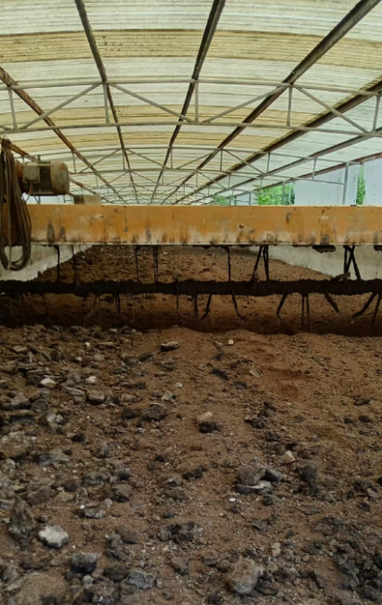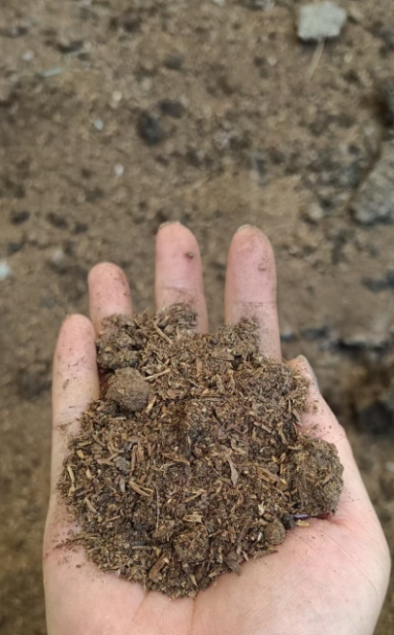
图5.2.2.1-1 异位发酵床现场调查实况图

异位发酵床的工艺说明
本项目猪舍采用“漏缝地板+机械刮粪”一体化清粪模式，养殖过程中产生的粪污经收集后汇入集污池，再通过抽粪泵输送至异位发酵床，采用异位微生物发酵技术对粪污进行全量降解处理，最终生成有机肥基料外售给有机肥厂，实现粪污100%资源化综合利用。
1.发酵垫料的组成
发酵垫料采用“就地取材、经济高效”的原则配置，优先选用来源广泛、供应稳定、成本低廉的原料（如木糠、谷壳等）；其中木糠需选用无防腐剂添加的合格原料，避免抑制微生物活性。为保障微生物发酵进程及处理效果，配套添加米糠、玉米粉、鲜猪粪等辅助原料调节碳氮比与养分。常规垫料配方按木糠与谷壳3:1的比例混合，发酵菌种按厂家产品技术说明精准投加。
2.运行管理
（1）菌种特点
①种类：选用复合功能微生物菌群，核心成分包括枯草芽孢杆菌、乳酸菌、酵母菌、放线菌等，经复合培养而成，具备高效分解粪污的活性。
②外观：灰白色粉末。
③主要成分：有效活菌数≥20亿/克，主要成分含枯草芽孢杆菌、乳酸菌、酵母菌、放线菌及少量培养基干物质。
④适用范围：适用各种畜禽养殖粪污的异位微生物发酵床处理系统，适配本项目生猪粪污特性。
（2）使用方法
①异位微生物发酵床垫料的制作
垫料是异位发酵床的核心载体，核心功能体现在两方面：一是依托自身大比表面积与高孔隙度的特性，高效吸附畜禽粪污；二是为微生物生长繁殖提供稳定介质与基础养分。因此，垫料的科学制作与规范管理是保障微生物快速增殖、提升粪污降解效率的关键。
②垫料选择原则
垫料是异位发酵床的核心载体，其核心功能体现在两方面：一是依托自身大比表面积与高孔隙度特性，高效吸附畜禽粪污；二是为微生物生长繁殖提供稳定介质与基础养分。因此，垫料的科学制作与规范管理，是保障微生物快速增殖、提升粪污降解效率的关键前提。
为确保垫料适配发酵需求，原料选择需严格遵循以下原则：
惰性适配原则：优先选用以木质素为主要成分的原料，这类原料惰性强、不易被微生物快速分解，可显著延长垫料使用寿命；
粒径搭配原则：采用粗细料混合配置，避免单一使用细锯末或纯谷壳，通过合理搭配兼顾垫料的透气性与吸水性，为微生物发酵提供充足氧气的同时，保障粪污吸附效果；
性能保障原则：混合垫料需具备优良吸水性能，要求1斤垫料至少可吸附1斤水分且无渗漏，这需通过控制细料比例实现；同时原料需具备一定硬度与刚性，防止垫料长期运行后板结，确保通风发酵效率稳定。
③常用的垫料原料及质量要求
木糠：需选用新鲜、无霉变、无腐烂、无异味的粉状木糠。细度控制上，避免使用低于0.5毫米的细木糠，此类木糠通透性较差，会影响发酵床的氧气供给；同时严禁使用经浸泡、熏蒸杀虫处理，或由涂漆木制品加工而成的木糠、锯末，这类原料含有的有害物质会抑制微生物活性，无法满足发酵需求。
谷壳：需满足新鲜、无霉变、无腐烂、无异味、不含有毒有害物质的要求，且需保持片状结构，不得粉碎过细。片状结构可保障垫料的疏松度，若粉碎过细会丧失透气功能，影响微生物发酵效率。
④原料的功能和替代
木糠：核心功能是保水，为微生物生长繁殖提供稳定的水源。木糠的主要成分是木质素，惰性强、不易被微生物分解，能延长垫料使用周期。在原料供应不足时，可将树枝、椰子壳等木质素含量高的物料粉碎后替代木糠使用，替代原料需满足无霉变、无有害物质、细度适配的要求。
谷壳：核心功能是疏松透气，为微生物发酵过程提供充足氧气，保障好氧发酵的顺利进行。谷壳的主要成分是纤维素、半纤维素和木质素，分解稳定性强，可长期维持垫料的透气结构。可选用小麦壳，或经粉碎处理的花生壳、棉籽壳、玉米芯等物料部分替代谷壳，替代原料需保持一定的疏松度，避免粉碎过细影响透气效果。

异位发酵床处理粪污的技术优点
（1）彻底解决养殖污染，实现零排放：项目依托 “漏缝地板+机械刮粪+粪污集中收集”技术，将猪舍内生猪粪便及废水统一收集至集污池后，均匀喷洒至异位发酵床。床内特种功能微生物可快速高效降解、消化粪污中的有机化合物，最终将其转化为二氧化碳（CO₂）和水；水分在发酵高温环境中自然蒸发排入大气，无任何废弃物外排。该工艺真正实现养殖废物的资源化利用，从根源上杜绝养殖排污对周边环境的污染。
（2）粪污资源化利用，实现变废为宝：异位发酵床的垫料经发酵腐熟后，与粪污降解产物形成优质生物有机肥基料，富含氮、磷、钾等作物必需营养元素，可直接用于果树种植、农作物培育等领域。通过“养殖粪污→发酵降解→有机肥基料→有机肥厂资源利用”的循环链路，实现粪污资源的高效回收利用，达成变废为宝的生态效益目标。
（3）创新生态养殖模式，提升综合效益：异位发酵床属于新型生态环保养殖模式，核心优势在于将生猪养殖与排泄物污染治理彻底分离，相较于传统生物发酵床具有显著提升：一是有效改善传统发酵床栏舍内高温高湿、难以消毒的恶劣环境，规避高温高湿对生猪生长性能的不利影响；二是切断发酵床作为疫病传播媒介的途径，提升场区生物安全水平；三是大幅提高垫料使用效率，强化资源利用率与污染物处理能力。该模式兼具经济（降低污染治理成本、增加有机肥基料收益）、生态（减少环境破坏）与社会（推动养殖业绿色转型）三重效益，应用前景广阔。

异位发酵床处理生活污水可行性分析
本项目生活污水产生量为528m³/a，占项目养殖粪污总量的4.4%，该部分污水抽至集污池与养殖粪污混匀后，对粪污水质无明显影响，不会降低异位发酵床的整体处理能力。生活污水中主要污染物为COD、BOD、NH₃-N，此类污染物不会抑制发酵床菌种活性，反而可作为发酵菌种的营养源，提升微生物代谢效率。综上，本项目采用异位发酵床处理生活污水的工艺方式合理、技术可行。

异位发酵床处理除臭机清洗废水可行性分析
本项目除臭机清洗废水年产生量仅100.8m³/a，污染物以 pH、SS、总铁为主，不含剧毒有害成分，水量小且性质稳定。废水统一收集后与养殖粪污均质混合，送入异位发酵床协同处置，全过程无外排，也不会对现有粪污处理工艺造成冲击，处置方案技术可靠、经济合理，具备充分的工程可行性。

废水零排放技术可行性分析
根据《年出栏生猪10000头养殖场建设项目(一期)竣工环境保护验收监测报告》（验收报告），建设地址位于广西北流市六麻镇六楼村，其生猪年存栏4472头，设计发酵床容积1155m³，即0.25m³/头可实现废水零排放；根据2024年1月《贵港市港南区富钧养殖场年出栏18000头生猪养殖基地项目竣工环境保护验收监测报告》（验收报告），建设地址位于广西贵港市港南区瓦塘镇八合村狗卷岭，其生猪年存栏9000头，设计发酵床容积2550m³，即0.28m³/头可实现废水零排放；本项目异位发酵床设计的发酵垫料为2975m³（年存栏10000头），即0.30m³/头，因此能够消纳项目每日产生的粪污量，实现废水零排放。
另外根据《养猪污染治理异位微生物发酵床的设计与应用》（福建农业学报32期，福建农业科学院，刘波等）“异位微生物发酵床治污能力，每吨垫料含水量达50%时，吸污能力为2.2倍，即每吨垫料第一次可以吸纳粪污（干物质10%）1200kg，每天翻耙2次垫料，每天每吨垫料吸污料可蒸发水分10%，每吨垫料每月能够处理3t的粪污”。即每吨垫料年可处理36t/a粪污，本项目垫料为2975m³，每年垫料合计约670t，全年可以处理粪污24120t/a。本项目全场进入异位发酵床粪污处理系统的粪污（包括养殖废水、猪粪）13321.3t/a＜24120t/a。
另外根据《异位发酵床在猪场粪污处理中的应用》（彭兵南京农业科技有限公司；邓小红中英合资伊科拜克动物保健品有限公司），异位微生物发酵技术每立方米垫料可以日处理粪污20~40kg，本项目取均值30kg，项目发酵床设计垫料约2975m³（设计垫料高度1.8m），日处理量可达89.3t/d。项目全场进入异位发酵床粪污处理系统的粪污（包括液体、固粪、生活污水）日最大产生量为40.4m³/d＜89.3t/d，异位发酵床能完全消纳本项目产生的废水及猪粪，可实现废水“零排放”。
因此，项目拟建的异位微生物发酵床能完全消纳项目产生的废水及猪粪，实现废水“零排放”。
基于上述分析，为确保项目产生的粪污得到及时、高效处理，切实实现废水“零排放”目标，项目运行期间需严格按照设计规范落实各项运维管理工作：一是强化异位发酵床日常维护，定期检查翻耙设备运行状态、监测垫料温度与菌种活性，保障发酵床稳定运转；二是建立有机肥基料清运台账，发酵腐熟后的基料需及时通知协议合作方到场清运，同时按规范及时补充、更换垫料，确保发酵处理能力持续达标。
此外，需针对性防范发酵床渗滤液风险：若因操作不当等异常情况产生少量渗滤液，需通过预设收集系统全部收集，及时回喷至发酵床垫料内重新降解处理。项目应进一步强化异位发酵床日常巡查与管理，优化操作流程，最大限度避免渗滤液产生及逸散；对收集的渗滤液严格执行回喷处置，杜绝任何渗滤液外排至周边环境，确保“零排放”目标全面落实。

粪污处理系统管理要求
为保障异位发酵床粪污处理系统稳定、高效运行，切实落实废水“零排放”目标，建设单位需从设施维护、人员管理、制度建设等多方面建立全流程管控机制，具体要求如下：
（1）强化设施结构巡检，筑牢防渗防线
定期对异位微生物发酵床的建筑结构开展全面检查，重点核查围墙、槽体的完整性与坚固性，尤其在雨季来临前需进行专项排查，及时修补裂缝、加固薄弱部位，从源头防范渗滤液外流风险，避免污染周边环境。
（2）专人专职值守，保障设备运维与应急处置
明确异位发酵床专人看管责任制，每日核查粪污喷淋设备、翻耙机等核心设备的运行状态，确保设备正常运转。若设备突发故障，需立即启动应急处置：第一时间联系专业维修人员到场检修，同时将待处理粪污暂存于集污池及事故应急池；待设备恢复正常后，再将暂存粪污匀速喷洒至发酵床进行处理。严格按照规程定时更换垫料，监测垫料发酵状态，杜绝因“死床”问题导致废水外排。
（3）加强人员培训，提升环保与专业能力
定期组织场区职工开展环保意识培训，普及与项目相关的环保法律法规及污染防控要求；针对粪污处理系统管理人员，开展专项专业技能培训，提升其对发酵床运行参数调控、设备运维、应急处置等环节的操作能力，确保污染治理设施规范高效运行。
（4）健全管理制度，规范台账记录
制定异位微生物发酵床标准化操作规程，明确运行参数、操作流程、维护频次等核心要求，并在场区显著位置公示。严格按照操作规程建立管理台账，详细记录设备运行状态、垫料更换时间与用量、粪污处理量、渗滤液回喷情况等关键信息，实现全流程可追溯，保障异位发酵床规范管理。

初期雨水处理及雨水池容积设施合理性分析
本项目生猪养殖区猪舍均设置防雨遮盖，场区无露天生产设施及露天粪污储存设施。猪舍屋顶承接的雨水水质清洁，经屋面雨水斗及专用雨水管道收集后，直接排入场区外长脚岭沟，不纳入初期雨水收集范围。
项目初期雨水收集的核心区域为养殖区周边地面、粪污运输道路，经核算，上述区域汇水面积约为0.88公顷。
根据降雨径流系数、汇水面积及暴雨强度等参数计算，项目单次初期雨水产生量为 164m³。结合鹿寨县气象气候数据，区域多年平均降雨天数为148天，降水主要集中在4~8 月，据此核定项目年初期雨水产生次数按148次计，经测算，项目初期雨水年产生总量为 26936m³/a。
为保障初期雨水有效收集，本项目在场区地势较低的东北面设置1座初期雨水收集池，池上加盖密闭防雨水进入，确保极端降雨条件下不发生雨水溢流外排，初期雨水池池体总容积为250m³，该容积大于单次初期雨水产生量（182m³），可完全满足单次降雨初期雨水的收集暂存需求。
本项目场区实行雨污分流、清污分流，养殖粪污、养殖废水等全部收集至粪污处理设施，不进入雨水沟及初期雨水收集系统，因此场区初期雨水主要来源于厂区道路、硬化地面等，污染物以悬浮物、泥沙、少量粉尘为主，基本不含养殖粪污。初期雨水经加盖的初期雨水池收集沉淀消毒后，可有效去除悬浮物等污染物并杀灭病菌，处理后水质满足场区洒水降尘、绿化浇灌要求，全部回用不外排。
从水量上看，初期雨水池加盖密闭，可避免暴雨直接汇入导致池体超容，确保极端降雨条件下不发生雨水溢流外排，水量平衡可控。该措施从源头杜绝了粪污混入雨水，处理工艺简单可靠，既实现雨水资源化利用、节约新鲜用水，又避免废水外排对周边水环境造成影响，符合畜禽养殖污染防治与节水减排要求，技术可行、环境风险可控、方案合理。

粪污事故排放的防范措施
本项目配套建设集污池与事故应急池，用于粪污的日常暂存及应急处置，容积设计可满足工艺运行及风险防控需求，具体分析如下：
（1）集污池容积
集污池总容积为2970m³，有效容积2376m³，经核算可满足至少65 d的粪污存储需求，为异位发酵床工艺的稳定运行提供缓冲空间。
（2）事故应急池容积
事故应急池总容积为720m³，可暂存17d的粪污产生量，专门用于应对异位发酵床故障等突发情况。
（3）应急存储能力验证
集污池与事故应急池联合存储，总有效存储时长可达82d。当异位发酵床出现“死床”故障时，需10～15 d的时间完成菌种补种、垫料更换及系统重启，期间产生的全部粪污可暂存于两座池体中，完全覆盖故障处置周期的存储需求，从根本上杜绝粪污外排风险。
综上，本项目集污池与事故应急池的容积设计科学合理，可充分保障粪污处理系统的运行稳定性与环境风险防控能力。

养殖场雨污管网、防洪截流设施建设规划合理性分析
本项目场区给排水管网及防洪排涝设施布局充分结合场区地形地势条件，实现粪污、雨水分流管控，有效规避雨水倒灌及粪污外排风险，具体设计合理性分析如下：
1.粪污水管网布局
项目粪污水管网严格遵循“顺势导流”原则布局，管网埋深随场区地势起伏调整，集污池收集口标高低于所有猪舍地势标高，养殖粪污可依托重力作用自流汇入集污池，无需额外增设提升设备，既降低运行能耗，又保障粪污收集的及时性与完整性。
2.雨水管网及初期雨水池布局
场区雨水排放系统采用明沟设计，实现雨水快速疏导；初期雨水收集池选址于场区东北面地势较低处，其标高总体低于养殖区及粪污运输道路等污染区域，可依托地势高效收集初期雨水，避免初期雨水漫流污染周边环境。
3.防洪排涝设施布局
为防止场外雨水倒灌入场区，项目在场区西南侧场界外围设置截排水沟，将场外区域的雨水统一导入北面长脚岭沟，从源头切断场外雨水进入场区的路径，保障场区在降雨期的运行安全，避免雨水混入粪污系统增加处理负荷。
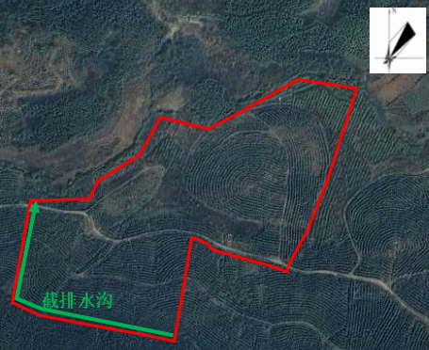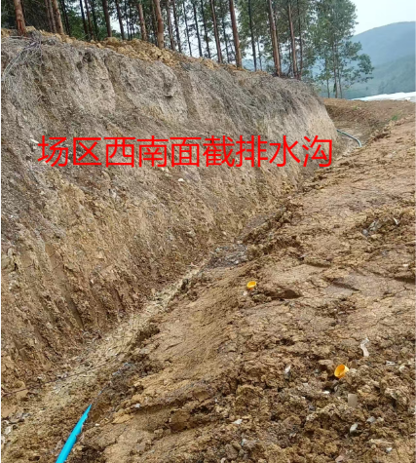
图5.2.2.9-1 项目西南面截排水沟现状和走向图
综上，本项目给排水管网及防洪排涝设施布局科学合理，完全契合规模化生猪养殖粪污 “零排放” 的环保要求。

地下水污染防治措施
根据《畜禽养殖业污染防治技术规范》（HJ/T81-2001）规定：畜禽粪便贮存设施需采取有效的防渗处理工艺，防止污染地下水；同时需设置顶盖等防护设施，避免降雨汇入。根据《畜禽养殖业污染防治技术政策》（环发〔2010〕151号）要求：临时贮存畜禽养殖废弃物的专用堆场，需设置围挡，并具备可靠的防渗、防漏、防冲刷、防流失功能。
为从源头规避地下水环境污染风险，本项目严格遵循“源头控制、分区控制、污染监控、应急响应”的主动与被动防渗相结合原则，针对性的采取地下水污染防治措施。

源头控制措施（主动防渗措施）
为从源头规避污染物泄漏风险，降低地下水污染概率，本项目严格落实主动防渗管控要求，采取以下源头控制措施：
① 规范施工与管线敷设：严格按照设计规范开展管网及设备安装施工，强化施工质量管控，从源头减少管道、设备“跑、冒、滴、漏”隐患；根据《畜禽养殖场（户）粪污处理设施建设技术指南》要求，液体粪污采用暗管（沟）密闭输送，摒弃明管敷设方式；管线敷设采用“合理埋深+加密检查口”的优化方案，埋深严格控制在不小于0.8米并避开车辆通行主干道，同时在管线沿线每隔30-50米设置带盖检查口（检查口高于地面5厘米以上，防止雨水倒灌）并做好清晰标识，既满足“可视化”巡检需求，便于及时发现并处置泄漏问题，又能有效规避人为碰撞破坏风险，避免管道泄漏引发地下水污染。
② 强化生产运维管理：建立专人负责制，明确管理人员职责，每日核查各类设备、管道、阀门的运行状态，确保设施完好无损，杜绝废水渗漏及突发污染事故；定期开展防渗工程专项检查，重点排查防渗密封材料老化、破损情况，发现问题立即组织维修更换，保障防渗系统持续有效。
③ 健全环境管理制度：严格遵循国家现行环保规范要求，完善环境管理体系，制定污染物泄漏防控专项措施，常态化开展环保巡查，全面防范“跑、冒、滴、漏”现象发生。
④ 强化场区防渗与排水管控：对管道、设备基础及粪污处理构筑物（集污池、事故应急池、发酵床等）采取针对性防渗措施，最大限度降低废水泄漏风险；加强场区地面及排污沟硬化处理，防止粪污下渗；在场界外围设置截排水沟，阻断场外雨水流入场区，避免雨水冲刷导致污染物外排。
⑤ 及时处置泄漏污染物：建立泄漏应急处置机制，若发现场地存在废水“跑、冒、滴、漏”情况，立即组织人员清理，确保地面清洁，避免污染物随雨水下渗或扩散污染地下水。

遵循分区防渗原则（主动防渗措施）
为保护区域地下水水质安全，需要对项目场区进行分区防渗。根据《环境影响评价技术导则地下水环境》（HJ610-2016），地下水污染防渗分区划分原则见下表5.2.3.2-1、5.2.3.2-2、5.2.3.2-3。
表5.2.3.2-1 污染控制难易程度分级参照表
污染控制难易程度 | 主要特征
难 | 对地下水环境有污染的物料或污染物泄漏后，不能及时发现和处理
易 | 对地下水环境有污染的物料或污染物泄漏后，可及时发现和处理
表5.2.3.2-2 天然包气带防污性能分级参照表
分级 | 包气带岩土的渗透性能
强 | 岩（土）层单层厚度Mb≥1.0m，渗透系数K≤1×10⁻⁶cm/s，且分布连续、稳定
中 | 岩（土）层单层厚度0.5m≤Mb＜1.0m，渗透系数K≤1×10⁻⁶cm/s，且分布连续、稳定。岩（土）层单层厚度Mb≥1.0m，渗透系数1×10⁻⁶cm/s＜K≤1×10⁻⁴cm/s，且分布连续、稳定。
弱 | 岩（土）层不满足上述“强”和“中”条件
表5.2.3.2-3 地下水污染防渗分区参照表
防渗分区 | 天然包气带防污性能 | 污染控制难易程度 | 污染物类型 | 防渗技术要求
重点防渗区 | 弱 | 难 | 重金属、持久性有机污染物 | 等效黏土防渗层Mb≥6.0m，  K≤1×10⁻⁷cm/s；或参照GB18598执行
重点防渗区 | 中-强 | 难 | 重金属、持久性有机污染物 | 等效黏土防渗层Mb≥6.0m，  K≤1×10⁻⁷cm/s；或参照GB18598执行
重点防渗区 | 弱 | 易 | 重金属、持久性有机污染物 | 等效黏土防渗层Mb≥6.0m，  K≤1×10⁻⁷cm/s；或参照GB18598执行
一般防渗区 | 弱 | 难-易 | 其他类型 | 等效黏土防渗层Mb≥1.5m，  K≤1×10⁻⁷cm/s；或参照GB18598执行
一般防渗区 | 中-强 | 难 | 其他类型 | 等效黏土防渗层Mb≥1.5m，  K≤1×10⁻⁷cm/s；或参照GB18598执行
一般防渗区 | 中 | 易 | 重金属、持久性有机污染物 | 等效黏土防渗层Mb≥1.5m，  K≤1×10⁻⁷cm/s；或参照GB18598执行
一般防渗区 | 强 | 易 | 重金属、持久性有机污染物 | 等效黏土防渗层Mb≥1.5m，  K≤1×10⁻⁷cm/s；或参照GB18598执行
简单防渗区 | 中-强 | 易 | 其他类型 | 一般地面硬化

结合项目区域地质环境特征、污染物性质及设施功能，本项目防渗分区划分如下：
（1）基础条件分析：项目场区天然包气带防污性能中，污染物扩散风险较高；本项目核心污染物为生猪粪尿，主要含非持久性有机物（污染物类型归类为“其他”），污染控制难度等级为“难”。
（2）重点防渗区划分：根据防渗分区初步判定标准，集污池、异位发酵床等设施原初步判定为一般防渗区，但综合考量其收纳/处理介质特性——集污池内暂存高浓度粪污、异位发酵床可能产生的渗滤液、事故应急池暂存的高浓度粪污，此类污染物浓度高、渗透性强，一旦发生渗漏将对地下水造成严重污染。因此，本项目从严管控，将集污池、异位发酵床、事故应急池明确划分为重点防渗区。
（3）危废暂存间防渗要求：项目危废暂存间主要用于暂存废矿物油、含油抹布等（属于危险废物）。根据《危险废物贮存污染控制标准》（GB18597-2023）第6.3条规定，危险废物贮存设施必须采取重点防渗措施，因此本项目危废暂存间同步划分为重点防渗区。
（4）防疫废物暂存间、病死猪暂存间：两个暂存间暂存的是防疫废弃物和病死猪，其对环境具有传染的风险，按照《危险废物贮存污染控制标准》（GB18597-2023）进行建设，因此划分为重点防渗区。
（5）分区体系构建：综合项目实际情况，最终将场区划分为三大防渗区域，分别为重点防渗区、一般防渗区及简单防渗区，各区域将针对性采取匹配的防渗措施，确保地下水环境安全。
项目分区防渗一览表见下表5.2.3.2-4，项目分区防渗图见附图5。
表5.2.3.2-4 项目分区防渗一览表
名称 | 防渗区 | 防渗要求 | 项目是否已建
异位发酵床 | 重点防渗区 | 地面：黏土压实+抗渗钢筋混凝土（厚30cm）+涂防渗层（厚约2cm）+水泥硬化，确保等效黏土防渗层Mb≥6.0m，K≤1×10⁻⁷cm/s | 否
危废暂存间 | 重点防渗区 |  | 否
防疫废物暂存间 | 重点防渗区 |  | 否
病死猪暂存间 | 重点防渗区 |  | 否
集污池 | 重点防渗区 | 地面：黏土压实+抗渗钢筋混凝土（厚30cm）+涂防渗层（厚约2cm）+水泥硬化，确保等效黏土防渗层Mb≥6.0m，K≤1×10⁻⁷cm/s  池壁：抗渗钢筋混凝土（厚30cm）+涂抹防渗层（厚约2cm），确保等效黏土防渗层Mb≥6.0m，K≤1×10⁻⁷cm/s | 否
事故应急池 | 重点防渗区 |  | 否
排粪沟、粪污输送管道 | 重点防渗区 | 排粪沟：黏土压实+抗渗钢筋混凝土（厚30cm）+水泥硬化，确保等效黏土防渗层Mb≥6.0m，K≤1×10⁻⁷cm/s  排污管：优质PVC管+管内涂上防渗层（厚度约1cm），且置于抗渗钢筋混凝土砌成的沟槽内，起到防止“跑、冒、滴、漏 ”的作用，确保等效黏土防渗层达Mb≥6.0m，K≤1×10⁻⁷cm/s | 否
猪舍 | 一般防渗区 | 地面：采取钢筋混凝土砌成，确保等效黏土防渗层 Mb≥1.5m，K≤1× 10⁻⁷cm/s；或参照GB18598执行 | 是
化粪池 | 一般防渗区 | 池底及四周采取钢筋混凝土砌成，确保等效黏土防渗层 Mb≥1.5m，K≤1× 10⁻⁷cm/s；或参照GB18598执行 | 否
消毒池 | 一般防渗区 | 池底及四周采取钢筋混凝土砌成，确保等效黏土防渗层 Mb≥1.5m，K≤1× 10⁻⁷cm/s；或参照GB18598执行 | 否
初期雨水池 | 一般防渗区 | 池底及四周采取钢筋混凝土砌成，确保等效黏土防渗层 Mb≥1.5m，K≤1× 10⁻⁷cm/s；或参照GB18598执行 | 否
生活管理区 | 简单防渗 | 一般水泥硬化 | 是
场区空地 | 简单防渗 | 一般水泥硬化 | 否
雨水沟 | 简单防渗 | 一般水泥硬化 | 否

项目防渗方案：防渗工程设计依据污染防治分区。
（1）重点防渗区
重点防渗区（集污池、异位发酵床、危废暂存间等）采取“基础压实+复合防渗” 工艺：
① 底部黏土层先进行分层压实处理，保障基础防渗性能；
② 铺设30cm厚抗渗钢筋混凝土；
③ 混凝土层上涂抹2cm厚专用防渗防腐材料；
④ 最后进行水泥硬化收面。
通过该工艺，可使重点防渗区等效黏土防渗层厚度Mb≥6.0m、渗透系数K≤1×10⁻⁷cm/s，满足高风险区域的防渗要求。
（2）一般防渗区
一般防渗区（猪舍、化粪池、消毒池、初期雨水池等）采用“钢筋混凝土+防渗剂”工艺：
① 地面浇筑钢筋混凝土（厚度不低于15cm）；
② 化粪池、消毒池等构筑物采用基础整板设计，配置构造钢筋防止混凝土开裂；
③ 构筑物内壁涂抹防渗防腐材料，实现整体防渗漏。
该方案可使一般防渗区等效黏土防渗层厚度Mb≥1.5m、渗透系数K≤1×10⁻⁷cm/s。
同时，项目运营期需强化管理：定期检查防渗层完整性，避免污染物事故性排放或防渗措施破损，从运维端规避地下水污染风险。
（3）简单防渗区
简单防渗区（道路、办公生活区）采取“地面硬化+排水管控”措施：
① 地面采用混凝土硬化（厚度不低于10cm），同步进行地基加固；
② 区域内设置排水沟渠，生活污水通过密封管道接入预处理设施（化粪池）；
③ 输水管线及化粪池需同步落实一般防渗措施（与一般防渗区要求一致）。
此外，项目运营后在管线进出端设置流量计，实时监测管道流量变化：若发现流量异常（疑似泄漏），立即停机检修（检修周期≤1 天）。因检修响应快、泄漏量可控，可有效降低对地下水的影响。
防渗层破裂时需进行及时接缝修复，处理步骤：
① 清洁表面：在接缝前，确保接缝区域干净、干燥，无油污、灰尘等杂质。
② 涂刷胶粘剂：在接缝处均匀涂刷专用的胶粘剂，确保胶粘剂充分渗透到接缝中。
③ 压实接缝：使用专用工具或手动压实接缝，确保胶粘剂充分固化，接缝处无气泡、空隙。
④ 质量检查：对接缝处进行质量检查，确保接缝处无渗漏、无破损，必要时进行修补。

制定分区防治措施（主动防渗措施）
为持续巩固防渗效果，杜绝运营期粪污对场区及周边地下水造成污染，本项目结合各防渗分区风险特性，制定针对性主动防治措施，具体如下：
（1）强化场区排水与地面管控
在场区四周设置完善的截、排水沟系统，精准匹配暴雨期排洪需求，防止场外雨水倒灌混入粪污系统；场区内非绿化区域全面实施地面硬化处理，进一步优化完善废水收集、贮存及处理系统的工艺设计，确保粪污全流程密闭管控，避免漫流扩散。
（2）严格防渗工程全流程管控
针对集污池、异位发酵床等污染源核心建（构）筑物，严格依据《畜禽养殖业污染防治技术规范》《危险废物贮存污染控制标准》等相关规范开展防渗设计与施工；建立施工质量追溯体系，重点核查防渗层材质、厚度及施工工艺符合性，经第三方检测验收合格后，方可进入下一道工序，从工程源头阻断污染物泄漏路径。
（3）健全地下水风险应急体系
制定专项《地下水风险事故应急预案》，明确风险事故（如防渗层破损、管道泄漏等）状态下的封闭、截留、溯源等应急处置流程；细化防止受污染地下水扩散的管控方案及污染治理技术路线，明确应急响应流程：包括污染事故快速识别、应急预案启动、应急防控措施落实、污染治理实施等关键环节，确保突发环境事件发生时可快速响应、有效处置。
（4）建立地下水跟踪监控机制
配备专职环境管理人员，构建完善的地下水环境监控体系。结合场区水文地质条件，科学布设地下水污染监控井（含上游背景井、场区监控井、下游对照井）；制定年度监测计划，明确监测指标（如COD、氨氮、总磷、粪大肠菌群等特征污染物）、监测频次及数据分析要求，通过常态化监控及时捕捉污染隐患，提前采取防控措施。
（5）规范风险事故应急处置流程
根据地下水污染治理技术特点，明确突发污染事故的标准化应急措施：
① 发现地下水污染事故后，立即启动应急预案，切断生产负荷相关污染源，避免污染持续扩散；
② 快速开展现场勘查，精准查明污染源位置并彻底切断，防止污染物继续下渗；
③ 通过监测井取样分析，明确地下水污染深度、扩散范围及污染程度，划定污染管控区域；
④ 结合地下水流场特征，在污染区域下游合理布设截渗井，开展试抽试验验证截渗效果；
⑤ 依据经论证的抽水设计方案实施工程施工，持续抽取受污染地下水体；
⑥ 对抽取的受污染地下水进行集中收集，采用针对性工艺处理后达标回用或排放，同步送实验室进行跟踪化验分析，实时掌握污染治理效果；
⑦ 当监测数据显示地下水中特征污染物浓度稳定达到地下水功能区划标准后，逐步停止抽水作业；后续开展场地土壤修复治理工作，确保区域生态环境安全。

地下水污染监控
项目配备相应的专职人员，建立地下水环境监控体系，包括科学合理地设置地下水污染监控井、制定监测计划，以便及时发现问题，采取措施控制污染。由于地下水污染具有隐蔽性和累积性，因此制定有效的监测计划并定期开展监测，对于及早发现污染并采取有效措施防止污染继续扩散显得十分重要和必要。
本项目地下水评价等级为三级评价，根据《环境影响评价技术导则 地下水环境》（HJ610-2016）11.3.2.1跟踪监测点数量要求：三级评价的建设项目，一般不少于1个，应至少在建设项目场地下游布置1个，本项目拟在场区下游设置1个跟踪监测井。
根据现场调查及水文资料，区域地下水流向为西向东流动（受区域地形、含水层分布等大尺度水文地质条件控制）；而本项目场区地形呈现“西南部高于东北部”的特征，在局部地形坡度影响下，场区内地下水水流方向为南向北流动（局部小范围流场受地形驱动）。
基于场区内“南→北”的地下水流向，其下游为场区东北部；结合区域地下水流向（西→东），场区内地下水向东北流动后，最终会汇入区域水流系统并向东南扩散。因此，本项目选择场区地下水下游（北部）的ZK07作为跟踪监测井。
监测项目：pH值、耗氧量、氨氮、硝酸盐、亚硝酸盐、溶解性总固体、总大肠菌群、菌落总数、色、浑浊度、嗅和味、肉眼可见物（可根据当地生态环境部门的要求调整监测频率和监测因子）。
1、地下水监测计划
为了解项目运营期项目所在场址地下水环境现状，建设单位建设地下水环境监测管理体系，包括地下水环境影响跟踪监测计划以及跟踪监测制度并及时加强地下水观测井的建设及运营期的监控，如发生地下水监控井水质出现明显升高现象，则须及时检查项目粪污收集处理设施，尤其集污池防渗层是否发生破裂，如有破裂必须及时进行修补。
跟踪监测计划应根据环境水文地质条件和建设项目特点设置跟踪监测点，跟踪监测 点应明确与建设项目的位置关系，给出点位、坐标、井深、井结构、监测层位、监测因子及监测频率等相关参数。
本项目地下水评价等级为三级，从项目场区角度分析，建设项目设置1个地下水监控井，观测地下水位水质的变化与污染情况。项目选取场区北部自打水井（ZK07）作为场区地下水监控井，用于观测地下水位水质变化与污染情况，每半年取样分析一次，如发现异常或发生事故，应加密监测频次，并分析污染原因，确定泄漏污染源，及时采取应急措施。
本项目地下水跟踪监测计划如下：
监测因子：pH 值、总磷、氨氮、耗氧量、硝酸盐氮、亚硝酸盐氮、硫酸盐、砷、汞、镉、铅、铜、锌、总大肠菌群、菌落总数、色、浑浊度、嗅和味、肉眼可见物等（可根据鹿寨县生态环境局等相关部门的要求调整监测频率和监测因子）。
监测地点：根据地势结合水位变化情况情况，项目场区地下水流向为南向北（区域西向东），在场区北部自打水井作为监控井ZK07在本项目污染源下游，因此将其定为跟踪监测井，监测井坐标为：24.5774864121,109.7174287052；跟踪监测井点位布置图如下图所示：
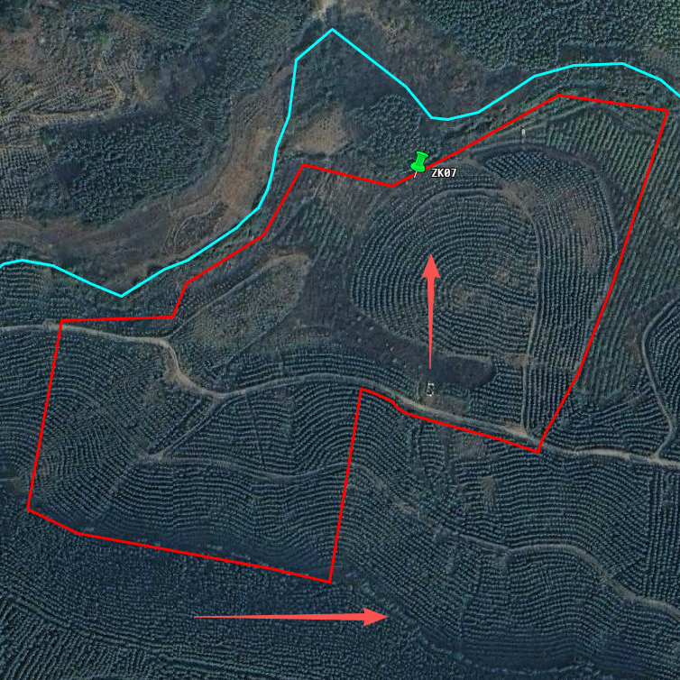
区域地下水流向：西向东
场区小局部地下水流向：南向北
监测频率：理化指标由第三方每半年监测 1 次；色、浑浊度、嗅和味、肉眼可见物等感官物理指标由建设方日常观察；
基本功能：跟踪监测；
监测单位：委托有能力的监测单位监测，并做好相应的跟踪监控记录、统计、分析等报告的编制，并存档备用。
2、地下水监测井设计方案
根据《地下水环境监测技术规范》（HJ164-2020），地下水监测井设计方案如下：
（1）环境监测井建设应遵循一井一设计，一井一编码，所有监测井统一编码的原则。在充分搜集掌握拟建监测井地区有关资料和现场踏勘基础上，因地制宜，科学设计。
（2）监测井建设深度应满足监测目标要求。监测目标层与其他含水层之间须做好止水，监测井滤水管不得越层，监测井不得穿透目标含水层下的隔水层的底板。
（3）监测井的结构类型包括单管单层监测井、单管多层监测井、巢式监测井、丛式监测井、连续多通道监测井。
（4）监测井建设包括监测井设计、施工、成井、抽水试验等内容，参照DZ/T0270相关要求执行。
a）监测井所采用的构筑材料不应改变地下水的化学成分，即不能干扰监测过程中对地下水中化合物的分析；
b）施工中应采取安全保障措施，做到清洁生产文明施工。避免钻井过程污染地下水；
c）监测井取水位置一般在目标含水层的中部，但当水中含有重质废水相液体时， 取水位置应在含水层底部和不透水层的顶部；水中含有轻质废水相液体时，取水位置应在含水层的顶部；
d）监测井滤水管要求，丰水期间需要有1m的滤水管位于水面以上；枯水期需有1m的滤水管位于地下水面以下；
e）井管的内径要求不小于50mm，以能够满足洗井和取水要求的口径为准；
f）井管各接头连接时不能用任何粘合剂或涂料，推荐采用螺纹式连接井管；
g）监测井建设完成后必须进行洗井，保证监测井出水水清砂净。常见的方法包括超量抽水、反冲、汲取及气洗等；
h）洗井后需进行至少1个落程的定流量抽水试验，抽水稳定时间达到24h以上，待水位恢复后才能采集水样。
3、地下水监测井设计内容
长期跟踪监测井按照《地下水环境监测技术规范》（HJ164-2020）、《地下水监测井建设规范》（DZ/T2070-2014）进行建设，主要建设内容包括井管、滤水管、填料等，地下水监测井结构设计如下图所示。
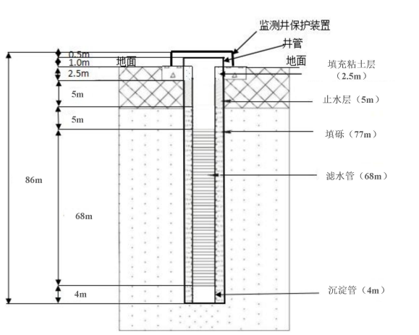

图 5.2.3.4-2 地下水环境监测井结构示意图
（1）井管设计
①井管型号选择
地下水监测井井管内径为110mm。
②井管材质选择
地下水采样井井管应选择坚固、耐腐蚀、不会对地下水水质造成污染的材质制成。由于本项目地下水测试项目包括有机物，因此井管的材质选择PVC塑料管。
③井管连接
井管连接采用螺纹连接，井管连接后，各井管轴心线应保持一致。
（2）滤水管、沉淀管设计
根据《地下水监测井建设规范》（DZ/T0270-2014）8.3.3：滤水管长度应等于监测目的层中含水层总厚度。对巨厚（大于30m）含水层可适当减少滤水管长度，减少长度宜不超过含水层厚度的25%。8.3.4：沉淀管长度依含水层岩性而定，松散层不小于5m，基岩不小于3m。8.3.7：地面以上预留井管高度在0.5~1m之间，便于井口保护。
本项目地下水跟踪监测井滤水管长度68m，沉淀管为4m，地面预留井管高度均为1m，满足《地下水监测井建设规范》（DZ/T0270-2014）8.3要求。
（3）填砾
根据《地下水监测井建设规范》（DZ/T0270-0214）8.4.5：填砾高度宜高于滤水管顶端5m，本项目地下水跟踪监测井填砾高度均高于滤水管顶端5m。
（4）止水
根据《地下水监测井建设规范》（DZ/T0270-2014）8.4.6：止水的隔水层（段）单层厚度不宜小于5m，填充黏土球垂向厚度宜高于止水层位顶板高度2~3m。本项目地下水跟踪监测井止水的隔水层厚度为5m，填充黏土球垂向厚度高于止水层位顶板高度2.5m。
（5）填料设计
地下水监测井从下至上依次为滤料层、止水层，各层填料要求如下：
①滤料层材料选择球度与硬度好、无污染的石英砂，使用前经过筛选、清洗，避免污染地下水水质。滤料的粒径根据目标含水层土壤的粒和清洗，避免影响地下水水质。滤料的粒径根据目标含水层土壤的粒度确定，粒径为1~2mm。本项目地下水监测井滤料层采用球度与圆度好、无污染，粒径为1~2mm的石英砂。填充滤料前使用流动清水进行冲洗，以避免影响地下水水质。
②止水层主要用于防止滤料层以上的外来水通过滤料层进入井内。止水层材料选择优质的黏土球。
回填层位于止水层之上至监测井顶部，根据场地条件选择合适的回填材料。优先选用膨润土作为回填材料，当地下水含有能导致膨润土水化不良的成分时，宜选择混凝土浆作为回填材料，使用混凝土作为回填材料时，为延缓固化时间，在混凝土浆中添加5~ 10%的膨润土。
本项目跟踪监测井井深均约为150m，项目各个监测井参数见下表所示。
表 5.2.3.4-1 项目监测井参数

类型 | 深度（m） | 备注 | 与《地下水监测井建设规范》（DZ/T0270-2014）相符性分析
沉淀管 | 4m | / | 满足要求
滤水管 | 68m | / | 满足要求
填砾层 | 77m | 高于滤水管顶端5m | 满足要求
止水层 | 5m | / | 满足要求
填充黏土球垂向厚度 | 2.5m | / | 满足要求
地面预留井管高度 | 1m | / | 满足要求
其余孔口保护装置 | 0.5m | / | 满足要求
综上 ，项目跟踪监测井布设满足《 环境影响评价技术导则 地下水环境 》（HJ610-2016）、《地下水环境监测技术规范》（HJ164-2020）及《地下水监测井建设规范》（DZ/T0270-2014）要求。

地下水环境监测与日常管理制度
1、项目单位建立场地区地下水环境监控体系，包括建立地下水污染监控制度和环境管理体系，制定监测计划。
（1）定期巡检污染区，及时处理发现泄漏源及泄漏物。
（2）建立地下水污染应急处理方案，发现污染问题后能得到有效处理。
（3）建立地下水污染监控、预警体系。
2、跟踪监测计划根据环境水文地质条件和建设项目特点设置跟踪监测点，跟踪监测点明确与建设项目的位置关系，给出点位、坐标、井深、井结构、监测层位、监测因子及监测频率等相关参数。
本项目地下水评价等级为三级，从项目场区角度分析，在项目场区北面设置一个地下水跟踪监测井（ZK06）。
每半年取样分析一次，如发现异常或发生事故，加密监测频次，并分析污染原因，确定泄漏污染源，及时采取应急措施。
监测项目：pH 值、耗氧量、氨氮、硝酸盐、亚硝酸盐、溶解性总固体、总大肠菌群、菌落总数、色、浑浊度、嗅和味、肉眼可见物等（可根据鹿寨县生态环境局等相关部门的要求调整监测频率和监测因子）。
3、制定地下水环境跟踪监测与信息公开计划
企业制定地下水环境跟踪监测计划时，落实跟踪监测报告编制的责任主体，明确地下水环境跟踪监测报告的内容，一般应包括：
（1）建设项目所在场地及其影响区地下水环境跟踪监测数据，排放污染物的种类、数量、浓度。
（2）粪污输送管线、异位发酵床、集污池、事故应急池等设施的运行状况、跑冒滴漏记录、维护记录，同时转好转运台账，杜绝随意倾倒或用作其他用途，包括建设项目特征因子的地下水环境监测值。
综上分析，由污染途径及对应措施分析可知，项目对可能产生地下水影响的各项途径均进行了有效预防，在确保各项防渗措施得以落实，并加强维护和场区环境管理的前提下，可有效控制场区内的废水污染物下渗现象，避免污染地下水。

集中饮用水水源地、分散水井防治措施合理性分析
本项目场区局部地下水流向为自南向北，区域整体地下水流向为自西向东，大村屯位于项目东南侧，不在场区地下水流向的下游路径上，污染物向东南侧自然扩散迁移趋势稍弱。项目从源头落实主动防渗、场区分级分区防渗、管网密闭输送、日常巡检查漏等防控手段，集污池、异位发酵床、事故应急池、粪污管网等高风险区域均按重点防渗区高标准建设，等效防渗层厚度、渗透系数均满足规范要求，可从根源阻断污染物垂直下渗与侧向径流扩散；同时在场区北侧布设地下水跟踪监测井，常态化监控水质变化，能及时发现防渗破损与污染隐患。大村屯附近小溪沟北面集中饮用水源地（大村屯集中饮用水水源地）与本项目不属于同一水文地质单元，水力联系弱，叠加项目完善的防渗、截排水及运维管控措施，污染物无途径迁移至水源地，对其影响小。
综上，本项目现有源头控制 + 分区防渗 + 运维巡检 + 地下水跟踪监测整套措施，适配场区及区域地下水流场特征，能有效阻隔污染物向东南面大村屯迁移扩散，措施布设科学、合理、可行。

噪声污染防治措施及可行性分析
本项目运营期噪声源主要分为两类：一是生产设备噪声，涵盖通风风机、水帘水泵、粪污处理设备等运行噪声；二是生猪叫声，尤其在喂食、转群等时段易出现间歇性高声级噪声。本项目不设饲料加工环节，饲料外购后由运输车辆直接对接料塔卸料。针对上述噪声源，结合生猪养殖项目特点及相关环保规范要求，采取以下分级防治措施，确保噪声污染可控。
1、源头降噪——设备选型与基础减振
优先选用符合国家噪声限值标准的低噪声节能设备，如变频风机、低噪水泵、低噪声刮粪机等，从源头降低设备运行噪声值。各类动力设备（风机、水泵）均采取基础减振措施，安装减振垫或减振器，避免设备运行振动通过基础传递产生二次噪声；风机进、出风口加装匹配型消声器，水泵进出水管设置柔性接头。同时，建立设备定期维护保养制度，及时更换老化部件，避免因设备故障或部件松动产生异常噪声。
2、传播途径阻隔 ——厂房隔声与吸声处理
风机房、泵房、粪污处理设施等高噪声设备均置于密闭室内车间，车间墙体采用加气混凝土砌块等隔声性能良好的材料，门窗选用隔声门窗；室内墙面、顶棚敷设吸声材料（如穿孔吸音板、聚酯纤维吸音棉），降低室内噪声反射叠加，进一步削减向外辐射的噪声强度。猪舍采用封闭式，同时优化通风系统布局，减少风机噪声对猪舍内部的影响，间接降低生猪应激性叫声频率。
3、场区布局优化——噪声源与保护目标隔离
结合场区总平面布置，合理规划噪声源位置：将风机房、泵房、粪污处理区等高噪声功能区布置在场区中部或远离场界及周边敏感保护目标的区域；料塔选址避开居民点等敏感方向，且与场界保持足够的防护距离，卸料作业时尽量避开夜间敏感时段；猪舍布局远离场区边界敏感侧，利用场区地形及构筑物形成天然隔声屏障，减少噪声对场外环境的影响。
4、养殖管理降噪——减少生猪应激性叫声
依托自动投喂系统优化投喂策略，设置多时段、小剂量的投喂模式，避免因单次投料量过大引发生猪抢食争斗产生高声级噪声；同时确保自动节水饮水器24小时供水稳定，杜绝生猪因缺水产生持续性叫声；合理控制猪舍饲养密度，优化通风、温湿度调控条件，降低生猪应激反应；转群、免疫等养殖操作尽量集中在白天进行，减少对周边环境的夜间噪声干扰。
5、绿化降噪——构建场区生态隔声屏障
在场区四周、场界与敏感目标之间、运输道路两侧及产噪构筑物周边，建设多层次绿化隔离带：选用树叶茂密、分枝低矮、叶面积大的阔叶乔木搭配灌木及草本植物，形成“乔-灌-草”复合型绿化体系，利用植物对声波的散射、吸收作用，进一步衰减噪声传播。场区绿化兼顾隔离、遮阴及防风功能，充分利用边角空地、猪舍间距等区域种植植被，提升整体降噪效果。
综上，本项目噪声防治措施结合“源头控制-途径阻隔-管理优化”的综合治理思路，技术成熟可靠、经济可行，符合《畜禽养殖业污染治理工程技术规范》（HJ497）、《工业企业厂界环境噪声排放标准》（GB12348-2008）等规范要求。经预测，采取上述措施后，项目运营期场界噪声可满足GB12348-2008中1类标准限值要求，对周边声环境影响较小，噪声防治措施在技术上具备合理性与可行性。

固体废物污染防治措施
项目运营期固体废物主要为生猪养殖区产生的猪粪、饲料残渣、病死猪、生猪防疫产生的卫生防疫废物、员工生活垃圾等，具体污染防治措施如下。

处理处置的原则
本项目养殖固废（粪便、食物残渣）的处理处置严格遵循“减量化、资源化、无害化”核心原则，各项措施均符合国家及行业相关法规、规范要求，具体依据及符合性分析如下：
1、《畜禽规模养殖污染防治条例》
条例明确要求：畜禽养殖场、养殖小区需根据养殖规模和污染防治需求，配套建设畜禽粪便、污水与雨水分流设施、粪污贮存设施，以及粪污厌氧消化、堆肥、有机肥基料加工、沼气制取、沼渣沼液分离输送、污水处理、畜禽尸体处理等综合利用和无害化处理设施；若已委托具备资质的单位代为开展养殖废弃物综合利用和无害化处理，可豁免自行建设上述配套设施。
同时规定准入管控要求：未建设污染防治配套设施、配套设施建设不合格，或未委托第三方进行废弃物综合利用和无害化处理的养殖场、养殖小区，不得投入生产或使用；自行建设污染防治配套设施的，需确保设施稳定正常运行。
本项目养殖产生的粪便、食物残渣全部采用异位发酵床技术进行无害化、资源化处理，处理后产生的有机肥基料经检测合格后外售，实现固废资源化利用。项目同步配套建设雨污分流、粪污暂存等污染防治设施，粪便等固废全程密闭收集、转运、处理，不设露天堆放场，有效杜绝固废随意堆放造成的环境污染。综上，本项目固废处理处置方式完全符合《畜禽规模养殖污染防治条例》的相关要求。
2、《畜禽养殖业污染防治技术规范》
规范对畜禽粪便贮存设施提出明确要求：①需设置专门的贮存设施，其恶臭及污染物排放需符合《畜禽养殖业污染物排放标准》；②贮存设施位置需远离各类功能地表水体，距离不得小于400m；③贮存设施需采取有效的防渗处理工艺，防止污染地下水；④贮存设施需设置顶盖等防雨措施，避免降雨进入。
本项目异位发酵床作为粪便的核心处理与暂存设施，各项参数均满足规范要求：发酵床选址距离洛清江4.9km，远超400m的距离限值；发酵床采取重点防渗处理，防渗层性能符合相关防渗标准，可有效阻隔污染物下渗污染地下水；发酵床设置全封闭顶棚，四周封闭仅留进料口，且周边配套建设截排水沟，可完全避免降雨进入导致粪污溢流。因此，本项目固废处理处置方式符合《畜禽养殖业污染防治技术规范》的相关要求。
3、《畜禽养殖业污染治理工程技术规范》
规范明确：①畜禽固体粪便宜采用好氧堆肥技术进行无害化处理；②不具备堆肥条件的养殖场，可结合地理位置、养殖种类、规模及经济情况，选择其他资源化利用方法，但不得对环境产生二次污染。
本项目采用的异位发酵床技术本质为好氧堆肥工艺的优化升级，通过人工调控发酵环境，实现粪便的高效无害化降解；处理过程无废水、废渣二次排放，最终产物为有机肥基料，可对外销售实现资源循环利用，不存在二次污染风险。因此，本项目固废处理技术路线符合《畜禽养殖业污染治理工程技术规范》的要求。
4、《病死畜禽和病害畜禽产品无害化处理管理办法》
办法规定：染疫、病死猪必须委托具备资质的无害化处理单位处置，需规范暂存并建立全程可追溯台账，严禁弃置、转运或违规处理。
本项目病死猪处理采用“即时隔离-专用暂存-专业处置”模式。
即时隔离：发现病死猪立即隔离并上报属地部门；
专用暂存：场内设置独立、防渗、制冷的病死猪暂存间，用密封转运箱暂存，暂存时间不超过24小时；
专业处置：委托柳州市鹿寨县日升畜禽处理有限公司（具备病死畜禽无害化处理资质）进行无害化处理，处理工艺符合《病害动物和病害动物产品生物安全处理规程》要求，全程台账记录病死猪信息及处置流程。
此方式符合《病死畜禽无害化处理管理办法》中“资质委托、规范暂存、全程追溯” 的要求，有效阻断疫病传播风险。
5、《动物防疫条件审查办法》
办法明确：畜禽养殖场需设置防疫废弃物的专用贮存设施，对疫苗瓶、废弃消毒用品、污染防护用品等防疫废弃物，应分类收集、规范暂存，并委托具备相应资质的单位进行无害化处理，严禁随意丢弃或混入生活垃圾。
本项目畜禽防疫废弃物（废弃疫苗瓶、消毒棉、防护手套等）采用“分类收集-专用暂存-资质单位处置”流程。
分类收集：按废弃物类型（损伤性、污染性）分开存放，疫苗瓶单独放入防刺容器，污染防护用品用防渗袋密封；
规范暂存：场内设置独立、防渗、通风的防疫废弃物暂存间，配备消毒设施，张贴“畜禽防疫废弃物”标识；
合规处置：委托具备畜禽防疫废弃物处理资质的单位定期转运，全程台账记录产生量、转运时间及处置单位信息。
此方式符合《动物防疫条件审查办法》中“专用贮存、规范处置”的要求，避免防疫废弃物污染环境或传播动物疫病。

固废处理处置措施
本项目产生的固体废物主要为猪粪便、饲料残渣、病死猪、有机肥基料、废包装材料、动物防疫废弃物、生活垃圾。
5.2.5.2-1 项目全场固体废物处理处置利用一览表
序号 | 固废名称 | 废物代码 | 产生工序 | 形态 | 主要成分 | 废物类别 | 产生量  （t/a） | 处置方法及最终去向
一般固体废物及生活垃圾
1 | 病死猪 | 030-002-S82 | 养殖 | 固态 | 病死猪 | 99 | 24 | 暂存冰柜中，委托柳州市鹿寨县日升畜禽处理有限公司当天收运和无害化处理
2 | 有机肥基料 | 030-002-S82 | 养殖 | 固态 | 有机质、木质素等 | 33 | 4342.3 | 外售有机肥厂资源化利用
3 | 动物防疫废物 | 030-003-S82 | 防疫 | 固态 | 废疫苗瓶、废消毒剂瓶、针管、废药品包装物等 | 99 | 0.5 | 集中收集后暂存于场区动物防疫废物暂存间，委托具有动物卫生防疫废物无害化处理资质的单位处理。
4 | 废包装材料 | 030-003-S82 | 养殖 | 固态 | 纸、塑料 | 99 | 1.5 | 外售至废品回收站回收利用
5 | 生活垃圾 | / | 生活 | 固态 | 生活垃圾 | / | 3.3 | 环卫部门定期清运处理
危险废物
6 | 废矿物油 | 900-214-08 | 发电机 | 液态 | 烃类化合物等 | HW08 | 0.015 | 分类收集，暂存危废间，委托有危废处理资质的单位处置
7 | 含油手套、抹布 | 900-041-49 | 设备 | 固态 | 烃类化合物等 | HW49 | 0.05 | 分类收集，暂存危废间，委托有危废处理资质的单位处置
8 | 废消毒剂及包装物 | 900-041-49 | 养殖 | 固体 | 含氯消毒剂、过氧乙酸等 | HW49 | 0.05 | 分类收集，暂存危废间，委托有危废处理资质的单位处置
1、粪渣相关污染防治技术规范要求
（1）核心规范要求
依据《畜禽养殖业污染防治技术规范》（HJ/T81-2001），针对畜禽粪渣的污染防治明确两项关键要求：
①储存设施要求：养殖场需设置专用畜禽废渣储存场所，且场所地面需采取水泥硬化等防渗措施，避免粪渣渗漏、散落、溢流，同时防止雨水淋湿、恶臭扩散对周边环境造成污染；
②综合利用要求：畜禽粪渣应通过还田、生产沼气、制作有机肥基料、再生饲料等方式综合利用；若直接还田，需处理至无害化标准，防止病菌传播。
（2）本项目处置方式符合性分析
本项目粪渣（粪污）采用异位发酵床处理工艺，对应的污染防治措施完全匹配规范要求：
①储存环节合规：项目粪污全程通过密闭设施收集、转运至异位发酵床，未设置露天储存场所，发酵床本身为防渗硬化处理的专用设施，可有效避免粪渣渗漏、散落及雨水淋湿问题，同时发酵过程在相对封闭环境中进行，减少了恶臭对外扩散的影响；
②综合利用合规：粪污经异位发酵床处理后，转化为有机肥基料并外售有机肥厂，属于规范明确的“制造有机肥基料”综合利用方式，且处理过程实现了粪渣的无害化转化，不存在随意堆放污染环境的风险。
综上，本项目粪渣的处理处置方式符合《畜禽养殖业污染防治技术规范》（HJ/T81-2001）的全部相关要求。
2、猪粪、饲料残渣、有机肥基料处理措施
（1）粪污收集与处理工艺
本项目采用“漏缝地板+机械刮粪+集污池+异位发酵床”的粪污处理模式，具体流程及优势如下：
①粪污收集：猪舍设置漏缝地板，粪尿通过漏缝板自动落入下层收集区，养殖过程不冲洗猪舍，仅在清栏时进行集中清洗消毒，大幅减少冲洗用水及粪污产生量；同时减少人工清理成本，降低猪舍内恶臭扩散。
②粪污处理：养殖粪污（固粪+液体粪污）、饲料残渣（玉米、豆粕等）统一进入异位发酵床，与木糠、稻壳垫料混合发酵；发酵床垫料使用1年后因碳化、碳氮比失调需更换，更换后的旧垫料同样进入发酵流程。
（2）发酵产物及资源化利用
经异位发酵床处理后，粪污、饲料残渣、旧垫料转化为腐殖质型有机肥基料，其核心特性为：
①理化指标：呈黑褐色/黑色，无味无臭，含水率约50%，质地疏松有弹性，碳氮比 15~20:1；
②资源价值：含微生物、活性酶、菌体蛋白及氮磷钾等养分，可改良土壤板结、提升土壤肥力，是优质生物有机肥基料，处理后对外销售实现资源化利用。
（3）政策符合性分析
依据《关于做好畜禽规模养殖项目环境影响评价管理工作的通知》（环办环评〔2018〕31 号）要求：畜禽养殖项目需“因地制宜选择经济高效的粪污处理模式，促进‘种养结合’绿色发展”，明确将“异位发酵床”列为推荐的粪污资源化利用模式之一。
本项目采用异位发酵床处理粪污、饲料残渣并生产有机肥基料，符合该通知中“粪污资源化利用、种养结合”的核心导向，同时匹配大中型养殖场的工艺应用趋势，技术成熟、经济可行。
综上，本项目猪粪、饲料残渣的收集处理工艺及有机肥基料资源化利用方式，既满足污染防治要求，又符合国家畜禽养殖绿色发展的政策导向，技术与合规性均具备可行性。
3、病死猪处理措施
（1）病死猪处理流程
本项目病死猪采用“即时收集-专用暂存-委托专业处置”的全流程管控模式：
即时收集：发现病死猪后立即隔离，避免交叉污染；
专用暂存：在场区设置专用冰柜作为病死猪临时贮存设施，确保暂存过程中无腐败、渗漏风险；
委托处置：与具备资质的柳州市鹿寨县日升畜禽处理有限公司签订处置合同（见附件 8），病死猪暂存后当天或隔天由处置单位转运处理，不长期储存。
（2）规范与政策符合性分析
符合《病死动物无害化处理技术规范》要求：项目未在场内设置无害化处理场所，通过委托具备资质的专业机构处置，且配套专用冰柜暂存，满足“病死动物及时转运、规范暂存”的核心要求；
符合《非洲猪瘟疫情应急实施方案（2020 年版）》要求：明确规定发现生猪异常死亡需立即上报畜牧兽医主管部门，并对病死猪进行无害化处理，本项目的“即时报告+专业处置”流程，完全匹配疫情应急处置中的病死猪处理要求。
综上，本项目病死猪处理措施流程规范、设施配套到位，符合相关技术规范与疫情防控政策要求，可有效避免病死猪造成的疫病传播及环境风险。
4、废包装材料
项目废包装材料收集后统一外卖。
5.生活垃圾
项目生活垃圾集中收集后清运至当地环卫部门指定的生活垃圾收集点堆放，由环卫 部门统一处理。
项目一般工业固体废物管理台账需根据《一般工业固体废物管理台账制定指南（试 行）》（公告2021年第82号）相关要求制定。
6.动物防疫废弃物
（1）核心政策依据及属性界定
根据广西壮族自治区生态环境厅领导信箱2022年5月27日回复意见，结合国家现行法规标准，本项目动物防疫废弃物的属性及处置要求明确如下：
不属于危险废物：依据《中华人民共和国固体废物污染环境防治法》第七十五条规定，《国家危险废物名录》（2025年版）为危险废物判定的法定依据，动物防疫废弃物未被列入名录，因此不纳入危险废物管理范畴。
不属于医疗废物：根据《医疗废物管理条例》相关界定，医疗废物特指医疗卫生机构在医疗、预防、保健等活动中产生的具有直接或间接感染性、毒性以及其他危害性的废物，动物防疫废弃物不属于医疗废物，不得按医疗废物相关要求进行管理与处置。
法定处置要求：依据《中华人民共和国动物防疫法》，动物防疫废弃物需按照国务院兽医主管部门的规定，实施规范化无害化处理。
（2）本项目处理措施及管理要求
本项目动物防疫废弃物采取“分类收集-规范暂存-资质单位处置”的全流程管控模式，配套建设动物防疫废弃物暂存间，具体管理措施如下：
1）收集和包装管理
①盛装防疫废弃物前，需逐一对包装物、容器进行密封性、完整性检查，确保无破损、渗漏、变形等缺陷；
②当包装物或容器内防疫废弃物盛装量达到3/4时，采用紧实、严密的封口方式进行密封，防止废弃物泄漏或异味扩散；
③每个盛装防疫废弃物的包装物、容器外表面需张贴警示标识，并系挂中文标签，标签内容应包含：废物产生单位、产生日期、废物类别及特殊处置说明等关键信息。
2）暂时贮存管理
①暂存间库房外显著位置设置动物防疫废弃物警示标识，库房内部张贴“禁止吸烟、饮食”的安全警示标语；
②暂存间地面及1.0m高度的墙裙，均采取防渗硬化处理，确保地面平整、易于清洁消毒，防止渗漏污染土壤及地下水；
③暂存间需具备良好的通风条件与照明设备，避免阳光直射，维持室内干燥、阴凉的贮存环境；
④暂存间采取严密的封闭管理措施，配备专人负责日常看管，严禁非工作人员进入；同时设置防鼠、防蚊蝇、防蟑螂、防盗及预防儿童接触等多重安全防护设施；
⑤建立完善的防疫废弃物贮存台账制度，详细记录废弃物的产生量、暂存时间、包装规格等信息，确保全程可追溯。
3）运输与处置管理
本项目动物防疫废弃物的转运及处置工作，委托具备动物防疫废物无害化处理资质的单位实施，由处置单位负责专用密闭车辆转运，严格按照当地兽医主管部门的要求，执行规范化无害化处理流程，杜绝二次污染风险。
（3）合规性结论
本项目动物防疫废弃物的属性界定、暂存设施建设及全流程管理措施，完全符合广西壮族自治区生态环境厅的回复意见及《中华人民共和国固体废物污染环境防治法》《中华人民共和国动物防疫法》等法规要求，处理方式合法合规、技术可行，对周边环境无不良影响。
7、动物防疫废弃物暂存间设置情况
（1）动物防疫废弃物暂存间的暂存能力分析
动物防疫废弃物暂存间情况见下表。

表5.2.5.2-2 动物防疫废弃物暂存间基本情况表

危险废物名称 | 储存位置 | 占地面积 | 贮存能力t | 贮存方式 | 产生量t/a | 贮存周期
动物防疫废  弃物 | 动物防疫废弃物暂存间 | 15m² | 5 | 容器贮存 | 0.5 | 180d
本项目动物防疫废弃物存放在动物防疫暂存间，产生量为0.5t/a 。项目动物防疫废弃物暂存间占地面积为15m²，可堆高1m，实际容积可达到15m³，贮存能力约5t。最迟180d清运一次，即5t＞0.5t/a（暂存于动物防疫废弃物暂存间的量），本项目动物防疫废弃物暂存间容量满足贮存要求。
（2）动物防疫废物暂存间设计分析
动物防疫废弃物暂存间设计参照《危险废物贮存污染控制标准》（GB18598-2023）的要求进行。动物防疫废弃物暂存间地面做“六防”设计，即防风、防雨、防晒、防渗、防漏、防腐，避免阳光直射并设计有警示标志，易于清洁和消毒，暂存间内有安全照明系统，地面渗透系数小于10⁻⁷cm/s，有严密的封闭措施，设专（兼）职人员管理，防止非工作人员接触动物防疫废弃物，暂存间周围修建排水沟，能及时疏导地面径流，保证能防止25年一遇的暴雨流到动物防疫废弃物暂存间。
项目猪粪、饲料残渣、病死猪、动物防疫废弃物、废包装材料均属于一般固体废物。
为落实《中华人民共和国固体废物污染环境防治法》第三十六条关于建立工业固体废物管理台账的要求，规范一般工业固体废物管理台账制定工作，生态环境部于2021年12月31日印发《一般工业固体废物管理台账制定指南（指南）》，自发布之日起实施。本项目根据《一般工业固体废物管理台账制定指南（指南）》对一般工业固体废物台账记录要求如下：
①一般工业固体废物管理台账实施分级管理。主要用于记录固体废物的基础信息及流向信息，记录固体废物产生、贮存以及自行利用处置的详细信息。
②根据实际生产运营情况填写固体废物产生信息；记录固体废物的产生、贮存、利用、处置数量等信息；每一批次固体废物的出厂以及流向信息均必须根据实际情况如实记录。
③强化固体废物废料定向销售及环保可追溯性管理原则，确保每一批次的固体废物来源信息与流向信息、数量信息与人员信息一一对应。对于批次产生的固体废物按次填写，对于连续产生的固体废物应按日填写。
④产废单位结合自身固体废物产生实际情况，选择对应的固体废物类别和代码填写台账记录表。
⑤一般工业固体废物管理台账应由专人管理，防止遗失。一般工业固体废物管理台账保存期限不少于5年。
⑥鼓励有条件的产废单位在固体废物产生场所、贮存场所等关键点位设置视频监控，提升台账记录信息的准确性。
⑦鼓励有条件的产废单位采用信息化手段建立电子台账，实现一般工业固体废物管理台账的数字化、信息化。
本项目养殖过程产生的畜禽固体废物（有机肥基料等），除了满足以上管理要求外，还需根据《关于加强畜禽粪污资源化利用计划和台账管理的通知》(农办牧(2021)46号)和《进一步深化畜禽养殖污染防治监管措施》(桂环发(2026)9号)建立台账，台账管理要求如下：
①项目固废做到定期清运、明确去向，并制作粪污去向登记表进行记录，确保合法合规处置。
②畜禽养殖场应建立健全管理制度，并在醒目位置张贴场区平面图，清晰标注粪污收集、暂存、发酵、深度处理等设施位置、雨污管线走向和粪污资源化利用管网图。
③参考《关于加强畜禽粪污资源化利用计划和台账管理的通知》(农办牧(2021)46号)中附件2畜禽养殖场(户)粪污资源化利用台账表，记录项目粪污资源化利用的情况。
综上，经采取相应措施后，本项目固体废物均可得到有效处理，其处置措施体现了“减量化、资源化、无害化”的治理原则，运营期对周围环境不会产生明显不利影响。
8、废矿物油
危险废弃物暂存间情况见下表。

表5.2.5.2-3 危废暂存间基本情况表

危险废物名称 | 储存位置 | 占地面积 | 贮存能力t | 贮存方式 | 产生量t/a | 贮存周期
废矿物油、废含油抹布等 | 危废暂存间 | 15m² | 5 | 容器贮存 | 0.115 | 180d
本项目危险废物存放在危废暂存间，产生量为0.115t/a 。项目危废暂存间占地面积为15m²，可堆高1m，实际容积可达到15m³，贮存能力约5t。最迟180d清运一次，即5t＞0.115t/a（暂存于危废暂存间的量），本项目危废暂存间容量满足贮存要求。
本项目废矿物油、废含油抹布、废消毒剂材料等产生量为0.115t/a，使用容器密封保存后暂存于危险废物暂存间，委托有危废处理资质的单位处理，本项目危废运输要求和危废间建设要求如下。
①运输过程的环境管理要求
建设单位危险废物的运输将委托有运输危险废物资质的单位负责，运输单位车辆运输途中不得经过医院、学校和居民区等人口密集区，避开饮用水水源保护区、自然保护区等敏感区域。
建设单位危险废物运输过程按照国家有关规定制定危险废物管理计划，向所在地县级以上地方人民政府生态环境主管部门申报危险废物的种类、产生量、流向、贮存、处置等有关资料，确保运输过程不会对环境造成影响。
②危废暂存间规范化设置要求
建设单位按《危险废物贮存污染控制标准》（GB18597-2023）的防渗要求，对危废暂存间的防渗层进行设计。对危废暂存间地面采取重点防渗措施，设置截流地沟，做到防风、防雨、防晒、防渗、防漏、防腐，按规范设置液体收集装置，并设置相应的警示标志。危险废物分类分区存放，建设单位按照《危险废物转移管理办法》的要求做好相应危险废物的台账记录，记录危险废物的产生时间、批次、产生量、清理时间、清理量等。
建设单位按《危险废物贮存污染控制标准》（GB18597-2023），对危废暂存间进行规范化设置，具体设计要求如下：
A、危废暂存间将密闭建设，门口内侧设立围堰，地面按重点防渗区要求进行建设，做好硬化及“三防”（防扬散、防流失、防渗漏）措施；贮存设施做好“六防”（防风、防晒、防雨、防漏、防渗、防腐）。
B、危废暂存间门口张贴标准规范的危险废物标识和危废信息板，屋内张贴企业《危险废物管理制度》。
C、危险废物贮存间按照“双人双锁”制度管理，即两把钥匙分别由两个危废负责人管理，不得一人管理。
D、不同种类的危险废物使用明显的过道划分，墙上张贴危废名称；液态危废将盛装容器放至防泄漏托盘内并在容器粘贴危险废物标签；固态危废包装需完好无破损并系挂危险废物标签，并按要求填写，危险废物识别标志详见下表。
表5.2.5.2-4 危险废物识别标志详情一览表
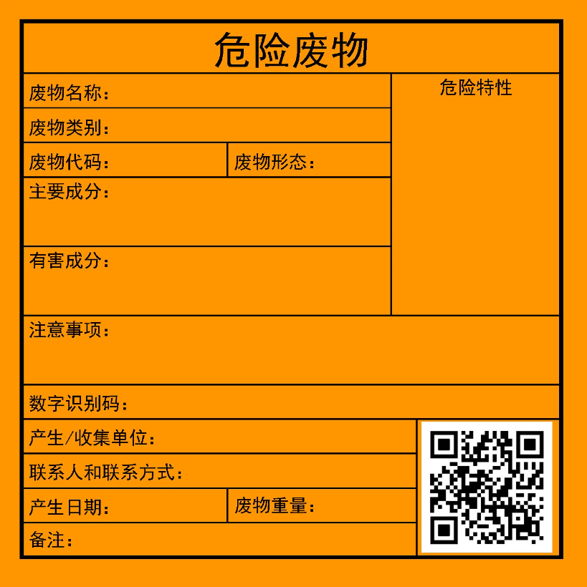
危险废物标签
说明：
①颜色：危险废物标签背景色采用醒目的橘黄色，RGB颜色值为（255,150,0）。标签边框和字体颜色为黑色，RGB颜色值为（0,0,0）。
②字体：危险废物标签字体宜采用黑体字，其中“危险废物”字样加粗放大。
③尺寸：
序号 | 容器或包装物容积（L） | 标签最小尺寸（mm×mm） | 最低文字高度（mm）
1 | ≤50 | 100×100 | 3
2 | ＞50~≤450 | 150×150 | 5
3 | ＞450 | 200×200 | 6
④材质：危险废物标签所选用的材质宜具有一定的耐用性和防水性。标签可采用不干胶印刷品，或印刷品外加防水塑料袋或塑封等。
⑤印刷：危险废物标签印刷的油墨均匀，图案和文字清晰、完整。危险废物标签的文字边缘宜加黑色边框，边框宽度不小于1mm，边框外宜留不小于3mm的空白。
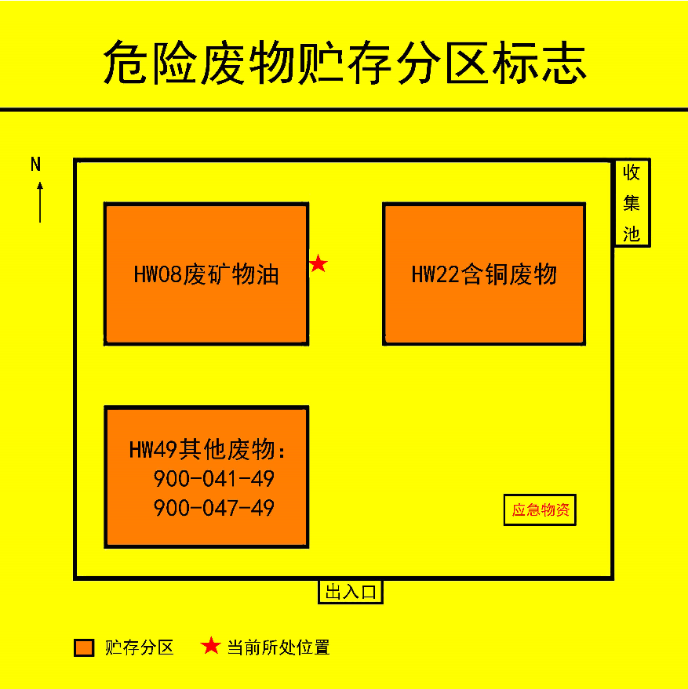
危险废物贮存分区标志
说明：
①颜色：危险废物分区标志背景色采用黄色，RGB颜色值为（255,255,0）。废物种类信息采用醒目的橘黄色，RGB颜色值为（255,150,0）。字体颜色为黑色，RGB颜色值为（0,0,0）。
②字体：危险废物分区标志的字体宜采用黑体字，其中“危险废物贮存分区标志”字样加粗放大并居中显示。
③尺寸：
观察距离L（m） | 标志整体外形最小尺寸（mm） | 最低文字高度（mm）
观察距离L（m） | 标志整体外形最小尺寸（mm） | 贮存分区标志 | 其他文字
0＜L≤2.5 | 300×300 | 20 | 6
2.5＜L≤4 | 450×450 | 30 | 9
L＞4 | 600×600 | 40 | 12
④材质：危险废物贮存分区标志的衬底宜采用坚固耐用的材料，并具有耐用性和防水性。废物贮存种类信息等可采用印刷纸张、不粘胶材质或塑料卡片等，以便固定在衬底上。
⑤印刷：危险废物贮存分区标志的图形和文字清晰、完整,保证在足够的观察距离条件下不影响阅读。“危险废物贮存分区标志”字样与其他信息宜加黑色分界线区分，分界线的宽度不小于2mm。
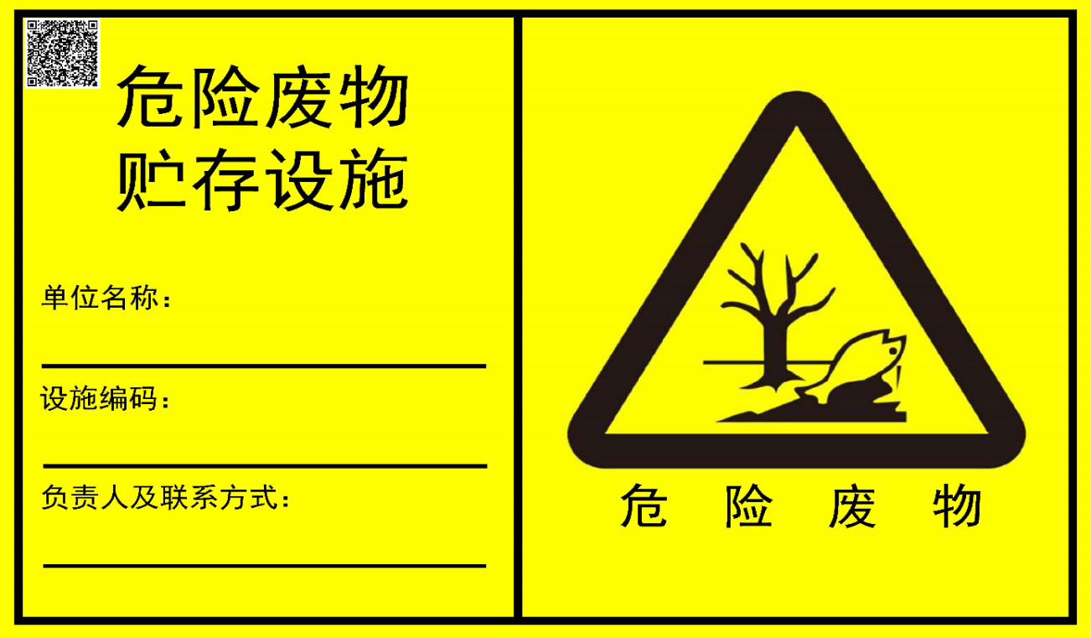
危险废物贮存设施标志（横版）
说明：
①颜色：危险废物设施标志背景颜色为黄色，RGB颜色值为（255,255,0）。字体和边框颜色为黑色，RGB颜色值为（0,0,0）。
②字体：危险废物设施标志字体采用黑体字，其中危险废物设施类型的字样加粗放大并居中显示。
③尺寸
设置位置 | 观察距离L（m） | 标志牌整体外形最小尺寸（mm） | 三角形警告性标志 |  |  | 最低文字高度（mm）
设置位置 | 观察距离L（m） | 标志牌整体外形最小尺寸（mm） | 三角形外边长a1（mm） | 三角形内边长a2（mm） | 边框外角圆弧半径（mm） | 设施类型名称 | 其他文字
露天/室外入口 | ＞10 | 900×558 | 500 | 375 | 30 | 48 | 24
室内 | 4＜L≤10 | 600×372 | 300 | 225 | 18 | 32 | 16
室内 | ≤4 | 300×186 | 140 | 105 | 8.4 | 16 | 8
④材质：危险废物贮存、利用、处置设施标志宜采用坚固耐用的材料（如1.5mm~2mm冷轧钢板），并做搪瓷处理或贴膜处理。一般不宜使用遇水变形、变质或易燃的材料。柱式标志牌的立柱可采用38×4无缝钢管或其他坚固耐用的材料，并经过防腐处理。
⑤印刷：危险废物贮存、利用、处置设施标志的图形和文字清晰、完整，保证在足够的观察距离条件下也不影响阅读。三角形警告性图形与其他信息间宜加黑色分界线区分，分界线的宽度宜不小于3mm。
⑥外观质量要求：危险废物贮存、利用、处置设施的标志牌和立柱无明显变形。标志牌表面无气泡，膜或搪瓷无脱落。图案清晰，色泽一致，没有明显缺损。
⑦样式：危险废物贮存、利用、处置设施标志可采用横版或竖版的形式。
E、标签填写注意事项：危险情况和安全措施必须分别遵照《危险废物贮存污染控制标准》危险用语和安全用语填写。
序号 | 危险特性 | 警示图形 | 危险分类
1 | Corrosive  腐蚀性 |  | 符号：黑色  底色：上白下黑
2 | Toxic  毒性 | 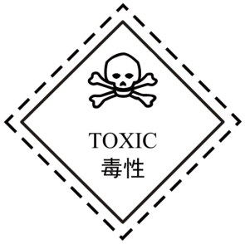 | 符号：黑色  底色：白色
3 | Flammable  易燃 | 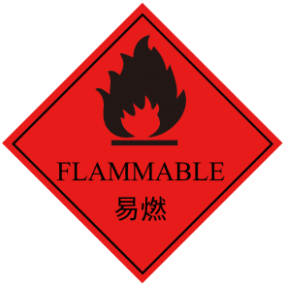 | 符号：黑色  底色：红色（RGB：250,0,0）
4 | Reactivity  反应性 | 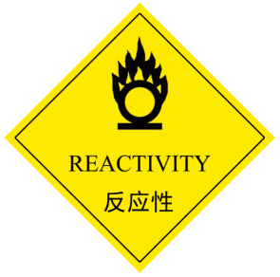 | 符号：黑色  底色：黄色（RGB：255,255,0）
图5.2.5.2-1 危险特性警示图形
③危废管理台账
根据《危险废物管理计划和管理台账技术导则》(HJ1259-2022)、《中华人民共和国固体废物污染环境防治法》（2020年修订），危废产生单位必须建立台账，如实记录：种类、数量、流向、贮存、利用、处置等信息，实现可追溯、可查询。危废管理台账详情如下表。
表5.2.5.2-5 危废管理台账要求一览表
台账 | 主要内容
总体要求 | 1. 电子台账+纸质台账并行；2. 每批次唯一编码（全程关联）；3. 保存期≥5年；4. 专人负责，确保真实准确；5. 覆盖全流程（产生→贮存→转移→利用/处置）
入库（贮存）环节 | 1. 入库批次编码；2. 入库时间；3. 容器/包装编码（与产生环节关联）；4. 危废名称、类别、代码、入库量；5. 贮存设施编码、库位；6. 入库经办人、验收人
出库（转移）环节 | 1. 出库批次编码；2. 出库时间；3. 容器/包装编码、类型、数量、出库量；4. 危废名称、类别、代码；5. 转移联单编号（必填）；6. 运输单位/车牌号、接收单位；7. 出库经办人、去向
委外利用/处置环节 | 1. 批次编码、转移时间；2. 危废名称、类别、代码、转移量；3. 接收单位名称、资质证书编号、经营许可范围；4. 转移联单编号、运输单位；5. 经办人、合同编号
配套管理要求 | 1. 同步备案危废管理计划；2. 按要求定期申报（种类、产生量、流向等）；3. 批次编码贯穿全流程，实现可追溯、可查询

有机肥基料外售可行性分析
异位发酵床技术的核心，是利用芽孢杆菌、酵母菌、放线菌等功能微生物的代谢作用，对生猪粪污中的纤维素、蛋白质等有机污染物进行生物降解，最终转化为性质稳定的腐殖质，同步实现粪污脱水、除臭与杀菌的三重目标。
工艺运行过程中，粪污与木糠、稻壳等垫料均匀混合，在微生物好氧发酵作用下，30-60天内可使物料含水率从80%以上降至30%-40%；发酵过程中垫料中心温度升至 55℃以上并维持数天，能够有效杀灭粪污中大部分病原微生物、寄生虫卵及杂草种子，保障处理产物的无害化水平。
本项目粪污处理流程如下：猪舍粪污经收集后一并汇入集污池充分搅拌均质，再通过水泵输送至异位微生物发酵床，经自动喷淋系统均匀喷洒至垫料层，与功能微生物充分接触并完成发酵反应。粪污中的有机物质在此过程中被彻底分解转化，最终形成疏松的固态有机肥基料。该基料品质优良，有机质含量可达20%-40%，氮磷钾总养分含量为3%-6%，并富含多种作物生长所需的微量元素，具备较高的资源化利用价值。根据《鹿寨县规模猪场粪污异位发酵床处理技术推广运用研究》（温正乐，鹿寨县畜牧工作站，广西柳州）可知，异位发酵床处理粪污获得的有机肥可以直接施用于农田、果树、甘蔗等，达到粪肥还田、循环利用、变废为宝的效果。本项目位于鹿寨县鹿寨镇，属于《柳州市畜禽养殖污染防治规划（2024-2028年）》中的重点防治类地区，为了降低直接施肥产生的污染风险，本项目异位发酵床产生的有机肥基料外售融水县融丰农业生产资料有限责任公司进行资源化利用。
融水县融丰农业生产资料有限责任公司成立于2005年11月，位于柳州市融水苗族自治县融水镇古鼎村康田屯龙门岭（康田工业园区东面），注册资本1500万元，法定代表人骆恩东，是一家专业从事有机肥、生物有机肥、有机—无机复混肥生产与销售的农资企业。公司具备完整的肥料生产资质与环保手续（详细资料见附件10），于2015年7月获得环评批复（融环管[2015]22号）、2016年1月完成环保竣工验收（融环验[2016]1号），已依法履行环境影响评价及环保 “三同时” 制度，配套废气、噪声、固废等污染治理设施，持有排污许可证，环保管理规范，污染物稳定达标排放。该公司长期利用农业废弃物、畜禽粪便等原料经高温好氧发酵生产合格有机肥及基料，产品符合《有机肥料》（NY525-2012）标准，可接收处理本项目产生的有机肥基料，其工艺适配性和处理余量等分析如下：
① 工艺适配性分析
该企业生物有机肥生产工艺流程为：畜禽粪便+除臭剂、菌种、滤泥等→混合→翻抛→发酵→腐熟→粉碎→筛分→包装→成品，该工艺实现物料的稳定化、无害化与腐熟化。本项目有机肥基料已通过异位发酵床实现初步稳定化处理，可直接与滤泥、除臭剂、菌种等按比例混合，调节至工艺参数要求后进入现有堆肥生产线进一步腐熟。该过程无需新增生产设备，不改变企业原有工艺路线，工艺上具备可处理性。
② 处理余量与消纳能力分析
根据公开资料，该企业年生产有机肥料10万吨，每年可处理畜禽粪便约20万吨，根据企业提供的信息，目前已与17家（约7万吨）养殖场签订处理有机肥基料处理协议，尚有13万吨的处理余量，本项目有机肥基料年产量为4342.3吨，可稳定消纳处理本项目全部基料。
综上，本项目有机肥基料委托融水县融丰农业生产资料有限责任公司处理合理可行。

病死猪依托处置可行性分析
1、病死猪暂存及处置合理性分析
项目病死猪一个批次产生量约为12t（24t/a），本项目病死猪暂存冰柜尺寸约为4m×3m×2m，能储存约10t的病死猪。根据要求，场区一旦产生病死猪，立即通知柳州市鹿寨县日升畜禽处理有限公司派出专门冷藏运输车辆清运，一般于当天清运完毕，不在场区长期贮存。
本项目病死猪委托柳州市鹿寨县日升畜禽处理有限公司进行收运和无害化处理（见附件9），可实现病死猪只的无害化处理，满足《畜禽养殖业污染治理工程技术规范》（HJ497-2009）、《畜禽养殖业污染防治技术规范》（HJ/T81-2001）。
疫情处理处置措施：当出现疫情，同时大量猪出现病情或死亡的，应根据防疫要求向政府部门报告，由鹿寨县或柳州市相关单位派出专人专车拉走，进行统一处理。项目业主提供人力及资金协助配合，符合“谁污染谁治理”的相关要求。综上所述，项目病死猪无害化处理符合《病死及病害动物无害化处理技术规范》的通知（农医发〔2017〕25号）的相关要求，技术可行。
2、病死猪暂存间布局及运输路线可行性分析
本项目病死猪暂存间位于场区西北面靠近红线边缘，紧邻场外道路，运输路径独立，不穿越养殖区，既便于病死猪的及时转运，又避免了转运过程中疫病交叉感染风险，符合规模化猪场生物安全防疫及无害化处理的相关规范要求，布局合理。
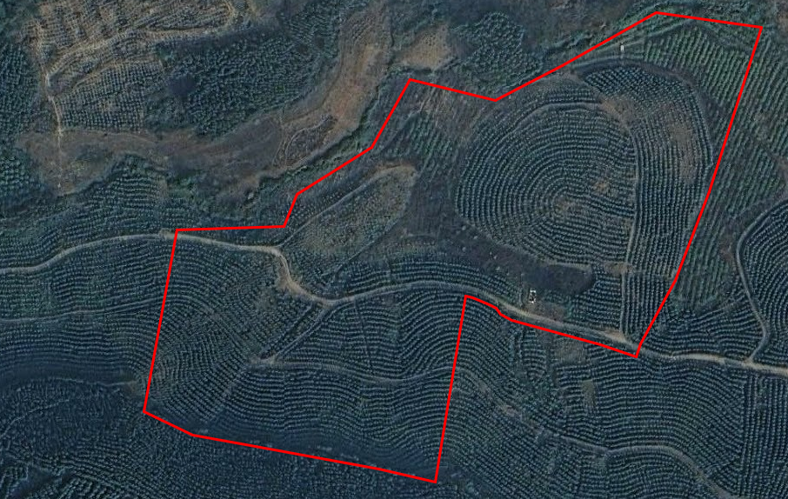
出场道路
病死猪暂存间
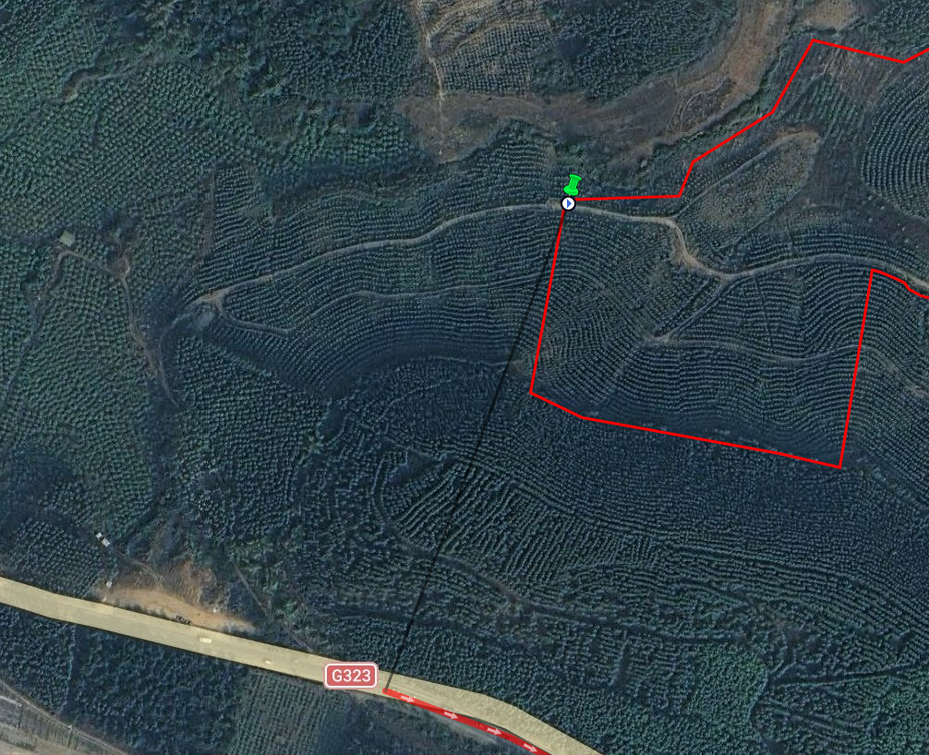
病死猪暂存间
本项目病死猪转运至柳州市鹿寨县日升畜禽处理有限公司，场区间共有 3 条便利路线可选，运输距离约 19~22km，正常车程约 30 分钟，整体路途较近，转运时效性强。
经路线比选，距离最近的两条路线需穿越鹿寨县主城区，为避免病死猪运输过程中对城区环境造成潜在影响，本环评明确要求运输单位严禁穿越主城区，必须采用绕行路线：从项目出场道路接入 G323 国道，往鹿寨方向行驶，途径窑上新村→黄家塘→双冲桥→S208 省道→鹿鸣→角塘村，最终抵达无害化处理厂。该路线全程避开城镇建成区，且路况良好，运输过程安全可控，具体路线详见附图 17。
3、依托柳州市鹿寨县日升畜禽处理有限公司处置可行性分析
柳州市鹿寨县日升畜禽处理有限公司成立于2017年1月3日，注册地址位于广西柳州市鹿寨县鹿寨镇角塘村欧村屯鬼打冲垃圾场内，是具备动物无害化处理资质的专业化企业，核心经营病死畜禽无害化处理、道路货物运输及相关废弃物综合利用等业务。公司2018年6月13日获得环评批复（鹿环审字〔2018〕21号），2019年5月20日获得环保竣工验收（鹿环验字〔2019〕11号），公司总占地面积15亩，总投资1000多万元，采用高温高压无害化处理工艺搭配活性炭过滤、UV光解等环保技术，病死畜禽经处理后转化为肉骨粉（用于有机肥生产）和工业用油脂，废气、污水经配套环保设施处理后达标排放，设计日处理病死畜禽12吨，可满足柳州市县区范围内处置需求，全程实现密闭自动化运行与产物资源化利用，符合“无害化、资源化”治理原则。
柳州市鹿寨县日升畜禽处理有限公司畜禽无害化处理工艺见下图：

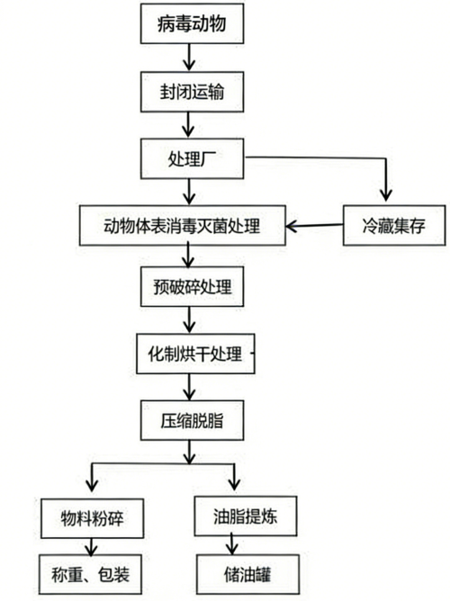
图5.2.5.3-1 无害化处理工艺流程
根据柳州市鹿寨县人民政府2025年6月26日发布的《鹿寨县养殖环节病死畜禽无害化处理补助公示表（2024年1-12月）》（链接），柳州市鹿寨县日升畜禽处理有限公司2024年共处理病死猪7993头，折合处理量约560t/a（占其总处理能力的16%），经核算该公司总处理能力约为3500t/a，2024年处理后尚有3040t/a的处理余量。
本项目生猪养殖过程中病死猪产生量约24t/a，仅占该公司处理余量的0.79%，占比极小，不会超出其总处理能力。同时，该公司处理工艺符合《病死动物无害化处理技术规范》要求，且已通过鹿寨县农业农村局的合规性认定（公示表明确其“利用专业设备处理且处理方式符合农业农村部病死及病害动物无害化处理技术规范”），因此本项目病死猪经其处理后可实现无害化，对周边环境无明显不利影响。

土壤环境保护措施
土壤污染与地下水污染密切关联，且具有隐蔽性、潜伏性、长期性等典型特征。依据2016年5月28日国务院发布的《土壤污染防治行动计划》（国发〔2016〕31号）要求，排放重点污染物的建设项目在开展环境影响评价时，需补充土壤环境影响评价内容，并制定针对性的土壤污染防范措施。
本项目作为新建生猪养殖项目，运营过程中同步落实土壤与地下水协同污染防治措施，具体如下：

1、土壤环境质量现状保障与影响预判
根据项目所在区域土壤环境质量监测结果，各监测点位的评价因子均满足《土壤环境质量 农用地土壤污染风险管控标准（试行）》（GB15618-2018）风险筛选值要求，区域土壤环境本底质量良好。本项目为生猪养殖项目，不涉及食用农产品种植，通过实施分区防渗、全场地硬化、设置事故应急池等关键措施，可有效阻断粪污等污染物的土壤迁移路径。项目产生的粪污全部进入异位发酵床处理系统进行资源化利用，处理过程无废水外排，正常运营情况下不会对土壤造成污染，土壤环境风险可控，对土壤环境的影响处于可接受范围。

2、源头控制措施
针对项目潜在土壤污染源及污染物迁移途径，重点从污染源头强化防控：
（1）饲料质量管控：采购饲料时严格执行检测验收程序，确保饲料中重金属等污染物含量符合《饲料卫生标准》（GB13078-2017）及《无公害食品 畜禽饲料和饲料添加剂使用准则》（NY 5032-2006）要求，从源头减少养殖环节污染物输入。
（2）分区防渗工程：严格按照《环境影响评价技术导则 地下水环境》（HJ610-2016）要求实施分区防渗设计：
①重点防渗区：将粪沟、集污池、粪污输送管网、异位发酵床等粪污集中收集、处理及输送区域列为重点防渗区，采用防渗混凝土、防渗膜等复合防渗材料，确保渗透系数K≤1.0×10⁻⁷ cm/s；
②一般防渗区：一般固体废物暂存间、猪舍、化粪池等按《一般工业固体废物贮存和填埋污染控制标准》（GB 18599-2020）实施一般防渗，渗透系数K≤1.0×10⁻⁷cm/s；
③简单防渗区：生活办公区、料塔基础等其他区域采用粘土铺底+水泥硬化处理，避免雨水淋溶形成污染物迁移通道。
（3）粪污收集系统完善：优化粪污收集管网布局，确保管网密闭完好，在完善收集及防渗措施的前提下，杜绝废水地面漫流和垂直入渗，最大限度降低对场区土壤环境的影响。

3、过程防控措施
结合项目污染特性，通过优化场地布局与设施设计强化过程防控：
①地形适配设计：沿场区地形高差合理布设导流沟，导流沟尺寸预留充足余量，有效疏导雨水及少量冲洗废水，降低废水漫流污染土壤的风险；
②重点区域防护：对涉及粪污收集、输送、处理的重点防渗区，在设施建设及设备安装过程中强化防渗层完整性检测，定期对管网、池体等设施进行巡检维护，及时修复渗漏隐患，全面阻断污染物垂直入渗污染土壤的路径。

4、跟踪监测及其他补充措施
本项目主要污染物为悬浮物、COD_{Cr}、BOD₅、TP、TN等常规污染物，不含溶出性重金属离子、挥发性有机物、石油类等难降解、高毒性土壤优先控制污染物。同时，场区内拟采取全场地硬化处理，根据《环境影响评价技术导则 土壤环境（试行）》（HJ 964-2018）相关规定，可不开展专门的土壤跟踪监测计划。
项目运营期将进一步强化日常管理：加强养殖区、粪污处理区、粪污管路等关键区域的防渗层巡检维护，杜绝粪污未经处理直接侵入土壤；完善事故应急管理制度，确保事故状态下产生的粪污水可全部导入事故应急池妥善处置，避免污染扩散。

5、措施可行性结论
本项目通过实施源头管控、过程防控、应急保障相结合的土壤污染防治体系，各项措施针对性强、技术成熟可靠，可有效阻断污染物迁移路径，降低土壤环境风险。在严格落实本报告提出的各项土壤环境保护措施的前提下，项目正常生产不会对区域土壤环境造成明显不利影响，土壤污染防治措施可行。

营运期生态环境保护防治措施
为降低项目营运期对区域生态环境的扰动，保护场区及周边生态系统完整性，结合项目养殖生产特点及周边生态环境现状，制定以下针对性生态环境保护防治措施：

1、场区立体绿化工程建设
遵循“因地制宜、生态适配”原则，构建多层次、立体化的场区绿化体系，发挥绿化固土、滞尘、降噪、净化空气及改善区域生态景观的作用：
（1）立体绿化结合地形优化：充分利用场区地形高差，在边坡、挡土墙等区域种植爬山虎、紫藤等攀援植物，实现立体覆绿的同时固土防水土流失；在建筑物屋顶、围墙顶部可适度布置轻型绿化，提升绿化覆盖率。
（2）平面绿化系统布局：合理利用建筑物间距、道路两侧、场区边界等空闲区域，构建带状、块状相结合的绿化格局。优先选用本地乡土植物（如香樟、桂花等兼具绿化和吸附恶臭气体的植物），搭配种植乔木、灌木及草本植物，形成“乔-灌-草”复合绿化结构；其中，场区边界设置乔灌混合隔离绿带，减少养殖活动对周边环境的视觉及噪声影响。
（3）功能分区绿化衔接：利用绿地、绿化隔离带及生态步道，将辅助生产区（办公、宿舍、食堂）与核心生产区（猪舍、粪污处理区）有机分隔，既优化场区生态格局，又提升生产区的环境舒适度。

2、绿化及生态管理体系强化
（1）建立常态化绿化管护机制：明确专人负责场区绿化植物的日常养护，定期开展浇水、施肥、修剪、病虫害防治工作；病虫害防治优先采用生物防治、物理防治措施（如投放天敌、安装诱虫灯），确需使用农药时，选用低毒、低残留的环保型农药，避免农药残留对土壤、水体造成污染。
（2）强化生态保护宣传教育：定期组织职工开展生态环境保护培训，普及《中华人民共和国环境保护法》《中华人民共和国土壤污染防治法》等相关法律法规及生态保护知识，树立“全员参与、绿色养殖”的生态保护理念；通过宣传栏、内部会议等形式，公开场区生态环境状况，保障职工环境知情权，调动职工参与污染预防、生态保护的自觉性，从操作源头消除生态环境隐患。

3、周边生态敏感区保护管控
（1）严格保护周边自然生态系统：严禁破坏场区周边的天然树林、灌丛等植被，禁止在周边生态区域开展取土、弃土、焚烧等破坏生态的活动。
（2）严守基本农田保护红线：严格遵守基本农田相关法律法规要求，不得占用或变相占用场址周边基本农田及耕地；场区所有设施（猪舍、道路、暂存间等）建设需严格按照审批红线执行，严禁超范围扩张；施工及营运过程中，不得妨碍周边农田灌溉、排水等基础设施的正常运行，保障周边居民正常生产生活秩序。
（3）强化人为活动生态管控：规范场区车辆、人员活动路线，严禁车辆、人员随意进入周边生态敏感区域；建立生态环境巡查制度，定期排查场区及周边生态环境状况，及时发现并制止人为因素导致的生态破坏行为（如植被踩踏、土壤扰动等），降低生态环境风险。

环保投资
项目总投资为1500万元，施工期环保投资14.5万元，运营期环保投资239万元，总环保投资253.5万元，占工程总投资的比例为16.9%。
表5.3-1 环保投资一览表

阶段分类 | 投资项目分类 | 投资项目 | 内容 | 投资（万元） | 说明
施工期 | 大气污染防治 | 扬尘 | 施工围挡、洒水车（2台）、裸土防尘网、车辆冲洗平台 | 5.0 | 场地扬尘防控需求
施工期 | 大气污染防治 | 燃油废气 | 鼓励使用优质燃油 | 1.0 | 减少施工机械废气排放
施工期 | 废水防治 | 施工废水 | 隔油池+沉淀池+临时储水池+回用管道 | 2.0 | 处理施工期废水并回用
施工期 | 废水防治 | 生活污水 | 临时化粪池+清掏施肥 | 1.0 | 收集施工人员生活污水
施工期 | 噪声防治 | 设备噪声 | 低噪声设备、消声器、减震垫 | 2.0 | 控制施工噪声影响
施工期 | 固体废物防治 | 建筑垃圾 | 分类收集+合规清运 | 1.0 | 处理施工建筑垃圾
施工期 | 固体废物防治 | 生活垃圾 | 分类收集+环卫清运 | 0.5 | 处理施工人员生活垃圾
施工期 | 水土保持 | 植被恢复/防护 | 排水沟+沉砂池+植被恢复 | 2.0 | 防控施工期水土流失
合计 |  |  |  | 14.5 | /
运营期 | 粪污处理系统 | 异位发酵床 | 发酵床主体、翻抛设备、垫料、喷雾系统 | 130.0 | 核心粪污处理设施，含有机肥基料产出配套
运营期 | 粪污处理系统 | 集污池 | 集污池+机械刮粪设备+粪污输送管网 | 30.0 | 配套漏缝板的粪污收集系统
运营期 | 分区防渗工程 | 重点防渗区 | 粪沟、集污池、发酵床等 | 25.0 | 土壤/地下水污染防控核心措施
运营期 | 分区防渗工程 | 一般防渗区 | 猪舍、化粪池、初期雨水池等 | 5.0 | 土壤/地下水污染防控核心措施
运营期 | 分区防渗工程 | 简单防渗区 | 生活办公区、料塔：粘土压实+水泥硬化 | 3.0 | 土壤/地下水污染防控核心措施
运营期 | 大气污染防治 | 恶臭控制 | 喷雾系统、移动喷雾器+生物除臭剂+除臭机 | 25.0 | 控制养殖及粪污处理恶臭
运营期 | 固废处理设施 | 防疫废物暂存间 | 防渗、密闭暂存间+收集容器+消毒设备 | 4.0 | 规范防疫废物暂存
运营期 | 固废处理设施 | 病死猪暂存设施 | 专用冰柜（2台）+ 防渗暂存间 | 3.0 | 配套病死猪临时贮存
运营期 | 应急设施 | 事故应急池 | 防渗应急池+ 应急泵+管道 | 2.0 | 应对粪污泄漏等突发污染
运营期 | 雨水收集 | 初期雨水池 | 初期雨水池+管道 | 2.0 | 防止初期雨水外排污染环境
运营期 | 绿化工程 | 场区绿化 | 乔灌草复合绿化+边界隔离绿带 | 10.0 | 改善场区生态及环境
合计 |  |  |  | 239 | /

环境影响经济损益分析
环境影响经济损益分析的核心目标是量化评估项目环保投资的投入产出效益，系统衡量项目实施所产生的环境效益、经济效益及社会效益，推动项目实现“环境-经济-社会”三大效益的协同统一。这一分析符合可持续发展战略要求，是保障区域经济持续增长与环境质量稳步改善的重要论证环节。
本报告采用“调查研究+资料核验+量化估算”的综合分析方法，在全面梳理项目工程概况、核实环保投资明细、明确施工与运营各环节环境影响程度及范围的基础上，开展针对性的经济损益评价。评价重点涵盖环保投资的成本有效性分析、污染物减排的环境效益量化、养殖生产的直接经济效益核算，以及项目带动就业、保障畜禽产品供应等社会效益评估，形成全面、系统的损益分析结论。

分析的目的和方法
（1）分析目的
衡量一个建设项目的效益，除经济效益外，还有环境效益和社会效益。与工程经济分析不同，环境经济分析将项目产生直接和间接的、可定量和不可定量的各种影响都列于分析范围内，通过分析计算用于控制污染所需投资费用、环境经济指标，估算可能收到的环境与经济实效，全面衡量项目建设投资在环保经济上的合理水平。
本项目为年存栏10000头的生猪养殖项目，属于典型的污染型工程，建设及运营过程中产生的养殖粪污、恶臭、噪声等污染物可能对周边大气、土壤、水体环境及生态系统产生一定负面影响。开展本次环境影响经济损益分析，可充分论证项目建设的可行性与合理性，弥补单一效益评估的局限性，同时为工程设计优化、环保措施完善提供科学依据，确保项目实现社会良性发展、经济持续增长与区域环境质量保持改善的协同目标。
（2）分析方法
本项目环境经济损益分析采用指标计算方法，核心思路为：将项目对环境经济产生的损益分解为各项经济指标，构建包含环保费用指标、污染损失指标和环境效益指标的完整指标体系，再对各项指标进行逐项计算；通过环境经济静态分析，得出项目环保投资的年净效益、环保治理费用的经济效益及效益与费用比例等关键参数，据此判断环保治理方案的经济性可行性。
相关核心参数定义及判定标准如下：
①年净效益：指扣除污染控制费用后的环保投资直接经济效益；
②环保治理费用的经济效益：等于环保效益指标与污染控制费用（年运行费用）之比，当该比值≥1时，表明项目环保治理方案在经济上可行；当比值＜1时，表明经济上不可行。

环境投资估算
根据工程分析，建设项目建成投产后，所产生的污染物对环境将产生一定的影响，因此必须筹措足够的资金，采取相应的环保措施，以保证对环境的影响降低到最低程度，满足建设项目环境保护管理的要求。
本项目环保总投资为 253.5 万元，其中施工期临时环保投资 14.5 万元，运营期环保投资 239 万元。本次经济损益分析仅针对运营期环保投资进行核算，施工期环保投资为一次性临时投入，不纳入长期经济损益分析范畴。
环保投资主要用于废气治理、粪污治理、固体废物处理、噪声防治、生态维护等。

环境保护成本
环境保护成本包括环保设备折旧费、运行费和环保管理费。
（1）环保设施折旧费C1
C1=a×C0/n
式中：a—固定资产形成率，取95%；
C0—环保总投资（万元）；
n—折旧年限，取20年；
项目环保投资为239万元，经计算，项目环保设施折旧费C1为11.4万元/年。
（2）环保设施运行费用C2
参照国内同类企业的有关资料，环保及综合利用设施的年运行费可按环保总投资的5%计算，项目环保投资为239万元，则环保设施运行费用C2为12万元。
（3）环保管理费用C3
C3=（C1+C2）×15%经计算，项目环保管理费用C3为3.5万元。
综上所述，项目环境保护成本总计26.9万元/年，详见表6.3-1。
表6.3-1 本项目环境保护成本
序号 | 项目 | 费用（万元）
1 | 环保设施折旧费C1 | 11.4
2 | 环保设施运行费用C2 | 12
3 | 环保管理费用C3 | 3.5
合计 |  | 26.9

减少污染物效益
环境保护的投资，减少了污染物的排放，直接减少了环境保护税的缴纳，同时还取得间接的环境效益。减少环境保护税费用根据《中华人民共和国环境保护税法》（2025年10月28日修正）和《广西壮族自治区人民代表大会常务委员会关于大气污染物和水污染物环境保护税适用税额的决定》（2018年1月1日实施）进行估算。
（1）应税大气污染物、水污染物的污染当量数，以该污染物的排放量除以该污染物的污染当量值计算；应税固体废物的应纳税额为固体废物排放量乘以具体适用税额。
（2）每一排放口或者没有排放口的应税大气污染物，按照污染当量数从大到小排序，对前三项污染物征收环境保护税。每一排放口的应税水污染物，区分第一类水污染物和其他类水污染物，按照污染当量数从大到小排序，对第一类水污染物按照前五项征收环境保护税，对其他类水污染物按照前三项征收环境保护税。
（3）纳税人排放应税大气污染物或者水污染物的浓度值低于国家和地方规定的污染物排放标准百分之三十的，减按百分之七十五征收环境保护税。纳税人排放应税大气污染物或者水污染物的浓度值低于国家和地方规定的污染物排放标准百分之五十的，减按百分之五十征收环境保护税。
（4）广西壮族自治区大气污染物环境保护税适用税额为每污染当量1.8元；水污染物环境保护税适用税额为每污染当量2.8元。
（5）固体废物税额对应《环境保护税税目税额表》中其他固体废物（含半固体、液态废物）每吨征收税额25元。
根据上述规定，计算本项目污染物排放减少量和环境效益见表6.4-1。
表6.4-1项目污染物排放减少量和环境效益
污染物类别 | 污染物 |  | 污染物削减量  （t/a） | 污染当量值  （kg） | 收费标准  （元/污染当量） | 挽回排污费（万元/年）
废水 | CODcr |  | 129.88 | 1 | 2.8 | 36.37
废水 | SS |  | 40.28 | 4 | 2.8 | 2.82
废水 | NH₃-N |  | 14.65 | 0.8 | 2.8 | 5.13
废气 | NH₃ |  | 6.998 | 9.09 | 1.8 | 0.1385
废气 | H₂S |  | 0.4612 | 0.29 | 1.8 | 0.2863
固体废物 | 一般工业固体 | 猪粪 | 684 | / | 25元/t | 1.71
固体废物 | 一般工业固体 | 饲料残渣 | 41.3 | / | 25元/t | 0.10
固体废物 | 一般工业固体 | 病死猪 | 24 | / | 25元/t | 0.06
固体废物 | 一般工业固体 | 卫生防疫废物 | 0.5 | / | 25元/t | 0.0013
固体废物 | 一般工业固体 | 生活垃圾 | 3.3 | / | 25元/t | 0.0083
合计 |  |  |  |  |  | 46.62
由表6.4-1可知，本项目环保投资挽回经济损失46.62万元。

环保投资合理性分析
项目环保投资包括环保设施投资、环评报告书的编制及评估、环保设施验收、生态建设验收等开支，营运期环保设施维修费用，项目环保管理人员的工资和办公经费等。
环保费用的经济效益分析：
年环保费用的经济效益，可用因有效的环保治理措施而挽回的经济损失与保证这一效益而每年投入的环保费用之比来确定，年环保费用的经济效益按下式计算：
Z=Si/Hf
式中：
Z——年环保费用的经济效益；
Si——为防治污染而挽回的经济损失；
Hf——每年投入的环保费用。
根据上述的环境经济效益分析，全年的Si为46.62万元，Hf为26.9万元，则本项目的环保费用经济效益为1.7。一般认为环保费用的经济效益值大于或等于“1”时，该建设项目得到的社会环境效益大于建设项目环保支出费用，项目投资在环境经济上是合理的。环保费用的经济效益比值小于“1”时，则说明该建设项目投资在环境经济上是不可取的。本项目的环保费用的经济效益值为1.7>1，说明本建设项目投资在环境经济是合理。

社会效益分析
本项目作为年存栏10000头的规模化生猪养殖项目，其建设与运营不仅能产生直接经济效益，更能从就业带动、产业升级、农业协同发展等多个维度为区域社会发展贡献积极力量，核心社会效益体现在以下方面：

（1）带动就业增收，提升地方财政贡献
项目建设及运营阶段可创造多层次就业岗位：施工期需招募当地建筑工人、技术人员等，临时解决就业约20人；运营期需配备养殖技术员、粪污处理专员、行政管理人员等固定岗位，预计提供长期就业岗位至少10个，有效吸纳当地剩余劳动力，增加居民工资性收入。同时，项目达产后将按规定缴纳增值税、企业所得税等税费，每年可为地方财政新增稳定税收贡献，为当地基础设施建设、公共服务提升提供资金支撑；此外，项目的落地运营也将丰富区域投资业态，吸引上下游配套产业（如饲料供应、生猪运输、有机肥销售等）集聚，进一步优化当地投资环境。

（2）赋能农业协同发展，推动种养结合模式落地
项目采用“异位发酵床”粪污处理工艺，每年可产生优质有机肥基料约4342.3吨/年，为当地种植业提供充足的绿色有机肥来源。有机肥的推广使用可有效替代化肥，降低农业面源污染，提升农作物品质，助力当地发展生态农业；同时，项目可与周边农户、种植合作社建立有机肥供应合作机制，构建“养殖-粪污处理-种植”的闭环产业链，促进种养产业协同发展，提升区域农业综合效益。

（3）优化产业结构，助力区域经济繁荣
当前区域农业以传统种植为主，产业结构相对单一。本项目的建成运营将推进当地规模化、标准化生猪养殖的产业发展，推动农业产业从“种植主导”向“种养结合”转型，丰富区域产业形态。同时，项目运营过程中涉及的饲料采购、设备维修、生猪销售等环节，将带动当地商贸流通、物流运输等第三产业发展，激活区域商业活力；此外，项目采用的漏缝地板、机械刮粪、异位发酵床等先进工艺，可发挥规模化养殖的示范效应，带动周边中小养殖户提升养殖技术水平，推动区域养殖业向标准化、绿色化升级，助力乡村振兴战略实施。

（4）保障畜禽产品供应，提升食品安全保障能力
项目作为规模化生猪养殖项目，达产后每年可向市场供应商品猪约20000头，有效补充区域生猪市场供应，缓解市场供需矛盾，稳定猪肉价格。同时，项目将严格遵循《无公害食品 畜禽饲料和饲料添加剂使用准则》等规范，建立完善的养殖档案和质量追溯体系，实现生猪养殖全流程可控，提升畜禽产品质量安全水平，保障当地居民“菜篮子”安全。

小结
综上分析，本项目建成投产后，通过资源、能源的综合利用，可获得较好的环境经济效益。综合考虑其他无法用货币表征的环境效益和社会效益，本项目环保投资经济合理，所采取的环保措施在经济上是合理可行的，各项环保措施不仅较大程度地减缓项目对环境产生的不利影响，还可以产生经济效益，其环境效益显著。从环境经济观点的角度看，项目是合理可行的。

环境管理与监测计划
根据生态环境部颁布的《排污单位自行监测技术指南总则》（HJ819-2017）对企业自行监测提出的要求，及《排污单位环境管理台账及排污许可证执行报告技术规范总则（试行）》（HJ944-2018）、《排污许可证申请与核发技术规范总则》（HJ942-2018）、《排污许可证申请与核发技术规范畜禽养殖行业》（HJ1029-2019）等多个排污许可技术文件，对企业环境管理台账及排污许可证执行提出要求，建设单位的环境监测工作应满足相应文件的要求。

环境管理

环境管理及职责
1、建设单位是落实建设项目环境保护责任的主体，应明确如下责任：
- 建设单位在建设项目开工前和发生重大变动前，必须依法取得环境影响评价审批文件；
- 建设项目实施过程中应严格落实经批准的环境影响评价文件及其批复文件提出的各项环境保护要求，确保环境保护设施正常运行；
- 建设单位是建设项目竣工环境保护验收的责任主体，应依法组织对配套建设的环境保护设施进行验收，编制建设项目竣工环境保护验收报告，并依法向社会公开。也可委托第三方机构编制建设项目环境保护设施竣工验收报告，向社会公开。
（4）建设项目应当依法申领排污许可证，严格按照排污许可证规定的污染物排放种类、浓度、总量等排污。
2、环境保护管理机构（或环境保护责任人）应明确如下责任：
- 保持与环境保护行政主管部门的密切联系，及时了解国家、地方对本项目的有关环境保护的法律法规和其他要求，及时向环境保护行政主管部门反映与项目有关的污染因素、存在的问题、采取的污染控制对策等环境保护方面的内容，听取环境保护行政主管部门的批示意见；
- 宣传、贯彻和执行环境保护政策、法律法规及环境保护标准。开展环境保护宣传、教育、培训等专业知识普及工作；
- 编制并组织实施环境保护规划和计划，并监督执行，负责日常环境保护的管理工作；
（4）建立企业环境保护网，由企业领导和企业环保员组成，定期召开企业环保情况报告会和专题会议，负责贯彻会议决定，共同搞好本企业的环境保护工作。
（5）企业环境保护机构配备必需的环保专业技术人员，并保持相对稳定。设置一名厂级领导来分管环境保护工作，并指定若干名专职环保技术员，协助领导工作。

环境管理制度
建设单位建立健全必要的环境管理规章制度，并把它作为企业领导和全体职工必须严格遵守的一种规范和总则。“有规可循、执规必严”是环境管理得以顺利实施的重要保证。各项规章制度要体现环境管理的任务、内容和准则，使环境管理特点和要求渗透到企业的各项管理工作之中。
最基本的环境管理制度有以下几方面：
（1）环境保护管理条例；
（2）环境质量管理规程；
（3）环境管理的经济责任制；
（4）环保业务的管理制度；
（5）环境管理岗位责任制；
（6）环境保护的考核制度；
（7）环保设施管理制度；
（8）场区防渗管理条例；
（9）生态保护管理规定；
（10）污染物防治、控制措施及达标排放实施办法；
（11）清洁生产审计制度。
通过对各项环境管理制度建立和严格执行，形成目标管理、监督反馈紧密配合的环保工作管理体系，可有效防止非正常生产和突发性事故造成的危害。

环境管理计划
项目环境管理计划详见表7.1.3-1。
表7.1.3-1 项目营运期环境管理计划

时期 | 项目 | 环境管理要求 | 执行机构 | 监督  机构
施工期 | 废水 | 施工过程扬尘严格执行相应防护措施 | 鹿寨县鸿鑫养殖场 | 柳州市鹿寨县生态环境局
施工期 | 废气 | 施工废水合理处理 | 鹿寨县鸿鑫养殖场 | 柳州市鹿寨县生态环境局
施工期 | 噪声 | 施工噪声满足相应标准要求 | 鹿寨县鸿鑫养殖场 | 柳州市鹿寨县生态环境局
施工期 | 固体废物 | 固体废物得到合理处置 | 鹿寨县鸿鑫养殖场 | 柳州市鹿寨县生态环境局
营运期 | 废水 | 加强公司废水设备的管理，确保粪污处理设施及其装置稳定运行，确保企业生产废水处理后满足相应标准 | 鹿寨县鸿鑫养殖场 | 柳州市鹿寨县生态环境局
营运期 | 废气 | 制定设备维护管理责任制，维修人员定期检修风机、除臭机等设施，确保正常运行；定期喷洒生物除臭剂 | 鹿寨县鸿鑫养殖场 | 柳州市鹿寨县生态环境局
营运期 | 噪声 | 选用低噪声设备，做好减震、隔声措施，确保场界噪声达标 | 鹿寨县鸿鑫养殖场 | 柳州市鹿寨县生态环境局
营运期 | 固体废物 | 集中管理，暂存场地按有关工程规范建设，做好防渗、 定期清理等 | 鹿寨县鸿鑫养殖场 | 柳州市鹿寨县生态环境局
营运期 | 环境风险  管理 | 制定环境风险事故应急预案，并落实相关措施 | 鹿寨县鸿鑫养殖场 | 柳州市鹿寨县生态环境局
营运期 | 环境监测 | 按照环境监测技术规范和国家环保局颁布的监测标准、方法执行 | 有资质的监测单位 | 柳州市鹿寨县生态环境局

环境管理台账记录要求
1、记录内容及频次
项目营运期建立环境管理台账制度，设置专职人员进行台账的记录、整理、维护和管理，并对台账记录结果的真实性、准确性、完整性负责。台账真实记录生产设施运行管理信息、原辅料及燃料采购信息、污染治理设施运行管理信息、非正常工况及污染治理设施异常情况记录信息、监测记录信息、其他环境管理信息。企业可根据实际情况自行制定记录内容格式。
（1）生产设施运行管理信息
按班次至少记录以下内容：正常工况各生产单元主要生产设施的累计生产时间、生产负荷、主要产品产量、原辅料及燃料使用情况等数据。
（2）原辅料采购信息
按批次记录原辅料采购情况信息。
（3）污染治理设施运行管理信息
污染治理设施运行管理信息按照有组织一般排放口污染治理设施、无组织废气控制措施这两种类型分别进行运行管理信息的记录。
（4）非正常工况及污染治理设施异常情况记录信息
非正常工况及污染治理设施异常信息按工况期记录：每工况期记录1次，内容记录非正常（异常）起始时刻、非正常（异常）恢复时刻、事件原因、是否报告、应对措施；并按生产设施与污染治理设施填写具体情况：生产设施记录设施名称、编号、产品产量、原辅料消耗量等；污染治理设施记录设施名称及工艺、编号、污染因子、排放浓度。
（5）监测记录信息
①无组织废气
监测记录信息包括：采样日期、样品数量、采样方法、采样人姓名等采样信息，并按班次记录生产运行工况，检查环保设施密闭情况、是否出现破损等。
②噪声
监测记录信息包括：监测日期、监测点位、监测方法、采样人姓名等采样信息，并按班次记录生产运行工况。
2.记录形式及保存
台账按照电子化储存或纸质储存形式管理。
1.纸质存储：纸质台账存放于保护袋、卷夹或保护盒中，专人保存于专门的档案保存地点，并由相关人员签字。档案保存采取防光、防热、防潮、防细菌及防污染等措施。纸质类档案如有破损随时修补。档案保存时间原则上不低于3年。
2.电子存储：电子台账保存于专门的存储设备中，并保留备份数据。设备由专人负责管理，定期进行维护。根据地方环境保护部门管理要求定期上传，纸版排污单位留存备查。档案保存时间原则上不低于3年。

固体废物管理台账管理要求
项目运行过程中建立生产运行台账，按日记录污染物产生量与处置情况、主要设备运行状况等，按月记录用电量、运行成本等，运行台账必须妥善保管，随时接受各级环保部门核查。建立固体废物的相关台账。
项目产生的粪污、饲料残渣等经过异位发酵床处理后作为有机肥基料外售；病死猪暂存在冰柜中，委托相关单位处置；废包装材料收集后外售；生活垃圾运至当地垃圾生活收集点。上述固体废物的处理做好环境管理台账明细工作，具体由建设单位相关负责人负责日常工作，具体可参考表 7.1.5-1。
表7.1.5-1 环保管理台账明细及记录内容一览表

项目 | 环保管理台账明细 | 记录内容
1 | 环保管理网络 | 记录环保管理小组人员职务、变动情况。
2 | 基本信息 | 生产设施基本信息：包括养殖种类、养殖能力、占地面积、栏舍面积、是否雨污分流等。
2 | 基本信息 | 污染防治设施基本信息：包括环保处理设施名称、编码、处理规模、处理工艺、是否安装在线监测等，废气处理方式、排放方式、是否开展监测等。
3 | 生产设施运行管理信息 | 记录养殖种类、栏舍数量、栏舍面积、养殖方式、存栏量、出栏量、总取水量。
4 | 污染防治设施运行管理信息 | 正常情况：粪污产生量及处理处置情况、主要原辅料使用情况等；无组织废气排放控制措施、记录班次、控制措施运行参数等；清粪方式、粪污产生量和粪污利用去向等。
4 | 污染防治设施运行管理信息 | 异常情况：异常（停运）时刻，恢复（启动）时刻、事件原因、是否报告、所采取的措施。
5 | 监测记录信息 | 按照《排污许可证申请与核发技术规范畜禽养殖行业》（HJ1029-2019）7.5 执行，制定跟踪监测。
6 | 年度环保工作计划 | 列出工作计划，提出环保目标。
7 | 主要污染源分别简  图 | 明确产污类型及位置。
8 | 环保检查台账 | 记录时间、检查单位、检查内容、检查情况、整改情况、验证人、考核情况等信息。
9 | 环境事件台账 | 记录时间、发生位置、事件类别、事件概况、危害损失或影响、责任人、处理情况等信息。
10 | 环保考核与奖惩台账 | 记录被考核部门或个人、考核时间、主要先进事迹或存在问题、考核意见、奖惩情况、考核部门等信息。
11 | 上（下）半年环保工作总结 | 总结上（下）半年环保目标、计划完成情况。
12 | 全年环保工作总结 | 总结全年环保目标、计划完成情况。
13 | 环保大事记 | 记录全年环保事件。

污染物排放清单
项目实施后污染物排放清单及管理要求见表 7.2-1。

表7.2-1 本项目污染物排放清单
项目 | 污染源 | 污染因子 | 产生量（t/a） | 防治措施 | 削减量（t/a） | 排放量（t/a） | 排放浓度（mg/m3） | 排放形式 | 效果
废气 | 猪舍 | NH₃ | 2.6 | 全价饲料+“缝漏地板+机械刮粪”及时清粪+室内封闭定期喷洒除臭剂+舍外除臭机除臭+场区绿化 | 2.34 | 0.26 | / | 无组织 | 《恶臭污染物排放标准》（GB14554-93）二级场界标准值
废气 | 猪舍 | H₂S | 0.17 | 全价饲料+“缝漏地板+机械刮粪”及时清粪+室内封闭定期喷洒除臭剂+舍外除臭机除臭+场区绿化 | 0.166 | 0.004 | / | 无组织 | 《恶臭污染物排放标准》（GB14554-93）二级场界标准值
废气 | 集污池 | NH₃ | 2.99 | 集污池地埋加盖密封阻隔+喷洒生物除臭剂+场区绿化 | 2.948 | 0.042 | / | 无组织 | 《恶臭污染物排放标准》（GB14554-93）二级场界标准值
废气 | 集污池 | H₂S | 0.19 | 集污池地埋加盖密封阻隔+喷洒生物除臭剂+场区绿化 | 0.1872 | 0.0028 | / | 无组织 | 《恶臭污染物排放标准》（GB14554-93）二级场界标准值
废气 | 异位发酵床 | NH3 | 1.9 | 添加菌种发酵+喷洒生物除臭  剂+场区绿化 | 1.71 | 0.19 | / | 无组织 | 《恶臭污染物排放标准》（GB14554-93）二级场界标准值
废气 | 异位发酵床 | H₂S | 0.12 | 添加菌种发酵+喷洒生物除臭  剂+场区绿化 | 0.108 | 0.012 | / | 无组织 | 《恶臭污染物排放标准》（GB14554-93）二级场界标准值
废气 | 发电机房 | 颗粒物 | 0.001 | 经过发电机烟道排放 | 0 | 0.001 | / | 无组织 | 《大气污染物综合  排放标准》  （GB16297-1996）
废气 | 发电机房 | SO2 | 0.005 | 经过发电机烟道排放 | 0 | 0.005 |  | 无组织 | 《大气污染物综合  排放标准》  （GB16297-1996）
废气 | 发电机房 | NOX | 0.006 | 经过发电机烟道排放 | 0 | 0.006 | / | 无组织 | 《大气污染物综合  排放标准》  （GB16297-1996）
废气 | 生活办公区 | 食堂油烟 | 0.003 | 采用抽油烟机收集经净化处理设备净化，最后通过烟囱排放。 | 0.0018 | 0.0012 | 0.50 | 有组织 | GB18483-2001《饮食业油烟排放标准（试行）》“小型”的排放限值
废水 | 养殖废水 | 废水量 | 13321.3m³/a | 集污池+异位发酵床处理+有机肥基料外售 | 13321.3m³/a | 0 | / | 不排放 | 资源化+减量化+无害化
废水 | 养殖废水 | COD_{Cr} | 129.88 | 集污池+异位发酵床处理+有机肥基料外售 | 129.88 | 0 | / | 不排放 | 资源化+减量化+无害化
废水 | 养殖废水 | BOD₅ | 61.38 | 集污池+异位发酵床处理+有机肥基料外售 | 61.38 | 0 | / | 不排放 | 资源化+减量化+无害化
废水 | 养殖废水 | SS | 40.28 | 集污池+异位发酵床处理+有机肥基料外售 | 40.28 | 0 | / | 不排放 | 资源化+减量化+无害化
废水 | 养殖废水 | NH₃-N | 14.65 | 集污池+异位发酵床处理+有机肥基料外售 | 14.65 | 0 | / | 不排放 | 资源化+减量化+无害化
废水 | 养殖废水 | TN | 17.85 | 集污池+异位发酵床处理+有机肥基料外售 | 17.85 | 0 | / | 不排放 | 资源化+减量化+无害化
废水 | 养殖废水 | TP | 3.46 | 集污池+异位发酵床处理+有机肥基料外售 | 3.46 | 0 | / | 不排放 | 资源化+减量化+无害化
废水 | 生活污水 | 废水量 | 584 | 化粪池+异位发酵床+有机肥基料外售 | 584 | 0 | / | 不排放 | 资源化+减量化+无害化
废水 | 生活污水 | COD_{cr} | 0.185 | 化粪池+异位发酵床+有机肥基料外售 | 0.185 | 0 | / | 不排放 | 资源化+减量化+无害化
废水 | 生活污水 | BOD₅ | 0.132 | 化粪池+异位发酵床+有机肥基料外售 | 0.132 | 0 | / | 不排放 | 资源化+减量化+无害化
废水 | 生活污水 | SS | 0.132 | 化粪池+异位发酵床+有机肥基料外售 | 0.132 | 0 | / | 不排放 | 资源化+减量化+无害化
废水 | 生活污水 | NH₃-N | 0.016 | 化粪池+异位发酵床+有机肥基料外售 | 0.016 | 0 | / | 不排放 | 资源化+减量化+无害化
废水 | 生活污水 | 动植物油 | 0.008 | 化粪池+异位发酵床+有机肥基料外售 | 0.008 | 0 | / | 不排放 | 资源化+减量化+无害化
废水 | 除臭机清洗废水 | pH、SS、总铁 | / | 异位发酵床+有机肥基料外售 | / | 0 | / |  | 资源化+减量化+无害化
固体废物 | 一般固体废物 | 猪粪 | 684 | 异位发酵床+有机肥基料外售 | 684 | 0 | / | 不排放 | 资源化+减量化+无害化
固体废物 | 一般固体废物 | 饲料残渣 | 41.3 | 异位发酵床+有机肥基料外售 | 41.3 | 0 | / | 不排放 | 资源化+减量化+无害化
固体废物 | 一般固体废物 | 病死猪 | 24 | 委托柳州市鹿寨县日升畜禽处理有限公司当天收运和无害化处理 | 24 | 0 | / | 不排放 | 资源化+减量化+无害化
固体废物 | 一般固体废物 | 废疫苗瓶、废药剂瓶、废针头 | 0.5 | 按照当地兽医主管部门要求委托有动物防疫废物无害化处理资质的单位进行无害化处理 | 0.05 | 0 | / | / | 无害化处理
固体废物 | 一般固体废物 | 生活垃圾 | 3.3 | 定期运至周边村屯垃圾集中收集点，由环卫部门统一清运处理。 | 3.3 | 0 | / | / | /
固体废物 | 危险废物 | 废矿物油 | 0.015 | 暂存于危废暂存间+委托有危废处理资质单位处理 | 0.015 | 0 | / | / | 无害化处理
固体废物 | 危险废物 | 含油手套、抹布 | 0.05 | 暂存于危废暂存间+委托有危废处理资质单位处理 | 0.05 | 0 | / | / | 无害化处理
固体废物 | 危险废物 | 废消毒剂及包装物 | 0.05 | 暂存于危废暂存间+委托有危废处理资质单位处理 | 0.05 | 0 | / | / | 无害化处理
噪声 | 各类机械设备 | 运行噪声 | 70~85dB(A) | 备选型、减振基座、结构厂房墙体隔声。 |  |  |  | 衰减排放 | 满足《工业企业厂界环境噪声排放标 准》（GB12348-2008）中2类区标准
 | 猪舍 | 猪只叫声 | 75dB(A) | 喂足饲料和水，避免饥渴，加强猪只发情期管理。 |  |  |  | 衰减排放 | 满足《工业企业厂界环境噪声排放标 准》（GB12348-2008）中2类区标准

污染物排放总量控制指标
控制指标根据生态环境部对“十四五”期间主要污染物排放总量计划，“十四五”期间，对化学需氧量（COD）、氨氮、氮氧化物（NOx）、挥发性有机物四项主要污染物继续实施国家总量控制，统一要求、统一考核。
根据工程分析，项目营运期实行污水与雨水分流。营运期废水主要为养殖废水和生活污水。养殖粪污和生活污水经异位发酵床处理，有机肥基料外售，不外排，因此评价不对其废水污染物申请总量控制指标。
项目备用柴油机使用时间少，排放量均较小，评价不对以上废气污染物申请总量控制指标。

排污许可申请
对照《固定污染源排污许可分类管理名录（2019年版）》，项目为牲畜养殖031，项目运营期养殖废水采用异位发酵床处理获得有机肥基料外售，不设有污水排放口，属于管理名录中实施登记管理的行业，排污许可属于登记管理。

环境监测计划
环境监测是环境管理的一个组成部分，是环境管理的基础。环境监测是环境保护的基本手段和信息基础。依照国家和自治区有关环境保护的规定，项目建设单位设置环境保护机构，负责对本单位的排污情况进行定期监测，及时掌握单位的排污状况的变化趋势，避免造成意外的环境影响。

环境监测机构
项目不设立独立的环境监测机构，项目施工期和营运期的环境监测工作委托有环境监测资质的机构承担，区域环境质量监测委托有环境监测资质的机构监测。

监测计划
为了及时有效地控制污染，监控项目所在区域环境质量变化动态，防止污染事故的发生，项目建设单位在项目的实施各阶段，均设立相应的环境管理机构或设环保员负责环保工作，并派专人对监测计划的实施进行监理。
依据《排污单位自行监测技术指南总则》（HJ819-2017）、《排污许可证申请与核发技术规范畜禽养殖行业》（HJ1029-2019）、《排污单位自行监测技术指南畜禽养殖行业》（HJ1252-2022）等相关要求，并结合本项目的污染源及污染物排放特点，制定以下污染源和环境质量监测计划，分布见表7.4.2-1、表7.4.2-2。

7.4.2-1运营期污染源监测计划
时段 | 类别 | 监测点位 | 监测项目 | 监测频次 | 监测时间 | 监测单位 | 负责单位
运营期 | 噪声 | 四周场界 | 连续等效A声级 | 1次/季度 | 昼夜各监测1次 | 有相应资质的监测单位 | 鹿寨县鸿鑫养殖场
运营期 | 废气 | 项目场界外下风向10m范围内（4个） | 臭气浓度、NH₃、H₂S | 1次/半年 | 连续监测2天 | 有相应资质的监测单位 | 鹿寨县鸿鑫养殖场
注：根据《排污许可证申请与核发技术规范畜禽养殖行业》（HJ1029-2019），废水总排放口的化学需氧量、氨氮原则上开展自动监测，本项目属于生猪养殖项目，项目粪污经异位发酵床处理后有机肥基料外售，不直接外排地表水体，不设废水排放口，因此项目污水不设置废水监测要求。
7.4.2-2环境质量监测计划一览表
监测要 素 | 监测点位 | 监测点功能 | 监测指标 | 监测频率 | 监测时间 | 监测  机构 | 负责  单位
环境空 气 | 项目场界外 | 监测环境空气 | NH₃、H₂S | 1次/年 | 每次监测2d，2h采样1次 | 有环  境监  测资  质单 位 | 鹿寨县鸿鑫养殖场
 |  |  |  |  | 次共采样4次 | 有环  境监  测资  质单 位 | 鹿寨县鸿鑫养殖场
环境空 气 | 项目场界外 | 监测环境空气 | 臭气浓度 | 1次/年 | 每次监测2d，每天采样 | 有环  境监  测资  质单 位 | 鹿寨县鸿鑫养殖场
 |  |  |  |  | 1 次 | 有环  境监  测资  质单 位 | 鹿寨县鸿鑫养殖场
地下水 环境 | 场区下游北面监测井ZK06  （109.916774E，24.576896N） | 环境影响跟踪监测井 | pH值、耗氧量、氨氮、硝酸盐、亚硝酸盐、溶解性总固体、总大肠菌群、菌落总数、色、浑浊度、嗅和味、肉眼可见物 | 1次/半年（物理指标可日常观察） | 每次监测2d，每天采样  1次（菌落总  数每天采样2次） | 有环  境监  测资  质单 位 | 鹿寨县鸿鑫养殖场
土壤 | 项目场址 | 场区土壤环境  质量 | pH值、镉、汞、砷、铅、铬、铜、镍 | 1次/5 年 | 每次采样1d，每天1次 | 有环  境监  测资  质单 位 | 鹿寨县鸿鑫养殖场
根据各类污染治理设施的运转情况，如发现治理设施非正常运转等情况，应增加监测频次，并采取必要措施确保治理设施正常运行。
除定期例行监测外，企业应采取必要的自行监测计划，参照例行监测废气、废水及噪声监测内容，不定期进行监测，确保污染物达标排放。

监测工作保障措施
（1）组织领导实施
建设单位可根据监测计划委托有环境监测资质的单位进行环境监测工作，监测单位负责完成建设单位委托的监测，确保环境监测工作能按监测计划顺利完成。
（2）技术保证措施
为了确保监测质量，监测人员必须持有相应的资格证书或上岗证书。
（3）资金保证措施
项目环境监测费用由建设单位支付，该费用专款专用，以保证环境监测工作的顺利进行。

环保验收“三同时”验收清单
根据《建设项目环境保护管理条例》（2017.10.1）第十七条规定，“编制环境影响报告书、环境影响报告表的建设项目竣工后，建设单位应当按照国务院环境保护行政主管部门规定的标准和程序，对配套建设的环境保护设施进行验收，编制验收报告。建设单位在环境保护设施验收过程中，应当如实查验、监测、记载建设项目环境保护设施的建设和调试情况，不得弄虚作假。除按照国家规定需要保密的情形外，建设单位应当依法向社会公开验收报告。”因此，建设项目环境保护设施验收工作依法应由建设单位承担，负责组织编制验收报告并依法向社会公开。
综上，建设单位在具备验收条件后，可依据《建设项目竣工环境保护验收暂行办法》及相关文件进行自主验收。
建设项目竣工环境保护验收时应具备的条件见表7.5-1、7.5-2
7.5-1 建设项目竣工环境保护验收条件
序号 | 内容
1 | 建设前期环境保护审查、审批手续完备，技术资料与环境保护档案资料齐全；
2 | 环境保护设施及其他措施等已按批准的环境影响报告书和设计文件的要求建成或者落实，  环境保护设施经负荷试车检测合格，防治污染能力适应主体工程的需要；
3 | 环境保护设施安装符合国家和有关部门颁发的专业工程验收规范、堆积和检验评定标准；
4 | 具备环境保护设施正常运转的条件，包括：经培训合格的操作人员、健全的岗位操作堆积及相应的规章制度；
5 | 污染物排放标准符合环境影响报告书和设计文件中提出的标准及核定的污染物排放总量控制指标的要求；
6 | 环境监测项目、点位、机构设置及人员配备，符合环境影响报告书和有关规定的要求；
7 | 环境影响报告书提出需对环境保护敏感点进行环境影响验证，对施工期环境保护措施落实情况进行工程监理的，已按规定要求完成的；
8 | 环境影响报告书要求建设单位采取措施削减其他设施污染物排放相应措施得到落实。
本项目环保设施“三同时”验收项目见表7.5-2。
表7.5-2本项目环保“三同时”竣工验收一览表

类别 | 治理项目 | 治理措施 | 验收要求
废气 | 猪舍 | 采用全价饲料、科学喂养；“漏缝地板+机械刮粪”工艺，日产日清；猪舍机械通风，湿帘降温；定期喷洒除臭剂；场区绿化 | 场界氨和硫化氢执行《恶臭污染物排放标准》（GB14554-93）表1中的二级新扩改建标准；  臭气浓度排放执行《畜禽养殖业污染物排放标准》  （GB18596-2001）中臭气浓度排放标准限值
废气 | 异位发酵床 | 设有围挡、雨棚；发酵添加除臭菌；定期喷洒生物除臭剂；场区绿化
废气 | 集污池 | 集污池地埋加盖；池体周边定期喷洒除臭剂；场区绿化
废气 | 备用柴油发电机 | 通过专用烟道排放 | 《大气污染物综合排放标准》（GB16297-1996）中表2二级排放标准
废气 | 食堂油烟 | 经油烟净化器处理后，通过专用烟道引至屋顶排放 | 《饮食业油烟排放标准（试行）》（GB18483-2001）
废水 | 养殖粪污 | 经集污池+异位发酵床+有机肥基料外售 | 有机肥基料外售有机肥厂
废水 | 生活污水 | 化粪池+异位发酵床+有机肥基料外售 | 有机肥基料外售有机肥厂
废水 | 初期雨水 | 进入初期雨水池 | 沉淀消毒回用场区洒水降尘和绿化
噪声 | 生产设备噪声 | 采取减振、隔声、消声等降噪措施 | 《工业企业厂界环境噪声排放标准》（GB12348-2008）1类标准
固体废物 | 猪粪 | 异位发酵床+有机肥基料外售 | 机肥基料外售有机肥厂
固体废物 | 饲料残渣 | 异位发酵床+有机肥基料外售 | 机肥基料外售有机肥厂
固体废物 | 病死猪 | 暂存于病死猪暂存间冰柜 | 委托柳州市鹿寨县日升畜禽处理有限公司处理
固体废物 | 卫生防疫废物 | 单独收集暂存于防疫废物暂存间，交由有资质的卫生防疫废物处置单位处置 | 设置防疫废物暂存间，无卫生防疫废物随意丢弃现象
固体废物 | 生活垃圾 | 统一收集后由环卫部门负责清运 | 无生活垃圾随意丢弃现象
固体废物 | 废矿物油、废含油抹布、废消毒剂包装袋等 | 分类收集+暂存危废间 | 委托有危废处理资质的单位处理

验收计划：
建设单位按照《建设项目竣工环境保护验收暂行办法》（国环规环评〔2017〕4号）有关规定进行建设项目竣工环境保护验收，验收计划如下：
①建设项目竣工后，建设单位如实查验、监测、记载建设项目环境保护设施的建设和调试情况，编制验收监测（调查）报告。
②需对建设项目配套建设的环境保护设施进行调试的，建设单位确保调试期间污染物排放符合国家和地方有关污染物排放标准等相关管理规定。
建设单位对环境保护设施运行情况和建设项目对环境的影响进行监测。验收监测在确保主体工程调试工况稳定、环境保护设施运行正常的情况下进行，并如实记录监测时的实际工况。国家和地方有关污染物排放标准或者行业验收技术规范对工况和生产负荷另有规定的，按其规定执行。建设单位开展验收监测活动，可根据自身条件和能力，利用自有人员、场所和设备自行监测；也可以委托其他有能力的监测机构开展监测。
③验收监测（调查）报告编制完成后，建设单位根据验收监测（调查）报告结论，逐一检查是否存在验收不合格的情形，提出验收意见。存在问题的，建设单位进行整改，整改完成后方可提出验收意见。为提高验收的有效性，在提出验收意见的过程中，建设单位可以组织成立验收工作组，采取现场检查、资料查阅、召开验收会议等方式，协助开展验收工作。验收工作组可以由设计单位、施工单位、环境影响报告书编制机构、验收监测（调查）报告编制机构等单位代表以及专业技术专家等组成，代表范围和人数自定。
④建设项目配套建设的环境保护设施经验收合格后，其主体工程方可投入生产或者使用；未经验收或者验收不合格的，不得投入生产或者使用。
⑤除按照国家需要保密的情形外，建设单位通过其网站或其他便于公众知晓的方式，向社会公开下列信息：
i 建设项目配套建设的环境保护设施竣工后，公开竣工日期；
ii 对建设项目配套建设的环境保护设施进行调试前，公开调试的起止日期；
iii 验收报告编制完成后5个工作日内，公开验收报告，公示的期限不得少于20个工作日；
⑥验收期限要求：验收期限是指自建设项目环境保护设施竣工之日起至建设单位向社会公开验收报告之日止的时间。除需要取得排污许可证的水和大气污染防治设施外，其他环境保护设施的验收期限一般不超过3个月；需要对该类环境保护设施进行调试或者整改的，验收期限可以适当延期，但最长不超过12个月。
⑦建设单位将验收报告以及其他档案资料存档备查。验收报告公示期满后5个工作日内，建设单位登录全国建设项目竣工环境保护验收信息平台，填报建设项目基本信息、环境保护设施验收情况等相关信息，环境保护主管部门对上述信息予以公开，并接受环境保护主管部门的监督检查。

环境影响评价结论

项目概况
鹿寨县鸿鑫生猪养殖场建设项目位于鹿寨县鹿寨镇大村村大村屯长脚岭（中心坐标：东经109.717027º，北纬24.576633º），该项目建设单位成立于2025年1月10日，经营范围为牲畜饲养及牲畜销售，为新建生猪养殖项目，于2025年4月17日在广西投资项目在线审批监管平台进行了备案（项目代码：2504-450223-04-01-783408），项目总投资1500万元，项目总占地面积58715平方米，主要建设猪栏舍（7栋1层）、集污池、异位发酵床、工人房等，并配套建设供配电、给排水及道路硬化等基础设施，项目建成后生猪年存栏10000头，年出栏20000头。
项目总投资为1500万元，环保总投资253.5万元，占工程总投资的比例为16.9%。

环境质量现状结论

空气环境质量现状结论
根据广西壮族自治区生态环境厅发布的《2023年柳州市生态环境状况公报》，2023年鹿寨县环境空气中SO₂、NO₂、PM10、PM2.5的年平均浓度均达到《环境空气质量标准》（GB3095-2026）二级标准要求（过渡阶段）。项目所在地为大气环境空气质量达标区。
根据本项目大气环境补充监测结果，各监测点位的NH₃、H₂S《环境影响评价技术导则大气环境》（HJ2.2-2018）附录D浓度限值。

地表水环境质量现状结论
项目周边最近地表水为东南面4.9km洛清江，根据《2024年柳州市生态环境状况公报》洛清江所有监控断面全年达Ⅱ类水质；因此，洛清江水质符合《地表水环境质量标准》（GB3838-2002）Ⅲ类标准。

地下水环境质量现状结论
根据本次地下水环境质量补充监测数据，区域地下水各监测点水质各监测指标均达到《地下水质量标准》（GB/T14848-2017）Ⅲ类标准要求。

声环境质量现状结论
监测及评价结果表明，项目东、南、北、西面场界昼间、夜间区域环境噪声监测点均能满足《声环境质量标准》（GB3096-2008）的1类区标准要求。

土壤环境
本次土壤环境质量监测共设3个监测点位，各监测点位的各监测因子均符合《土壤环境质量农用地土壤污染风险管控标准（试行）》（GB15618-2018）中的标准限值要求。

生态环境
项目位于农村地区，属于农业生态系统。项目所在地是人类活动较频繁的区域，主要的植被类型有散生乔木、灌木、草本等植被，场址周边主要种植桉树。常见的主要有鼠类、蛇类、蛙类、鸟类、昆虫类等一些小型野生动物和昆虫。
评价区陆域内无国家保护的野生动、植物种类，也没有重要野生动物栖息地等特殊生态敏感区。项目范围内均为人工植被和次生灌草植被，生态系统单一，物种多样性不高，区域生态环境一般。

污染物排放情况

施工期污染物排放情况
（1）废气
项目施工期的大气污染物主要是施工扬尘、施工机械废气及汽车尾气等，施工期大气污染源均主要为无组织排放形式。
（2）废水
施工废水主要为施工作业产生的废水和施工人员生活污水。施工废水产生量不大，经隔油沉淀池处理后，回用于施工作业面或场地洒水降尘，施工期生活污水经简易化粪池处理用于周边桉树施肥。
（3）噪声
施工期噪声主要为各施工机械、运输车辆产生的噪声，噪声源强82～99dB（A）之间。
（4）固体废物
施工期的固体废物主要为建筑垃圾、土石方及施工人员的生活垃圾，施工期产生的建筑垃圾主要为废沙石、砼块、建材包装袋等，废沙石、砼块等建筑垃圾统一收集后运至相关部门指定的地点进行处理，土石方运至相关部门指定的地点进行处理。施工期生活垃圾定期运至周边村屯垃圾处理点投放，交由环卫部门处理。

运营期废气排放情况
项目运营期废气主要为猪舍、集污池、异位发酵床产生的恶臭气体，备用柴油发电机废气以及食堂油烟。
（1）恶臭
本项目通过全价饲料中添加合成氨基酸、EM益生菌和喂养时在料槽中添加茶多酚，减少漏缝面积，及时清粪与冲洗，湿帘降温，喷洒除臭剂，种植绿化隔离带等措施可有效去除猪舍产生的恶臭气体；集污池采用地埋加盖减少恶臭外逸，并在其周围定期喷洒除臭剂；异位发酵床周围喷洒除臭剂；加强场区绿化等。
本项目经采取相应的除臭措施后，各恶臭污染源废气排放情况见下表：
表8.3.2-1 各恶臭污染源废气排放情况一览表
污染源 | 污染物 | 排放形式 | 排放量
猪舍 | NH₃ | 无组织 | 0.26
猪舍 | H₂S | 无组织 | 0.004
集污池 | NH₃ | 无组织 | 0.042
集污池 | H₂S | 无组织 | 0.0028
异位发酵床 | NH₃ | 无组织 | 0.19
异位发酵床 | H₂S | 无组织 | 0.012
（3）备用柴油发电机废气
项目备用柴油发电机只有在停电时候使用，备用柴油发电机废气中的污染物主要为颗粒物、SO₂、NOx，排放量分别为0.001t/a、0.005t/a、0.006t/a，通过专用烟道引至发电机棚屋顶排放。
（4）食堂油烟
食堂油烟经油烟净化器处理后，通过专用烟道引至屋顶排放，油烟排放量为0.0012t/a，排放浓度为0.50mg/m³。

废水排放情况
营运期废水主要包括来自养殖区的养殖废水（猪尿、猪舍冲洗废水、猪粪含水）、生活污水。全场区养殖粪污量为13321.3m³/a，粪污进入异位发酵床处理，无养殖废水外排；生活污水528m³/a，化粪池处理后抽至集污池与粪污混匀后使用异位发酵床处理，不外排；初期雨水164m³/次，收集后沉淀消毒回用场区洒水降尘和绿化，不外排。

噪声排放情况
项目运营期噪声主要来源于猪只叫声、水泵等各种泵类设备噪声、运输车辆交通噪声等，噪声源强为70～85dB(A)。经预测，项目场界噪声贡献值均可达到《工业企业厂界环境噪声排放标准》（GB12348-2008）1类标准。

固体废物排放情况
项目营运期产生的固体废物主要为猪粪、饲料残渣、病死猪、卫生防疫废物、员工生活垃圾等。其中猪粪（干）产生量约为684t/a、饲料残渣41.3t/a，经异位发酵床处理后，有机肥基料外售；动物卫生防疫废物约为0.5t/a，暂存于防疫废物暂存间，交由有资质的卫生防疫废物处置单位处置；病死猪为24t/a、暂存于病死猪暂存间冰柜，委托柳州市鹿寨县日升畜禽处理有限公司处理；生活垃圾约3.3t/a，集中收集后交由当地环卫部门定期清运处理；废矿物油、废含油抹布等产生量约0.115t/a，分类收集暂存于危废暂存间，委托有危废处理资质的单位处理。

环境影响分析结论

施工期环境影响评价结论
项目施工扬尘通过采取洒水、运输车辆加盖篷布等措施可减缓其不利影响。生活污水经简易化粪池处理后用于周边桉树施肥；施工废水沉淀处理后全部回用于施工场地洒水抑尘。施工期采用低噪声施工设备，合理安排施工计划，夜间禁止施工，采取严格的施工管理措施，将噪声所造成的影响减轻到最低程度。生活垃圾集中收集后运至周边村屯垃圾收集点处理；施工期产生的建筑垃圾应及时回收利用，不能回收利用的建筑垃圾按当地相关部门要求规范进行收集，并送往指定的垃圾处置场地进行处置。
施工期产生的污染物，对周围环境的影响在可以接受范围，而且其影响是暂时的、局部的，随施工的结束而消失。

大气环境影响评价结论
（1）恶臭
对区域大气环境影响较根据AERMOD大气预测结果，本项目新增排放的恶臭污染物硫化氢、氨气，在各环境保护目标及网格点处的1小时最大浓度占标率均低于100%；与在建污染源、环境质量现状浓度叠加后，各预测点1小时浓度均符合《环境影响评价技术导则 大气环境》（HJ 2.2-2018）表D.1其他污染物空气质量浓度参考限值要求。建设单位在严格落实本环评提出的恶臭污染控制与防治措施前提下，项目恶臭排放小。
（2）卸料、翻耙粉尘、车辆扬尘和恶臭气体
项目饲料装卸采用封闭负压方式卸料至料塔，从源头杜绝粉尘逸散；发酵床卸料、翻耙作业产生的粉尘，通过喷雾降尘除臭措施同步实现控尘与抑臭；运输环节则通过规范车辆管理、密闭运输、喷洒除臭剂等方式，管控扬尘与恶臭污染。上述措施针对性强、实施到位，可有效削减各环节粉尘与恶臭排放，项目相关作业对周边环境的影响较小。
（3）备用柴油发电机废气
项目柴油发电机燃油废气的排放浓度满足《大气污染物综合排放标准》（GB16297-1996）中新污染源最高允许排放浓度要求，尾气通过专用的排风管道引至楼顶排放，对周围环境影响较小。
（4）食堂油烟废气
营运期食堂配套油烟净化装置，食堂油烟废气净化处理后，引至楼顶排放，外排的油烟浓度≤2.0mg/m³，满足《饮食业油烟排放标准（试行）》（GB18483-2001）中的油烟最高允许排放浓度要求，项目运营期产生的食堂油烟废气对周围空气环境质量的影响不大。
综上，项目营运期对区域大气环境影响不大。

地表水环境影响评价结论
本项目运营过程中产生的废水主要分为养殖废水和生活污水两类。针对上述废水，项目采用异位发酵床处理工艺进行集中处置，处理后产生的有机肥基料全部外售综合利用，不排入周边任何地表水体，实现废水零排放目标。项目不设置任何污水排放口，无任何形式的废水外排行为。
对于事故状态或非正常工况下可能产生的废水，项目已配套建设集污池及事故应急池作为暂存设施，确保此类特殊情况下的废水均能得到妥善暂存，杜绝外排风险。
综上所述，本项目的废水处理及排放控制措施可行，不会对周边地表水环境产生明显不利影响。

地下水环境影响评价结论
项目营运期在做好“源头控制、分区防治”，及时有效采取“污染监控、应急响应”措施的情况下，项目废水不会通过地表水和地下水的水力联系引起地下水水质变化，区域地下水水质受到的影响不大。

声环境影响评价结论
根据预测可知，项目噪声主要来源于猪只叫声、设备噪声、运输车辆噪声，经采取隔声减振措施、距离衰减以及绿化降噪等措施后，根据预测可知，猪场四周场界可满足《工业企业厂界环境噪声排放标准》（GB12348-2008）1类标准区昼夜间标准限值要求，对区域声环境影响不大。

固体废物影响评价结论
项目产生的猪粪、饲料残渣利用异位发酵床处理，作为有机肥基料外售；病死猪均暂存于病死猪暂存间冰柜，委托柳州市鹿寨县日升畜禽处理有限公司处理；卫生防疫废物集中收集后，暂存于防疫废物暂存间，交由具有资质的卫生防疫废物单位处置；生活垃圾经袋装分类收集后，暂存于场区内垃圾存放点，定期运至附近村屯垃圾集中点，由环卫部门统一清运；废包装材料外售；废矿物油等危险废物暂存危废暂存间，委托有危废出来资质的单位处理。
本项目运营期产生的固体废物均得到合理地处置，对周边环境影响不大。

土壤环境影响评价结论
营运期项目本项目废水均使用异位发酵床处理，不外排，同时项目场区设置了事故应急池，在事故状态下，防止废水外排；本项目集污池、异位发酵床、事故应急池采用重点防渗，防止渗漏污染土壤，因此在采取措施后，项目建设对周边土壤环境影响不大。

生态环境影响评价结论
项目区域生态环境主要为农业生态系统，受人类干扰较为严重，主要生态服务功能是为人们提供农产品，项目建设后，区域生物多样性将较之以前变化不大，生态系统服务功能也不会有太大改变。因此，项目实施后对当地生态环境影响不大。

风险评价结论
通过各项可靠的安全防范措施，本项目在建成后能有效地防止火灾、泄漏等的发生，一旦发生事故，依靠场区内的安全防护设施和事故应急措施也能及时控制事故，防止事故的蔓延，把事故对环境的影响降到最低程度，并减少事故带来的人员伤亡和财产损失。生产期间，只要项目严格遵守各项安全操作规程和制度，加强安全管理，项目建成投产后，生产时是安全可靠的，项目环境风险水平较低，属于可接受水平。

环境保护措施及可行性分析结论

施工期污染防治措施
项目施工期采用常见、通行、简单的环保措施：
（1）采取洒水、防尘网和防尘布覆盖等抑尘措施；
（2）施工产生的泥浆水经沉淀池处理后回用于施工场地洒水抑尘，雨季形成的地表径流经排水沟收集、沉淀池处理后排放，员工生活污水经简易化粪池处理后用于周边桉树施肥；
（3）选用低噪声设备，安装减振器、消声器，合理安排施工时间，避免大量高噪声设备同时施工；
（4）土石方随挖随填尽量在施工区内利用，建筑垃圾设置堆放场地不得压占基本农田，及时清理外运处置，生活垃圾委托环卫部门统一收集处置；
（5）将堆料堆放在不易受到地表径流冲刷的地方，把生态破坏减少到最低程度。
施工期污染防治措施技术上可行，经济实用。

运营期大气环境保护措施结论
猪舍恶臭防治措施：猪只喂养采用全价饲料，科学喂养；采用“漏缝地板+机械刮粪”工艺，日产日清；猪舍机械通风，夏季湿帘降温，保持室温25~28℃；猪舍喷洒除臭剂等。异位发酵床定期喷洒除臭剂，集污池地埋加盖密闭，对排气口、池体周边定期喷洒除臭剂。NH₃、H₂S排放浓度达到《恶臭污染物排放标准》（GB14554-93）表1中的二级新扩改建标准；臭气浓度排放达到《畜禽养殖业污染物排放标准》（GB18596-2001）中臭气浓度排放标准限值。
项目饲料、垫料卸料粉尘、翻耙机翻耙粉尘、运输车辆扬尘和恶臭经过采取相应的环保措施后，对环境影响较小。
备用柴油发电机采用0#柴油作为燃料，备用柴油发电机尾气的排放可达到《大气污染物综合排放标准》（GB16297-1996）表2的排放限值要求。
食堂油烟经油烟净化器处理后，通过专用烟道引至屋顶排放，油烟排放浓度达到《饮食业油烟排放标准（试行）》（GB18483-2001）要求。

地表水环境保护措施结论
运营期废水主要包括来自养殖区的养殖废水13321.3m³/a、生活污水528m³/a。项目养殖废水、生活污水、使用异位发酵床处理，处理后有机肥基料外售，废水不外排；本项目集污池容积较大，同时设置了事故应急池，在事故发生时，暂存项目废水，防止废水外排，采取措施后，项目建设对地表水影响不大。

地下水环境保护措施结论
为防止项目对地下水产生不利影响，主要采取措施：①源头控制废水零排放；②对各区进行分区防渗；③加强设施管理及定期监测。
为了从根本上杜绝生产带来的地下水污染隐患，本次评价提出建设单位应对猪舍、集污池、异位发酵床等为重点防渗区；化粪池、初期雨水收集池为一般防渗区；办公生活区等为简单防渗区。项目通过分区防渗及严格的监管，防止跑、冒、滴、漏的发生，运营期间加强厂区下游地下水的污染监控，定期进行监测，避免对地下水造成影响。

噪声环境保护措施结论
项目场区四周设置的围墙，对降噪起到一定作用。通过采取选用低噪声设备、减振、安装消声装置、场区绿化、距离衰减等综合措施后，猪场四周场界可满足《工业企业厂界环境噪声排放标准》（GB12348-2008）1类标准限值要求。

固体废物污染防治措施结论
本项目产生的固体废物主要包括猪粪、饲料残渣、病死猪、动物防疫废弃物、有机肥基料、废包装材料、生活垃圾。猪粪、饲料残渣进入异位发酵床处理系统处理，生产的有机肥基料外售；动物防疫废弃物暂存于动物防疫废弃物暂存间，按照当地兽医主管部门要求委托有动物防疫废物无害化处理资质的单位进行无害化处理。病死猪收集后暂存于场区专用冰柜中，委托柳州市鹿寨县日升畜禽处理有限公司处理；废包装材料收集后外卖；生活垃圾收集由环卫部门统一处理；废矿物油等危废委托有危废处理资质单位处理。
项目各类固体废物全部处置或综合利用，零排放，污染防治措施可行。

土壤环境保护措施结论
购买饲料时要经过严格的检测，确保其满足中华人民共和国农业行业标准《无公害食品畜禽饲料和饲料添加剂使用准则》（NY5032-2006）、《饲料卫生标准》（GB13078-2017）和《猪饲养标准》（NY/T65-2004）标准限值。
项目场区设置分区防渗，项目废水有效收集并得以处理，防止地面漫流和垂直入渗污染土壤环境。

环境风险防范措施
项目备用发电机使用的柴油，在存放和使用过程中，可能会存在事故隐患。因此，为避免人员伤亡和环境污染的重大损失，建设单位对设备一定要把好质量关，定期检修，巡检到位。按照环境风险评价的要求，建设单位建立安全生产岗位责任制，建立环境风险管理制度，编制突发环境事件应急预案，建立应急救援队伍，项目的环境风险在可控制、可接受的范围内。

环境影响经济损益分析结论
本项目的建设将会产生较大的经济效益和社会效益，将会在社会发展、人口就业及区域经济发展等方面产生正面效益；而导致的环境方面的负面影响，只要认真、确实做好环境保护工作，投入一定的资金用于污染防治和环境管理，通过采取相应的污染防治和减缓措施，保证把项目对周围环境的影响降低到最低程度，本项目造成的环境方面的负面效应是可以由其产生的社会效益和经济效益弥补的。
因此，在保证环保投资及环保设施运行效果的情况下，本项目从环境经济效益分析是可行的。

环境管理和监测计划结论
建设单位应根据本次评价提出的环境管理措施对项目的事中事后进行监督管理，同时需根据《排污单位自行监测技术指南总则》（HJ819-2017）、《排污许可证申请与核发技术规范畜禽养殖行业》（HJ1029-2019）、《排污单位自行监测技术指南畜禽养殖行业》（HJ1252-2022）等相关要求，建立自行监测质量管理制度，按照相关技术规范要求做好监测质量保证与质量控制，做好与监测相关的数据记录，按照规定进行保存，并依据相关法规向社会公开监测结果。

公众参与结论
根据《环境影响评价公众参与办法》（部令第4号），在本报告编制期间，建设单位采取现场公示、网上公示和登报公示三种方式进行公众意见征询工作。我单位于2025年5月7日于广西柳州市鹿寨县鹿寨镇人民政府门户网站上公开环境影响评价信息，公示网址为：http://www.luzhai.gov.cn/xzzwxxgk/xzgsgg/202505/t20250507_3618566.shtml，公示内容包括项目基本概况、建设单位和编制单位的基本信息和提交公众意见的方式和途径。项目环境影响报告书征求意见稿于2026年2月2日完成，我单位于2026年2月2日至2026年2月13日，共10个工作日，在广西柳州市鹿寨县鹿寨镇人民政府门户网站上公示，于2026年2月3日、4日在广西日报上登报公示，于2026年2月2日至2026年2月13日，共10个工作日，在项目拟建地周边敏感点村委宣传栏进行现场张贴公示。公示内容包括：（一）环境影响报告书征求意见稿全文的网络链接及查阅纸质报告书的方式和途径；（二）征求意见的公众范围；（三）公众意见表的网络链接；（四）公众提出意见的方式和途径。
项目环境影响评价报告书报批申请前于2026年6月12日通过广西柳州市鹿寨县鹿寨镇人民政府网站进行报批前公开（链接：http://www.luzhai.gov.cn/xzzwxxgk/xzgsgg/202606/t20260612_3762245.shtml），公开包括下列信息：（一）拟报批的环境影响报告书全文；（二）公众参与说明。
公示及调查期间未收到公众对项目提出的相关意见。建设单位应按照相关法律法规要求、严格执行报告书提出的各项污染防治措施，坚持环保优先原则，落实各项环保措施，确保污染物达标排放。

综合结论
鹿寨县鸿鑫生猪养殖场建设项目符合国家产业政策、鹿寨县畜禽养殖规划要求，选址合理。项目主要的环境问题是废气、废水、噪声、固体废物等对周围环境的影响以及可能存在的环境风险，项目运营期在落实本报告提出的各项环保措施后，可实现废气污染物达标排放、废水综合利用，场界噪声达标，固体废物得到合理处置，环境风险处于可接受的水平。因此，在建设单位全面落实各项污染防治措施，最大限度地削减污染物排放量，有效防范风险事故，杜绝事故发生，并严格执行“三同时”制度和稳定达标排放的前提下，从生态环境保护角度分析，本项目建设可行。

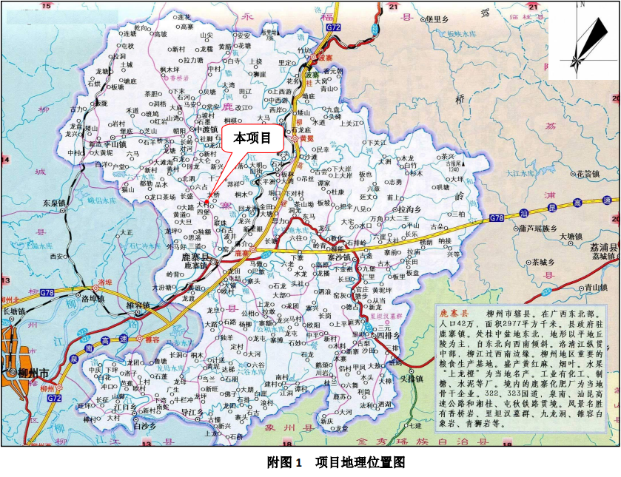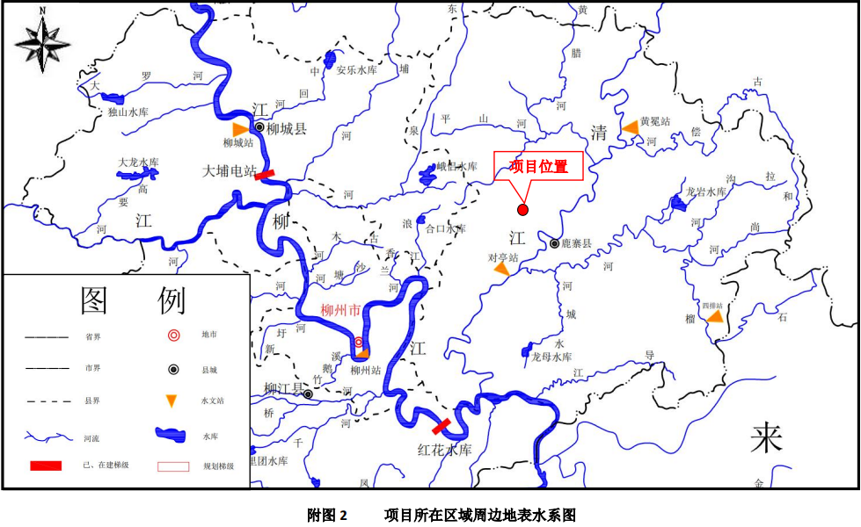
附图2-1 鹿寨县水系图

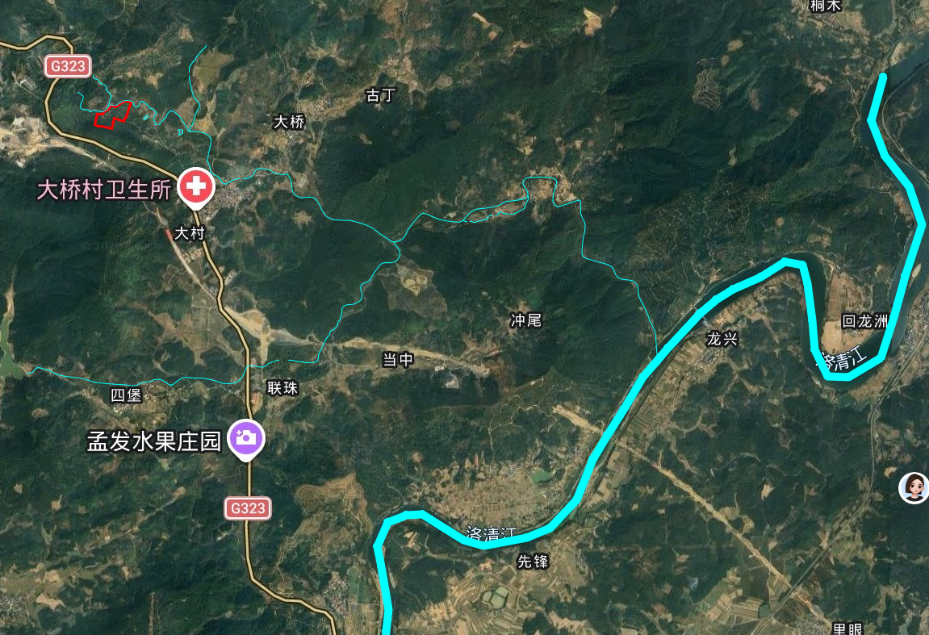
附图2-2 项目所在地局部水系图
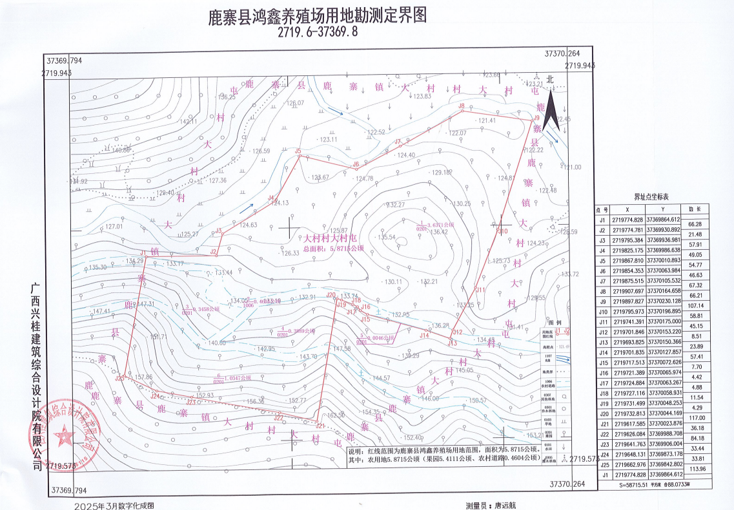
附图3 项目用地勘测定界图
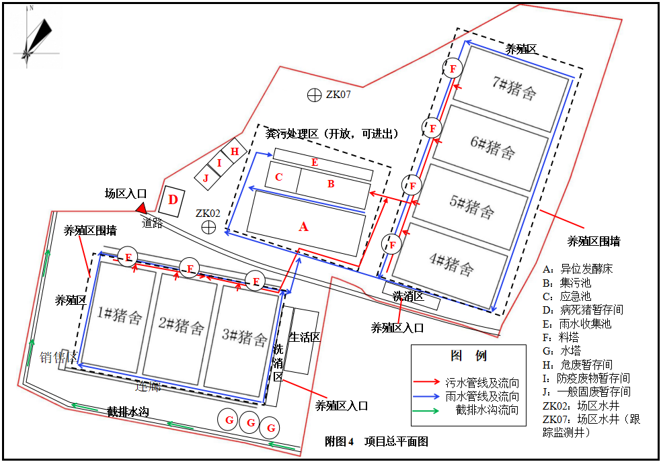

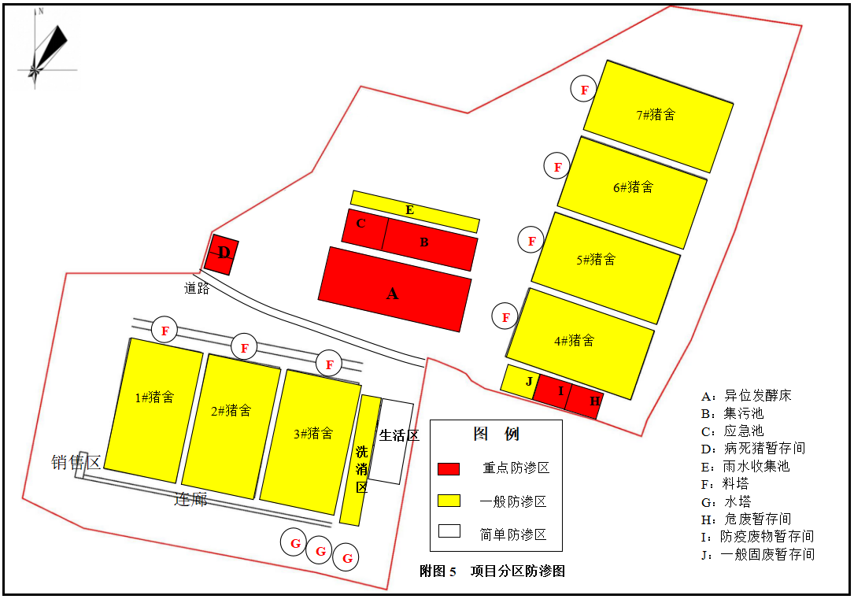

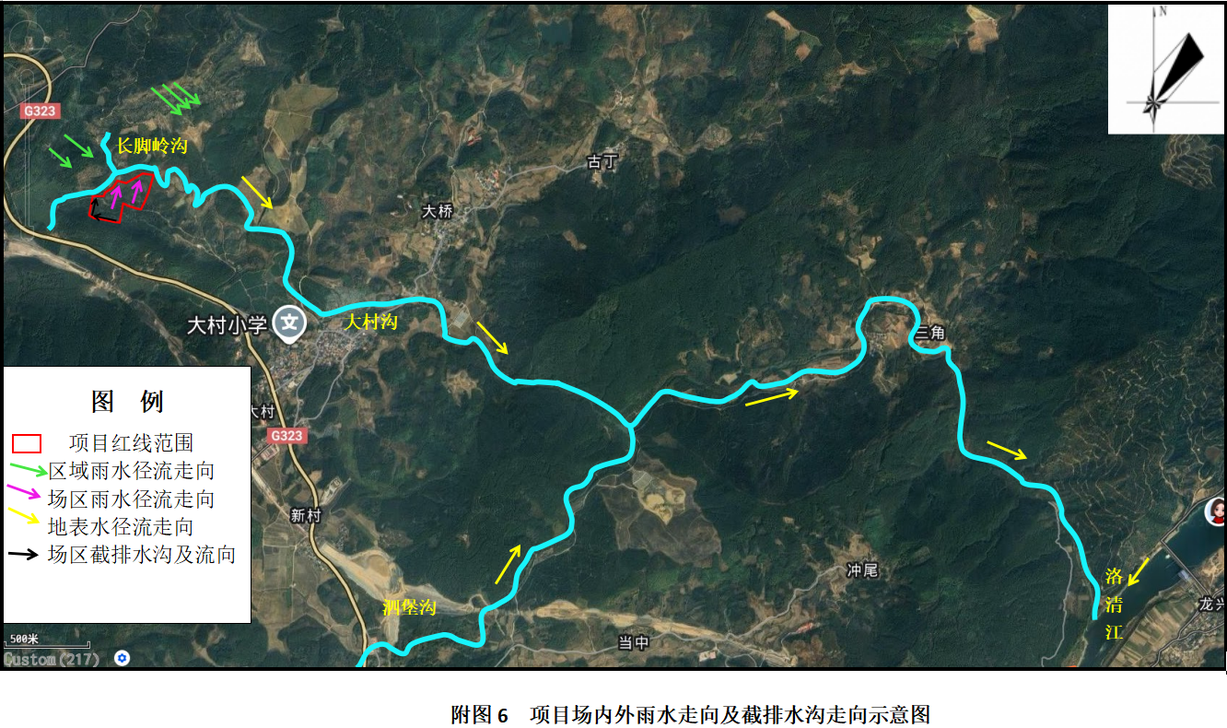
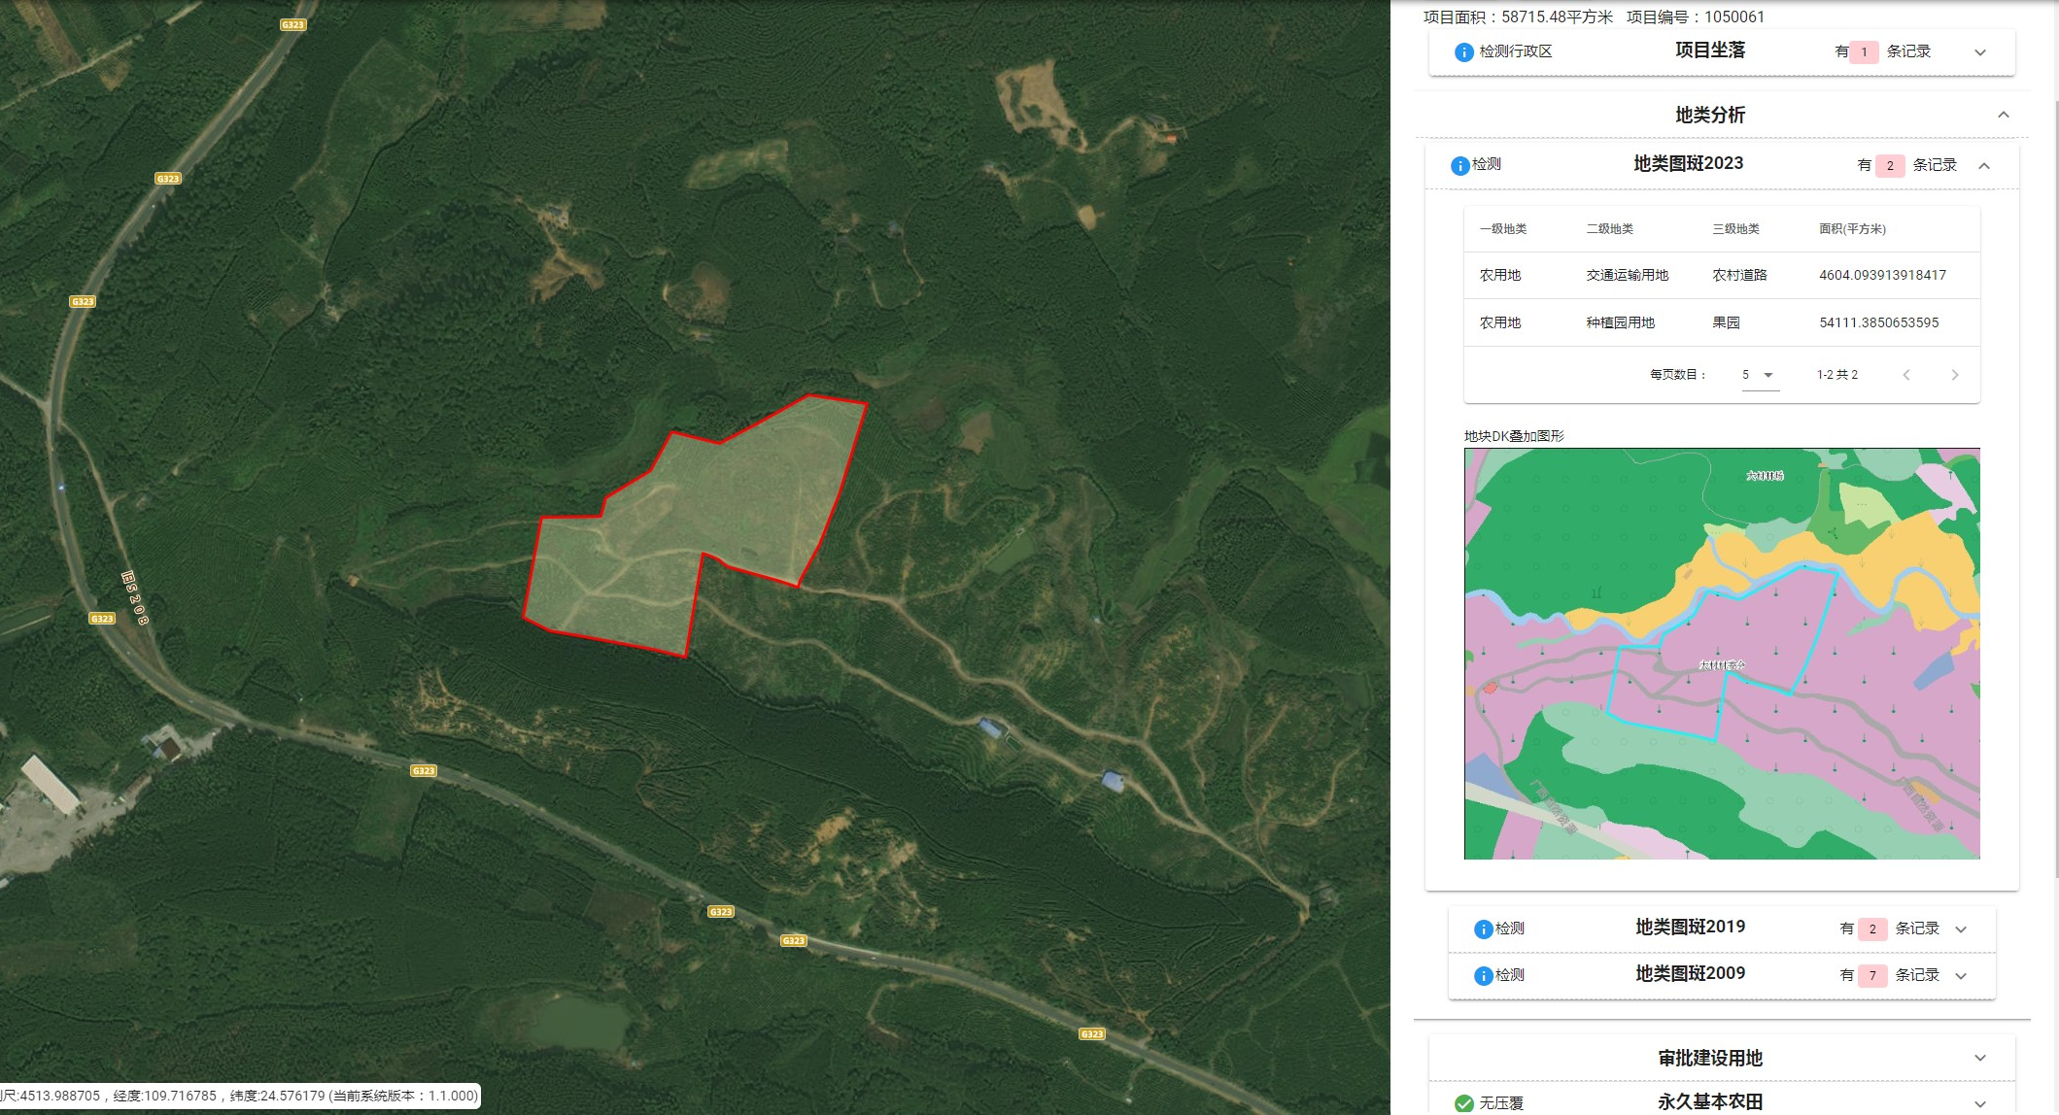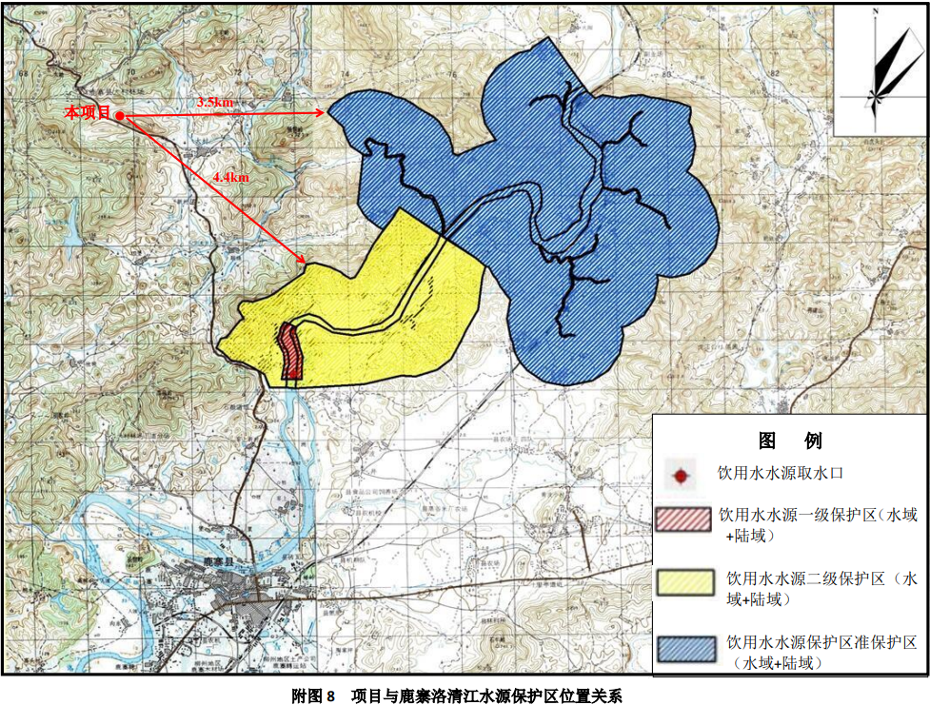
附图7 项目场地用地类型

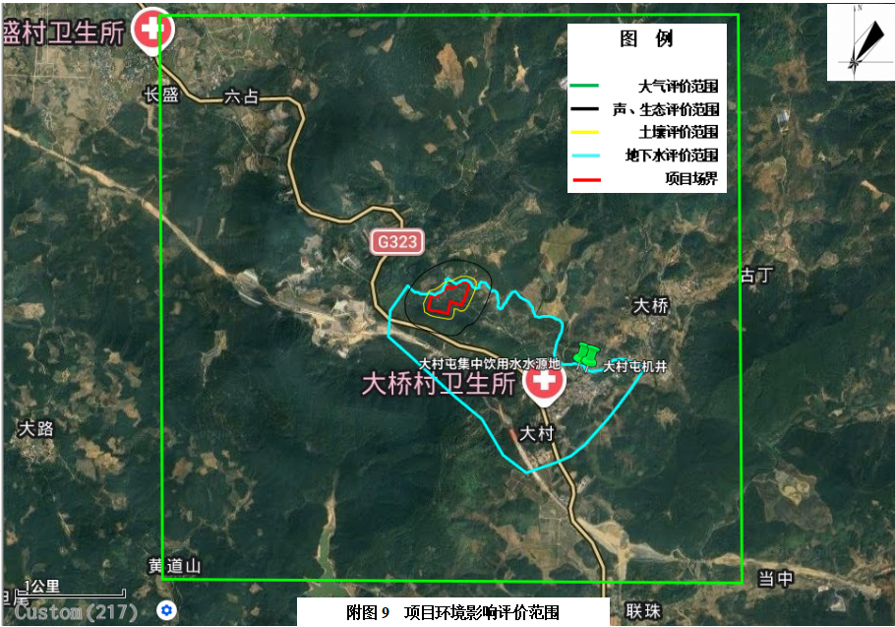
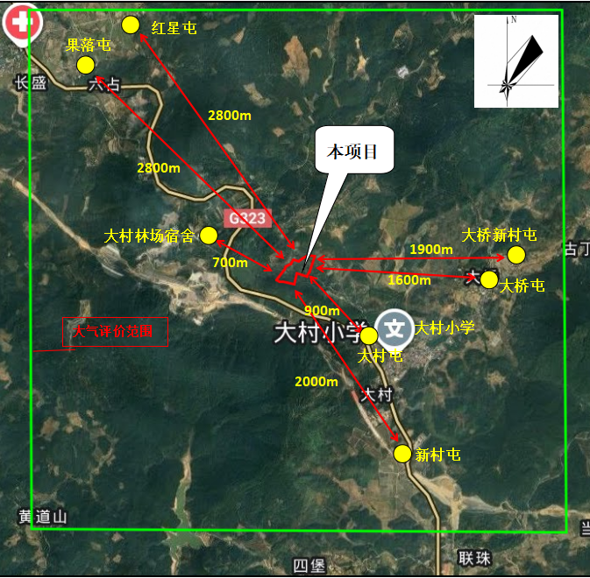
附图10 项目大气评价范围及声环境保护目标示意图
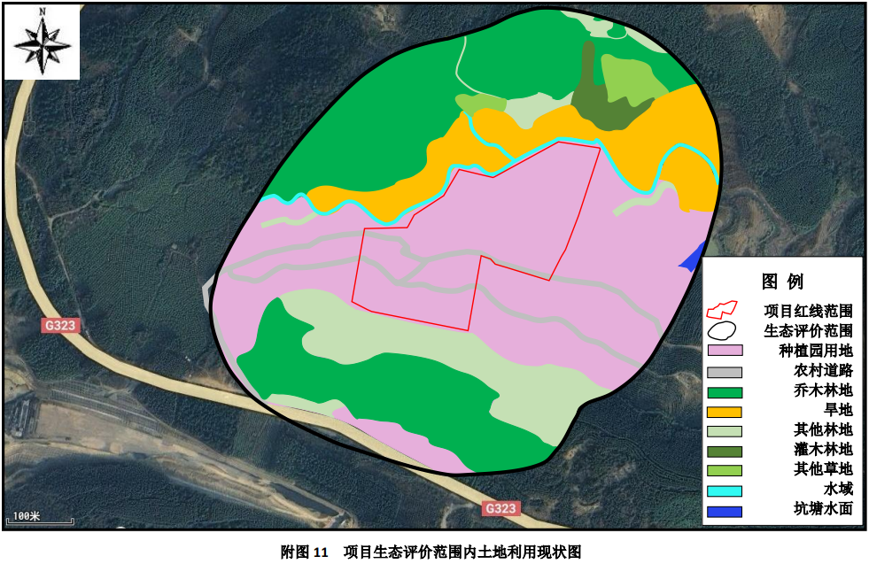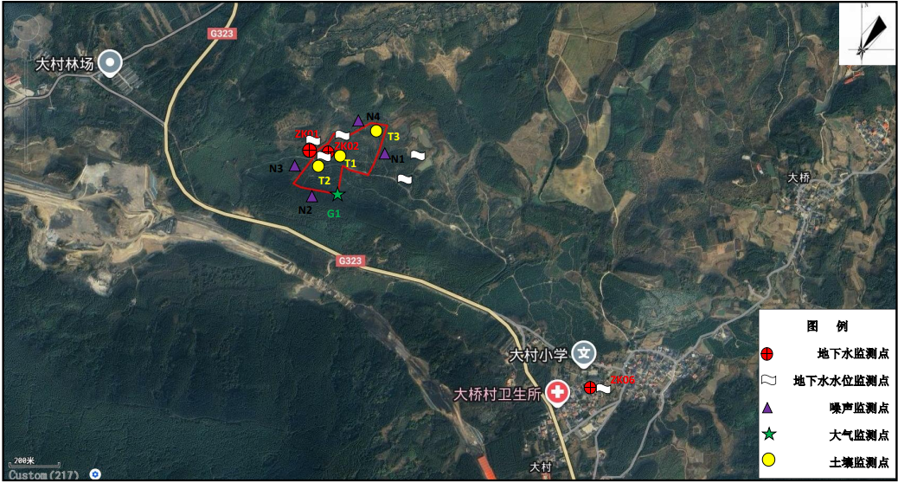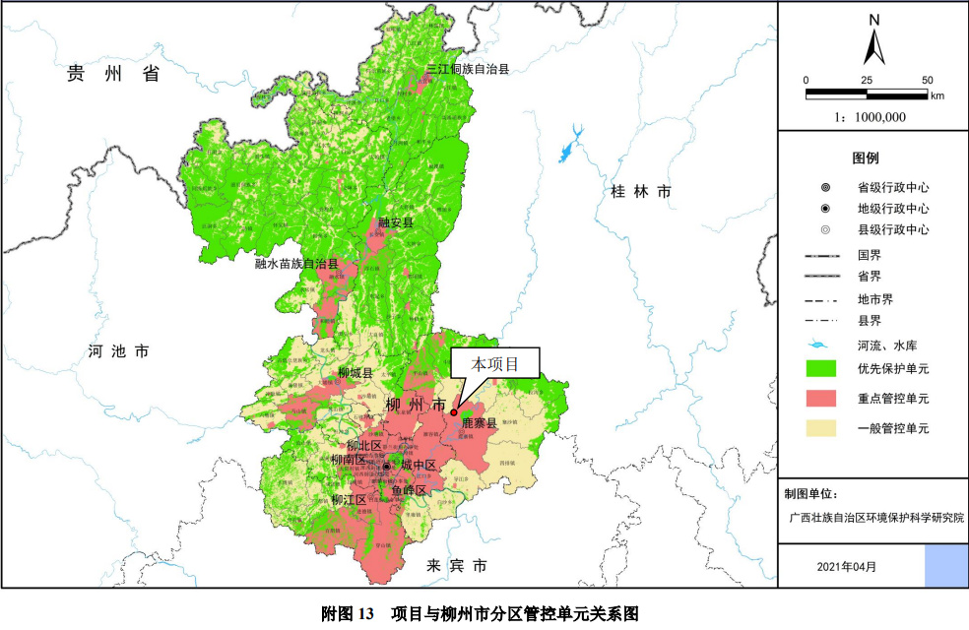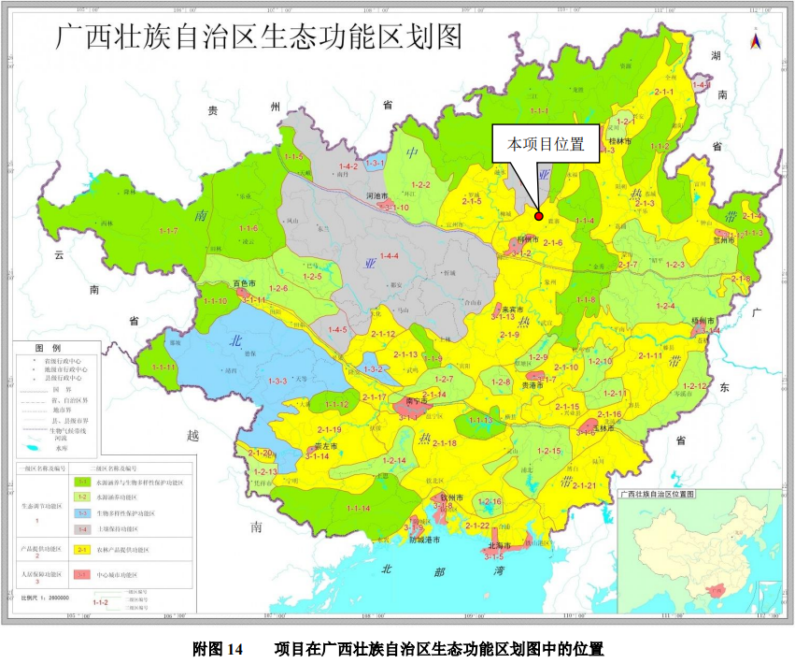
附图12 项目环境质量现状监测布点图

附图15 水文地质图
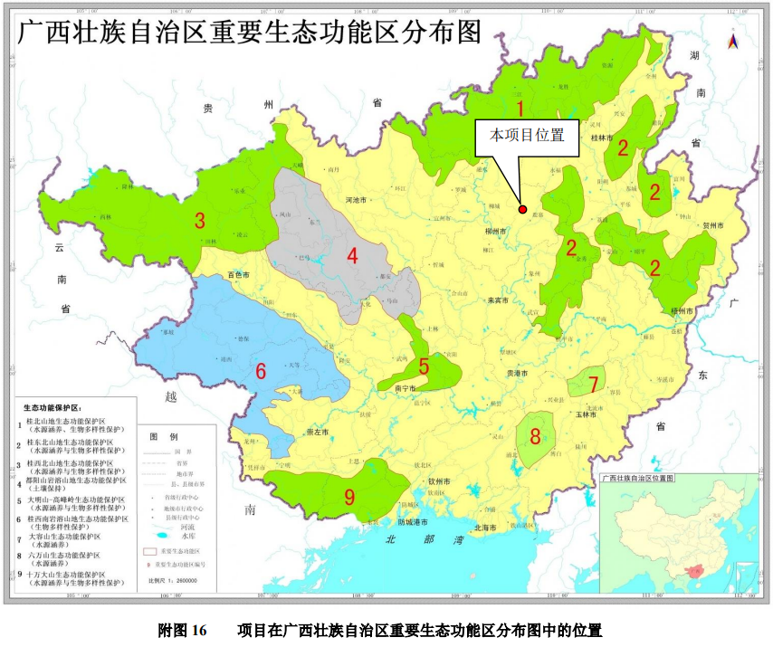

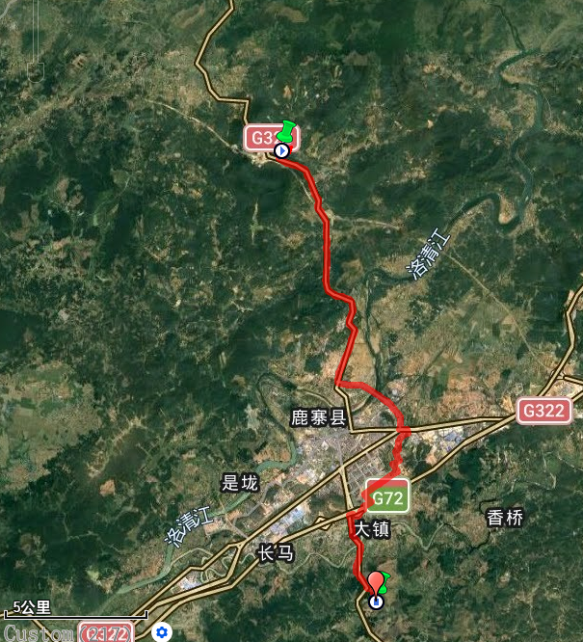
鹿寨县日升畜禽无害化处理有限公司
本项目位置
附图17 病死猪运输路线图示

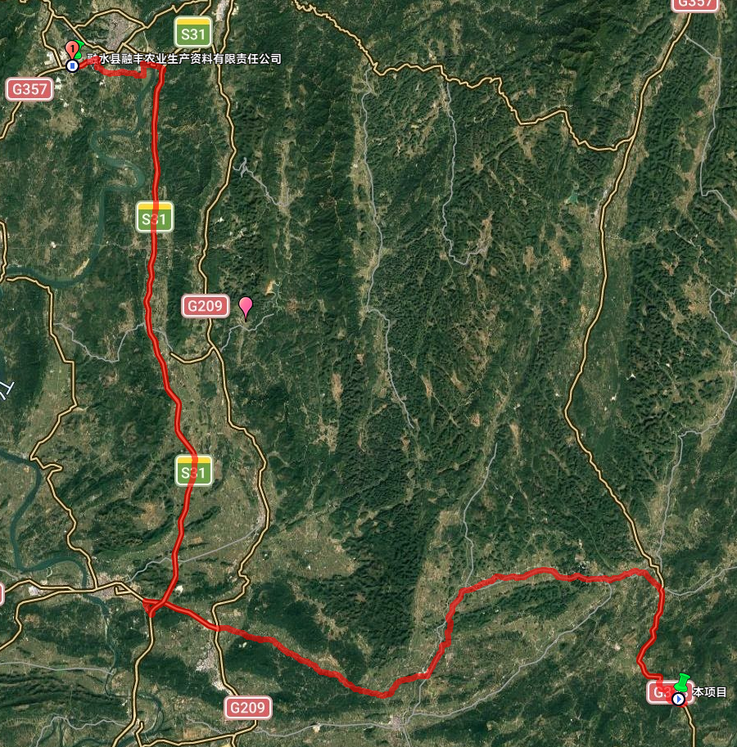
附图18 项目有机肥基料运送路线图

附件1 委托书

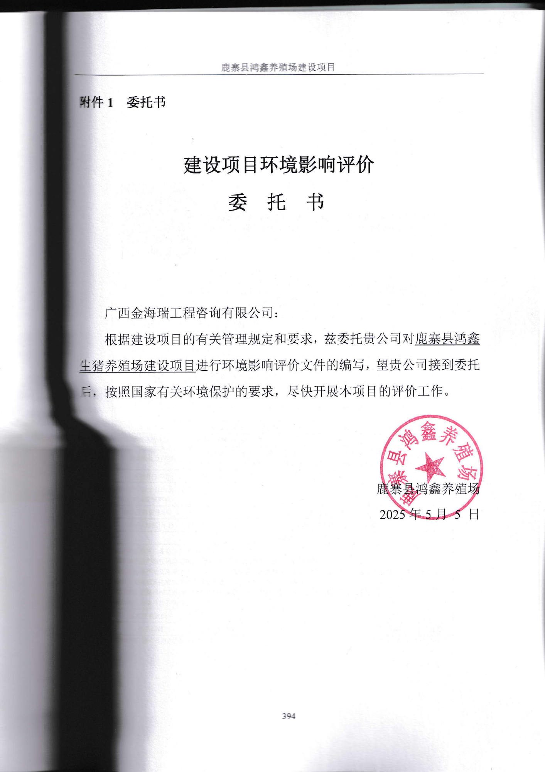
附件2 项目备案证明
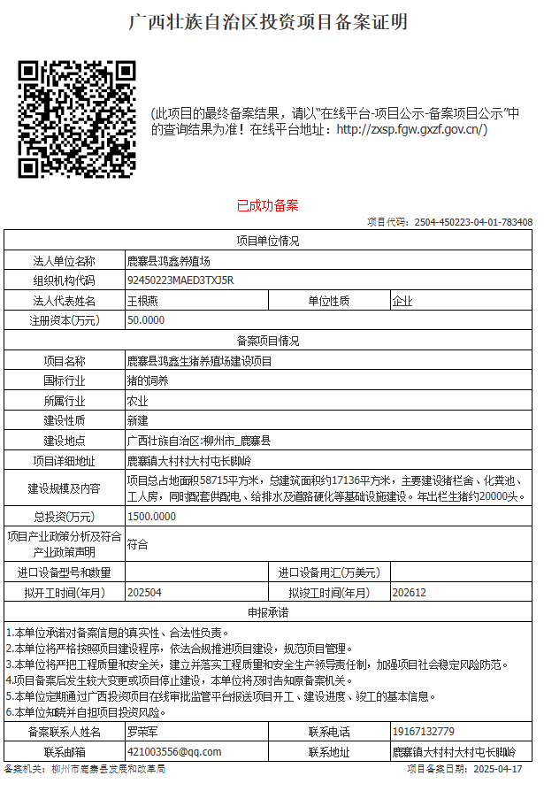

附件3 营业执照

附件4 项目未占用林地情况证明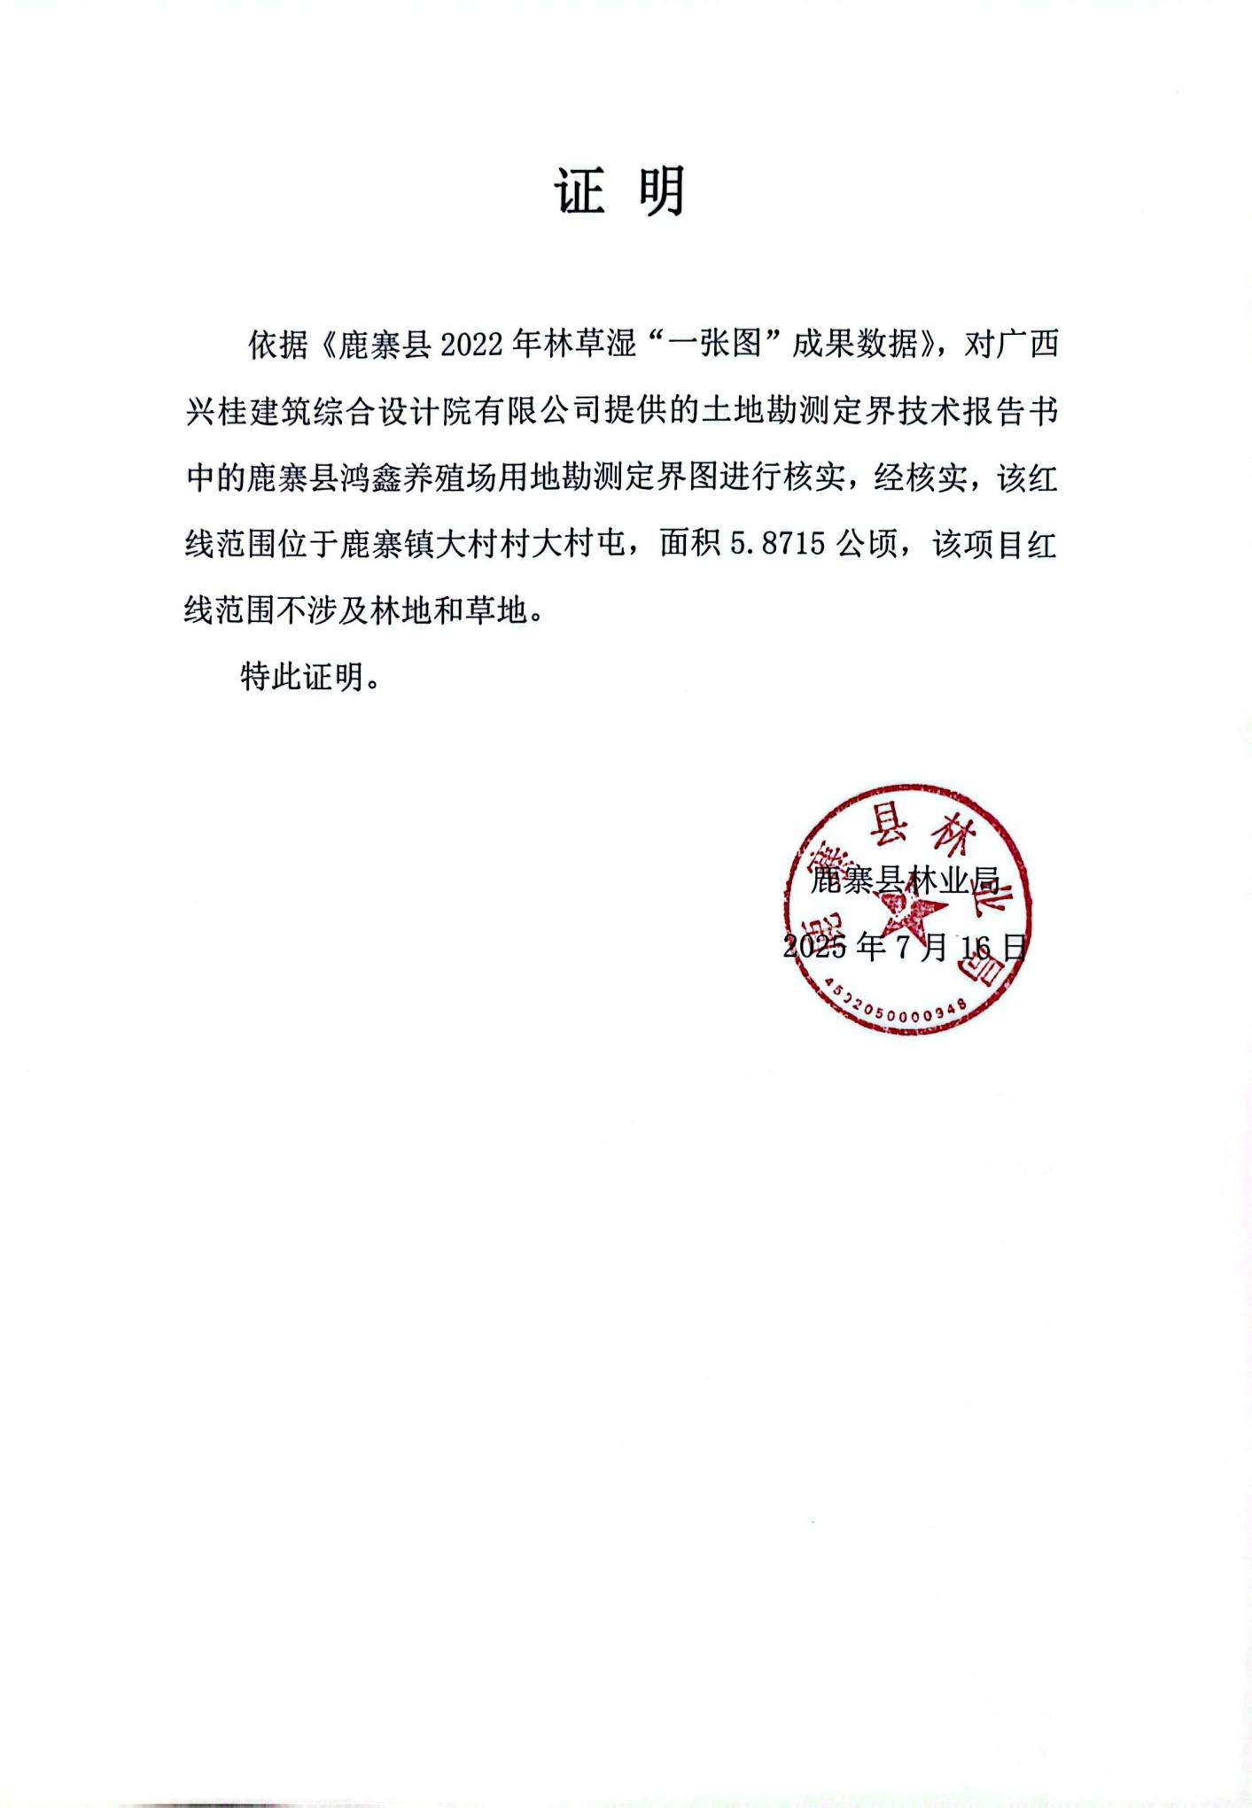

附件5 农业农村局选址意见 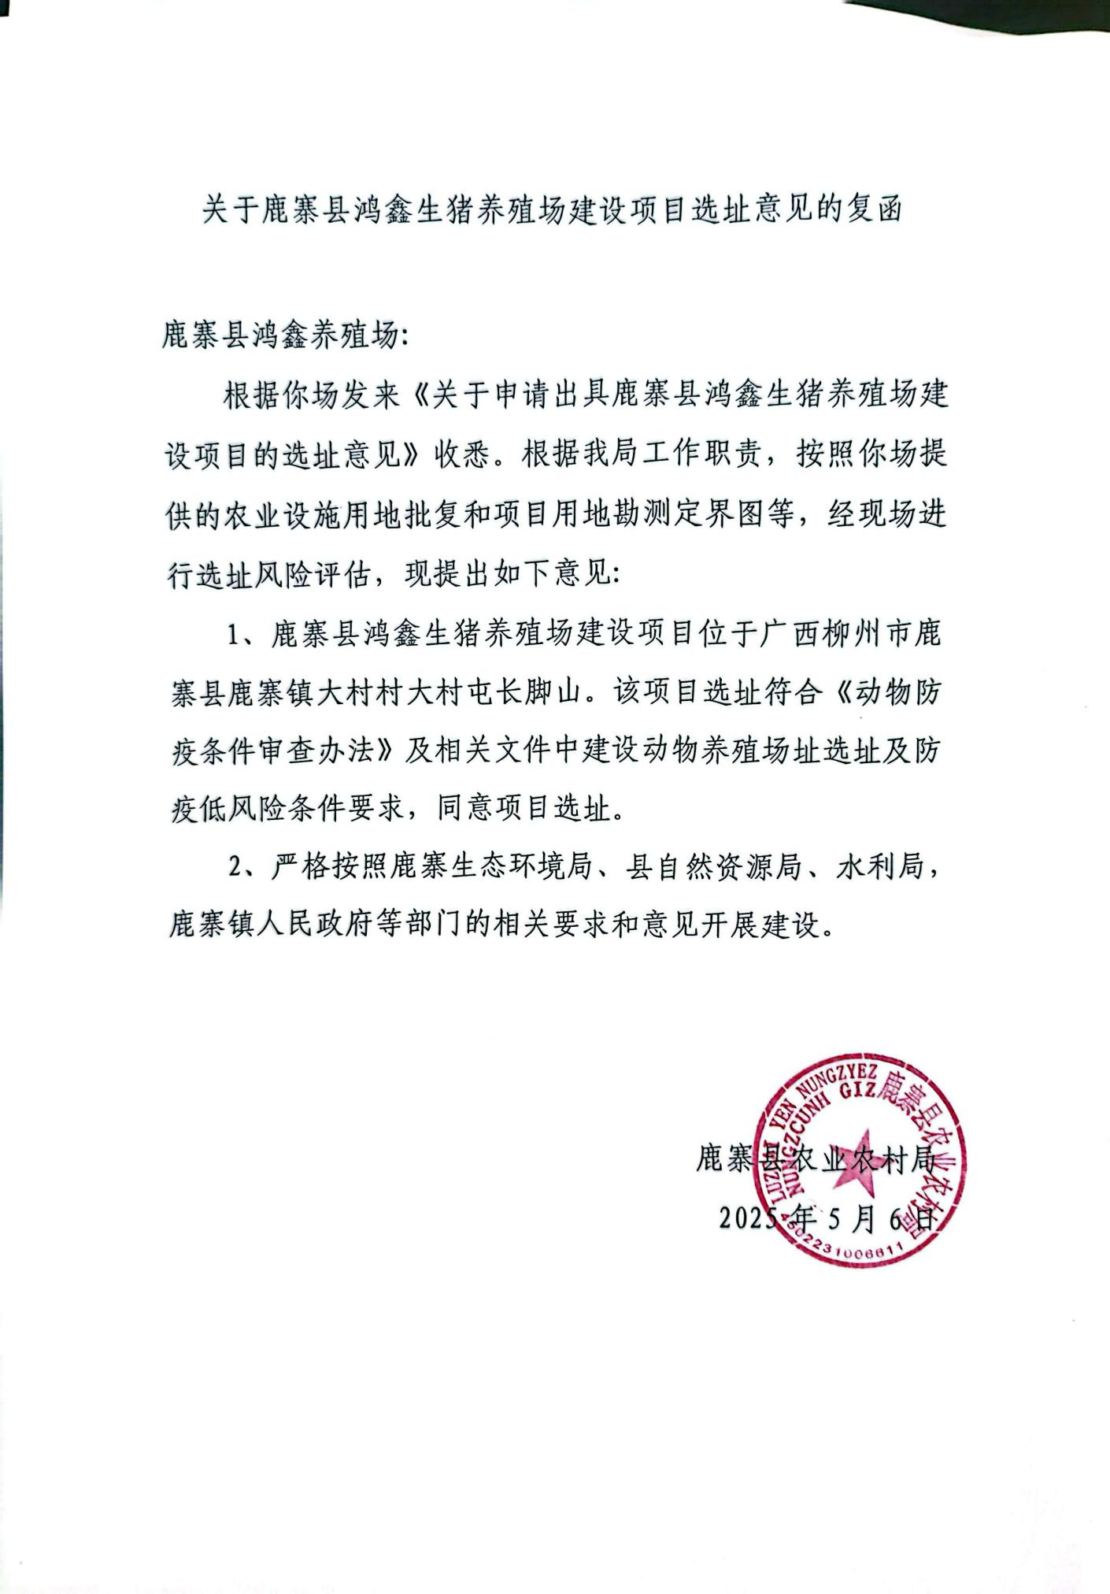
附件6 项目农用地备案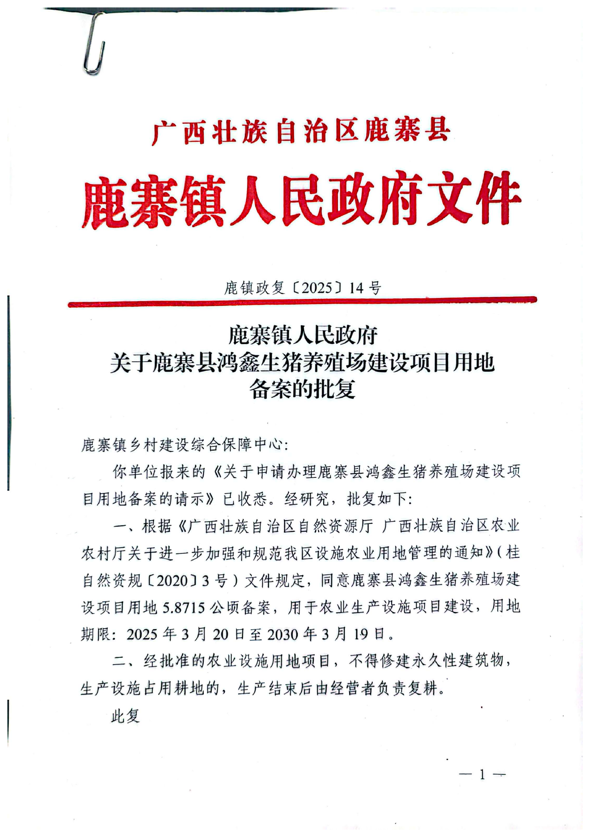

附件7 鹿寨县设施农用地申报及审核表

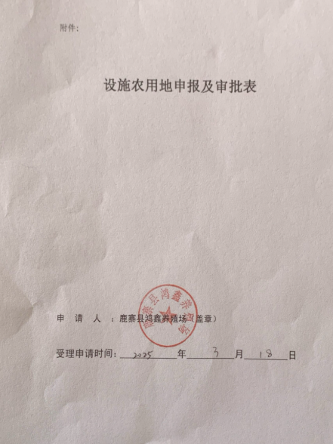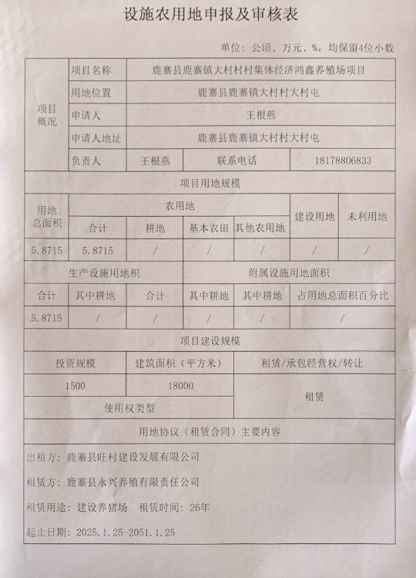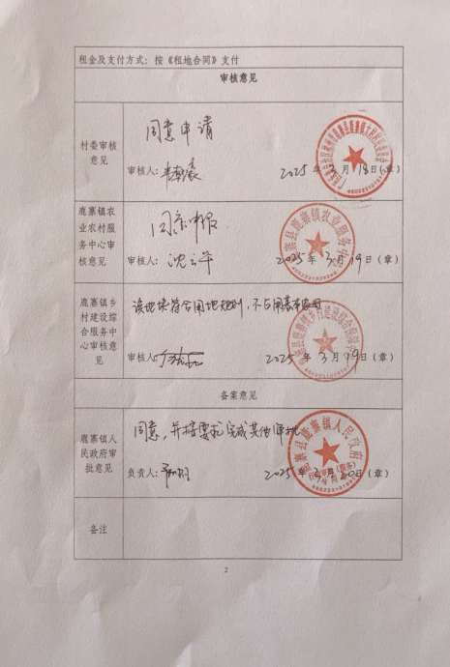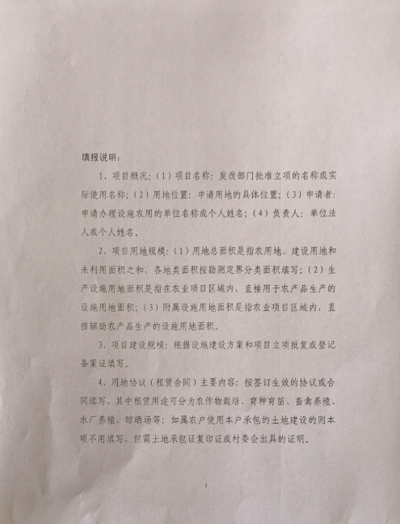
附件8 租地合同

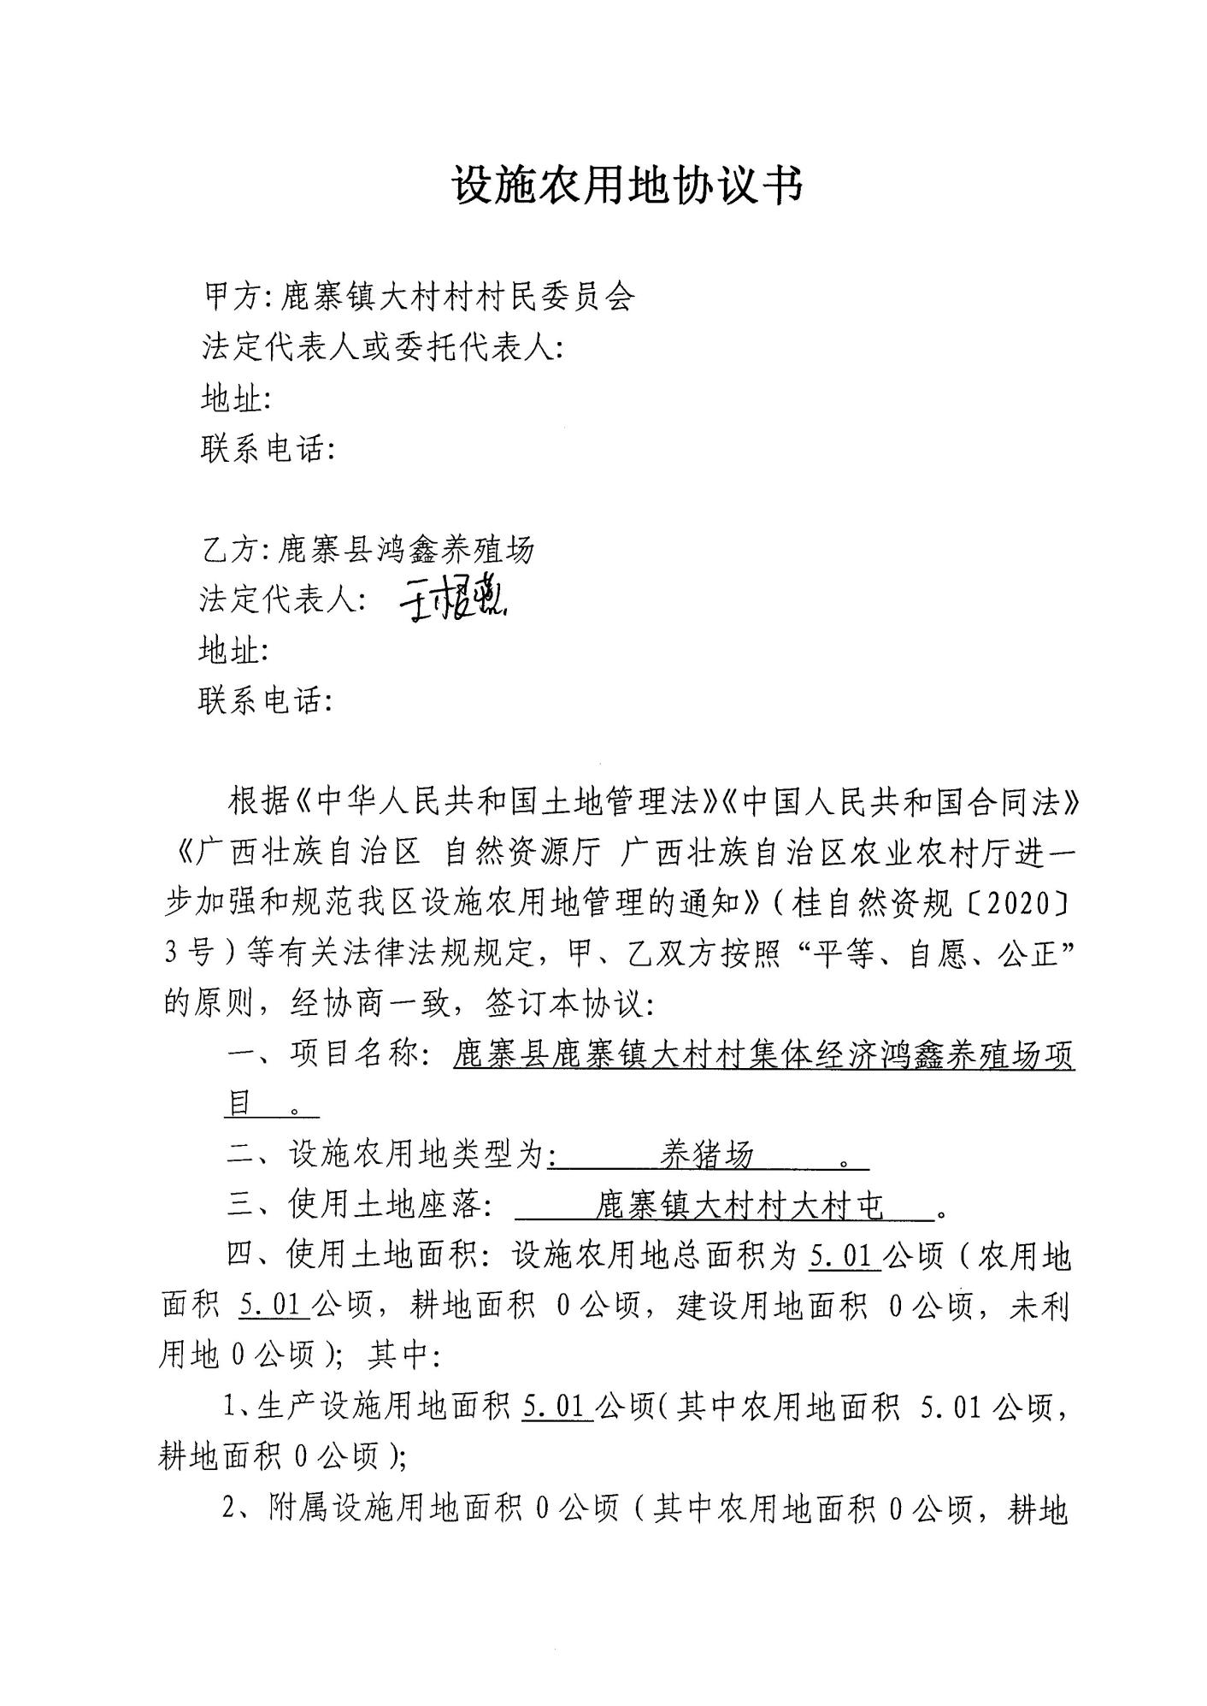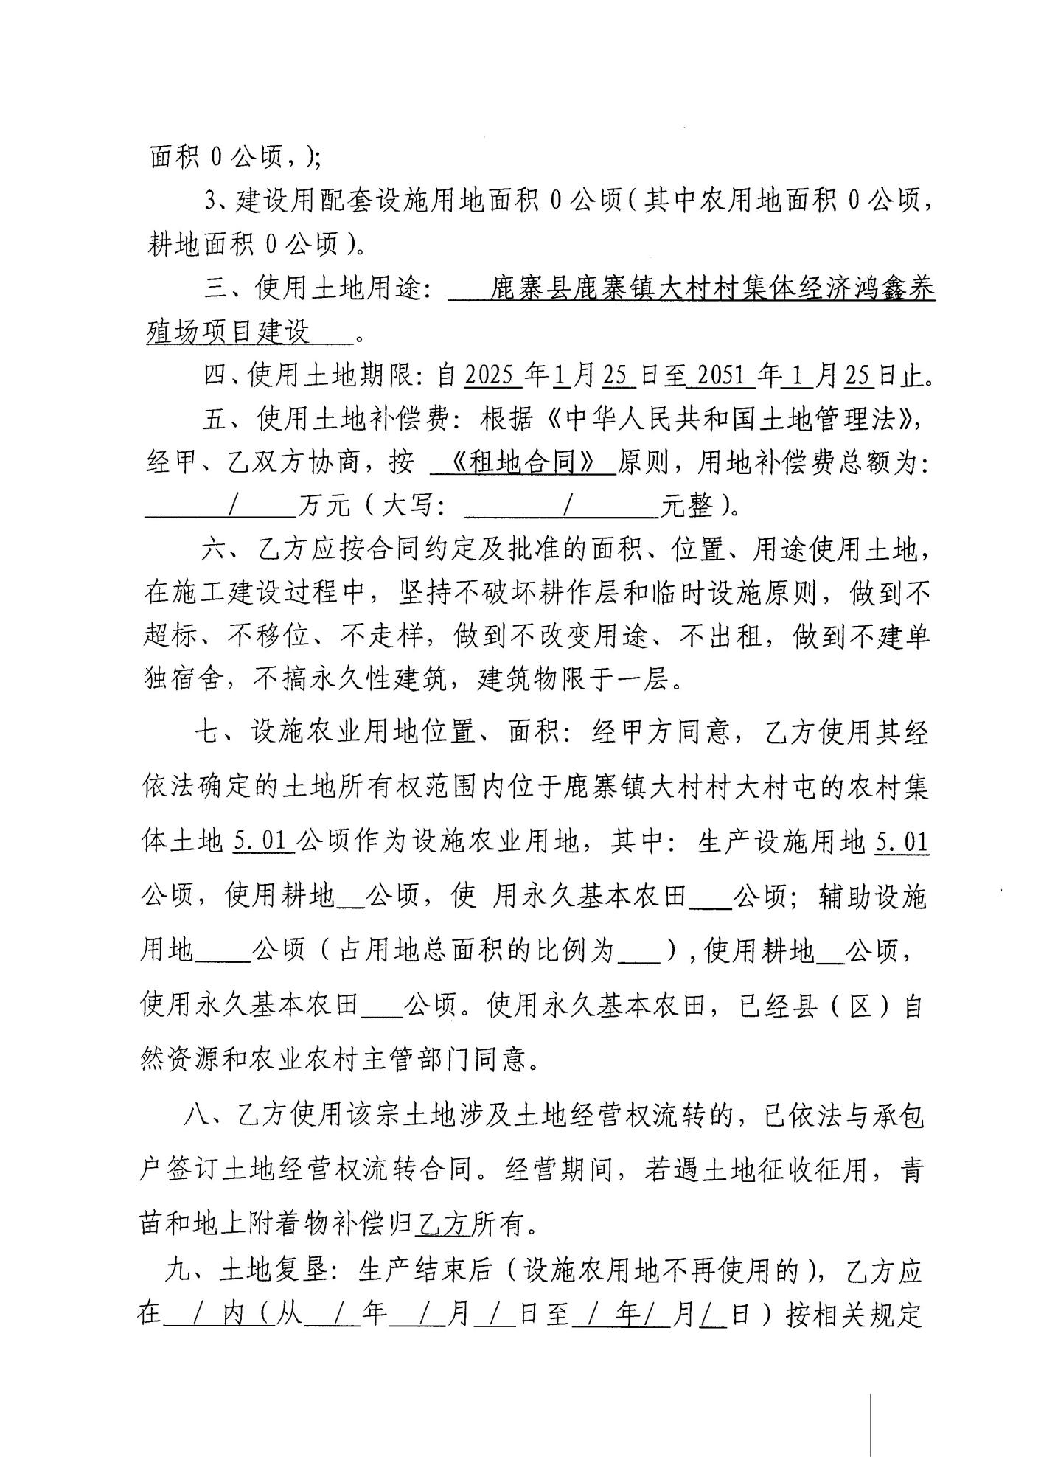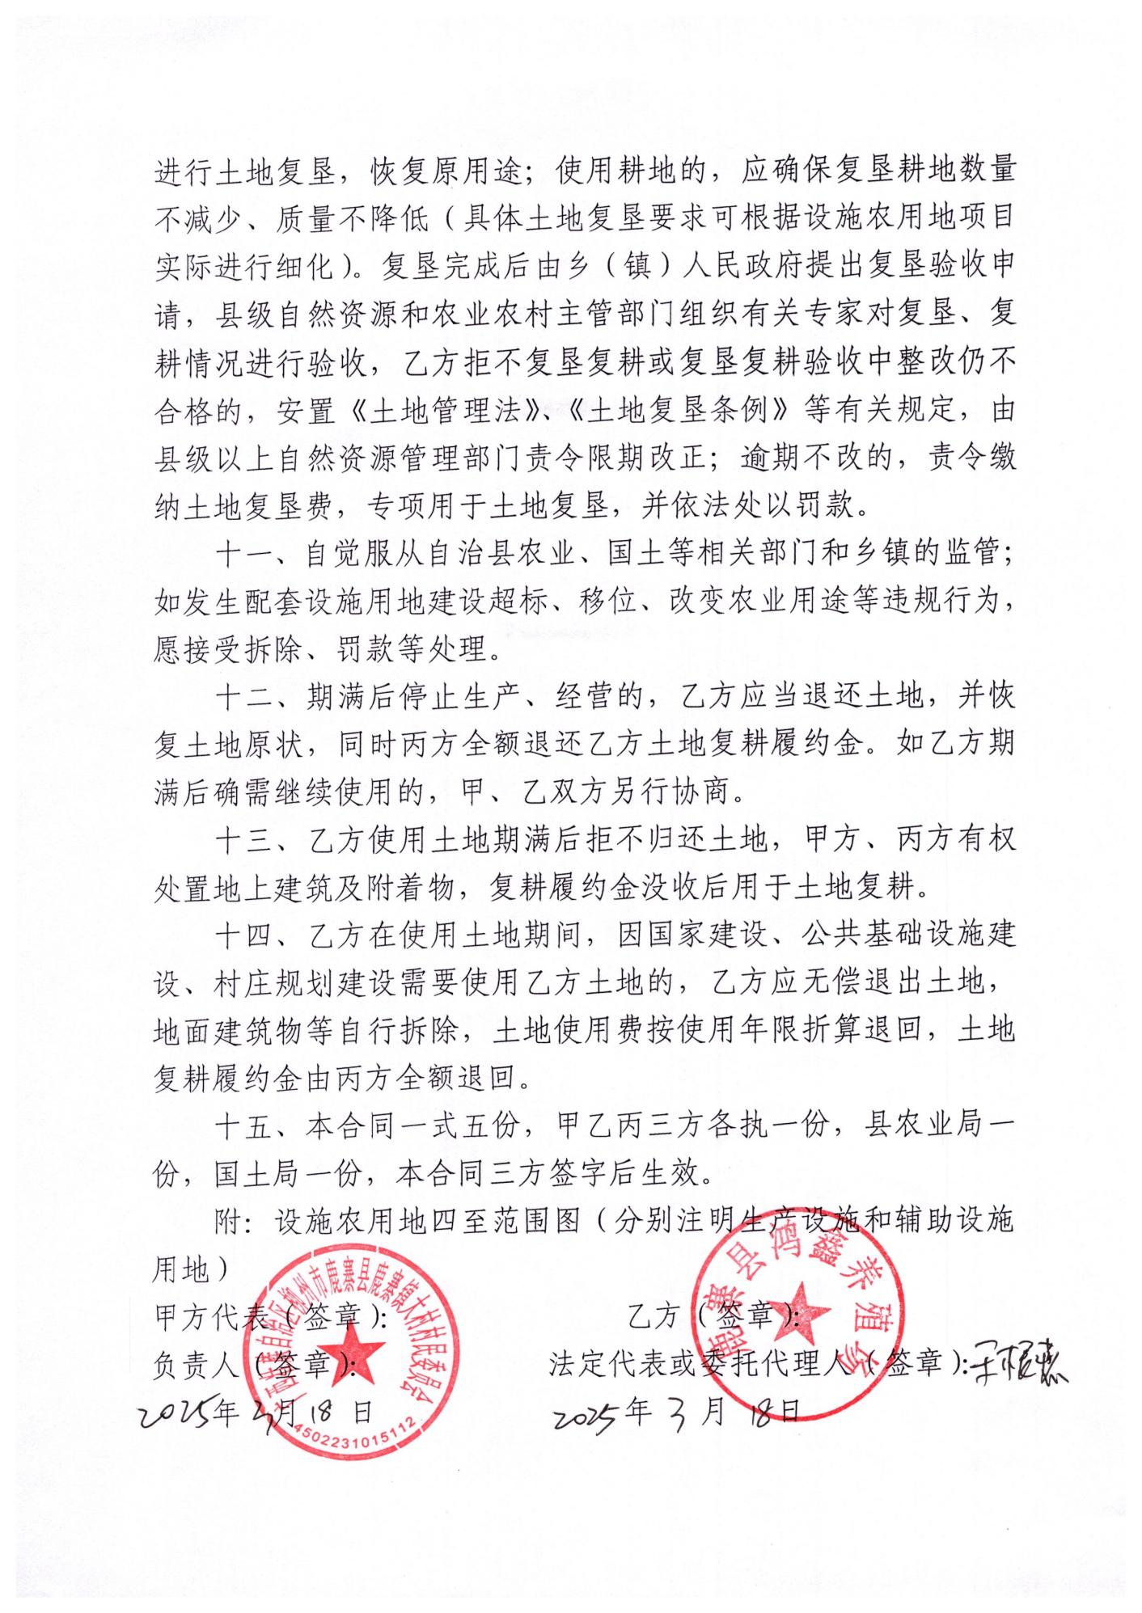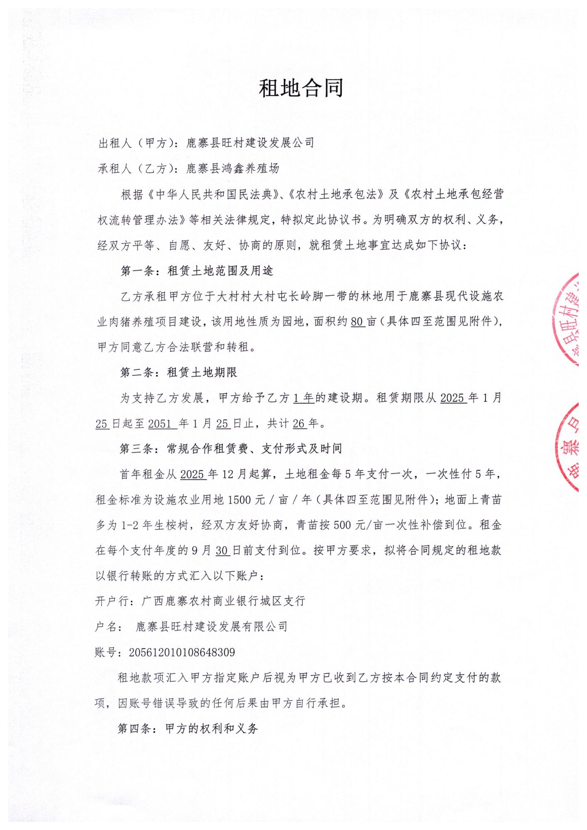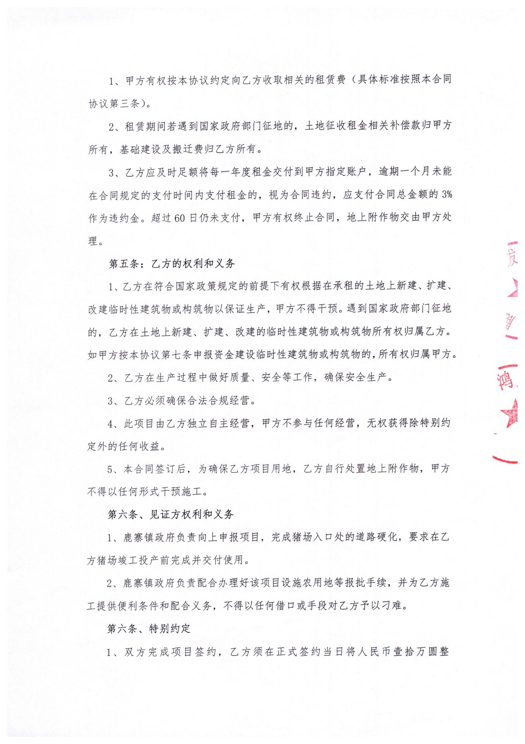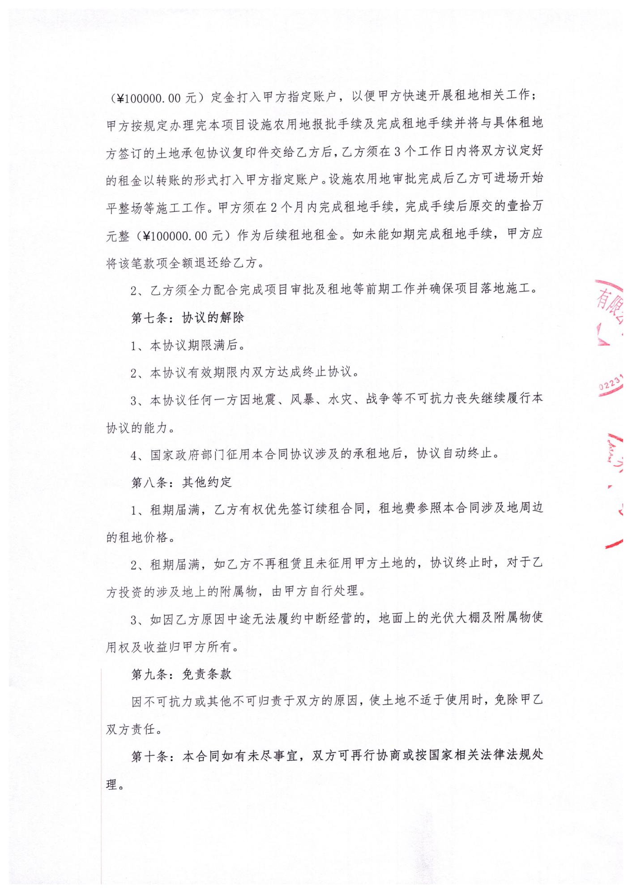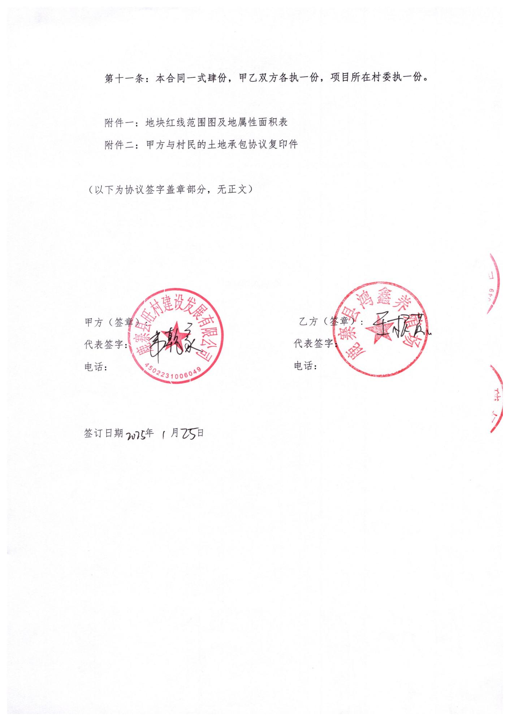
附件9 病死猪无害化处理协议 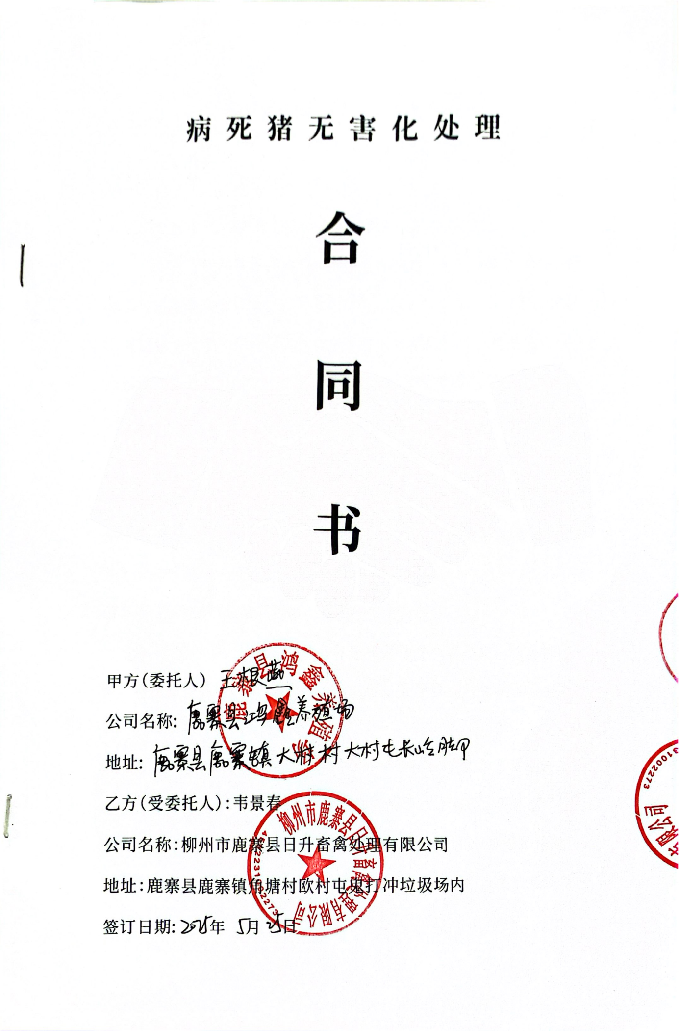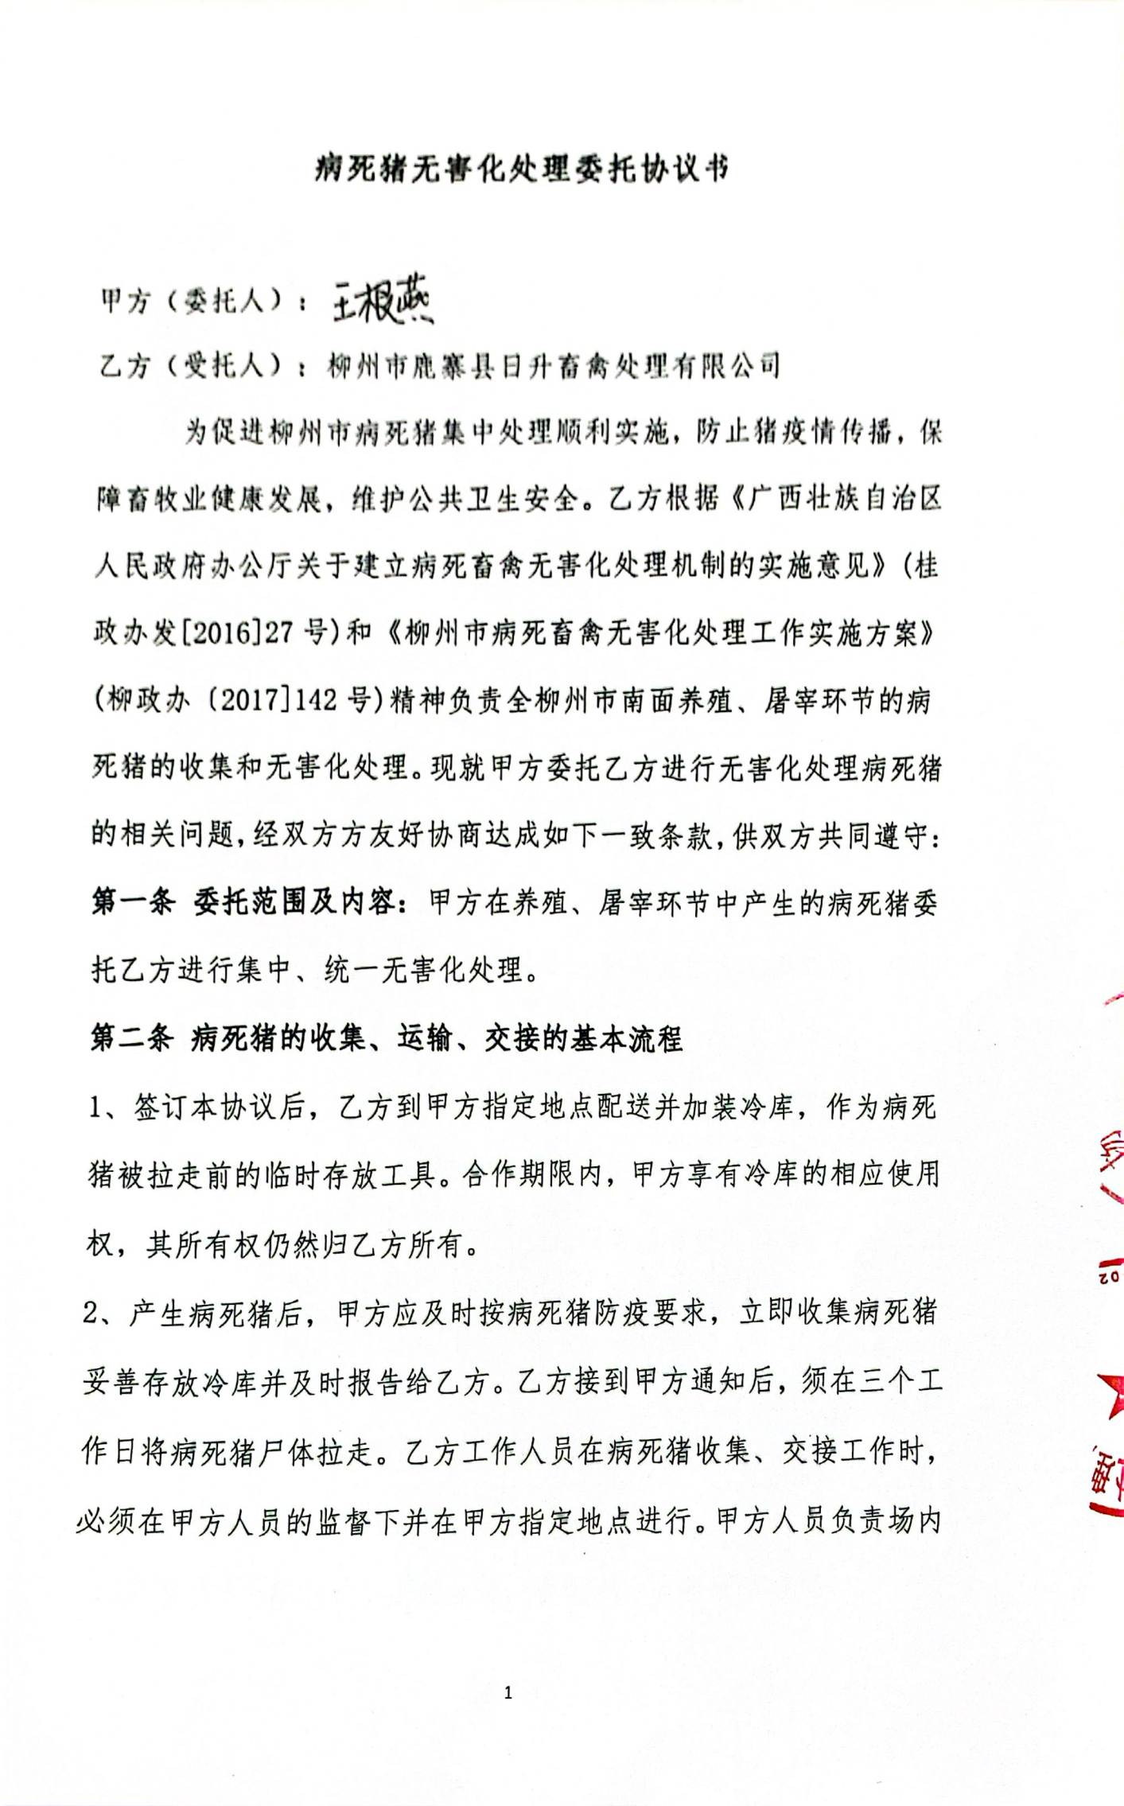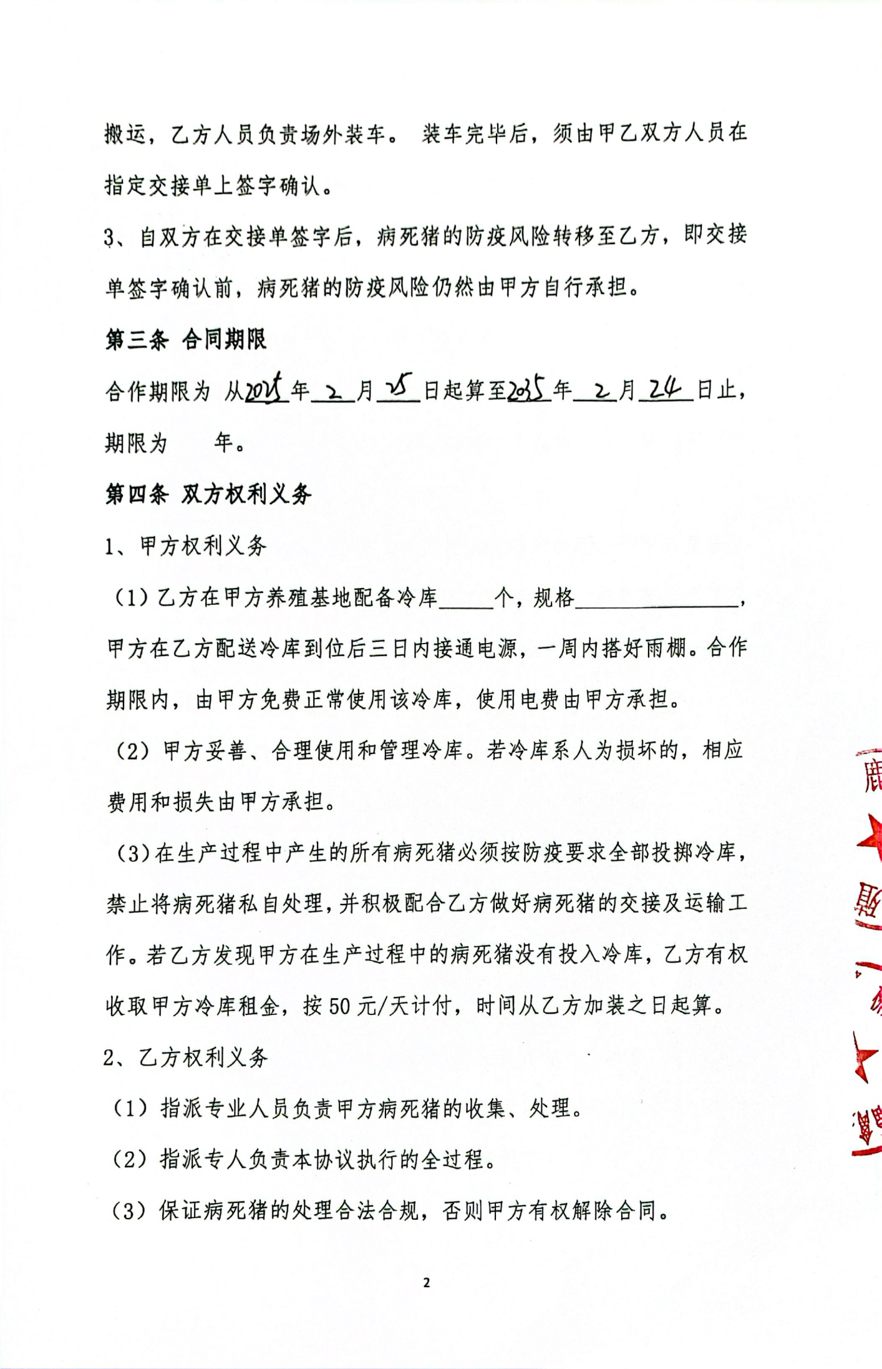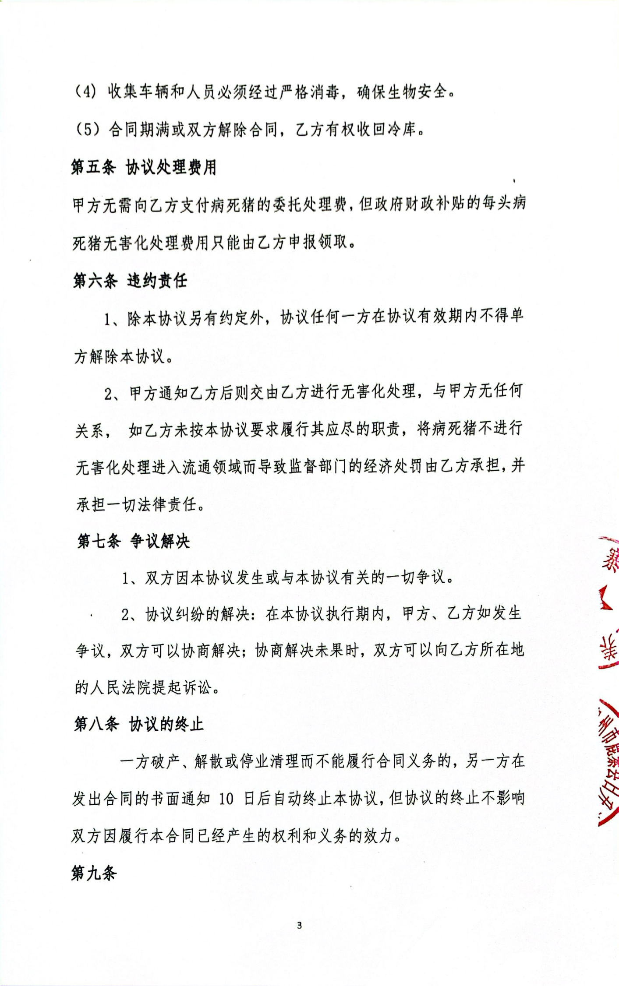


附件10 有机肥基料外售处理协议及相关资料

附件11 广西“生态云”平台建设项目智能研判报告
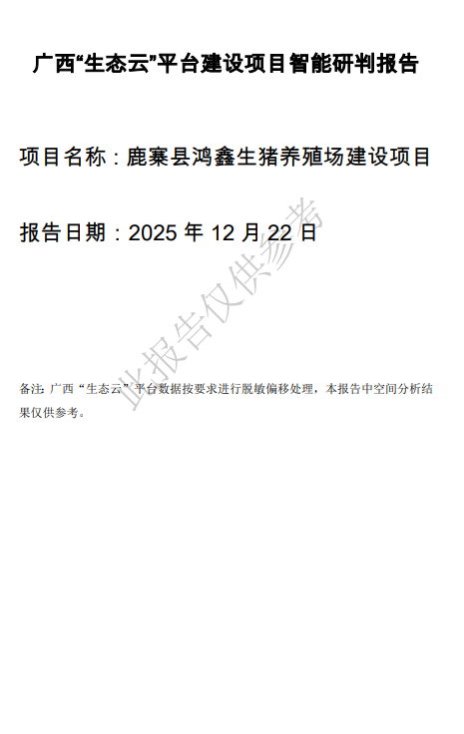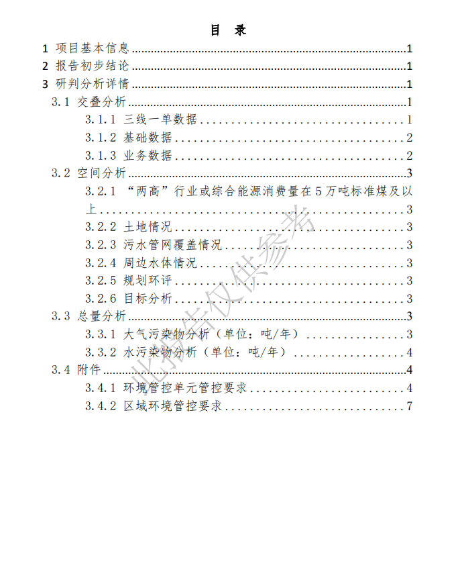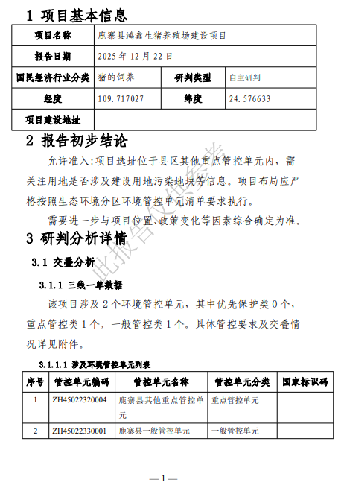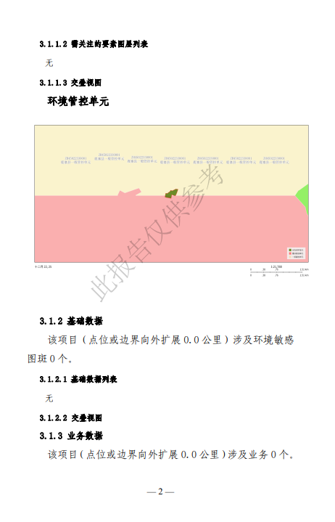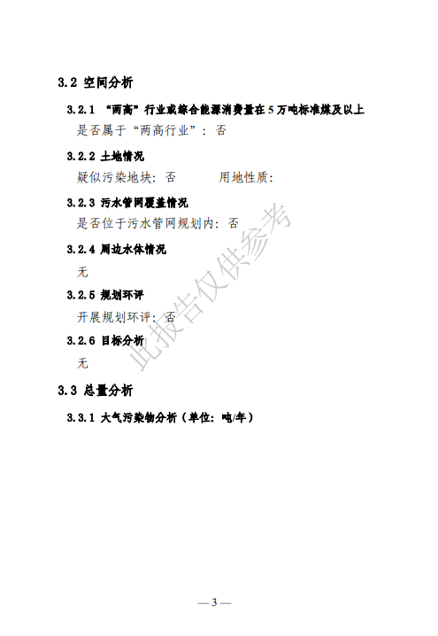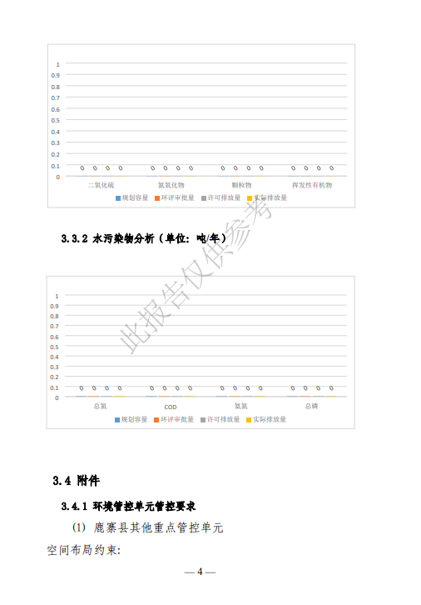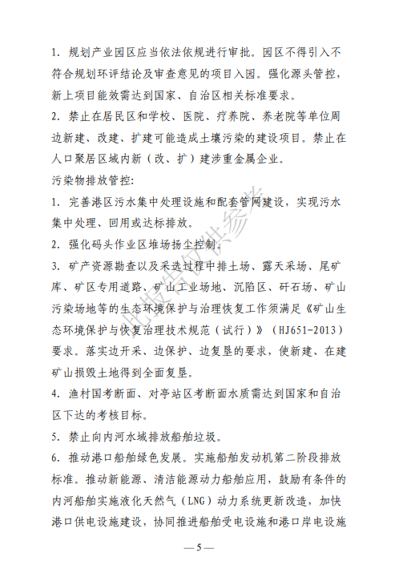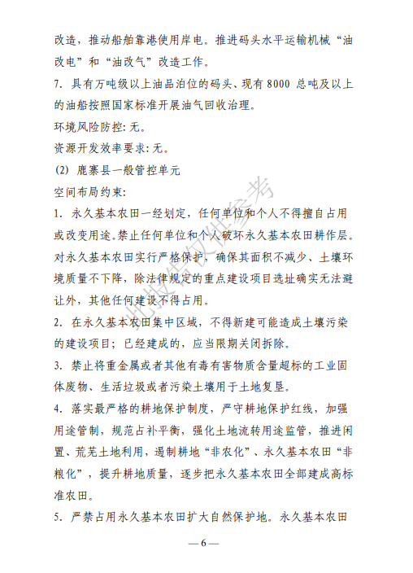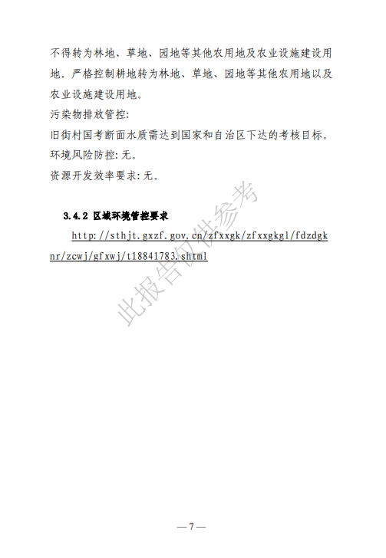

附件12 项目环境质量现状监测报告

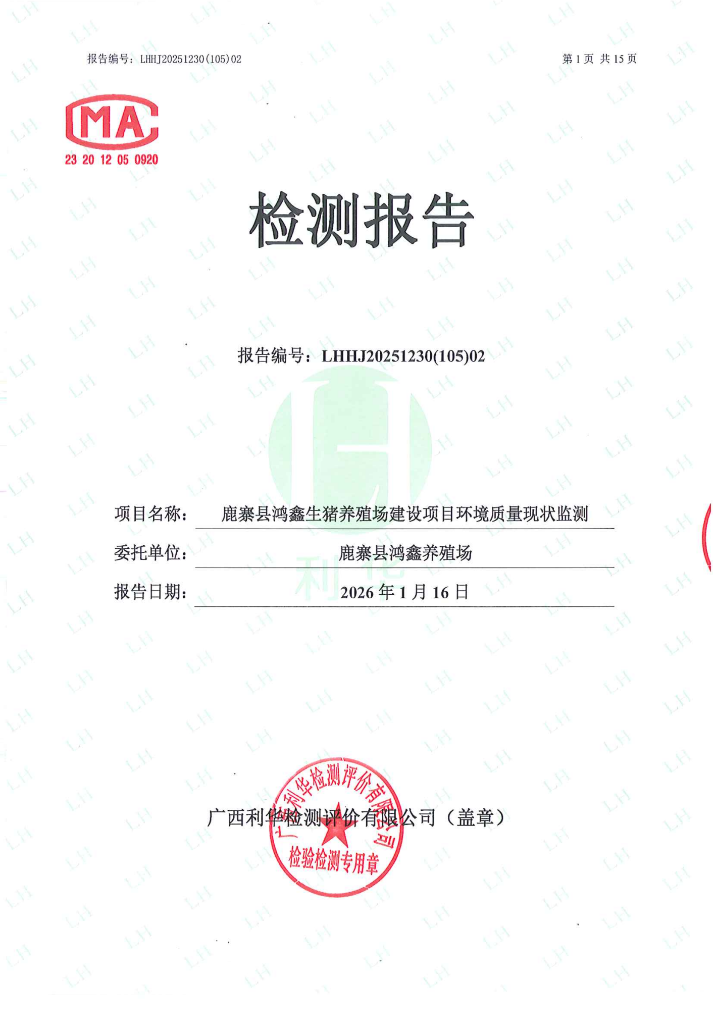
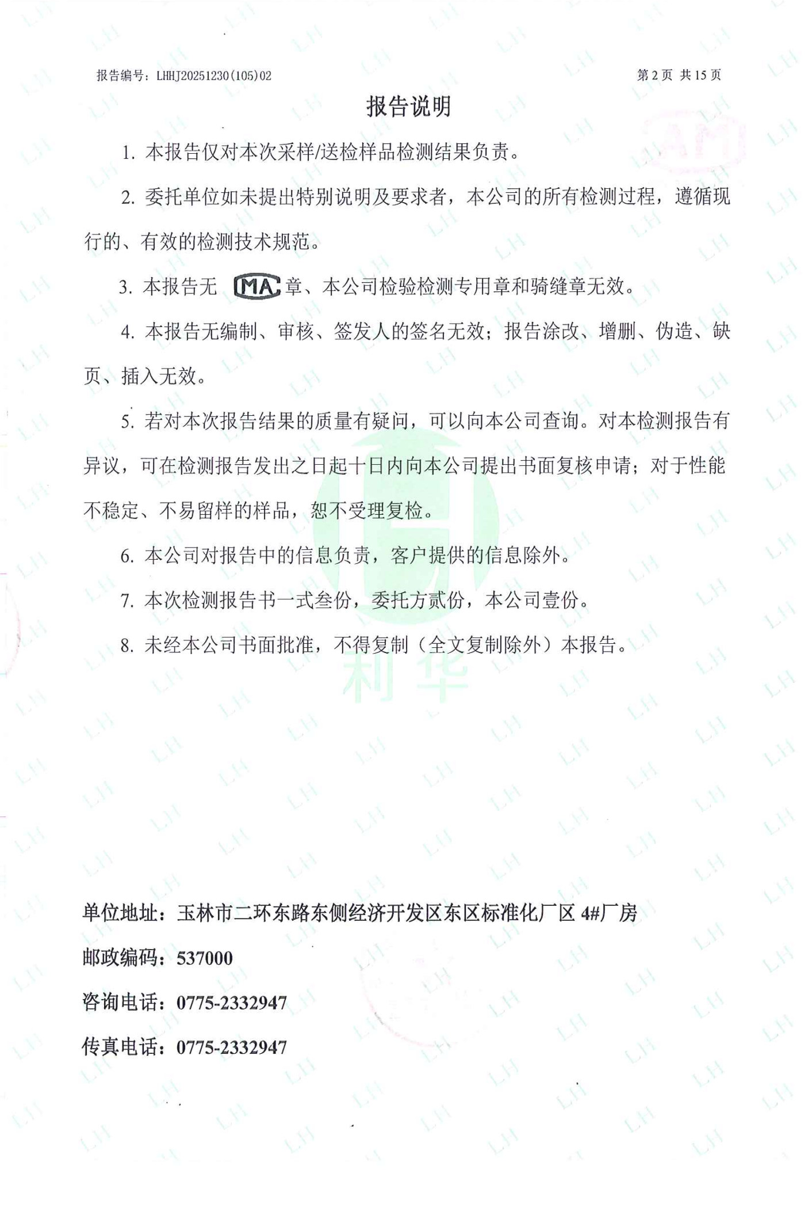
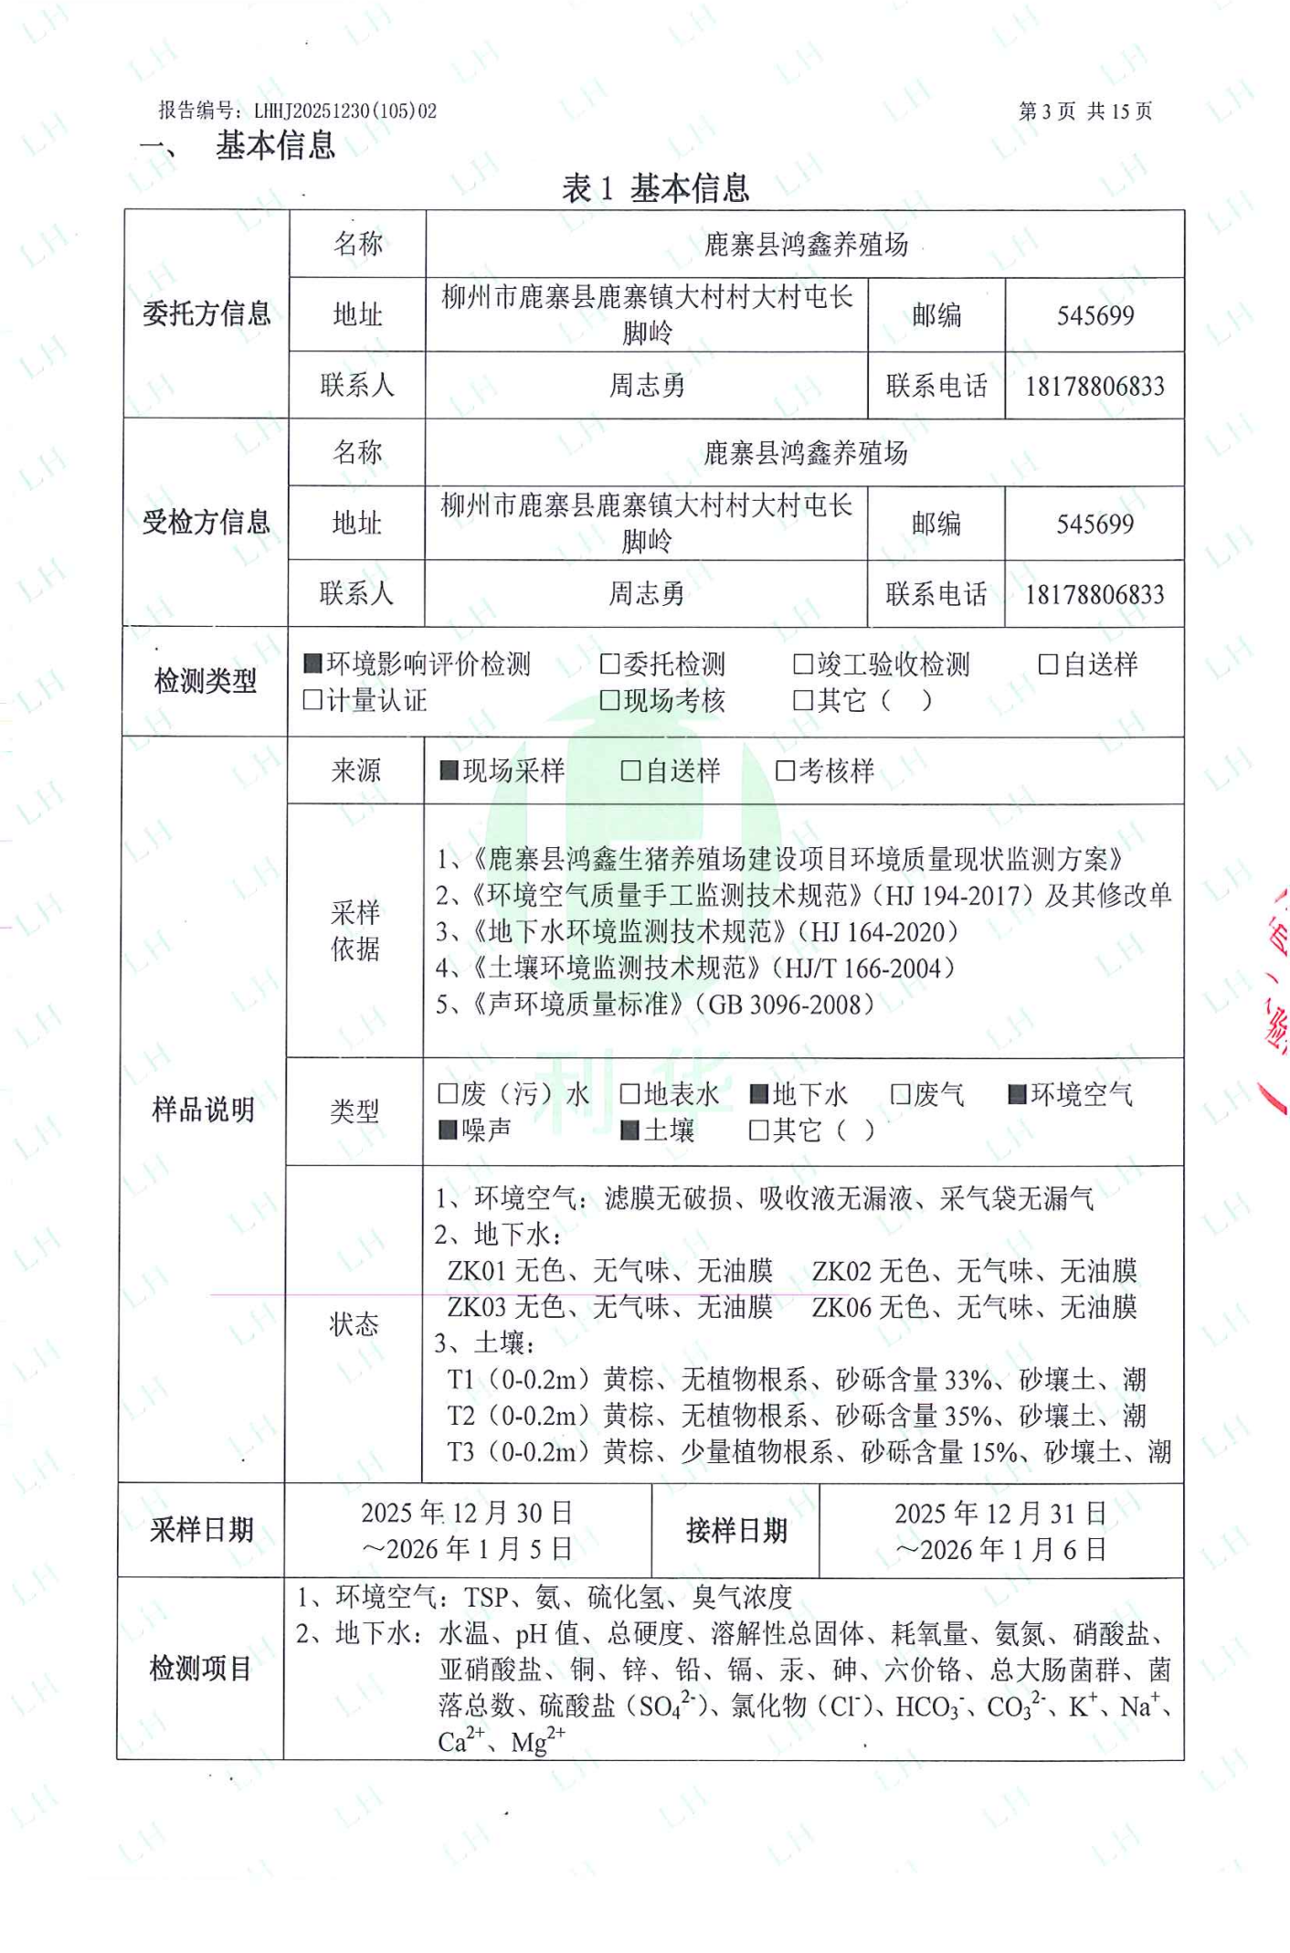

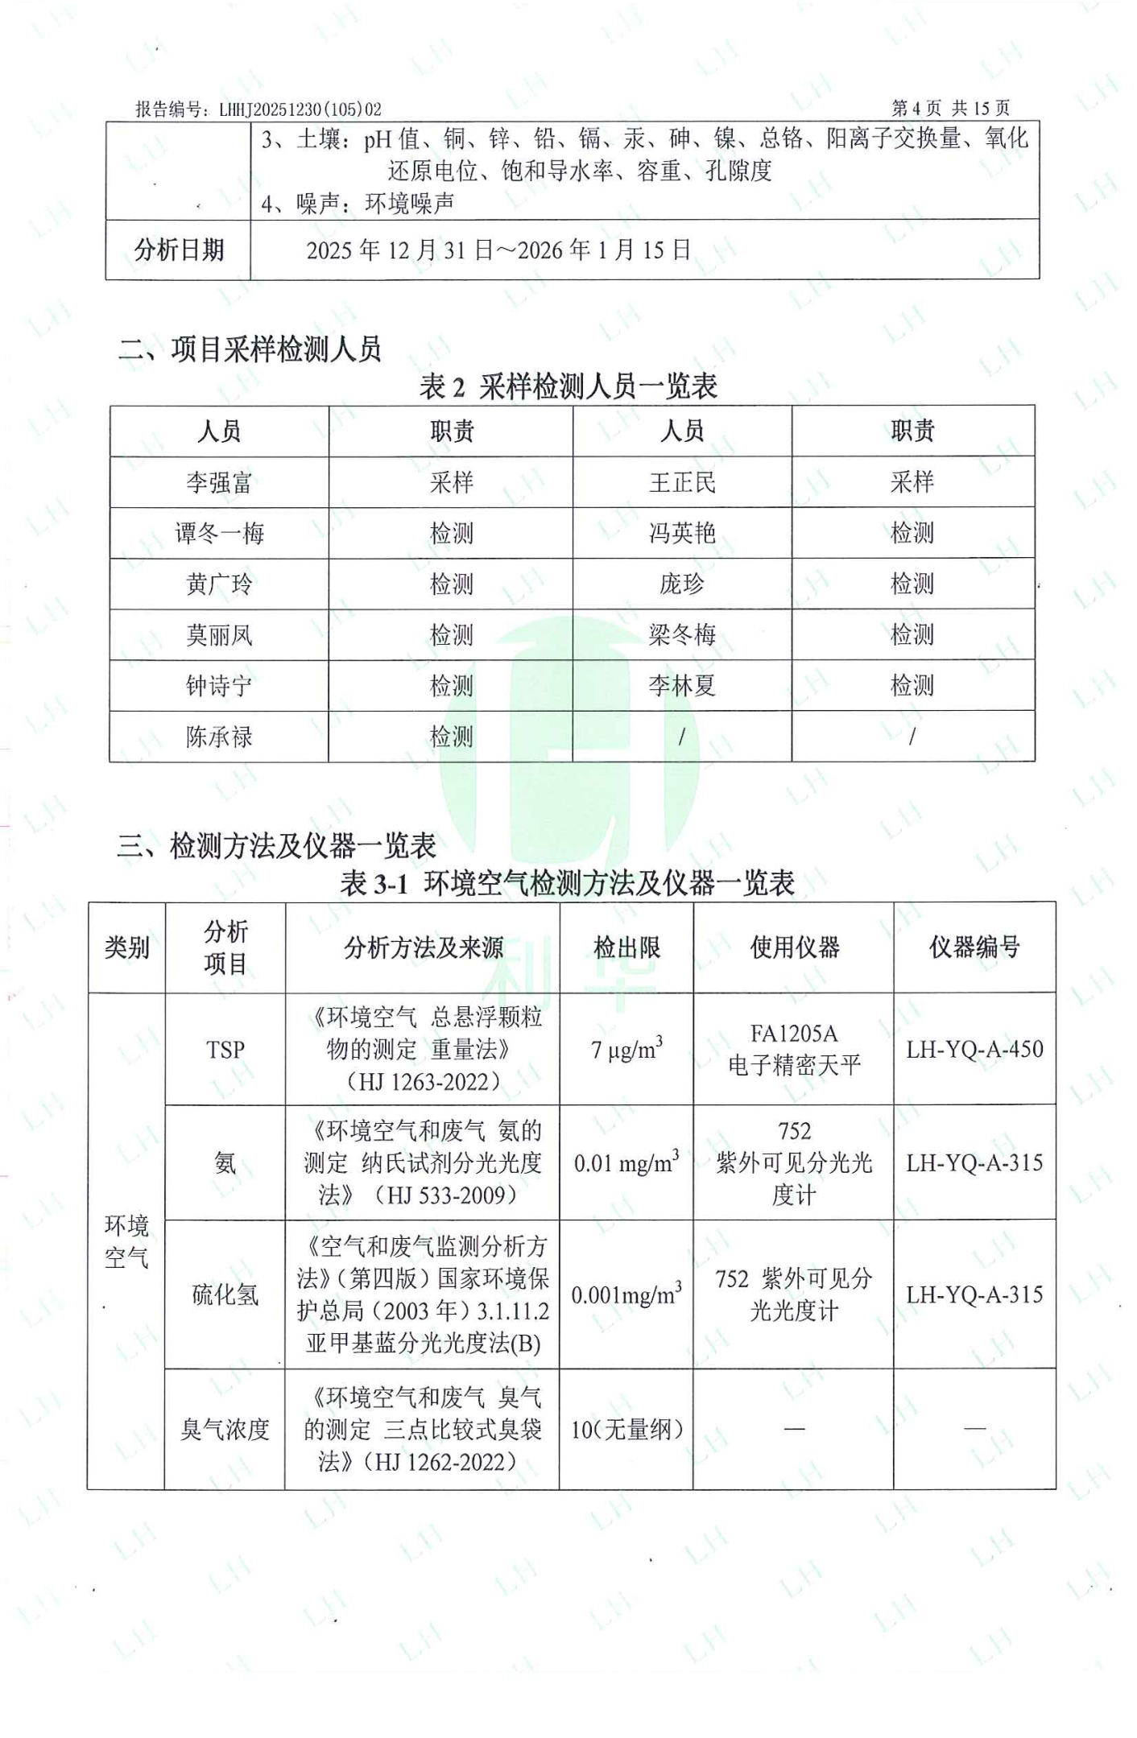
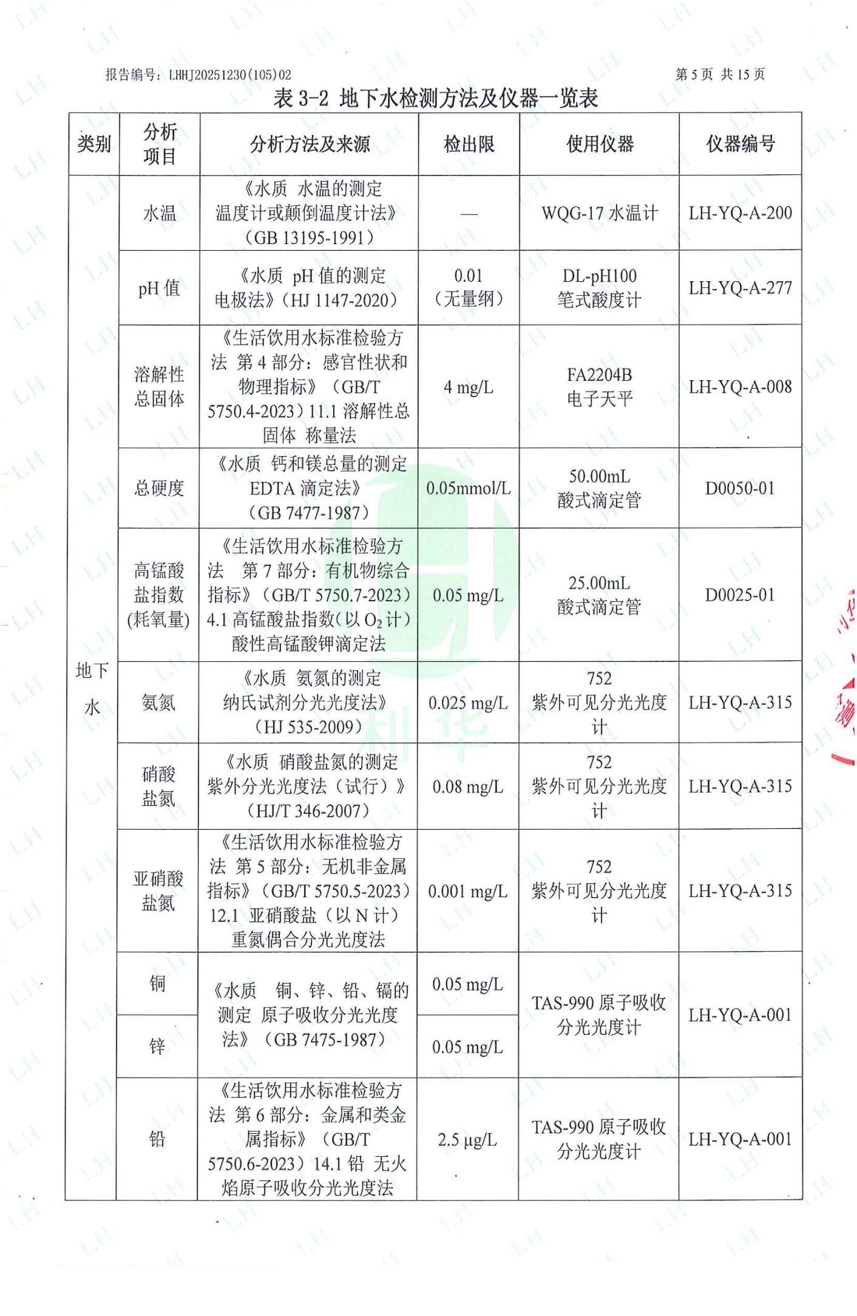
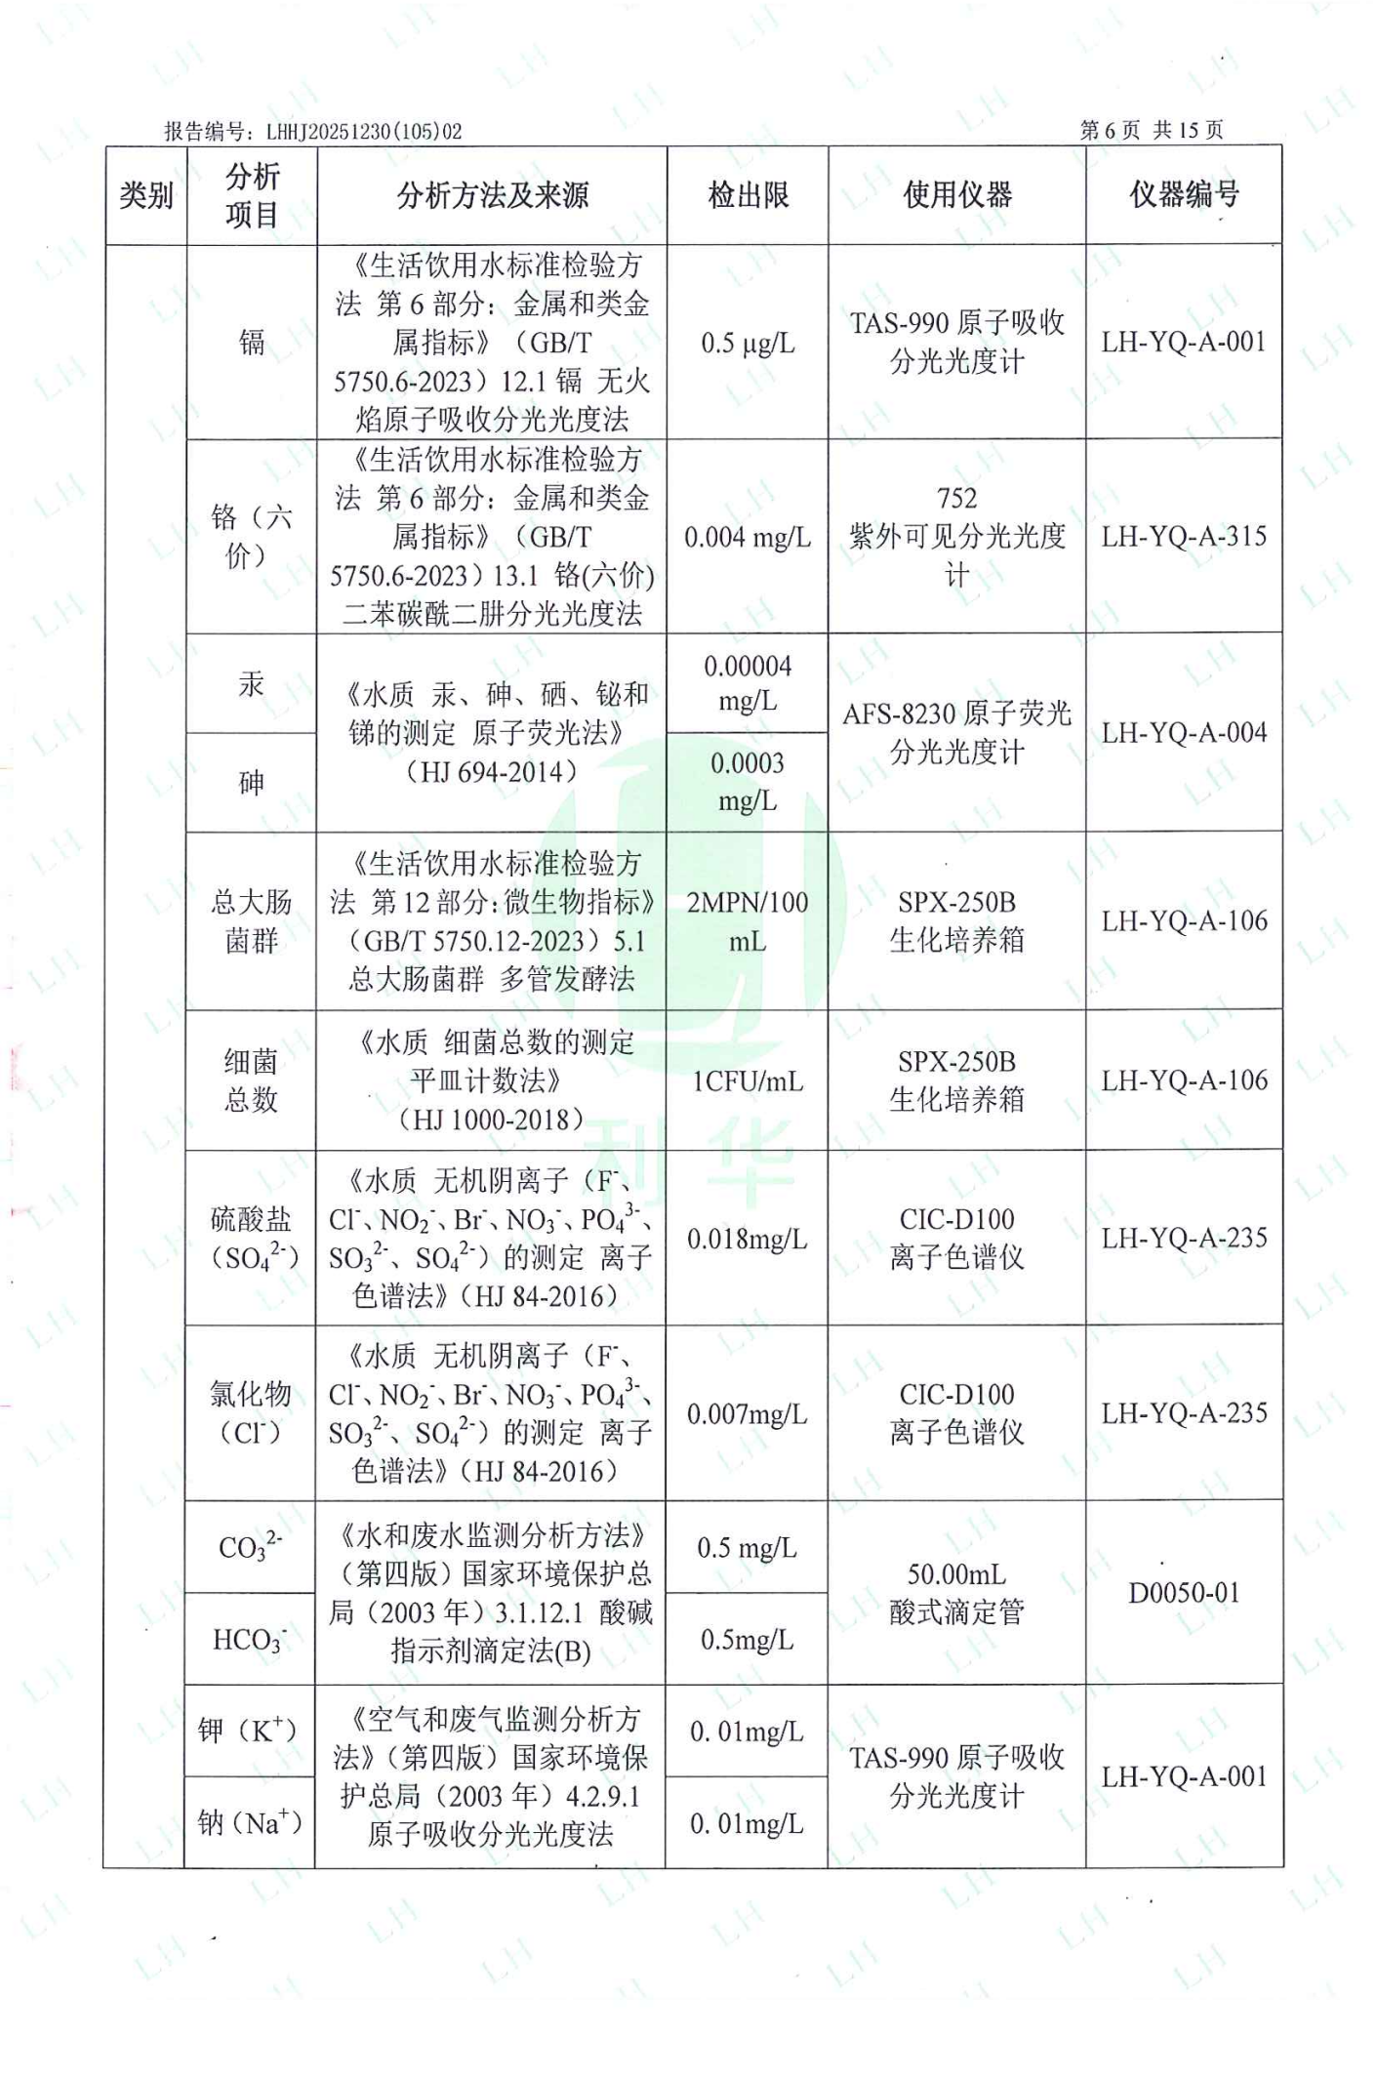

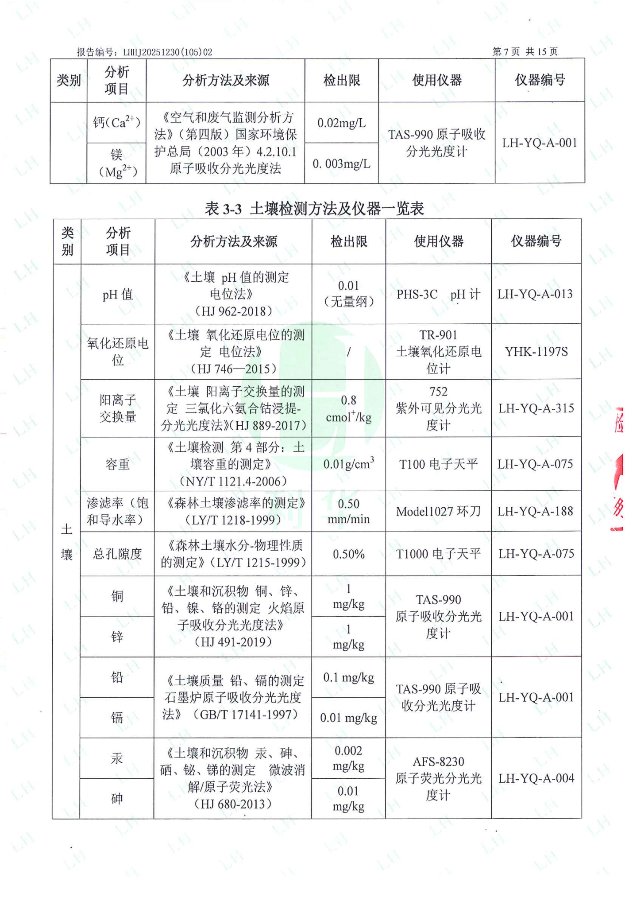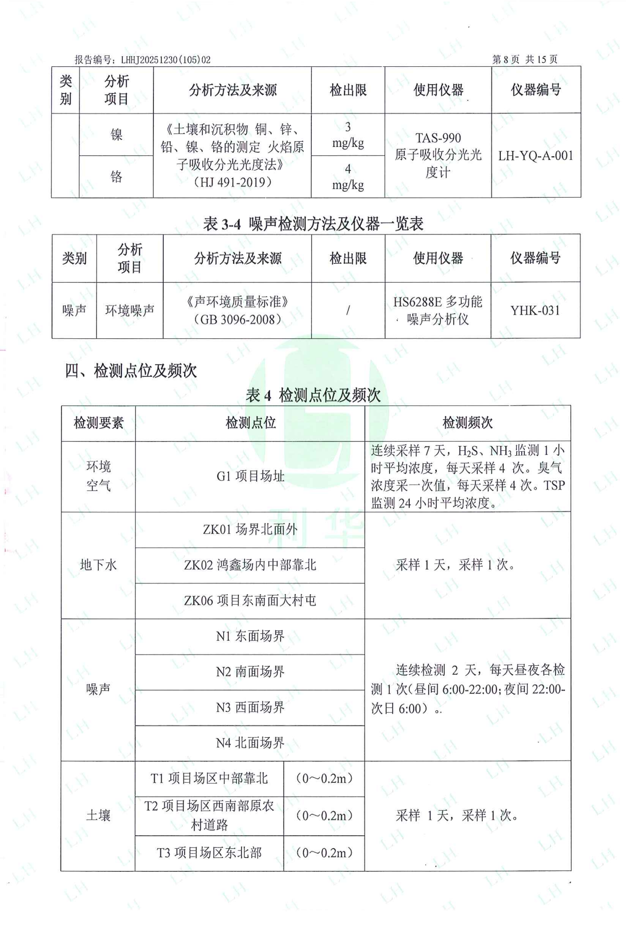
附件13 责任声明书
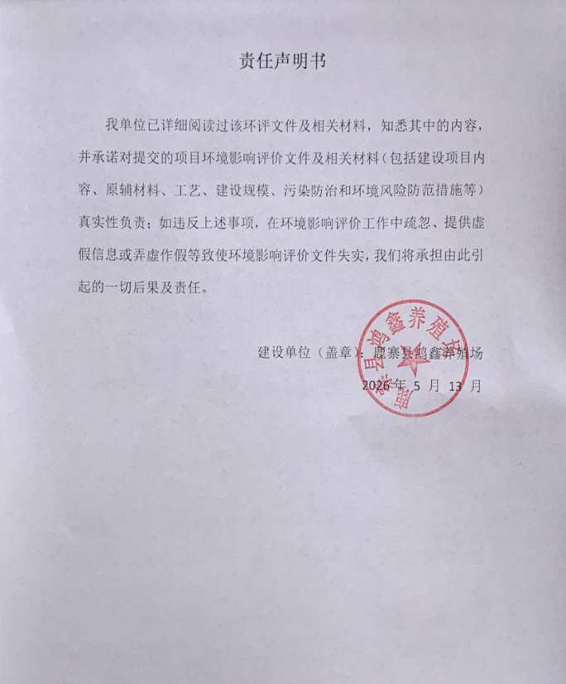

附表1 建设项目大气环境影响评价自查表
工作内容 |  | 自查项目
评价等级与范围 | 评价等级 | 一级☑ |  |  |  |  |  |  | 二级 |  |  |  |  |  |  |  | 三级□
评价等级与范围 | 评价范围 | 边长=50km |  |  |  |  |  |  | 边长5～50km |  |  |  |  |  |  |  | 边长=5km
评价因子 | SO₂+NO_{x}排放量 | ≥2000t/a□ |  | 500~2000t/a□ |  |  |  |  |  |  |  |  |  |  |  |  | ＜500t/a
评价因子 | 评价因子 | 基本污染物(SO₂、NO₂、CO、O₃、PM₁₀、PM_{2.5})  其他污染物(NH₃、H₂S、臭气浓度) |  |  |  |  |  |  |  |  |  |  | 包括二次PM_{2.5}  不包括二次PM_{2.5}
评价标准 | 评价标准 | 国家标准 |  |  |  |  |  | 地方标准 |  |  |  |  | 附录D |  |  |  |  |  | 其他标准
现状评价 | 环境功能区 | 一类区 |  |  |  |  |  |  | 二类区 |  |  |  |  |  |  | 一类区和二类区□
现状评价 | 评价基准年 | （2023）年
现状评价 | 环境空气质量  现状调查数据来源 | 长期例行监测数据 |  |  |  |  |  |  | 主管部门发布的数据 |  |  |  |  |  |  |  | 现状补充监测
现状评价 | 现状评价 | 达标区 |  |  |  |  |  |  |  |  |  |  | 不达标区
污染源  调查 | 调查内容 | 本项目正常排放源  本项目非正常排放源  现有污染源 |  |  |  |  |  | 拟替代的污染源 |  |  |  |  | 其他在建、拟建项目污染源 |  |  |  |  |  | 区域污染源
大气环境影响预测与评价 | 预测模型 | AERMOD | ADMS |  |  |  | AUSTAL2000 |  |  |  | EDMS/AEDT |  |  | CALPUFF |  |  | 网格模型 |  |  | 其他
大气环境影响预测与评价 | 预测范围 | 边长≥50km |  |  |  |  | 边长5～50km |  |  |  |  |  |  |  |  |  | 边长=5km
大气环境影响预测与评价 | 预测因子 | 预测因子(NH₃、H₂S) |  |  |  |  |  |  |  |  |  |  | 包括二次PM_{2.5}□  不包括二次PM_{2.5}
大气环境影响预测与评价 | 正常排放短期浓度  贡献值 | ${\text{C}}_{\text{本项目}}$最大占标率≤100% |  |  |  |  |  |  |  |  |  |  | ${\text{C}}_{\text{本项目}}$最大占标率＞100%
大气环境影响预测与评价 | 正常排放年均浓度  贡献值 | 一类区 | ${\text{C}}_{\text{本项目}}$最大占标率≤10%□ |  |  |  |  |  |  |  |  |  | ${\text{C}}_{\text{本项目}}$最大标率＞10%
大气环境影响预测与评价 | 正常排放年均浓度  贡献值 | 二类区 | ${\text{C}}_{\text{本项目}}$最大占标率≤30% |  |  |  |  |  |  |  |  |  | ${\text{C}}_{\text{本项目}}$最大标率＞30%
大气环境影响预测与评价 | 非正常排放1h浓度  贡献值 | 非正常持续时长（1）h |  |  | ${\text{C}}_{\text{非正常}}$占标率≤100% |  |  |  |  |  |  |  |  |  | ${\text{C}}_{\text{非正常}}$占标率＞100%
大气环境影响预测与评价 | 短期浓度叠加值 | ${\text{C}}_{\text{叠加}}$达标 |  |  |  |  |  |  |  |  |  | ${\text{C}}_{\text{叠加}}$不达标
大气环境影响预测与评价 | 区域环境质量的整体变化情况 | k≤-20% |  |  |  |  |  |  |  |  |  | k＞-20%
环境监测  计划 | 污染源监测 | 监测因子：（NH₃、H₂S、臭气浓度） |  |  |  |  |  |  |  | 有组织废气监测  无组织废气监测 |  |  |  |  |  |  |  |  | 无监测
环境监测  计划 | 环境质量监测 | 监测因子：（NH₃、H₂S、臭气浓度） |  |  |  |  |  |  |  | 监测点位数（厂界下风向 1 个点） |  |  |  |  |  |  |  |  | 无监测
评价结论 | 环境影响 | 可以接受不可以接受□
评价结论 | 大气环境防护距离 | 距（）厂界最远（）m
评价结论 | 污染源年排放量 | SO₂:（）t/a |  |  |  | NO_{x}:（）t/a |  |  |  |  |  |  | 颗粒物:（）t/a |  |  |  |  | VOC_{s}:（）t/a
评价结论 | 污染源年排放量 | NH₃:（0.492）t/a |  |  |  |  |  |  |  |  |  |  | H₂S:（0.0188）t/a
注：“□”为勾选项，填“√”；“（）”为内容填写项

附表2 地表水环境影响评价自查表
工作内容 |  | 自查项目
影响识别 | 影响类型 | 水污染影响型；水文要素影响型
影响识别 | 水环境保护目标 | 饮用水水源保护区□；饮用水取水口□；涉水的自然保护区□；涉水的风景名胜区□；重要湿地□；重点保护与珍稀水生生物的栖息地□；重要水生生物的自然产卵场及索饵场、越冬场和洄游通道□；天然渔场等渔业水体□；水产种质资源保护区□；其他
影响识别 | 影响途径 | 水污染影响型 |  |  |  |  | 水文要素影响型
影响识别 | 影响途径 | 直接排放□；间接排放□；其他 |  |  |  |  | 水温□；径流□；水域面积□
影响识别 | 影响因子 | 持久性污染物；有毒有害污染物；非持久性污染物；pH值；热污染□；富营养化□；其他☑ |  |  |  |  | 水温□；水位（水深）□；流速□；流量□；其他□
评价等级 |  | 水污染影响型 |  |  |  |  | 水文要素影响型
 |  | 一级□；二级□；三级A□；三级B |  |  |  |  | 一级□；二级□；三级□
现状调查 | 区域污染源 | 调查项目 |  |  |  |  | 数据来源
现状调查 | 区域污染源 | 已建□；在建□；拟建□；其他 |  | 拟替代的污染源□ |  |  | 排污许可证□；环评□；环保验收□；既有实测□；现场监测□；入河排放口数据□；其他
现状调查 | 受影响水体水环境质量 | 调查时期 |  |  |  |  | 数据来源
现状调查 | 受影响水体水环境质量 | 丰水期□；平水期□；枯水期□；冰封期□  春季；夏季；秋季；冬季 |  |  |  |  | 生态环境保护主管部门；补充监测；其他
现状调查 | 区域水资源开发利用状况 | 未开发□；开发量40%以下□；开发量40%以上□
现状调查 | 水文情势调查 | 调查时期 |  |  |  |  | 数据来源
现状调查 | 水文情势调查 | 丰水期□；平水期□；枯水期□；冰封期□  春季□；夏季□；秋季□；冬季□ |  |  |  |  | 水行政主管部门□；补充监测□；其他□
现状调查 | 补充监测 | 监测时期 |  |  |  |  | 监测因子 |  |  |  | 监测断面或点位
现状调查 | 补充监测 | 丰水期□；平水期；枯水期□；冰封期□  春季□；夏季□；秋季□；冬季□
现状评价 | 评价范围 | 河流：长度（）km；湖库、河口及近岸海域：面积（）km²
现状评价 | 评价因子 | （pH值、COD、BOD₅、SS、氨氮、总磷、总氮）
现状评价 | 评价标准 | 河流、湖库、河口：Ⅰ类□；Ⅱ类；III类；Ⅳ类□；Ⅴ类□  近岸海域：第一类□；第二类□；第三类□；第四类□  规划年评价标准（）
现状评价 | 评价时期 | 丰水期☑；平水期☑；枯水期☑；冰封期□  春季；夏季；秋季；冬季
现状评价 | 评价结论 | 水环境功能区或水功能区、近岸海域环境功能区水质达标状况：达标；不达标□  水环境控制单元或断面水质达标状况：达标；不达标□  水环境保护目标质量状况：达标□；不达标□  对照断面、控制断面等代表性断面的水质状况：达标；不达标□  底泥污染评价□  水资源与开发利用程度及其水文情势评价□  水环境质量回顾评价□  流域（区域）水资源（包括水能资源）与开发利用总体状况、生态流量管理要求与现状满足程度、建设项目占用水域空间的水流状况与河湖演变状况□  依托污水处理设施稳定达标排放评价 |  |  |  |  |  |  |  |  |  | 达标区  不达标区□
影响预测 | 预测范围 | 河流：长度（）km；湖库、河口及近岸海域：面积（）km²
影响预测 | 预测因子 | （）
影响预测 | 预测时期 | 丰水期□；平水期□；枯水期□；冰封期□  春季□；夏季□；秋季□；冬季□  设计水文条件□
影响预测 | 预测情景 | 建设期□；生产运行期□；服务期满后□  正常工况□；非正常工况□  污染控制和减缓措施方案□  区（流）域环境质量改善目标要求情景□
影响预测 | 预测方法 | 数值解□：解析解□；其他□  导则推荐模式□：其他□
影响评价 | 水污染控制和水环境影响减缓措施有效性评价 | 区（流）域水环境质量改善目标；替代削减源□
影响评价 | 水环境影响评价 | 排放口混合区外满足水环境管理要求□  水环境功能区或水功能区、近岸海域环境功能区水质达标☑  满足水环境保护目标水域水环境质量要求□  水环境控制单元或断面水质达标□  满足重点水污染物排放总量控制指标要求，重点行业建设项目，主要污染物排放满足等量或减量替代要求□  满足区（流）域水环境质量改善目标要求□  水文要素影响型建设项目同时应包括水文情势变化评价、主要水文特征值影响评价、生态流量符合性评价□  对于新设或调整入河（湖库、近岸海域）排放口的建设项目，应包括排放口设置的环境合理性评价□  满足生态保护红线、水环境质量底线、资源利用上线和环境准入清单管理要求
影响评价 | 污染源排放量核算 | 污染物名称 |  |  | 排放量/（t/a） |  |  |  | 排放浓度/（mg/L）
影响评价 | 污染源排放量核算 | / |  |  | 0 |  |  |  | 0
影响评价 | 替代源排放情况 | 污染源名称 | 排污许可证编号 |  |  | 污染物名称 |  | 排放量/（t/a） |  | 排放浓度/（mg/L）
影响评价 | 替代源排放情况 | （） | （） |  |  | （） |  | （） |  | （）
影响评价 | 生态流量确定 | 生态流量：一般水期（）m³/s；鱼类繁殖期（）m³/s；其他（）m³/s  生态水位：一般水期（）m；鱼类繁殖期（）m；其他（）m
防治措施 | 环保措施 | 污水处理设施；水文减缓设施□；生态流量保障设施□；区域削减□；依托其他工程措施；其他□
防治措施 | 监测计划 |  |  | 环境质量 |  |  |  | 污染源
防治措施 | 监测计划 | 监测方式 |  | 手动□；自动□；无监测 |  |  |  | 手动；自动；无监测
防治措施 | 监测计划 | 监测点位 |  | （） |  |  |  | （）
防治措施 | 监测计划 | 监测因子 |  | （） |  |  |  | （）
防治措施 | 污染物排放清单
评价结论 |  | 可以接受；不可以接受□
注：“□”为勾选项，可打√；“（）”为内容填写项；“备注”为其他补充内容。

附表3 土壤环境影响评价自查表
工作内容 |  | 完成情况 |  |  |  |  |  | 备注
影响识别 | 影响类型 | 污染影响型；生态影响型；两种兼有
影响识别 | 土地利用类型 | 建设用地；农用地；未利用地
影响识别 | 占地规模 | （5.8715）hm²
影响识别 | 敏感目标信息 | 敏感目标（ ）、方位（ ）、距离（ ）
影响识别 | 影响途径 | 大气沉降；地面漫流；垂直入渗；地下水位；其他（ ）
影响识别 | 全部污染物 | CODcr、BOD₅、TN、TP
影响识别 | 特征因子 | CODcr、BOD₅、TN、TP
影响识别 | 所属土壤环境响  评价项目类别 | Ⅰ类；Ⅱ类；III类；Ⅳ类
影响识别 | 敏感程度 | 敏感；较敏感；不敏感
评价工作等级 |  | 一级；二级；三级
现状调查内容 | 资料收集 | a）；b）；c）；d）
现状调查内容 | 理化特性 | /
现状调查内容 | 现状监测点位 |  | 占地范围内 |  | 占地范围外 |  | 深度 | 监测布点示意图
现状调查内容 | 现状监测点位 | 表层样点数 | 3 |  |  |  | 0-20cm | 监测布点示意图
现状调查内容 | 现状监测点位 | 柱状样点数 |  |  |  |  |  | 监测布点示意图
现状调查内容 | 现状监测因子 | pH值、镉、汞、砷、铜、铅、铬、锌、镍
现状评价 | 评价因子 | pH值、镉、汞、砷、铜、铅、铬、锌、镍
现状评价 | 评价标准 | GB15618；GB36600；表D.1；表D.2；其他（ ）
现状评价 | 现状评价结论 | 项目所在区域土壤各点位监测因子均达到《土壤环境质量标准 农用地土壤污染风险管控标准》（GB15618-2018）中风险筛选值要求
影响预测 | 预测因子
影响预测 | 预测方法 | 附录E；附录F；其他（ ）
影响预测 | 预测分析内容 | 影响范围（ ）  影响程度（ ）
影响预测 | 预测结论 | 达标结论：a）；b）；c）  不达标结论：a）；b）
防  治措施 | 防控措施 | 土壤环境质量现状保障；源头控制；过程防控；其他（ ）
防  治措施 | 跟踪监测 | 监测点数 |  | 监测指标 |  | 监测频次
防  治措施 | 信息公开指标
评价结论 |  | 项目建设对区域土壤环境影响较小
注1：“”为勾选项，可√；“（）”为内容填写项；“备注”为其他补充内容。
注2：需要分别开展土壤环境影响评级工作的，分别填写自查表。

附表4 环境风险评价自查表
工作内容 |  | 完成情况
风  险  调  查 | 危险物质 | 名称 | 柴油 |  |  | 机油 |  |  |  |  | 过氧乙酸 |  | 液压油类 |  | 废矿物油
风  险  调  查 | 危险物质 | 存在总量/t | 0.336 |  |  | 0.11 |  |  |  |  | 0.5 |  | 0.17 |  | 0.015
风  险  调  查 | 环境敏感性 | 大气 | 500m范围内人口数0人 |  |  |  |  |  |  |  |  |  | 5km范围内人口数 10100 人
风  险  调  查 | 环境敏感性 | 大气 | 每公里管段周边200m范围内人口数（最大） |  |  |  |  |  |  |  |  |  |  |  |  |  |  |  |  |  | 人
风  险  调  查 | 环境敏感性 | 地表水 | 地表水功能敏感性 |  |  |  |  | F1 |  |  |  |  | F2 |  |  |  |  |  |  | F3
风  险  调  查 | 环境敏感性 | 地表水 | 环境敏感目标分级 |  |  |  |  | S1 |  |  |  |  | S2 |  |  |  |  |  |  | S3
风  险  调  查 | 环境敏感性 | 地下水 | 地下水功能敏感性 |  |  |  |  | G1 |  |  |  |  | G2 |  |  |  |  |  |  | G3
风  险  调  查 | 环境敏感性 | 地下水 | 包气带防污性能 |  |  |  |  | D1□ |  |  |  |  | D2 |  |  |  |  |  |  | D3□
物质及工艺系统  危险性 |  | Q值 | Q＜1 |  |  |  |  | 1≤Q＜10 |  |  |  |  | 10≤Q＜100 |  |  |  |  |  |  | Q＞100
 |  | M值 | M1 |  |  |  |  | M2 |  |  |  |  | M3 |  |  |  |  |  |  | M4
 |  | P值 | P1 |  |  |  |  | P2 |  |  |  |  | P3 |  |  |  |  |  |  | P4
环境敏感  程度 |  | 大气 | E1 |  |  |  |  |  |  | E2 |  |  |  |  |  |  | E3
 |  | 地表水 | E1 |  |  |  |  |  |  | E2 |  |  |  |  |  |  | E3
 |  | 地下水 | E1 |  |  |  |  |  |  | E2 |  |  |  |  |  |  | E3
环境风险  潜势 |  | Ⅳ⁺ |  | Ⅳ |  |  |  |  | III |  |  |  |  | Ⅱ |  |  |  |  |  |  |  | I
评价等级 |  | 一级 |  |  | 二级 |  |  |  |  |  |  | 三级 |  |  |  |  |  |  | 简单分析
风  险  识  别 | 物质危险性 | 有毒有害 |  |  |  |  |  |  |  |  |  | 易燃易爆
风  险  识  别 | 环境风险  类型 | 泄漏 |  |  |  |  |  |  |  |  |  | 火灾、爆炸引发伴生/次生污染物排放
风  险  识  别 | 影响途径 | 大气 |  |  |  |  | 地表水 |  |  |  |  |  |  |  |  | 地下水
事故情形分析 |  | 源强设定方法 |  |  | 计算法 |  |  |  |  |  |  | 经验估算法 |  |  |  |  |  |  | 其他估算法
风险  预测  与  评价 | 大气 | 预测模型 |  |  | SLAB |  |  |  |  |  |  | AFTOX |  |  |  |  |  |  | 其他
风险  预测  与  评价 | 大气 | 预测结果 |  |  | 大气毒性终点浓度-1最大影响范围m
风险  预测  与  评价 | 大气 |  |  |  | 大气毒性终点浓度-2最大影响范围m
风险  预测  与  评价 | 地表水 | 最近环境敏感目标，到达时间h
风险  预测  与  评价 | 地下水 | 下游厂区边界到达时间d
风险  预测  与  评价 | 地下水 | 最近环境敏感目标，到达时间d
重点风险防范措施 |  | ①合理布局，加强管理，严格操作规程，做好应急预案，定期对场地内和场地下游地下水水井进行水质监测；  ②设有一定的防护带和绿化带。
评价结论与建议 |  | 环境风险可防可控
注：“□”为勾选项，“”为填写项。

附表5 声环境影响评价自查表
工作内容 |  | 自查项目
评价等级与评价范围 | 评价等级 | 一级 二级 三级
评价等级与评价范围 | 评级范围 | 200m 大于200m 小于200m
评价因子 | 评价因子 | 等效连续A声级 最大A声级 计权等效连续感觉噪声级
评价标准 | 评价标准 | 国家标准 地方标准 国外标准
现状评价 | 环境功能区 | 0类区 | 1类区 | 2类区 | 3类区 | 4a类区 | 4b类区
现状评价 | 评价年度 | 初期 近期 中期 远期
现状评价 | 现状调查方法 | 现场实测 现场实测加模型计算法 收集资料
现状评价 | 现状评价 | 达标百分比 |  |  | 100%
噪声源调查 | 噪声源调查方法 | 现场实测 已有资料 研究成果
声环境影响预测与评价 | 预测模型 | 导则推荐模型 其他
声环境影响预测与评价 | 预测范围 | 200m 大于200m 小于200m
声环境影响预测与评价 | 预测因子 | 等效连续A声级 最大A声级 计权等效连续感觉噪声级
声环境影响预测与评价 | 场界噪声贡献值 | 达标 不达标
声环境影响预测与评价 | 声环境保护目标处噪声值 | 达标 不达标
环境监测计划 | 排放监测 | 场界监测 固定位置监测 自动监测 手动监测 无监测
环境监测计划 | 声环境保护目标处噪声监测 | 监测因子：（） |  |  | 监测点位数（） |  | 无监测
评价结论 | 环境影响 | 可行 不可行
注：“□”为勾选项，可√ ；“（）”内容填写项

附表6 生态影响评价自查表
工作内容 |  | 自查项目
生态影响识别 | 生态保护目标 | 重要物种；国家公园；自然保护区；自然公园；世界自然遗产；生态保护红线；其他具有重要生态功能、对保护生物多样性具有重要意义的区域；其他
生态影响识别 | 影响方式 | 工程占用；施工活动干扰；改变环境条件□；其他□
生态影响识别 | 评价因子 | 物种（分布范围、种群结构、行为）  生境（ 生境面积、质量）  生物群落（ ）  生态系统（）  生物多样性（ ）  生态敏感区（ ）  自然景观（ ）  自然遗迹（ ）  其他（主要动植物 ）
评价等级 |  | 一级 二级 三级 生态影响简单分析
评价范围 |  | 陆域面积：（0.43）km²；水域面积：（ ）km²
生态现状调查与评价 | 调查方法 | 资料收集；遥感调查；调查样方、样线；调查点位、断面；专家和公众咨询法；其他
生态现状调查与评价 | 调查时间 | 春季；夏季；秋季；冬季  丰水期；枯水期；平水期
生态现状调查与评价 | 所在区域生态问题 | 水土流失；沙漠化；石漠化；盐渍化；生物入侵；污染危害；其他
生态现状调查与评价 | 评价内容 | 植被/植物群落；土地利用；生态系统；生物多样性；重要物种；生态敏感区；其他
生态影响预测与评价 | 评价方法 | 定性 定性和定量
生态影响预测与评价 | 评价内容 | 植被/植物群落；土地利用；生态系统；  生物多样性；重要物种；生态敏感区；生物入侵风险；其他
生态保护对策措施 | 对策措施 | 避让；减缓；生态修复；生态补偿；科研；  其他
生态保护对策措施 | 生态监测计划 | 全生命周期；长期跟踪；常规；无；
生态保护对策措施 | 环境管理 | 环境监理；环境影响后评价；其他
评价结论 | 生态影响 | 可行；不可行；
注：□为勾选项，可√ “（）”内容填写项
16.6
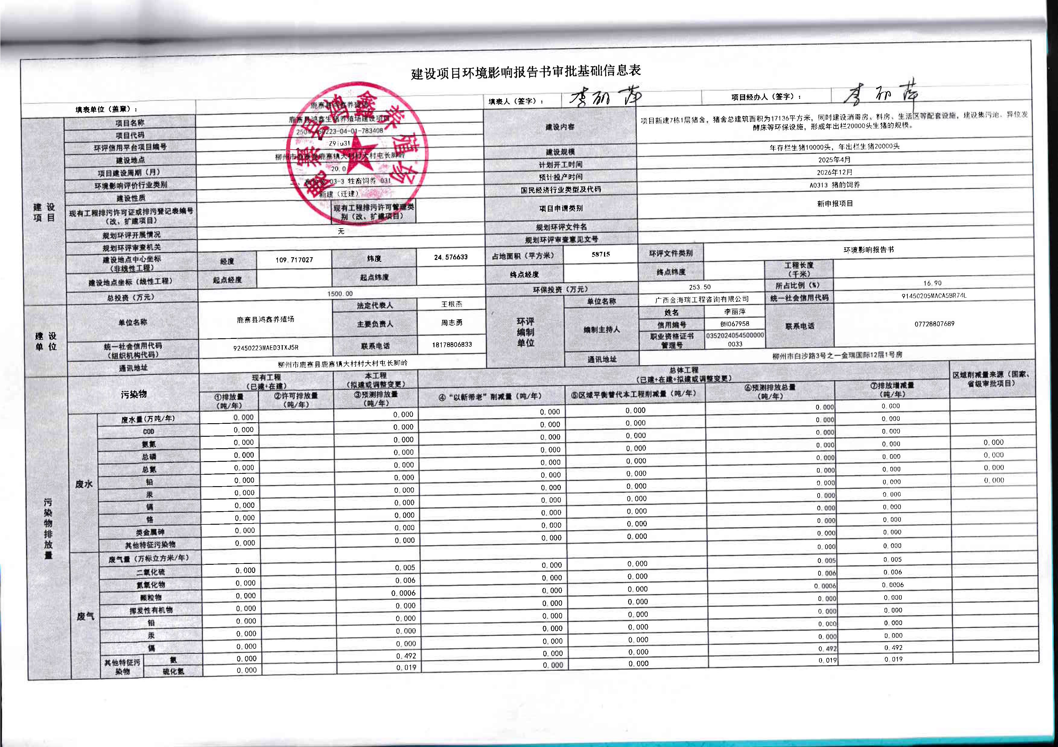

 |  | 铬 |  | 0.000 | 0 | 0.000 | 0.000 |  | 0.000 |  | 0.000 |  | 0.000
 |  | 类金属砷 |  | 0.000 | 0 | 0.000 | 0.000 |  | 0.000 |  | 0.000 |  | 0.000
 |  | 其他特征污染物 |  | 0.000 | 0 | 0.000 | 0.000 |  | 0.000 |  | 0.000 |  | 0.000
 | 废气 | 废气量  （万标立方米/  年） |  | 0.000 | 0 | 0.000 | 0.000 |  | 0.000 |  | 0.000 |  | 0.000
 | 废气 | 颗粒物（t/a） |  | 0.000 | 0 | 0.0006 | 0.000 |  | 0.000 |  | 0.0006 |  | +0.0006
 | 废气 | SO₂（t/a） |  | 0.000 | 0 | 0.0046 | 0.000 |  | 0.000 |  | 0.0046 |  | +0.0046
 | 废气 | NOx（t/a） |  | 0.000 | 0 | 0.006 | 0.000 |  | 0.000 |  | 0.006 |  | +0.006
 | 废气 | 铅及其化合物  （t/a） |  | 0.000 | 0 | 0.000 | 0.000 |  | 0.000 |  | 0.000 |  | 0.000
 | 废气 | 砷及其化合物  （t/a） |  | 0.000 | 0 | 0.000 | 0.000 |  | 0.000 |  | 0.000 |  | 0.000
 | 废气 | 镉及其化合物  （t/a） |  | 0.000 | 0 | 0.000 | 0.000 |  | 0.000 |  | 0.000 |  | 0.000
 | 废气 | 汞及其化合物  （t/a） |  | 0.000 | 0 | 0.000 | 0.000 |  | 0.000 |  | 0.000 |  | 0.000
 | 废气 | 挥发性有机物（t/a） |  | 0.000 | 0 | 0.000 | 0.000 |  | 0.000 |  | 0.000 |  | 0.000
 | 废气 | 氨（t/a） |  | 0.000 | 0 | 0.492 | 0.000 |  | 0.000 |  | 0.492 |  | +0.492
 | 废气 | 硫化氢（t/a） |  | 0.000 | 0 | 0.0188 | 0.000 |  | 0.000 |  | 0.0188 |  | +0.0188
 | 废气 | PM2.5（t/a） |  | 0.000 | 0 | 0.000 | 0.000 |  | 0.000 |  | 0.000 |  | +0.000
 | 废气 | 氯化氢（t/a） |  | 0.000 | 0 | 0.000 | 0.000 |  | 0.000 |  | 0.000 |  | +0.000
项目涉及法  律法规规定  的保护区情况 |  | 生态影响及主要措施  保护目标 |  |  | 名称 |  | 级别 | 主要保护  对象  （目标） | 工程影响情  况 | 是否占用 | 占用面积  （公顷） | 生态防护措施
 |  | 生态保护红线 |  |  | （可增行） |  |  |  |  |  |  | □避让 □减缓 □补偿 □重建（多选）
 |  | 自然保护区 |  |  | （可增行） |  |  |  |  |  |  | □避让 □减缓 □补偿 □重建（多选）
 |  | 饮用水水源保护区（地表） |  |  | （可增行） |  |  | / |  |  |  | □避让 □减缓 □补偿 □重建（多选）
 |  | 饮用水水源保护区（地下） |  |  | （可增行） |  |  | / |  |  |  | □避让 □减缓 □补偿 □重建（多选）
 |  | 风景名胜区 |  |  | （可增行） |  |  | / |  |  |  | □避让 □减缓 □补偿 □重建（多选）
 |  | 其他 |  |  | （可增行） |  |  |  |  |  |  | □避让 □减缓 □补偿 □重建（多选）
主要原料及燃料信息 |  | 主要原料 |  |  |  |  |  |  |  |  | 主要燃料
 |  | 序号 | 名称 |  | 年最大使用量 |  | 计量单位 |  | 有毒有害物质及含量（%） |  | 序号 | 名称 | 灰分(%) | 硫分(%) | 年最  大使  用量 | 计量  单位
 |  | 1 | 全价配合饲料 |  | 8250 |  | t/a
 |  | 2 | 消毒剂 |  | 3 |  | t/a
 |  | 3 | 兽药 |  | 1.5 |  | t/a
 |  | 4 | 疫苗 |  | 1.5 |  | t/a

 |  | 5 | 植物除臭剂 |  | 0.3 |  |  | t/a
 |  | 6 | 微生物除臭剂 |  | 1.8 |  |  | t/a
 |  | 7 | 垫料 |  | 670 |  |  | t/a
 |  | 8 | 发酵菌种 |  | 3.5 |  |  | t/a
 |  | 9 | 柴油 |  | 6 |  |  | t/a
 |  | 10 | 新鲜水 |  | 34478.7 |  |  | m³/a
大气  污染  治理  与排  放信息 | 有组 织排放 | 序号  （编  号） | 排放口名  称 | 排气筒高  度（米） | 污染防治设施工艺 |  |  |  |  | 生产设施 |  |  | 污染物排放
 |  |  |  |  | 序号  （编号） |  | 名称 | 污染防治设  施处理效率 |  | 序号（编  号） |  | 名称 | 污染物种类 | 排放浓度（毫克/  立方米） | 排放速率  (千克/小时) | 排放量  （吨/年） | 排放标准名称
大气  污染  治理  与排  放信息 | 无组 织排放 | 序号 |  |  |  |  |  |  |  |  |  | 污染物排放
大气  污染  治理  与排  放信息 | 无组 织排放 |  |  | 无组织排放源名称 |  |  |  | 污染物种类 |  |  |  |  | 排放浓度 （毫克/立方  米） | 排放标准名称
大气  污染  治理  与排  放信息 | 无组 织排放 | 1 |  | 猪舍 |  |  |  | 硫化氢、氨 |  |  |  |  | / | 《恶臭污染物排放标准》（GB14554-93）表1中的二级新扩改建标准值
大气  污染  治理  与排  放信息 | 无组 织排放 | 2 |  | 异位发酵床、运输车辆 |  |  |  | 硫化氢、氨 |  |  |  |  |  | 《恶臭污染物排放标准》（GB14554-93）表1中的二级新扩改建标准值
大气  污染  治理  与排  放信息 | 无组 织排放 | 3 |  |  |  |  |  | 颗粒物 |  |  |  |  |  | 《大气污染物综合排放标准》（GB16297-1996）表2中无组织排放监控浓度限值
大气  污染  治理  与排  放信息 | 无组 织排放 | 4 |  | 集污池 |  |  |  | 硫化氢、氨 |  |  |  |  |  | 《恶臭污染物排放标准》（GB14554-93）表1中的二级新扩改建标准值
大气  污染  治理  与排  放信息 | 无组 织排放 | 5 |  | 食堂 |  |  |  | 油烟 |  |  |  |  |  | 《饮食业油烟排放标准（试行）》（GB18483-2001）
大气  污染  治理  与排  放信息 | 无组 织排放 | 6 |  | 发电机房 |  |  |  | 颗粒物、二氧化硫、氮氧化物 |  |  |  |  |  | 《大气污染物综合排放标准》（GB16297-1996）表2中限值
大气  污染  治理  与排  放信息 | 无组 织排放 | 7 |  | 料塔 |  |  |  | 颗粒物 |  |  |  |  |  | 《大气污染物综合排放标准》（GB16297-1996）表2中无组织排放监控浓度限值
水污  染治  理与  排放  信息  （主  要排 放口） | 车间  或生  产设  施排  放口 | 序号  （编  号） | 排放口名  称 | 废水类别 |  |  |  | 污染防治设施工艺 |  |  |  |  | 排放去向 | 污染物排放
 |  |  |  |  |  |  |  |  |  |  |  |  |  | 污染物种类 | 排放浓度  （毫克/升） | 排放量  （吨/年） | 排放标准名称
 |  |  |  |  |  |  |  | 序号（编号） |  | 名称 | 污染治理设施处理水量(吨/小  时） |  |  | / | / | / | / |  | /
水污  染治  理与  排放  信息  （主  要排 放口） | 车间  或生  产设  施排  放口 | / | / | / |  |  |  | / |  | / | / |  |  | / | / | / | / |  | /
水污  染治  理与  排放  信息  （主  要排 放口） | 总排  放口  （间  接排  放） | 序号  （编  号） | 排放口名  称 | 污染防治设施工艺 |  |  |  | 污染防治设  施处理水量  （吨/小时） |  | 受纳污水处理厂 |  |  | 受纳污水处理  厂排放标准名  称 | 污染物排放
 |  |  |  |  |  |  |  |  |  | 名称 | 编号 |  |  | / | 污染物种类 | 排放浓度  （毫克/ 升） | 排放量（吨/年） |  | 排放标  准名称
水污  染治  理与  排放  信息  （主  要排 放口） | 总排  放口  （间  接排  放） | / | / | / |  |  |  | / |  | / |  |  | / | / | / | / | /
水污  染治  理与  排放  信息  （主  要排 放口） | 总排  放口  （直  接排  放） | 序号  （编  号） | 排放口名  称 | 污染防治设施工艺 |  |  |  | 污染防  治设施  处理水量（吨/小时） | 受纳水体 |  |  |  |  | 污染物排放
 |  |  |  |  |  |  |  |  | 名称 |  |  |  | 功能类别 | 污染物种类 | 排放浓度  （毫克/升） | 排放量  （吨/年） | 排放标准名称
水污  染治  理与  排放  信息  （主  要排 放口） | 总排  放口  （直  接排  放） | / | / | / |  |  |  | / | / |  |  |  | / | / | / | / | /
固体  废物  信息 | 废物  类型 | 序号 | 名称 |  |  | 产生环节及装置 |  | 危险废  物特性 | 危险废物代码 |  |  |  | 产生量  （吨/年） | 贮存设施名称 | 贮存能力(吨/年) | 自行利用工艺 | 自行处置工艺 |  |  |  | 是否外委处置
固体  废物  信息 | 一般  工业  固体  废物 | 1 | 病死猪 |  |  | 生猪养殖 |  | / | / |  |  |  | 24 | / | / | / | / |  |  |  | 是  是  是  是  是  是
固体  废物  信息 | 一般  工业  固体  废物 | 2 | 有机肥基料 |  |  | 异位发酵床 |  | / | / |  |  |  | 4342.3 | / | / | / | / |  |  |  | 是  是  是  是  是  是
固体  废物  信息 | 一般  工业  固体  废物 | 3 | 动物防疫废物 |  |  | 防疫 |  | / | / |  |  |  | 0.5 | / | / | / | / |  |  |  | 是  是  是  是  是  是
固体  废物  信息 | 一般  工业  固体  废物 | 4 | 废包装材料 |  |  | 养殖 |  | / | / |  |  |  | 1.5 | / | / | / | / |  |  |  | 是  是  是  是  是  是
固体  废物  信息 | 一般  工业  固体  废物 | 5 | 生活垃圾 |  |  | 生活 |  | / | / |  |  |  | 3.3 | / | / | / | / |  |  |  | 是  是  是  是  是  是
固体  废物  信息 | 危险废物 | 1 | 废矿物油 |  |  | 柴油发电机、刮粪机等 |  | HW08 | 900-214-08 |  |  |  | 0.015 | 危废暂存间 | 2 | / | / |  |  |  | 是  是  是  是  是  是
固体  废物  信息 | 危险废物 | 2 | 废含油抹布 |  |  |  |  | HW49 | 900-041-49 |  |  |  | 0.05 | 危废暂存间 | 2 | / | / |  |  |  | 是  是  是  是  是  是
固体  废物  信息 | 危险废物 | 3 | 废消毒剂及包装物 |  |  | 养殖 |  | HW49 | 900-041-49 |  |  |  | 0.05 | 危废暂存间 | 2 | / | / |  |  |  | 是  是  是  是  是  是

